 |   联合国  环境规划署 | CBD/COP/17/INF/7

 | Distr.: General  10 September 2026  Chinese  Original: English

生物多样性公约缔约方大会
第十七届会议
2026年10月19日至30日，埃里温
临时议程*项目9(a)
规划、监测、报告和审查：《昆明-蒙特利尔全球生物多样性框架》集体执行进度全球审查
《昆明-蒙特利尔全球生物多样性框架》集体执行进度全球报告
秘书处的说明
在其第16/32号决定中，缔约方大会通过了“对《昆明-蒙特利尔全球生物多样性框架》集体执行进度全球审查的指示性时间表”，包括全球报告的编写工作。根据该时间表，全球报告的案文将于2026年8月28日之前完成，并交付进行翻译和排版，报告全文将于缔约方大会第十七届会议期间公布。
2026年6月1日至29日为报告草案的同行评议期，其间收到的评论意见在编写修改草案时已纳入考虑，并作为CBD/SBTTA/28/2/Add.1/Rev.1号文件提供给科学、技术和工艺咨询附属机构第二十八次会议。不过，该草案仍须进行修改和技术性编辑，以确保清晰性和一致性。
本文件载有全球报告的最后案文，之前做了上文所述的进一步修改和技术性编辑。不过，其中的数字和表格所使用图像元素仍处于占位符状态，在公布报告进行排版时，所有这些都将重新制作。本文件所有语文版本中，只有英文版本包括了图像元素，这是因为，其数量和复杂性无法让其他语文在本次会议开始前及时完成制作，但每一图像元素下都提供了译文，这些译文将以相关语文的形式出现在最终公布报告的各语文版本中。最终公布报告还将包括图片，包括缔约方和各组织就全球报告中所使用的案例研究友好地提供的图片。
__________

生物多样性行动现状：《昆明-蒙特利尔全球生物多样性框架》集体执行进度全球报告

最终编辑文本

目录
前言 4
致谢 5
缩略语表 6
全球报告的结论和重点信息摘要 9
第一部分：导言 11
一.A《昆明-蒙特利尔全球生物多样性框架》及全球报告简介 11
《昆蒙框架》 11
规划、监测、报告和审查 13
全球报告的宗旨 16
全球报告的信息来源和方法 19
限制和方法假设 27
一.B 全球状况和趋势 31
第二部分：《昆明-蒙特利尔全球生物多样性框架》集体执行进度 35
二.A 国家生物多样性战略和行动计划、国家目标、国家报告呈件及非国家政府行为体提交材料的情况摘要。 35
提交国家生物多样性战略和行动计划、国家目标和国家报告情况概览 35
向缔约方提供国家生物多样性战略和行动计划、国家目标制定和国家报告方面的支持 37
国家生物多样性战略和行动计划、国家目标和国家报告之间的关系 38
国家生物多样性战略和行动计划概述 38
非国家政府行为体的承诺 41
二.B 实现行动目标的集体执行进度 42
介绍行动目标进展摘要 42
减少对生物多样性的威胁 45
行动目标1.规划和管理所有区域以减少生物多样性的丧失 45
行动目标2. 恢复30%的所有退化生态系统 54
行动目标3. 有效保护和管理至少30%的陆地和内陆水域及30%的沿海和海洋区域 65
行动目标4. 停止物种灭绝，保护基因多样性，管理人类与野生动物的冲突 78
行动目标5. 确保可持续、安全和合法地采猎和交易野生物种 90
行动目标6. 将外来入侵物种的引进率减少50%并尽量降低其影响 101
行动目标7.将污染减少到对生物多样性无害的水平 112
行动目标8. 最大限度地减少气候变化对生物多样性的影响，提高复原力 120
通过可持续利用和惠益分享满足人类需求 128
行动目标9. 可持续管理野生物种，造福人类 128
行动目标10. 加强农业、水产养殖、渔业和林业的生物多样性和可持续性 137
行动目标11. 恢复、维持和增进自然对人类的贡献 152
行动目标 12. 增强绿色空间和城市规划，促进人类福祉和生物多样性 161
行动目标 13. 增加对遗传资源、数字序列信息和传统知识惠益的分享 170
执行工作与主流化的工具和解决方案 178
行动目标14. 将生物多样性纳入各级决策 178
行动目标 15. 企业评估、披露和减少与生物多样性相关的风险和负面影响 186
行动目标16使人们能够做出可持续消费选择，减少浪费和过度消费 196
行动目标 17. 加强生物安全和分配生物技术带来的惠益 205
行动目标 18. 每年至少减少 5000 亿美元的有害激励措施，并扩大有利于生物多样性的积极激励措施 213
行动目标 19. 每年从所有来源为生物多样性筹集 2000 亿美元，包括通过国际融资筹集 300 亿美元 223
行动目标 20. 加强生物多样性能力建设、技术转让和科技合作 236
行动目标 21. 确保可以利用和获取用于指导生物多样性行动的知识 243
行动目标22. 确保所有人都能参与决策，诉诸司法和获得与生物多样性相关的信息 252
行动目标23. 确保性别平等并以促进性别平等的方法采取生物多样性行动 263
二.C. 实现2050年目标的集体进度 272
长期目标A–保护和恢复 274
长期目标B . 与自然共荣 282
长期目标C. 公平分享遗传资源的惠益 288
长期目标D 投资与合作 293
二.D 提供执行手段 299
导言 299
需求分析 299
财政资源 300
能力 302
科技合作 303
获得和转让技术 305
与执行手段有关的需求概述 305
对执行手段提供情况的分析 306
财政资源 306
能力 308
科技合作 309
获得和转让技术 310
最后的评论 311
为土著人民和地方社区、妇女、青年和其他利益攸关方提供执行手段 311
财政资源 312
能力 313
科技合作 314
获得和转让技术 315
关于执行手段的总结和主要意见 315
总结 315
最后的评论 317
二.E 相关多边环境协定、国际组织和进程做出的贡献 317
导言 317
多边环境协定对《昆蒙框架》的支持 319
里约三公约 319
生物多样性相关公约 320
其他相关多边环境协定 322
国家生物多样性战略和行动计划中提到的多边环境协定、其他协定和公约 323
注：本表仅开列了全球性协定。如果一个缔约方提交了一份以上的国家生物多样性战略和行动计划（例如，为海外领土分开提交国家生物多样性战略和行动计划），则缔约方的数目在括号中列出。 324
其他相关国际组织和进程 324
第三部分：结论和重点讯息 326
三.A《昆明-蒙特利尔全球生物多样性框架》集体执行进度综述，包括2030年使命和2050年愿景 327
三.B 未来的挑战和机遇 338
参考文献 346

前言

“生物多样性支撑着地球上的生命。保护生物多样性对我们星球的健康、我们经济的韧性和所有人的福祉至关重要。这份全球报告《生物多样性行动现状》评估了我们在执行《昆明-蒙特利尔全球生物多样性框架》方面的进展，并概述了实现其2030年行动目标和2050年愿景所需的紧急行动。我们齐心协力，可以加快行动，停止和扭转生物多样性的丧失，并确保所有人类生活和繁荣所依赖的自然基础。”
联合国秘书长安东尼奥·古特雷斯

“《昆明-蒙特利尔全球生物多样性框架》是我们保护自然和与自然和平相处的蓝图。然而，当我们接近2030年的中间点时，这份新的全球报告《生物多样性行动现状》揭示了一个发人深省的事实：我们仍然无法实现我们的集体目标。在我们赖以生存的生物多样性方面需要取得切实的进展，而不是更多的承诺。这一全球审查是一项明确的行动呼吁：我们仍然可以回到正轨，保护人类和地球，但我们必须现在就行动起来，克服执行方面的挑战，并投资于与自然和谐相处而不是与之对抗的解决方案。”
联合国副秘书长兼联合国环境规划署执行主任英格·安德森

“全球报告《生物多样性行动现状》是对执行《昆明-蒙特利尔全球生物多样性框架》的集体进度的第一次全球评估。它主要建立在《公约》缔约方提供的信息基础上，并阐明了《昆蒙框架》自通过以来如何促进了前所未有的全球承诺和参与。与此同时，报告明确指出，要实现《昆蒙框架》的2030年宏伟目标，就必须在全世界和社会各阶层加大执行的速度和规模。在缔约方对执行《昆蒙框架》的进度进行第一次全球审查之际，本报告为加快和扩大我们停止和扭转生物多样性丧失的努力所需的审议和行动提供了基础。”
生物多样性公约执行秘书阿斯特丽德·肖梅克

致谢
《生物多样性行动现状:昆明-蒙特利尔全球生物多样性框架集体执行进度全球报告》是《生物多样性公约》进程的一项产出。《公约》缔约方、其他国家政府以及观察员组织通过其在会议上的发言和同行评议意见，帮助形成了全球报告。
生物多样性公约秘书处在缔约方通过执行问题附属机构等提供的指导下，并在获得编写昆明-蒙特利尔全球生物多样性框架集体执行进度全球报告特设科学和技术咨询小组支持的科学、技术和工艺咨询附属机构提供科学、技术和工艺咨询意见情况下，编写了这份全球报告。本报告的编写工作得益于与许多伙伴组织以及来自各政府、非政府组织和科学网络的个人的合作。这些组织和个人慷慨地贡献了他们的时间、精力和专门知识。
按照缔约方的决定，全球报告利用了多种信息来源。《公约》缔约方提交的第七次国家报告是全球报告编写过程中使用的主要信息来源。秘书处谨感谢及时提交第七次国家报告、国家生物多样性战略和行动计划（国家战略和行动计划）以及国家目标的缔约方，使这些提交材料在编写全球报告时得到考虑，并感谢分享额外报告和信息以及共同编写案例研究以支持全球报告编写工作的缔约方和观察员组织。
全球报告大量借鉴了生物多样性和生态系统服务政府间科学与政策平台（生物多样性平台）的评估。秘书处谨向参与生物多样性平台进程的所有人、特别是参与编写评估报告的专家表示诚挚的感谢。
编写全球报告特设科学和技术咨询小组在整个报告编写过程中提供了宝贵的咨询意见。谨此特别感谢小组共同主席Hesiquio Benítez Díaz和Emily Nicholson及其如下成员：Ossama Ahmed Abdelkawy、Obaid Ali Humaid Alshamsi、Neil Burgess、Jocelyn Carino、Cristina Eghenter、Megan Eldred、Voskehat Grigoryaní、Shizuka Hashimoto、Walter Jetz、Vainuupo Jungblut、Alice Zione Kammwamba、Marcel Kok、Maria Cecilia Londoño Murcia、William Armand Mala、Mukondi Precious Matshusa、Rita Mesquita、Slaviša Popović、Alexander Shestakov、Ruth Spencer、Andrew Stott、Jade Sullivan、Josefa Tauli和Jing Xu。
本报告由Tim Hirsch、Flavio Affinito、Usman Tariq、Kieran Noonan Mooney、Vincent Hulin、Hirotsugu Takahashi和Jillian Campbell在阿斯特丽德·肖梅克的指导下撰写和编辑。报告的制作由Jillian Campbell负责，并得到Lisa Janishevski和Frederic Vogel的支持。
许多秘书处工作人员、实习生和咨询人为全球报告的编写和交流提供了意见、反馈和支持。他们包括Joseph Appiott 、Erdoo Awai、Jade Baker、Lis Mullin Bernhardt、 Bianca Lisboa Da Camara Brasil、Katherine Brielmaier、Michael Brodsky、Philippa Burgess-Arcos、Lijie Cai、Joshua Cohen、Q"apaj Conde、Annie Cung、Valentina De Noia、Jamie Depolla、Virginie Dupont Shakh、Deniz Dutton、Mohamed elSehemawi、 Andrea Floudiotis、Blaise Fonseca、Mingjiang Gao、Sarah Geargeoura、Jihed Ghannem、Ray Goh、Beatriz Gomez Castro、Zakir Jafry、Mariano Castro Jimenez、Sam Johnston、Regina Kipper、Monica Kobayashi、Yuwei Kong、Jihyun Lee、Markus Lehmann Kleineidam、Lucas Magdalena、Wadzanayi Mandivenyi、Matthias Massoulier、 Teresa Mazza、Jennifer Mcdonald、Aylin S. McNamara、Ehab Metwali、Natalia Morozova、Asad Naqvi、Ahmed Osman、Claudia Paguaga Trewin、Maria A. Troitiño、 Jacopo Pasquero、Shu Pei、Rosario Pérez、Laura Perez Carrara、Anna Polkina、Yonglin Qin、Marianela Araya Quesada、Rachel Richardson、Eliza Richold、Chantal Robichaud、Olivier Rukundo、Nadine Saad、Benjamin Shaw、Nikolay Siganov、Sakhile Silitshena、Erie Tamale、Tristan Tyrrell、Frederic Vogel、Anaë Werner、Kelan Xiao和 Anna Zaitseva。
欧洲联盟、荷兰王国政府和瑞士政府以及联合国环境规划署通过中国信托基金提供的财政捐助使全球报告得以编制。本文表达的观点决不能被视为反映捐助方的官方意见。

缩略语表

缩写 | 全称
ABS | 获取和惠益分享
AHSTAG | 编写昆明-蒙特利尔全球生物多样性框架集体执行进度全球报告特设科学和技术咨询小组
BIOFIN | 生物多样性融资倡议
压载水和沉积物公约 | 2004年《国际船舶压载水及沉积物控制和管理公约》
CARE | 集体利益、控制权、责任和伦理原则
CBD (“《公约》”) | 《生物多样性公约》
CDP | 气候公开项目
CGIAR | 全球农业研究伙伴关系(前国际农业研究磋商组织)
CITES | 《濒危野生动植物种国际贸易公约》
波恩公约 | 《保护野生动物迁徙物种公约》
COMDEKS | 里山倡议社区发展与知识管理
CONABIO | 墨西哥生物多样性全国委员会
《湿地公约》 | 《关于特别是作为水禽栖息地的国际重要湿地公约》
eDNA | 环境DNA
ESG | 环境、社会和治理
ELSA | 关键生命支持区域
FAIR | 可找寻、可访问、可交互和可再用原则
粮农组织 | 联合国粮食及农业组织
FERM | 生态系统恢复监测框架
昆蒙框架 | 昆明－蒙特利尔全球生物多样性框架
GBFF | 全球生物多样性框架基金
GBIF | 全球生物多样性信息机构
GBO | 《全球生物多样性展望》
GCF | 绿色气候基金
GDP | 国内生产总值
GEF | 全球环境基金
GEO BON | 地球观测组织生物多样性观测网络
GFC | 《全球化学品框架 — 实现一个没有化学品和废物危害的地球》
GIS | 地理信息系统
全球报告 | 《昆明-蒙特利尔全球生物多样性框架》集体执行进度全球报告
GRI | 全球报告倡议
青年网络 | 全球青年生物多样性网络
原子能机构 | 国际原子能机构
iCRAFT | 能源转型创新碳资源应用项目
海事组织 | 国际海事组织
IOC-UNESCO | 联合国教育、科学及文化组织政府间海洋学委员会
生物多样性平台 | 生物多样性和生态系统服务政府间科学与政策平台
植保公约 | 《国际植物保护公约》
ITPGRFA | 《粮食和农业植物遗传资源国际条约》
自然保护联盟 | 国际自然保护联盟
IWC | 国际捕鲸委员会
LBSAP | 地方生物多样性战略和行动计划
MAB | 人与生物圈计划
MEA | 多边环境协定
《名古屋议定书》 | 《生物多样性公约关于获取遗传资源和公正公平分享其利用所产生惠益的名古屋议定书》
国家战略和行动计划 | 国家生物多样性战略和行动计划
NDC | 国家自主贡献
NGO | 非政府组织
OBIS | 海洋生物多样性信息系统
ODA | 官方发展援助
经合组织 | 经济合作与发展组织
OECMs | 其他基于区域的有效养护措施
东加组织 | 东加勒比国家组织
减排+ | 减少发展中国家毁林和森林退化所致排放量
RLE | 生态系统红色名录
SANBI | 南非国家生物多样性研究所
SB8J | 生物多样性公约关于土著人民和地方社区的第 8(j)条和其他条款附属机构
SBI | 执行问题附属机构
科咨机构 | 科学、技术和工艺咨询附属机构
SDG | 可持续发展目标
SEEA EA | 环境经济核算体系-生态系统核算
TNFD | 自然相关财务披露工作队
《防治荒漠化公约》 | 《联合国关于在发生严重干旱和/或荒漠化的国家特别是在非洲防治荒漠化的公约》
开发署 | 联合国开发计划署
减灾办 | 联合国减少灾害风险办公室
环境署 | 联合国环境规划署
教科文组织 | U联合国教育、科学及文化组织
《气候公约》 | 《联合国气候变化框架公约》
VPR | 国家生物多样性战略和行动计划修订和执行自愿同行评议
WDPCA | 世界保护区和养护区数据库
WHC | 《世界遗产公约》
知识产权组织 | 世界知识产权组织
WWF | 世界自然基金会

全球报告的结论和重点信息摘要

总体讯息. 《昆明-蒙特利尔全球生物多样性框架》催生了前所未有的全球参与，在其所有23个行动目标所涉领域推动了行动、创新、合作和学习体验。然而，除非加快集体执行进度，否则将无法实现2030年的行动目标和使命。虽然现在检测生物多样性成果的变化还为时过早，但目前进度缓慢构成了长期风险，因为实现2030年行动目标和使命，是使世界走上实现2050年长期目标和愿景之路的基础。
自2022年通过《昆蒙框架》以来，许多缔约方承诺并通过了国家目标，制定了战略和计划，并许多缔约方在继续拟定这些文书。总体而言，缔约方为执行《昆蒙框架》采取了实质性步骤。此外，许多非国家政府行为体，包括土著人民和地方社区、妇女、青年、次国家政府、城市和其他地方当局、政府间组织、其他多边环境协定的秘书处、非政府组织、研究组织、工商和金融界以及与生物多样性相关或依赖生物多样性的行业的代表，都为执行《昆蒙框架》做出了承诺，采取了行动。
虽然缔约方和其他行为体已采取行动落实所有23个行动目标，但没有任何一个行动目标呈现出完全积极的局面。现有证据表明，集体进度存在差距，面临障碍（见图1）。如不紧急解决这些差距和障碍，就无法实现2030年行动目标和使命，从而危及2050年长期目标和愿景的实现。
进度存在两个明显的差距。首先，缔约方确定的国家目标的相关共同范围和计划行动尚未充分反映《昆蒙框架》全球行动目标的范围和雄心水平（重点讯息1）：特别是23个行动目标的部分要素尚未得到充分关注，且量化承诺的水平低于全球行动目标中的水平。
其次，就整个《昆蒙框架》而言，为实现2030年行动目标所采取行动的进展速度不够。具体而言，各行动目标的进展不均衡，解决导致生物多样性丧失的驱动因素的行动目标尤其滞后；不同生态系统之间的进展不均衡，海洋、沿海和内陆水域生态系统覆盖面一直存在差距；就《昆蒙框架》执行中的跨领域问题和考虑因素（《昆蒙框架》C部分阐述了这些问题和考虑因素）开展的工作不力。
在进展中的障碍方面，缔约方报告称，所提供的《昆蒙框架》执行手段，包括财务资源、能力建设和发展、科技合作、技术获取和转让以及知识共享，在规模和及时性上存在差距。此外，缔约方还经常报告以下方面的障碍：跨部门和各级政府政策一致性和协调性；权利持有人和非国家政府行为体，包括对生物多样性有重大影响的行业和行为体的参与和介入；数据和知识空白。这些障碍可导致能力不均衡，对所有缔约方特别是发展中国家缔约方造成具体的技术和资金制约。对于最不发达国家和小岛屿发展中国家而言，这些制约因素可能更为严峻；然而，由于按时提交国家报告以纳入全球报告的小岛屿发展中国家缔约方所占比例较小，因此其经历的情况未能在分析中得到充分体现。

Figure 1
Scorecard of collective progress towards each target of the Framework
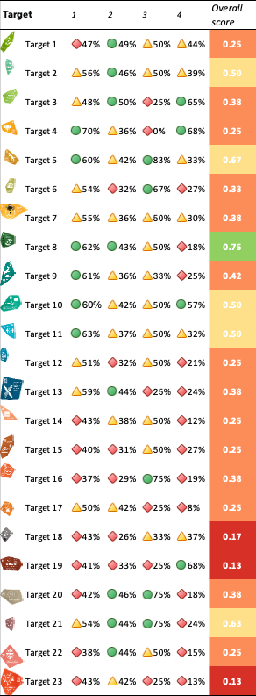
  图1
  English | 中文
  Target | 行动目标
  Overall score | 综合得分
  Target 1 | 行动目标1
  Target 2 | 行动目标2
  Target 3 | 行动目标3
  Target 4 | 行动目标4
  Target 5 | 行动目标5
  Target 6 | 行动目标6
  Target 7 | 行动目标7
  Target 8 | 行动目标8
  Target 9 | 行动目标9
  Target 10 | 行动目标10
  Target 11 | 行动目标11
  Target 12 | 行动目标12
  Target 13 | 行动目标13
  Target 14 | 行动目标14
  Target 15 | 行动目标15
  Target 16 | 行动目标16
  Target 17 | 行动目标17
  Target 18 | 行动目标18
  Target 19 | 行动目标19
  Target 20 | 行动目标20
  Target 21 | 行动目标21
  Target 22 | 行动目标22
  Target 23 | 行动目标23

注：关于每个行动目标的逐列说明注明了相关的百分比，显示《昆蒙框架》执行进度的以下重要衡量结果：第1列：缔约方国家目标对《昆蒙框架》行动目标要素的覆盖面（在某种程度上至少覆盖一半行动目标要素的缔约方所占百分比）；第2列：缔约方对其国家目标进度的自我评估（报称“有望实现”或“已实现”的国家目标所占百分比）；第3列：根据所有相关指标评估的《昆蒙框架》行动目标的实现进度（基于所有相关指标类型平均得分的百分比，详见表3）；第4列：国家报告中的数据提供情况（报告标题指标、组成指标、补充指标或国家指标的一些定量数据的缔约方所占百分比）。第1列至第4列中的三种颜色代表每个行动目标的数值相对于所有行动目标的最高和最低得分的位置（绿色表示数值位于总范围的最高三分之一，黄色表示位于中间三分之一，红色表示位于最低三分之一）。综合评估得分是根据一个公式算出，公式把对国家目标覆盖情况自我进度评估的权重设为50%，把基于指标的进度评估的权重设为50%。然后将计算结果分成四类：0-0.25（红色）、0.25-0.5（橙色）、0.5-0.75（黄色）、0.75-1（绿色）。本图的依据是本报告第二节表3所列一份更详细的记分卡。汇编这些得分的基本理由见下文方框4，关于所采用方法的更详细介绍见秘书处的一份说明（CBD/SBSTTA/28/INF/9）。
.

第一部分：导言

一.A《昆明-蒙特利尔全球生物多样性框架》及全球报告简介

《昆蒙框架》
2022年12月，《生物多样性公约》196个缔约方通过了《昆明-蒙特利尔全球生物多样性框架》 (dec.15/4 in CBD, 2023)。《昆蒙框架》是实现《公约》目标的全面多边战略，符合《2030年可持续发展议程》及其可持续发展目标 (United Nations, 2015) 。《公约》缔约方大会通过《昆蒙框架》时，决定将其作为2022-2030年期间执行《公约》及其议定书工作、其各机构和秘书处的战略计划。
《昆蒙框架》建立在《2011-2020年生物多样性战略计划》、包括爱知生物多样性目标 ( dec.X/2 in CBD,2011) 的基础之上，并为到2050年实现与自然和谐相处的全球愿景(2050年愿景) 制定了一条有雄心的道路。《昆蒙框架》为制止和扭转生物多样性丧失所需的紧迫和变革性行动提供了一个总体方法。这一方法的成功需要各级政府和社会所有行为体的承诺和行动。
《昆蒙框架》旨在消除生物多样性和生态系统服务政府间科学与政策平台的《生物多样性和生态系统服务全球评估报告》(IPBES,2019)、第五版《全球生物多样性展望》(CBD, 2020)和许多其他科学文件中确定的生物多样性丧失的驱动因素，这些文件提供了大量证据，表明尽管不断做出努力，全球生物多样性正在以人类历史上前所未有的速度恶化。

《昆蒙框架》包含2050年愿景和2050年四个面向成果的目标、一项使命(2030年使命)和23个以行动为导向的2030年行动目标，以实现这些长期目标(框架第F、G和H部分)。支撑《昆蒙框架》执行工作的是18个贯穿各领域的考虑因素(第C部分)以及一个基础，其中包括执行和支助机制及扶持性条件；问责制和透明度；传播、教育、认识和接受(《昆蒙框架》第I、J、K部分)(见图2)。
《昆蒙框架》的问责制和透明度组成部分(第J部分)以有效的规划、监测、报告和审查机制为基础。这些机制形成了一个商定的同步循环系统，为本全球报告提供了背景。下一节对该系统进行了总结(见图3)。
《昆蒙框架》促进《公约》及其议定书、其他生物多样性相关公约的理事机构以及其他相关多边环境协定和国际机构之间的互补与合作，同时尊重它们的任务规定，并为合作和伙伴关系创造机会。实现每项行动目标的集体进展摘要 (下文第二.B部分) 和涉及相关多边环境协定和国际组织与进程的贡献的第二.E部分中提供了这种互补的例子。
图2
《昆明-蒙特利尔全球生物多样性框架》图示
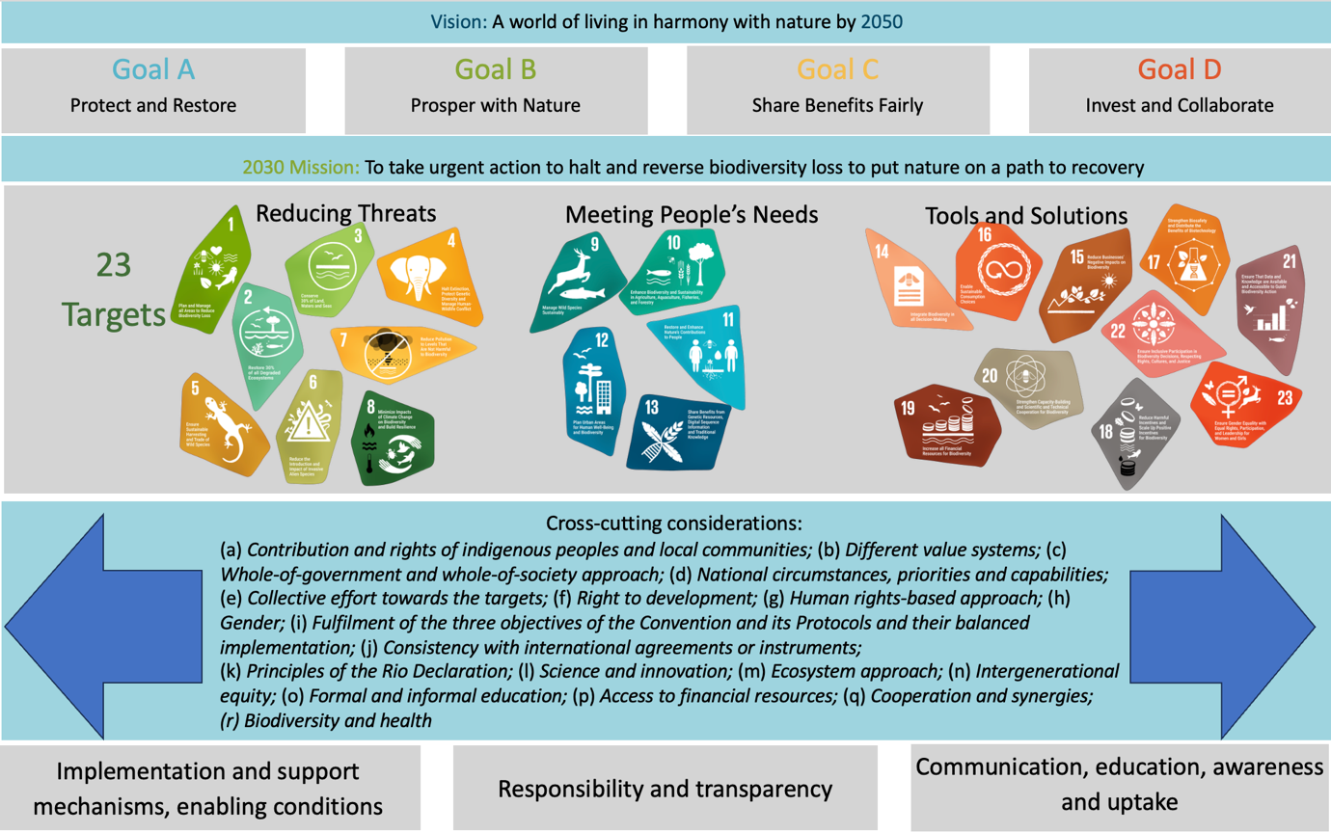
图 2
English | 中文
Vision: A world living in harmony with nature by 2050 | 愿景：到2050年与自然和谐相处的世界
Goal A Protect and restore | 长期目标A：保护和恢复
Goal B  Prosper with nature | 长期目标B：与自然共存
Goal C  Share benefits from genetic resources fairly | 长期目标C：公平分享惠益
Goal D  Invest and collaborate | 长期目标D：投资与合作
2030 mission: To take urgent action to halt and reverse biodiversity loss to put nature on a path to recovery | 2030年使命：采取紧急行动停止和扭转生物多样性的丧失，使自然走上恢复的道路
23 targets | 23个行动目标
Reducing threats | 减少威胁
Meeting people’s needs | 满足人类需求
Tools and solutions | 工具和解决方案
Cross-cutting considerations: | 跨领域考虑因素：
(a) Contribution and rights of indigenous peoples and local communities; | (a) 土著人民和地方社区的贡献和权利；
(b) Different value systems; | (b)不同的价值体系；
(c) Whole-of-government and whole-of-society approach; | (c) 全政府和全社会办法；
(d) National circumstances, priorities and capabilities; | (d) 国情、优先事项和能力；
(e) Collective effort towards the targets; | (e) 共同努力实现行动目标；
(f) Right to development; | (f) 发展权；
(g) Human rights-based approach; | (g) 基于人权的方法；
(h) Gender; | (h) 性别平等；
(i) Fulfilment of the three objectives of the Convention and its Protocols and their balanced implementation; | (i) 实现《公约》及其议定书的三项目标，使其得到平衡的落实；
(j) Consistency with international agreements or instruments; | (j) 与国际协定或文书的一致性；
(k) Principles of the Rio Declaration on Environment and Development; | (k) 《关于环境与发展的里约宣言》的原则；
(l) Science and innovation | (l)科学与创新；
(m) Ecosystem approach; | (m) 生态系统方法；
(n) Intergenerational equity; | (n) 代际公平；
(o) Formal and informal education; | (o) 正规和非正规教育；
(p) Access to financial resources; | (p) 获得财务资源；
(q) Cooperation and synergies; | (q) 合作和协同作用；
(r) Biodiversity and health | (r) 生物多样性和健康；
Implementation and support mechanisms and enabling conditions | 执行和支助机制及有力条件
Responsibility and transparency | 责任和透明度
Communication, education, awareness and uptake | 传播、教育、认识和接受

规划、监测、报告和审查
《昆蒙框架》建立的确保问责制和透明度的机制具有以下关键组成部分，如图3所示。
- 规划：在国家一级，包括修订或更新的国家生物多样性战略和行动计划(国家战略和行动计划)以及与《昆蒙框架》一致的国家目标，确定各缔约方对《昆蒙框架》行动目标和长期目标的贡献(dec. 15/6 in CBD, 2023)
- 监测：使用与《昆蒙框架》一并确立的监测框架中规定的标题指标和二元指标以及任选的组成指标、补充指标和额外的国家或次国家各级指标来跟踪进度 (见annex I in dec. 15/5 in CBD, 2023; and annex I in dec. 16/31 in CBD, 2026)
- 报告：使用缔约方大会商定的模板编写和提交国家报告，使每个缔约方能够报告其国家目标的执行进度，包括提交标题指标、二元指标和任选指标的数据(dec. 15/6 in CBD, 2023; and dec. 16/32 in CBD, 2026)
- 审查：分别于2026年和2030年在缔约方大会第十七届和第十九届会议上对《昆蒙框架》执行工作的集体进度进行全球审查，并依需要最终形成建议，以期加强实现2030年行动目标和2050年长期目标的行动和努力。每次审查都参考了一份关于《昆蒙框架》集体执行进度的全球报告，以国家报告作为主要的信息来源(dec. 15/6 in CBD, 2023; and dec. 16/32 in CBD, 2026)

图 3: 《昆蒙框架》的问责制和透明度部分的视觉化展示，纳入了规划、监测、报告和审查机制(decision 15/6 in CBD, 2023)

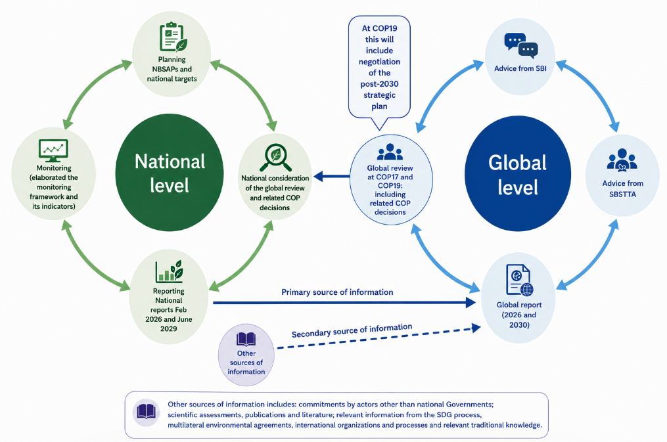
图 3
English | 中文
National level | 国家层面
Planning NBSAPs and national targets | 规划国家战略和行动计划及国家目标
At the nineteenth meeting of the Conference of the Parties, this will include negotiation of the post-2030 strategic plan | 在缔约方大会第十九届会议上，这将包括关于2030年后战略规划的谈判
Advice from the Subsidiary Body on Implementation | 执行问题附属机构的咨询意见
Monitoring (elaborated the monitoring framework and its indicators) | 监测(详细说明的监测框架及其指标)
National consideration of the global review and related decisions of the Conference of the Parties | 全球审查和缔约方大会相关决定的国家考虑因素
Global review at the seventeenth and nineteenth meetings of Conference of the Parties: including related decisions of the Conference of the Parties | 缔约方大会第十七次届和第十九届会议上的全球审查:包括缔约方大会的相关决定
Global level | 全球层面
Advice from the Subsidiary Body on Scientific, Technical and Technological Advice | 科学、技术和工艺咨询附属机构的咨询意见
Reporting national reports: February 2026 and June 2029 | 汇报各国家报告：2026年2月和2029年6月
Primary source of information | 主要信息来源
Secondary source of information | 次级信息来源
Global report (2026 and 2030) | 全球报告（2026和2030年）
Other sources of information | 其他信息来源
Other sources of information include: commitments by actors other than national Governments; scientific assessments, publications and literature; and relevant information from the Sustainable Development Goals process, multilateral environmental agreements, international organizations and processes and relevant traditional knowledge. | 其他信息来源包括：非国家政府行为体承诺的信息；科学评估、出版物和文献；以及来自可持续发展目标进程、多边环境协定、国际组织的相关信息与传统知识

方框 1
《昆明-蒙特利尔全球生物多样性框架》的监测框架

与《昆蒙框架》相关的一项重要创新使其区别于《2011-2020年生物多样性战略计划》，即同时通过了一个商定的监测框架，用以衡量实现各项行动目标和长期目标的集体进度(dec. 15/5 in CBD, 2023; dec. 16/31 in CBD, 2026)。监测框架是伴随《昆蒙框架》而协商一致制定的且可进一步调整，包括一套商定的标题指标和二元指标，所有缔约方都应使用这些指标以对集体进度进行一致的报告和分析。
监测框架包括五类指标：
- 标题指标，由一套27个高层次指标表示，囊括了《昆蒙框架》的全部长期目标和行动目标。它们可以使用国家数据或经缔约方验证的全球数据来源(其本身往往包括通过其他全球进程而报告的国家数据)进行计算，并在国家、区域和全球范围内具有相关性
- 二元指标，由一套15个全球级指标表示，这些指标是从对国家报告模板中所列问题的二元和分类答复中整理出来的，从而列出开展了与特定行动目标相关的某些活动的缔约方的数字
- 任选组成指标(54个)，与标题指标一起使用，覆盖《昆蒙框架》各长期目标和行动目标的组成部分，可适用于全球、区域、国家和次国家层面
- 任选补充指标(120个)，用于对每个长期目标和行动目标进行专题或深入分析，可适用于全球、区域、国家和次国家层面
- 缔约方可用来补充监测框架的其他国家或次国家级指标
监测框架为报告实现国家目标的进度提供了一个标准化架构，使用2011-2020年的参考期(有数据可用)，方便评估趋势、汇总国家信息和为国家报告工作形成一致的证据基础，并有助于对集体进度进行全球分析(Affinito and others, 2024)。

全球报告的宗旨
全球报告旨在通过分析以下方面，概述《昆蒙框架》自通过以来在执行方面的集体进度：
- 集体志向：整理缔约方和其他行为体通过提交国家战略和行动计划、相关国家目标和非国家政府行为体的承诺而表述的计划行动
- 集体执行：以国家报告为主要信息来源、以缔约方商定的其他来源为补充，在执行《昆蒙框架》方面取得的进展(见图4)
- 与执行《昆蒙框架》相关的挑战、差距和机遇
- 非规定性方法：应对挑战、差距和机遇的备选方案，以期在执行《昆蒙框架》方面取得集体进展

图4
缔约方在国家目标中设定的志向和国家报告中描述的执行工作如何有助于《昆蒙框架》执行方面的集体进度的视觉化展示
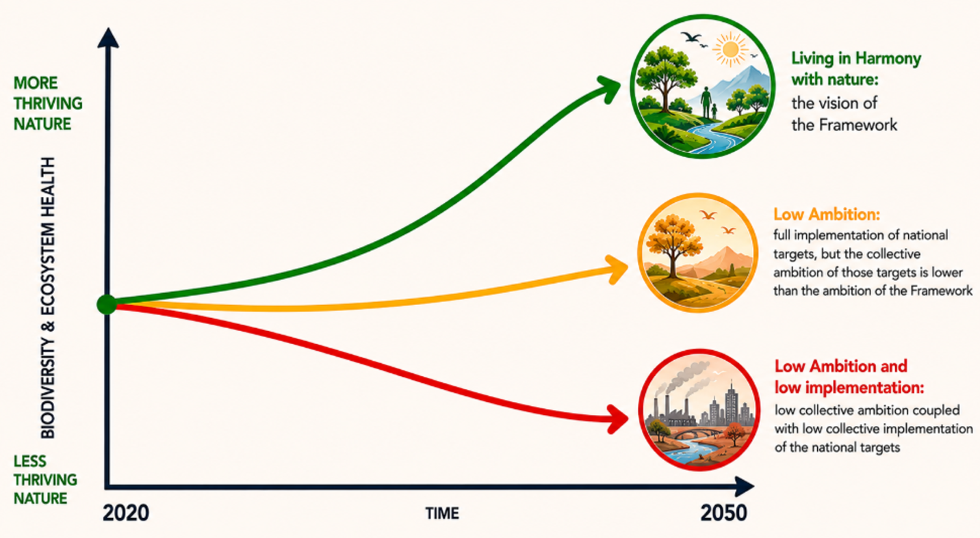

图4
English | 中文
MORE THRIVING NATURE | 更欣欣向荣的自然
LIVING IN HARMONY with nature: the vision of the Framework | 与自然和谐相处：昆蒙框架的愿景
LOW AMBITION: full implementation of national targets, but the collective ambition of those targets is lower than the ambition of the Framework | 低抱负:全面落实国家目标，但这些目标的集体志向低于昆蒙框架的志向
LOW AMBITION and low implementation: low collective ambition coupled with low collective implementation of the national targets | 低抱负且低执行力度：低集体抱负伴随低国家目标集体实施力度
LESS THRIVING NATURE | 欠欣欣向荣的自然
TIME | 时间

《全球报告》借鉴了五版《全球生物多样性展望》的制作经验，旨在补充而非重复其他如生物多样性平台等机构的工作(见方框2)。虽然该报告没有根据科学文献对生物多样性的现状或趋势进行全面评估，但一.B中提供了现状和趋势的摘要。根据其任务规定(dec. 15/6 in CBD, 2023; dec. 16/32 in CBD, 2026; and rec. 27/1 in CBD, 2025a)，报告没有挑出个别国家或区域来评价它们相对于《昆蒙框架》的目标和指标的进度，也没有提供涉及个别缔约方或行为体的任何比较或排名。然而，报告确实突出了个别缔约方和行为体，目的是利用简短案例研究的形式，举例说明在执行《昆蒙框架》方面取得的成功或进展。虽然全球报告没有提供建议，但却提供了一个证据基础，包括非规定性方法，以支持根据《公约》做出决策。

方框 2
《公约》规定的全球报告历史以及与生物多样性和生态系统服务政府间科学与政策平台评估的联系

《全球生物多样性展望》是在生物多样性和生态系统服务政府间科学政策平台(生物多样性平台)建立之前制作的。该出版物有五个版本(CBD, 2001, 2006a, 2010, 2014a and 2020)，对《公约》的执行进度进行了评估。虽然在该出版物的起草过程中使用了国家报告，但对全球进度的评估在很大程度上依赖于科学文献和独立分析。这是由于缺乏标准化的报告机制、国家和全球目标之间的关系不明确以及缺乏共同的监测框架，因而在根据国家报告汇总信息方面存在挑战。最新版的《展望》(CBD, 2020)是在第一份生物多样性平台的《生物多样性和生态系统服务全球评估报告》(IPBES, 2019)发布一年后发布的，提供了对爱知生物多样性目标实现程度的最终评估，并为生物多样性丧失的"趋势改变"设定了未来选项。

《昆蒙框架》集体执行进度全球报告借鉴了制作五版《展望》的经验，并没有重复生物多样性平台的工作。虽然生物多样性平台开展科学评估，但全球报告仅包括生物多样性全球现状和趋势的简要概述(见一.B部分)，报告本身大量借鉴了生物多样性平台的研究结果。全球报告的分析重点是缔约方提交的与《昆蒙框架》执行情况有关的信息，并辅之以其他行为体和相关信息来源的资料。

对于2030年第二次《昆蒙框架》全球审查，缔约方大会第十九届会议将提供第二次《昆蒙框架》集体执行进度全球报告和生物多样性平台生物多样性和生态系统服务第二次全球评估结果。因此，在对《昆蒙框架》进行最后审查期间，缔约方大会将收到一份最新的执行进度分析报告(载于第二次《昆蒙框架》集体执行进度全球报告)和一份关于生物多样性和生态系统服务状况的有力科学评估报告(载于生物多样性平台第二次全球评估报告)。

全球报告和《公约》规定的第七次国家报告是将于2026年10月在亚美尼亚埃里温举行的缔约方大会第十七届会议上进行的首次《昆蒙框架》执行进度全球审查的主要信息来源。在审查过程中，缔约方大会将根据全球报告和国家报告，就实现《昆蒙框架》的长期目标和行动目标提出必要的建议。此外，缔约方可在今后修订和执行其国家战略和行动计划时考虑到全球审查的结果，包括提供执行手段的问题，以期酌情改进行动和努力。对于发展中国家缔约方、特别是最不发达国家和小岛屿发展中国家面临的具体挑战，已经予以特别关注。这是第一份全球报告，标志着实施《昆蒙框架》的规划、监测、报告和审查机制的一个重要里程碑，同时为加强未来的全球报告和审查提供了宝贵的经验教训。

全球报告的信息来源和方法
虽然国家报告是全球报告的主要信息来源，但在编写报告时也使用了一些补充信息来源。第16/32号决定(CBD, 2026)第18段说明了全球报告的信息来源，缔约方大会在该决定中规定了全球审查进程的细节。方框3提供了这些信息来源的清单及原始信息的出处。

方框 3
缔约方大会第16/32号决定第18段规定的全球报告中的信息来源 (CBD, 2026)

缔约方大会在第十六届会议上商定了在编写全球报告时应采用的相关信息来源清单。这些来源及其出处罗列如下。

信息来源 出处
(a) 作为主要信息来源的根据《公约》第26条和缔约方大会第15/6号决定(CBD, 2023)提交的国家报告； | 《公约》的在线报告工具ª
(b)对标题指标、二元指标、组成指标和补充指标及国家报告中国家指标的使用情况的分析； | CBD/SBSTTA/28/INF/11
(c)；根据第15/6号决定(CBD, 2023)第15段对国家生物多样性战略和行动计划以及国家目标中的信息进行的全球分析； | CBD/SBI/6/INF/5
(d) 迄今为止的五版《全球生物多样性展望》和两版《地方生物多样性展望》； | (CBD, 2001, 2006a, 2010, 2014a,2020; and Forest Peoples Programme and others, 2016, 2020)
(e) 生物多样性平台的评估、报告和交付成果以及其他相关经政府间审查的科学评估和报告，包括政府间气候变化专门委员会和联合国其他科学政策平台的评估、报告和交付成果； | 在本报告中单独提及
(f) 相关的国家、区域和国际科学和技术评估，包括次区域和区域评估； | 在本报告中单独提及
(g) 关于执行手段的报告，包括全球环境基金理事会关于全球环境基金信托基金和全球生物多样性框架基金进展情况的报告； | CBD/SBI/7/INF/13; 在本报告中单独提及
(h) 文献中其他相关的科技同行评审研究； | 在本报告中单独提及
(i) 区域和次区域对话的报告； | CBD/SBI/6/INF/6
(j) 关于非国家政府行为体对《昆蒙框架》所作承诺的信息，包括关于土著人民和地方社区、妇女和青年所作贡献的分类信息； | 《公约》的在线报告工具ª
(k) 各生物多样性相关公约和其他相关多边环境协定及国际组织和进程的秘书处提供的相关信息，包括根据相关公约提交的关于可持续发展目标的报告； | 对第2025-099号通知的答复^{b}
(l) 在土著人民和地方社区自由、事先和知情同意情况下获得的其相关传统知识、创新、做法和技术。 | 对第2025-100号通知的答复^{c}

ª可查阅：https://ort.cbd.int/。
^{b}可查阅：www.cbd.int/notifications/2025-099。
^{c}可查阅：www.cbd.int/notifications/2025-100。

全球报告借助坚实的证据基础，其中考虑到及时提交供全球报告分析的材料：43%的《公约》缔约方的国家战略和行动计划；83%的缔约方提出了近3,700项国家目标；66%的缔约方提交了国家报告。二.A部分详细介绍了缔约方提交材料的情况。此外，报告审议了非国家政府行为体的180多项承诺；各多边环境协定秘书处、联合国机构、其他政府间组织、非政府组织和研究网络提交的28份材料；52份关于土著人民和当地社区相关传统知识、创新、做法和技术的案例研究报告的提交材料(来自14个缔约方和38个观察员)。
关于编写全球报告不同部分所用方法的完整细节，以及对缔约方在国家报告中使用指标的方式的分析，分别载于不同的文件：CBD/SBSTTA/28/INF/9和CBD/SBSTTA/28/INF/11。图5列出了与不同数据源和所用方法相关的工作流程，并说明了它们与报告各部分的关系。如果使用了其他信息来源(即并非来自缔约方提交给在线报告工具的信息来源)，报告中会提供相关引文。如果在分析标题指标时使用了其他来源的数据，包括向其他全球进程报告的国家数据，这些数据将与国家数据分开列报。
全球报告第二部分概述了基于缔约方提交材料的分析的主要部分，旨在汇总集体执行进度。报告二. A部分依靠方法文件附件的A部分详细介绍的定性文本分析，二.B部分按照系统方法来分析《昆蒙框架》的每个行动目标。所有方法都是与编写全球报告特设科学和技术咨询小组协商制定的。针对每个行动目标，报告均包含：
- 对缔约方提交的国家目标进行文本分析，以确定它们如何共同涵盖《昆蒙框架》目标的总体范围和远大目标。在这项分析中，将每个国家目标的案文与《昆蒙框架》行动目标中包含的所有要素进行比较，以确定这些要素在多大程度上反映在国家目标的案文中。然后计算出其国家目标至少在一定程度上涉及每一项要素的缔约方的百分比。用于确定覆盖率的确切标准见方法文件附件的C部分
- 对缔约方使用指标情况的分析。对于每一项标题指标，计算了在有数据的129个缔约方中提交数据的缔约方的百分比，并计算了在每一项后续指标分析中使用指标数据的缔约方数目。在另一份文件(CBD/SBSTTA/28/INF/11)中，分析并公布了关于指标使用的更多信息
- 对基于可比标题指标提交汇总的集体进度进行的分析。对于每一个标题指标，特设科学和技术咨询小组就用于衡量集体进度的汇总方法提供了指导。这种方法依赖于每项指标的元数据，并受到缔约方提交材料差异的影响。方法文件附件的C部分和D部分载有完整的汇总方法，上文提到的对第七次国家报告中指标使用情况的审查(CBD/SBSTTA/28/INF/11)讨论了遇到的方法方面的挑战
- 对缔约方在其国家报告中提交的二元指标的答复进行的分析，使用了昆明-蒙特利尔全球生物多样性框架指标特设技术专家组确定的方法得出总体进度分数(CBD/COP/16/INF/3/Rev.1)。进度分数基于对单个问题的答复汇总，范围从0(表示没有措施到位)到5(表示所有措施完全到位)
- 对缔约方提交的监测框架内所有量化指标(标题、组成、补充和国家指标)的趋势进行的分析，用以确定这些指标是朝着有利于还是不利于实现每项行动目标的方向发展。该分析使用了一种方法(在方法文件附件的D部分中说明)，将多个指标的时间序列结合起来，得出显示有所改善的指标的总体百分比。这一百分比根据每个缔约方为一个《昆蒙框架》行动目标提交的指标数量进行加权，以确保所有提交材料的缔约方对进度做出同等贡献
- 对所有高度一致的国家目标的自我评估进度的总体水平进行的评估。缔约方被要求在其提交的国家目标材料中，说明每个国家目标与《昆蒙框架》中的哪个或哪些行动目标相一致，以及在每种情况下，一致程度是低、中还是高。这一信息用于仅包含高度一致的目标(这方面的更多信息载于方法文件附件E部分)。缔约方在国家报告中使用了李克特量表，从"无变化"到"已实现"不等，排列自己对国家目标进度的估计。在此基础上，计算了每个进展类别中国家目标的百分比，按缔约方进行加权，以确保目标多的缔约方的贡献与目标少的缔约方的贡献相等
- 通过对国家报告相关部分的语义分析，对国家报告的文本组成部分进行分析。分析依赖于结构化数据提取、语义处理、本体支持的证据检索和大型语言模型辅助分析，随后是验证和确认。该做法的详细方法见方法文件附件的F部分。此外，案例研究提供了执行方面成功和进度的例子(见方法文件附件G部分)，是与缔约方联络点和相关组织共同确定和制定的
- 非国家政府行为体所做贡献的汇总包括(a)直接通过《公约》在线报告工具对所做承诺进行由提示引导的人工智能文本分析(见方法文件附件B部分)和(b)缔约方在国家报告中描述的这些行为体所作贡献的定性概述
- 应要求对关于土著人民和当地社区相关传统知识、创新、做法和技术的案例研究资料的提交材料及旨在调动和支持土著人民和当地社区参与执行《昆蒙框架》的活动的其他资料汇总；以及关于其他相关多边环境协定秘书处和其他相关组织和进程所做贡献的资料
如同全球报告二.B部分，二.C部分依循与特设科学和技术咨询小组协商制定的系统方法来执行《昆蒙框架》中的所有长期目标。针对每个目标，报告包含以下内容:
- 对缔约方如何将《昆蒙框架》行动目标与其执行《昆蒙框架》的国家目标联系起来的分析。分析是在缔约方提交的国家目标的基础上进行的，将《昆蒙框架》长期目标与这些国家目标联系起来。将一个《昆蒙框架》行动目标与一个目标联系起来的国家目标的缔约方加权百分比被用来确定那些与每个目标联系最密切的《昆蒙框架》行动目标。该做法的详细方法见方法文件附件H部分
- 与二.B相同的指标分析(使用、状态和趋势)
- 对缔约方报告的为执行《昆蒙框架》长期目标而采取的行动类型的分析。这一分析是通过对国家报告相关部分的语义分析进行的，依赖于结构化数据提取、语义处理、本体支持的证据检索和大型语言模型辅助分析，随后是验证和确认。该做法的详细方法见方法文件附件F部分
报告的二.D部分使用了基于与执行手段相关的现存术语类型的结构化关键词搜索(CBD/SBI/6/INF/5)。这种自然语言处理方法应用于全球报告中所有国家报告的文本，并使用语义分析和人工检查对结果进行总结和验证。该做法的详细方法见方法文件附件第一部分。
报告二.E部分的基础是第2025-099号通知，其中寻求生物多样性相关公约和其他相关多边环境协定的秘书处、国际组织和进程提供的信息，以及符合缔约方大会确立的全球报告任务的其他来源的信息(dec. 16/32 in CBD, 2026)。
报告第三部分总结并综合了第二部分的研究结果。为此，制定了一种相对评分方法，以便能够系统地评估和比较《昆蒙框架》各项行动目标的执行进度。通过采用这一方法，上述分析的结果可用于突显基于国家目标覆盖面、自我评估进展、数据使用和指标结果的执行差异。具体来说，可以计算每个组成部分的总得分，以便相对于在目标之间实现的最高和最低得分对《昆蒙框架》行动目标进行排序(见图1、方框4、表3和表56以及方法文件SBSTTA/28/INF/09附件J部分)。然后，这些得分被用来确定每个行动目标的总分数，该总分数被计算为两个测量值的相等平均值：综合覆盖率和自我评估进展分数；组合的指标结果分数随后被分成四个分数类别。报告的重点信息和总体结论是与特设科学和技术咨询小组共同编写的，基础是前面部分中列出的结果。

图 5
编写全球报告的方法流程图
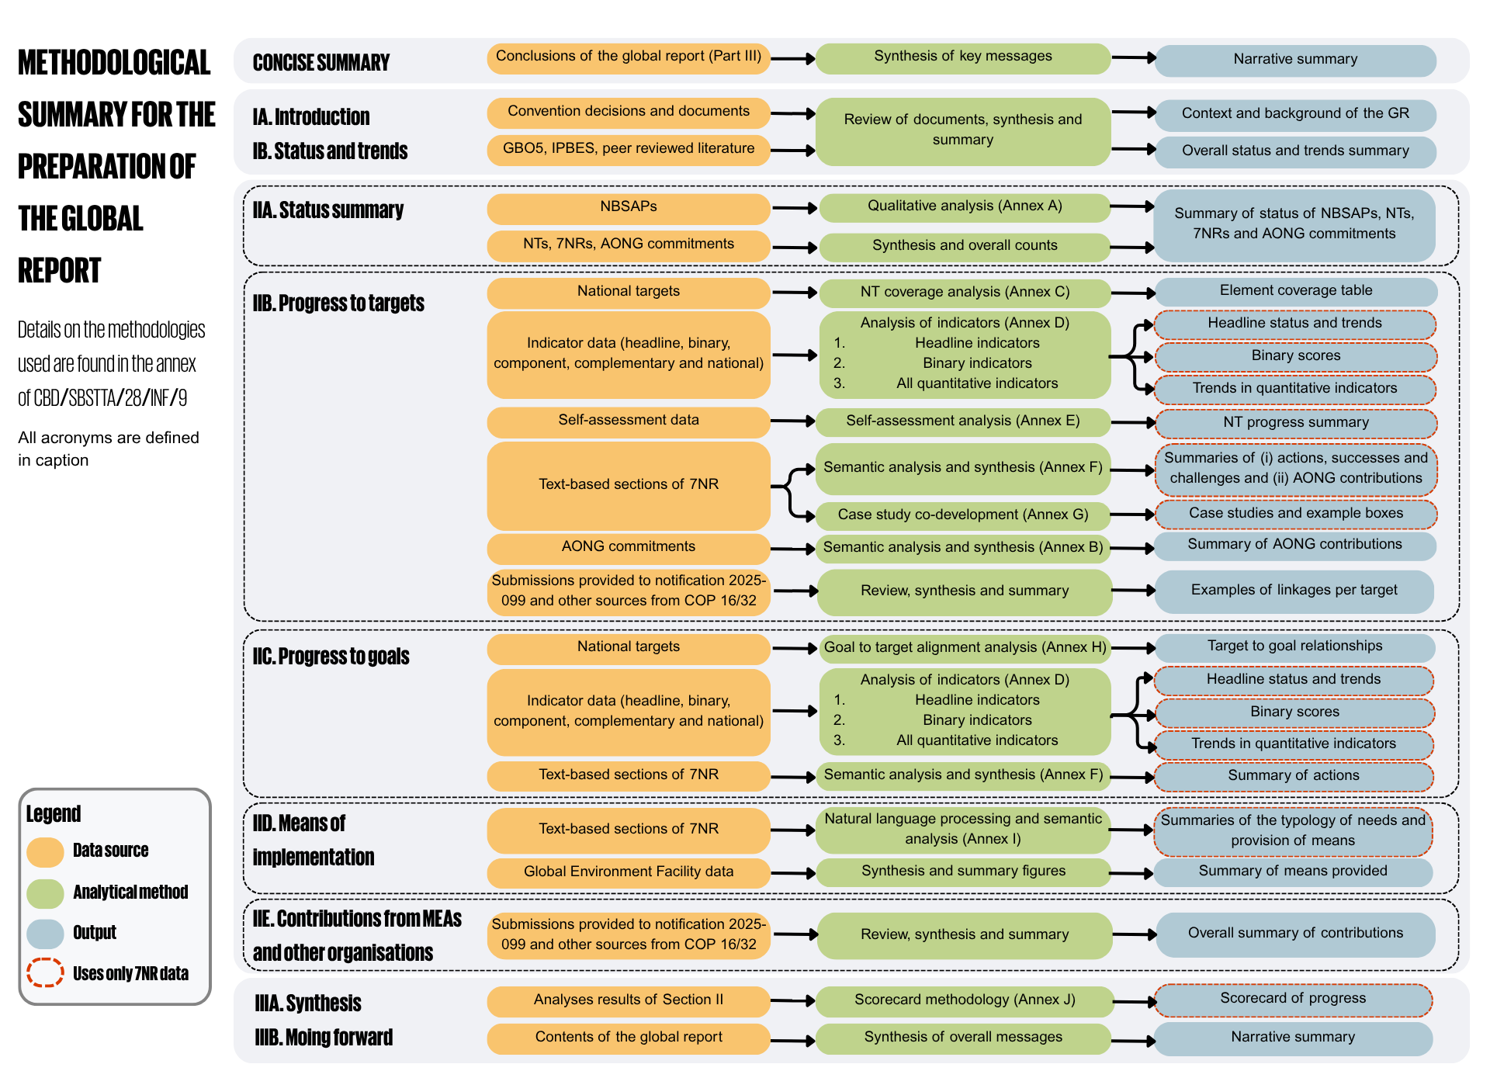
注：此图突出显示了全球报告每一部分所使用的信息和数据、使用方式以及与报告内容的关系。缩写：GBO5，《全球生物多样性展望》第五版；GR，全球报告；IPBES，生物多样性和生态系统服务政府间科学与政策平台；NBSAPs，国家生物多样性战略和行动计划；AONG，非国家政府行为体；NTs，国家目标；7NRs，第七次国家报告。
图 5
English | 中文
METHODOLOGICAL SUMMARY FOR THE PREPARATION OF THE GLOBAL REPORT | 编写全球报告的方法摘要
Details on the methodologies used are found in the annex to CBD/SBSTTA/28/INF/9 | 所使用方法的详情见CBD/SBSTTA/28/INF/9号文件附件
Long forms for all acronyms are contained in the abbreviations note below the body of the figure | 所有缩写的全称载于图体下方的缩写注释
CONCISE SUMMARY | 简明摘要
IA. Introduction | 一.A 简介
IB. Status and trends | 一.B 状况和趋势
IIA. Status summary | 二.A 状况摘要
Conclusions of the global report (Part III) | 全球报告的结论（第三部分）
Convention decisions and documents | 《公约》的决定和文件
GBO5, IPBES, peer- reviewed literature | GBO5、IPBES、经同行评议的文献
Synthesis of key messages | 关键信息综述
Narrative summary | 陈述摘要
Review of documents, synthesis and summary | 文件评议、综述和摘要
Context and background of the GR | GR的来龙去脉和背景
Overall status and trends summary | 总体状况和趋势摘要
Summary of status of NBSAPs, NTs, 7NRs and AONG commitments | NBSAPs、 NTs、 7NRs和AONG的承诺的状况摘要
IIB. Progress to targets | 二.B 行动目标进度
NBSAPs | NBSAPs
NTs, 7NRs, AONG commitments | NTs、 7NRs和AONG的承诺
National targets | 国家目标
Indicator data (headline, binary, component, complementary and national) | 指标数据（标题、二元、组成、补充和国家指标）
Self-assessment data | 自我评估数据
Text-based sections of 7NR | 7NR基于文本的部分
IIC. Progress to goals | 二.C 长期目标进度
AONG commitments | AONG的承诺
Submissions provided in response to notification No. 2025-099 and other sources listed in decision 16/32 | 针对第2025-099号通知提交的呈件和第16/32号决定所列其他信息来源
National targets | 国家目标
Qualitative analysis (annex A) | 定性分析（附件A）
Synthesis and overall counts | 综述和总数
NT coverage analysis (annex C) | NT覆盖范围分析（附件C）
Analysis of indicators (annex D) | 指标分析（附件D）
Headline indicators | 标题指标
Binary indicators | 二元指标
All quantitative indicators | 所有定量指标
Self-assessment analysis (annex E) | 自我评估分析（附件E）
Semantic analysis and synthesis (annex F) | 语义分析和综述（附件F）
Case study co-development (annex G) | 案例研究共同制作（附件G）
Semantic analysis and synthesis (annex B) | 语义分析和综述（附件B）
Review, synthesis and summary | 审查、综述和摘要
Element coverage table | 要素覆盖表
Headline status and trends | 标题指标状况和趋势
Binary scores | 二元指标计分
Trends in quantitative indicators | 定量指标趋势
NT progress summary | NT进度摘要
Summaries of (a) actions, successes and challenges and (b) AONG contributions | (a) 行动、成功和挑战及（b）AONG贡献的摘要
Case studies and boxed examples | 案例研究和方框示例
Summary of AONG contributions | AONG贡献摘要
Examples of linkages per target | 每个行动目标的关联示例
Indicator data (headline, binary, component, complementary and national) | 指标数据（标题、二元、组成、补充和国家指标）
Text-based sections of 7NR | 7NR基于文本的部分
Legend | 图例
Data source | 数据源
Analytical method | 分析方法
Output | 产出
Uses only 7NR data | 仅供使用的7NR数据
IID. Means of Implementation | 二.D 执行手段
IIE. Contributions from MEAs and other organizations | 二.E 多边环境协定和其他组织的贡献
IIIA. Synthesis | 三.A 综述
IIIB. Moving forward | 三.B 向前迈进
Text-based sections of 7NR | 7NR基于文本的部分
Global Environment Facility data | 全球环境基金
Submissions provided in response to notification No. 2025-099 and other sources listed in decision 16/32 | 针对第2025-099号通知提交的呈件和第16/32号决定所列其他信息来源
Goal to target alignment analysis (annex H) | 长期目标与行动目标对接分析（附件H）
Analysis of indicators (annex D) | 指标分析（附件D）
标题指标 | 标题指标
Binary indicators | 二元指标
All quantitative indicators | 所有定量指标
Semantic analysis and synthesis (annex F) | 语义分析和综述（附件F）
Natural language processing and semantic analysis (annex I) | 自然语言处理和语义分析
Synthesis and summary figures | 综述和摘要图
Target to goal relationships | 行动目标和长期目标的关系
Headline status and trends | 标题指标状况和趋势
Binary scores | 二元指标计分
Trends in quantitative indicators | 定量指标趋势
Summary of actions | 行动摘要
Summaries of the typology of needs and provision of means | 需求类型和提供手段情况摘要
Summary of means provided | 已提供的手段摘要
Review, synthesis and summary | 审查、综述和摘要
Overall summary of contributions | 贡献总览
Analyses results of section II | 第二节成果分析
Contents of the global report | 全球报告目录
Scorecard methodology (annex J) | 记分卡方法（附件J）
Synthesis of overall messages | 所有信息综述
Scorecard of progress | 进度记分卡
Narrative summary | 陈述摘要

方框 4

理解执行进展评估：《昆蒙框架》行动目标的评估如何与《昆蒙框架》的执行和实现2050年长期目标相关

全球报告的任务是提供"所有23个行动目标的集体执行进展摘要，强调在执行《昆蒙框架》方面的相对优势和弱势"。《昆蒙框架》的国家执行工作是通过执行国家目标来落实的。如果国家目标与《昆蒙框架》的全球行动目标保持一致，那么实现国家目标的进展应该有助于实现全球目标的集体进度。与此同时，《昆蒙框架》的监测框架中的指标旨在能够在汇总国家数据时，既反映国家目标的执行进展，也反映实现全球目标的进展。因此，报告中使用的以下四个衡量标准对于评估《昆蒙框架》执行的总体进度十分重要：(a)国家目标对《昆蒙框架》目标范围的覆盖；(b)缔约方针对实现国家目标的自我进展评估；(c)总体显示基于国家数据的全球目标进展的指标值和趋势；(d)缔约方报告的指标数据的数量(即缔约方为每个行动目标提供的标题、二元、组成和国家指标的数量)。摘要记分卡(表1)第1至4列中的条目说明了这些衡量标准在《昆蒙框架》行动目标中的相对值。
这些衡量标准以两种不同的方式与进展相关联：

1. 如果国家目标有效涵盖全球目标，缔约方自我评估的国家目标进展就可以转化为实现全球目标的进展。当覆盖率高且实现国家目标方面进展良好时，就有望在实现全球目标方面取得进展。然而，如果国家目标的覆盖面较低，即使自我评估的进展大，实现全球目标的进展也将是有限的。因此，将覆盖面和自我评估进展结合起来，提供了第一个预期集体进度的汇总衡量标准。

2. 虽然相关的指标值和趋势衡量了实现每个行动目标方面取得的集体进度，但应当指出，执行《昆蒙框架》所带来的生物多样性成果的变化需要时间才能被察觉(见图6)。此外，衡量实现任何目标的集体进度的能力取决于提交的指标数据的代表性。在数据不多的地方，指标值和趋势不太可能反映集体进度。反之亦然，任何以指标衡量的进展都必须在这些指标的现有数据量的范围内加以解释，以确保考虑到其代表性。

全球报告通过联合分析国家目标对全球目标的覆盖情况、自我评估的进展、经衡量的指标值和趋势以及数据提供情况，能够对执行《昆蒙框架》每个全球目标的集体进度进行相对评估。相对评估已用于制作报告中记分卡的颜色方案配色图。

更详细的记分卡(表56)简要说明了这种作法的方法和与配色图相关的计算，完整的评分方法见文件SBSTTA/28/INF/09。虽然整体颜色编码并不代表绝对的进展，但它确实有助于确定那些面临最大执行挑战的目标，因为它显示了哪些方面相对缺乏进展最令人关切。然而，这一评估并不意味着得分相对较高的目标不存在与执行相关的挑战。

在执行工作的早期阶段，评估实现全球行动目标的进度是否转化为实现全球长期目标的进度还为时过早。生物多样性变化的全球趋势是缓慢的，只有在很长一段时间内才能发现。然而，缔约方在提交的材料中将其国家目标与全球行动目标和全球长期目标联系起来。因此，通过绘制缔约方如何将行动目标与长期目标联系起来，就有可能确定那些被视为与每个长期目标最相关的行动目标，并具体总结在实现这些目标方面取得的进展。如果映射到一个长期目标的行动目标的执行面对重大障碍，则可以假定在执行行动行动目标方面缺乏进展将相当于在实现映射到这些行动目标的长期目标方面也缺乏进展。然而，用这种方法不可能有把握地表示实现长期目标的具体进度。

然而，按照《昆蒙框架》的逻辑，通过实现行动目标来实现2030年使命，对于实现2050年愿景及其各项目标是必要的。根据这一逻辑，通过分析目前实现行动目标的进展情况，可以收集到一定程度的关于实现各项目标情况的信息。具体来说，如果行动目标无望实现，则很可能长期目标也无望实现。

一旦《昆蒙框架》的执行达到了更高阶段，就应可能通过对更佳数据应用改进的方法来改进对全球目标的集体执行进度的评估。

限制和方法假设

虽然到2026年2月截止日期收到的国家报告数量高于《公约》规定的以往任何报告周期，但一些难题限制了国家提交报告的数量和完整性。如下文二.A部分所述，为编制国家战略和行动计划、国家目标和国家报告而获取和接受财政支持方面的延误，推迟了一些缔约方的进程，虽然只有少数缔约方由于财政支持的因素而没有赶在相关截止日期提交材料。
事实上，在关于生物多样性监测和报告的区域和次区域对话期间，缔约方强调了与制定其国家战略和行动计划、国家目标和国家报告(CBD/SBI/6/INF/6)有关的一些其他挑战，特别是：
- 咨询所有相关利益攸关方所需的时长，包括纳入利益攸关方信息的其他障碍
- 完成官僚程序所需的时长
- 由于必须向许多不同的多边环境协定和其他进程提交报告而造成的报告负担，尤其是人力资源短缺的情况加重了这一负担
- 与具体国情相关的其他延迟
- 《昆蒙框架》的复杂性和全面描述国家目标并报告其执行情况所需的信息
- 国家监测系统覆盖面积或监测技术能力方面的差距，包括与标题指标情况报告有关的差距
由于这些挑战，虽然大多数缔约方能够提交国家目标和国家报告，但一些文字叙述和指标数据不完整。此外，国家报告的提交率因区域而异(见表1)。这给对第一份全球报告的分析带来了一些挑战和限制，在审议其结果时应予以考虑。这些挑战包括：
- 不同地区的报告不一致。各区域的国家报告提交率不一致。特别是东欧、加勒比和太平洋岛屿国家的提交率偏低(见表1)
- 缺乏国家目标和国家报告的背景，特别是对没有修订国家战略和行动计划的缔约方而言。不到一半的缔约方提交了与《昆蒙框架》一致的修订国家战略和行动计划
- 一些国家目标和国家报告中的细节有限。虽然缔约方提交的一些信息非常详细，但一些缔约方提供的信息细节非常有限。已提交的国家目标中有5%至10%没有包括任何详细信息(CBD/SBI/6/INF/5)
- 指标的不同使用方式和监测差距。国家报告中提交的数据差异很大，数据年度也是如此，大多数提交的数据仅包含2020年至2024年之间的数据。在大多数情况下，监测框架中确定的参照期2011-2020年的数据不可用。此外，许多缔约方使用不同的方法和途径报告数据。这方面的更多信息载于公约秘书处进行的关于指标使用情况的研究报告(CBD/SBSTTA/28/INF/11)
- 非国家政府行为体提供的材料和信息有限。这些承诺资料的网站门户是2026年初在起草本报告之前不久才启动的一项新举措。虽然对它的兴趣很高，但提供足够分析信息的提交数量仍然有限，而且启动平台需要一个学习过程

此外，由于至少两个关键原因，不可能通过全球报告发现自《昆蒙框架》通过以来生物多样性状况和趋势的变化。首先，自《昆蒙框架》通过以来仅过去了四年，在积极的管理干预后，生物多样性和生态系统功能和服务的反应可能需要几年或几十年才能显现出来(Moreno-Mateos and others, 2017)。其次，监测和报告系统在发现和解释变化时会出现自身的延迟。生物多样性指标往往依赖于不定期的实地监测、遥感数据分析、最新数据管理系统的维护以及将数据汇总成变量或指标，所有这些都会在生态变化和监测这种变化之间构成时间滞后(Nicholson and others, 2021) (见图6)。
应当指出，在编写全球报告的时间框架内，不可能对任何部分进行广泛的文献审查。
图 6
生物多样性恢复时滞的视觉化展示

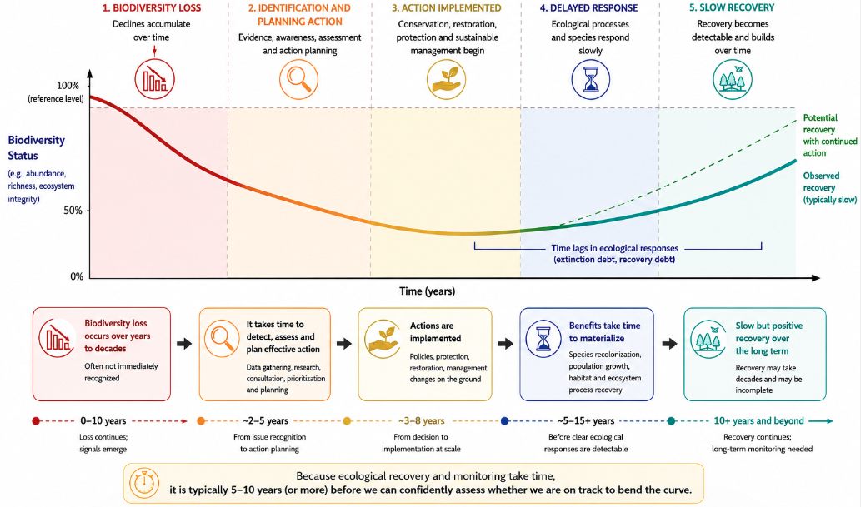
图 6
English | 中文
1. BIODIVERSITY LOSS Declines accumulate over time | 生物多样性丧失：随时间推移减少
2. IDENTIFICATION AND PLANNING ACTION Evidence, awareness, assessment and action planning | 识别和规划行动  证据，  意识，  评估和行动规划
3. ACTION IMPLEMENTED Conservation, restoration, protection and sustainable management begin | 已实施行动  养护、恢复、保护和可持续管理举措开始
4. DELAYED RESPONSE Ecological processes and species respond slowly | 延迟反应  生态过程和物种反应缓慢
5. SLOW RECOVERY Recovery becomes detectable and builds over time | 缓慢恢复  恢复随时间推移而可察觉到并变牢固
100% (reference level) | 100%（参考水平）
Biodiversity status (e.g. abundance, richness, ecosystem integrity) | 生物多样性状况(如充裕度、丰富度、生态系统完整性)
Potential recovery with continued action | 随持续行动而可能出现的恢复
Observed recovery (typically slow) | 已观察到的恢复(通常很慢)
50% | 50%
Time lags in ecological responses (extinction debt, recovery debt) | 生态反应的时滞(灭绝债务、恢复债务)
0% | 0%
Biodiversity loss occurs over years to decades Often not immediately recognized | 生物多样性丧失是历时数年至数十年的过程  往往无法立即察觉
0-10 years Loss continues; signals emerge | 0-10年  丧失持续发生；各种信号出现
Benefits take time to materialize Species recolonization, population growth, habitat and ecosystem processes recovery | 效益的显现需要时间  物种重新定居、种群增长、栖息地及生态系统过程的恢复
5-15+ years Before clear ecological responses are detectable | 5-15+年  才能观察到明显的生态反应
Because ecological recovery and monitoring take time, it is typically 5-10 years (or more) before we can confidently assess whether we are on track to bend the curve. | 由于生态恢复和监测需要时间，通常需要5-10年（或更长时间），我们才能有把握地评估是否走上扭转趋势的道路。
It takes time to detect, assess and plan effective action Data gathering, research, consultation, prioritization and planning | 发现问题、评估情况并规划有效行动需要时间  数据收集、研究、咨询、确定优先事项和规划
2–5 years From issue recognition to action planning | 2–5年  从问题识别到行动规划
Actions are implemented Policies, protection, restoration, management: changes on the ground | 实施了各项行动  政策、保护、恢复、管理：实地的变化
3-8 years From decision to implementation at scale | 3-8年  从决策到大规模实施
Slow but positive recovery over the long term Recovery may take decades and may be incomplete | 长期来看，恢复虽缓慢但呈积极态势  恢复可能需要数十年时间且可能无法完全实现
10+ years and beyond Recovery continues; long-term monitoring needed | 10年以上及更长时间  恢复仍在继续；需要长期监测
Time (years) | 时间（年）

鉴于上述原因，通过《全球报告》评估2050年框架长期目标和一些行动目标中描述的生物多样性成果的进展还为时过早(见方框 4)。根据现有指标，尽可能报告在实现面向行动的2030年目标方面取得的进展，实现这些行动目标是实现长期目标的必要条件(见二.B部)。二.C部分中探讨了行动目标和长期目标之间的联系以及目前进度的一些影响。总体而言，报告有助于建立一个基线，在此基础上实现2050年愿景的未来进展。
在整个报告中，作为承认报告中的差距和偏见的一种方式，分析的陈述是透明的，描述了就每一个目标和指标提交信息的缔约方的数目以及联合国会员国的每个区域组别的相对代表性。

一.B 全球状况和趋势
生物多样性和生态系统服务政府间科学与政策平台的2019年《生物多样性和生态系统服务全球评估报告》的结论认为，尽管实施了几十年的保护和环境政策，但世界范围内自然及其对人类的贡献继续恶化(IPBES, 2019)。正如《昆蒙框架》所承认的，全球评估报告指出：
- 在进行评估的动植物种群中，平均约25%的物种面临灭绝的威胁，这表明约100万个物种已经濒临灭绝，其中许多将在几十年内灭绝，除非采取行动降低生物多样性丧失的驱动因素的强度。如果不采取这样的行动，全球物种灭绝的速度将会进一步加快，这一速度已经比过去1,000万年的平均速度高出至少几十到几百倍
- 人类赖以生存的生物圈在所有空间尺度上正以前所未有的程度被改变。生物多样性（物种内部、物种之间和生态系统的多样性）下降的速度比人类历史上任何时候都要快
- 通过促进变革的紧急和协同努力，在实现其他全球社会目标的同时，自然可以得到保护、恢复和可持续利用
- 对全球影响最大的自然变化的直接驱动因素，(从影响最大的因素开始)是土地和海洋使用的变化、生物的直接开发、气候变化、污染和外来物种入侵。这五个直接驱动因素来自一系列潜在的原因，即间接的变化驱动因素，而这些因素支撑点是社会价值观和行为。直接和间接驱动因素的变化率因区域、国家生态系统和生物群落而不同
2020年，第五版《全球生物多样性展望》(CBD, 2020)对《2011-2020年生物多样性战略计划》及其爱知生物多样性目标的执行情况进行了最后审查，包括其成就、差距和经验教训。第五版《全球展望》的重要信息是，尽管缔约方努力在全球层面执行战略计划，但《公约》缔约方在2010年商定的20个爱知生物多样性目标没有一个完全实现，虽然有6个目标部分实现；生物多样性持续下降；而且它承受的压力继续增加(见图7)。

图7: 爱知生物多样性目标实现情况和进展的最终评价
资料来源: 第五版《全球生物多样性展望》 (CBD, 2020)
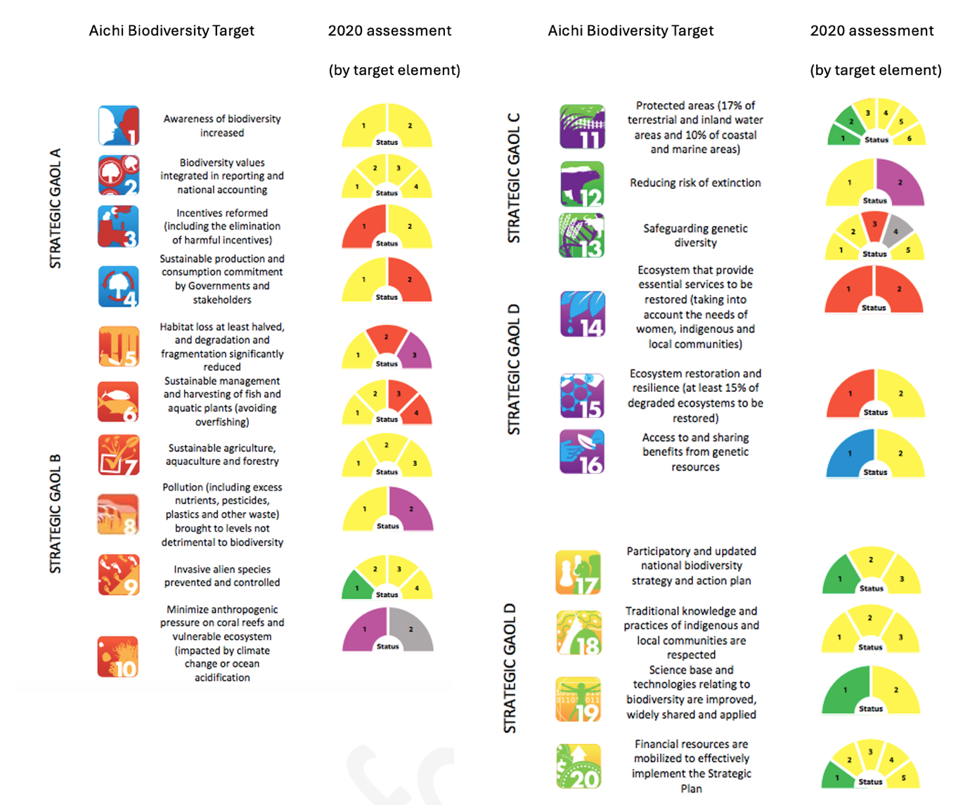
注：绿色表示行动目标的某个要素已经实现；黄色表示取得了进展，但不足以实现目标；红色表示没有取得进展；紫色表示趋势与目标渐行渐远；蓝色表示该要素的成果已超出目标；灰色表示没有足够的证据来作出评估。如果实现了所有要素(即所有部分都是绿色或蓝色)，则称目标完全实现，如果实现了至少一个要素(即至少一个部分是绿色或蓝色)，则称目标部分实现。
图7
English | 中文
Aichi Biodiversity Target | 爱知生物多样性目标
2020 assessment (by target element) | 评估（依据目标要素）
STRATEGIC GOAL A | 战略目标A
Status | 状况
1 - Awareness of biodiversity increased | 1-提高生物多样性意识
2 - Biodiversity values integrated in reporting and national accounting | 2-生物多样性的价值已纳入报告和国家核算
3 - Incentives reformed (including the elimination of harmful incentives) | 3-改革奖励措施 （包括取消有害激励措施）
4 - Sustainable production and consumption commitment by Governments and stakeholders | 4-各国政府和利益攸关方做出可持续生产和消费承诺
STRATEGIC GOAL B | 战略目标B
Status | 状况
5 - Habitat loss at least halved, and degradation and fragmentation significantly reduced | 5-使生境的丧失减半或减少，退化和破碎情况大幅减少
6 - Sustainable management and harvesting of fish and aquatic plants (avoiding overfishing) | 6-可持续管理和收获鱼类和水生植物（避免过度捕捞）
7 - Sustainable agriculture, aquaculture and forestry | 可持续的农业、水产养殖和林业
8 - Pollution (including excess nutrients, pesticides, plastics and other waste) brought to levels not detrimental to biodiversity | 8-污染（包括过量的营养物质、农药、塑料及其他废物）降低至对生物多样性不构成危害的水平
9 - Invasive alien species prevented and controlled | 9-防止和控制入侵外来物种
10 - Minimize anthropogenic pressure on coral reefs and vulnerable ecosystem (impacted by climate change or ocean acidification) | 10-缩小（因气候变化或海洋酸化影响）对珊瑚礁和其他脆弱生态系统的人为压力
STRATEGIC GOAL C | 战略目标C
Status | 状况
11 - Protected areas (17% of terrestrial and inland water areas and 10% of coastal and marine areas) | 11-保护区（17%的陆地和内陆水域及10%的沿海和海洋区域）
12 - Reducing risk of extinction | 12-降低灭绝风险
13 - Safeguarding genetic diversity | 13-保护遗传多样性
STRATEGIC GOAL D | 战略目标D
14 - Ecosystems that provide essential services to be restored (taking into account the needs of women and indigenous peoples and local communities) | 14-恢复带来重要服务的生态系统（同时顾及妇女、土著人民和地方社区的需求）
15 - Ecosystem restoration and resilience (at least 15% of degraded ecosystems to be restored) | 15-生态系统的恢复和复原力（恢复至少15%退化的生态系统）
16 - Access to and sharing benefits from genetic resources | 16-获取遗传资源和分享其带来的惠益
STRATEGIC GOAL E | 战略目标E
Status | 状况
17 - Participatory and updated national biodiversity strategy and action plan | 17-参与性和更新的国家生物多样性战略和行动计划
18 - Traditional knowledge and practices of indigenous and local communities are respected | 18-尊重土著人民和地方社区的传统知识和做法
19 - Science base and technologies relating to biodiversity are improved, widely shared and applied | 19-改进、广泛分享和应用与生物多样性有关的科学基础和技术
20 - Financial resources are mobilized to effectively implement the Strategic Plan | 20-调集财政资源以有效执行战略计划

自2019年全球评估报告发布以来，生物多样性平台通过的所有六项专题和方法评估都包容生物多样性持续下降的证据。这些评估提供了关于生物多样性状况和趋势的客观证据，以及可用以支持决策的与政策相关的工具和指导，包括根据《公约》做出的决策。生物多样性平台评估报告对《公约》规定的工作的重要性得到了缔约方大会的充分认可 (见dec. XI/13 in CBD, 2012; dec. XII/25 in CBD, 2014b; dec. 14/36 in CBD, 2019; dec15/9 in CBD, 2023; and dec. 16/11 in CBD, 2026)。
根据生物多样性平台开展的所有评估来看，总体情况很清楚：尽管不同区域、国家、生态系统和生物群落存在差异，但生物多样性仍在继续下降；自然对人类的贡献、包括生态系统功能和服务，正在被削弱；生物多样性丧失的直接和间接驱动因素尚未得到充分解决(见方框 5)。然而，评估报告中生物多样性的丧失并未被看成是不可避免的，这些报告提供了潜在的解决办法，并进一步加强了采取紧急和变革行动的理由。
虽然有科学证据表明生物多样性的丧失仍在继续，但也有证据表明改变这一趋势还为时不晚(Kok and others, 2023; Leadley and others, 2022; and Leclère and others, 2020)，与没有采取保护和恢复行动的替代方案相比，这些行动通常会产生积极影响(Langhammer and others, 2024)。编写《昆蒙框架》就是为了确定能够停止和扭转生物多样性丧失的具体行动。

方框 5

自《昆蒙框架》通过以来发布的生物多样性平台评估报告

生物多样性与生态系统服务政府间科学与政策平台《自然的多重价值与估值方法评估报告》（IPBES，2022）提供了证据，说明了尽管已有大量科学证据表明这一问题，但生物多样性为何仍在持续下降。该价值评估得出的结论之一是：如果社会对价值、进步和发展的定义方式不改变，仅靠更完善的数据和信息并不能促成转向应对生物多样性丧失。评估报告提出了若干政策选项，旨在促进价值观的转变并共同应对生物多样性丧失和社会不平等问题。

《野生物种可持续利用专题评估报告》(IPBES, 2022b)表明，数十亿人直接依赖野生物种获取食物、能源、材料、医药、收入和文化习俗。例如，可持续利用评估报告强调指出，五分之一的人依靠野生物种获取收入和食物，10,000多种野生物种被收获作为人类食物，大约24亿人依靠薪材做饭。此外，评估报告总结了人类从生物多样性和生态系统服务中受益的方式，考虑到了如果自然对人类的贡献减少而对人类健康和福祉形成的风险，并提出了改善管理的备选方案。

《外来入侵物种及其控制专题评估报告》(IPBES, 2023a)确认，生物多样性丧失的驱动因素带来的压力正在增加。外来入侵物种是生物多样性科学与政策平台《全球评估报告》中确定的生物多样性丧失的五大直接驱动因素之一，造成了物种灭绝、生态系统退化和重大经济损失。由于贸易、运输、土地使用变化和气候变化的增加，外来入侵物种带来的风险继续升级。对外来入侵物种的评估为减少外来入侵物种造成的风险和影响提供了一个工具包。

《生物多样性丧失的根本原因和实现2050年生物多样性愿景所需的转型变革的决定性因素及备选方案专题评估报告》(IPBES, 2024a)以生物多样性平台《全球评估报告》为基础，阐述了实现更好的生物多样性成果所需要的变革的方式。关于变革的评估结论是，生物多样性继续下降，生物多样性的丧失不能仅仅通过边际调整来解决。所需要的是驱动生物多样性下降的系统的变革，包括粮食、能源、基础设施、金融、贸易和治理系统。变革评估发现，促进和加快变革对于实现《昆蒙框架》的23个行动目标和4个长期目标以及实现2050年生物多样性愿景至关重要。评估为促进变革提供了政策相关指导。

生物多样性平台《关于生物多样性、水、粮食和健康之间相互联系的专题评估报告》(关联评估) (IPBES, 2024b)进一步加强了人们的认识，即生物多样性丧失问题不能脱离其他全球挑战孤立解决，并揭示了生物多样性、水、粮食、健康和气候变化之间如何深刻相互联系。关联评估提出了通过协调一致的方法应对所有这些挑战的工具和解决方案，从而尽量减少权衡取舍，并为每个关联要素(生物多样性、水、食物和健康)带来好处。该评估中分析的情景表明，及时实施应对方案至关重要，因为尽早实施政策会带来积极的结果。此外，评估还指出，越来越多的证据表明，投资于行动越早效果就越大。

《关于企业对生物多样性和自然对人类贡献的影响和依赖的方法评估》(IPBES, 2026)加强了私营部门采取紧急行动的经济理由。评估表明存在差距，需要采取行动，改变企业评估、披露和采取行动的方式，以减少对生物多样性的负面影响。评估中概述了增加积极影响、减少商业和金融机构面临的生物多样性相关风险以及促进确保可持续生产模式的行动的方法。

第二部分：《昆明-蒙特利尔全球生物多样性框架》集体执行进度

二.A 国家生物多样性战略和行动计划、国家目标、国家报告呈件及非国家政府行为体提交材料的情况摘要。

提交国家生物多样性战略和行动计划、国家目标和国家报告情况概览
缔约方通过《公约》在线报告工具提交的国家生物多样性战略和行动计划、国家目标和国家报告是分析《昆蒙框架》集体执行进度的主要信息来源。由于可供分析的时间很短，公约秘书处不得不执行一个严格的提交材料截止日期，以便在全球报告中得到考虑，但随后提交的材料仍有资格在全球审查进程中得到考虑。可供分析的提交材料包括89个缔约方(占所有缔约方的45%)的国家战略和行动计划、162个缔约方(占所有缔约方的83%)的3,693项国家目标以及129个缔约方(占所有缔约方的66%)的国家报告。这些呈件为全球报告提供了大量不一定完整的证据基础。
虽然有关各区域以及来自处于各种经济发展水平的国家提供了信息，但提交率各不相同。非洲国家、西欧和其他国家、拉丁美洲国家和许多亚洲国家的提交率高于东欧国家、加勒比国家和太平洋岛屿国家。此外，经济转型国家和小岛屿发展中国家的提交率低于其他发展水平的国家(见表1)。
每个缔约方平均提交了23项国家目标，每个缔约方的目标数量从1到104不等。平均而言，缔约方制定的国家目标涉及《昆蒙框架》23个行动目标中的22个，覆盖范围从1个到所有23个行动目标。
118个缔约方制定了涉及《昆蒙框架》所有行动目标的国家目标，160个缔约方制定了涉及《昆蒙框架》至少四分之三行动目标的国家目标。
缔约方被要求在提交的国家目标中说明，每个国家目标与《昆蒙框架》的哪个或哪些行动目标相一致；并且在每种情况下说明一致性是低、中还是高。说明一致程度不是强制性的。对于《昆蒙框架》的任何特定行动目标，其国家目标在分析中得到考虑的缔约方平均有63%报告说，至少有一个国家目标与该行动目标高度一致，百分比从51%到73%不等(见表2)。超过四分之三的缔约方在其国家目标中考虑了《昆蒙框架》C部分中列出的至少一项跨领域考虑因素，平均而言，每个缔约方都考虑到18项考虑因素中的15项 (dec. 15/4 in CBD, 2023)。

表 1
不同区域和处于不同经济水平的缔约方提供国家报告、国家目标和国家战略和行动计划并使其在全球报告中得到考虑的所占百分比
 |  | 国家报告 | 国家目标（至少1项） | 国家战略和行动计划
 | 所有缔约方 | 66% | 83% | 45%
会员国区域组 | 非洲国家 | 72% | 96% | 51%
会员国区域组 | 亚太国家 | 60% | 78% | 38%
会员国区域组 | 东欧国家 | 36% | 68% | 23%
会员国区域组 | 拉丁美洲和加勒比国家 | 61% | 73% | 39%
会员国区域组 | 西欧及其他国家 | 73% | 90% | 70%
经济水平 | 发达国家 | 65% | 83% | 63%
经济水平 | 发展中国家 | 67% | 83% | 42%
经济水平 | 转型期国家 | 38% | 77% | 15%
经济水平 | 最不发达国家 | 58% | 84% | 44%
经济水平 | 小岛屿发展中国家 | 38% | 69% | 23%

表 2:
提交了至少一项国家目标并报告其与《昆蒙框架》的每项行动目标高度一致的缔约方百分比
行动目标 | 至少有一项高度一致目标的缔约方 | 行动目标 | 至少有一项高度一致目标的缔约方
行动目标 1 | 69% | 行动目标 13 | 67%
行动目标 2 | 72% | 行动目标 14 | 67%
行动目标 3 | 73% | 行动目标 15 | 57%
行动目标 4 | 72% | 行动目标 16 | 51%
行动目标 5 | 68% | 行动目标 17 | 58%
行动目标 6 | 62% | 行动目标 18 | 62%
行动目标 7 | 61% | 行动目标 19 | 58%
行动目标 8 | 71% | 行动目标 20 | 69%
行动目标 9 | 60% | 行动目标 21 | 69%
行动目标 10 | 72% | 行动目标 22 | 68%
行动目标 11 | 65% | 行动目标 23 | 68%
行动目标 12 | 70%

向缔约方提供国家生物多样性战略和行动计划、国家目标制定和国家报告方面的支持

全球环境基金(全环基金)第八次充资周期包括为缔约方更新国家战略和行动计划和编写《公约》第七次国家报告提供财政支持。这种支持是通过联合国环境规划署(环境署)和联合国开发计划署(开发署)与公约秘书处合作实施的一个总括项目提供的。该项目支持了139个发展中国家、小岛屿发展中国家和经济转型国家。在接受支持的缔约方中，33个缔约方提交了国家战略和行动计划，109个缔约方提交了与《昆蒙框架》一致的国家目标，82个缔约方不晚于截止日期提交了国家报告，供全球报告审议。
全环基金通过开发署和环境署提供的支持是缔约方编制第七次国家报告和更新国家战略和行动计划的专项资金支持的主要来源。因此，这种支持的可获取性及其支付的时间对一些缔约方编写国家报告和更新国家战略和行动计划的能力有直接影响。在某些情况下，特别是对加勒比小岛屿发展中国家而言，资金是在报告周期接近尾声时收到的。这可能限制了建议参与同编写国家报告相关的协商和参与进程的时间，包括与次国家当局、土著人民和地方社区、妇女和其他利益攸关方的接触。在其他情况下，则遇到了与启动项目活动或项目执行有关的延误，这可能对提交国家报告的速度及其内容产生了影响(CBD/SBI/7/INF/13)。
除了通过全环基金提供的财政支持之外，许多组织还支持了能力建设活动以及与更新国家战略和行动计划、执行监测框架和编写国家报告有关的指南的制定工作。例如，秘书处及其合作伙伴在2024年和2025年召开了一系列区域和次区域对话，以支持这些进程(CBD/SBI/6/INF/6)。此外，缔约方能够得以利用其他平台支持执行工作，包括国家战略和行动计划加速器伙伴关系，它借助为执行工作提供的技术和财政支持，支持了所有区域的30多个国家。此外，环境署和开发署通过全环基金第七和第八次充资周期，支持了与国家战略和行动计划及国家报告有关的其他进程。

国家生物多样性战略和行动计划、国家目标和国家报告之间的关系

虽然国家战略和行动计划、国家目标和国家报告代表了不同的机制和信息来源，但它们是相互关联的。根据《昆蒙框架》及其长期目标和行动目标修订或更新的国家战略和行动计划是执行工作的主要工具，包括制定国家目标。国家战略和行动计划是根据国内情况量身定制的国家政策文件，符合国家政策周期，为国家受众设计。它们的时间表往往不同于《昆蒙框架》的2030年目标期限及长期目标和愿景的2050年时间范畴，而且往往与更广泛的国家政策工具相一致。国家目标是缔约方为自己制定的目标，目的是促进《昆蒙框架》的执行，并在国家政策工具和与框架范围及其全球目标有关的国家承诺之间建立联系。国家报告是在国家一级监测和报告《公约》和《昆蒙框架》执行情况的主要工具，评估了《昆蒙框架》的执行进度，包括国家战略和行动计划与国家目标的执行进度，以及缔约方在采取行动实现其目标时取得的成功和遇到的挑战。
由于是政策文件，国家战略和行动计划贯穿各领域，涉及整个执行过程。在对提交材料的概述中，下一部分将对其内容进行分析。对国家报告的分析主要在关于《昆蒙框架》每个行动目标的集体执行进度的二.B部分和关于每项长期目标的集体进展的二.C部分审议。

国家生物多样性战略和行动计划概述

由于缔约方有不同的宪法、法律、行政和联邦安排，国家战略和行动计划可通过综合政策工具、行政法令、部门计划、预算方案、次国家各级战略和现有法律框架来执行。鉴于全球报告的任务范围和现有来源的限制，以下分析侧重于国家战略和行动计划本身所载的信息。要更全面地了解每个缔约方执行《公约》的方法，就必须考虑执行国家战略和行动计划的更广泛的政策背景。
大约三分之一的国家战略和行动计划已在政治高层获得通过，如由内阁、议会或国家元首层级，反映了将生物多样性纳入政府各部门的努力，或采用政府整体方法。虽然大约一半的国家战略和行动计划作为正式的政策工具获得通过，但许多其他计划缺乏足够的信息来确定其地位。虽然政府整体办法得到了推广，而且相当多的缔约方与负责环境的部委以外的许多部委进行了磋商并让它们参与进来，但这些努力对将生物多样性纳入跨部门行动主流的实际影响仍然不确定。
许多国家战略和行动计划是经过协商过程制定的。约有一半的缔约方报告说，它们有正式的协调机制，如部际委员会或多利益攸关方机构，而一些缔约方则正在建立新的机制来加强跨部门和各级政府的协调。这些架构的范围各不相同，从只关注国家战略和行动计划制定的机构到监督《昆蒙框架》执行、监测和报告工作的机构。在没有正式机制的地方，责任往往被分配给特定的政府机构。总体而言，虽然协调框架正在改善，但其在整个政策周期中的持久性及其有效性仍不均衡。
虽然四分之三的国家战略和行动计划表明有广泛的行为体参与，但参与的深度和包含范围各不相同。虽然非政府组织和部委的成员经常被征求意见、在与国家战略和行动计划有关的委员会任职或参与执行工作，但土著人民和地方社区、青年、妇女组织和更广泛的公众很少以这些方式参与。
大多数国家战略和行动计划包括实现国家目标的具体行动、政策和方案，这些行动、政策和方案通常被描述为包含有时间表和负责行为体的结构化行动计划。然而，空间和财务细节的整合各不相同，时间方面比财务或地理方面更常被涉及。生物多样性融资被认为是一个关键的促进因素，但只有大约一半的国家战略和行动计划包含融资要素，提供详细成本计算、供资战略或资金缺口分析的更少，所有这些都表明在将生物多样性目标转化为可操作、可资助或得到资金的方案方面仍存在挑战。
大多数国家战略和行动计划都包含监测框架。这些框架往往概述了关于报告程序、机构责任和数据系统的信息。然而，关于将用于跟踪国家目标执行情况的监测系统或指标以及这些指标如何与监测框架的指标保持一致的信息有限(见方框 1)。
几乎所有国家战略和行动计划都提到了与传播、教育和公众意识有关的活动，有些提到了正式的传播战略。
只有一小部分国家战略和行动计划明确提到将生物多样性纳入国家发展计划（一些政府利用这种战略来概述本国的中长期社会经济和环境目标。尽管有确凿证据表明生物多样性和自然在支持生计和人类福祉方面对人类的贡献十分重要，但与消除贫穷战略的联系相对较少，而减轻贫穷战略是一些国家制定的多层面计划(IPBES, 2019)。次国家一级的规划更加突出，许多国家战略和行动计划纳入了地方一级的战略和行动，表明人们越来越重视在多个治理层面的执行工作。
与早期的国家战略和行动计划相比，在《昆蒙框架》通过后制定或更新的大量国家战略和行动计划包含与主流化相关的要素，一半以上的缔约方在其战略和计划中涉及到次国家各级或市政问题。然而，很少有缔约方将可持续发展战略、气候政策或消除贫困框架纳入其国家战略和行动计划。
《卡塔赫纳生物安全议定书》和《关于获取遗传资源和公正和公平分享其利用所产生惠益的名古屋议定书》都是《公约》下的议定书，在提交的大多数国家战略和行动计划中均有提及。大多数国家战略和行动计划提到了至少一项多边环境协定，但许多都没有具体说明为实现协同执行正在采取的具体行动。关于国家战略和行动计划中提及生物多样性相关公约和其他相关多边环境协定的更多信息，见二.E部分。
根据《昆蒙框架》的全社会办法，许多国家战略和行动计划承认非国家政府行为体在执行工作中的作用。国家战略和行动计划中经常反映出土著人民和地方社区、非政府组织和私营部门的贡献，它们被引用为在执行中发挥了支持作用，比如补充了国家政府的行动或成为具体项目和方案的执行伙伴。
国家战略和行动计划的制定和执行情况接受自愿同行评议的选项在《昆蒙框架》的J部分中提到，作为规划、监测、报告和审查方法的一个组成部分(dec. 15/4 in CBD, 2023)，该流程在方框 6中得到更详细的说明。自《昆蒙框架》通过以来的首次此类评议目前正在进行。

方框 6
对国家生物多样性战略和行动计划的修订和执行情况的自愿同行审议

自愿同行审议是一个深入的进程，来自不同国家的专家审议一个国家的国家生物多样性战略和行动计划的制定和执行情况。在整个过程中，审议鼓励审议者和其国家战略和行动计划接受审议的缔约方相互分享经验、学习和能力建设举措。主要目标是加强缔约方的能力，并帮助它们更有效地开展执行工作。

日本政府通过日本生物多样性基金、挪威政府和瑞士政府均慷慨承诺为制定和实施自愿同行审议进程提供资金和资源。

自2008年以来，根据缔约方大会的决定制定了自愿同行审议进程，并将其作为《公约》和《昆明-蒙特利尔全球生物多样性框架》下规划、监测、报告和审议的强化多层面办法的一个组成部分。

2016年制定了自愿同行审议方法的初稿，并在埃塞尔比亚和印度进行了测试。这些审议得出了一些经验教训，为完善该方法提供了指导。该方法的进一步测试和发展包括通过试点阶段加以应用，其中包括在黑山、斯里兰卡和乌干达的全面审议。

在这些国家进行的自愿同行审议展示了一些最佳做法的实例。在斯里兰卡，马哈韦利河开发和环境部设立了生物多样性秘书处，负责协调国家战略和行动计划的总体执行。由政府各部代表组成的生物多样性专家委员会在全面监督国家战略和行动计划的执行工作方面发挥了关键作用。此外，斯里兰卡生物多样性平台为私营部门参与该国的生物多样性保护工作提供了一个创新机制。

从乌干达自愿同行审议中获得的主要经验教训包括循证编制预算对生物多样性保护融资的重要性，以及包容性和多方利益攸关方(部门、机构和学科)方法在国家战略和行动计划进程和执行中的重要性。

在黑山，鉴于国家面积小，予以强调的是与邻国进行跨界合作的机会(从而提高效率和降低费用)，特别是在保护区和外来入侵物种方面。

自愿同行审议方法于2025年更新，以便与《昆蒙框架》和缔约方大会最近的决定保持一致。《公约》网站上发布了修订后的方法，供各方审议。ª对卢森堡国家战略和行动计划的制定和执行情况的评议正在进行，评议结果将提交给2026年10月举行的缔约方大会第十七届会议。

缔约方大会在这方面的相关决定有：decisions IX/8 (CBD, 2008), XI/12 (CBD, 2012), XIII/25 (CBD, 2016), 14/29 (CBD, 2019) and 15/6 (CBD, 2023)。

ª见 www.cbd.int/nbsap/vpr。

非国家政府行为体的承诺
除了国家战略和行动计划、已提交的国家目标和国家报告之外，本分析还讨论了非国家政府行为体为支持《昆蒙框架》的执行所作的承诺，这些承诺是通过《公约》的在线报告工具提交的。这些承诺是由非国家政府行为体应缔约方大会的邀请自愿提交的，以传达对执行《昆蒙框架》的承诺。这些承诺独立于缔约方主导的规划、监测、报告和审查进程，并对其起到补充作用。
截至分析截止日期，共有4,759项承诺通过在线报告工具提交，并在编写全球报告时得到了审查。然而，有3,313份提交材料仅包含提交组织的名称和承诺的目标；1,214份提交材料不包含对承诺的描述；52份是重复提交的。因此，只有180项承诺包含了足以进行一致分析的信息(CBD/SBSTTA/28/INF/9)。
虽然收到了来自所有区域的组织的承诺，但所分析的承诺中约有四分之三是由西欧和其他国家区域的行为体提交的。11%的承诺是由拉丁美洲和加勒比国家区域的组织提交的，8%是由亚太国家区域的组织提交的，4%是由东欧国家区域的组织提交的，3%是由非洲国家区域的组织提交的。56%的承诺侧重于特定国家，17%涉及多个国家，27%涉及全球范围。一些组织提交了多项承诺。在审议这一信息时，应考虑到可分析的呈件数量有限及其地理范围。
在可以分析的180项承诺中，许多承诺涉及《昆蒙框架》的多个行动目标，一些承诺贯穿各领域，与所有行动目标相关。虽然提交了与《昆蒙框架》所有行动目标有关的承诺，但其覆盖面不均衡。大多数承诺涉及框架的具体目标2、3、4和22以及长期目标A。涉及行动目标5、6、9、11、12、13、16、17、18、19和20以及长期目标C和D的程度要低得多。大多数承诺与促进可持续做法、生态系统恢复或数据和知识有关。很少承诺涉及资源调动或财政问题，以应对生物多样性丧失的驱动因素或参与和纳入生物多样性管理和规划决策问题。大部分承诺来自非政府组织，代表企业或行业、金融机构、学术界和研究机构、青年、妇女或土著人民及当地社区的团体或组织提供的承诺很少。
承诺反映了不同的时间段和详细程度。例如，一些承诺的截止日期是2030年，而另一些承诺则被进一步延长到未来。此外，一些承诺包含具体的目标或目的，而另一些则更为笼统和不设限。

二.B 实现行动目标的集体执行进度

介绍行动目标进展摘要
全球报告的本部分详细评价了缔约方在执行《昆蒙框架》23项行动目标中每一项方面取得的集体进度。根据一. A部分中概述的分析和方法，每项行动目标摘要都以通用格式列出，并附有标准小节、标题和图形元素，以表述对每项执行工作集体进度的评价。表3和本报告的简明摘要概述了所有行动目标的相关进度，采用了各单独行动目标摘要中规定的衡量标准和指标。
每个行动目标摘要包括以下部分，这些部分基于所示的信息来源：
- 行动目标原文：《昆蒙框架》部分中包含的行动目标的全文 (dec. 15/4 in CBD, 2023)
- 进展概述：秘书处与编写全球报告特设科学和技术咨询小组协商、根据全球报告可用的所有证据编写的关于行动目标总体执行进展的简短说明
- 缔约方在其国家目标中对《昆蒙框架》行动目标全部范围的覆盖情况：本部分介绍《昆蒙框架》目标的不同要素(见CBD/COP/16/INF/4附件一)；以及缔约方在国家目标中处理每项要素的程度，同时注意到根据国情，有些要素可能被认为与一些缔约方不太相关(见CBD/SBI/7/INF/22)
- 进展指标：本部分评估缔约方在国家报告中提供的所有类别指标的数据(该方法的详细情况见一.A和单独的技术文件(CBD/SBSTTA/28/INF/9))。
- 自我进展评估：本部分汇总了缔约方在国家报告中提供的关于实现国家目标进度的信息
- 行动、成功和挑战：本部分汇总了国家报告中提供的信息，说明为支持执行相关目标而采取的行动类型和遇到的挑战，包括与执行手段相关的挑战。这些摘要是利用人工智能辅助方法汇编的，包括简短的案例研究，说明缔约方在执行相关行动目标方面取得的成功和进展，这些案例研究是与所涉缔约方和组织共同制作的(详细方法见CBD/SBSTTA/28/INF/9) 。
- 非国家政府行为体的贡献：本部分按全球报告附加说明的大纲分为两个小节 (rec. 27/1 in CBD, 2025a)。第一小节涉及通过《公约》在线报告工具提交的180项实质性承诺(见二.A)并总结了主要与相关行动目标相关的利益攸关方提交的材料。第二小节综述了国家报告中关于非国家政府行为体对实现执行相关行动目标的贡献的信息。后一小节是使用人工智能辅助方法编写的(详细方法见CBD/SBSTTA/28/INF/9)
- 与其他协定、进程和组织的联系实例：本部分提供了与其他相关多边环境协定、国际组织和支持各项行动目标执行工作的进程的合作和协同增效的例证，包括与相关秘书处、组织和/或国家协调点合作开展的案例研究。这些摘要的信息主要来自但不限于对公约秘书处发布的第2025-099号通知的回复。在使用其他资料的地方，会在正文中单独引用提及。全球报告二.E部分对此类联系、协同作用和合作进行了更广泛的概述。

表3概述了所有目标的进展情况，综合了随后各个行动目标摘要中的信息。

表3
《昆蒙框架》执行进展摘要
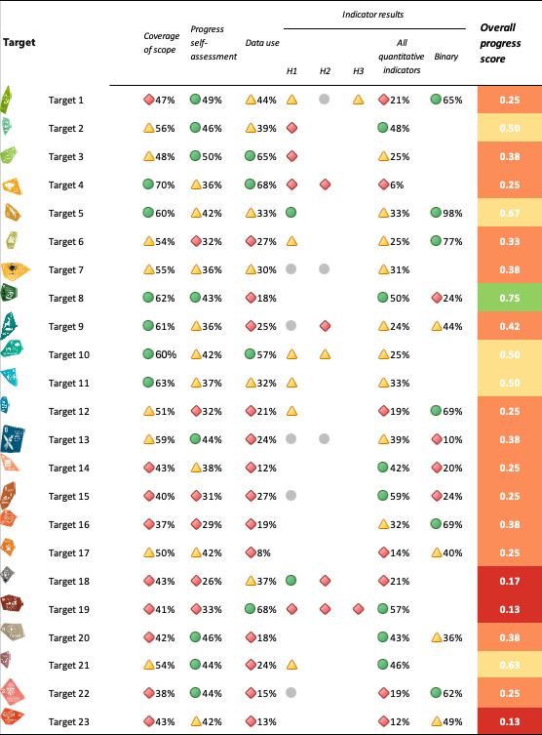
注： 覆盖范围是国家目标中在某种程度上涉及的要素的百分比来衡量，而自我进展评估以据报告正在实现或已经实现的国家目标的百分比来衡量。数据使用以提交数据的所有量化指标的百分比来衡量。总体量化指标趋势以具有积极趋势的指标的百分比来衡量。颜色编码反映了每个行动目标值相对于所有行动目标的最高分和最低分的位置(绿色表示总范围的最高三分之一，黄色表示中间三分之一，红色表示最低三分之一)。须注意，这并不等同于基于阈值的方法，也不等同于将分数分成三个大小相等的分数组。标题指标衡量结果的颜色是根据相对于行动目标的进度而定(绿色表示正在取得进展，黄色表示进展参差不齐，红色表示进展不足，灰色表示无法评估进展情况)。二元指标的颜色基于总体指标得分高(4或5)的缔约方的百分比(50%或以上是绿色，25-50%是黄色，25%以下是红色)。总进度分数是两个测量值的平均值：一个综合进展分数和一个综合指标分数，然后分成四个类别(0-25%是红色；25-50%是橙色；50-75%是黄色；75-100%是绿色)。总合的覆盖率与进度分数使用覆盖率作为最大可能分数，它可以被较低的进度分数拉低(带有黄色进度的绿色覆盖率降为黄色，带有红色进度的绿色覆盖率降为橙色，带有黄色进度的黄色覆盖率降为橙色，带有红色进度的黄色覆盖率降为红色，所有其他可能的总合仍然作为覆盖率分数)。综合指标得分是与目标相关的每类指标的单项得分(红/黄/绿)的未加权平均值。
表3
English
Target | 行动目标
Overall score | 总体进度分数
Target 1 | 行动目标1
Target 2 | 行动目标2
Target 3 | 行动目标3
Target 4 | 行动目标4
Target 5 | 行动目标5
Target 6 | 行动目标6
Target 7 | 行动目标7
Target 8 | 行动目标8
Target 9 | 行动目标9
Target 10 | 行动目标10
Target 11 | 行动目标11
Target 12 | 行动目标12
Target 13 | 行动目标13
Target 14 | 行动目标14
Target 15 | 行动目标15
Target 16 | 行动目标16
Target 17 | 行动目标17
Target 18 | 行动目标18
Target 19 | 行动目标19
Target 20 | 行动目标20
Target 21 | 行动目标21
Target 22 | 行动目标22
Target 23 | 行动目标23
Indicator results | 指标结果
Coverage of scope | 覆盖范围
Progress self-assessment | 自我进展评估
Data use | 数据使用
H1 | 标题指标1
H2 | 标题指标2
H3 | 标题指标3
All quantitative indicators | 所有量化指标
Binary 二元指 | 二元指标
Overall progress score | 总体进度分数

减少对生物多样性的威胁

行动目标1.规划和管理所有区域以减少生物多样性的丧失

行动目标原文.确保所有区域处于解决土地和海洋利用变化的参与性、综合性、涵盖生物多样性的空间规划和/或其他有效管理进程之下，到 2030年使具有高度生物多样性重要性的区域包括具有高度生态完整性的生态系统的丧失接近于零，同时尊重土著人民和地方社区的权利。

进展概述
在制定包容生物多样性的空间规划和管理方法方面取得了进展，但在将生物多样性纳入更广泛的规划进程和确保参与性执行方面仍存在重大差距。国家目标往往没有充分满足行动目标对综合规划和参与的要求，目前的执行水平仍然远远低于实现全面覆盖包容生物多样性的空间计划、最大限度地减少具有高度生物多样性重要意义的区域的损失以及确保综合和参与性进程所需的水平。缔约方在改进利益攸关方和权利拥有人的参与、将执行扩大到保护区以外以及实现跨部门整合方面面临挑战。

缔约方在其国家目标中对《昆蒙框架》行动目标1全部范围的覆盖情况

表 4
《昆蒙框架》行动目标1的各项要素和国家目标对其涉及情况ª
所有区域处于解决土地和海洋利用变化空间规划和/或其他有效管理进程之下 | 73
空间规划和/或其他有效管理进程为参与性 | 40
空间规划和/或其他有效管理进程为综合性 | 40
空间规划和/或其他有效管理进程涵盖生物多样性 | 49
空间规划和/或其他有效管理进程到2030年使具有高度生物多样性重要性的区域包括具有高度生态完整性的生态系统的丧失接近于零 | 50
空间规划和/或其他有效管理进程尊重土著人民和地方社区的权利 | 31
平均而言，缔约方至少在某种程度上通过其国家目标涉及其中47%的要素

注：表的右栏显示了其国家目标至少在一定程度上涉及该要素的缔约方所占百分比。
ª 昆明-蒙特利尔全球生物多样性框架指标问题特设技术专家组界定了每项行动目标的要素（见CBD/COP/16/INF/4号文件附件一以及Affinito and others, 2025)。CBD/SBI/7/INF/22号文件中提供了分析国家目标的详细方法。

缔约涉及行动目标1全部范畴的程度各不相同。虽然大多数缔约方的目标是通过空间规划或其他管理进程至少在某种程度上涉及土地和海洋利用变化，但不到一半的缔约方通过其国家目标确保将生物多样性纳入此类规划，或确保到2030年使具有高度生物多样性重要性的区域的丧失接近于零。更少的缔约方制定了目标，以确保空间规划和管理进程是参与性的、综合性的，并尊重土著人民和当地社区的权利(见表4)。

进展指标

表 5
《昆蒙框架》行动目标1的指标记分卡
 | 指标使用情况 |  | 指标衡量结果
标题指标A.1: 生态系统红色名录 | 占全球报告中考虑其国家报告的缔约方的21% |  | 所报告的数值平均为0.58，从0.37到1
标题指标A.2: 自然生态系统范围 | 50%的缔约方，其中不到1%有时间序列数据 |  | 63%的区域
标题指标1.1: 包容生物多样性的空间计划覆盖的陆地和海洋区域的百分比 | 28%的缔约方，涵盖15%的陆地和海洋 |  | 所报告的数值平均占所覆盖陆地和海洋面积的39%
量化指标合计 | 57个缔约方使用了指标(52个标题指标和14个其他指标) |  | 积极趋势占21%  消极趋势占20%
二元指标：1.b为解决土地和海洋利用变化而使用参与性、综合性、涵盖生物多样性的空间规划和/或其他有效管理进程以便到2030年使具有高度生物多样性重要性的区域的丧失接近于零的国家数目 | 127 个缔约方 | 不适用ª | 65%的缔约方得分很高 (4或5)
生物群系说明 | 在解决陆地区域土地利用变化方面取得了更多进展  内陆水域进展较少  沿海和海洋区域的进展甚至更少

注：颜色编码表示对跨行动目标进度的总体评估结果，其方法在总体汇总记分卡（见表3）中有所解释。指标数据使用情况和所有量化指标趋势的颜色编码反映每个行动目标的得分值相对于《昆蒙框架》所有行动目标的最高分和最低分的位置（绿色表示百分比值位于总得分范围的最高三分之一，黄色表示位于中间三分之一，红色表示位于最低三分之一）。二元指标的颜色基于标题指标得分高（4分或5分）的缔约方所占百分比（绿色代表50%或以上，黄色代表25-50%，红色代表25%以下）。标题指标衡量结果的颜色是根据相对于行动目标的进度而定（绿色表示正在取得进展，黄色表示进展情况参差不齐，红色表示进展不足，灰色表示无法评估进展情况）。须注意的是，提交标题指标数据的缔约方的百分比可能不同于标题指标和所有量化指标合计衡量结果中使用的百分比，原因是数据使用方法不同。
ª 由于在线报告工具要求提供二进指标数据，这些指标的提交数量并不反映行动目标之间的监测能力差异，也不为取得执行进展提供可操作的信息，因此对指标使用情况的评估没有相关性。

在答复与二元指标1.b有关的问题时，许多缔约方报告说，它们正在采取行动涉及行动目标1。几乎所有缔约方都报告了某种程度的包容生物多样性的空间规划，并表示它们采用了参与式进程，但不到一半的缔约方报告了所有三个领域(陆地、内陆水域和海洋区域)的参与式进程(见图9)。标题指标1.1的使用率低并不令人惊讶，因为尚未为该指标提供商定的方法(见CBD/COP/16/INF/3/Rev.1)。缔约方还指出，包容生物多样性的空间规划缺乏明确定义，数据有限(见表5)。用于相关国家目标的许多额外指标与行动目标1不太一致，其中很少涉及空间规划是否被纳入，或者是否正在使具有高度生物多样性重要性的区域包括具有高度生态完整性的生态系统的丧失到2030年接近于零。基于量化标题、国家、组成和补充等指标，缔约方在监测所有生物群系以全面评估这一目标方面面临挑战(见图8)。
由于标题指标A.1和A.2也与监测实现《昆蒙框架》长期目标A的进展有关，因此在本报告二.C部分中加以讨论。

图 8
与《昆蒙框架》行动目标1相一致的所有量化指标，分别表明趋势正在改善、保持稳定和不利的指标所占百分比
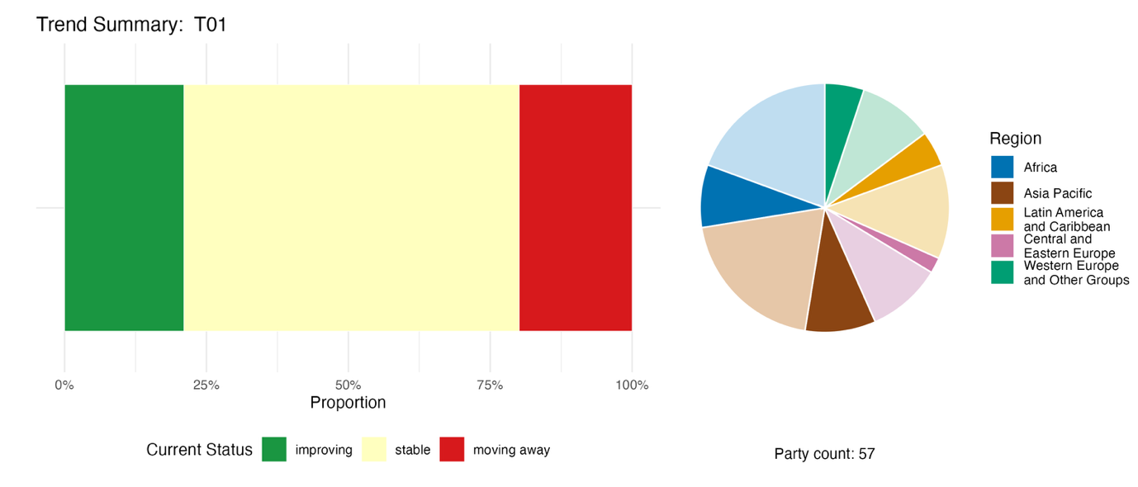
注：比例按缔约方加权。这些趋势包括57个缔约方的数据、52个缔约方的3个标题指标和14个缔约方的54个国家指标。饼状图按区域显示提交行动目标1提交的指标的缔约方在每个区域间分布情况。图例定义了每个区域的颜色：较深的颜色表示图中包括其数据的任何区域内的缔约方所占比例；较浅的颜色表示图中不包括去数据的同一区域内的缔约方的所占比例。
图 8
English | 中文
Region | 区域
African States | 非洲国家
Asia- Pacific States | 亚太国家
Latin American and Caribbean States | 拉丁美洲和加勒比国家
Eastern European States | 东欧国家
Western European and other States | 西欧和其他国家
Proportion | 比例
Current Status | 现状
improving | 正在改善
stable | 保持稳定
moving away | 渐行渐远
Party count: 57 | 缔约方数目：57

图 9
二元指标1.b：为解决土地和海洋利用变化而使用参与性、综合性、涵盖生物多样性的空间规划和/或有效管理进程以便到2030年使具有高度生物多样性重要性的区域的丧失接近于零的国家数目

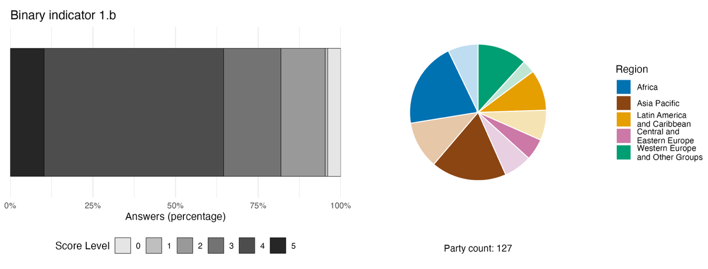
注：根据对该指标所列问题所做出的答复，条形宽度显示每个得分类别中缔约方所占百分比，数字越大表明进展越大。ª饼状图显示对所有问题做出答复的缔约方在每个区域的分布情况。图例定义了每个区域的颜色：较深的颜色表示图中包括其数据的任何区域内的缔约方所占比例；较浅的颜色表示图中不包括其数据的同一区域内的缔约方所占比例。
ª CBD/COP/16/INF/3/Rev.1号文件提供了计算每个二元指标得分的方法以及每个指标包括的问题。
图 9
English | 中文
Region | 区域
African States | 非洲国家
Asia-Pacific States | 亚太国家
Latin American and Caribbean States | 拉丁美洲和加勒比国家
Eastern European States | 东欧国家
Western European and other States | 西欧和其他国家
Answers (percentage) | 答复（百分比）
Score Level | 得分
Party count: 127 | 缔约方数目：127

自我进展评估

根据缔约方在国家报告中对每项国家目标的自我评估，已提交的与行动目标1高度一致的国家目标中有46%正有望实现，50%显示进展不足或没有显著进展(见图10)。
图 10
对提交的所有与《昆蒙框架》行动目标1高度一致的国家目标的自我进展评估结果

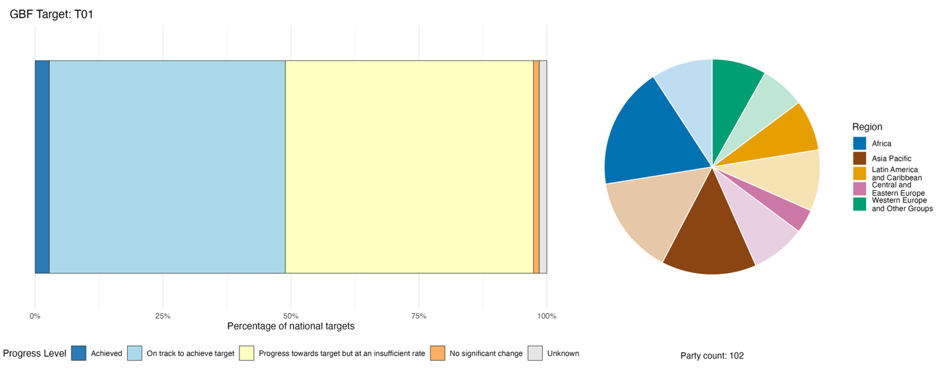
注：条形宽度显示在每个进展情况类别中提交的国家目标所占比例。按缔约方对比例进行了加权，以确保无论提交的国家目标数目是多少，缔约方对总体进展评估结果的影响是相同的。饼状图显示了每个区域及时提交报告供全球报告考虑的缔约方所占比例。图例定义了每个区域的颜色：较深的颜色表示图中包括其数据的任何区域内的缔约方所占比例；较浅的颜色表示图中不包括其数据的同一区域内的缔约方所占比例。
图 10
English | 中文
Region | 区域
African States | 非洲国家
Asia- Pacific States | 亚太国家
Latin American and Caribbean States | 拉丁美洲和加勒比国家
Eastern European States | 东欧国家
Western European and other States | 西欧和其他国家
Percentage of national targets | 占国家目标的百分比
Progress Level | 进度
Achieved | 已实现
On track to achieve target | 有望实现行动目标
Progress towards target but at an insufficient rate | 正向行动目标迈进，但速度不够
No significant change | 无重大变化
Unknown | 不详
Party count: 102 | 缔约方数目：102

执行过程中的行动、成功和挑战

支持行动目标1的行动摘要

报告最多提到的与行动目标1相关的国家目标执行机制，就是制定或改革明确纳入生物多样性的国家、次国家或部门空间规划框架。这些行动从具有法律约束力的国家空间法规到将生物多样性层级纳入现有的土地利用和城市规划。另一套行动侧重于确定、测绘和保护具有高度生物多样性重要性的区域，如生物多样性重要区域(IUCN，2016年)，以及更广泛的监测活动，如评估生态系统红色名录、遥感平台、国家生物多样性门户和基于地理信息系统的决策支持系统。许多缔约方，包括小岛屿发展中国家和沿海发展中国家，报告了海洋空间规划的专门进程(见方框7和8)。

执行中的成功和进展实例

方框 7
加纳的社区资源管理区和包容生物多样性的空间规划

加纳的社区资源管理区倡议是全国公认的基于社区的生物多样性保护和可持续自然资源管理模式。这些区域是根据基于社区的野生动物合作管理政策(2000年)建立的，其支撑是森林和野生动物政策(1994年)，赋予当地社区可持续管理野生动物、森林和其他自然资源的权力。该方法最初侧重于森林生态系统，现已扩展到加纳的高地森林和热带稀树草原生态区，支持生物多样性保护、森林景观恢复、减缓气候变化和可持续生计。

在加纳政府和发展伙伴的支持下,社区资源管理区框架通过部级公报程序将自然资源管理权正式移交给社区。社区建立治理结构、章程、细则和当地制定的管理计划，以指导资源的可持续利用。重要活动包括恢复退化景观、可持续森林资源管理、气候智能型农业、受威胁物种监测、减排+实施工作和公平惠益分享。

治理框架将社区资源管理和执行委员会、传统当局和政府机构聚集在一起，协助包容性决策，并加强地方对生物多样性和自然资源的管理。

世界银行是通过可持续土地和水资源管理、加纳景观恢复和小规模采矿项目以及加纳森林投资方案等举措扩大社区资源管理办法的重要伙伴。

社区资源管理区模式加强了森林和生物多样性保护，恢复了退化的景观，改善了可持续农业做法，通过生计机会增加了社区收入，并加强了地方对自然资源治理的参与。认识到其成功，该框架已被正式纳入该国的2023年《野生生物资源管理法》，为社区主导的保护工作提供了坚实的法律基础。这些地区现在通过促进有效保护、可持续利用、公平惠益分享和当地社区实际参与生物多样性治理，成为执行《昆明-蒙特利尔全球生物多样性框架》的可推广模式。

相关行动目标：1、2、5、8、9、10、14、19和22。

资料来源：加纳根据《公约》提交的第七次国家报告；Asare and others, 2013; Fumey-Nassah, 2025。

方框 8
多利益攸关方伙伴关系推进莫桑比克重要生物多样性区域的测绘和包容生物多样性的空间规划

莫桑比克为确定和划定重要生物多样性区域做出了大量努力，成为首批适用国际自然保护联盟(IUCN，2016年)制定的2016年《生物多样性重要区域全球识别标准》的国家之一。该《标准》提供了一个全球公认的框架，用于确定对陆地、淡水、海洋和地下生态系统的生物多样性的持久性至关重要的地点。

这一进程的一个主要成果是确定了莫桑比克全国29个重要生物多样性地区，这些地区现在成为发展规划和土地使用决策的重要参照地区。在实施重要生物多样性区域方案的同时，莫桑比克绘制了历史植被图，进行了第一次国家生态系统红色名录评估，以确定面临退化风险的生态系统和需要严格保护的地区，并推进补充性举措，如确定重要植物区和海洋空间规划。

该方案涉及政府、非政府和国际行为体的广泛联盟。莫桑比克政府成立了一个由20个国家机构组成的国家协调小组，其中包括土地和环境部以及海洋、内陆水域和渔业部。包括自然保护联盟、野生动物保护协会和世界自然基金会在内的国际保护组织提供了技术专长和资金支持。通过全环基金和美国国际开发署资助的项目提供了额外的支持。

该方案已在莫桑比克全境实施，涵盖所有主要生态系统类型。它应对两个主要挑战：生物多样性相关空间规划的财政和技术能力有限，以及不同利益攸关方之间协调不足。在该方案背景下采取的措施帮助加强了生物多样性保护政策，并促进了莫桑比克国家战略和行动计划的执行。

相关行动目标：1、3、19、20和21。
资料来源：莫桑比克根据《公约》提交的第七次国家报告。

挑战

近四分之三就行动目标1提交报告的缔约方指出了与能力、人力资源或体制制约有关的挑战。这些挑战包括技术专长不足、机构人员不足和高工作人员更替率，所有这些都限制了执行工作。数据和监测差距几乎同样被广泛报告，超过70%的缔约方强调了一些挑战，如缺乏生态系统、物种或具有高度生物多样性重要意义的区域的基线数据。地理空间数据集往往分散在各部委，难以监测进展或执行空间规划。约60%的缔约方描述了法律、政策和治理方面的挑战，包括部委之间的任务重叠以及环境立法与农业、基础设施、采矿和能源等部门的部门规划工具之间持续脱节等问题。一些缔约方，特别是受冲突、政治不稳定或快速经济转型影响的缔约方，在执行现有法律时面临额外的挑战，如处罚力度弱和执法能力有限，使得有害做法甚至在受到正式保护的地区持续存在。

非国家政府行为体的贡献

通过在线报告工具直接提交的承诺

在非国家政府行为体直接提交的180项实质性承诺中，有7项主要与行动目标1有关。三项承诺来自非政府组织，两项来自学术和研究机构，两项来自企业或工业部门。大多数承诺侧重于主流化，反映了利益攸关方将生物多样性纳入空间规划、企业场地管理和景观治理框架的努力。这些承诺包括在欧洲、东南亚和南亚、东非和南美洲的行动。

列入国家报告的贡献

包括城市和地方当局在内的次国家政府通常对空间规划负有主要责任，特别是在联邦和分权制度中。这使它们在执行行动目标1方面发挥了关键作用，约80%的国家报告报告了次国家政府的参与情况，近一半的国家报告明确描述了它们的参与情况。政府间组织和国际伙伴的参与情况也被广泛报告，特别是在业务共同供资、技术共同执行和跨界治理方面。科学界和学术界提供空间数据来支持包容生物多样性的规划，以及监测系统设计、工具的共同开发和能力建设。在可供分析的国家报告中，约有三分之二报告了土著人民和地方社区的参与，但其中只有大约一半明确描述了土著人民和地方社区的作用，包括知识整合、权利拥有者的参与和空间规划的共同治理。

与其他协定、进程和组织之间的联系实例

《联合国关于在发生严重干旱和/或荒漠化的国家特别是在非洲防治荒漠化的公约》(《防治荒漠化公约》)秘书处将土地退化零增长定义为“在特定的时间和空间尺度及生态系统内，支持生态系统功能和服务、从而加强粮食安全所必需的土地资源的数量和质量保持稳定或增加的状态” (UNCCD, 2015)。在实践中，这意味着任何新的土地退化如果无法避免，就需要通过其他地方的恢复或可持续土地管理来平衡或抵消；换言之，绝不能有生产用地的净丧失。《防治荒漠化公约》缔约方大会建立的科学-政策接口为应用综合土地利用规划和综合土地管理实现土地退化零增长制定了准则。这一方法在最初商定时构成了《昆蒙框架》行动目标1的证据基础的一部分，它使缔约方能够在一个综合规划进程中解决生物多样性丧失和土地退化问题(UNCCD, 2025; and Verburg, 2022)。
联合国粮食及农业组织(粮农组织)也发布了关于综合土地利用规划的最新准则，旨在支持各国履行其国际承诺，包括《昆蒙框架》行动目标1和可持续发展目标。该准则考虑到以下问题：气候变化、土地退化零增长与恢复、生物多样性的保护和可持续利用、土地和水资源的综合管理、城市化、城郊和城市农业、治理、保有权以及妇女和土著人民的土地权利(FAO, 2024a and 2025a)。关于执行行动目标1的进一步指导可经联合国生物多样性实验室平台、通过开发署基本生命支持领域工具 (UNDP, 2023)以及通过由世界保护区委员会编写并由自然保护联盟出版的题为"参与性、综合性和包容生物多样性的空间规划和《生物多样性公约》的《昆明-蒙特利尔全球生物多样性框架》行动目标1概览"的第4号议题文件(Grantham and others, 2024) 获得。
根据联合国教育、科学及文化组织政府间海洋学委员会(UNESCO-IOC, 2024)掌握的信息，虽然越来越多的缔约方正在应对海洋空间规划问题，但截至2023年底，只有45个国家或领土批准了国家、次国家或地方海洋和沿海地区计划。为了支持各国推进海洋空间规划并实现生物多样性和可持续发展目标，教科文组织政府间海洋学委员会和欧洲联盟委员会海洋事务和渔业总局通过海洋空间规划全球方案，就如何实施基于生态系统的海洋空间规划制定了一系列指导文件。这项指南提供了支持各国制定包容生物多样性的海洋空间规划进程的方法和实用建议，并直接有助于执行行动目标1(UNESCO-IOC and European Commission, 2022, 2025)。另外，可持续海洋经济高级别小组是一项涉及19个国家的倡议，覆盖全球大约一半的海岸线，其目标是到2030年为参与国国家管辖下的100%的海洋区域制定可持续海洋计划 (High Level Panel for a Sustainable Ocean Economy, 2024)。
生物多样性平台正在进行的包容生物多样性的综合空间规划和生态连通性的方法评估，将有一章专门讨论行动目标1的执行情况，以及行动目标2和3，并将成为缔约方在2027年公布后执行《昆蒙框架》的一个重要额外来源(IPBES, 2023b)。

行动目标2. 恢复30%的所有退化生态系统

行动目标原文. 确保到2030年，至少30%的陆地、内陆水域、海洋和沿海生态系统退化区域得到有效恢复，以增强生物多样性和生态系统功能和服务、生态完整性和连通性。

进展概述
恢复工作正在扩大，但目前对恢复地区的承诺以及这些承诺的执行情况仍低于到2030年恢复30%退化生态系统所需的水平，海洋、沿海和淡水区域的进展不如陆地区域。国家目标通常与行动目标2保持一致，但它们往往缺乏与解决恢复工作的效力相关的要素。评估生态系统退化和恢复的定义和监测方法不一致，制约了监测进展。一个主要障碍仍然是需要通过为恢复工作增加可靠的资源供应来应对执行和监测方面的挑战。

缔约方在其国家目标中对《昆蒙框架》行动目标2全部范围覆盖情况

表 6
《昆蒙框架》目标2的各项要素和国家目标对其涉及情况ª
确保到2030年，至少30%的退化陆地生态系统区域正在恢复中 | 85
确保到2030年，至少30%的内陆水域生态系统正在恢复中 | 72
确保到2030年，至少30%的退化海洋和沿海生态系统正在恢复中 | 69
恢复是有效的且增强生物多样性 | 34
恢复是有效的且增强生态系统功能和服务 | 38
恢复是有效的且增强生态完整性和联通性 | 37
平均而言，缔约方至少在某种程度上通过其国家目标涉及其中56%的要素

注： 表的右栏显示了其国家目标至少在一定程度上涉及该要素的缔约方所占百分比。

ª 昆明-蒙特利尔全球生物多样性框架指标问题特设技术专家组界定了每项行动目标的要素（见CBD/COP/16/INF/4号文件附件一以及Affinito and others, 2025)。CBD/SBI/7/INF/22号文件中提供了分析国家目标的详细方法。

绝大多数缔约方(85 %)的国家目标在一定程度上涉及恢复退化陆地生态系统，而较小比例的缔约方(72 %)的国家目标涉及恢复内陆水域。在非内陆国家中，69%的缔约方的国家目标涉及恢复退化海洋和沿海生态系统。相对较少的缔约方明确提到了行动目标2的其他要素，不到40%的缔约方的国家目标特别将恢复与增强生物多样性和生态系统功能或服务、生态完整性和连通性联系起来 (见表6)。
行动目标2的量化要素(确保到2030年，至少30%的退化生态系统得到有效恢复)是全球范围的，《昆蒙框架》并不建议每个缔约方将国家目标设定在同一水平。它也不建议行动目标2需要分开或在各生态系统中平均分配。然而，约有三分之二的缔约方制定了含有与恢复退化的陆地生态系统有关的量化要素的国家目标，类似比例的非内陆国家量化了它们在恢复退化的海洋和沿海区域方面的雄心。略少一些的缔约方(58 %)在涉及恢复内陆水域生态系统的国家目标中确立了量化要素。总体而言，不到五分之一的缔约方设定了在三个领域(陆地、内陆水域或海洋和沿海地区)中的任何一个领域恢复至少30%的退化生态系统的国家目标。

进展指标

表 7
《昆蒙框架》行动目标2指标记分卡
 | 指标使用情况 |  | 指标衡量结果
标题指标2.1：正在恢复的区域 | 53个缔约方(占全球报告考虑其国家报告的缔约方的41%) |  | 总面积1.93亿公顷
量化指标合计 | 51个缔约方，其中51个使用标题指标，25个使用其他指标 |  | 积极趋势占48%  消极趋势占26%
生物群系说明 | 地生态系统监测覆盖较高；内陆水域以及海洋和沿海生态系统的覆盖较弱  森林、红树林、珊瑚礁和湿地是最常被确定为正在恢复的生态系统

注：颜色编码表示对跨行动目标进度的总体评估结果，其方法在总体汇总记分卡（见表3）中有所解释。指标数据使用情况和所有量化指标趋势的颜色编码反映每个行动目标的得分值相对于《昆蒙框架》所有行动目标的最高分和最低分的位置（绿色表示百分比值位于总得分范围的最高三分之一，黄色表示位于中间三分之一，红色表示位于最低三分之一）。二元指标的颜色基于标题指标得分高（4分或5分）的缔约方所占百分比（绿色代表50%或以上，黄色代表25-50%，红色代表25%以下）。标题指标衡量结果的颜色是根据相对于行动目标的进度而定（绿色表示正在取得进展，黄色表示进展情况参差不齐，红色表示进展不足，灰色表示无法评估进展情况）。须注意的是，提交标题指标数据的缔约方的百分比可能不同于标题指标和所有量化指标合计衡量结果中使用的百分比，原因是数据使用方法不同。

共有53个缔约方报告了标题指标；缔约方还提供了85个国家指标、组成指标和补充指标的趋势数据，代表了监测恢复的重大努力(见表7和图12)。许多缔约方利用粮农组织开发的生态系统恢复监测框架登记册(FERM)和2021-2030年联合国生态系统恢复十年监测工作队来跟踪全球生态系统恢复进展情况(见下文关于行动目标2与其他协定、进程和组织的联系一节)。迄今为止，FERM登记册已从81个国家的超过121项举措中汇编了恢复数据(FAO, 2025a; and UNEP, 2025a)。
自《昆蒙框架》通过以来，缔约方报告称，到2025年，累计已有约1.93亿公顷土地正得到恢复(见图11)。标题指标仅衡量恢复中的面积，不包括退化面积，但退化土地占总土地面积的比例是该目标的一个组成指标(2.CT.1)。由于退化可以有多种形式，可以用不同方式衡量，对全球退化生境的数量有不同的估计，缔约方在报告该指标时使用了不同的定义。《防治荒漠化公约》估计，2019年超过15.6亿公顷土地退化，每年超过1亿公顷健康和多产的土地退化(UNCCD, 2022)。
缔约方在报告行动目标2情况时提到的一个重大制约因素，即缺乏国家商定的"退化"和"有效恢复"的定义，这妨碍了基线的建立和进展的衡量。尽管关于执行行动目标2的全球指南将"有效恢复"定义为基于标准的恢复，以商定的原则为基础，这形成适当平衡的可持续净收益，有利于并增强生物多样性、生态系统完整性和人类福祉(FAO and others, 2024)。
应当指出，提交的数据可能不包括2020年前已经处于恢复中并仍在恢复的生态系统，而且并非所有国家都提交了数据。然而，目前报告的正在恢复的土地面积与恢复所有退化生态系统30%的全球目标不相称。在监测内陆水域、海洋和沿海生态系统的恢复努力方面存在具体差距。因此，虽然现有的报告数据表明，恢复行动总体上在增加(见图11)，但似乎没有达到与行动目标2相称的水平。

图 11
标题指标2.1 (正在恢复的区域)

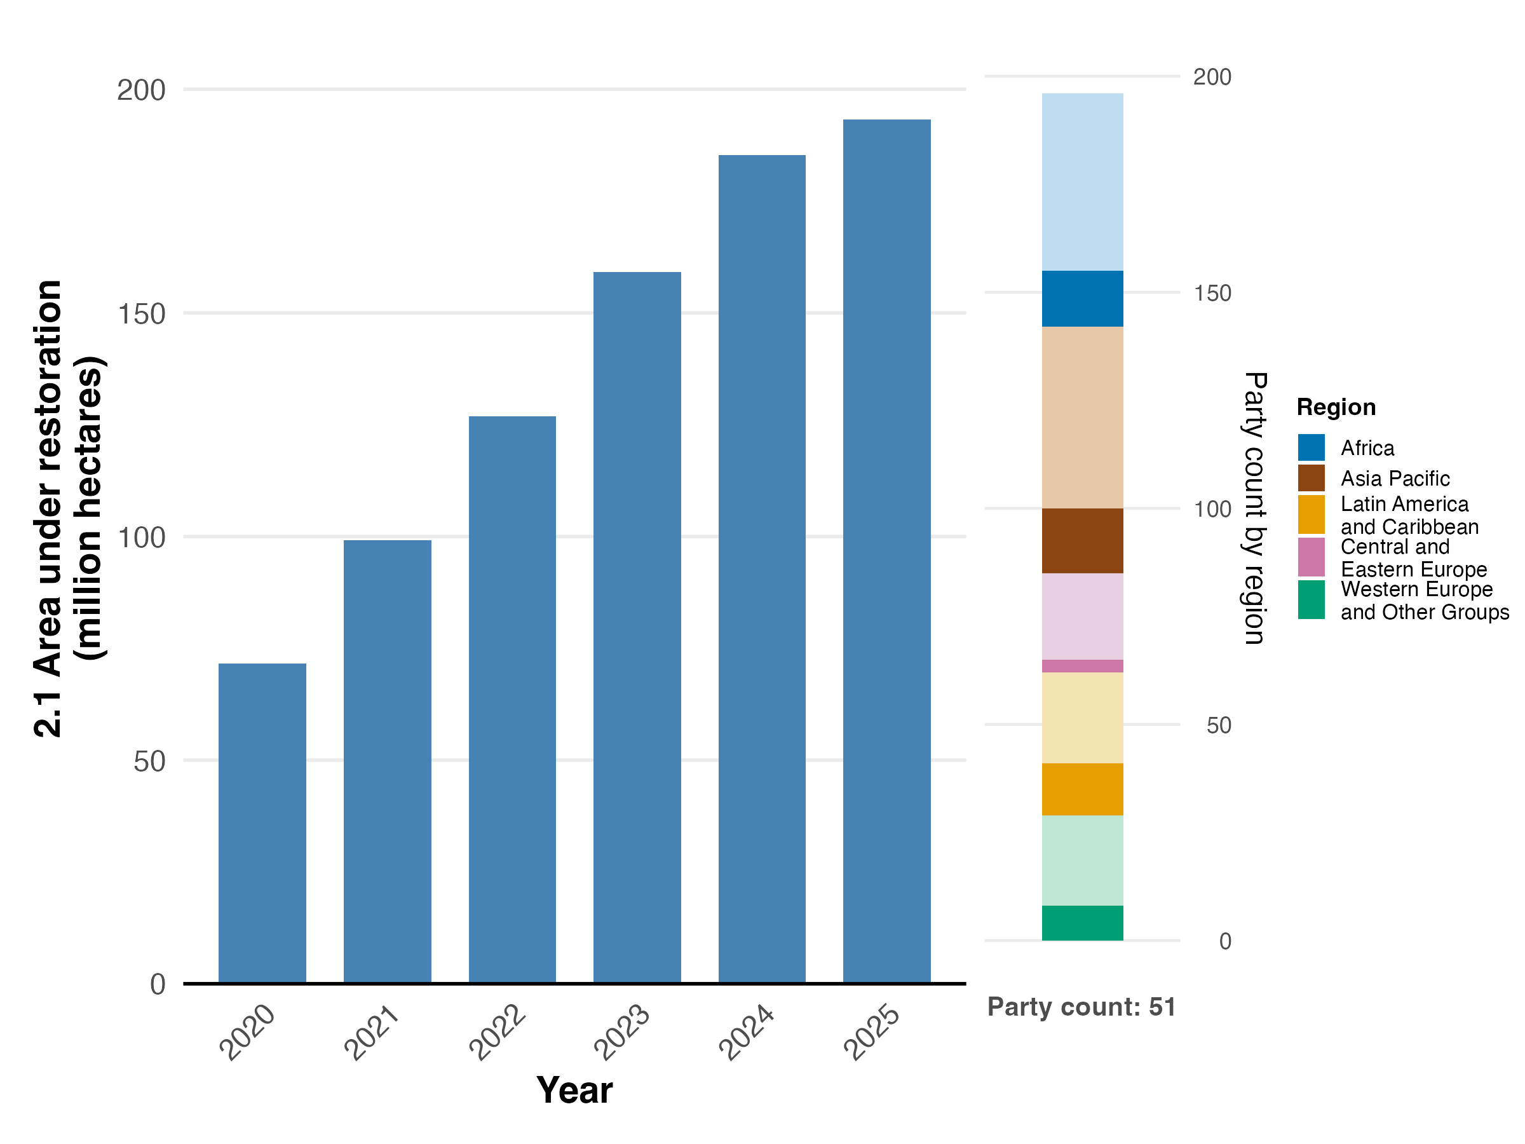
注：指标值显示所有缔约方提交材料中正在恢复的累计面积。右边的柱状图按区域显示了为图表提供数据的缔约方的分布情况。图例定义了每个区域的颜色：较深的颜色表示图中包括其数据的任何区域内的缔约方所占比例；较浅的颜色表示图中不包括其数据的同一区域内的缔约方所占比例。由于数据收集的限制，此处显示的总面积可能少于所有正在恢复的面积，应被视为最低估计值。这些趋势包括来自51个缔约方的数据。
图 11
English | 中文
Area under restoration | 正在恢复区
Year | 年度
(million hectares) | （百万公顷）
Party count by region | 每个区域的缔约方数目
Region | 区域
African States | 非洲国家
Asia- Pacific States | 亚太国家
Latin American and Caribbean States | 拉丁美洲和加勒比国家
Eastern European States | 东欧国家
Western European and other States | 西欧和其他国家
Party count: 51 | 缔约方数目：51

图 12
与《昆蒙框架》行动目标2相一致，分别表明趋势正在改善、保持稳定和不利指标所占百分比

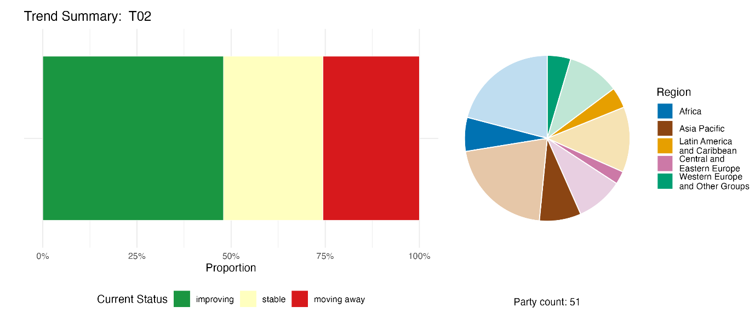
注：比例按缔约方加权。这些趋势包括来自51个缔约方的标题指标2.1的数据，此外还有来自共25个缔约方的1个组成指标、2个补充指标和82个国家指标的数据。饼状图显示提交行动目标2的指标的缔约方在每个区域间分布情况。图例定义了每个区域的颜色：较深的颜色表示图中包括其数据的任何区域内的缔约方所占比例；较浅的颜色表示图中不包括其数据的同一区域内的缔约方所占比例。
图 12
English | 中文
Region | 区域
African States | 非洲国家
Asia- Pacific States | 亚太国家
Latin American and Caribbean States | 拉丁美洲和加勒比国家
Eastern European States | 东欧国家
Western European and other States | 西欧和其他国家
Proportion | 比例
Current Status | 现状
improving | 正在改善
stable | 保持稳定
moving away | 渐行渐远
Party count: 51 | 缔约方数目：51

自我进展评估

根据缔约方在国家报告中对每项国家目标的自我评估，提交的与行动目标2高度一致的国家目标中有43%正在按计划实现，53%的国家目标则显示进展不足或没有重大变化（见图13）。与《昆蒙框架》的其他目标相比，这一评估是相对积极的。

图 13
对提交的所有与《昆蒙框架》行动目标2高度一致的国家目标的自我进展评估结果

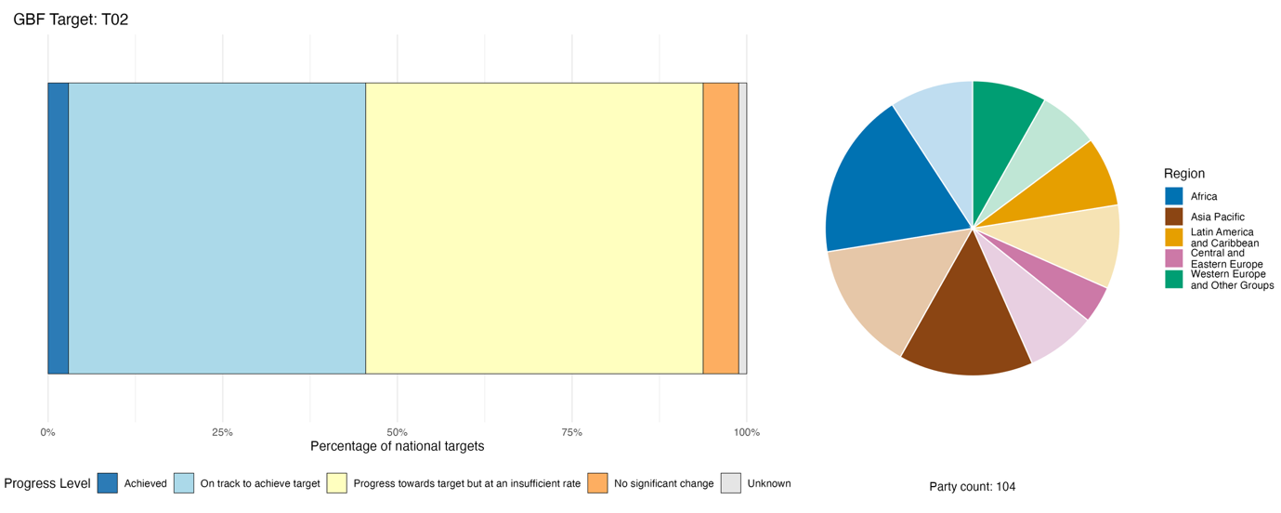
注：条形宽度显示在每个进展情况类别中提交的国家目标所占比例。按缔约方对比例进行了加权，以确保无论提交的国家目标数目是多少，缔约方对总体进展评估结果的影响是相同的。饼状图显示了每个区域及时提交报告供全球报告考虑的缔约方所占比例。图例定义了每个区域的颜色：较深的颜色表示图中包括其数据的任何区域内的缔约方所占比例；较浅的颜色表示图中不包括其数据的同一区域内的缔约方所占比例。
图 13
English | 中文
Region | 区域
African States | 非洲国家
Asia-Pacific States | 亚太国家
Latin American and Caribbean States | 拉丁美洲和加勒比国家
Eastern European States | 东欧国家
Western European and other States | 西欧和其他国家
Percentage of national targets | 占国家目标的百分比
Progress Level | 进度
Achieved | 已实现
On track to achieve target | 有望实现行动目标
Progress towards target but at an insufficient rate | 正向行动目标迈进，但速度不够
No significant change | 无重大变化
Unknown | 不详
Party count: 104 | 缔约方数目：104

执行过程中的行动、成功和挑战

支持《昆蒙框架》行动目标2的行动摘要

几乎所有缔约方都报告了涉及恢复生态系统的某种形式的行动。通常，这涉及多种生态系统类型的恢复，例如森林、湿地、沿海和海洋、牧场和淡水系统。许多国家报告还描述了与行动目标2有关的研究、监测和数据收集，反映了对退化评估、恢复绘图和相关监测系统开发的广泛投资。恢复的规模各不相同，从单独项目的小规模实施，到为达到全国规模目标的大规模政府方案 (见方框9 and 10)。

执行中的成功和进展实例

方框 9
德国生态恢复和气候行动中的泥炭地复湿和湿地农业

德国大规模的泥炭地排水导致泥炭矿化加剧，进而引发温室气体排放显著增加、生物多样性丧失以及保水和供水等生态系统功能衰退。在排水后的泥炭土壤上进行传统农业生产已被证明在环境上不可持续，而针对湿润泥炭地管理的经济可行替代方案也十分有限。为此，德国正在推广泥炭地复湿和湿地农业（即在复湿泥炭地上进行的农林业活动），将其作为实现生态恢复、减缓气候变化和农村可持续发展的综合途径。

根据《关于气候与生物多样性的自然解决方法的联邦行动计划》，退化泥炭地生态系统的恢复是减少土地利用部门排放的关键措施。ª目前正在开展的试点与示范项目旨在评估湿地农业实践及相关价值链的可行性，为湿地农业的规模化推广奠定了坚实基础。根据这项经验，针对已开垦泥炭地复湿的国家援助计划支持建立适应湿润环境且具有生产效益的土地利用系统。规模化推广过程中的关键要素是所谓的“灯塔区”，即拥有至少5,000公顷泥炭地的区域。种植适应湿地环境的物种（如普通芦苇、香蒲、莎草和泥炭藓）是复湿地块上进行生物质生产的理想选择。

除了恢复工作外，该计划还支持对湿地农业生物质的材料利用进行研究与规模化推广，并支持适销产品的开发，包括隔热保温材料、包装材料、园艺用泥炭替代品、生物塑料、天然医药产品及纺织品。

该计划旨在取得环境与社会经济双重效益。泥炭地复湿不仅能减少温室气体排放，还有助于生物多样性和生态系统功能的恢复。同时，湿地农业展示了生态恢复与生产性土地利用如何在同一地貌中和谐共存。这一案例彰显了生态系统恢复政策如何在一个统一的土地利用框架内将减缓气候变化、保护生物多样性和促进可持续经济发展有机结合起来。

相关行动目标：1、2、3、8、9 和 11。
资料来源：德国根据《公约》提交的第七次国家报告。
ª见 https://moor.fnr.de/moore-schuetzen/moorbodenschutz。

方框 10
根据巴西国家本地植被恢复计划，将土著人民和当地社区融入生态系统恢复工作

巴西2025-2028年恢复本地植被国家计划展示了如何能够将大规模生态系统恢复与包容性治理以及土著人民和当地社区的参与相结合。该计划旨在到2030年恢复巴西如下六个主要生物群系的1,200万公顷本地植被：亚马逊、塞拉多森林-稀树草原、大西洋森林、半干旱的卡廷加、潘塔纳尔湿地和潘巴草原。该计划将宏大的国家恢复目标与承认传统知识、领地权利和社区主导的恢复做法的机制结合起来。

该计划促进永久保护区、法定保护区和限制使用区的恢复工作，同时鼓励通过农林系统、作物-牲畜-森林一体化和种植本地树种来恢复退化的农业景观。恢复工作延伸到公共土地，包括保护单位、土著领地和其他集体管理的地区。支持措施包括发展本地种子采集网络、本地植物苗圃、恢复供应链和综合监测系统。

该计划的实施涉及在多个治理层面运作的广泛行为体。联邦各部，包括环境和气候变化部、农业、畜牧和粮食供应部、财政部、规划、预算和管理部以及公共服务管理和创新部，在政策协调和执行方面发挥重要作用。生物群系层面的恢复网络，如亚马逊恢复联盟和《大西洋森林恢复盟约》，以及塞拉多、卡廷加、潘塔纳尔和潘帕的区域恢复联盟，贡献了技术专长和促进了利益攸关方的参与，并有民间社会的高度参与。参与范围扩大到土著人民及包括quilombola(非洲裔巴西人后裔)、geraizeiros(传统Cerrado塞拉多牧民)和caatingueiros(传统旱地社区)在内的社区以及妇女、青年和老年人。

自2017年首次启动和随后的2025-2028年更新以来，该计划在一个统一的恢复框架内整合了公共和私人融资、科学研究、技术创新、空间监测和传统生态知识。它展示了生态系统恢复如何会产生多重效益，有助于减缓和适应气候变化、保护生物多样性、景观连通性和可持续生计，同时也创造绿色就业机会和加强社区创收。

相关行动目标：1, 2, 3, 8, 9, 10, 11, 14, 21 and 22.
资料来源：巴西外交部, 2025; MMA, 2024。

挑战

许多缔约方报告说，可用于生态系统恢复的资金只是实现国家目标所需资源的一小部分。基于项目的短期金融周期、生态恢复所涉及的长期时间尺度以及实施恢复项目的部门能力有限之间的不匹配加剧了这一短缺情况。一些报告系统优先考虑产出，例如种植的树木数量，而不是核实的生态成果或恢复，这有可能在生态完整性继续下降的同时夸大成功。恢复的责任往往分散在各个机构、部委和部门。这可能导致相互矛盾的政策和相互冲突的土地使用和海洋使用决定，以及不协调的数据收集，从而妨碍报告的一致性。生态系统持续退化的驱动因素和根本原因可能会破坏恢复成果。缔约方将贫困和冲突的影响纳入这些根本原因。

非国家政府行为体的贡献

通过在线报告工具直接提交的承诺

在非国家政府行为体直接提交的180项实质性承诺中，13项主要与行动目标2有关，其中12项来自非政府组织，1项来自学术和研究机构。这些承诺涉及从地方到全球的多种规模的恢复，涉及从城市湿地到森林、稀树草原、草原、河流、红树林和沿海沼泽等多种生态系统类型。它们包括欧洲、非洲、亚洲、大洋洲和南美洲的恢复方案(见方框 11)。

方框 11
一个支持九个非洲国家恢复工作的全球性非政府组织

世界自然基金会森林景观恢复倡议是一项多国承诺，即到2030年在以下九个非洲国家恢复1,350万公顷退化和森林被砍伐的景观：喀麦隆、刚果民主共和国、肯尼亚、马达加斯加、莫桑比克、乌干达、坦桑尼亚联合共和国、赞比亚和津巴布韦。该倡议于2021年10月启动，在三个战略支柱下运作：政策、治理和机构改革、金融和市场机制以及实地交付变革。截至2025年，约300万公顷土地已经在有效恢复中。该倡议建立投资渠道，调动公私资金，包括与非洲开发银行、粮农组织和环境署的伙伴关系，并在竹子、蜂蜜、可持续木材和生态香料方面促进有利于恢复的价值链。数字监测系统实时跟踪生态系统的恢复。该倡议的核心预算为3,800万美元，秘书处设在坦桑尼亚世界自然基金会，将性别平等、社区生计和土著土地权利作为持久恢复影响的不容商量的支柱。

相关行动目标：2、9、14、19、22和23。
资料来源：《公约》在线报告工具中报告的世界自然基金会利益攸关方承诺 (可参阅https://ort.cbd.int/database/293975)。

列入国家报告的贡献

关于行动目标2，国家报告中最常提到的非国家政府行为体的作用涉及生态系统恢复项目的融资和共同融资。全环基金、绿色气候基金和世界银行等国际伙伴，以及在较小程度上私营部门行为体，最常被说成是恢复方案的外部资金来源。一些缔约方报告说，国际共同融资是大规模恢复交付成果的有利条件。关于恢复方案的直接交付和实施，许多报告都承认非政府组织、次国家级政府、土著人民和地方社区、社区团体以及社区渔业和森林用户团体等部门行为体的贡献。报告称，私营部门行为体在较小程度上是诸如种植、生境恢复和清除外来入侵物种等活动的执行者。据广泛报告，科学界和学术界以及国际伙伴和非政府组织提供了技术援助，提供了知识并建立了恢复标准。

与其他协定、进程和组织之间的联系实例

2021-2030年联合国生态系统恢复十年是多个联合国组织和多边环境协定之间的合作之作，由环境署和粮农组织领导，所有三项里约公约(《生物多样性公约》、《联合国气候变化框架公约》(《气候公约》)和《荒漠化公约》)都参与其中。该倡议的重点是通过开展全球运动、争取政治支持和发展能力，加强和支持现有承诺以及里约三公约和可持续发展目标的实施。由粮农组织领导的联合国生态系统恢复十年(2021-2030年)监测工作队制定了生态系统恢复监测框架 (另见上文关于行动目标2指标的部分)，以便在整个联合国十年期间以透明方式监测和报告恢复工作进展情况 (FAO, 2025a, 2025b; and UNEP, 2025a)。
防治荒漠化公约秘书处是可持续发展目标指标15.3.1(总陆地面积中已退化陆地的比例)的监管机构，该指标也是行动目标2的一个组成指标。它为行动目标2下的生态系统承诺的规划、实施和监测提供技术专长，并帮助推进数据交换、工具的互操作性和联合能力建设努力，以加强各国对土地和生态系统退化和恢复情况的监测和报告。防治荒漠化公约秘书处还旨在与区域中心合作，支持国家对土地退化的监测，通过效仿生物多样性公约秘书处的区域和次区域技术和科学合作支持中心而有可能加强与它的协同作用(Sims and others, 2021; Teich and others, 2025; UNCCD, 2025)。
关于特别是作为水禽栖息地的国际重要湿地公约秘书处估计，到2030年，至少有1.23亿公顷湿地需要恢复，以实现行动目标2中30%的恢复承诺。这一数字基于自1970年以来转变为农业和其他用途的湿地面积(约4.11亿公顷)，它可能是一个低估数字，因为它不包括恢复生态特征恶化的退化湿地所需的努力。截至2025年，45%的《湿地公约》缔约方制定了国家湿地恢复目标，21%的缔约方报告部分制定了国家恢复目标，16%的缔约方处于规划阶段。恢复工作是《湿地公约》下各项活动的主要焦点，还包括在红树林恢复方面与《气候公约》等其他多边环境协定的协同作用(见方框12)( Convention on Wetlands, 2025a, 2025b and 2025c)。

方框 12
“红树林的突破”：生物多样性、湿地和气候变化目标的协同作用

“红树林的突破”倡议旨在恢复红树林以弥补至少一半的近期丧失。ª 利用全球红树林观察组织提供的范围和变化图，^{b} 估计有818,300公顷红树林是“可恢复的”。假设采用基于科学的恢复做法并形成长期恢复，那么到2030年恢复一半的近期丧失将超过409,000公顷，即每年约51,000公顷，这是对实现行动目标2的重大贡献。“红树林的突破”组织成员监管着66,141公顷受到各种形式保护、恢复或政策影响的红树林。这些直接行动又多锁住了2,500万吨碳。30多个国家的政府已经正式批准了“红树林的突破”，并将努力把具体的、可衡量的和有科学依据的红树林目标纳入其对《气候公约》的国家确定贡献的更新版中。

相关行动目标：2和8。
资料来源：Convention on Wetlands, 2025a; and UNFCCC, 2024a。

ª见 www.mangrovebreakthrough.com/。
^{b}见 www.globalmangrovewatch.org/。

行动目标3. 有效保护和管理至少30%的陆地和内陆水域及30%的沿海和海洋区域

行动目标原文. 到2030年，确保和促使至少30%的陆地和内陆水域、海洋和沿海区域，特别是对生物多样性和生态系统功能和服务特别重要的区域处于具有生态代表性、连通性良好、公平治理的保护区系统和其他有效区域保护措施的有效保护和管理之下，酌情承认土著和传统领地，使其融入更广泛的陆地景观和海洋景观，同时酌情确保这些区域的可持续利用活动完全符合保护成果，承认和尊重土著人民和地方社区的权利，包括对其传统领地的权利。

进展概述
缔约方在扩大和管理保护区方面继续取得进展，特别是海洋和沿海地区，但目前的雄心和执行情况仍不足以全面实现行动目标3的所有方面。缔约方继续在指定陆地和内陆水域以及海洋和沿海区域以实现有效的养护成果和管理方面取得进展，并处于实施和监测其他基于区域的有效养护措施的早期阶段，但方法上的限制影响了准确评估这一进展的能力。然而，国家目标与行动目标3的定性方面不太一致，对该目标某些要素的监测和报告仍然很少，包括保护区和其他基于区域的有效养护措施的公平治理、承认土著和地方领地以及融入更广泛的景观和海景。缔约方在执行方面面临重大挑战，特别是缺乏资金和能力。

缔约方在其国家目标中对《昆蒙框架》行动目标3全部范围的覆盖情况

表8
《昆蒙框架》行动目标3的各项要素和国家目标对其涉及情况ª
至少30%的陆地区域处于保护区系统和其他基于区域的有效养护措施之内 | 78
至少30%的内陆水域处于保护区和其他基于区域的有效养护措施之内 | 64
至少30%的海洋和沿海区域处于保护区和其他基于区域的有效养护措施之内 | 72
特别是对生物多样性和生态系统功能和服务特别重要的区域处于保护区和其他基于区域的有效养护措施之内 | 43
保护区和其他基于区域的有效保护措施得到有效保护和管理之下 | 57
保护区和其他基于区域的有效保护措施具有生态代表性 | 40
保护区和其他基于区域的有效保护措施连通性良好 | 46
保护区和其他基于区域的有效保护措施处于公平治理之下 | 37
保护区和其他基于区域的有效保护措施融入更广泛的陆地景观和海洋景观 | 32
保护区和其他基于区域的有效保护措施的任何可持续利用活动完全符合保护成果 | 26
保护区和其他基于区域的有效保护措施承认和尊重土著人民和地方社区的权利，包括对其传统领地的权利 | 33
平均而言，缔约方至少在某种程度上通过其国家目标涉及其中48%的要素

注： 表的右栏显示了其国家目标至少在一定程度上涉及该要素的缔约方所占百分比。
ª 昆明-蒙特利尔全球生物多样性框架指标问题特设技术专家组界定了每项行动目标的要素（见CBD/COP/16/INF/4号文件附件一以及Affinito and others, 2025)。CBD/SBI/7/INF/22号文件中提供了分析国家目标的详细方法。

缔约方在国家目标中涉及行动目标3各项要素的方式非常不均衡。超过四分之三(78 %)的缔约方的国家目标在某种程度上涉及到陆地区域的保护区和其他基于区域的有效养护措施，而不到三分之二(64 %)的缔约方制定了与内陆水域相关的同等国家目标。在非内陆缔约方中，72%的国家目标在某种程度上涉及海洋和沿海地区的保护区和其他基于区域的有效养护措施(见表8)。
目标的定性要素的涉及情况不如区域的量化计量。较小比例的缔约方的国家目标涉及行动目标3的以下相关要素：对生物多样性和生态系统功能和服务特别重要的区域是否被置于保护区或其他基于区域的有效养护措施之下，以及这些区域是否处于有效保护和管理之下、是否具有生态代表性和良好的连通性。更少的缔约方的国家目标涉及到保护区和其他基于区域的有效养护措施是否得到公平治理，是否融入了更广泛的陆地景观和海洋景观，是否承认和尊重土著人民和当地社区的权利，包括对其传统领地的权利(确认最后一个要素并非所有缔约方根据其国情而认为是相关的)。最少缔约方(26%)的国家报告涉及的要素是保护区的可持续利用是否完全符合保护结果。
行动目标3的量化要素是确保到2030年至少30%的陆地和内陆水域、海洋和沿海区域得到有效保护和管理，这些要素是全球性的，《昆蒙框架》并不建议每个缔约方将国家目标设定在同一水平。然而，绝大多数缔约方为在陆地和内陆水域建立保护区和其他基于区域的有效养护措施制定了量化的国家目标(分别为87%和86%)，更高比例的非内陆缔约方(89%)为保护海洋和沿海地区制定了量化的国家目标。在制定了量化国家目标的缔约方中，略多于三分之二的缔约方承诺到2030年保护至少30%的陆地和内陆水域，而略少于三分之二(62%)的非内陆缔约方制定了保护其管辖范围内至少30%的海洋和沿海区域的目标。其余缔约方要么设定了低于30%的量化国家目标，要么为选定的生态系统类型设定了国家目标，要么以公顷而不是百分比表示了其国家目标。
对国家目标的单独分析表明，对于陆地和内陆水域，缔约方目前的承诺将使总保护面积到2030年达到约27.5%。如果所有这些国家目标都得以实现，那么与之前的十年相比，2020年至2030年间保护区的扩张速度将增加五倍。这一分析没有考虑那些表示打算从定性上而非量化上增加保护区的缔约方的国家目标，也没有考虑那些在分析时尚未提交国家目标的缔约方的国家目标 (Immerzeel and others, 2026)。

进展指标

表 9
《昆蒙框架》行动目标3指标记分卡
 | 指标使用情况 |  | 指标衡量结果
标题指标3.1：保护区和其他基于区域的有效保护措施覆盖的范围 | 占提交报告缔约方的78%，涵盖54%的陆地和39%的海洋 |  | 自2020年以来覆盖面不断扩大(海洋和沿海地区占提交报告缔约方的16.7%，陆地和内陆水域占提交报告缔约方的19.5%，分别增加了2.9%和2.2%)，但仍远未达到30%的目标
量化指标合计 | 85个缔约方，占全球报告中考虑其国家报告的缔约方的66% |  | 积极趋势占25%  不利趋势占5%
生物群系说明 | 这一目标的所有信息都分别显示陆地、海洋和沿海地区。现有数据不足以按内陆水域或其他基于区域的有效养护措施作进一步分类

注：颜色编码表示对跨行动目标进度的总体评估结果，其方法在总体汇总记分卡（见表3）中有所解释。指标数据使用情况和所有量化指标趋势的颜色编码反映每个行动目标的得分值相对于《昆蒙框架》所有行动目标的最高分和最低分的位置（绿色表示百分比值位于总得分范围的最高三分之一，黄色表示位于中间三分之一，红色表示位于最低三分之一）。二元指标的颜色基于标题指标得分高（4分或5分）的缔约方所占百分比（绿色代表50%或以上，黄色代表25-50%，红色代表25%以下）。标题指标衡量结果的颜色是根据相对于行动目标的进度而定（绿色表示正在取得进展，黄色表示进展情况参差不齐，红色表示进展不足，灰色表示无法评估进展情况）。须注意的是，提交标题指标数据的缔约方的百分比可能不同于标题指标和所有量化指标合计衡量结果中使用的百分比，原因是数据使用方法不同。

在《公约》的196个缔约方中，100个缔约方在及时收到的国家报告中提交了标题指标3.1(保护区和其他基于区域的有效养护措施覆盖范围)的数据供全球报告考虑(见表9)。这些提交报告缔约方管辖范围内海洋和沿海地区的覆盖率目前为16.7%，陆地和内陆水域的覆盖率为19.5%(见图14)。作为对这一信息的补充，世界保护区和养护区数据库显示，陆地和内陆水域的全球覆盖率现在为18.4%，国家管辖下的海洋和沿海地区的覆盖率为23.2%(见图15)，但包括国家管辖范围以外区域在内的全球海洋的覆盖率仅为10%(见图16)。
缔约方提出的不报告行动目标3的标题指标的原因，是与纳入其他基于区域的有效养护措施有关的挑战。其他技术挑战包括重叠保护区的核算、计算方法随时间的变化以及承认私有土地保护的困难。
在提交数据供全球报告分析的缔约方中，面积覆盖方面取得了显著进展，2020年至2025年期间，受保护和养护的陆地面积增加了2%以上，海洋面积增加了近3%。如果将2020年版世界保护区和养护区数据库用作基线，这将使这些提交报告的缔约方的保护区和养护区覆盖率从国家管辖范围内陆地区域的17%和海洋区域的18%增加到各自的20%以上。
如上所述，行动目标3包括保护区和养护区范围之外的许多要素，缔约方提交的补充指标包含了其中许多要素(见图17)。这些要素包括关于保护效力的指标(例如保护水平或“高度保护”的百分比)、管理效力和扩大保护区的努力；然而，国家报告中的任何指标都没有涵盖其他要素，如保护对生物多样性和生态系统功能和服务重要的区域、保护区内的可持续利用以及承认和尊重土著人民和当地社区的权利，包括对其传统领地的权利。

图 14
标题指标3.1：保护区和其他基于区域的有效保护措施覆盖的范围（摘自国家报告）
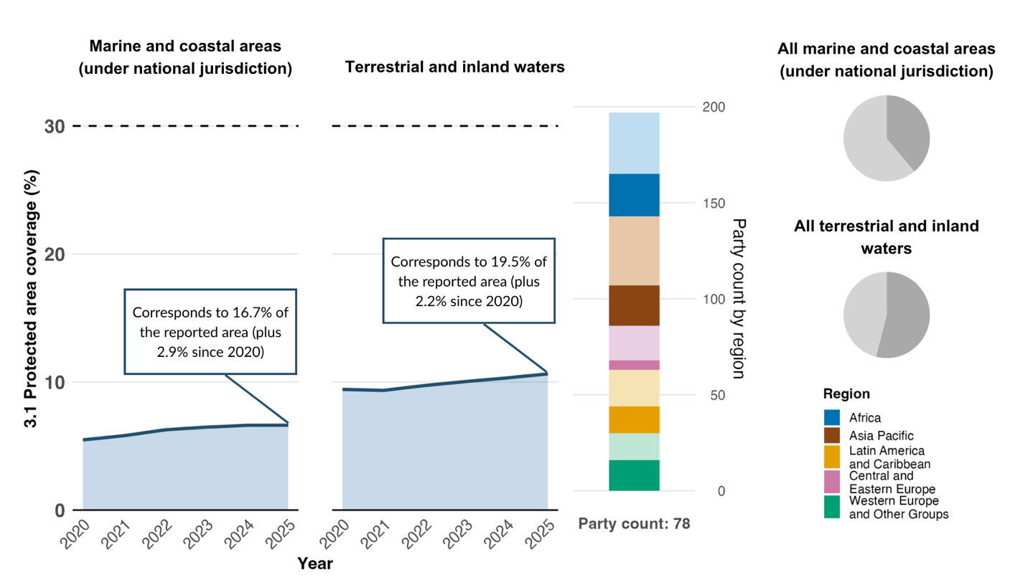
注： 该图仅包括缔约方在国家报告中提交的指标数据。右边条形图显示了按区域划分的提供图表数据的缔约方的分布情况。图例定义了每个区域的颜色：较深的颜色表示图中列入其数据的任何区域的缔约方所占比例；较浅的颜色表示同一区域没有数据列入图中的缔约方所占比例。饼图中的深灰色区域显示了所提交数据在所有缔约方国家管辖范围内的海洋和沿海区域(上方)或陆地和内陆水域(下方)中所占比例的代表性。
图 14
English | 中文
Marine and coastal areas (under national jurisdiction) | （国家管辖范围内的）海洋和沿海区域
Terrestrial and inland waters | 陆地和内陆水域
All marine and coastal areas (under national jurisdiction) | （国家管辖范围内的）所有海洋和沿海区域
All terrestrial and inland waters | 所有陆地和内陆水域
Protected area coverage (%) | 保护区覆盖面积(%)
Year | 年度
Corresponds to 16.7% of the reported area (plus 2.9% since 2020) | 相当于报告面积的16.7%（自2020年以来增加2.9%）
Corresponds to 19.5% of the reported area (plus 2.2% since 2020) | 相当于报告面积的19.5%（自2020年以来增加2.2%）
Party count by region | 每个区域的缔约方数目
Region | 区域
African States | 非洲国家
Asia-Pacific States | 亚太国家
Latin American and Caribbean States | 拉丁美洲和加勒比国家
Eastern European States | 东欧国家
Western European and other States | 西欧和其他国家
Party count: 78 | 缔约方数目：78

图 15
标题目标3.1: 世界保护区和养护区数据库资料（针对国家管辖下的海洋和沿海区域以及陆地和内陆水域）显示的保护区和其他基于区域的有效保护措施覆盖的范围

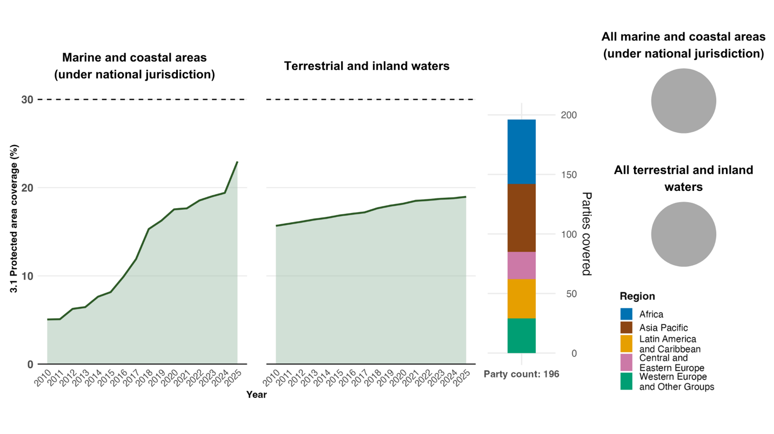

注：仅基于提交给世界保护区和养护区数据库的数据。指标值显示了每个保护区类型的总体比例。数值代表所有缔约方100%的陆地和海洋区域(见右边全阴影饼图和柱状图)。
图 15
English | 中文
Marine and coastal areas (under national jurisdiction) | （国家管辖范围内的）海洋和沿海区域
Terrestrial and inland waters | 陆地和内陆水域
All marine and coastal areas (under national jurisdiction) | （国家管辖范围内的）所有海洋和沿海区域
All terrestrial and inland waters | 所有陆地和内陆水域
Protected area coverage (%) | 保护区覆盖面积(%)
Year | 年度
Parties covered | 覆盖的缔约方
Region | 区域
African States | 非洲国家
Asia-Pacific States | 亚太国家
Latin American and Caribbean States | 拉丁美洲和加勒比国家
Eastern European States | 东欧国家
Western European and other States | 西欧和其他国家
Party count: 196 | 缔约方数目：196

图 16
标题指标3.1: 世界保护区和养护区数据库资料（针对所有海洋和沿海区域包括国家管辖范围以外的区域）显示的保护区和其他基于区域的有效保护措施覆盖的范围
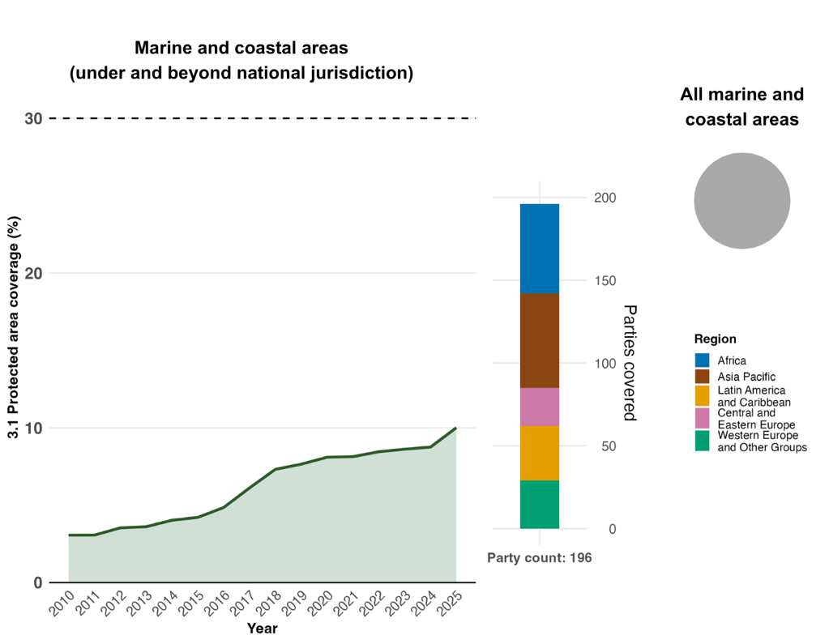
注：仅基于提交给世界保护区和养护区数据库的数据。指标值显示了每个保护区类型的总体比例。数值代表所有缔约方100%的海洋和沿海区域(见右边全阴影饼图和柱状图)。
图 16
English | 中文
Marine and coastal areas (under and beyond national jurisdiction) | （国家管辖范围内和以外的）海洋和沿海区域
All marine and coastal areas | 所有海洋和沿海区域
Protected area coverage (%) | 保护区覆盖面积(%)
Year | 年度
Parties covered | 覆盖的缔约方
Region | 区域
African States | 非洲国家
Asia-Pacific States | 亚太国家
Latin American and Caribbean States | 拉丁美洲和加勒比国家
Eastern European States | 东欧国家
Western European and other States | 西欧和其他国家
Party count: 196 | 缔约方数目：196

图17
与《昆蒙框架》行动目标3相一致，分别表明趋势正在改善、保持稳定和不利的指标所占百分比
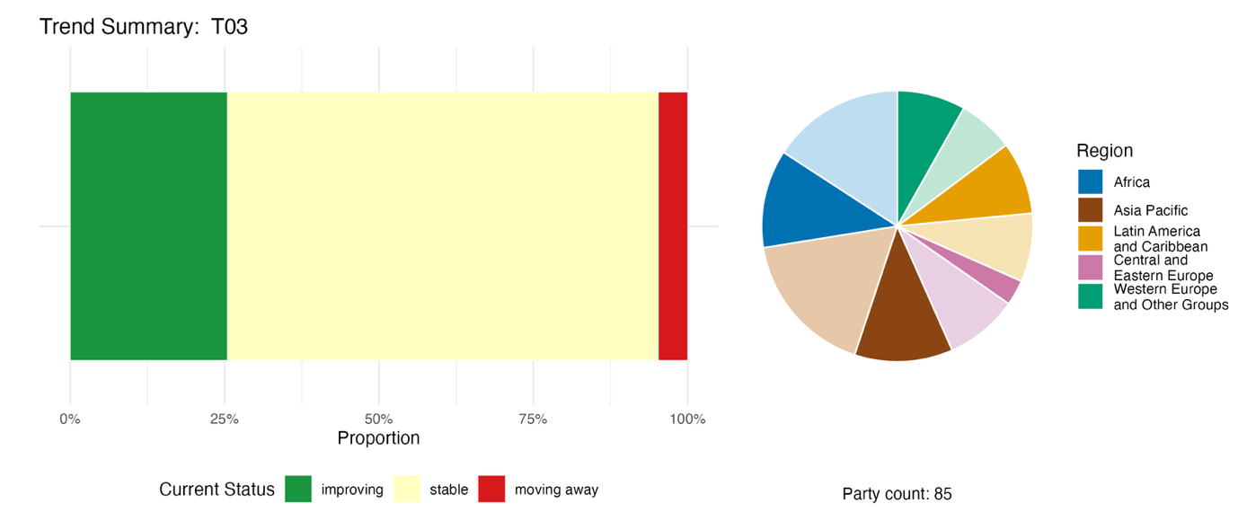

注：比例按缔约方加权。这些趋势包括来自79个缔约方的1个标题指标，总共27个缔约方的1个组成指标、2个补充指标和92个国家指标的数据。饼状图显示提交行动目标3的指标的缔约方在每个区域间分布情况。图例定义了每个区域的颜色：较深的颜色表示图中包括其数据的任何区域内的缔约方所占比例；较浅的颜色表示图中不包括其数据的同一区域内的缔约方所占比例。
图17
English | 中文
Region | 区域
African States | 非洲国家
Asia- Pacific States | 亚太国家
Latin American and Caribbean States | 拉丁美洲和加勒比国家
Eastern European States | 东欧国家
Western European and other States | 西欧和其他国家
Proportion | 比例
Current Status | 现状
improving | 正在改善
stable | 保持稳定
moving away | 渐行渐远
Party count: 85 | 缔约方数目：85

自我进展评估
根据缔约方在国家报告中的自我评估，提交的与行动目标3高度一致的国家目标中有47%正在按计划实现，而3%已经实现，另有50%显示进展不足或没有重大进展（见图18）。
图 18
对提交的所有与《昆蒙框架》行动目标3高度一致的国家目标的自我进展评估结果

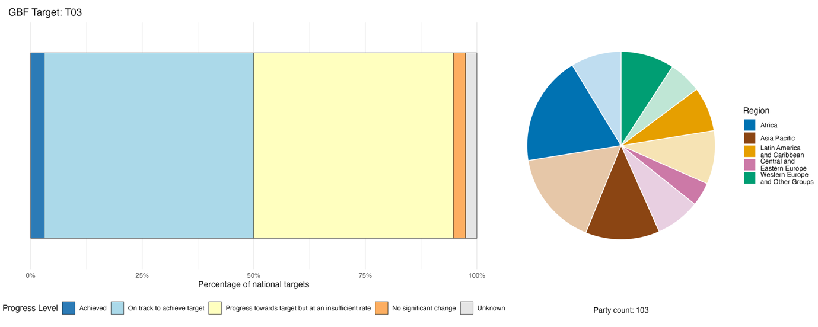注：条形宽度显示在每个进展情况类别中提交的国家目标所占比例。按缔约方对比例进行了加权，以确保无论提交的国家目标数目是多少，缔约方对总体进展评估结果的影响是相同的。饼状图显示了每个区域及时提交报告供全球报告考虑的缔约方所占比例。图例定义了每个区域的颜色：较深的颜色表示图中包括其数据的任何区域内的缔约方所占比例；较浅的颜色表示图中不包括其数据的同一区域内的缔约方所占比例。
图 18
English | 中文
Region | 区域
African States | 非洲国家
Asia- Pacific States | 亚太国家
Latin American and Caribbean States | 拉丁美洲和加勒比国家
Eastern European States | 东欧国家
Western European and other States | 西欧和其他国家
Percentage of national targets | 占国家目标的百分比
Progress Level | 进度
Achieved | 已实现
On track to achieve target | 有望实现行动目标
Progress towards target but at an insufficient rate | 正向行动目标迈进，但速度不够
No significant change | 无重大变化
Unknown | 不详
Party count: 103 | 缔约方数目：103

执行过程中的行动、成功和挑战

支持《昆蒙框架》行动目标3的行动摘要

几乎所有缔约方都报告了指定新保护区、扩大现有网络或确定其他基于区域的有效养护措施的行动。至少有40个缔约方报告了与其他基于区域的有效养护措施有关的积极进程，从制定承认它们的框架，到正式指定其他基于区域的有效养护措施并向其报告。许多缔约方报告使用了各种工具评估保护区管理和养护效力的情况，有些工具是全球开发的，有些是国家开发的。特别是在发展中国家和小岛屿发展中国家中，基于社区的保护区养护和共同管理是报告中常见的内容。许多缔约方报告了物种和生态系统监测活动，其目的是支持现有保护区的管理，并确定潜在的新保护区。虽然就行动目标3而言，经济和金融行动是报告最少的类别，但实例包括专用捐赠基金、减免债务换自然、生态系统服务付费、支付公民充当生态护理员的费用以及分享公园收费和旅游业收入(见方框13和14)。

执行中的成功和进展实例

方框 13
塞舌尔统一的法律框架和从海脊到珊瑚礁的治理，超过作为小岛屿发展中国家模式的" 30x30 "目标

塞舌尔展示了小岛屿发展中国家如何通过综合治理、法律改革和基于生态系统的空间规划来加强生物多样性保护。该国采取了全面的"从海脊到珊瑚礁"的方法，在统一的政策框架下将陆地、沿海和海洋管理联系起来，支持保护区和养护区的扩大和有效管理。通过《自然保护区和养护法》( 2022年)和2025年的塞舌尔海洋空间计划，塞舌尔实现了养护立法的现代化，提高了监管一致性并将基于生态系统的管理纳入国家规划进程。

该举措主要由国家政府部委和机构牵头，协调了法律改革、保护评估、保护区扩大和管理成效评估。海洋空间计划的制定还纳入了基于科学的分析和利益攸关方的广泛参与，以支持跨多个部门的循证决策。

实施工作在国家一级进行，涵盖森林、沿海生境、珊瑚礁、海草生态系统和近海海洋环境。重大行动包括引入具有法律约束力的海洋空间规划、确定和管理具有生态重要性的区域、建立生态走廊以及指定受威胁物种的季节性保护区。塞舌尔还对保护区管理的效力进行了评估，以加强治理和管理绩效。

这些措施旨在应对几个相互关联的挑战。塞舌尔高度依赖海洋渔业和旅游业，财政和技术资源有限，越来越容易受到气候变化的影响，包括珊瑚白化、海平面上升和极端天气事件。综合框架提供了一个平衡保护和发展目标的机制，同时提高了相互联通的生态系统的生态复原力。

这些措施超过了全球“30×30”保护目标，实现了塞舌尔管辖范围内48.1%的陆地区域和32.6%的海洋区域的保护和养护。除了这些量化成就，该举措还加强了生态系统的连通性，加强了物种保护，增强了气候韧性，并为寻求将陆地和海洋保护纳入单一国家框架的其他小岛屿发展中国家建立了治理模式。

相关行动目标：1、3、4、8、11和21。
资料来源：塞舌尔根据《公约》提交的第七次国家报告。

方框 14
阿拉伯联合酋长国通过管理成效跟踪工具和系统的生物多样性重要区域保护交付成果来改善治理

2014年以来，阿拉伯联合酋长国已将其保护区网络扩大到54个官方指定地点，包括35个陆地保护区和19个海洋保护区，目前覆盖了超过20%的国土面积和近18%的海洋和沿海水域。这一扩展支持该国的2030年保护目标，涵盖内陆沙漠生态系统、湿地、沿海栖息地和近海海洋环境。

作为其战略的一部分，阿拉伯联合酋长国采用了管理成效跟踪工具(Stolton and others, 2021)作为解决和加强保护区管理的国家机制，同时推进系统的养护规划和对生物多样性重要区域的保护(IUCN, 2016)。

基于这一系统方法，阿拉伯联合酋长国也是首批对其生物多样性重要区域进行全面评估的国家之一，评估于2023年完成并在生物多样性重要区域世界数据库中公布。来自阿拉伯联合酋长国的科学家与自然保护联盟一起确定了九个全球生物多样性重要区域，这些区域是22种鸟类、哺乳动物和爬行动物的重要栖息地。这项评估为国家保护规划奠定了坚实的科学基础，有助于优先扩大保护区，改善栖息地管理并加强与全球生物多样性保护标准的一致性。

该举措的一个关键组成部分是利用管理成效跟踪工具将两年期评估制度化，为确定管理差距、确定干预措施的优先次序和改善治理安排提供标准化的证据基础。这一系统方法促使全国平均管理成效得分从2014年的57%提高到2024年的74%以上，反映了保护区管理方面的重大进展。

该举措由负责生物多样性政策制定、空间规划和建立统一评估标准的国家环境主管部门牵头。国际保护组织支持将保护区纳入全球保护框架，包括世界保护区和养护区数据库、根据《关于特别是作为水禽栖息地的国际重要湿地公约》列入《拉姆萨尔国际重要湿地清单》的湿地(拉姆萨尔湿地)、教科文组织世界生物圈保护区网络、自然保护联盟《保护区和养护区绿色清单》和具有生态或生物重要意义的海洋区域进程。

实施工作得到了补充性监管和空间规划措施的支持，这些措施将生物多样性目标纳入土地使用规划、生态系统恢复和城市发展战略。阿拉伯联合酋长国还引进了技术创新，包括无人机辅助生态恢复和基于人工智能的监测系统，以改善具有挑战性的干旱和沿海环境中的保护管理。

相关行动目标：1、3、4和21。

资料来源：阿拉伯联合酋长国根据《公约》提交的第七次国家报告。

挑战

能力和财政制约是报告中与行动目标3有关的最广泛提到的挑战。缔约方报告说，生物多样性保护在中央政府预算中没有被列为优先事项，导致目前的拨款和实际需求之间存在差距。缔约方、特别是最不发达国家和小岛屿发展中国家报告说，严重依赖国际伙伴和捐助方资金。这造成了“资金断崖”风险，即当基于项目的拨款到期时，保护工作就会停滞。缔约方报告了从人员严重短缺到治理方面结构性挑战等能力差距。缔约方提到的一个重大挑战是正式宣布一个保护区或养护区与其管理之间的脱节。一些缔约方报告说，虽然它们可能达到正式指定的30%面积目标，但它们缺乏有效保护或养护的业务监督、管理计划或人员。合格人员几乎普遍短缺，包括守护员、生态卫兵和生态学或分类学专家。专业工作人员的高更替率进一步削弱了机构记忆和连续性。实现行动目标3的30%组成指标的一个主要障碍，是缺乏确认其他基于区域的有效养护措施的国家法律框架。这使得许多有效保护的社区或私有土地无法正式计入国家总数。缔约方还提到缺乏评估生态系统健康状态或管理成效所需的技术基础设施和基线。此外，缔约方提到，其管辖范围内的生物群系类型可能会加剧与行动目标3相关的挑战，例如在干旱、海洋和深水生态系统中，差距尤其严重，因为这些地方的监测在技术上要求很高，费用也很高。

非国家政府行为体的贡献

通过在线报告工具直接提交的承诺

在非国家政府行为体直接提交的180项实质性承诺中，17项主要与行动目标3有关，其中16项来自非政府组织，1项来自双边发展机构。这些承诺非常注重保护区管理、生态系统恢复和基于区域的养护。几项承诺涉及支持基于社区的养护方法和发展其他基于区域的有效养护措施(见方框15)。这些承诺涵盖欧洲、非洲、南美洲、亚洲和大洋洲。

方框 15
中国一个全国性的非政府组织推动自愿的其他基于区域的有效养护措施和社区的养护区域
中国其他基于区域的有效养护措施伙伴关系是一个多利益攸关方倡议，致力于到2030年在全国陆地和海洋景观自愿推进其他基于区域的有效养护措施，中文称为“自然和谐共处区”。

在自然保护联盟其他基于区域的有效养护措施中国专家工作组的技术指导下、并由山水自然保护中心和13个合作机构共同推进下，该倡议旨在开发约100项基于区域的有效养护措施，覆盖至少3,000 平方公里，跨越森林、草原、湿地、城市公园、生态农场和大学校园。截至2025年，两轮案例鉴定在2,219平方公里的土地上发现了85个潜在的基于区域的有效养护措施地点，其中78%由非国家政府行为体牵头，包括当地社区、非政府组织、企业和校园。该伙伴关系在中国生态环境部的指导下运作，将能力建设、政策宣传和专门知识平台结合起来，将正式保护区系统以外的生物多样性养护纳入主流。

相关行动目标：3、4、10、11、12、20和22。
资料来源：中国基于区域的有效养护措施伙伴关系、利益攸关方承诺(见https://ort.cbd.int/database/293966)。

列入国家报告的贡献

据报告，非国家政府行为体最常参与行动目标3的执行，承担共同管理和治理保护区和养护区的作用。通常发挥这一作用的行为体是土著人民和地方社区、次国家级政府和非政府组织。缔约方还报告了非政府组织、土著人民和当地社区以及国际伙伴的参与，承担角色如直接执行保护方案、栖息地管理和恢复活动。据报告，科学和学术机构为实现行动目标3提供了重要的监测和知识所需，还报告了土著人民和当地社区通过传统知识和基于社区的监测以及非政府组织通过公民科学项目等发挥的相关作用。

与其他协定、进程和组织之间的联系实例

《保护野生动物迁徙物种公约》在2024年2月缔约方大会第十四届会议上启动了全球生态联通伙伴关系。根据《公约》通过的一项关于生态连通性的决议，该伙伴关系认识到，实现行动目标3的连通性要素(也与行动目标1、2和12相关)需要多个利益攸关方、部门和国家边界之间的合作与协作。该伙伴关系包括其他三个多边环境协定(《生物多样性公约》、《防治荒漠化公约》和《湿地公约》)，以及世界银行、环境署世界养护监测中心、地方政府促进可持续发展网络、国际鸟盟等组织。该伙伴关系的目的是通过改善连通性数据和知识、加强立法和政策以及动员行动和支持，维护、恢复和加强全球生态连通性。它加强了集体和协调一致的行动，以维护和加强现有的自然相互联通，并恢复横跨景观、河流系统和海景的支离破碎的生态系统。该伙伴关系推广的工具包括全球动物迁徙地图集模块，提供最新的迁徙地图，以支持空间规划和基于区域的保护措施(CMS，2024年和2025年a)(CMS, 2024 and 2025a)。
根据《湿地公约》,《拉姆萨尔国际重要湿地清单》（通常称为拉姆萨尔湿地），是世界上最大的国际公认的重要生态湿地网络，也是实施和监测行动目标3的重要机制。拉姆萨尔湿地信息服务处提供有关湿地覆盖区域的信息和其他信息，包括生态特征、治理模式和管理规划、威胁以及与其他保护区计划的联系。向《湿地公约》提交的国家报告显示，截至2025年缔约方大会第十五届会议，自2015年以来已有221个新的国际重要湿地被列入清单，使湿地总数达到2,535个，覆盖近2.58亿公顷。与过去十年相比，数量增加了16%，面积增加了24%。据估计，四分之三的湿地已实施了有效的管理计划，与先前的评估相比有显著增加；然而，不到三分之一的缔约方评估了其所有国际重要湿地的管理成效。《2025年全球湿地展望》估计，约有4.28亿公顷的湿地需要在保护区或其他基于区域的有效养护措施内进行有效管理，以实现《昆蒙框架》行动目标3(《湿地公约》, 2025a, 2025d and 2025b)。在2026年举行的湿地公约缔约方大会第十五届会议上，缔约方进一步加强了与《昆明-蒙特利尔全球生物多样性框架》的一致性，通过了一项决议，承认湿地在其他基于区域的有效养护措施范围内的作用，支持其识别、报告和与拉姆萨尔湿地网络一起纳入国家"30x30"办法。

行动目标4. 停止物种灭绝，保护基因多样性，管理人类与野生动物的冲突

行动目标原文. 确保采取紧急管理行动，停止人为导致的已知受威胁物种的灭绝，实现物种特别是受威胁物种的恢复和保护，大幅度降低灭绝风险，维持本地物种的种群丰度，维持和恢复本地、野生和驯化物种之间的遗传多样性，保持其适应潜力，包括为此实行就地和移地保护和可持续管理做法，并有效管理人类与野生动物的互动，减少人类与野生动物的冲突，以利共处。

进展概述
现有证据表明，受威胁物种和灭绝风险面临持续压力，但对集体进度的评估仍然受到国家监测能力不均衡、分类覆盖面不完整以及遗传多样性数据有限的制约。国家目标一般涉及物种保护；然而，与维持和恢复驯化物种种群内部和之间的遗传多样性有关的问题，以及与有效管理人类与野生动物的互动以最大限度地减少人类与野生动物的共存冲突有关的问题，却没有得到同等程度的提及。加强物种恢复方案、扩大监测系统和解决物种减少的驱动因素已被确定为优先事项。

缔约方在其国家目标中对《昆蒙框架》行动目标4全部范围的覆盖情况

表10
《昆蒙框架》行动目标4的各项要素和国家目标对其涉及情况.ª
确保采取紧急管理行动，包括为此实行就地和移地保护和可持续管理做法 | 81
停止人为导致的已知受威胁物种的灭绝 | 66
实现物种特别是受威胁物种的恢复和保护，大幅度降低灭绝风险 | 90
维持和恢复本地、野生物种内部和物种之间的遗传多样性，保持其适应潜力 | 73
维持和恢复驯化物种内部和之间的遗传多样性，保持其适应潜力 | 55
有效管理人类与野生动物的互动，减少人类与野生动物的冲突，以利共处 | 56
平均而言，缔约方至少在某种程度上通过其国家目标涉及其中70%的要素

注： 表的右栏显示了其国家目标至少在一定程度上涉及该要素的缔约方所占百分比。
ª 昆明-蒙特利尔全球生物多样性框架指标问题特设技术专家组界定了每项行动目标的要素（见CBD/COP/16/INF/4号文件附件一以及Affinito and others, 2025)。CBD/SBI/7/INF/22号文件中提供了分析国家目标的详细方法。

绝大多数缔约方的国家目标中在一定程度上涉及了行动目标4的大部分要素(见表10)。例如，90%的缔约方涉及通过恢复和保护物种，特别是受威胁的物种来减少灭绝风险，81%的缔约方涉及紧急管理行动，包括就地和移地保护和可持续管理做法。三分之二以上的缔约方制定了国家目标，以停止人为导致的已知受威胁物种的灭绝，并维护和恢复本地、野生物种种群内部和种群之间的遗传多样性。较小比例的缔约方提到了行动目标4的要素，即维持和恢复驯化物种种群内部和种群之间的遗传多样性，有效管理人类与野生动物的互动，减少人类与野生动物的冲突，以利共处(分别为55%和56%的缔约方)。

进展指标

表11
《昆蒙框架》行动目标4指标记分卡
 | 指标使用情况 |  | 指标衡量结果
标题指标A.3: 红色名录指数 | 70%的缔约方 |  | 全球红色名录指数：0.85 (分布区：0.65–0.99)  国家红色名录指数：0.8 (分布区：0.45–0.97)  (二者均呈下降趋势)
标题指标A.4：物种内遗传有效种群规模大于 500的种群比例 | 13%的缔约方 |  | 总平均值：0.58 (分布区：0.17–0.93)
量化指标合计 | 88个缔约方, 占68% |  | 积极趋势占6%  消极趋势占4%
分类说明 | 红色名录的分类覆盖面仍然很不均匀，脊椎动物和维管植物比无脊椎动物、真菌和藻类得到更好的体现。  很少几个物种有种群级的数据。

注：颜色编码表示对所有行动目标进度的总体评估结果，其方法在总体汇总记分卡（见表3）中有所解释。指标数据使用情况和所有量化指标趋势的颜色编码反映每个行动目标的得分值相对于《昆蒙框架》所有行动目标的最高分和最低分的位置（绿色表示百分比值位于总得分范围的最高三分之一，黄色表示位于中间三分之一，红色表示位于最低三分之一）。标题指标衡量结果的颜色是根据相对于行动目标的进度而定（绿色表示正在取得进展，黄色表示进展情况参差不齐，红色表示进展不足，灰色表示无法评估进展情况）。须注意的是，提交标题指标数据的缔约方的百分比可能不同于标题指标和所有量化指标合计衡量结果中使用的百分比，原因是数据使用方法不同。

标题指标A.3(红色名录指数)的现有数据有两种类型(见表11)。一些缔约方报告了被评估物种在其国内出现全球灭绝的平均风险(全球红色名录指数的国家分列)，而其他缔约方报告了被评估物种在其国内灭绝的平均风险(国家红色名录指数)。
2020年以来，缔约方提交的全球和国家红色名录指数数据的平均值均出现下降(见图19)，表明由于人类影响，在全球和国家范围内，物种面临的灭绝风险越来越大。这一发现与自然保护联盟提供的全球红色名录指数一致(见图20)。鉴于某一特定物种的次全球种群比整个全球种群具有更高的灭绝风险，预计国家得出的红色名录的平均指数得分(意味着更高的灭绝风险)低于全球红色名录指数的国家分列(Brito and others, 2010)。
许多没有国家红色名录的缔约方指出，由于缺乏关于国家物种灭绝风险的趋势数据或分类覆盖面不完整，需要依靠自然保护联盟的数据(Butchart and others, 2025)。此外，缔约方就定期开展国家评估的时间和资源成本发表了意见。
在有国家报告可供分析的缔约方中，只有13%报告了标题指标A.4(物种内有效种群规模大于500的种群比例)。这并不一定意味着实现行动目标4中遗传多样性承诺的目标不够远大。超过三分之二的缔约方制定了遗传多样性的国家目标，这一指标的使用相对较少，反映了技术能力需求，如在确定和调动现有数据、解释数据和指标的总体新颖性方面的援助，而不是缺乏遗传多样性保护行动。一些缔约方报告了指标A.4的"无数据"问题，同时指出它们正在努力制定收集物种种群数据和今后报告的程序。因此，这里介绍的结果仅代表少数缔约方和分类组别，不应被认为具有代表性(见图21)。少数能够提出报告或从保护遗传学联盟开展的指标试点研究中获得数据的缔约方(Mastretta-Yanes and others, 2024)表明，平均而言，被评估物种目前没有足够大的种群来维持其遗传多样性。
缔约方还提交了一系列与行动目标4的要素非常一致的额外指标，在所有这些指标中，很少有积极的趋势，这表明需要做出更多努力，在实现行动目标方面取得集体进展(见图22)。
由于标题指标A.3和A.4也监测实现《昆蒙框架》长期目标A的进展情况，本报告二.C部分将进一步讨论这些指标。

图19
标题指标 A.3: 红色名录指数（摘自各国报告）
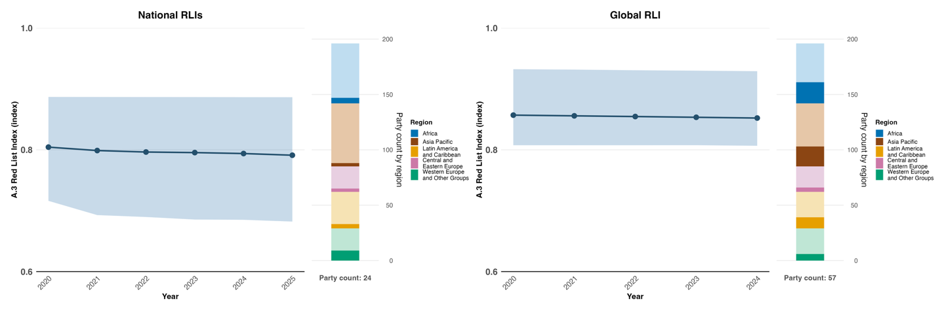

注：指标值表示缔约方每年提交材料的平均值和四分位数范围。左图：提交了反映国家物种灭绝风险的国家红色名录指数数据的缔约方使用其自己的国家红色名录评估得出的数值。右图：在国家报告中提交了全球红色名录指数国家分列数据的缔约方的数值，反映了每个国家应对全球物种灭绝风险的贡献。右边的柱状图显示了按区域划分的提供数据的缔约方的分布情况。图例定义了每个区域的颜色：较深色代表图表中包含数据的任何区域的缔约方比例；较浅色表示图表中没有数据的同一区域缔约方的比例。

图19
English | 中文
National RLIs | 国家红色名录指数
Global RLI | 全球红色名录指数
Red List Index | 红色名录指数
Year | 年度
Party count by region | 每个区域的缔约方数目
Region | 区域
African States | 非洲国家
Asia- Pacific States | 亚太国家
Latin American and Caribbean States | 拉丁美洲和加勒比国家
Eastern Europe States | 东欧国家
Western European and other States | 西欧和其他国家
Party count: 24 | 缔约方数目：24
Party count: 57 | 缔约方数目：57

图20
标题指数 A.3：红色名录指数(依据自然保护联盟提供的全球红色名录指数的国家分类)
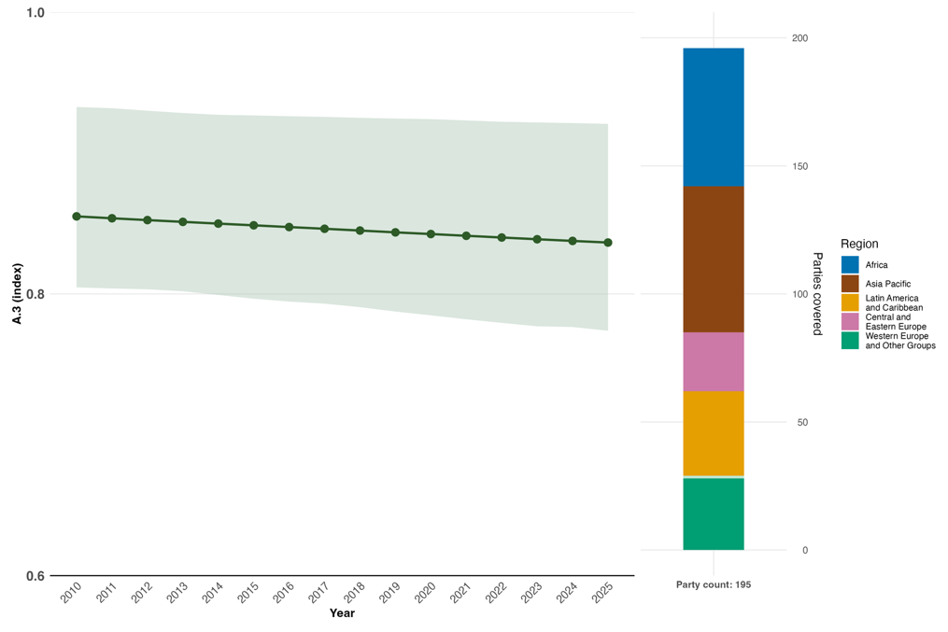
注：指标值表示缔约方每年提交材料的平均值和四分位数范围。右边的条形图表示按区域划分提交数据的缔约方的分布情况。图例定义了每个区域的颜色:较深色代表图表中包含其数据的任何区域的缔约方比例；较浅色表示不包含其数据的同一地区缔约方的比例。
图20
English | 中文
Red List Index | 红色名录指数
Year | 年度
Parties covered | 覆盖的缔约方
Region | 区域
African States | 非洲国家
Asia- Pacific States | 亚太国家
Latin American and Caribbean States | 拉丁美洲和加勒比国家
Eastern European States | 东欧国家
Western European and other States | 西欧和其他国家
Party count: 195 | 缔约方数目：195

图21
标题指数A.4: 物种内有效种群规模大于500的种群比例

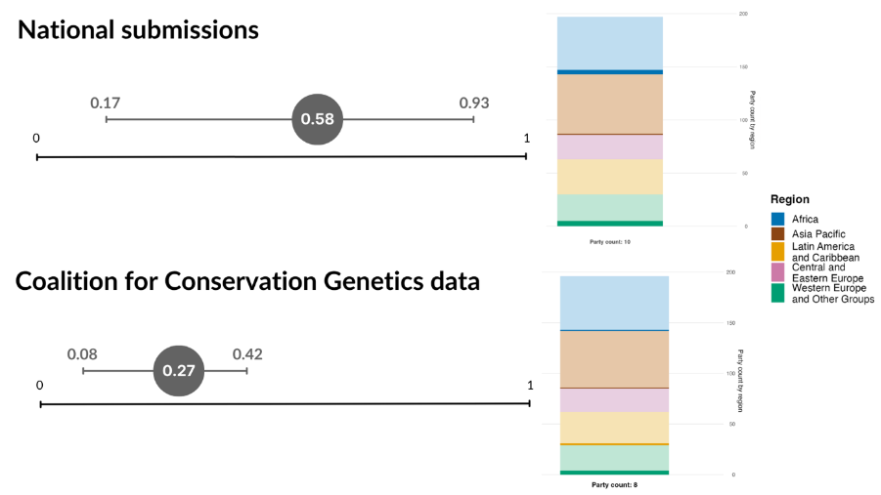
注：上图：缔约方提交的指标值的总体平均值和范围。下图：参与制定指标试点研究的缔约方指标值的总体平均值和范围(Mastretta-Yanes and others, 2024)。两个平均数中只包括两个缔约方。在这两种情况下，只显示了一个整体值，汇总了所有提交/提供的数值，因为只有一个缔约方提供了不同年度指标值的重复评估。数值不应直接比较，因为它们不代表同一组缔约方或物种。该条形图按区域显示了图表中有其数据的缔约方的分布情况。图例定义了每个区域的颜色：较深色代表图表中包含其数据的任何区域的缔约方比例；较浅色表示不包含其数据的同一地区缔约方的比例。

图21
English | 中文
National submissions | 国家提交的材料
Coalition for Conservation Genetics data | 保护遗传学联盟数据
Party count by region | 每个区域的缔约方数目
Region | 区域
African States | 非洲国家
Asia-Pacific States | 亚太国家
Latin American and Caribbean States | 拉丁美洲和加勒比国家
Eastern European States | 东欧国家
Western European and other States | 西欧和其他国家
Party count: 19 | 缔约方数目：19
Party count: 8 | 缔约方数目：8

图22
与《昆蒙框架》行动目标4相一致，分别表明趋势正在改善、保持稳定和不利的指标所占百分比

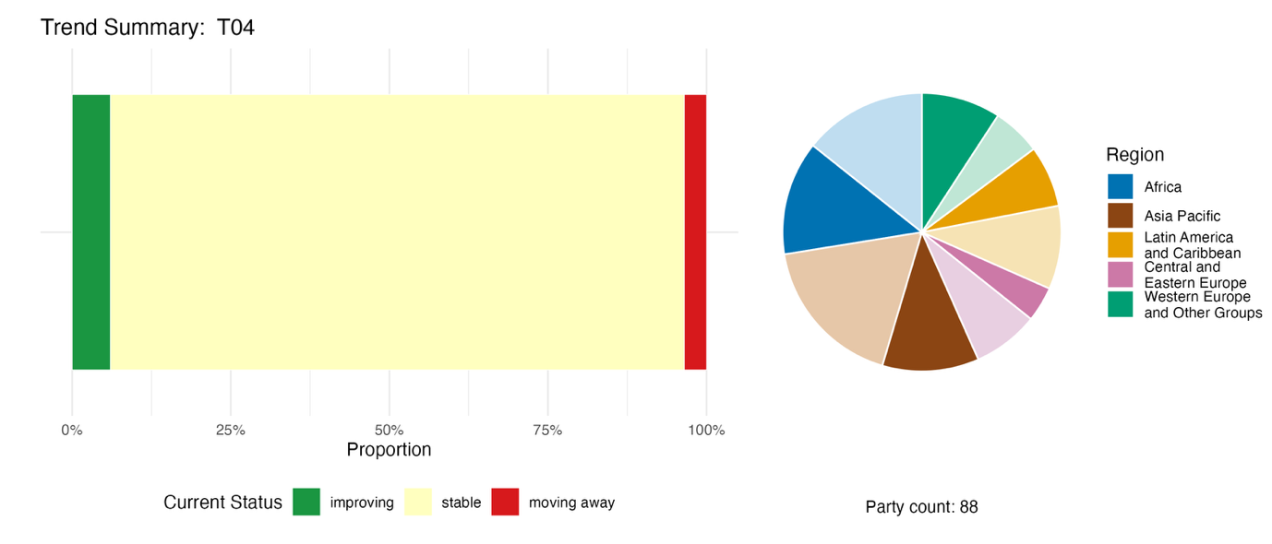
注：比例按缔约方加权。这些趋势包括来自84个缔约方的2个标题指标，以及来自总共25个缔约方的4个组成指标、1个补充指标和76个国家指标的数据。饼状图显示提交行动目标4的指标的缔约方在每个区域间分布情况。图例定义了每个区域的颜色：较深的颜色表示图中包括其数据的任何区域内的缔约方所占比例；较浅的颜色表示图中不包括其数据的同一区域内的缔约方所占比例。
图22
English | 中文
Region | 区域
African States | 非洲国家
Asia- Pacific States | 亚太国家
Latin American and Caribbean States | 拉丁美洲和加勒比国家
Eastern European States | 东欧国家
Western European and other States | 西欧和其他国家
Proportion | 比例
Current Status | 现状
improving | 正在改善
stable | 保持稳定
moving away | 渐行渐远
Party count: 88 | 缔约方数目：88

自我进展评估

根据缔约方在国家报告中对每个国家目标的自我评估，与行动目标4高度一致的国家目标中有35%正在实现，1%已经实现，59%进展不足或没有显著进展(见图23)。

图23
对提交的所有与《昆蒙框架》行动目标4高度一致的国家目标的自我进展评估结果
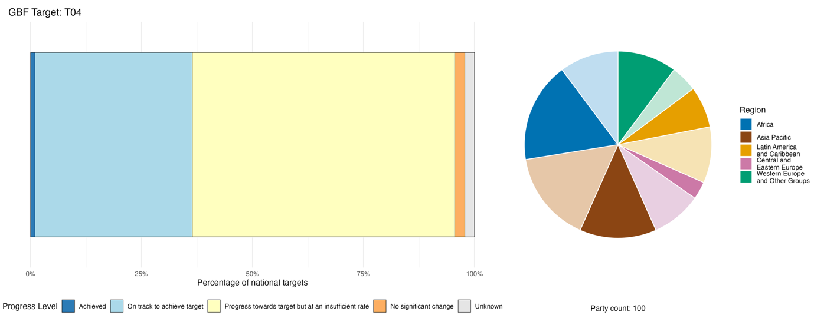
注：条形宽度显示在每个进展情况类别中提交的国家目标所占比例。按缔约方对比例进行了加权，以确保无论提交的国家目标数目是多少，缔约方对总体进展评估结果的影响是相同的。饼状图显示了每个区域及时提交报告供全球报告考虑的缔约方所占比例。图例定义了每个区域的颜色：较深的颜色表示图中包括其数据的任何区域内的缔约方所占比例；较浅的颜色表示图中不包括其数据的同一区域内的缔约方所占比例。
图23
English | 中文
Region | 区域
African States | 非洲国家
Asia- Pacific States | 亚太国家
Latin American and Caribbean States | 拉丁美洲和加勒比国家
Eastern European States | 东欧国家
Western European and other States | 西欧和其他国家
Percentage of national targets | 占国家目标的百分比
Progress Level | 进度
Achieved | 已实现
On track to achieve target | 有望实现行动目标
Progress towards target but at an insufficient rate | 正向行动目标迈进，但速度不够
No significant change | 无重大变化
Unknown | 不详
Party count: 100 | 缔约方数目：100

执行过程中的行动、成功和挑战

支持《昆蒙框架》行动目标4的行动摘要

报告中最多提到的支持行动目标4的行动类型，是建立或实施协调一致的物种恢复方案和行动计划，重点是如旗舰、总括或关键物种以及受威胁物种等重点物种。直接的保护行动包括物种再引入、栖息地恢复(包括重建)和反偷猎巡逻。许多缔约方报告了研究和监测活动，包括红色名录评估和利用相机捕捉、声学监测和环境DNA等技术监测物种种群。针对这一目标的法律文书包括专门的物种保护立法、引入或修订更广泛的野生动物保护法、狩猎条例以及与《濒危野生动植物种国际贸易公约》(《濒危物种公约》)相关的国家立法。大多数缔约方还报告了保持遗传多样性的行动，例如为此建立基因库、种子库、植物园、圈养繁殖方案和体外保存。几个缔约方报告了解决人与野生动物冲突的经济手段，包括赔偿对作物和牲畜损害的保险计划，以及对基础设施的财政支持，如建围栏和其他管理野生动物活动的威慑手段(见框16和17)。

执行中的成功和进展实例

方框 16

圣文森特和格林纳丁斯：以社区管理为中心的濒危物种保护

圣文森特和格林纳丁斯建立了一个系统的保护模式，整合了法律法规、社区治理、生态恢复和国际合作。该模式为面临生物多样性退化和气候变化压力的小岛屿发展中国家提供了可复制的实践经验。

该加勒比岛国的倡议为多种濒临灭绝的旗舰物种带来了可衡量的生态恢复成果。通过有针对性的保护和栖息地管理，极度濒危的联合岛壁虎(Gonatodes daudini)的数量增加了80%。圈养繁殖的圣文森特鹦鹉(Amazona guildingii)已被成功遣返以稳定野生种群数量，同时随着非法狩猎活动的减少，海龟筑巢数量稳步增长。受管制的海洋捕捞也促进了食草鱼类资源的恢复和珊瑚礁生态条件的改善。

多个利益攸关方参与圣文森特和格林纳丁斯陆地和海洋生态系统的长期保护实施工作。主要的政府机构包括林业部和渔业司，它们负责规划、执法和生态监测工作。在当地一个非政府组织“联合岛环境联盟”的支持下，当地社区开展日常巡逻和公共教育。技术指导和可持续资金由国际合作伙伴提供，包括国际动植物协会和圣文森特和格林纳丁斯环境基金。

保护行动覆盖圣文森特和格林纳丁斯全境，重点是岛屿森林、高地山地林地、沿海筑巢海滩和近海珊瑚礁系统。这些项目解决了圣文森特和格林纳丁斯面临的多种固有的保护挑战，包括不稳定的保护资金和过度依赖外部赠款、执法不力、严重的非法偷猎、野生动物贩运和无管制捕捞。为了解决这些问题，国家执行了有针对性的法律禁令，并制定了标准化的副渔获物管理条例。它还实施了物种恢复计划、社区巡逻机制和人工珊瑚恢复项目。自然保护联盟国际守护员奖对联合岛守护员小组的表彰证实了以社区为中心的保护的成效，进一步加强了此举，使之成为其他小岛屿发展中国家可效仿的模式。

相关行动目标：4、5、19 和22
资料来源：圣文森特和格林纳丁斯根据《公约》提交的第七次国家报告。

方框 17
中国人类与野生动物冲突保险治理模式

人类与野生动物的冲突已经成为许多国家野生动物保护工作中的一个重大治理挑战。随着受保护物种数量的增加，对作物、牲畜和财产的损害可能会引起当地对保护措施的抵制，并破坏长期的保护成果。在中国云南省，建立了一个创新的金融和技术模式，以缓解人与野生动物的冲突。
云南省拥有特殊的生物多样性，但面临着人类住区和野生动物栖息地之间的严重重叠压力，亚洲象、黑熊、野猪、猕猴和野生鸟类经常造成破坏。自1998年以来，云南省不断增加财政拨款，保护当地居民的利益，逐步提高补偿标准，对受野生动物破坏影响的人给予适当的经济补偿。这项政策通过抵消野生动物造成的损失，帮助缓解了人类与野生动物的冲突，并保持了公众对生物多样性保护的热情。
为了进一步协调野生动物保护与当地生计安全，云南率先建立了由政府资助的全覆盖野生动物公共责任保险制度，为野生动物相关损失提供及时补偿。2010年，在西双版纳傣族自治州和沧源佤族自治县开展了保险试点。该举措在2014年被提升为省级优先项目，并在同年实现了所有16个州和129个县的全覆盖。从2014年至2024年十年间，总保费投资达到人民币7.64亿元，赔付支出达到人民币6.67亿元。
制度和技术升级进一步完善了冲突管理，2025年的新措施统一了赔偿标准，为保险范围奠定了法律基础。为了加快服务，云南省林业和草原局与中国太平洋保险公司合作建立了“爱相随”这一用于野生动物冲突管理的“智能”公共责任保险平台，通过数字报告和远程验证，缩短了从年度结算到几乎即时赔偿的理赔时间。
这种以市场为导向的冲突干预缓解了当地人民和受保护野生动物之间的对立，消除了对亚洲象和黑熊等受威胁物种的报复性捕杀。该机制通过及时和标准化的赔偿来确保财产和人身安全，降低了人类与野生动物之间的紧张关系，创造了对物种保护的社会接受度，并实现了政府管理部门、保险运营商和当地社区的三赢。

相关行动目标：4、9、11和19。
资料来源：中国根据《公约》提交的第七次国家报告。

挑战

许多缔约方指出，用于物种保护的财政资源不足是一个关键挑战。物种恢复、遗传多样性保护和人类与野生动物冲突管理是资源密集型的，如果没有可预测和可获得的实施手段，就无法对其进行充分评估。许多国家的预算分配仍然主要基于项目，这给长期物种监测、连续性和扩大保护努力造成了障碍。即使采用了管理工具，人类与野生动物的冲突仍然是一个主要的、持续的挑战。监测系统、基线数据和指标框架不足，一直被认为是对执行工作的挑战。国家报告提到，国家机构和部门之间缺乏协调以及技术人员更替率高，是执行与行动目标4相一致的国家目标的体制障碍。

非国家政府行为体的贡献

通过在线报告工具直接提交的承诺献

在非国家政府行为体直接提交的180项实质性承诺中，12项主要与行动目标4有关。它们是由10个非政府组织、一个学术和研究机构以及一个国际农业研究中心提交的。这些承诺主要与以下方面有关：收集数据和增加知识；将物种恢复努力和遗传多样性保护与科学知识联系起来；监控以及数据生成。这些承诺包括各种活动，从对农业生态景观中的生物多样性进行生物声学监测，到通过基因库保护作物遗传多样性，通过公民科学网络收集数据，反偷猎巡逻，防止运输基础设施造成物种死亡的行动，以及重新引入圈养动物(见方框18)。

方框 18
柏林动物园支持全球物种保护

柏林动物园和柏林腓特烈斯费尔德动物公园是非营利性的动物学机构，通过欧洲动物园和水族馆协会协调10个濒危物种的国际保护育种计划，并为240多个广泛生物分类的积极育种计划做出贡献。作为科学管理的动物园，它们提供种群规划、饲养、兽医护理和保护生物学方面的专业知识。他们与政府当局和保护伙伴密切合作，支持一系列迁移和重新引入的举措，旨在恢复和加强自身维系的野生种群。值得注意的例子包括欧洲野牛(Bison bonasus )，即与阿塞拜疆生态和自然资源部和世界自然基金会合作，将它们转移到该国的沙赫达格国家公园；与布拉格动物园、法兰克福动物学会和国家伙伴合作，将普氏野马(Equus przewalskii)重新引入哈萨克斯坦；胡秃鹫(Gypaetus barbatus )是作为秃鹫保护基金会协调的欧洲放归方案的一部分；与莱比锡动物园合作，在德国萨克森重新引进欧洲仓鼠(Cricetus cricetus)种群。根据国际公认的自然保护联盟准则和相关的国家物种保护战略实施了所有保护转移。

相关行动目标：4、19、20和22。
资料来源：柏林的动物园和腓特烈斯费尔德动物公园，利益攸关方的承诺(见 https://ort.cbd.int/database/286541)。

列入国家报告的贡献

缔约方普遍报告说，科学机构和政府间组织发挥了提供知识、技术合作和资助与行动目标4相关的行动等作用。具体而言，它们有助于对物种和生态系统进行威胁评估，管理移地收集，开展应用实地研究并提供支持保护和可持续利用的方法。非政府组织经常充当物种恢复方案的主要执行者，特别是在一些发展中国家，填补国家机构无法单独填补的机构空白。土著人民和当地社区发挥着多种作用，包括作为管理资源获取的传统机构，作为开展巡逻的社区守护员，以及作为努力保护农业生物多样性的社区种子库。

与其他协定、进程和组织之间的联系实例

《濒危物种公约》通过其监管濒危物种国际贸易的机制，包括非有害性判定、合法获取结果和基于科学的出口配额，在实现行动目标4以及行动目标5和9方面发挥着重要作用。此外，根据可能增加物种灭绝风险的特定威胁，将物种列入《濒危物种公约》附录一(禁止商业贸易)和附录二(受控贸易)类别，可以成为更广泛的适应性战略的一部分，以保护和可持续利用物种。同样，物种从《濒危物种公约》的一个类别“降级”到另一个类别，可以是成功的养护措施的标志，可能需要继续执行(见方框19)。例如，在2025年《濒危野生动植物种国际贸易公约》缔约方大会第二十届会议上，作出了以下改变 (CITES, 2025a and 2026)：
- 北美毛皮海狮(Arctocephalus townsendi)从《濒危物种公约》附录一移至附录二。由于历史上过度利用的压力，这一物种被认为已经灭绝，但随后被重新发现，并在墨西哥国家保护和国际合作的支持下，出现长期种群恢复，这表明持续的保护和管理可以扭转下降趋势。
- 弯叶罗汉松(Podocarpus parlatorei)是原产于阿根廷和多民族玻利维亚国部分地区的树种，已从附录一移至附录二，但用于商业目的的野生物种的出口配额为零。这一物种的保护前景有所改善，但尚未完全恢复，零出口配额反映了一种预防措施，符合物种保护的最大利益。
- 白纹牛羚(Damaliscus pygargus subspecies pygargus)已完全从《濒危物种公约》限制中删除，之前曾出现在附录二中。这是由于在南非成功的保护管理之后羚羊物种的长期恢复。从《濒危物种公约》附录中完全退出是一个明显的例子，表明了保护状况的改善和灭绝风险的降低。
国际捕鲸委员会作为养护和管理鲸鱼和其他鲸目动物的全球政府间机构，为行动目标4做出了贡献。该委员会是全球数据的存放处，对世界各地鲸目动物种群的分布、丰度和现状进行详细评估。在此基础上，它采取措施应对威胁，并为脆弱物种制定多国保护管理计划，在某些情况下与《保护野生动物移栖物种公约》合作。根据委员会的科学委员会的评估，自1985/86年捕鲸季以来，所有鲸种和种群的商业捕鲸活动一直暂停，这有助于许多种群的恢复(IWC,2025)。
粮食和农业植物遗传资源国际条约管理机构负责促进基因库、种子库和体外保存中专门针对粮食和农业植物遗传资源的移地保存。粮农组织的粮食和农业遗传资源委员会是专门处理粮食和农业生物多样性所有组成部分的唯一常设政府间机构。它致力于就可持续利用和保护粮食和农业遗传资源以及公正和公平分享其利用所产生的惠益的政策达成国际共识。它的目标与《生物多样性公约》的目标相似，但具体规定了粮食和农业的生物多样性。委员会经谈判认可了许多全球文书，包括遗传资源全球行动计划以及守则、标准和准则(ITPGRFA,2026年) 。
在《湿地公约》缔约方大会第十五届会议上，缔约方通过了一项建立全球水鸟数量估计伙伴关系的决议，并制定了交付2027年版《水鸟数量估算》的安排。全球水鸟估算伙伴关系为长期协调、科学和技术指导以及为编制未来水鸟种群估计评估调动资源提供了一个框架。这一过程旨在提供最新的水鸟种群信息，为改进保护规划决策提供信息，并有助于停止水鸟物种或种群的丧失或下降 (Convention on Wetlands, 2025a)。

方框 19
多边环境协定之间协调支持哈萨克斯坦赛加羚羊的恢复工作

由于偷猎和疾病的共同作用，赛加羚羊(Saiga tatarica)近年来遭受了灾难性的种群崩溃。哈萨克斯坦政府一直与国际伙伴合作，并通过多边环境协定，特别是《保护移栖物种公约》和《濒危物种公约》，支持该区域最成功的野生动物恢复努力之一。保护行动包括加强反偷猎巡逻，严格的贸易控制和扩大羚羊迁徙范围的保护区。ª 中亚哺乳动物倡议和赛加羚羊中期国际工作方案(2021-2025年)等保护迁徙物种公约框架促进了跨分布区国家的跨境合作、政策协调和栖息地连通，而《濒危物种公约》则为严格监管和监测国际贸易提供了法律框架。因此，哈萨克斯坦的赛加羚羊数量从不到2万只回升到280多万只。尽管仍然存在重大挑战，但这一恢复为2025年公约缔约方大会第二十届会议的讨论提供了信息，缔约方在会上商定根据该物种已有改善但仍然脆弱的状况，根据核查要求，按照《濒危物种贸易公约》附录二严格限制其贸易，同时保持预防办法。

相关行动目标：4和5。

资料来源： CITES, 2025a, 2026; and CMS, 2021, 2025a)。

ª见https://altyndala.org/。

行动目标5. 确保可持续、安全和合法地采猎和交易野生物种

行动目标原文：确保野生物种的使用、采猎、交易是可持续的、安全的、合法的，防止过度开发，减少对非目标物种和生态系统的影响，减少病原体溢出的风险，采用生态系统方法，同时尊重和保护土著人民和地方社区的可持续习惯使用。

进展概述
在加强野生物种可持续利用和贸易的法律和政策框架方面正在取得进展，但没有足够的证据来评估该行动目标所有要素的集体进展。所报告的进展集中在受管制的贸易和可持续采猎做法，而主要的知识、监测和能力差距限制了可持续采猎的实施和评估。国家目标一般与行动目标的大多数方面一致，但减少病原体外溢的风险除外。大量的知识、数据和技术差距阻碍了进展，法律、财政、行政和能力对执行的制约依然存在。

缔约方在其国家目标中对《昆蒙框架》行动目标5全部范围的覆盖情况

表12
《昆蒙框架》行动目标5的各项要素和国家目标对其涉及情况.ª
确保野生物种的使用和采猎是可持续的 | 86
确保野生物种的交易是可持续的 | 70
确保野生物种的使用、采猎和交易是安全的 | 50
确保野生物种的使用、采猎和交易防止病原体溢出 | 32
确保野生物种的使用、采猎和交易是合法的 | 68
采用生态系统方法进行野生物种的可持续、安全、合法的使用、采猎和交易 | 61
尊重和保护土著人民和地方社区的可持续习惯使用 | 53
平均而言，缔约方至少在某种程度上通过其国家目标涉及其中60%的要素

注：表的右栏显示了其国家目标至少在一定程度上涉及该要素的缔约方所占百分比。
ª 昆明-蒙特利尔全球生物多样性框架指标问题特设技术专家组界定了每项行动目标的要素（见CBD/COP/16/INF/4号文件附件一以及Affinito and others, 2025)。CBD/SBI/7/INF/22号文件中提供了分析国家目标的详细方法。

缔约方在其国家目标中充分涉及了行动目标5的大部分要素；然而，存在明显的差距(见表12)。绝大多数缔约方(86 %)的国家目标在某种程度上涉及野生物种利用和采猎的可持续性。超过三分之二的缔约方(70%)还提到了野生物种交易的可持续性以及野生物种使用、采猎和交易的合法性(68%)。不到三分之二(61 %)的国家目标采用了生态系统方法，略超过一半(53 %)的国家目标涉及行动目标5中关于尊重和保护土著人民和当地社区可持续习惯使用的要素。然而，只有一半的缔约方涉及到野生物种使用、采猎和交易的安全问题，不到三分之一的缔约方(32%)制定了防止野生物种使用、采猎和交易引起的病原体外溢的国家目标。

进展指标

表13
《昆蒙框架》行动目标5指标记分卡
 | 指标使用情况 |  | 指标衡量结果
标题指标5.1：生物可持续水平内的鱼类种群所占比例 | 27%的缔约方 |  | 总平均值：60%(分布区：14%至100%)  趋势随时间推移而增加
二元指标5.b：已制定管制野生物种交易法律文书或其他政策框架的国家数目 | 127个缔约方 | 不适用ª | 98%的缔约方得分很高（4或5分）
量化指标合计 | 43个缔约方, 占33% |  | 积极趋势占33%  消极趋势占17%
说明 | 指标值主要侧重于涉及国家利益的鱼类种群

注：颜色编码与关于各项行动目标的总体进度评估相关，总体汇总记分卡解释了采用的方法（见表3）。指标数据使用情况和所有量化指标趋势的颜色编码反映了每个行动目标的得分值相对于《昆蒙框架》所有行动目标的最高分和最低分的位置（绿色表示百分比值在总范围的最高三分之一，黄色表示中间三分之一，红色表示最低三分之一)。二元指标的颜色是根据整个指标得高分（4分或5分）的缔约方所占百分比而定（50%或以上是绿色，25%-50%是黄色，25%以下是红色）。标题指标衡量结果的颜色是根据相对于行动目标的进度而定（绿色表示正在取得进展，黄色表示进展情况参差不齐，红色表示进展不足，灰色表示无法评估进展情况）。须注意的是，提交标题指标数据的缔约方的百分比可能不同于标题指标和所有量化指标合计衡量结果中使用的百分比，原因是数据使用方法不同。
ª 由于在线报告工具要求使用二元指标 ，这些指标的提交数量并不反映行动目标之间的监测能力差异，也不为推动执行进度提供可操作的信息，因此，对二元指标使用情况的评估没有相关性。

一些缔约方指出，由于缺乏对渔业的可靠监测，以及依赖区域渔业机构或国际组织进行种群可持续性评估，很难报告总体指标5.1(生物可持续水平内的鱼类种群所占比例)的情况。尽管如此，有国家报告可供分析的缔约方中，超过四分之一(27%)报告了该指标的数据(见表13)。这些数据约占所有缔约方捕捞渔业总量的19 %，西欧和其他国家群组缔约方所占比例过高，表明从2020年到2025年，可持续鱼类种群总体呈改善趋势(见图24)。然而，许多缔约方根据可持续发展目标指标14.4.1定期向粮农组织报告关于鱼类种群状况的国家数据(FAO, 2026)。数据显示，在过去几十年中，生物可持续水平内的评估鱼类种群比例大幅下降，从1974年的90%降至2021年的65%和2023年的63 %，但近年来下降速度似乎有所放缓。
大多数缔约方通过行动目标5的二元指标报告说，监管野生物种交易的法律文书和政策框架已经完全到位(见图25)。虽然淡水和海洋物种在这些政策中未得到很好的体现，但几乎所有政策都涉及陆地物种和国际交易。这些结果表明，在建立监管野生物种交易的有利环境方面取得了重大进展。
如果将为行动目标5提交的所有量化指标放在一起考虑，33%显示出积极趋势，而17%显示出消极趋势(见图26)。
虽然这些结果表明在执行行动目标5方面取得了一些进展，但缔约方提交的国家指标没有一项跟踪人畜共患病风险或保护可持续习惯使用情况，这表明在监测实现行动目标某些要素的进展方面存在潜在差距。

图24
标题指标5.1: 生物可持续水平内的鱼类种群所占比例
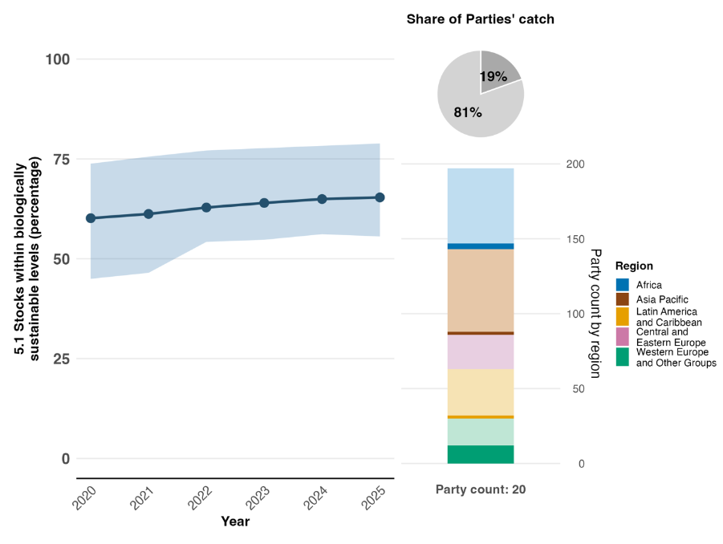
注:指标值显示缔约方提交材料的总体平均值和四分位数范围。右边的条形图显示了每个区域提交数据的缔约方的分布情况。图例定义了每个区域的颜色：较深的颜色表示图中包括其数据的任何区域内的缔约方所占比例；较浅的颜色表示图中不包括其数据的同一区域内的缔约方所占比例。饼状图以深灰色显示了提交数据的缔约方在全球渔获量中所占的比例。

图24
English | 中文
Stocks within biologically sustainable levels (percentage) | 生物可持续水平内的种群（百分比）
Year | 年度
Party Count: 20 | 缔约方数目：20
Share of Parties’ catch | 各缔约方渔获量份额
Party count by region | 每个区域的缔约方数目
Region | 区域
African States | 非洲国家
Asia-Pacific States | 亚太国家
Latin American and Caribbean States | 拉丁美洲和加勒比国家
Eastern European States | 东欧国家
Western European and other States | 西欧和其他国家

图25
二元指标5.b：已制定管制野生物种交易法律文书或其他政策框架的国家数目

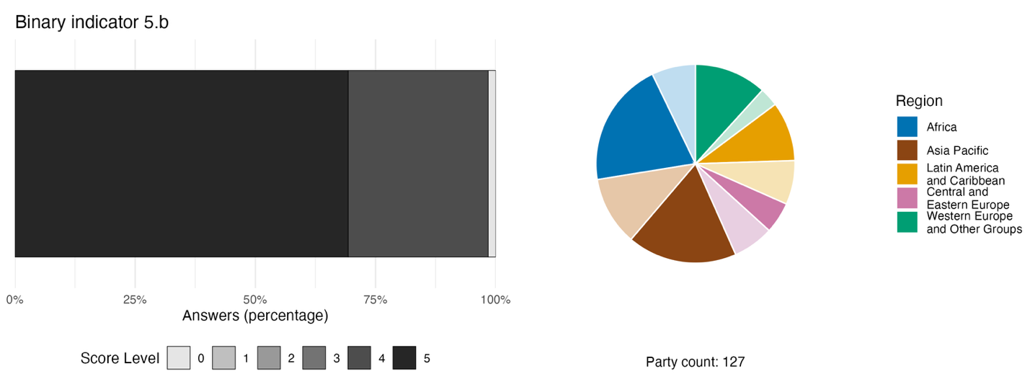
注：根据对该指标所列问题做出的答复，条形宽度显示每个得分类别中缔约方所占百分比，数字越大表明进展越大。ª 饼状图显示对所有问题做出答复的缔约方在每个区域的分布情况。图例定义了每个区域的颜色：较深的颜色表示图中包括其数据的任何区域内的缔约方所占比例；较浅的颜色表示图中不包括其数据的同一区域内的缔约方所占比例。
ª CBD/COP/16/INF/3/Rev.1号文件中提供了计算每个二元指标得分水平的方法以及为每个指标列入的问题。
图25
English | 中文
Answers (percentage) | 答复（百分比）
Score Level | 得分
Party count: 127 | 缔约方数目：127
Region | 区域
African States | 非洲国家
Asia-Pacific States | 亚太国家
Latin American and Caribbean States | 拉丁美洲和加勒比国家
Eastern European States | 东欧国家
Western European and other States | 西欧和其他国家

图26
与《昆蒙框架》行动目标5相一致，分别表明趋势正在改善、保持稳定和不利的指标所占百分比

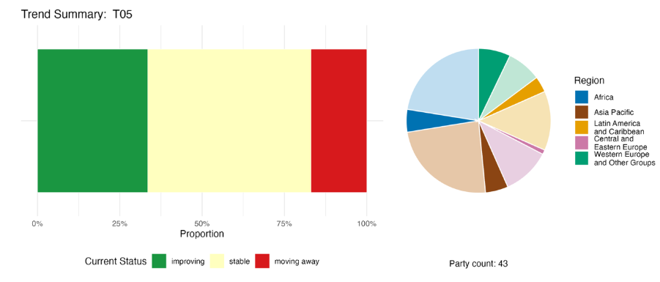
注：比例按缔约方加权。这些趋势包括来自30个缔约方的1个标题指标、来自总共19个缔约方的1个补充指标和63个国家指标的数据。饼状图显示提交行动目标5的指标的缔约方在每个区域间分布情况。图例定义了每个区域的颜色：较深的颜色表示图中包括其数据的任何区域内的缔约方所占比例；较浅的颜色表示图中不包括其数据的同一区域内的缔约方所占比例。

图26
English | 中文
Proportion | 比例
Current Status | 现状
improving | 正在改善
stable | 保持稳定
moving away | 渐行渐远
Party count: 43 | 缔约方数目：43
Region | 区域
African States | 非洲国家
Asia-Pacific States | 亚太国家
Latin American and Caribbean States | 拉丁美洲和加勒比国家
Eastern European States | 东欧国家
Western European and other States | 西欧和其他国家

自我进展评估

根据缔约方在国家报告中的自我评估，42%与行动目标5高度一致的国家目标被报告为已经实现或正在实现，而54%显示没有重大进展或进展不足(见图27)。

图27
对提交的所有与《昆蒙框架》行动目标5高度一致的国家目标的自我进展评估结果

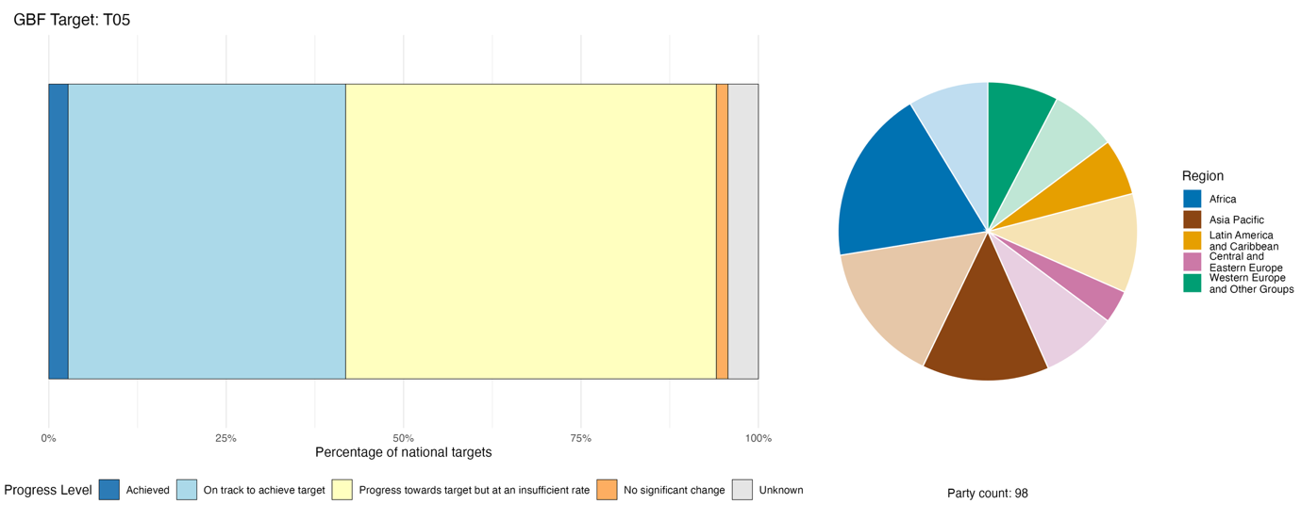
注：条形宽度显示在每个进展情况类别中提交的国家目标所占比例。按缔约方对比例进行了加权，以确保无论提交的国家目标数目是多少，缔约方对总体进展评估结果的影响是相同的。饼状图显示了每个区域及时提交报告供全球报告考虑的缔约方所占比例。图例定义了每个区域的颜色：较深的颜色表示图中包括其数据的任何区域内的缔约方所占比例；较浅的颜色表示图中不包括其数据的同一区域内的缔约方所占比例。
图27
English | 中文
Percentage of national targets | 占国家目标的百分比
Progress Level | 进度
Achieved | 已实现
On track to achieve target | 有望实现行动目标
Progress towards target but at an insufficient rate | 正向行动目标迈进，但速度不够
No significant change | 无重大变化
Unknown | 不详
Party count: 98 | 缔约方数目：98
Region | 区域
African States | 非洲国家
Asia-Pacific States | 亚太国家
Latin American and Caribbean States | 拉丁美洲和加勒比国家
Eastern European States | 东欧国家
Western European and other States | 西欧和其他国家

执行过程中的行动、成功和挑战

支持《昆蒙框架》行动目标5的行动摘要

缔约方报告的与行动目标5有关的主要行动类型，是实施《濒危物种公约》确立的国际交易管制，并结合野生物种狩猎、捕捞和采猎的国内法律框架(见方框20和21)。这些行动得到执法行动的补充，在许多情况下，还得到社区参与的补充。与可持续渔业管理有关的具体行动包括季节性禁渔、配额、渔具限制和对非法、未报告和无管制捕捞的控制。研究和监测活动包括物种资源评估、种群监测方案(包括使用环境DNA)和无害判定。许多缔约方报告了支持可持续收获野生物种的宣传运动和措施，如生态标签和自愿认证。少数缔约方报告了应对病原体外溢的行动，包括采用同一健康方针。

执行中的成功和进展实例

方框 20

津巴布韦基于生物多样性的企业将野生物种采猎与受监管的价值链联系起来

津巴布韦展示了如何通过整合野生动物治理、社区参与和增加商业价值的措施来加强基于生物多样性的价值链。该国应对了与野生物种和非木材森林产品的不可持续采猎相关的持续挑战，包括非法开采、生境退化、监管框架薄弱、当地加工能力有限和农村生产者收益低。这些挑战在赞比西河流域和低地地区等生物多样性丰富地区尤为明显，在这些地区，非法野生动物交易和资源枯竭威胁着生计和保护成果。

自2021年以来，津巴布韦在全国各地实施了一系列补充干预措施，主要举措侧重于姆韦内齐的马鲁拉树(Sclerocarya birrea)、贝特布里奇和马托博的莫帕尼虫(Gonimbrasia belina)、穆扎拉巴尼的滇刺枣(Ziziphus spp)、宾加的罗望子(Tamarindus indica)和卡里巴湖的渔业。一个重要的里程碑是2025年的《公园和野生生物修正案》，其中引入了基于科学的采猎配额、强化的反贩运条款和正式的惠益分享机制。这些法律改革得到了国家研究证据的支持，这项研究评估了基于生物多样性的经济机会、资源可用性和采猎压力。

执行工作涉及广泛的行为体联盟。政府机构领导了立法改革、配额设定和执行方面的活动，而津巴布韦国家生物技术管理局支持建立野生生物资源标准化加工设施。国际合作伙伴为社区野生动物监测员提供了资金、技术援助和培训。学术机构在产品开发和加工技术方面进行合作，而私营部门伙伴和各基金会支持投资和市场一体化。当地社区在资源共同管理、监测和可持续采猎方面发挥了核心作用。

干预措施结合了监管改革、监测系统、社区治理和大规模增值。马鲁拉树、莫帕尼虫、猴面包树、滇刺枣和罗望子的加工设施提高了国内加工能力，减少了收获采猎后损失，而年度渔业评估支持对卡里巴湖坦噶尼喀鲱(Limnothrissa miodon和Stolothrissa tanganicae)和罗非鱼(Oreochromis spp)种群可持续管理。这些措施有助于发展合法和可追踪的市场，惠及30,000多户农村家庭，支持了每季价值约100万美元的正规莫帕尼虫虫交易，并加了对《濒危物种贸易公约》的遵守。

相关行动目标：4、5、9和20。
资料来源：津巴布韦根据《公约》提交的第七次国家报告。

挑战

许多缔约方报告说，它们无法可靠地判断野生物种的利用是否可持续，因为科学研究还不完整。种群评估可能缺失或过时，生物参考点和采猎控制规则尚未建立，渔获量数据往往只记录在广泛的物种群中，掩盖了个别物种的趋势。气候变化正使历史基线变得不那么可靠，增加了进一步的不确定性。除了这些知识差距之外，缔约方报告说，非法和无管制的采猎仍然普遍存在，执法系统难以跟上。缔约方报告的其他挑战包括监测和监督能力有限、没收标本的设施超负荷、非法货物通过监管漏洞进入合法市场以及跨境合作不均衡。此外，财政、技术和人力资源被描述为不足：资金是短期的和基于项目的而非持续的，专业人员和实验室短缺，数字基础设施薄弱。在一些国家，法律框架不完整或支离破碎，渔业、林业、野生生物、海关和环境机构之间的任务重叠造成了延误和执法不一致。

非国家政府行为体的贡献

通过在线报告工具直接提交的承诺献

在非国家政府行为体直接提交的180项实质性承诺中，只有2项主要与行动目标5有关。一个来自丹麦92集团，这是一个民间社会网络，致力于通过供应链网络转型实现可持续资源开采，另一个来自世界自然基金会日本分会，该组织致力于推进渔业部门的可持续发展。

列入国家报告的贡献

据报告，非国家政府行为体，特别是土著人民和地方社区、部门行为体和次国家各级政府，正在履行与执行行动目标5有关的各种共同管理和治理职责。例如，一些缔约方报告说，土著人民和当地社区拥有使用野生物种、管理采猎配额、开展社区巡逻和运作习惯治理系统的正式治理权。渔民协会、猎人组织、社区资源委员会和非政府组织等部门行为体通常参与共同管理机构，这些机构界定了与可持续利用有关的责任。次国家各级政府，特别是在联邦或权力下放系统中，往往是与行动目标5相关行动的主要监管执行者。在监测和数据收集方面，科学机构开展或支持种群评估、无害判定和基因研究，直接支持配额的制定和交易授权。部门行为体提供了用于适应性管理的采猎和渔获量统计数据，而非政府组织和公民科学平台则促进了提供生物多样性基线的监测数据。

与其他协定、进程和组织之间的联系实例

方框 21
各多边环境协定协调行动，解决马达加斯加的非法伐木和交易问题

2007年，马达加斯加的阿钦安阿纳雨林被列入联合国教科文组织世界遗产名录，因为它们具有特殊的生物多样性和对维持生态过程的重要性。这一世界遗产由六个独立的保护区组成，面临着非法砍伐和贩运马达加斯加乌木(Diospyros spp.)和蔷薇木(Dalbergia spp.)的严重威胁，随之而来的森林砍伐也影响了狐猴等物种。这促使教科文组织在2010年将该地列入其濒危世界遗产名录，随后在2013年将相关树种列入《濒危物种公约》附录二，以符合《保护世界文化和自然遗产公约》建议的纠正措施。这些联合行动促进了国家改革，包括禁止商业伐木和开发被扣押木材的可追踪系统。一个试点项目使用与公共数据库链接的快速反应代码标签，成功地清点和标记了库存。2025年，马达加斯加对这些物种的所有商业交易实行零出口配额。2025年根据该公约开展的教科文组织-自然保护联盟-濒危物种公约联合监测任务证实，非法伐木显著减少，先前丧失的森林覆盖面积恢复了63%，狐猴偷猎程度为十年来最低。因此，世界遗产委员会在2025年将阿钦安阿纳雨林从世界濒危遗产名录中删除。这一案例说明了多边环境协定之间的合作如何能够导致打击非法交易和加强治理的相辅相成的行动，支持长期的生境和物种保护。

相关行动目标：3、4 和5。
资料来源：CITES, 2025a, 2025b; and UNESCO, 2025a, 2025b。

可持续野生生物管理协作伙伴关系是13个国际组织的自愿伙伴关系，这些组织的实质性任务和方案是促进可持续利用和保护野生动物资源。该合作伙伴关系的秘书处设在粮农组织林业司内，于2013年3月通过《生物多样性公约》缔约方大会的一项决定而设立，其肩负的使命是加强成员之间在可持续野生生物管理问题上的合作与协调，以促进所有生物群系和地理区域的陆生脊椎野生动物的可持续管理，为生物多样性的保护和可持续利用以及人类粮食安全、生计和福祉做出贡献(dec. XI/25 in CBD, 2012)。合作伙伴关系有一个宏大的工作计划和成员组织之间的多个联合方案和倡议，包括可持续野生生物管理方案，该方案在非洲、亚洲、加勒比和太平洋的16个国家实施了与土著人民和地方社区以及国家当局共同制定的实地项目。合作伙伴关系的工作直接涉及野生动物狩猎的监管、可持续替代蛋白质来源的开发、加强土著人民和当地社区的管理能力、减少不可持续的城市野生肉类需求以及通过同一健康方针减轻动物传染病风险，这符合《昆蒙框架》的行动目标4、5和9。

行动目标6. 将外来入侵物种的引进率减少50%并尽量降低其影响

行动目标原文. 通过确定和管理外来物种的引进途径，防止重点外来入侵物种的引进和建群，消除、尽量降低、减少和/或减轻外来入侵物种对生物多样性和生态系统服务的影响，到2030年，将其他已知或潜在外来入侵物种的引进和建群率至少降低50%，消除或控制外来入侵物种，特别是在岛屿等重点地带这样做。

进展概述
各缔约方正在就外来入侵物种采取行动，但进展仍难以评估。大多数缔约方报告说，它们没有走上实现与行动目标6相关的国家目标的轨道。总体而言，国家目标没有明确涵盖行动目标的全部范围，只有少数缔约方拥有与行动目标6的全球目标相匹配的量化要素。缔约方还注意到与监测相关的挑战，如基线数据有限和检测外来入侵物种的能力低下。尽管缔约方报告了为实现这一目标而采取的重大行动，但尚无法看出这些努力对外来入侵物种的建群或影响的长期效果。有效的行动包括强有力的以预防为重点的生物安保措施，但由于能力和国情的差异，这些措施在各缔约方并不普遍。

缔约方在其国家目标中对《昆蒙框架》行动目标6全部范围的覆盖情况

表14
《昆蒙框架》行动目标6的各项要素和国家目标对其涉及情况ª

消除、尽量降低、减少和/或减轻外来入侵物种对生物多样性的影响 | 59
消除、尽量降低、减少和/或减轻外来入侵物种对生态系统服务的影响 | 56
确定外来物种的引进途径 | 40
管理外来物种的引进途径 | 41
防止重点外来入侵物种的引进和建群 | 48
到2030年将其他已知或潜在外来入侵物种的引进和建群率至少降低50% | 65
消除或控制外来入侵物种，特别是在岛屿等重点地带这样做 | 71
平均而言，缔约方至少在某种程度上通过其国家目标涉及其中54%的要素

注：表的右栏显示了其国家目标至少在一定程度上涉及该要素的缔约方所占百分比。
ª 昆明-蒙特利尔全球生物多样性框架指标问题特设技术专家组界定了每项行动目标的要素（见CBD/COP/16/INF/4号文件附件一以及Affinito and others, 2025)。CBD/SBI/7/INF/22号文件中提供了分析国家目标的详细方法。

大多数缔约方的国家目标在一定程度上涉及行动目标6的以下要素：消除或控制外来入侵物种，特别是在岛屿等重点地带这样做(71%的缔约方)；降低已知或潜在外来入侵物种的引进和建群率(65%)；外来入侵物种对生物多样性的影响(59%)和对生态系统服务的影响(56%)(见表14)。不到一半的缔约方制定了防止重点外来入侵物种的引进的国家目标(48%)以及确定和管理外来入侵物种的引进途径的国家目标(分别为40%和41%)。

不到三分之一的缔约方(30%)制定了国家目标来量化外来入侵物种引进和建群率。在其国家目标中包含量化要素的国家中，超过四分之三(78%)的国家目标是按照行动目标6中的全球降低率，将外来入侵物种的引进和建群率降低50%。

进展指标

表15
《昆蒙框架》行动目标6指标记分卡
 | 指标使用情况 |  | 指标衡量结果
标题指标6.1: 外来入侵物种建群率 | 21%的缔约方 |  | 总体而言，半数提交报告的缔约方每年比率为2.5个或更多的物种  没有总体趋势
二元指标6.b: 制定相关法规、程序和措施来减少外来入侵物种影响的国家数目 | 127各缔约方 | 不适用ª | 77%的缔约方得分很高（4或5分）
量化指标合计 | 35个缔约方，占27% |  | 积极趋势占25%  消极趋势占13%
说明 | 对外来入侵物种的监测能力低意味着检测率低。  缔约方在很大程度上确定了建群率的基线。

注：颜色编码与关于各项行动目标的总体进度评估相关，总体汇总记分卡解释了采用的方法（见表3）。指标数据使用情况和所有量化指标趋势的颜色编码反映了每个行动目标的得分值相对于《昆蒙框架》所有行动目标的最高分和最低分的位置（绿色表示百分比值在总范围的最高三分之一，黄色表示中间三分之一，红色表示最低三分之一)。二元指标的颜色是根据整个指标得高分（4分或5分）的缔约方所占百分比而定（50%或以上是绿色，25%-50%是黄色，25%以下是红色）。标题指标衡量结果的颜色是根据相对于行动目标的进度而定（绿色表示正在取得进展，黄色表示进展情况参差不齐，红色表示进展不足，灰色表示无法评估进展情况）。须注意的是，提交标题指标数据的缔约方的百分比可能不同于标题指标和所有量化指标合计衡量结果中使用的百分比，原因是数据使用方法不同。
ª 由于在线报告工具要求使用二元指标 ，这些指标的提交数量并不反映行动目标之间的监测能力差异，也不为推动执行进度提供可操作的信息，因此，对二元指标使用情况的评估没有相关性。

许多缔约方报告了与监测外来入侵物种有关的能力和技术挑战，指出许多物种在影响变得明显之前被忽视多年。因此，如行动目标所要求的那样检测外来入侵物种引进和建群率的具体量化减少值是具有挑战性的。有21%的其国家报告可供分析的缔约方提交的标题指标6.1(外来入侵物种建群率)的数据(见表15)显示，从2020年(中位数2.37、最少0.45、最多40个物种/年)到2025年(中位数2.39、最少0.45、最多40个物种/年)，入侵物种建群率差异很大，没有总体趋势(见图28)。
通过行动目标6的二元指标(见图29)，大多数缔约方报告了在执行外来入侵物种管理措施方面取得的进展。这些措施主要侧重于降低外来入侵物种的引进率和影响，而报告指出，消除和控制外来入侵物种的措施部分到位。这些差异反映在缔约方提交的各种国家指标中，这些指标大多侧重于降低引进率和建群率。这些指标中有四分之一显示积极趋势，五分之一显示消极趋势(见图30)。尽管缔约方报告了为执行行动目标6而采取的重大行动，但根据报告的数据，还无法看出这些努力对生物多样性和生态系统服务的长期影响。

图28
标题指标 6：外来入侵物种建群率
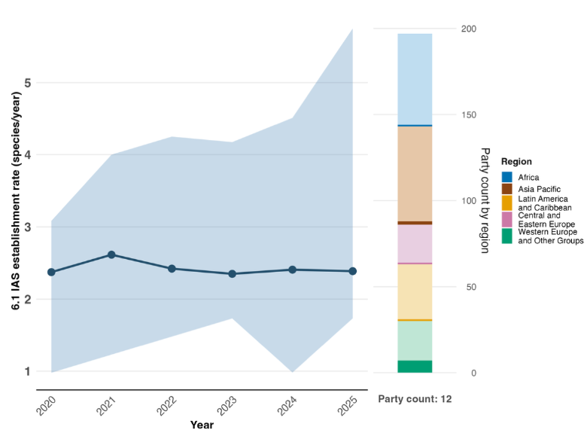
注：指标值显示缔约方每年提交材料的中位数和四分位数范围。右边的柱状图显示了每个区域提供数据的缔约方的分布情况。图例定义了每个区域的颜色：较深的颜色表示图中包括其数据的任何区域内的缔约方所占比例；较浅的颜色表示图中不包括其数据的同一区域内的缔约方所占比例。
图28
English | 中文
IAS establishment rate (species/year) | 外来入侵物种建群率
Year | 年度
Party count: 12 | 缔约方数目：12
Party count by region | 每个区域的缔约方数目
Region | 区域
African States | 非洲国家
Asia-Pacific States | 亚太国家
Latin American and Caribbean States | 拉丁美洲和加勒比国家
Eastern Europe States | 东欧国家
Western European and other States | 西欧和其他国家

图29
二元指数6.b: 制定相关法规、程序和措施并分配资源来减少外来入侵物种影响的国家数目

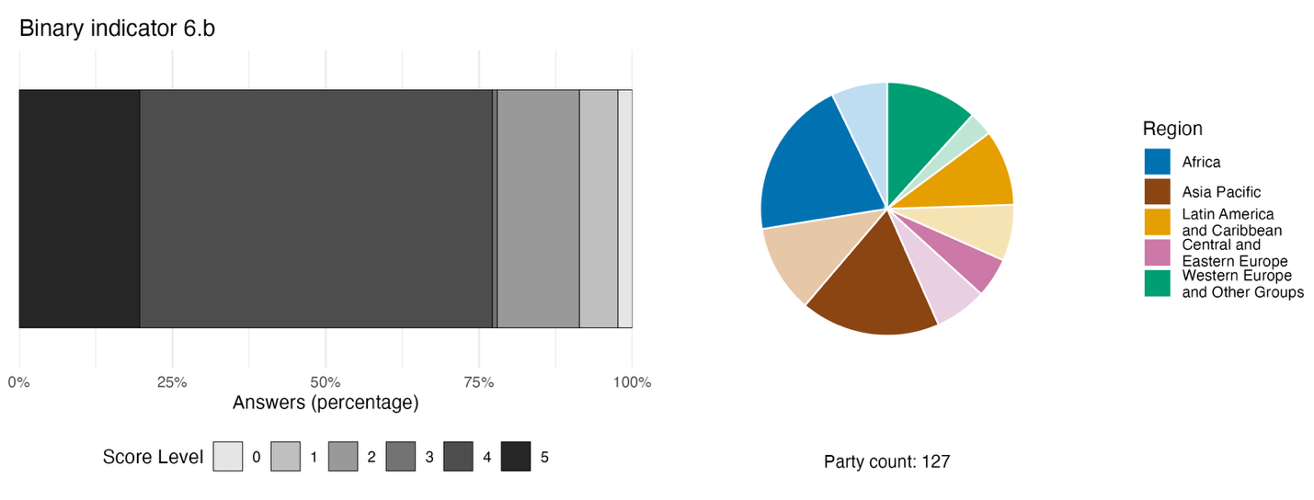

注：根据对该指标所列问题做出的答复，条形宽度显示每个得分类别中缔约方所占百分比，数字越大表明进展越大。ª 饼状图显示对所有问题做出答复的缔约方在每个区域的分布情况。图例定义了每个区域的颜色：较深的颜色表示图中包括其数据的任何区域内的缔约方所占比例；较浅的颜色表示图中不包括其数据的同一区域内的缔约方所占比例。
ª CBD/COP/16/INF/3/Rev.1号文件中提供了计算每个二元指标得分水平的方法以及为每个指标列入的问题。
图29
English | 中文
Answers (percentage) | 答复（百分比）
Score Level | 得分
Party count: 127 | 缔约方数目：127
Region | 区域
African States | 非洲国家
Asia-Pacific States | 亚太国家
Latin American and Caribbean States | 拉丁美洲和加勒比国家
Eastern European States | 东欧国家
Western European and Other States | 西欧和其他国家

图30
与《昆蒙框架》行动目标6相一致，分别表明趋势正在改善、保持稳定和不利的指标所占百分比

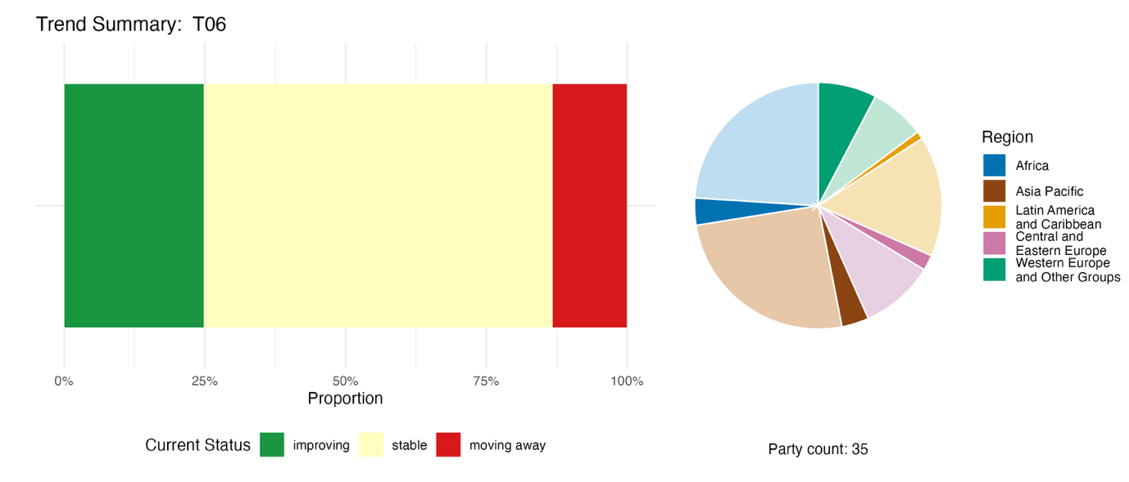
注：比例按缔约方加权。这些趋势包括来自21个缔约方的1个标题指标和总共17个缔约方的63个国家指标的数据。饼状图显示提交行动目标6的指标的缔约方在每个区域间分布情况。图例定义了每个区域的颜色：较深的颜色表示图中包括其数据的任何区域内的缔约方所占比例；较浅的颜色表示图中不包括其数据的同一区域内的缔约方所占比例。
图30
English | 中文
Proportion | 比例
Current Status | 现状
improving | 正在改善
stable | 保持稳定
moving away | 渐行渐远
Party count: 35 | 缔约方数目：35
Region | 区域
African States | 非洲国家
Asia-Pacific States | 亚太国家
Latin American and Caribbean States | 拉丁美洲和加勒比国家
Eastern European States | 东欧国家
Western European and other States | 西欧和其他国家

自我进展评估
根据缔约方在国家报告中的自我评估，提交的与行动目标6高度一致的目标中，不到三分之一(31%)正在实现，66%显示没有重大进展或进展不足，极少数(1%，为两个国家目标)报告已经实现(见图31)。

图31
对提交的所有与《昆蒙框架》行动目标6高度一致的国家目标的自我进展评估结果

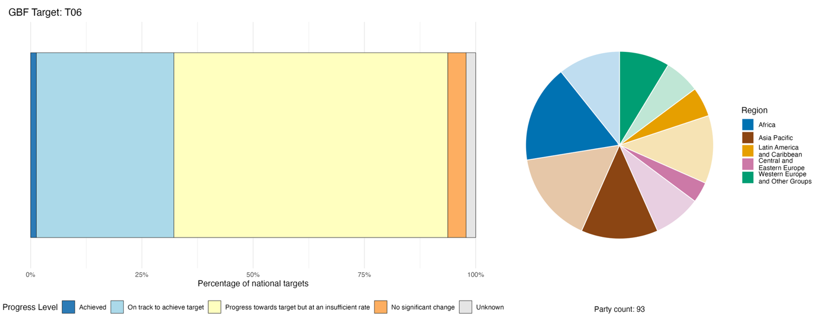
注：条形宽度显示在每个进展情况类别中提交的国家目标所占比例。按缔约方对比例进行了加权，以确保无论提交的国家目标数目是多少，缔约方对总体进展评估结果的影响是相同的。饼状图显示了每个区域及时提交报告供全球报告考虑的缔约方所占比例。图例定义了每个区域的颜色：较深的颜色表示图中包括其数据的任何区域内的缔约方所占比例；较浅的颜色表示图中不包括其数据的同一区域内的缔约方所占比例。
图31
English | 中文
Percentage of national targets | 占国家目标的百分比
Progress Level | 进度
Achieved | 已实现
On track to achieve target | 有望实现行动目标
Progress towards target but at an insufficient rate | 正向行动目标迈进，但速度不够
No significant change | 无重大变化
Unknown | 不详
Party count: 93 | 缔约方数目：93
Region | 区域
African States | 非洲国家
Asia-Pacific States | 亚太国家
Latin American and Caribbean States | 拉丁美洲和加勒比国家
Eastern European States | 东欧国家
Western European and other States | 西欧和其他国家

执行过程中的行动、成功和挑战

支持《昆蒙框架》行动目标6的行动摘要

报告中提到的支持行动目标6的行动，包括岛屿生物安全方案和外来入侵物种的具体物种管理计划。许多缔约方报告了在边境拦截外来入侵物种的措施，以及通过机械清除或生物控制来消除外来入侵物种的活动。常见的法律和监管行动包括涉及外来入侵物种的国家立法，以及对令人关切的特定外来入侵物种的限制。报告广泛提到了与研究、监测和数据收集有关的行动，包括对外来入侵物种的国家调查和编目、监测系统和数据库的建立、对外来入侵物种传输途径的公民科学监测和分析。许多缔约方报告说，开展了公共宣传运动，以提请人们注意外来入侵物种带来的风险，并让人们参与帮助消除外来入侵物种或防止其扩散(见框22和23)。

执行中的成功和进展实例

方框 22
南非城市集水区外来物种控制的混合融资做法

资金不足和不稳定长期以来制约了南非外来入侵物种的有效管理。各集水区、保护区、沿海生态系统和陆地生物多样性热点区的生物入侵的规模和持久性已经超出了传统公共供资机制的能力。南非认识到这些局限性，制定了一个结合监管改革、生态系统恢复和创新融资工具的治理框架，以支持外来入侵物种的长期管理。

该方法在全国范围内实施，并在开普敦集水区和上朱克斯凯河系统进行了显著的干预，该方法通过1983年至2004年期间颁布的生物多样性和农业立法以及随后于2021年生效的经修订的入侵物种条例而发生演变。一项新的国家外来入侵物种战略和管理计划将指导2026-2036年期间的行动。

南非做法的一个显著特点是建立混合融资机制，将政府预算拨款、私营部门投资和非政府组织捐款结合起来。这些安排扩大了可用于控制入侵物种的财政资源，同时降低了对公共支出的依赖。一个例子是大开普敦水基金，该基金从私营部门伙伴那里筹集了超过1.8亿兰特，支持清除开普敦供水集水区内的入侵淡水鱼和外来植物物种。

在实施方面，政府部门牵头制定了立法、战略规划、许可制度和财政支持机制。非政府组织和企业伙伴通过联合筹资倡议和恢复方案提供了财政资源和技术专长。通过国际倡议、包括全球环境基金有关外来入侵物种的项目，提供了额外的支持，这加强了政策框架、机构能力、公众意识和入境口岸的生物安保措施。绿色气候基金支持的一个降低生态灾害风险项目进一步将入侵物种管理与生态系统恢复和气候复原力目标联系起来，而南非的可持续社区和气候适应倡议促进了上朱克斯凯河集水区的恢复。

相关行动目标：4, 、6 和19。
资料来源：南非根据《公约》提交的第七次国家报告。

方框 23
麝鼠和海狸鼠入侵控制的跨界合作和环境DNA技术
荷兰王国一直面临来自入侵的半水生哺乳动物的挑战，特别是麝鼠(Ondatra zibethicus)和海狸鼠(Myocastor coypus)，它们的打洞活动破坏了堤坝、河岸和其他水管理基础设施。这些影响对一个广大面积位于海平面以下的国家的防洪和水安全构成了重大风险。麝鼠从邻国、特别是德国不断扩散，让管理工作变得更加复杂，使得在国内彻底消除麝鼠变得困难。传统的诱捕方法也需要大量的人力和财力，而洞穴系统的隐蔽性使物种的探测和清除变得复杂。
自2019年启动国家减少种群数量方案以来，已在全国内陆水道、湿地、河岸和边境地区开展了管理行动。该方案的一个显著特点是使用环境DNA技术，利用水样和量化聚合酶链式反应分析来有效和准确地检测物种的存在。这些方法通过降低监测成本、提高检测精度和最大限度地减少对非目标物种的影响，补充了传统的诱捕方法。跨界合作也促进了智能诱捕系统、标准化数据收集协议和协调管理对策的发展。
该方案的一个中心目标是消除可存活的内陆海狸鼠种群，并将麝鼠种群限制在边境地区，量化目标是到2034年消除荷兰自身维系的内陆麝鼠种群。该方案取得了重大成果，包括在内陆地区成功消除了海狸鼠，并使麝鼠数量大幅减少。麝鼠的年捕获量从大约500,000只下降到85,000只，表明种群压力和相关的基础设施破坏显著降低。
在方案实施方面，水务当局监督实地行动，派出专业诱捕小组并协调边境管制措施。国家机构与邻国开展对话，以加强协调管理工作。研究机构为创新监测技术的开发和应用做出贡献，而公民则通过支持监测和早期发现的官方报告平台进行参与。
相关行动目标：4、6、20和21。
资料来源：荷兰王国根据《公约》提交的第七次国家报告。

挑战

缔约方报告说，缺乏外来入侵物种的基线数据和监测系统，会妨碍为国家监管和管理提供充分理由所必需的影响评估。此外，没有基线就不可能计算引进或建群率，或核实实现50%减少目标的进展。功能性早期检测和快速反应系统经常缺失或发展不足。来自邻国或其他地区的外来入侵物种的再次出现和重新入侵会破坏消除努力，而这种努力往往是短期和局部的。几个缔约方指出，缺乏专门针对外来入侵物种的立法是执行行动目标6的一个挑战。报告还提到了资金限制，因为缺乏持续的资金阻碍了控制或消除入侵物种种群所需的长期努力。缔约方指出，外来入侵物种管理缺乏部门整合，是控制其扩散的另一个障碍。一些缔约方报告说，尽管采取了控制措施，外来入侵物种的建群率仍在继续增加。一些缔约方还指出了水生入侵物种带来的具体挑战，这些物种往往更难发现和管理。

非国家政府行为体的贡献

通过在线报告工具直接提交的承诺献

在非国家政府行为体提交的180项实质性承诺中，只有5项主要与行动目标6有关。四项承诺来自非政府组织，一项来自学术和研究机构。五项承诺中有四项涉及数据和知识，突显了监测、预警系统和知识共享在外来入侵物种管理方面的重要性。其中四项承诺侧重于欧洲国家，一项承诺涉及非洲牧场的入侵物种管理(见方框24)。

方框 24
通过国际农业研究磋商系统组织应对外来入侵物种，将其作为非洲参与式牧场管理的一部分

国际农业研究磋商系统组织致力于在埃塞俄比亚、肯尼亚、塞内加尔和坦桑尼亚联合共和国推动参与式草原管理模式的建立与实施，目标是让100万公顷的牧场得到可持续的管理。该计划包括共同制定参与式牧场管理方案、协同设计牧场恢复策略以及开发用于控制外来入侵物种及恢复牧场生态的专用工具和方法。评估进展时会参考《昆蒙框架》中行动目标6的两个指标：外来入侵物种的建群率（标题指标6.1），以及采取相关措施来减少外来入侵物种影响的国家数量（二元指标6.b）。包容性的治理结构是该计划的核心设计原则，当地社区和政府也会全程参与其中。这项承诺的资金来自国际农业研究磋商系统组织信托基金，这是一个由多个捐助方共同提供的、为期多年的供资机制，与国际农业研究磋商系统组织2030年研究与创新战略相一致，由国际农业研究磋商组织所有中心负责执行。每年通过国际农业研究磋商系统组织的出版物和沟通渠道报告进展情况。

相关行动目标：2 、6和22。
资料来源：国际农业研究磋商系统组织、利益攸关方承诺(见https://ort.cbd.int/database/293918)。

列入国家报告的贡献

缔约方报告说，科学界和学术界在知识生成中发挥着关键作用，以支持行动目标6的执行工作，方法如编制外来入侵物种的清单、核对表和风险评估，以及监测和监督、开发工具和平台、生物控制和物理清除等直接干预、政策咨询和能力建设。政府间组织和国际伙伴通过全环基金等机制发挥共同供资者的作用，并通过粮农组织、国际农业生物科学中心、自然保护联盟和双边方案发挥技术援助提供者的作用。次国家各级政府和地方当局往往负责实施外来入侵物种控制方案，并执行相关立法或法规。一些缔约方报告说，土著人民和当地社区的作用包括为一线生物安全监测、外来入侵物种的机械清除和传统知识的整合做出了贡献。

与其他协定、进程和组织之间的联系实例

入侵水生物种转移的主要途径是航运，与航运相关的介体(压载水和生物污损)占此类转移的大部分(Zhang and others, 2026)。同时，航运路线得到了迄今为止最全面的管理，例如通过2004年《国际船舶压载水及沉积物控制和管理公约》。这是一项通过国际海事组织(海事组织)谈判达成的具有法律约束力的条约，自2017年起生效，目前包括100多个缔约方，代表全球93%以上的航运。该《公约》旨在通过确保船只的压载水和沉积物只有在按照其规定进行管理的情况下才能排放，从而防止入侵水生物种的转移。2023年，海事组织海洋环境保护委员会通过了控制和管理船只生物垢物的订正准则，以尽量减少入侵水生物种的转移。该指南提供了一种全球一致的方法来管理生物垢物，即各种水生生物在船舶表面(包括船体)的积累。与所有准则一样，它们不是强制性的，但海事组织成员国已决定制定一个具有法律约束力的框架，用于控制和管理船只的生物垢物，工作已于2026年开始(IMO, 2023a, 2023b and 2025)。
《国际植物保护公约》( 《植保公约》)也提到了这些途径。虽然《植保公约》的侧重点是植物虫害风险，但其措施带来的好处也涉及外来入侵物种，因此有助于实现行动目标6。例如，《植保公约》植物检疫措施委员会于2024年发布了一项关于最大限度地降低海运集装箱运输相关虫害风险的建议(IPPC Secretariat, 2024)。
支持执行行动目标6的行动也通过机柜间外来入侵物种问题联络小组进行协调，该小组由《生物多样性公约》召集，成员包括国际农业生物科学中心、《濒危物种公约》、粮农组织、全球生物多样性信息机构、国际民用航空组织、海事组织、《植保公约》、自然保护联盟、世界动物卫生组织、世界海关组织和世界贸易组织。
如方框5所述，生物多样性平台关于外来入侵物种的评估(IPBES，2013a)的编写者强调，减轻生物入侵需要一个围绕预防、早期发现和战略控制构建的综合治理框架。通过强有力的边境生物安保和路径管理进行预防，被认为是最有效和最经济的防御手段。当预防失败时，早期检测和快速反应方案对于最大限度地降低建群率至关重要，特别是在脆弱的海洋和相连的水生网络中。对于已建群的种群，建议采取针对具体情况的干预措施，如消除、物理或生物遏制以及生态系统恢复。至关重要的是，编写者们提倡跨部门合作、持续资助和开放存取数据系统的整合。他们强调，与利益攸关方、土著人民和当地社区共同制定政策对于实现全球环境目标、包括《昆蒙框架》行动目标6至关重要。

行动目标7.将污染减少到对生物多样性无害的水平

行动目标原文. 考虑到累积效应，到2030年将所有来源的污染风险和不利影响减少到对生物多样性和生态系统功能和服务无害的水平，包括：(a) 把流失到环境中的过量养分减少至少一半，包括提高养分循环和利用的效率；(b) 总体上将有关使用农药和剧毒化学品的风险减少至少一半，以科学为根据，考虑到粮食安全和生计；(c) 防止、减少和努力消除塑料污染。

进展概述

解决污染问题的进展不均衡，数据可用性方面的重大差距阻碍了对进展的评估。行动目标7涵盖不同的污染源，缔约方在制定国家目标时以不同的方式涉及到这些污染源。报告中的国家指标趋势各不相同。对主要指标的低报告率、不完整或不均衡的监测系统以及指标间有限的可比性限制了对污染风险和进展的总体评估。大多数缔约方(60%)承认，它们目前没有走上实现与行动目标7相关的国家目标的轨道。推进行动目标7的一个主要挑战是确保有效和公平地考虑和管理对粮食安全和生计的影响。

缔约方在其国家目标中对《昆蒙框架》行动目标7全部范围的覆盖情况

表16
《昆蒙框架》行动目标7的各项要素和国家目标对其涉及情况ª
考虑到累积效应，到2030年将所有来源的污染风险和不利影响减少到对生物多样性无害的水平 | 71
考虑到累积效应，到2030年将所有来源的污染风险和不利影响减少到对生态系统功能和服务无害的水平 | 60
把流失到环境中的过量养分减少至少一半，包括提高养分循环和利用的效率 | 55
总体上将有关使用农药的风险减少至少一半，以科学为根据，考虑到粮食安全和生计 | 56
总体上将有关使用剧毒化学品的风险减少至少一半 | 43
防止、减少和努力消除塑料污染 | 44
平均而言，缔约方至少在某种程度上通过其国家目标涉及其中55%的要素

注：表的右栏显示了其国家目标至少在一定程度上涉及该要素的缔约方所占百分比。
ª 昆明-蒙特利尔全球生物多样性框架指标问题特设技术专家组界定了每项行动目标的要素（见CBD/COP/16/INF/4号文件附件一以及Affinito and others, 2025)。CBD/SBI/7/INF/22号文件中提供了分析国家目标的详细方法。

大多数缔约方在国家目标中涉及到的行动目标7的要素，是与将污染风险降低到对生物多样性无害(71%的缔约方)和对生态系统功能和服务无害(60%)的水平(见表16)要素。较小比例的缔约方的国家目标涉及减少流失到环境中的过量养分以及总体上减少使用农药的风险(分别为55%和56%)。最少缔约方在国家目标中涉及到的要素，是总体上减少剧毒化学品的风险。此外，虽然许多缔约方报告了与塑料有关的具体行动，但很少有国家目标涵盖了预防、减少和努力消除塑料污染的全部目标。
行动目标7包括减少流失到环境中的过量养分以及总体上减少农药和剧毒化学品的风险(即“至少减少一半”)的量化组成部分。约五分之一的缔约方在国家目标中纳入了与减少流失养分和农药风险有关的量化要素，较少的缔约方(13%)设定了量化减少剧毒化学品风险的国家目标。

进展指标

表17
《昆蒙框架》行动目标7指标记分卡
 | 指标使用情况 |  | 指标衡量结果
标题指标7.1：沿海富营养化潜势指数 | 10 %的缔约方，其中不到1%拥有时间序列数据 |  | 无结果：只有2个缔约方提交了元数据中描述的指标数据
标题指数7.2：农药环境浓度和（或）合计总施用毒性 | 14 %的缔约方 |  | 无结果：只有5个缔约方提交了元数据中描述的指标数据，但使用了不同的单位
量化指标合计 | 39 个缔约方，占30% |  | 积极趋势占31%  消极趋势占24%
说明 | 标题指标的使用有限，但一些国家报告的部分提交材料包括汇编指标所需的中间数据。  已提交的数据大多包含指标的替代值。

注：颜色编码表示对跨行动目标进度的总体评估结果，其方法在总体汇总记分卡（见表3）中有所解释。指标数据使用情况和所有量化指标趋势的颜色编码反映每个行动目标的得分值相对于《昆蒙框架》所有行动目标的最高分和最低分的位置（绿色表示百分比值位于总得分范围的最高三分之一，黄色表示位于中间三分之一，红色表示位于最低三分之一）。标题指标衡量结果的颜色是根据相对于行动目标的进度而定（绿色表示正在取得进展，黄色表示进展情况参差不齐，红色表示进展不足，灰色表示无法评估进展情况）。须注意的是，提交标题指标数据的缔约方的百分比可能不同于标题指标和所有量化指标合计衡量结果中使用的百分比，原因是数据使用方法不同。

缔约方在汇编行动目标7的两个标题指标时面临挑战(见表17)。这些挑战包括与标题指标7.1(沿海养化指数)所需建模相关的方法问题，以及标题指标7.2(农药环境浓度和/或总施用毒性)的不完整方法。许多缔约方还指出，监测系统不完善导致数据有限。缔约方国家报告框架的差异导致使用具有不同单位的国家和替代指标，从而难以进行全球汇总。然而，有五个缔约方确实提供了标题指标7.2的估计数，使用了合计总施用毒性的方法草案。其中至少有一个缔约方的总施用毒性减少了50 %，达到了农药总体风险减半的目标。缔约方提交了许多与水质、塑料污染和农药使用相关的额外国家指标，显示了接近和远离行动目标的趋势(见图32)。总体而言，很明显，许多缔约方的目标涉及行动目标7的若干要素，并且正在开展监测工作，以评估国家进展情况；然而，目前使用的数据缺乏汇编综合指标以评估执行进展所需的可比性。

图32
与《昆蒙框架》行动目标7相一致，分别表明趋势正在改善、保持稳定和不利指标所占百分比

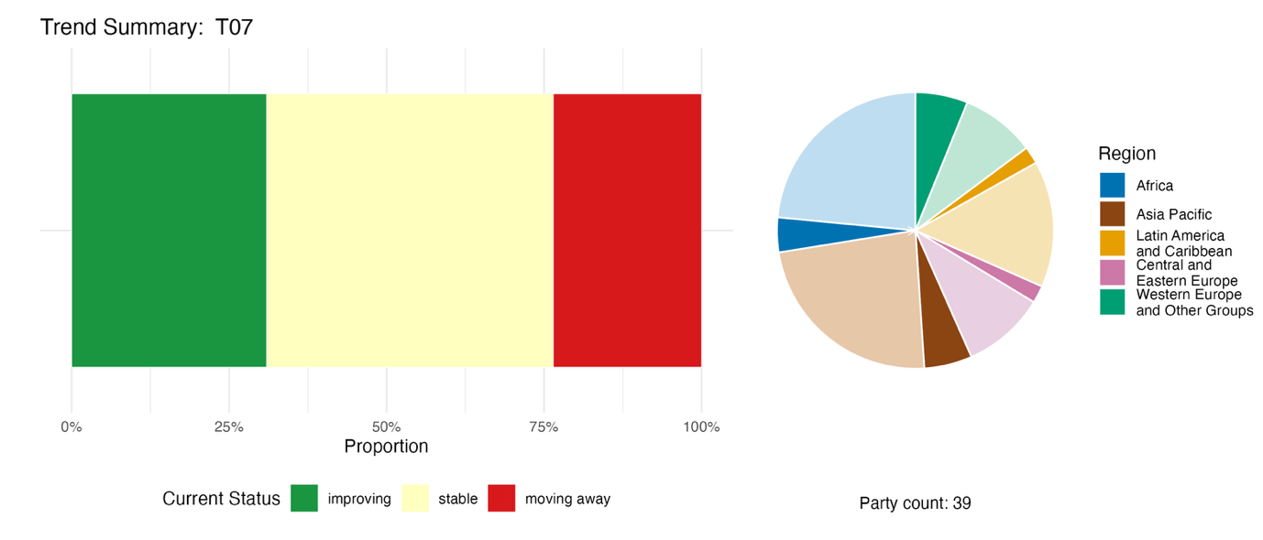

注：比例按缔约方加权。这些趋势包括来自24个缔约方的2个标题指标指标，来自总共22个缔约方的2个组成指标、3个补充指标和97个国家指标的数据。饼状图显示提交行动目标7的指标的缔约方在每个区域间分布情况。图例定义了每个区域的颜色：较深的颜色表示图中包括其数据的任何区域内的缔约方所占比例；较浅的颜色表示图中不包括其数据的同一区域内的缔约方所占比例。
图32
English | 中文
Proportion | 比例
Current Status | 现状
improving | 正在改善
stable | 保持稳定
moving away | 渐行渐远
Party count: 39 | 缔约方数目：39
Region | 区域
African States | 非洲国家
Asia-Pacific States | 亚太国家
Latin American and Caribbean States | 拉丁美洲和加勒比国家
Eastern European States | 东欧国家
Western European and other States | 西欧和其他国家

自我进展评估

根据缔约方在国家报告中的自我评估，提交的与行动目标7高度一致的国家目标中有超过三分之一（35%）正在按计划实现，60%的国家目标则显示没有重大变化或进展不足 (见图33)。

图33
对提交的所有与《昆蒙框架》行动目标7高度一致的国家目标的自我进展评估结果

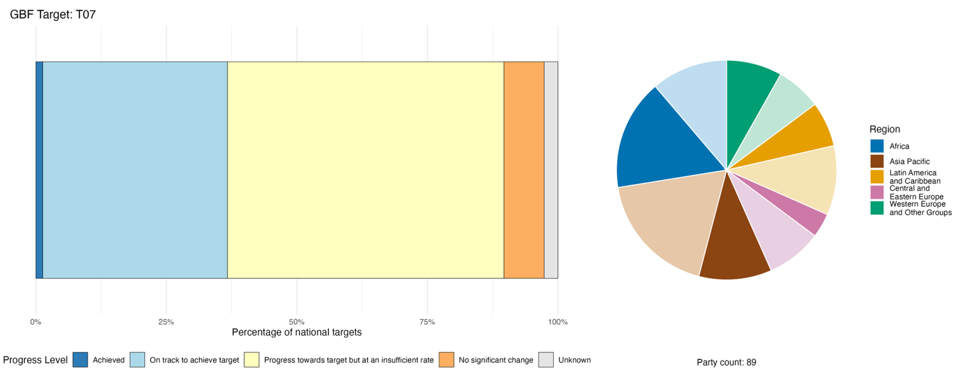
注：条形宽度显示在每个进展情况类别中提交的国家目标所占比例。按缔约方对比例进行了加权，以确保无论提交的国家目标数目是多少，缔约方对总体进展评估结果的影响是相同的。饼状图显示了每个区域及时提交报告供全球报告考虑的缔约方所占比例。图例定义了每个区域的颜色：较深的颜色表示图中包括其数据的任何区域内的缔约方所占比例；较浅的颜色表示图中不包括其数据的同一区域内的缔约方所占比例。
图33
English | 中文
Percentage of national targets | 占国家目标的百分比
Progress Level | 进度
Achieved | 已实现
On track to achieve target | 有望实现行动目标
Progress towards target but at an insufficient rate | 正向行动目标迈进，但速度不够
No significant change | 无重大变化
Unknown | 不详
Party count: 89 | 缔约方数目：89
Region | 区域
African States | 非洲国家
Asia-Pacific States | 亚太国家
Latin American and Caribbean States | 拉丁美洲和加勒比国家
Eastern European States | 东欧国家
Western European and other States | 西欧和其他国家

执行过程中的行动、成功和挑战

支持《昆蒙框架》行动目标7的行动摘要

缔约方最常报告的涉及塑料污染的行动与行动目标7有关，绝大多数缔约方报告禁止或限制用于袋子、吸管、餐具和聚苯乙烯等物品的一次性塑料。许多缔约方报告说，它们采用虫害综合防治，并禁止使用剧毒农药，作为减少农药使用风险的一种手段。集中在欧洲和亚洲的另一重要组别缔约方报告了减少肥料和泥浆养分流失的监管和技术措施。少数国家报告了消除汞和持久性有机污染物所导致的污染的措施，突显了在《关于汞的水俣公约》和《关于持久性有机污染物的斯德哥尔摩公约》背景下采取的行动。越来越多的缔约方报告称，对回收基础设施和循环经济框架的投资是对于塑料和废物污染的结构性应对措施(见框25和26)。

执行中的成功和进展实例

方框 25
澳大利亚国家循环经济框架，包括量化的跨部门减少污染情况

不断增涨的物质消耗、不断增加的废物产生和持续的污染压力，对澳大利亚各地的陆地、淡水和海洋生物多样性构成了越来越大的威胁。为此，澳大利亚逐步建立了一个综合的国家循环经济政策和监管生态系统，将减少废物、资源回收、产品管理、工业化学品管理、可持续生产和消费以及循环经济数据和报告联系起来。从实施《2020年回收和废物减少法》开始，澳大利亚逐步加强了监管环境、投资、国家报告安排和跨辖区合作，以减少污染对生物多样性的影响，同时提高资源效率。
澳大利亚向《公约》提交的国家报告确定了一项国家目标，即到2030年提高国家的循环率，减少污染及其对生物多样性的影响。国家于2024年12月发布的循环经济框架是一个重要的里程碑，确立了到2035年将澳大利亚的循环经济翻一番的国家雄心，并辅之以旨在安全回收80%的资源、提高30%的材料生产率和减少10%的人均材料足迹的目标。该框架建立在早期改革的基础上，包括废物出口禁令、产品管理计划、包装改革、国家废物政策行动和加强工业化学品的环境管理。
国家方法的一个显著特点是国家数据、计量和报告系统的演变。澳大利亚与英联邦科学和工业研究组织、各州和各领土政府、行业和研究人员合作，制定全国一致的循环经济指标、物流账户和资源回收报告。这些数据系统现在支持对循环性、材料生产率、材料足迹和资源回收成果的衡量，为政策制定、投资优先次序安排和进度报告提供了证据基础。
执行工作涉及政府、研究机构、企业、投资者和社区的广泛联合。主要举措包括：通过回收现代化基金和相关投资扩大回收和再处理基础设施；集装箱存放计划的全国覆盖面；采取行动逐步淘汰有问题和不必要的塑料；产品管理安排；包装设计和可回收性的改革；废物出口条例；执行《工业化学品环境管理标准》，该标准为高风险工业化学品提供全国一致的环境控制。
澳大利亚的做法取得了可衡量的环境成果。英联邦科学和工业研究组织的长期监测记录显示，2013年至2023年期间，所调查的大都市地区的沿海塑料碎片密度减少了39%。国家资源回收率从2019/20年的62.7%增加到2022/23年的66.0%，而在实施废物出口禁令和相关基础设施投资后，国内回收和再加工能力有所扩大。国家循环经济指标还显示，循环率和材料生产率逐步提高，长期而言，人均物质足迹逐步下降。
相关行动目标：7、11、16 和21
资料来源：澳大利亚根据《公约》提交的第七次国家报告；及DCCEEW, 2024。

方框 26
约旦在减少汞使用和加强进口控制方面取得的进展
约旦在采取措施减少汞和含汞产品的使用、同时加强对其进口的监管控制方面取得了重大进展，这是约旦根据《关于汞的水俣公约》和《昆蒙框架》行动目标7做出的承诺。作为第一步，约旦完成了不同部门的汞、汞化合物和含汞产品及其来源和用途的国家清单。根据这些调查结果，约旦为2018年《关于汞的水俣公约》缔约方大会第二届会议编写了初步评估，为加强其关于汞管理的国家法律和体制框架奠定了基础。
评估后，约旦修订了几项关于危险化学品和废物的国家法规。2019年发布的危险废物管理和处理指南将含汞废物归类为危险废物，要求以无害环境的方式收集、储存、运输和处置，以保护人类健康和生物多样性。此外，根据2020年第68号条例，禁止进口元素汞和汞化合物。
约旦还与《关于汞的水俣公约》秘书处和联合国环境规划署(环境署)合作，实施了一个名为“约旦含汞废物的无害环境管理和减少含汞产品”的项目。该项目旨在加强国家对含汞产品和废物进行无害环境管理的能力，并防止汞排放到环境中。
根据项目期间进行的分析研究，约旦禁止进口几种添加汞的产品。为了改善收集工作并防止汞释放到环境中，约旦在各省设立了32个含汞家庭废物收集点，包括废旧荧光灯和电气电子废物。其中九个收集点位于公园内以方便公众使用，并鼓励家庭安全处理。
约旦还根据《关于汞的水俣公约》的规定，编制了一份到2030年逐步淘汰牙科汞合金的国家行动计划草案。此外，农业部多年来一直禁止在农业杀虫剂中使用汞，为防止土壤和水资源污染以及保护生态系统和生物多样性做出了贡献。
总体而言，这些行动表明约旦通过立法改革、加强进口控制、改善危险废物管理基础设施、提高公众认识和加强收集系统，对汞管理采取了综合办法。这些措施直接有助于减少污染、防止汞排放到环境中、保护生物多样性和生态系统服务并履行约旦根据《关于汞的水俣公约》承担的义务，同时支持执行《昆蒙框架》的行动目标7。
相关行动目标：7。
资料来源：约旦根据《公约》提交的第七次国家报告。

挑战

缔约方注意到逐步淘汰危险产品与保护粮食安全和农民生计之间的矛盾。即使在有减少污染的法律框架的情况下，执法行动也往往薄弱，执行能力可能不足。若干缔约方认为国内资金不足是执行工作的一个主要障碍。一些缔约方、特别是发展中国家则指出废水处理基础设施不足是一个持续的挑战。一些缔约方指出，在航运事故造成沿海和海洋污染后，评估物种恢复方面存在特殊挑战。许多缔约方承认，监测能力不足是评估执行行动目标7进展的一个障碍，包括缺乏所有来源的污染数据，以及缺乏农药和合成肥料的销售和施用数据。

非国家政府行为体的贡献

通过在线报告工具直接提交的承诺献

在非国家政府行为体提交的180项实质性承诺中，只有5项主要与行动目标7有关。其中三项由一家私营公司提交(见框27)，一项由一个非政府组织提交，一项由一个研究机构提交。这三项企业承诺的范围是全球性的，非政府组织的承诺侧重于丹麦的情况，研究机构(国际农业研究磋商组织)的承诺涵盖非洲、南美洲和亚洲。

(II.B.7-NSA-VEOLIA): 威立雅： 一家在全球开展应对污染和废物问题业务的跨国公司
方框 27

威立雅:一家在全球开展应对污染和废物问题业务的跨国公司

专门从事水、废物和能源管理服务的法国跨国公司威立雅公司，提交了八项2024年至2027年涵盖全球的补充承诺。其中包括通过在其95%的地点消除植物检疫产品(杀虫剂、除草剂和杀真菌剂)来减少污染；大型废水处理厂(超过100,000人口当量)的废水处理效率目标达92%的化学需氧量净化率；处理1,000万公吨危险废物，包括通过锂电池和塑料回收。
在生物多样性方面，威立雅致力于在其95%的绿地面积超过1公顷的地点部署与自然保护联盟共同制定的《绿地宪章》,并在其所有约150个敏感地点开展生物多样性足迹评估和部署行动计划(目标是85%的总体部署率)。
自然资源方面的承诺包括通过水的再利用、海水淡化和减少渗漏来保护15亿立方米的淡水，同时实行零毁林政策，为能源部门提供完全可追踪和经认证的木材来源。所有承诺都以“净零2050”轨迹为基础，并通过威立雅的企业可持续发展报告进行年度跟踪。

相关行动目标：7、8、10、12、15和16。
资料来源：作为利益攸关方的威立雅公司的承诺 (可参阅https://ort.cbd.int/database/287708, https://ort.cbd.int/database/287712, https://ort.cbd.int/database/287714, https://ort.cbd.int/database/287709, https://ort.cbd.int/database/287710, https://ort.cbd.int/database/287711, https://ort.cbd.int/database/287707 and https://ort.cbd.int/database/287715)。

列入国家报告的贡献

缔约方报告说，次国家各级政府和地方当局在实现行动目标7方面发挥了多种作用，例如提供废物管理基础设施、执行地方法规和管理旨在减少污染的农业环境计划。企业和金融行为体在经营废物收集和回收企业、参与生产者责任延伸框架以及通过企业社会责任和共同融资安排为减少污染的基础设施提供资金等方面的作用，也受到突出的提及。部门行为体、特别是农民对实现行动目标7的贡献包括实施综合虫害管理、实行减少投入的做法和参与农业环境计划。关于监测和知识，科学界和学术界生成关于农药残留、水质和微塑料的数据，并开发工具、指标和证据，以支持减少污染和废物的努力。

与其他协定、进程和组织之间的联系实例

2023年在第五届国际化学品管理大会上制定的《全球化学品框架—— 使地球免受化学品和废物危害》，设定了五项战略目标和28项具体目标，涉及化学品(包括产品和废物)的循环周期，总体愿景是实现一个免受化学品和废物危害的地球。为了跟踪进展和影响，该《框架》纳入了一个带有指标的可衡量架构，提出了一个关于“化学品和废物造成的全球环境负担”的高级指标。环境署和框架秘书处正在支持制定能够补充《昆蒙框架》行动目标7监测工作的指标，包括帮助捕捉化学品和废物污染对生物多样性、生态系统功能和生态系统服务的影响(UNEP, 2024a, 2024b, 2025a and 2025b)。
《汞问题水俣公约》与该框架之间的一个具体联通领域是主要使用汞运作的手工和小规模采金业，这在南美洲、撒哈拉以南非洲和亚洲的发展中国家十分普遍，对人类健康和生态系统有着直接和重大的影响。迄今为止，已有37个《汞问题水俣公约》缔约方提交了关于手工和小规模采金业的国家行动计划，侧重点是该部门的正规化或监管以及其他强制性要素。这些计划的实施预计将导致汞的大幅减少，从而有助于实现《昆蒙框架》的行动目标7。环境署在全环基金的支持下，正在与《关于汞的水俣公约》秘书处和其他伙伴合作开展一项名为" planetGOLD "的方案，该方案旨在消除黄金供应链中的汞，并使小规模采金更加安全、清洁和盈利 (Dossou Etui and others, 2024; Minamata Convention on Mercury, 2024, 2025a and 2025b; and UNEP, 2025a)。
此外，国际捕鲸委员会与《关于持久性有机污染物的斯德哥尔摩公约》和《关于汞的水俣公约》合作应对鲸目动物污染问题。此外，根据《湿地公约》缔约方的国家报告，污染是《拉姆萨尔国际重要湿地清单》上所列地点面临的最大威胁(IWC, 2025; and Convention on Wetlands, 2025c)。《控制危险废物越境转移及其处置巴塞尔公约》下的塑料废物伙伴关系实施试点项目，加强能力建设、废物管理和政策框架，以帮助各国防止塑料废物积累并在源头将污染降至最低(巴塞尔、鹿特丹和斯德哥尔摩公约秘书处, 2025)。
此外，执行《昆蒙框架》和《波恩公约》的《非洲-欧亚大陆迁徙猛禽保护谅解备忘录》(CMS, 2008)之间存在协同增效作用，尤其是为避免鸟类因农药和有害化学品而中毒。
根据《远距离越境空气污染公约》(ECE, 1979)和环境署国际氮管理系统(INMS, 2026)开展的国际合作方案的活动，有助于管理生态系统中的营养负荷。这些举措支持缓解方面的国际合作和投资于实施与行动目标7取得进展相关的解决方案。

行动目标8. 最大限度地减少气候变化对生物多样性的影响，提高复原力

行动目标原文. 通过缓解、适应和减少灾害风险行动，包括通过基于自然的解决方案和/或基于生态系统的方法，最大限度地减少气候变化和海洋酸化对生物多样性的影响，提高其复原力，同时减少气候行动对生物多样性的不利影响并促进积极影响。

进展概述
加强气候韧性和适应性的行动正在取得进展，但执行工作仍然受到数据差距、执行手段有限以及生物多样性、气候和减少灾害风险规划之间需要加强一致性的制约。除了与最大限度地减少海洋酸化影响有关的目标之外，国家目标和行动目标8在所有要素方面基本一致。缔约方提交的指标中有一半显示出积极的趋势，表明所采取的行动总体上是有效的。然而，缔约方在自我评估中承认，进展速度不足以实现一半的目标。报告称，涉及行动目标8要素的重要方法包括生态系统恢复(也在行动目标2中报告)和基于自然的解决方案，但这些方法的实施规模不够大。

缔约方在其国家目标中对《昆蒙框架》行动目标8全部范围的覆盖情况

表18
《昆蒙框架》行动目标8的各项要素和国家目标对其涉及情况ª

通过缓解、适应和减少灾害风险行动，最大限度地减少气候变化对生物多样性的影响，提高其复原力 | 83
通过缓解、适应和减少灾害风险行动，最大限度地减少海洋酸化对生物多样性的影响，提高其复原力 | 32
采用基于自然的方法 | 65
采用基于生态系统的方法 | 61
最大限度地减少气候行动对生物多样性的不利影响 | 64
促进气候行动对生物多样性的积极影响 | 66
平均而言，缔约方至少在某种程度上通过其国家目标涉及其中62%的要素

注：表的右栏显示了其国家目标至少在一定程度上涉及该要素的缔约方所占百分比。
ª 昆明-蒙特利尔全球生物多样性框架指标问题特设技术专家组界定了每项行动目标的要素（见CBD/COP/16/INF/4号文件附件一以及Affinito and others, 2025)。CBD/SBI/7/INF/22号文件中提供了分析国家目标的详细方法。

绝大多数缔约方(83%)制定了至少在某种程度上涉及旨在通过缓解、适应和减少灾害风险行动最大限度地减少气候变化对生物多样性的影响并提高其复原力的目标要素的国家目标(见表18)。大多数缔约方还提到了涉及应用基于自然的方法(65%)、应用基于生态系统的方法(61%)、最大限度地减少气候行动对生物多样性的不利影响(64%)和促进气候行动对生物多样性的积极影响(66%)的目标要素。不到三分之一的缔约方(32%)制定了涉及海洋酸化对生物多样性影响的国家目标。
因此，除了海洋酸化的要素外，缔约方普遍将其国家目标与行动目标8的广泛范围相一致。目标中没有量化要素。

进展指标

表19
《昆蒙框架》行动目标8指标记分卡

 | 指标使用情况 |  | 指标衡量结果
二元指标8.b：已制定政策尽量减少气候变化和海洋酸化对生物多样性的影响并尽量减少气候行动对生物多样性的负面影响和促进积极影响的国家数目 | 127个缔约方 | 不适用ª | 24%的缔约方得分很高（4或5分）
量化指标合计 | 32个缔约方，占18% |  | 积极趋势占42%  消极趋势占16%

注：颜色编码表示对跨行动目标进度的总体评估结果，其方法在总体汇总记分卡（见表3）中有所解释。指标数据使用情况和所有量化指标趋势的颜色编码反映每个行动目标的得分值相对于《昆蒙框架》所有行动目标的最高分和最低分的位置（绿色表示百分比值位于总得分范围的最高三分之一，黄色表示位于中间三分之一，红色表示位于最低三分之一）。二元指标的颜色基于总体指标得分高（4分或5分）的缔约方所占百分比（绿色代表50%或以上，黄色代表25-50%，红色代表25%以下）。
ª 由于在线报告工具要求提供二进指标数据，这些指标的提交数量并不反映行动目标之间的监测能力差异，也不为取得执行进展提供可操作的信息，因此对指标使用情况的评估没有相关性。

对于行动目标8的二元指标，大多数缔约方报告说，在执行与气候变化和海洋酸化对生物多样性的影响相关的措施方面处于中等水平(见表19和图34)。所有缔约方都报告说在这些措施方面取得了一些进展，但只有2%的缔约方报告说完全执行了这些措施。事实上，几乎所有缔约方(97%)都报告说，国家战略和行动计划包括了最大限度地减少气候变化影响的行动，90%的缔约方报告说，它们的政策和行动计划包括基于自然的方法。较少缔约方报告了在采取措施尽量减少海洋酸化影响方面的进展。提交的与行动目标8一致的国家指标主要追踪气候变化而不是海洋酸化的影响。然而，缔约方采取的更广泛的气候相关措施也可能有助于减少和(或)最大限度地降低海洋酸化的影响(见图35)。

图34
二元指数8.b: 制定政策尽量减少气候变化和海洋酸化对生物多样性的影响以及尽量减少气候行动对生物多样性的负面影响和促进积极影响的国家数目

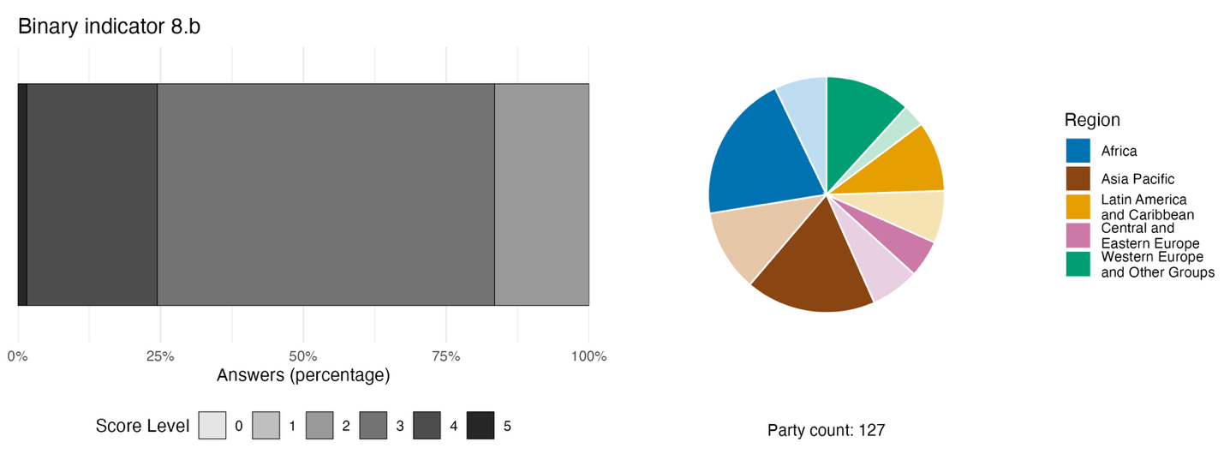
注：根据对该指标所列问题做出的答复，条形宽度显示每个得分类别中缔约方所占百分比，数字越大表明进展越大。ª 饼状图显示对所有问题做出答复的缔约方在每个区域的分布情况。图例定义了每个区域的颜色：较深的颜色表示图中包括其数据的任何区域内的缔约方所占比例；较浅的颜色表示图中不包括其数据的同一区域内的缔约方所占比例。
ª CBD/COP/16/INF/3/Rev.1号文件中提供了计算每个二元指标得分水平的方法以及为每个指标列入的问题。
图34
English | 中文
Answers (percentage) | 答复（百分比）
Score Level | 得分
Party count: 127 | 缔约方数目：127
Region | 区域
African States | 非洲国家
Asia-Pacific States | 亚太国家
Latin American and Caribbean States | 拉丁美洲和加勒比国家
Eastern European States | 东欧国家
Western European and other States | 西欧和其他国家

图35
与《昆蒙框架》行动目标8相一致，分别表明趋势正在改善、保持稳定和不利的指标所占百分比

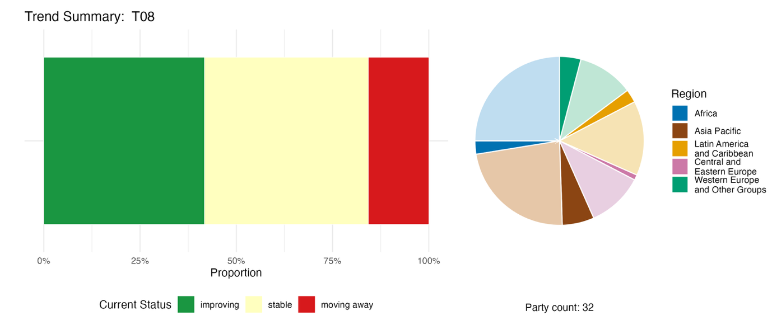
注：比例按缔约方加权。这些趋势包括来自总共32个缔约方的2个组成指标、4个补充指标和74个国家指标的数据。饼状图显示提交行动目标8的指标的缔约方在每个区域间分布情况。图例定义了每个区域的颜色：较深的颜色表示图中包括其数据的任何区域内的缔约方所占比例；较浅的颜色表示图中不包括其数据的同一区域内的缔约方所占比例。
图35
English | 中文
Proportion | 比例
Current Status | 现状
improving | 正在改善
stable | 保持稳定
moving away | 渐行渐远
Party count: 32 | 缔约方数目：32
Region | 区域
African States | 非洲国家
Asia-Pacific States | 亚太国家
Latin American and Caribbean States | 拉丁美洲和加勒比国家
Eastern European States | 东欧国家
Western Europeean and other States | 西欧和其他国家

自我进展评估
根据缔约方在国家报告中的自我评估，提交的与行动目标8高度一致的国家目标中有42%正在按计划实现，更多的国家目标(53%)则显示没有重大变化或进展不足，只有两个国家目标(1%)据报告说已经实现(见图36)。

图36
已提交的所有与《昆蒙框架》行动目标8高度一致的国家目标的自我进展评估结果

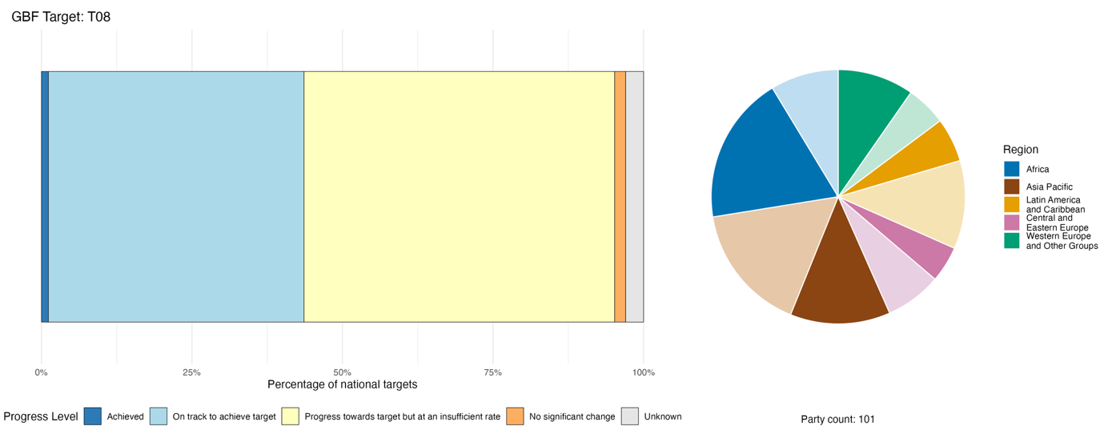
注：条形宽度显示在每个进展情况类别中提交的国家目标所占比例。按缔约方对比例进行了加权，以确保无论提交的国家目标数目是多少，缔约方对总体进展评估结果的影响是相同的。饼状图显示了每个区域及时提交报告供全球报告考虑的缔约方所占比例。图例定义了每个区域的颜色：较深的颜色表示图中包括其数据的任何区域内的缔约方所占比例；较浅的颜色表示图中不包括其数据的同一区域内的缔约方所占比例。
图36
English | 中文
Percentage of national targets | 占国家目标的百分比
Progress Level | 进度
Achieved | 已实现
On track to achieve target | 有望实现行动目标
Progress towards target but at an insufficient rate | 正向行动目标迈进，但速度不够
No significant change | 无重大变化
Unknown | 不详
Party count: 101 | 缔约方数目：89
Region | 区域
African States | 非洲国家
AsiaPacific States | 亚太国家
Latin American and Caribbean States | 拉丁美洲和加勒比国家
Eastern European States | 东欧国家
Western European and other States | 西欧和其他国家

执行过程中的行动、成功和挑战

支持《昆蒙框架》行动目标8的行动摘要

执行行动目标8的主要方法是恢复生态系统，以此作为适应和缓解气候变化的一项措施，从而使各项行动与行动目标2的相关行动保持一致。非洲、亚太和拉丁美洲区域以及小岛屿发展中国家报告红树林恢复的缔约方数量最多。泥炭地复湿集中在欧洲和中亚，而少数沿海国家报告了珊瑚礁的恢复。相关的研究和监测行动包括气候脆弱性评估、物种和生境监测、温室气体清单、预警系统、海洋酸化监测和遥感平台。许多缔约方、特别是发展中国家和小岛屿发展中国家，报告将生物多样性纳入其气候规划工具，尤其是通过《气候公约》纳入国家确定的贡献和国家适应计划，并纳入减少灾害风险框架(见方框28)。约40个缔约方报告了利用经济和金融工具支持执行行动目标8的情况，包括为生态系统服务付费、碳市场、气候基金和发展中国家减排+方案的减排资金。

执行中的成功和进展实例

方框 28
巴西的综合火灾管理：基于生态系统的建设气候复原力的方法

巴西的塞拉多林地-稀树草原、亚马逊雨林、潘塔纳尔湿地和大西洋森林生物群系遭受了更加频繁和严重的野火，气候变化引起的高温和干旱加剧了这种情况。这破坏了生态系统的完整性，威胁到当地的生物多样性。为了最大限度地减少气候变化对生物多样性的影响，并通过基于生态系统的适应行动提高生态系统的复原力，巴西自2014年以来在这些生物群系中实施了综合火灾管理模式。2014年至2019年期间，在塞拉多生物群系保护区实施该模型，使旱季初期预控火烧增加了137%，同时总燃烧面积减少了62%，估计减排潜力超过100万公吨二氧化碳当量(CO2e)。综合火灾管理模型涵盖了火灾预防的整个周期——准备、探测、反应和火灾后恢复——将科学技术和生物群系特定规则结合到综合火灾管理计划中。巴西的例子说明了基于生态系统的火灾管理如何能够减少野火的范围和严重程度，减少碳排放并增强生态系统抵御气候引发的火灾风险的能力，从而有助于实现行动目标8。

相关行动目标：8、10和11。
资料来源：巴西根据《公约》提交的第七次国家报告; 以及Franke and others, 2024。

挑战

许多发展中国家缔约方指出，缺乏有效支持气候变化适应和生物多样性复原力的国际资金。几个缔约方指出，在国家一级仍然没有将生物多样性、气候和减灾计划结合起来。机构分散意味着气候和生物多样性规划往往在没有正式协调的情况下进行，监测系统在各机构之间的整合较差。基于自然的方法和基于生态系统的方法往往仍然支离破碎，没有得到足够规模的实施，无法提供国家一级的复原力。气候缓解目标和生物多样性保护之间的矛盾也是缔约方面临的挑战之一。即使这些方法得到正式认可，训练有素的专家的短缺也限制了它们的有效实施。几个缔约方还指出，缺乏关于海洋酸化及其影响的数据。

非国家政府行为体的贡献

通过在线报告工具直接提交的承诺献

在非国家政府行为体提交的180项实质性承诺中，只有5项主要与行动目标8有关。其中四项来自非政府组织，一项来自跨国公司。这些承诺从全球范围到侧重于西巴尔干地区不等，包括阿根廷的一项国家倡议。专题活动包括为基于自然的方法提供支持，提高生态系统的复原力，制定具有气候复原力的保护区管理框架以及为基于海洋的气候行动提供支持。

列入国家报告的贡献

国家报告强调了开发署、环境署、全环基金和绿色气候基金等国际伙伴以及双边发展机构在执行与行动目标8相关的措施方面的作用，包括生态系统恢复、基于自然的方法和气候适应项目。在许多国家，非政府组织是植树造林、生态系统恢复和与行动目标8相关的其他措施的主要实地执行者。包括农民团体、渔业社区和森林所有者在内的部门行为体往往负责直接提供基于自然的方法和基于生态系统的方法来减缓和适应气候变化。次国家各级和地方政府往往在其管辖范围内实施国家方案，在联邦系统中，它们可能在执行行动目标8所需活动的共同筹资和治理方面发挥主要作用。

与其他协定、进程和组织之间的联系实例

如下文二.E部分所述，《昆蒙框架》的有效执行取决于关于气候、生物多样性和荒漠化的里约三公约在各级的协调行动，例如通过里约三公约联合联络组。行动目标8的执行尤其与各国政府为支持《气候公约》和《巴黎协定》而采取的政策和措施密切相关。例如在2023年,《巴黎协定》缔约方通过了《阿拉伯联合酋长国全球气候韧性框架》，其中包括除2030年及以后的其他目标外的“减少气候对生态系统和生物多样性的影响，加快采用基于生态系统的适应办法和基于自然的解决方案，包括通过对生态系统和生物多样性的管理、加强、恢复和养护以及对陆地、内陆水域、山区、海洋和沿海生态系统的保护(UNFCCC, 2024b)”。基于自然的方法也越来越多地反映在国家气候规划中，包括根据《巴黎协定》在国家确定的贡献中采取基于森林和海洋的缓解和适应措施，以及根据《气候公约》将基于生态系统的适应纳入国家适应计划(UNEP, 2021; and UNFCCC, 2025)。这为缔约方通过其国家战略和行动计划、国家确定的贡献和国家适应计划在执行行动目标8中寻求协同作用提供了重要机会。

关于其他与生物多样性相关的公约，制定了政策或准则以加强湿地在减缓和适应气候变化中的作用的《湿地公约》缔约方的比例持续增加，但需要取得更多进展，以继续将湿地行动纳入根据《气候公约》确定的国家贡献及其他减缓和适应气候变化的战略和计划 (《湿地公约》2025c)。

《保护世界文化和自然遗产公约》缔约方通过珊瑚礁复原力倡议支持行动目标8，该倡议是一项全球方案，旨在帮助列入世界遗产名录的珊瑚礁附近的社区应对气候变化、过度捕捞、污染和沿海开发不断升级的影响。该倡议汇集了珊瑚礁管理者、当地社区、科学家、非政府组织和金融机构，以制定加强生态和社会复原力的战略。该倡议正在四个具有突出普遍价值的试点实施：大堡礁和宁格罗海岸(澳大利亚)、伯利兹堡礁保护区系统(伯利兹)和新喀里多尼亚泻湖(法国)。在每个地点，该倡议支持制定综合复原战略，将气候风险评估纳入珊瑚礁管理和长期规划 (UNESCO, 2025a)。

通过限制持久性有机污染物的排放,《关于持久性有机污染物的斯德哥尔摩公约》缔约方的行动有助于减少对生态系统的长期压力，促进提高应对气候变化的复原力。同样，通过提供技术援助,《关于在国际贸易中对某些危险化学品和农药采用事先知情同意程序的鹿特丹公约》秘书处与各合作伙伴合作，帮助各国采取一致行动减少农药风险，包括采用更安全的替代品和技术来管理可能因气候变化相关条件而加剧的虫害。这些努力与行动目标8的目的密切相关，即提高生态系统的复原力，同时应对加剧气候对生物多样性影响的化学污染物 (BRS Secretariat 2025)。
国际原子能机构通过其设在摩纳哥的海洋酸化国际协调中心，促进国际合作和能力建设，以支持各国尽量减少和解决海洋酸化问题。该机构与教科文组织政府间海洋学委员会合作，并与《生物多样性公约》协调，正在建立一个海洋酸化和生物多样性工作队，具体侧重于如何最好地支持成员国评估海洋酸化和其他压力对海洋生物多样性的影响，同时考虑到传统知识并与土著人民和当地社区合作，设计适合当地情况的解决方案所需的科学原理 (IAEA, 2025)。

通过可持续利用和惠益分享满足人类需求

行动目标9. 可持续管理野生物种，造福人类
行动目标原文. 确保野生物种的管理和利用可持续，从而为人，特别是处境脆弱和最依赖生物多样性的人提供社会、经济和环境福利，包括通过可持续的生物多样性活动，能增强生物多样性的产品和服务，保护和鼓励土著人民和地方社区的可持续习惯使用。

进展概述
确保可持续利用野生物种和相关惠益方面的进展仍然不均衡；然而，一些缔约方报告了有助于生计、可持续习惯利用和保护成果的重要扶持政策和基于社区的办法。国家目标涉及了行动目标9的广泛范围，但未很好涵盖具体涉及土著人民和地方社区以及弱势群体的要素。由于数据的差距和可变性以及方法问题，很难确定本行动目标的标题指标的总体趋势。使用二元指标报告的政策执行进度和自我评估的国家目标进度都比较缓慢。据报告，执行方面面临的挑战包括资金匮乏、对生物多样性有害的激励措施包括补贴持续存在、执法不力、监测系统不完善等。

缔约方在其国家目标中对《昆蒙框架》行动目标9全部范围的覆盖情况

表 20
《昆蒙框架》行动目标9的各项要素和国家目标对其涉及情况ª

确保野生物种的管理和利用可持续，从而为人们提供社会福利 | 67
确保野生物种的管理和利用可持续，从而为人们提供经济福利 | 65
确保野生物种的管理和利用可持续，从而为人们提供环境福利 | 81
可持续管理和利用野生物种，可为处境弱势和最依赖生物多样性的人提供福利 | 38
确保通过增强生物多样性的可持续生物多样性活动、产品和服务，为人们提供福利 | 65
保护和鼓励土著人民和地方社区的可持续习惯使用 | 47
平均而言，各缔约方至少在某种程度上通过其国家目标涉及其中61%的要素

注：表的右栏显示了其国家目标至少在一定程度上涉及该要素的缔约方所占百分比。
ª 昆明-蒙特利尔全球生物多样性框架指标问题特设技术专家组界定了每项行动目标的要素(见CBD/COP/16/INF/4号文件附件一以及Affinito and others, 2025)。CBD/SBI/7/INF/22号文件提供了分析国家目标的详细方法。

绝大多数缔约方提交了国家目标，覆盖行动目标9中与生物多样性可持续管理和利用所带来的环境福利(81%的缔约方)、社会福利(67%)和经济福利(65%)相关的要素(见表20)。大多数缔约方(65%)还制定了国家目标，确保通过增强生物多样性的可持续生物多样性活动、产品和服务，为人们提供福利。不到半数的缔约方(47%)制定了保护和鼓励土著人民和地方社区可持续习惯使用的国家目标，尽管并非所有缔约方都认为这一要素与本国国情相关。而涉及行动目标9关于处境弱势和最依赖生物多样性的人的福利要素的缔约方数目就更少了(38 %)。本行动目标中未包含量化要素。

进度指标

表 21
《昆蒙框架》行动目标9指标评分卡

 | 指标使用情况 |  | 指标衡量结果
标题指标9.1: 可持续利用野生物种的益处 | 10%的缔约方 |  | 无衡量结果：报告的惠益类型过于繁多，无法进行有意义的汇总
标题指标9.2: 从事传统职业人口所占百分比 | 19%的缔约方  13%的缔约方报告“不相关” |  | 总体平均值：27% (范围： 0% 至 80%)  (趋势随时间推移而不断下降)
二元指标9.b: 已制定可持续管理野生物种利用政策为人们提供社会、经济和环境福利并保护和鼓励土著人民和地方社区的可持续习惯使用的国家数目 | 127个缔约方 | 不适用ª | 44 %的缔约方得分很高 (4/5分)
量化指标合计 | 32个缔约方, 25% |  | 积极趋势占28%  消极趋势占22%

注: 颜色编码表示对跨行动目标进展的总体评估结果，其方法在总体汇总记分卡(见表3)中有所解释。指标数据使用情况和所有量化指标趋势的颜色编码反映每个行动目标的得分值相对于《昆蒙框架》所有行动目标的最高分和最低分的位置(绿色表示百分比值位于总得分范围的最高三分之一，黄色表示位于中间三分之一，红色表示位于最低三分之一)。二元指标的颜色基于总体指标得分高(4分或5分)的缔约方所占百分比(绿色代表50%或以上，黄色代表25%-50%，红色代表25%以下)。标题指标衡量结果的颜色基于相对于行动目标的进展情况(绿色表示正在取得进展，黄色表示进展情况参差不齐，红色表示进展不足，灰色表示无法评估进展)。须注意的是，提交标题指标数据的缔约方的百分比可能不同于标题指标和所有量化指标合计后的综合结果中所用百分比，这是数据使用方法上的差异造成的。
ª 由于在线报告工具要求提交二元指标数据，这些指标的提交数量并不反映行动目标之间的监测能力差异，也不为取得执行进展提供可操作的信息，因此对指标使用情况的评估没有相关性。

关于标题指标9.1(可持续利用野生物种带来的惠益)的报告内容有限且缺乏标准化，可能的原因是缔约方可获得的方法学指导尚不完善(见表21)。在纳入分析的国家报告中，仅有10%的缔约方提交了该指标的相关信息，其中涵盖了许多类型的惠益(如收入、就业、食物、出口价值等)。尽管无法对这些惠益进行直接比较，也无法汇总成单一趋势，但针对各项惠益的趋势分析显示，呈下降趋势的多于呈上升趋势。约半数缔约方报告称，目前未对可持续利用带来的惠益进行监测，这表明在方法和数据方面均存在挑战。关于标题指标9.2(从事传统职业的人口比例)，若干缔约方表示在界定传统职业方面面临挑战，并指出这些职业具有很强的地域特异性。超过十分之一的缔约方表示，该项指标不适用本国国情。在提交数据的19%的缔约方中，从事传统职业的人口比例差异很大，在2020年至2025年的报告期内未发生明显变化(见图37)。
关于利用行动目标9二元指标报告的政策执行情况，许多缔约方报告称，已采取重大步骤执行关于可持续利用野生物种的政策，其中近半数的缔约方表示，已全面落实法律文书或行政措施(见图38)。此外，约四分之三的缔约方报告称，已至少采取部分措施保护和鼓励土著人民和地方社区对生物多样性的可持续习惯使用。在与本行动目标各项要素相一致的国家指标中，大多数都与可持续习惯使用有关。因此，尽管仍需要更努力地改进监测方法，但缔约方报告称在改善支持野生物种可持续利用的有利环境方面已取得进展(见图39)。

图 37
标题指标9.2: 从事传统职业人口所占百分比

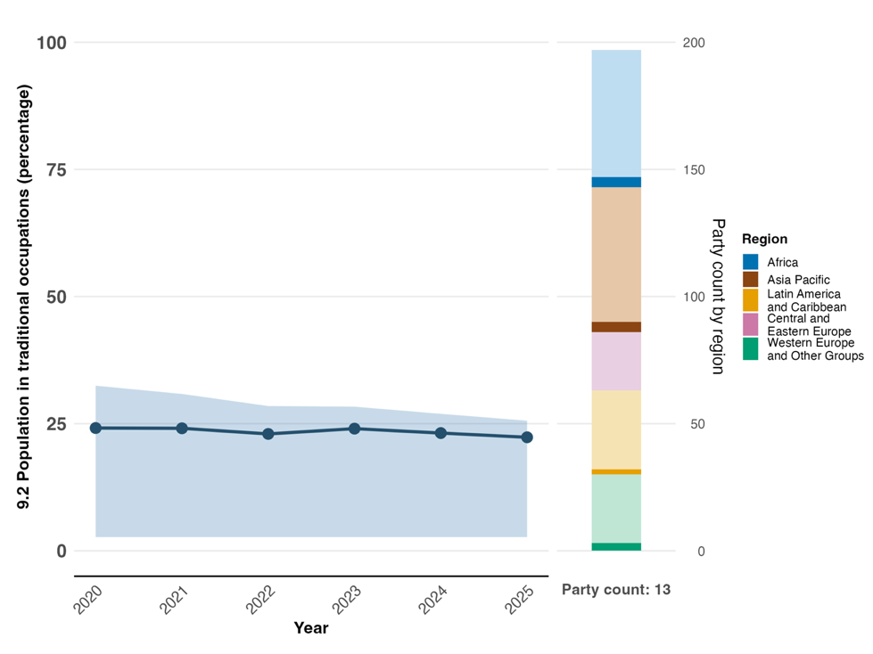

注：指标数值显示缔约方每年提交数据的总体平均值和四分位数范围。右侧条形图显示提交指标的缔约方在每个区域的分布情况。图例定义了每个区域的颜色：较深的颜色表示图中包括其数据的任何区域内的缔约方所占比例；较浅的颜色表示图中不包括其数据的同一区域内的缔约方所占比例。
图 37
English | 中文
Population in traditional occupations (percentage) | 从事传统职业人口 （百分比）
Year | 年度
Party count: 13 | 缔约方数目：13
Party count by region | 每个区域的缔约方数目
Region | 区域
African States | 非洲国家
Asia-Pacific States | 亚太国家
Latin American and Caribbean States | 拉丁美洲和加勒比国家
Eastern European States | 东欧国家
Western European and other States | 西欧和其他国家

表 38
二元指标9.b: 已制定可持续管理野生物种利用的政策为人们提供社会、经济和环境福利并保护和鼓励土著人民和地方社区可持续习惯使用的国家数目

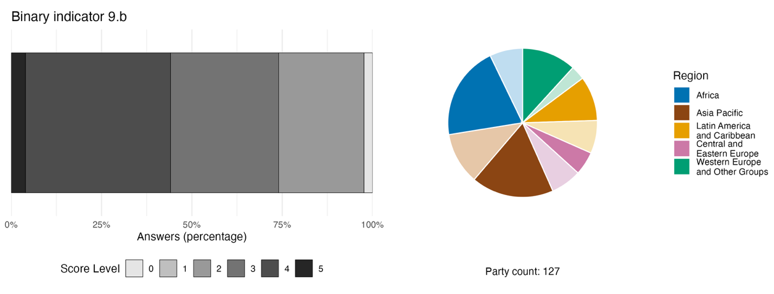
注：根据对该指标中所列问题做出的答复，条形宽度显示每个评分类别中缔约方所占百分比，数字越大表明进展越大ª。饼状图显示按对所有问题都做出答复的缔约方在每个区域的分布情况。图例定义了每个区域的颜色：较深的颜色表示图中包括其数据的任何区域内的缔约方所占比例；较浅的颜色表示图中不包括其数据的同一区域内的缔约方所占比例。
ª CBD/COP/16/INF/3/Rev.1号文件提供了计算每个二元指标得分水平的方法以及为每项指标列入的问题。
图 38
English | 中文
Answers (percentage) | 答复 （百分比）
Score Level | 得分
Party count: 127 | 缔约方数目：127
Region | 区域
African States | 非洲国家
Asia-Pacific States | 亚太国家
Latin American and Caribbean States | 拉丁美洲和加勒比国家
Eastern European States | 东欧国家
Western European and other States | 西欧和其他国家

图39
与《昆蒙框架》行动目标9相一致，分别表明趋势正在改善、保持稳定或不利的指标所占百分比

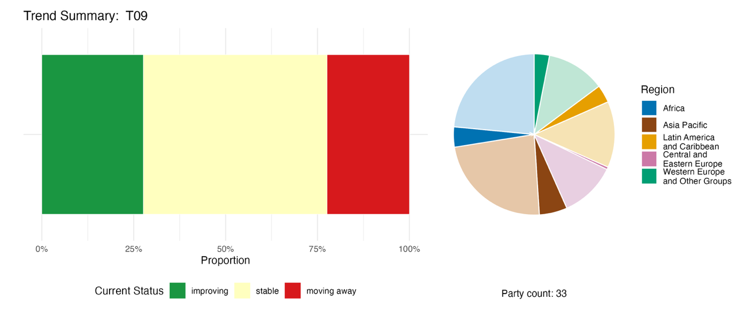
注：比例按缔约方加权。这些趋势涵盖来自23个缔约方的2项标题指标以及总共16个缔约方的1项组成指标、1项补充指标和36项国家指标的数据。饼状图显示提交行动目标9的指标的缔约方在每个区域的分布情况。图例定义了每个区域的颜色：较深的颜色表示图中包括其数据的任何区域内的缔约方所占比例；较浅的颜色表示图中不包括其数据的同一区域内的缔约方所占比例。
图 39
English | 中文
Proportion | 比例
Current Status | 现状
improving | 正在改善
stable | 保持稳定
moving away | 渐行渐远
Party count: 33 | 缔约方数目：33
Region | 区域
African States | 非洲国家
Asia-Pacific States | 亚太国家
Latin American and Caribbean States | 拉丁美洲和加勒比国家
Eastern European States | 东欧国家
Western European and other States | 西欧和其他国家

自我进展评估

根据缔约方在国家报告中的自我评估，在提交的与行动目标9高度一致的国家目标中，仅有35%正在按计划实现，另有较高比例的国家目标(58%)未取得重大进展或进展不足，只有极少数国家目标(1%，只涉及2项国家目标)据报告已经实现(见图40)。

图 40
对提交的所有与《昆蒙框架》行动目标9高度一致的国家目标的自我进展评估结果

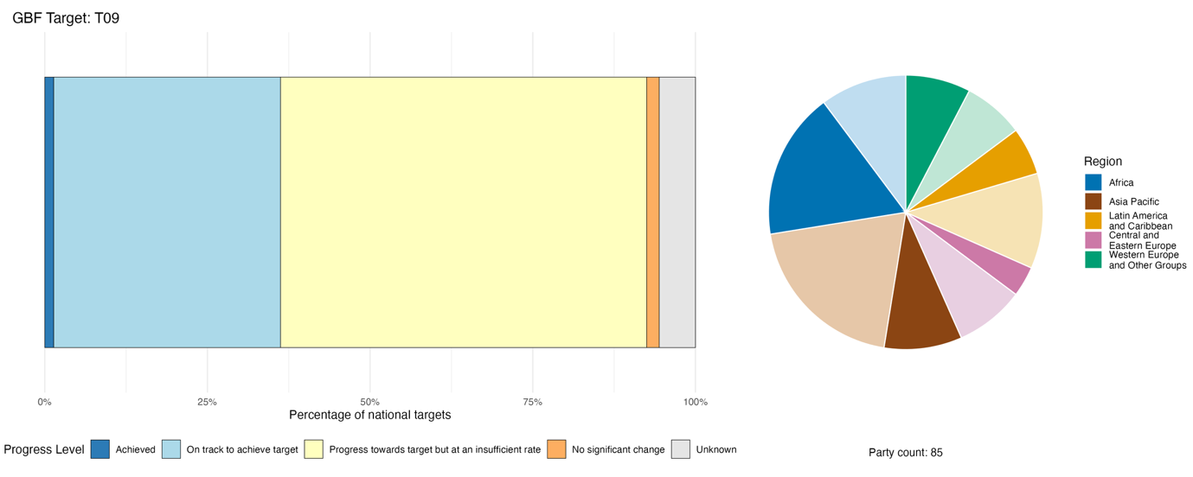
注：条形宽度显示在每个进展情况类别中提交的国家目标所占比例。按缔约方对比例进行了加权，以确保无论提交的国家目标数目是多少，缔约方对总体进展评估结果的影响是相同的。饼状图显示每个区域及时提交报告供全球报告考虑的缔约方所占比例。 图例定义了每个区域的颜色：较深的颜色表示图中包括其数据的任何区域内的缔约方所占比例；较浅的颜色表示图中不包括其数据的同一区域内的缔约方所占比例。
图 40
English | 中文
Percentage of national targets | 占国家目标的百分比
Progress Level | 进度
Achieved | 已实现
On track to achieve target | 有望实现行动目标
Progress towards target but at an insufficient rate | 正向行动目标迈进，但速度不够
No significant change | 无重大变化
Unknown | 不详
Party count: 85 | 缔约方数目：85
Region | 区域
African States | 非洲国家
Asia-Pacific States | 亚太国家
Latin American and Caribbean States | 拉丁美洲和加勒比国家
Eastern European States | 东欧国家
Western European and other States | 西欧和其他国家

执行过程中的行动、成功和挑战

支持《昆蒙框架》行动目标9的行动摘要

在支持实现行动目标9的行动中，法律监管是得到最普遍报告的行动类型。这包括对野生物种捕获或采猎实施的配额制度、禁猎/禁捕期和许可证监管，以及通过《濒危物种公约》和物种保护法规对相关物种实施贸易管制(见方框29)。许多缔约方报告称，各种基于社区的自然资源管理模式是确保野生物种可持续利用的主要方式。这些模式不仅能带来保护效益，还有助于实现社会和权利方面的成果。这类成果包括：正式承认土著人民和地方社区基于习惯治理和习俗利用自然资源的权利，以及保护传统知识。许多缔约方报告称，促进可持续渔业管理的行动是对行动目标9的贡献。一些缔约方还报告了为野生物种可持续管理提供的积极激励措施，例如通过与社区分享战利品狩猎的收入支持当地生计，或向农民支付报酬以维护野生生物走廊。

执行中的成功和进展实例

方框29

格林纳达的“蓝色生物贸易”倡议：为东加勒比地区女王凤凰螺的可持续贸易和生产创造价值

在格林纳达，由联合国贸易和发展会议、《濒危物种公约》和东加勒比国家组织联合执行的“蓝色生物贸易”倡议推动了海洋生物多样性的可持续利用，为行动目标9做出了直接贡献。女王凤凰螺(Strombus gigas)是格林纳达具有重要文化和经济价值的物种，被列入《濒危物种公约》附录二。然而，由于未能满足《濒危物种公约》的报告和管理合规要求，格林纳达曾面临贸易暂停的局面。为此，“蓝色生物贸易”倡议在女王凤凰螺价值链中试点应用了修订后的《生物贸易原则和标准》(2020年版)，旨在恢复合法、可持续和可追溯的贸易。该项目支持了渔业主管当局开展种群评估、监管审查和能力建设；同时，通过可持续加工和利用海螺副产品（如手工艺品和保健产品），提升产品价值。这些努力帮助格林纳达避免了进一步的贸易暂停，并为其更好地遵守《濒危物种公约》的合规要求奠定了基础。通过将生物多样性保护与生计改善相结合，该倡议生动展示了贸易相关合作如何支持野生物种的可持续利用，同时也突显了加强机构能力、促进利益攸关方参与和区域合作在实现生物多样性目标方面的重要性。

相关行动目标：5、9和10。
资料来源：CITES , 2025a。

挑战

多个缔约方指出，执法不力是落实行动目标9的一大障碍。许多缔约方报告称，尽管已有现成的法律法规，但由于机构能力有限、人员不足以及各机构职责分散，导致执行效果不佳。资金不足也被视为一项挑战，此外，用于支持可持续管理方案的野生物种数据也十分有限。大多数缔约方缺乏关于物种种群、捕捞水平和生态阈值的可靠基线数据。缔约方还报告称，缺乏系统性的监测系统来评估可持续性并衡量利用野生物种所带来的社会经济效益。一些缔约方还强调，在与土著人民和地方社区分享惠益方面进展有限，这也构成了野生物种可持续管理和利用的一大障碍。此外，少数缔约方报告称，由于缺乏代际传承、记录不完善以及未能充分纳入正式治理框架，传统知识正在流失。一些国家报告还指出，对生物多样性有害的补贴依然存在，是对促进可持续管理和利用的持续挑战。

非国家政府行动的贡献

通过在线报告工具直接提交的承诺

在非国家政府行为体提交的180项实质性承诺中，只有1项主要与行动目标9有关。该项承诺由“丹麦92集团”提交，这是一个民间社会网络，由总部设在丹麦、业务遍及全球多国的广大非政府组织组成。该项承诺包含了这个网络多个成员的贡献，包括在丹麦、马达加斯加、乌干达和格陵兰岛促进可持续渔业以及木材和非木材森林产品的采伐，以及记录31个国家土著人民的可持续习惯使用做法。

列入国家报告的贡献

许多缔约方指出，渔民、猎人、牧民、非木材林产品采集者和野生动物养殖户等行业行为者都为实现行动目标9做出了贡献。国家在野生物种可持续采集方面的举措往往需要这些群体参与共同管理、规范化采集和价值链参与等工作。土著人民和地方社区通常通过社区资源委员会、习惯治理系统和正式的共同管理协议为落实行动目标9作出贡献。科学界、行业行为者、非政府组织和公民都力求满足行动目标9的监测和知识需求，例如，开展特定物种的种群评估、调查或清查。

与其他协定、组织和进程之间的联系实例

“《濒危物种公约》与生计”案例研究系列的创建旨在展示监管良好的野生生物贸易如何既能支持野生物种的可持续利用，又能改善土著人民和地方社区的福祉，从而直接为行动目标9做出贡献。来自多个区域的案例研究提供了可持续野生生物管理的范例，这些管理措施不仅创造收入、就业机会和社会投资，还激励了保护工作，减少偷猎和促进可持续利用(见方框29) (《濒危物种公约》，2025a)。此外,《公约》关于生物多样性促进粮食和营养的倡议(《生物多样性公约》第VIII/23号决定，2006b)与粮农组织(粮农组织，2021年)合作，强调了生物多样性（包括野生物种）在维持人类福祉和生计选择方面的作用，并可支持缔约方在尚无完整数据集的情况下报告具体的行动目标。

行动目标10. 加强农业、水产养殖、渔业和林业的生物多样性和可持续性
行动目标原文. 确保农业、水产养殖、渔业和林业区域得到可持续管理，特别是通过可持续利用生物多样性，包括通过大幅度增加生物多样性友好做法的应用，如可持续集约化，农业生态和其他创新方法，促进这些生产系统的复原力和长期效率和生产力，促进粮食安全，保护和恢复生物多样性，维持自然对人类的贡献，包括生态系统功能和服务。

进展概述

各生产部门的集体进展仍不均衡，但有证据表明，最近在一些领域出现了积极趋势。总体而言，缔约方提交的国家目标较全面地涵盖了行动目标10。行动目标10的量化指标趋势最近出现明显改善，表明农业和林业的可持续性有所加强。然而，缔约方在自我评估中承认，超过半数的国家目标进展未达预期。尚无法对可持续水产养殖进行评估。在既要扩大生物多样性友好做法，又要保障粮食安全、生计和可持续发展方面，仍然面临重大挑战。特别是激励措施缺失、有害补贴持续存在、执法不力、地方社区能力低下以及气候变化等外部压力不断增加，继续阻碍进展。

缔约方在其国家目标中对《昆蒙框架》行动目标10全部范围的覆盖情况

表 22
《昆蒙框架》行动目标10的各项要素和国家目标对其涉及情况ª

确保农业领域得到可持续管理 | 82
确保水产养殖领域得到可持续管理 | 52
确保渔业领域得到可持续管理 | 70
确保林业领域得到可持续管理 | 72
确保大幅度增加生物多样性友好做法的应用，如可持续集约化，农业生态和其他创新方法 | 61
确保生产部门的可持续管理有助于促进这些生产系统的复原力、长期效率和生产力 | 51
确保生产部门的可持续管理有助于促进粮食安全 | 46
确保生产部门的可持续管理有助于保护和恢复生物多样性 | 57
确保生产部门的可持续管理有助于维持自然对人类的贡献，包括生态系统功能和服务 | 51
平均而言，各缔约方至少在某种程度上通过其国家目标涉及其中60%的要素

注：表的右栏显示了其国家目标至少在一定程度上涉及该要素的缔约方所占百分比。
ª 昆明-蒙特利尔全球生物多样性框架指标问题特设技术专家组界定了每项行动目标的要素(见CBD/COP/16/INF/4号文件附件一以及Affinito and others, 2025)。CBD/SBI/7/INF/22号文件提供了分析国家目标的详细方法。

大多数缔约方提交了涵盖可持续农业(82%)、林业(72%)和渔业(70%)的国家目标(见表22)。涵盖可持续水产养殖的缔约方比例较低(51%)。多数缔约方(61 %)还提交了旨在大幅增加应用生物多样性友好做法的国家目标。约半数缔约方涉及了本行动目标中关于生产部门对保护生物多样性的贡献(57%)、自然对人类的贡献(51%)、生产部门的复原力和长期效率(51%)以及粮食安全(46%)等要素。总体而言，提交的国家目标较好地涵盖了行动目标10的范围。虽然该行动目标未包含具体的量化要素，但承诺将大幅增加应用生物多样性友好做法。

进度指标

表 23
《昆蒙框架》行动目标10指标评分卡

 | 指标使用情况 |  | 指标衡量结果
标题指标10.1: 生产性和可持续农业占农地面积的比例 | 31 %的缔约方 |  | 总体而言，半数缔约方的生产性和可持续农业占比不足13%，介于0.2%至100%之间  (随时间推移呈上升趋势)
标题指标10.2: 实施可持续森林管理的进展 | 50 %的缔约方 |  | 总体而言，所有次级指标的趋势均保持稳定
量化指标合计 | 74 个缔约方，57 % |  | 积极趋势占24 %  消极趋势占12 %
注 | 提交的材料包括关于特定农场类型、农业方法、森林类型、认证方案和管理制度的指标数据。  缔约方对10.1采用了两种方法，对10.2中使用了不同的次级指标。

注：颜色编码表示对跨行动目标进展的总体评估结果，其方法在总体汇总记分卡(见表3)中有所解释。指标数据使用情况和所有量化指标趋势的颜色编码反映每个行动目标的得分值相对于《昆蒙框架》所有行动目标的最高分和最低分的位置(绿色表示百分比值位于总得分范围的最高三分之一，黄色表示位于中间三分之一，红色表示位于最低三分之一)。标题指标衡量结果的颜色基于相对于行动目标的进展情况(绿色表示正在取得进展，黄色表示进展情况参差不齐，红色表示进展不足，灰色代表无法评估进展)。须注意的是，提交标题指标数据的缔约方比例可能不同于标题指标和所有量化指标合计后的综合结果中所用比例，这是数据使用方法上的差异造成的。

报告与森林相关标题指标的缔约方多于报告与农业相关标题指标的缔约方(见表23)。造成这一现象的原因包括：标题指标10.1(生产性和可持续农业占农地面积的比例)的方法指导不完善，以及六个缔约方采用了粮农组织建议的替代方法。另一个可能的原因是，标题指标10.2(实施可持续森林管理的进展)包含五个次级指标，许多缔约方可以就其中至少一个次级指标提交报告。无论是哪一种情况，一些缔约方均指出，为报告这些指标而整合不同政府机构的数据方面存在困难，需要协调国家报告工作，使提交的报告既与《昆蒙框架》保持一致，又与可持续发展目标相契合。
对于报告了标题指标10.1百分比值的缔约方，具有生产性和可持续农用地所占的总体平均比例约为29%，范围介于0%到100%之间(见图41)。有六个缔约方提交了粮农组织在可持续发展目标指标2.4.1下建议使用的替代指标评分，该评分将关键的经济、社会和环境指标综合为一个介于0至5之间的数值。采用这种替代方式提交数据的缔约方，其平均值为2.7，范围在0.1至4之间。186个缔约方使用该替代方法向粮农组织提交的国家数据平均值为3.3，表明取得了中度集体进展，且自2015年以来趋势一直在缓慢改善。缔约方报告的数据也显示了缓慢的积极趋势，这与粮农组织的数据相吻合。
关于标题指标10.2，五个缔约方提交了可持续森林管理比例的单一总体数值。对这些缔约方来说，平均有11%的森林被视为得到可持续管理，具体比例介于1%至36%之间(见图42) 。
多年来，这些缔约方的森林面积平均变化率为0.1%，2020年至2025年期间变化范围在-3%到5%之间。194个国家和地区向粮农组织提交的数据显示，与20世纪90年代相比，森林损失速度已有所减缓；然而，2015年至2025年间的净损失量略高于2000年至2015年间的损失量。尽管在减少毁林方面取得了进展，但通过森林扩张获得的森林面积增长却低于以往。提交给《公约》(27个缔约方)(见图43)和粮农组织(187个国家和地区)的数据均显示，自1990年以来每公顷地上生物量有所增加。
26个报告了法定保护区内森林面积的缔约方(其森林面积占所有缔约方森林面积的30%)显示，2020年至2025年期间森林面积未见增长，平均为26%(见图44)。然而，各国向粮农组织提交的数据表明，2010年至2025年的15年间，全球法定保护区内的森林比例从18.2%上升至19.3%。同样，27个缔约方在国家报告中提交的数据(见图45)和提交给粮农组织的数据均表明，约一半的森林面积处于长期管理之下(据粮农组织统计，全球范围内这一比例从2015年的54.4%上升至2025年的56.5%)。此外，提交给粮农组织的数据表明，纳入独立核查的森林管理认证计划的森林总面积自2010年以来增加了15.5%，同时也表明，25个缔约方提交的2022-2023年数据中出现减少(图46)，原因是欧洲地区因冲突暂停了认证的发放。
对缔约方提交的所有量化指标（主要涉及农业和林业部门）的分析表明，积极趋势(24%)多于消极趋势(12%)(见图47)，这表明在国家层面正朝着目标取得进展。国家报告中未提交与可持续水产养殖相关的其他指标。

图 41
标题指标10.1: 生产性和可持续农业占农地面积的比例

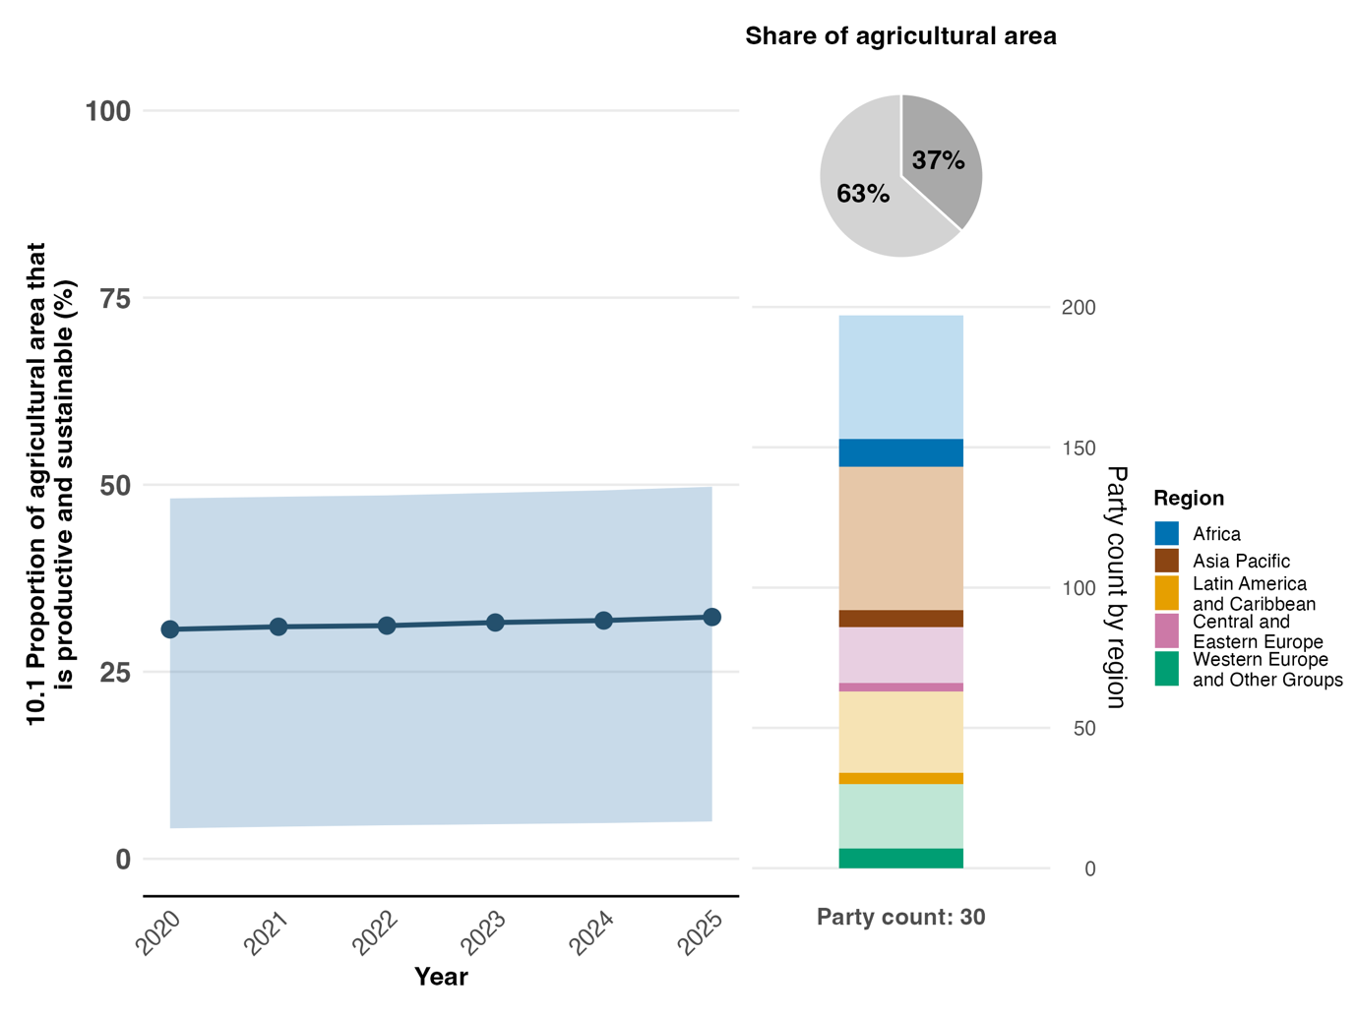
注：指标数值显示为缔约方每年提交数据的总体平均值和四分位数范围。右侧条形图显示提交指标的缔约方在每个区域的分布情况。图例定义了每个区域的颜色：较深的颜色表示图中包括其数据的任何区域内的缔约方所占比例；较浅的颜色表示图中不包括其数据的同一区域内的缔约方所占比例。饼状图显示提交该指标数据的缔约方的农业面积占所有缔约方农业总面积的比例。
图 41
English | 中文
Proportion of agricultural area that is productive and sustainable (%) | 生产性和可持续农业占农地面积的比例（%）
Year | 年度
Party count: 30 | 缔约方数目：30
Share of agricultural area | 农地面积占比
Party count by region | 每个区域的缔约方数目
Region | 区域
African States | 非洲国家
Asia-Pacific States | 亚太国家
Latin American and Caribbean States | 拉丁美洲和加勒比国家
Eastern European States | 东欧国家
Western European and other States | 西欧和其他国家

图 42
标题指标10.2: 实施可持续森林管理的进展，次级指标a-森林面积年变化率

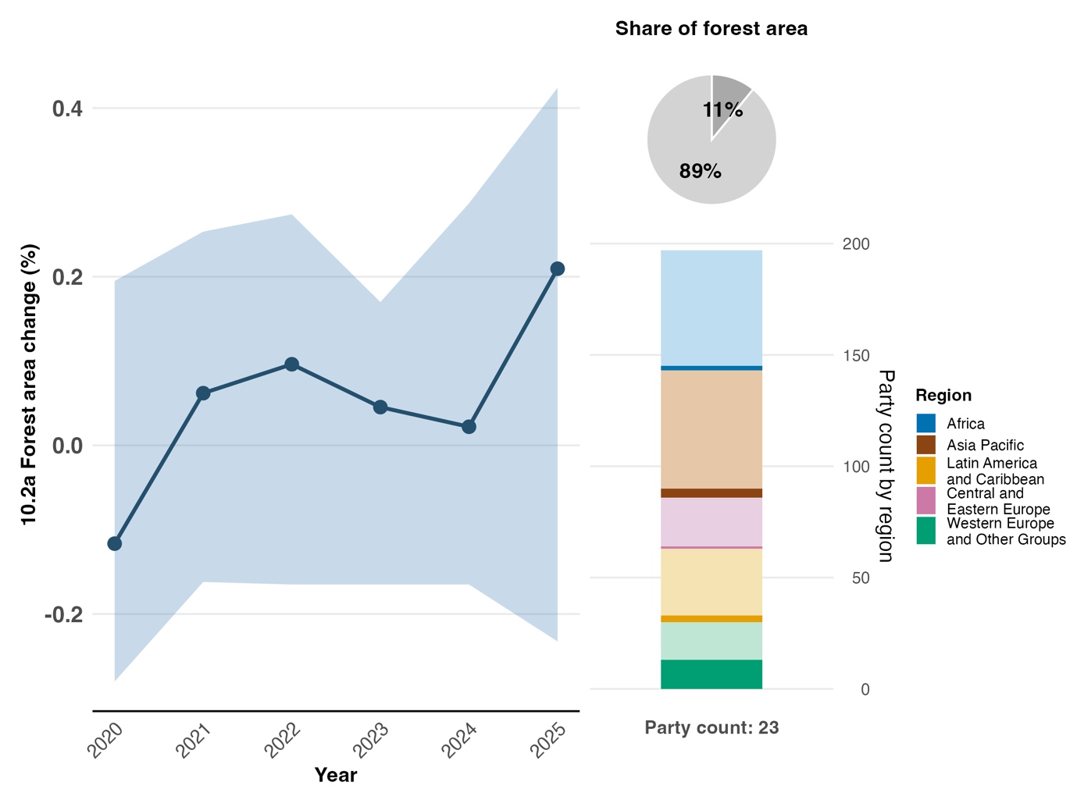
注：指标数值显示为缔约方每年提交数据的总体平均值和四分位数范围。右侧条形图显示提交指标的缔约方在每个区域的分布情况。图例定义了每个区域的颜色：较深的颜色表示图中包括其数据的任何区域内的缔约方所占比例；较浅的颜色表示图中不包括其数据的同一区域内的缔约方所占比例。饼状图显示提交该指标数据的缔约方的森林面积占所有缔约方森林总面积的比例。

图 42
English | 中文
Forest area change (%) | 森林面积变化(%)
Year | 年度
Party count: 23 | 缔约方数目：23
Share of forest area | 森林面积占比
Party count by region | 每个区域的缔约方数目
Region | 区域
African States | 非洲国家
Asia-Pacific States | 亚太国家
Latin American and Caribbean States | 拉丁美洲和加勒比国家
Eastern European States | 东欧国家
Western European and Ooher States | 西欧和其他国家

图 43

标题指标10.2: 实施可持续森林管理的进展，次级指标b – 森林地上生物量

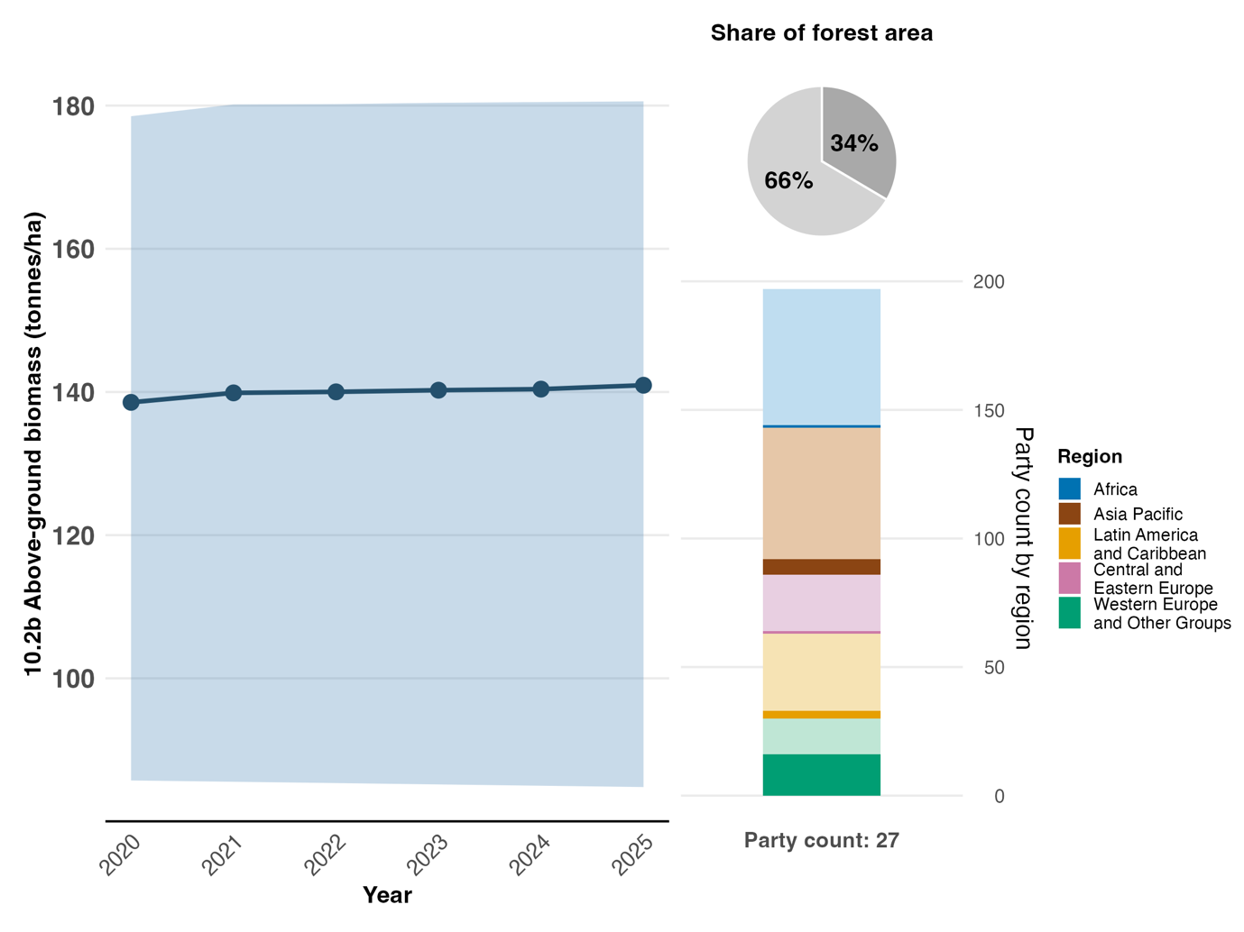
注：指标数值显示为缔约方每年提交数据的总体平均值和四分位数范围。右侧条形图显示提交指标的缔约方在每个区域的分布情况。 图例定义了每个区域的颜色：较深的颜色表示图中包括其数据的任何区域内的缔约方所占比例；较浅的颜色表示图中不包括其数据的同一区域内的缔约方所占比例。饼状图显示提交该指标数据的缔约方的森林面积占所有缔约方森林总面积的比例。

图 43
English | 中文
Above-ground biomass (tonnes/ha) | 地上生物量（吨/公顷）
Year | 年度
Party count: 27 | 缔约方数目：27
Share of forest area | 森林面积占比
Party count by region | 每个区域的缔约方数目
Region | 区域
African States | 非洲国家
Asia-Pacific States | 亚太国家
Latin American and Caribbean States | 拉丁美洲和加勒比国家
Eastern European States | 东欧国家
Western European and other States | 西欧和其他国家

图 44
标题指标10.2: 实施可持续森林管理的进展，次级指标c – 法定保护区内的森林面积占比

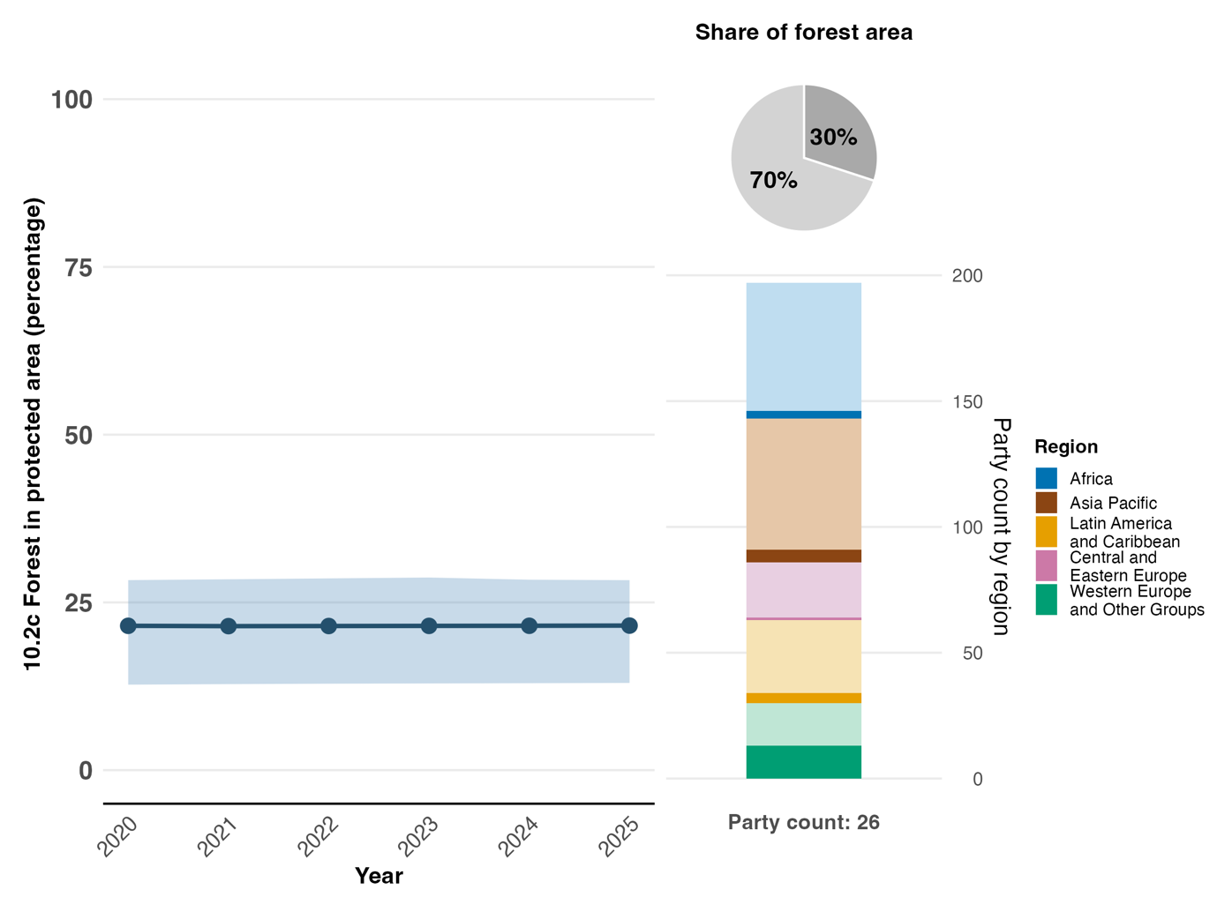
注：指标数值显示为缔约方每年提交数据的总体平均值和四分位数范围。右侧条形图显示提交指标的缔约方在每个区域的分布情况。 图例定义了每个区域的颜色：较深的颜色表示图中包括其数据的任何区域内的缔约方所占比例；较浅的颜色表示图中不包括其数据的同一区域内的缔约方所占比例。饼状图显示提交该指标数据的缔约方的森林面积占所有缔约方森林总面积的比例。
图 44
English | 中文
Forest in protected area (percentage) | 保护区内的森林（百分比）
Year | 年度
Party count: 26 | 缔约方数目：26
Share of forest area | 森林面积占比
Party count by region | 每个区域的缔约方数目
Region | 区域
African States | 非洲国家
Asia-Pacific States | 亚太国家
Latin American and Caribbean States | 拉丁美洲和加勒比国家
Eastern European States | 东欧国家
Western European and other States | 西欧和其他国家

图 45
标题指标10.2: 实施可持续森林管理的进展，次级指标d-纳入长期森林管理计划的森林面积占比

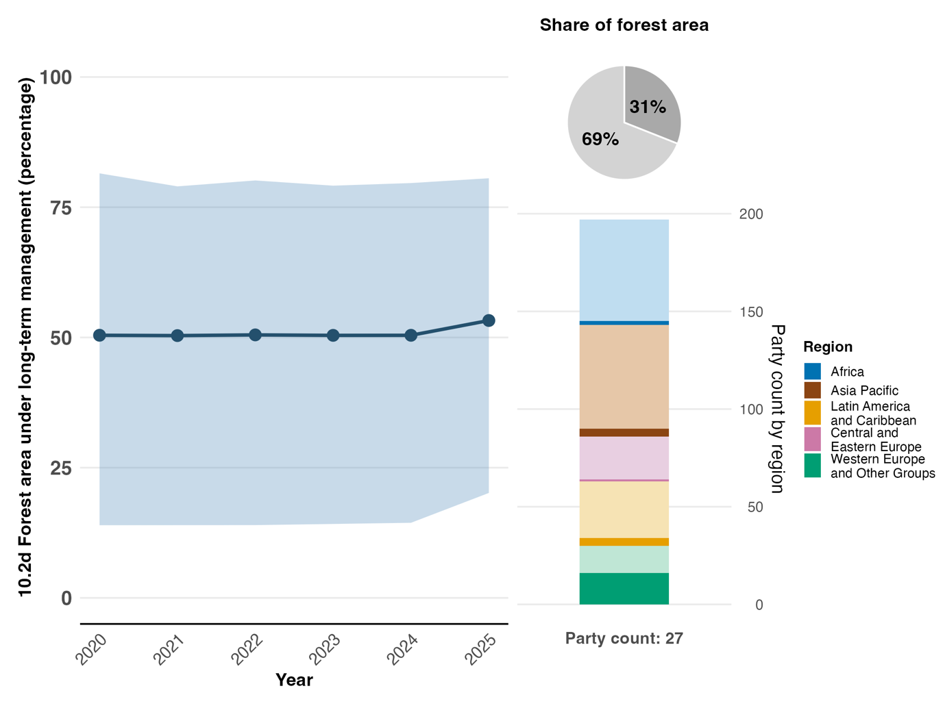
注：指标数值显示为缔约方每年提交数据的总体平均值和四分位数范围。右侧条形图显示提交指标的缔约方在每个区域的分布情况。图例定义了每个区域的颜色：较深的颜色表示图中包括其数据的任何区域内的缔约方所占比例；较浅的颜色表示图中不包括其数据的同一区域内的缔约方所占比例。饼状图显示提交该指标数据的缔约方的森林面积占所有缔约方森林总面积的比例。
图 45
English | 中文
Forest area under long-term management (percentage) | 长期管理下的森林面积 （百分比）
Year | 年度
Party count: 27 | 缔约方数目：27
Share of forest area | 森林面积占比
Party count by region | 每个区域的缔约方数目
Region | 区域
African States | 非洲国家
Asia-Pacific States | 亚太国家
Latin American and Caribbean States | 拉丁美洲和加勒比国家
Eastern European States | 东欧国家
Western European and other States | 西欧和其他国家

图 46
标题指标10.2: 实施可持续森林管理的进展，次级指标e – 纳入经独立核查的森林管理认证计划的森林面积

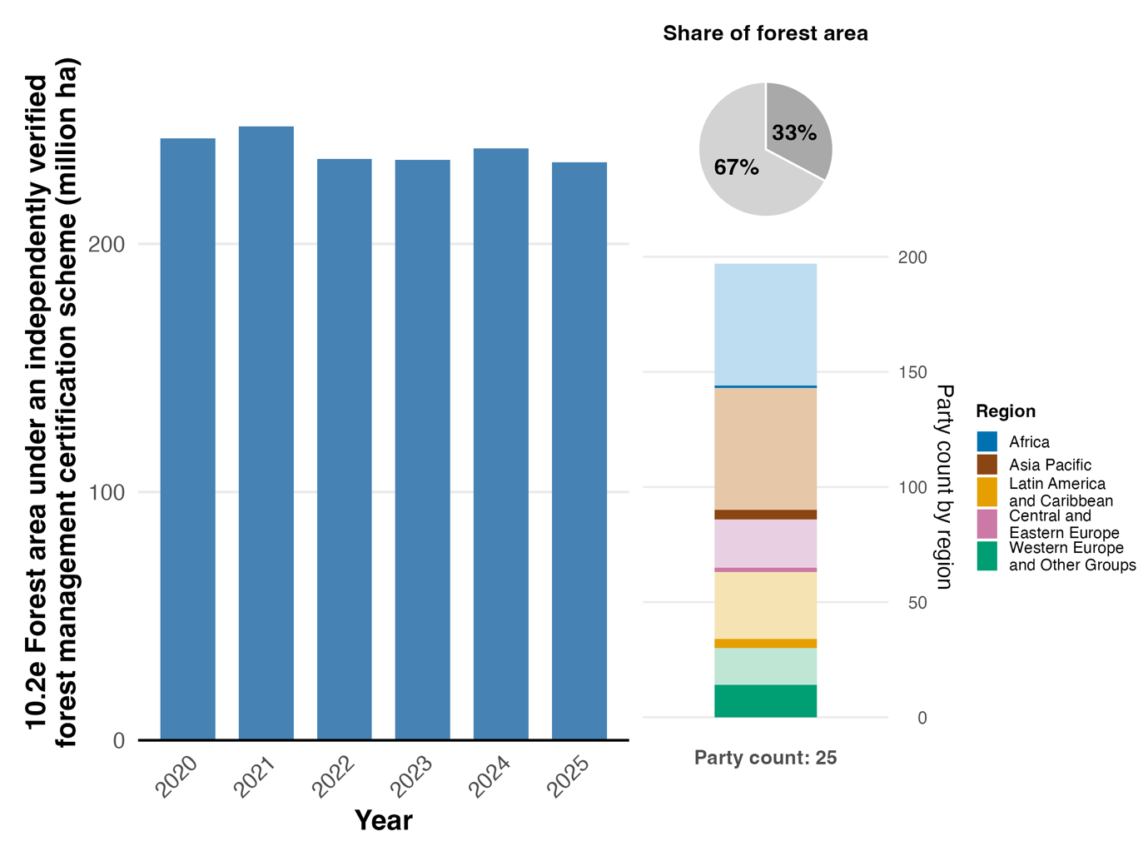
注：指标数值显示为缔约方逐年报告的累计面积。右侧条形图显示提交指标的缔约方在每个区域的分布情况。图例定义了每个区域的颜色：较深的颜色表示图中包括其数据的任何区域内的缔约方所占比例；较浅的颜色表示图中不包括其数据的同一区域内的缔约方所占比例。饼状图显示提交该指标数据的缔约方的森林面积占所有缔约方森林总面积的比例。
图 46
English | 中文
Forest area under an independently verified forest management certification scheme (million ha) | 纳入经独立核查的森林管理认证计划的森林面积 （百万公顷）
Year | 年度
Party count: 25 | 缔约方数目：25
Share of forest area | 森林面积占比
Party count by region | 每个区域的缔约方数目
Region | 区域
African States | 非洲国家
Asia-Pacific States | 亚太国家
Latin American and Caribbean States | 拉丁美洲和加勒比国家
Eastern European States | 东欧国家
Western European and other States | 西欧和其他国家

图 47
与《昆蒙框架》行动目标10相一致，分别表明趋势正在改善、保持稳定或不利的指标所占百分比

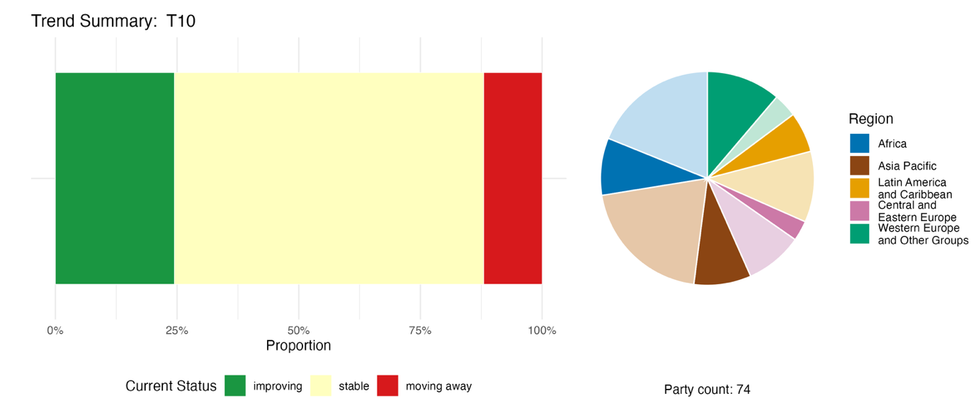
注：比例按缔约方加权。这些趋势包括来自63个缔约方的2项标题指标以及共计30个缔约方的3项组成指标、5项补充指标和94项国家指标的数据。饼状图显示提交了行动目标10各项指标的缔约方在每个区域的分布情况。图例定义了每个区域的颜色：较深的颜色表示图中包括其数据的任何区域内的缔约方所占比例；较浅的颜色表示图中不包括其数据的同一区域内的缔约方所占比例。

自我进展评估
缔约方的自我评估显示，与行动目标10相关的国家目标中，约五分之二(40%)被认为正在按计划实现或已经实现，超过半数(57%)的国家目标被评估为进度跟不上(见图 48)。
图 47
English | 中文
Proportion | 比例
Current Status | 现状
improving | 正在改善
stable | 保持稳定
moving away | 渐行渐远
Party count: 74 | 缔约方数目：74
Region | 区域
African States | 非洲国家
Asia-Pacific States | 亚太国家
Latin American and Caribbean States | 拉丁美洲和加勒比国家
Eastern European States | 东欧国家
Western European and other States | 西欧和其他国家

图 48
对提交的所有与《昆蒙框架》行动目标10高度一致的国家目标的自我进展评估结果
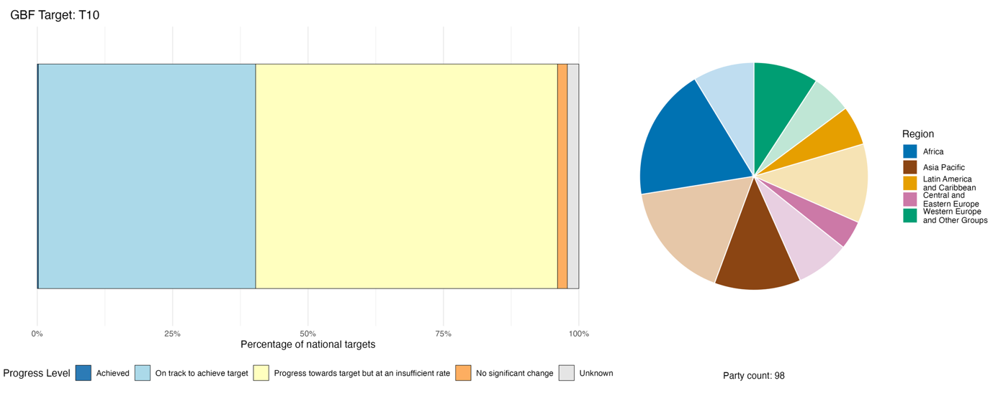
注：条形宽度显示在每个进展类别中提交的国家目标所占比例。按缔约方比例进行了加权，以确保无论提交的国家目标数目是多少，缔约方对总体进展评估结果的影响是相同的。饼状图显示了每个区域及时提交报告供全球报告考虑的缔约方所占比例。 图例定义了每个区域的颜色：较深的颜色表示图中包括其数据的任何区域内的缔约方所占比例；较浅的颜色表示图中不包括其数据的同一区域内的缔约方所占比例。
图 48
English | 中文
Percentage of national targets | 占国家目标的百分比
Progress Level | 进度
Achieved | 已实现
On track to achieve target | 有望实现行动目标
Progress towards target but at an insufficient rate | 正向行动目标迈进，但速度不够
No significant change | 无重大变化
Unknown | 不详
Party count: 98 | 缔约方数目：98
Region | 区域
African States | 非洲国家
Asia-Pacific States | 亚太国家
Latin American and Caribbean States | 拉丁美洲和加勒比国家
Eastern European States | 东欧国家
Western European and other States | 西欧和其他国家

执行过程中的行动、成功和挑战

支持《昆蒙框架》行动目标10的行动摘要

建立或加强渔业管理框架是行动目标10涉及的四个生产部门中最常被报告的行动类型。具体措施包括渔业许可证制度、捕捞配额、季节性禁渔期、渔船监测系统和减少副渔获物措施。缔约方还广泛报告了支持可持续森林管理的行动，包括商业性林业的强制性管理计划、认证计划、重新造林方案和社区林业。在农业领域，许多缔约方报告了以下相关行动：促进农业生态学、农用林业和森林畜牧系统；遗传资源保护和种子库建设；保护性农业、有机农业、综合病虫害管理和其他有利于生物多样性的农业方法；以及农民培训和推广服务(见方框30和31)。缔约方还报告了与粮食安全和营养、传粉媒介和土壤生物多样性保护和可持续利用有关的行动。国家报告中较少提及支持水产养殖可持续性的行动。

执行中的成功和进展实例

方框 30
蒙古为保护牧场生物多样性而征收的牲畜头税

自20世纪90年代以来，牲畜数量无节制增长导致蒙古1.12亿公顷牧场严重过度放牧和退化，这些牧场养活了大约19万户牧民家庭，占全国人口的近20%。农业部门占全国温室气体排放量的一半以上，其中牲畜肠道发酵产生的排放量占农业总排放量的58%以上。为确保牧场的可持续管理，蒙古于2020年颁布了《牲畜头税法》，授权地方苏木行政部门(区政府)根据不同牲畜种类设定税率，所得收入专门用于改善草场管理以及支持旨在实现牲畜可持续发展的政府政策。

得益于该举措，税收遵从率大幅提升，从2021年的45.9%上升到2024年的92.5%，反映了执法力度加强以及行政管理水平提高。受监管压力和生态压力的双重影响，2023年牲畜总数急剧下降了近14 %，2024年降幅也大致相同，其中绵羊和山羊的数量下降尤为明显。研究结果表明，《牲畜头税法》有望通过奖励缩减畜群规模的经济激励措施和有针对性的草场管理公共支出，使牲畜数量与牧场承载能力相匹配。

该项目由粮食、农业和轻工业部牵头，与环境和旅游部、全国草场用户团体联合会、地方苏木行政部门和牧民社区合作开展，将古老的游牧放牧智慧与现代财政工具相结合，形成了一种独特的土地可持续管理模式。

相关行动目标:2、8、10、11、19和22。
资料来源：蒙古根据《公约》提交的第七次国家报告；Enkhbayar and others, 2025; 粮农组织和开发署, 2025年; 以及蒙古政府, 2020年。

方框 31
科特迪瓦可可供应链中的“降排+”和农用林业一体化
科特迪瓦正在执行一项综合性的“零毁林”政策，旨在：(a)减少农业领域的温室气体排放；(b) 通过解决与可可生产相关的毁林问题，保护生物多样性并改善农林业部门的可持续性，而毁林是该国森林丧失的主要原因之一；(c)增加私营部门对这些行业可持续性的参与度；以及(d)改善土地保有权保障。名为"促进零毁林可可生产以实现减排"的项目由绿色气候基金资助，于2022年至2027年执行，旨在推动将退化的传统可可种植园转型为高产的农林复合系统。自2026年初以来，该项目已取得重大成果，超过3 500公顷退化的可可种植园已改造为农林复合系统，超过1 200公顷的林地得到恢复。项目直接惠及5 700多人，其中大约四分之一是妇女，并为三个合作社提供了支持，包括两个有机可可合作社和一个由女性领导的可持续可可合作社。预计该项目在整个执行周期内，将实现约550万公吨二氧化碳当量(CO₂e)的减排量。这种方法通过在可可种植园内将可食用树（如kplé (Irvingia gabonensis)、akpi(ricodenondron heudelotii)和petit cola (Garcinia kola)与当地树种相结合，既促进了生物多样性，提高了土壤肥力，为农民提供了额外的收入来源，也加强了粮食安全。该项目还通过协助获取土地证来支持土地保有权保障，土地证可为可持续投资提供担保。

该项目由环境和生态转型部牵头，表明农业价值链目标与“降排+”目标可以相互协调，从而将经济生产、森林保护和生物多样性提升结合起来。

相关行动目标:2、8、9、10、22和23。
资料来源：科特迪瓦根据《公约》提交的第七次国家报告。

挑战

一些缔约方在国家报告中承认，有害补贴与可持续性方案并存，这是执行行动目标10的一大障碍。少数缔约方报告称，当前的经济激励结构，包括补贴和市场定价，并不总是支持向有利于生物多样性的生产方式转型。这表明在一定程度上依赖于实现行动目标18的进展。缔约方缺乏预算来推广可持续做法、监督合规情况或支持社区摆脱有害的生产方法。执法能力薄弱和治理缺口继续阻碍若干缔约方对渔业和森林的可持续管理。许多缔约方报告称，针对可持续生产举措的监测系统尚处于起步阶段、或以项目为基础或正在开发之中。一些缔约方指出，即使已建立了广泛的政策框架，在改善生境和物种种群方面也未必总能产生积极成果。小农户和社区能力不足被视为参与认证计划和农业生态激励措施的障碍。在行动目标10的背景下，气候变化和外来入侵物种等驱动因素对生产力的影响也被强调为实现可持续生产面临的挑战。

非国家政府行为体的贡献

通过线上报告工具直接提交的承诺

在非国家政府行为体提交的180项实质性承诺中，有9项主要与行动目标10有关。其中4项来自非政府组织、3项来自工商界、1项来自研究组织、1项来自一个联合国组织：即粮农组织农业各部门生物多样性主流化战略及其行动计划。这些承诺主要侧重于将生物多样性纳入农业、渔业和林业的可持续政策以及企业价值链中(见方框 32)。这些承诺的地理覆盖范围遍及欧洲、非洲、亚洲以及拉丁美洲和加勒比地区。

方框 32
OroVerde BioFinCas：在多米尼加共和国、危地马拉和墨西哥推广生物多样性友好型、气候适应型农业

BioFinCas项目由总部设在德国的非政府组织OroVerde主导，旨在解决全球咖啡、香蕉和可可生产过程中隐含的生物多样性和气候成本问题。该项目执行期为2022年7月至2031年7月，由国际气候倡议提供资助。项目基于以下认识：这些大宗商品的廉价大规模生产助长了单一作物种植、对农业化学品的依赖和森林砍伐，同时将不成比例的气候风险和财务负担转嫁给了中小型生产者。BioFinCas项目合作伙伴在多米尼加共和国、危地马拉和墨西哥开展工作，与生产者联合组织、金融机构、保险公司、政策制定者和民间社会伙伴合作，开发可推广的风险融资工具，增强生产者能力，并将建议纳入国家和国际政策对话。BioFinCas合作伙伴还在欧盟层面开展宣传和消费者倡导活动，引导需求转向生物多样性友好型产品。项目进展通过以下指标来衡量：生产性和可持续管理下的农业用地比例(标题指标10.1)，以及按性别和土著身份分列的小型粮食生产者的平均收入(组成指标10.CT.1)，这反映了该项目对性别平等和公平性的高度重视。

相关行动目标:10、19、20和23。
资料来源：OroVerde, stakeholder commitment (见 https://ort.cbd.int/database/293339)。

列入国家报告的贡献

农民、渔民、林业从业者、牧民和水产养殖户等行业行为体是缔约方报告中提及最多的为实现行动目标10做出贡献的群体。这些行为体以及土著人民、地方社区和次国家政府通常对自然资源拥有正式或法律认可的管辖权，因此在确保生产区得到可持续管理方面发挥着重要作用。在关于行动目标10执行情况的国家报告中，企业行为体被一再提及，其中涉及它们参与认证计划和供应链治理的情况。此外，妇女也经常被视为关键行为体：她们或已参与其中，或亟需加强她们的参与度。

与其他协定、组织和进程之间的联系实例

《防治荒漠化公约》缔约方会议通过多项决定，承诺与其他国际机构合作，共同促进可持续农业做法，从而为《昆蒙框架》行动目标10做出贡献。《防治荒漠化公约》正与粮农组织合作制定指导方针，旨在促进可持续土地利用和负责任的治理，以防止和扭转农田和土壤退化，并在气候变化和环境退化的背景下，推广可持续和多样化的种植体系和作物，从而改善粮食安全和营养。这两个组织还在探索如何开展合作，最大限度地发挥行动目标10和关于土地退化的可持续发展目标指标15.3.1之间的协同作用(《防治荒漠化公约》，2024a、2024b和2025)。
《关于持久性有机污染物的斯德哥尔摩公约》旨在消除或限制使用持久性有机污染物直接助力实现行动目标10，其中许多污染物曾被广泛用于农业、水产养殖和林业。持久性有机污染物如硫丹是一种曾用于棉花和蔬菜等农作物的农药，对非目标物种(包括蜜蜂和益虫等传粉昆虫)具有极高毒性。硫丹已被证实会对昆虫和脊椎动物的神经系统和生殖系统造成影响，导致传粉昆虫数量减少，并破坏自然虫害防治机制和作物产量。《斯德哥尔摩公约》通过将此类化学品列入淘汰或限制清单，减少了环境污染，并支持向更安全、生物多样性友好做法过渡(《巴塞尔公约》、《鹿特丹公约》和《斯德哥尔摩公约》秘书处，2025年)。

教科文组织土壤倡议于2024年与人与生物圈方案同步启动。该倡议在生态系统功能和服务方面对行动目标10做出重大贡献。在可持续土地管理背景下，教科文组织生物圈保护区和全球地质公园成为综合土壤保护做法的试验田。该倡议建立了一个全球专家组，并与粮农组织、欧洲联盟和科学联盟合作启动了试点行动(教科文组织，2025c)。

《粮食和农业植物遗传资源国际条约》通过获取和惠益分享多边系统促进粮食和农业植物遗传资源的交流，从而为行动目标10做出贡献。相关材料用于育种、研究和培训，这有助于培育适应更极端气候的作物，从而保障粮食安全 (《粮食和农业植物遗传资源国际条约》，2026年)。
粮农组织粮食和农业遗传资源委员会出版了关于粮食和农业的动物、水生、植物和森林遗传资源“世界现状”系列出版物，以及题为《世界粮食和农业生物多样性状况》的出版物。这些出版物为上述各组别的全球行动计划提供了助力。委员会制定的全球行动计划通过将广泛的保护和可持续性目标转化为针对特定领域的实际行动、工具和政策，直接为行动目标10做出贡献。从根本上讲，这些全球行动计划认识到，遗传资源是农业生产和粮食安全的生物基础，支撑着生产系统的复原力、适应性和生产力。

行动目标11. 恢复、维持和增进自然对人类的贡献

行动目标原文. 恢复、维持和增进自然对人类的贡献，包括生态系统功能和服务，例如调节空气、水和气候、土壤健康、授粉和减少疾病风险，以及通过基于自然的解决方案和/或基于生态系统的方法造福人类和自然。

进展概述
现有证据仍不足以稳健评估集体进度，缔约方的自我评估显示，执行工作尚未按要求的速度进行。缔约方提交的国家目标较好地涵盖了行动目标11的范围。然而，就相关标题指标B.1(生态系统提供的服务)提供了一致数据的国家报告数目不足以评估进展情况，现阶段只能将该指标视为试验性指标。在其国家报告被纳入全球报告考虑的三分之一的缔约方中，所提交的所有指标的趋势分析结果喜忧参半，自我评估亦显示，缔约方认为与行动目标11相关的大多数国家目标(64%)进展不足。报告中提到的挑战涉及在政策和监测中应用自然对人类贡献的估值方法，以及缺乏相应的财务和法律框架来实施基于自然的解决方案和管理与其他政策领域的权衡取舍时。

缔约方在其国家目标中对《昆蒙框架》行动目标11全部范围的覆盖情况

表 24
《昆蒙框架》行动目标11的各项要素和国家目标对其涉及情况ª
通过基于自然的解决方案，恢复、维持和增进自然对人类的贡献 | 68
通过基于生态系统的方法，恢复、维持和增进自然对人类的贡献 | 65
恢复、维持和增进对空气、水和气候的调节 | 66
恢复、维持和增进土壤健康 | 61
恢复、维持和加强授粉 | 58
恢复、维持和进一步降低疾病风险 | 59
恢复、维持和加强对自然危害和灾害的防范能力 | 62
平均而言，各缔约方至少在某种程度上通过其国家目标涉及其中63%的要素

注：表的右栏显示了其国家目标至少在一定程度上涉及该要素的缔约方所占百分比。
ª 昆明-蒙特利尔全球生物多样性框架指标问题特设技术专家组界定了每项行动目标的要素(见CBD/COP/16/INF/4号文件附件一以及Affinito and others, 2025)。CBD/SBI/7/INF/22号文件提供了分析国家目标的详细方法。

各缔约方在其国家目标中相当均衡地覆盖了行动目标11的各项要素(见表24)。约三分之二的缔约方制定了相关目标，旨在通过基于自然的解决方案和基于生态系统的方法，在一定程度上恢复、维护和增强自然对人类的贡献，包括生态系统功能和服务。同样比例(58%至66 %)的缔约方制定了国家目标，以恢复、保持和增强土壤健康、授粉、降低疾病风险和防范自然危害和灾害。
行动目标11中未包含具体的量化要素；但是该行动目标既与包含量化要素的行动目标2和3密切相关，也与行动目标8和10密切相关。

进度指标

表 25
《昆蒙框架》行动目标11指标评分卡

 | 指标使用情况 |  | 指标衡量结果
标题指标B.1: 生态系统提供的服务 | 26%的缔约方 |  | 2015年至2023年间总体下降2.5%，其中文化服务有所增加，但调节和供应服务有所减少
量化指标合计 | 42 个缔约方，33 % |  | 经济趋势占33 %  消极趋势占15 %
注 | 许多提交的材料在标题指标上错误地使用美元（或其他货币) 而非指数值；货币单位仅适合用于组成指标B.CT.3(以货币单位表示的生态系统服务总值)

注：颜色编码表示对跨行动目标进展的总体评估结果，其方法在总体汇总记分卡(见表3)中有所解释。 指标数据使用情况和所有量化指标趋势的颜色编码反映每个行动目标的得分值相对于《昆蒙框架》所有行动目标的最高分和最低分的位置(绿色表示百分比值位于总得分范围的最高三分之一，黄色表示位于中间三分之一，红色表示位于最低三分之一)。标题指标衡量结果的颜色基于相对于行动目标的进展情况(绿色表示正在取得进展，黄色表示进展情况参差不齐，红色表示进展不足，灰色代表无法评估进展)。 须注意的是，提交标题指标数据的缔约方比例可能不同于标题指标和所有量化指标合计后的综合结果中所用比例，这是数据使用方法上的差异造成的。

在提交了标题指标B.1(生态系统提供的服务)(见表25)数据的缔约方中，只有7个缔约方提交了元数据中已有指导说明的"生态系统提供的服务"预期指数。许多提交的数据是以原始计量单位提供(例如公吨或立方米)，与特定生态系统服务相关。尽管大多数缔约方报告称已采用环境经济核算体系---生态系统核算(SEEA EA) ,但许多缔约方表示，该体系的执行仍处于测试和开发阶段，这意味着该指标所依赖的生态系统和生态系统服务账户尚未建立。在未报告该指数的缔约方中，许多选择报告与森林和碳有关的服务，以及与渔业等生产部门有关的服务。
对于少数报告了该标题指标的缔约方而言，在2015年至2023年这些有数据可查的年份范围内，生态系统服务平均呈下降趋势。这些缔约方既提供了总体汇总数据，也提供了建议的分类数据(生态系统服务类别)。总体而言，生态系统服务指数有所下降，供给服务和调节服务的分类数据也呈下降趋势。文化服务则显示出明显的年际波动(见图49和50)。然而，该标题指标的数据只能被视为试验性数据，并不反映整体进展，因为仅有极少数缔约方能够使用该指数进行报告。
在缔约方报告的国家指标中，只有约三分之一与本行动目标的各项要素直接对应。这些相对应的指标主要侧重于空气和水质。因此，尽管若干缔约方提供了一些关于自然对人类贡献的数据，但无法汇总这些数据来量化在实现行动目标11方面的总体进展。对缔约方报告的所有指标的趋势分析结果(见图51)显示，积极趋势(33 %)明显多于消极趋势(15 %)，其中大部分与调节服务相关。

图 49
标题指标B.1: 生态系统提供的服务(所有已报告的服务)

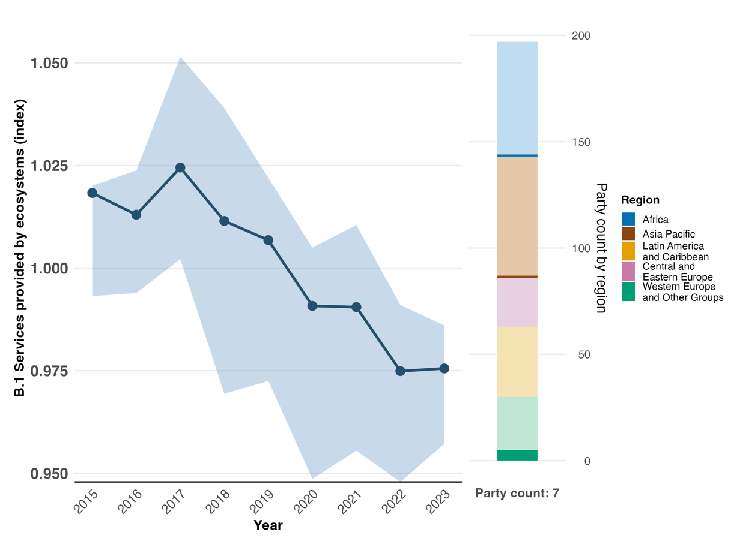
注：指标数值显示为缔约方每年提交数据的总体平均值和四分位数范围。右侧条形图显示提交指标的缔约方在每个区域的分布情况。 图例定义了每个区域的颜色：较深的颜色表示图中包括其数据的任何区域内的缔约方所占比例；较浅的颜色表示图中不包括其数据的同一区域内的缔约方所占比例。 须注意的是，该指标的区域代表性极为有限，且存在空间偏差。须注意的是，该指标的区域代表性极为有限，且存在空间偏差。
图 49
English | 中文
Services provided by ecosystems (index) | 生态系统提供的服务 （指数）
Year | 年度
Party count: 7 | 缔约方数目：7
Party count by region | 每个区域的缔约方数目
Region | 区域
African States | 非洲国家
Asia-Pacific States | 亚太国家
Latin American and Caribbean States | 拉丁美洲和加勒比国家
Eastern European States | 东欧国家
Western European and other States | 西欧和其他国家

图 50
标题指标B.1: 生态系统提供的服务(按生态系统服务类别分列)

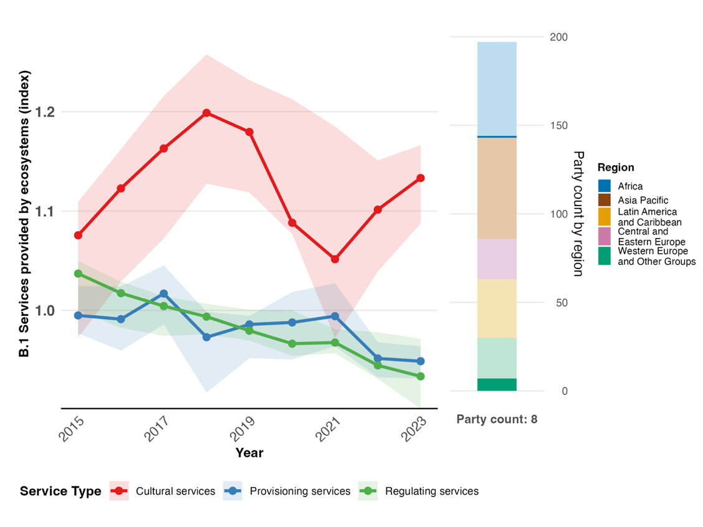
注：指标数值显示缔约方每年提交的数据中，三大生态系统服务类别各自的总体平均值和四分位数范围。右侧条形图显示提供数据的缔约方在每个区域的分布情况。图例定义了每个区域的颜色：较深的颜色表示图中包括其数据的任何区域内的缔约方所占比例；较浅的颜色表示图中不包括其数据的同一区域内的缔约方所占比例。 须注意的是，该指标的区域代表性极为有限，且存在空间偏差。
图 50
English | 中文
Services provided by ecosystems (index) | 生态系统提供的服务 （指数）
Year | 年度
Service Type | 服务类别
Cultural services | 文化服务
Provisioning services | 供给服务
Regulating services
Party count: 8 | 缔约方数目：8
Party count by region | 每个区域的缔约方数目
Region | 区域
African States | 非洲国家
Asia-Pacific States | 亚太国家
Latin American and Caribbean States | 拉丁美洲和加勒比国家
Eastern European States | 东欧国家
Western European and other States | 西欧和其他国家

图 51
与《昆蒙框架》行动目标11相一致，分别表明趋势正在改善、保持稳定或不利的指标所占百分比
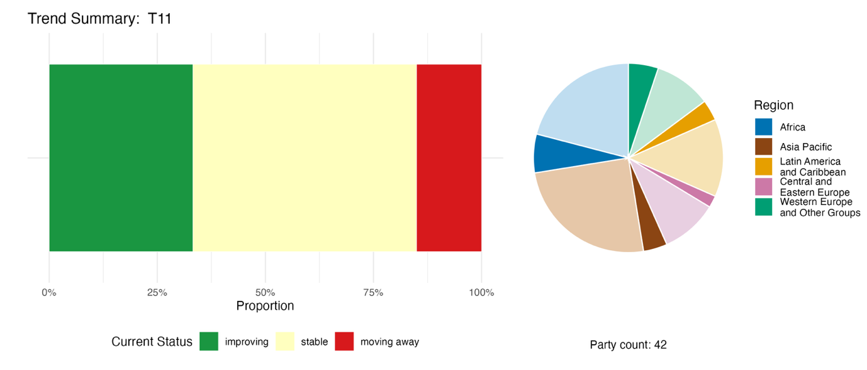
注：比例按缔约方加权。这些趋势涵盖23个缔约方的1项标题指标以及共计25个缔约方的3项组成指标、4项补充指标和52项国家指标的数据。饼状图显示提交了行动目标11各项指标的缔约方在每个区域的分布情况。图例定义了每个区域的颜色：较深的颜色表示图中包括其数据的任何区域内的缔约方所占比例；较浅的颜色表示图中不包括其数据的同一区域内的缔约方所占比例。
图 51
English | 中文
Proportion | 比例
Current Status | 现状
improving | 正在改善
stable | 保持稳定
moving away | 渐行渐远
Party count: 42 | 缔约方数目：42
Region | 区域
African States | 非洲国家
Asia-Pacific States | 亚太国家
Latin American and Caribbean States | 拉丁美洲和加勒比国家
Eastern European States | 东欧国家
Western European and other States | 西欧和其他国家

自我进展评估

根据缔约方在国家报告中的自我评估，在提交的与行动目标11高度一致的国家目标中，只有35%正在按计划实现，而数目远多于此(64%)的国家目标未见重大变化或进展不足，只有1项国家目标(0.2%)据报告已经实现(见图 52)。

图 52
对提交的所有与《昆蒙框架》行动目标11高度一致的国家目标的自我进展评估结果
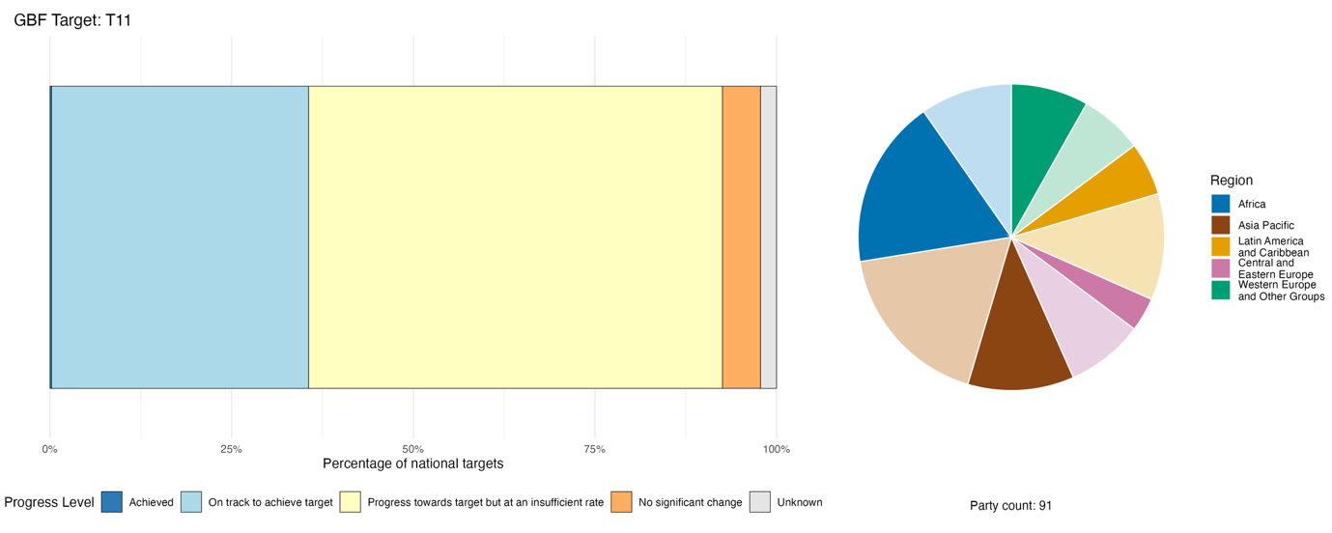
注：条形宽度显示每个进展类别中提交的国家目标所占比例。 按缔约方对比例进行了加权，以确保无论提交的国家目标数目是多少，缔约方对总体进展评估结果的影响是相同的。饼状图显示了每个区域及时提交报告供全球报告考虑的缔约方所占比例。图例定义了每个区域的颜色：较深的颜色表示图中包括其数据的任何区域内的缔约方所占比例；较浅的颜色表示图中不包括其数据的同一区域内的缔约方所占比例。
图 52
English | 中文
Percentage of national targets | 占国家目标的百分比
Progress Level | 进度
Achieved | 已实现
On track to achieve target | 有望实现行动目标
Progress towards target but at an insufficient rate | 正向行动目标迈进，但速度不够
No significant change | 无重大变化
Unknown | 不详
Party count: 91 | 缔约方数目：91
Region | 区域
African States | 非洲国家
Asia-Pacific States | 亚太国家
Latin American and Caribbean States | 拉丁美洲和加勒比国家
Eastern European States | 东欧国家
Western uropean and other States | 西欧和其他国家

执行过程中的行动、成功和挑战

支持《昆蒙框架》行动目标11的行动摘要

在实现行动目标11方面，最普遍报告的举措是与生态系统恢复和基于自然的解决方案相关的行动。这包括森林景观恢复、湿地修复、红树林重新种植、河流生态复苏、珊瑚礁修复以及城市绿色基础设施建设等多个方面。这些行动体现了其与旨在增强自然对人类的贡献的其他若干行动目标之间存在关联，尤其是行动目标2和行动目标8。在就行动目标11所报告的各类行动中，另一个主要模式是将生态系统服务和自然对人类的贡献等概念纳入规划框架之中，无论是通过自然资本核算、生态系统服务图谱绘制，还是将生物多样性因素纳入各行业战略的主流。第三种广泛采用的模式是利用基于社区或参与式执行机制，覆盖范围从社区林业团体到流域共同管理机构（见方框33）。

执行中的成功和进展实例

方框 33

“授粉媒介新政”:扭转欧盟授粉媒介数量下降趋势的综合政策框架

欧洲联盟范围内野生授粉媒介数量严重且持续下降，导致关键授粉过程退化。欧盟于2023年启动了题为"授粉媒介新政"的政策倡议，旨在扭转欧盟境内授粉媒介物种数量下降的趋势。该倡议涵盖广泛领域，包括填补知识空白、改善保护和恢复政策、采取措施应对传粉媒介面临的主要压力以及动员全社会参与其中。

2024年, 扭转授粉媒介物种数量减少的目标被作为具有法律约束力的目标纳入《欧洲联盟自然恢复条例》第10条。根据这条法律规定，已将一套标准化的授粉媒介监测计划方法纳入法规。自2027年起，欧盟将在全境内至少1,820个监测点对蜜蜂、食蚜蝇、蝴蝶和蛾类进行监测，确保具备足够的统计能力来评估国家和欧盟层面的授粉媒介种群变化趋势。

通过更新《欧洲受威胁物种红色名录》对食蚜蝇(2023年)、蝴蝶(2025年)、蜜蜂(2026年)和蛾类(2026年)的评估，传粉媒介物种的知识基础得到了加强，所有这些物种的评估结果均显示其数量持续下降。为应对授粉媒介数量下降的主要驱动因素，欧盟采取了多项措施：将授粉媒介保护目标纳入各部门政策的主流，包括支持农民采用授粉媒介友好型耕作方法的欧盟共同农业政策，以及将授粉媒介保护纳入农药风险评估和植物保护管理体系之中。

动员社会各界广泛参与是“授粉媒介新政”取得成功的关键。为此，欧盟通过协商民主(授粉媒介青年公民大会ª)、能力建设和资金支持(欧洲青年授粉媒介行动基金^{b})和教育活动("Buzzing Schools" ^{c})，促进青年在授粉媒介保护方面发挥积极作用

相关行动目标2、4、7、8、10、11、14和21。

资料来源：欧洲联盟根据《公约》提交的第七次国家报告；European Commission Directorate General for Environment, 2023; European Commission Directorate-General for Environment and others, 2025, 2026a, 2026b; and European Union, 2023, 2024, 2025。
ª 见 https://citizens.ec.europa.eu/young-citizens-assembly-pollinators_en。
^{b} 见 https://iucnsos.org/initiative/european-fund-for-youth-action-on-pollinators/。
^{c} 见www.scientix.eu/community/partner-projects/buzzing-schools。

挑战

许多缔约方没有建立有关自然对人类的贡献的业务监测系统，这显然阻碍了行动目标11的执行和报告。对自然对人类的贡献(包括生态系统功能和生态系统服务)的系统性估值往往发展不足或不够完善，即使进行了一些估值，也很少被纳入决策过程。一些缔约方还表示，基于自然的解决方案未获得法律承认或定义，使其无法被充分纳入规划文件，导致执行工作支离破碎且缺乏一致性。资金不足和资源调动不力被普遍视为扩大基于自然的解决方案规模的障碍。对许多缔约方来说，将生态系统服务估值纳入政策、规划和预算流程的力度不够，这仍然是落实行动目标11的一大障碍。此外，在尊重土著人民和地方社区权利的同时，统筹相互重叠的土地使用需求，并确保保护、农业、基础设施和其他部门之间的政策协调一致，仍然是一些缔约方所面临的挑战。

国家政府以外行为体的贡献

通过在线报告工具直接提交的承诺

在国家政府以外行为体提交的180项实质性承诺中，仅有4项主要与行动目标11有关。其中3项由非政府组织提交，1项由跨国公司提交，均侧重于将维护自然对人类的贡献的工作纳入企业和公共部门框架。这些承诺覆盖范围包括丹麦、法国和日本，另有1项承诺具有全球性质。与这些承诺相关的具体活动包括；在国家层面推动基于自然的解决方案的全球标准，以及通过利益攸关方之间的协作行动，在河流流域层面推进湿地生态系统的保护。

列入国家报告的贡献

关于行动目标11，缔约方在国家报告中最常提及的非国家政府行为体的作用是执行交付和共同执行，它们既是融资方也是业务伙伴，这些非国家政府行为体包括非政府组织、农民和渔民等行业行为体以及政府间组织。共同管理和治理是土著人民和地方社区以及次国家政府最突出的作用，而融资和共同出资则主要由政府间组织、企业和金融行为体以及一些非政府组织承担。科学界的主要作用是提供知识、监测和制定技术标准。提高认识和能力建设是公民、青年、妇女和女童最常被提及的作用，尽管在描述这些作用时往往缺乏具体的操作细节。最后，与生计相关的管理（在创收活动中开展的保护工作）作为一项贯穿各领域的机制反复出现在土著人民和地方社区、行业行为者、妇女和青年的职责中。这在撒哈拉以南非洲、拉丁美洲和太平洋地区尤为明显。

与其他协定、组织和进程之间的联系实例

《关于特别是作为水禽栖息地的国际重要湿地公约》（《湿地公约》）2016-2024年第四个战略计划的目标11规定，在该计划期间，"应广泛展示、记录和传播湿地的功能、服务和惠益"。经评估表明，该目标的执行进展有助于落实《昆明-蒙特利尔全球生物多样性框架》的行动目标11、12和13。截至2025年，《湿地公约》约70%的缔约方已对具有国际重要性的湿地和其他湿地所提供的生态系统效益和服务进行了全面或部分评估。《2025年全球湿地展望》估计，现存的14亿公顷湿地每年为人类提供8万亿至39万亿美元的价值(《湿地公约》, 2025a, 2025b和2025e)。

行动目标 12. 增强绿色空间和城市规划，促进人类福祉和生物多样性

行动目标原文. 通过将生物多样性的保护和可持续利用纳入主流，可持续地大幅提高城市和人口密集地区绿色和蓝色空间的面积、质量、连通性、可达性和益处，确保城市规划涵盖生物多样性，增强本地生物多样性、生态连通性和完整性，改善人类健康和福祉以及与自然的联系，促进包容性和可持续城市化以及生态系统功能和服务的提供。

进展概述
在使国家目标与行动目标12全部范围相契合以及在执行和监测方面仍存在差距。国家目标总体上与增加绿地面积和确保包容生物多样性的城市规划相一致，而未与本行动目标的其他方面相一致。报告的数据不足以评估趋势，但显示了城市和人口稠密地区绿色和蓝色空间的初步基线。绝大多数缔约方报告了在将生物多样性和生态系统服务纳入城市规划方面取得的进展；然而，其他国家指标以及缔约方的自我评估均表明，现有进展无望如期实现大多数国家目标。缔约方报告的挑战涉及相关监测数据和方法、规划框架和执法力度薄弱、主管部门之间协调不力以及缺乏相关专门知识。

缔约方在其国家目标中对《昆蒙框架》行动目标12全部范围的覆盖情况

表26
《昆蒙框架》行动目标12的各项要素和国家目标对其涉及情况ª
大幅提高城市和人口密集地区绿色空间的面积 | 71
大幅提高城市和人口密集地区蓝色空间的面积 | 53
大幅提高城市和人口密集地区绿色和蓝色空间的质量 | 56
大幅提高城市和人口密集地区绿色和蓝色空间的连通性 | 52
大幅提高城市和人口密集地区绿色和蓝色空间的可达性和益处 | 46
将城市和人口密集地区生物多样性的保护和可持续利用纳入主流 | 33
确保包容生物多样性的城市规划，促进包容性和可持续城市化以及生态系统功能和服务的提供 | 65
增强城市和人口密集地区的本地生物多样性 | 31
改善人类健康和福祉以及与自然的联系 | 54
平均而言，各缔约方至少在某种程度上通过其国家目标涉及其中51%的要素

注：表的右栏显示了其国家目标至少在一定程度上涉及该要素的缔约方所占百分比。
ª 昆明-蒙特利尔全球生物多样性框架指标问题特设技术专家组界定了每项行动目标的要素(见CBD/COP/16/INF/4号文件附件一以及Affinito and others, 2025)。CBD/SBI/7/INF/22号文件提供了分析国家目标的详细方法。

缔约方大多提交了覆盖城市和人口稠密地区绿色空间 (71%)和包容生物多样性的城市规划(65%)的国家目标(见表26)。相对少的缔约方(53 %)专门涉及了蓝色空间，即以水体为主的区域。超过半数的缔约方纳入了关于绿色与蓝色空间质量(56%)、连通性(52%)、对人类健康和福祉的益处以及与自然的联系(54%)的目标。而制定了涉及绿色与蓝色空间可及性的目标(46%)或提升城市和人口稠密地区本地生物多样性的目标(31%)的缔约方相对较少。总体而言，与全球目标相比，国家目标的覆盖范围存在重大差距。行动目标12中未包含具体的量化要素，但承诺将大幅增加绿色与蓝色空间面积。

进度指标

表 27
《昆蒙框架》行动目标12指标评分卡

 | 指标使用情况 |  | 指标衡量结果
标题指标12.1供公共使用的绿色或蓝色空间占城市建筑区的平均比例 | 26%的缔约方 |  | 总平均值：23%(范围1%至58%)
二元指标12.b: 已制定涉及绿色或蓝色城市空间的包容生物多样性的城市规划的国家数目 | 127个缔约方 | 不适用ª | 69 %的缔约方得分很高( 4/5分)
量化指标合计 | 27 个缔约方，21 % |  | 积极趋势占20%  消极趋势占3%
注 | 国家数值基于被评估城市的一个子集。  绿地与蓝色空间的可达性在很大程度上是无法评估的。

注：颜色编码表示对跨行动目标进展的总体评估结果，其方法在总体汇总记分卡(见表3)中有所解释。 指标数据使用情况和所有量化指标趋势的颜色编码反映每个行动目标的得分值相对于《昆蒙框架》所有行动目标的最高分和最低分的位置(绿色表示百分比值位于总得分范围的最高三分之一，黄色表示位于中间三分之一，红色表示位于最低三分之一)。二元指标的颜色基于总体指标得分高(4分或5分)的缔约方所占百分比(绿色代表50%或以上，黄色代表25%-50%，红色代表25%以下)。 标题指标衡量结果的颜色基于相对于行动目标的进展情况(绿色表示正在取得进展，黄色表示进展情况参差不齐，红色表示进展不足，灰色代表无法评估进展)。 须注意的是，提交标题指标数据的缔约方比例可能不同于标题指标和所有量化指标合计后的综合结果中所用比例，这是数据使用方法上的差异造成的。
ª 由于在线报告工具要求提交二元指标数据，这些指标的提交数量并不反映各行动目标之间的监测能力差异，也不为取得执行进展提供可操作的信息，因此对指标使用情况的评估没有相关性。

根据26%的缔约方（其国家报告被纳入全球报告的考虑范围）提交的关于标题指标12.1(供公共使用的绿色或蓝色空间占城市建筑区的平均比例)的数据，供公众使用的绿色或蓝色空间平均占建筑区面积的23%(见表27和图 53)。由于缺乏足够的趋势数据，该数据以2020-2025年期间单一的基线数值呈现。缔约方指出，数据收集和方法是该指标报告中的两大关键挑战。提交报告的缔约方评估的城市数目从3个到31个不等，因此所报告的数据可能无法代表一个国家内的所有城市地区。一些缔约方指出，市级层面的能力制约导致城市地图的获取及其更新频率出现瓶颈。此外，部分缔约方指出，推荐使用的可持续发展目标指标 (11.7.1: 城市建筑区中按性别、年龄和残疾人划分供所有人使用的公共开放空间的平均比例) 的方法不适用于报告标题指标12.1，因为该可持续发展目标指标未能区分绿色或蓝色空间，以及不涉及生物多样性的人造空间。许多缔约方还指出，衡量绿色与蓝色空间的可达性特别具有挑战性，且缺乏适当的方法。因此，用于该指标总体估算的许多材料都涉及绿色与蓝色空间覆盖率占城市面积的比例。
大多数缔约方(69%)通过行动目标12的二元指标，报告了在将生物多样性和生态系统服务纳入城市规划方面取得的进展(见图 54)。然而，在这些缔约方中，更多缔约方报告称这些工作仍处于发展阶段，仅有少数报告称已完全实现。
缔约方提交的其他国家指标也主要侧重于城市和人口稠密地区的绿地面积，而本行动目标的大多数其他要素（如连通性）则未得到监测或报告。趋势分析显示，这些指标大多变化不大；然而，20%的指标呈现积极趋势，报告消极趋势的则寥寥无几(见图 55)。值得注意的是，这项分析仅涉及其国家报告被纳入全球报告考虑范围的21%的缔约方。

图 53
标题指标12.1: 供公共使用的绿色或蓝色空间占城市建筑区的平均比例

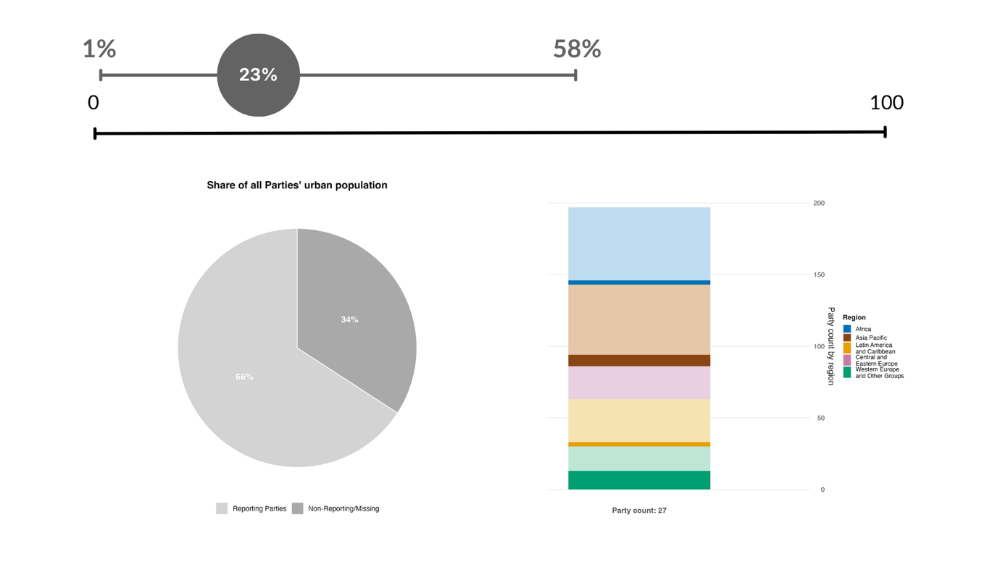

注：由于提交时间序列数据的缔约方不到五分之一，因此仅显示汇总了所有已提交指标值的单一数据点。图中展示了所有提交数据的缔约方城市中绿色或蓝色空间的平均值和范围。饼状图以深灰色显示提交数据的缔约方城市人口占所有缔约方城市总人口的比例。条形图显示了提供数据的缔约方在每个区域的分布情况。图例定义了每个区域的颜色：较深的颜色表示图中包括其数据的任何区域内的缔约方所占比例；较浅的颜色表示图中不包括其数据的同一区域内的缔约方所占比例。
图 53
English | 中文
Share of all Parties’ urban population | 所有缔约方城市人口所占份额
Reporting Parties | 提交报告的缔约方
Non-Reporting/Missing | 未报告/缺失
Party count: 27 | 缔约方数目：27
Party count by region | 每个区域的缔约方数目
Region | 区域
African States | 非洲国家
Asia-Pacific States | 亚太国家
Latin American and Caribbean States | 拉丁美洲和加勒比国家
Eastern European States | 东欧国家
Western European and other States | 西欧和其他国家

图 54
二元指标12.b: 已制定涉及绿色或蓝色城市空间的包容生物多样性城市规划的国家数目

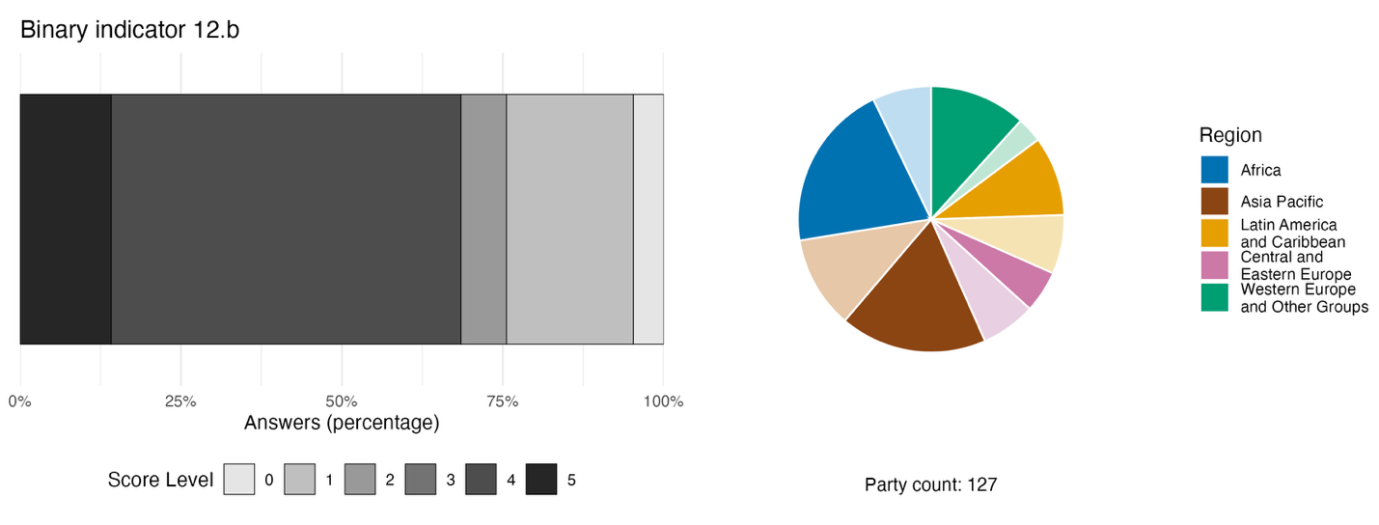
注：条形宽度显示各缔约方在评分类别中所占比例，得分越高说明进展程度越好，这是根据对该指标中所含问题的回答得出的ª。饼状图显示了对所有问题做出答复的缔约方在每个区域的分布情况。 图例定义了每个区域的颜色：较深的颜色表示图中包括其数据的任何区域内的缔约方所占比例；较浅的颜色表示图中不包括其数据的同一区域内的缔约方所占比例。
ª CBD/COP/16/INF/3/Rev.1号文件提供了每项二元指标评分等级的计算方法以及各项指标所包含的问题。
图 54
English | 中文
Answers (percentage) | 答复 （百分比）
Score Level | 得分
Party count: 127 | 缔约方数目：127
Region | 区域
African States | 非洲国家
Asia-Pacific States | 亚太国家
Latin American and Caribbean States | 拉丁美洲和加勒比国家
Eastern European States | 东欧国家
Western European and other States | 西欧和其他国家

图 55
与《昆蒙框架》行动目标12相一致，分别表明趋势正在改善、保持稳定或不利的指标所占百分比

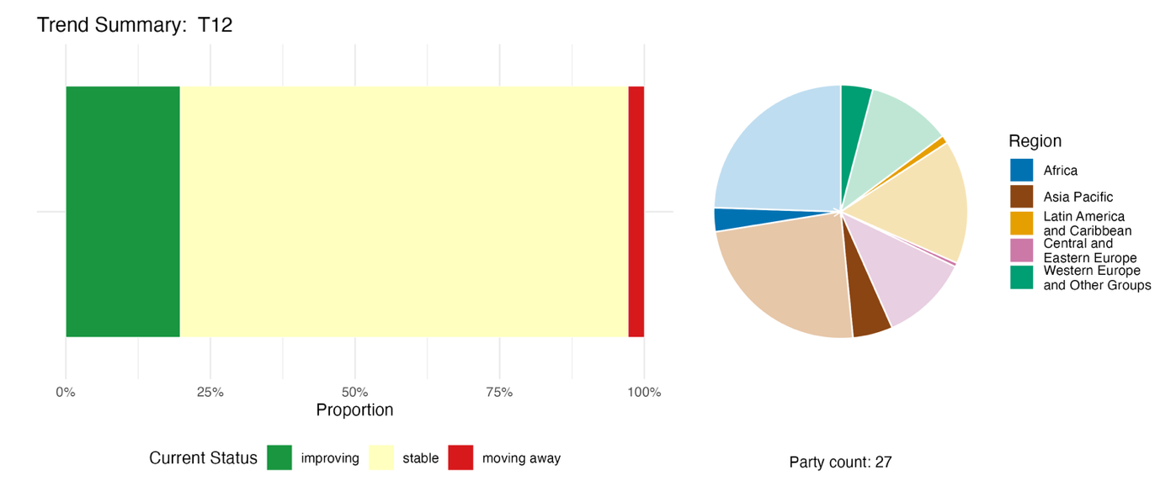
注：比例按缔约方加权。这些趋势涵盖了17个缔约方的1项标题指标和共计13个缔约方的39项国家指标的数据。饼状图显示了提交了行动目标12各项指标的缔约方在每个区域的分布情况。图例定义了每个区域的颜色：较深的颜色表示图中包括其数据的任何区域内的缔约方所占比例；较浅的颜色表示图中不包括其数据的同一区域内的缔约方所占比例。
图 55
English | 中文
Proportion | 比例
Current Status | 现状
improving | 正在改善
stable | 保持稳定
moving away | 渐行渐远
Party count: 27 | 缔约方数目：27
Region | 区域
African States | 非洲国家
Asia-Pacific States | 亚太国家
Latin American and Caribbean States | 拉丁美洲和加勒比国家
Eastern European States | 东欧国家
Western European and other States | 西欧和其他国家

自我进展评估

缔约方在国家报告中的自我评估总体上支持了指标趋势分析。在提交的与行动目标12高度一致的国家目标中，只有32%正在按计划实现，绝大多数(64%)显示无重大变化或进展不足，只有2项国家目标(0.4%)据报告已经实现(见图 56)。

图 56
对提交的所有与《昆蒙框架》行动目标12高度一致的国家目标的自我评估进展情况

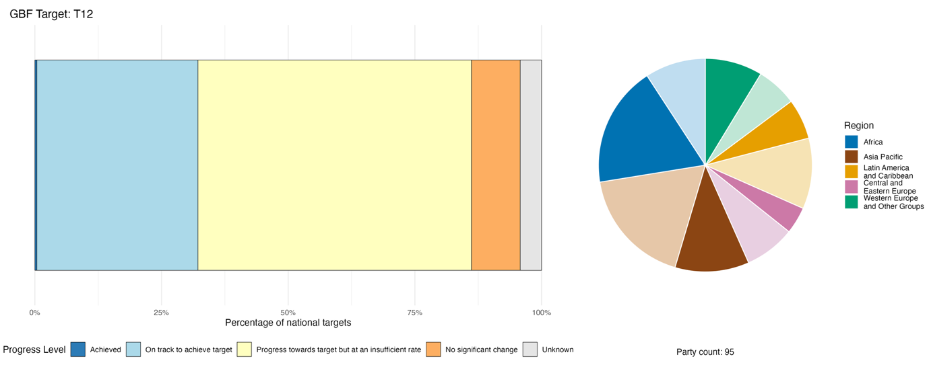
注：条形宽度显示每个进展类别中提交的国家目标所占比例。 按缔约方对比例进行了加权，以确保无论提交的国家目标数目是多少，缔约方对总体进展评估结果的影响是相同的。饼状图显示了每个区域及时提交报告供全球报告考虑的缔约方所占比例。图例定义了每个区域的颜色：较深的颜色表示图中包括其数据的任何区域内的缔约方所占比例；较浅的颜色表示图中不包括其数据的同一区域内的缔约方所占比例。
图 56
English | 中文
Percentage of national targets | 占国家目标的百分比
Progress Level | 进度
Achieved | 已实现
On track to achieve target | 有望实现行动目标
Progress towards target but at an insufficient rate | 正向行动目标迈进，但速度不够
No significant change | 无重大变化
Unknown | 不详
Party count: 95 | 缔约方数目：95
Region | 区域
African States | 非洲国家
Asia-Pacific States | 亚太国家
Latin American and Caribbean States | 拉丁美洲和加勒比国家
Eastern European States | 东欧国家
Western European and other States | 西欧和其他国家

执行过程中的行动、成功和挑战

支持《昆蒙框架》行动目标12的行动摘要

缔约方报告的最常见的行动类型便是支持城市绿化与生境恢复工作的直接干预措施。这包括制定量化目标的植树造林、建造公园、恢复湿地、稳定河岸，以及在城市地区建设生态走廊（见框34）。许多缔约方还报告了旨在改善城市蓝色空间的具体行动，包括制定政策以减少湖泊和河流污染以及修复城市水道。还有一些缔约方报告了建立或规划连接城市绿色空间的生态走廊的行动。许多缔约方为城市居民可利用的绿色与蓝色空间设定了法律规定的比例要求和其他与生物多样性相关的规定，并将其纳入规划工具。环境教育、公民科学、社区参与以及公众意识宣传活动，被广泛认为有助于实现行动目标12；不过，这些行动在所提交的国家目标及量化指标中并未得到充分体现。

执行中的成功和进展实例

方框 34

比利时结合法律、财政和社区手段的多层次城市绿化治理

在人口稠密的城市地区，比利时在维持自然对人类的贡献方面面临严峻挑战，原因包括可利用的绿地和蓝色空间严重短缺、土壤板结现象严重、生态生境支离破碎，以及在公共区域农药使用过度。许多居民没有私家花园，附近也没有公共绿地，而且这些绿地在各个街区的分布也不均衡。

为了恢复、维护和加强自然对人类的贡献，比利时在布鲁塞尔首都大区、弗拉芒大区和瓦隆大区实施了多级城市绿化治理。据报告，相关的国家目标按计划推进，有望如期实现。

作为该倡议的一部分，比利时在《蓝色协议》(弗拉芒大区)下，修复了88公里的蓝色基础设施，并新建了6 300多公顷的湿地。瓦隆大区于2021年启动了BiodiverCité资助计划，88%的城镇参与其中。“延迟割草计划”覆盖了16,200多公里的道路，已被89%的城镇采用。整个瓦隆大区已在公共场所全面禁止使用杀虫剂，并建立了一个由2400多个经认证的自然花园组成的网络。在过去20年间，布鲁塞尔新增了约100公顷的管理绿地。

主要挑战包括联邦与大区层面各自为政，在数据收集方面存在缺口。进一步的执行方法包括加强协调机制和扩大恢复规模。

相关行动目标:1、2、7、11、12和14。
资料来源：比利时根据《公约》提交的第七次国家报告。

挑战

许多缔约方承认，缺乏专门的国家级城市自然政策以及系统性的城市生物多样性监测，给行动目标12的执行工作带来挑战。政府各部门各层级之间缺乏协调也增加了执行工作的难度，因为涉及绿色基础设施的政策往往跨越环境、住房、卫生、交通、水务和土地规划等多个部委。此外，政府不同层级之间信息共享缺失，也可能会给系统性衡量和报告城市生物多样性成果带来挑战。缔约方报告称，次国家政府和市政当局可能缺乏城市生态或景观管理所需的专门知识。城市生物多样性框架往往仅具咨询性质，甚至连法律框架的执行力度也可能有限。次国家政府和地方当局资金不足或无确定来源也是一大障碍。特别是在一些发展中国家，快速城市化、住房短缺和非正规住区向环境敏感区域扩张，带来了复杂的规划挑战，亟需制定涵盖住房、卫生、生态系统恢复和社会包容的综合性政策。

非各级政府行为体的贡献

通过在线报告工具直接提交的承诺

在非国家政府行为体提交的180项实质性承诺中，只有3项与行动目标12相关。其中2项由非政府组织提交，另1项由一家私营房地产公司提交。这3项承诺均体现了将生物多样性和基于自然的解决方案纳入城市规划的努力。这些承诺都侧重于在欧洲开展的行动。波斯尼亚和黑塞哥维那、丹麦和荷兰王国作出了贡献。

列入国家报告的贡献

次国家政府和地方主管部门主要负责与城市绿色和蓝色空间有关的行动，并往往制定各自的绿化战略、法规和监测框架。非政府组织和民间社会组织在生态系统恢复、认证、共同治理、技术指导和监测方面发挥着不同的作用，而科学界主要提供基线数据、规划工具和监测方法。政府间组织和国际伙伴主要充当资金提供方、共同执行者和能力建设者。公民往往是提高意识行动的接受者，而土著人民和地方社区则参与领土和资源的共同管理，在国家能力薄弱的地方有时充当主要的空间管理主体。尽管所有公民都能从城市绿地中受益并提升福祉，但妇女和年轻人往往被视为接受者或受益者；不过，他们也为提高对此问题的认识做出贡献。

与其他协定、组织和进程之间的联系实例

《关于持久性有机污染物的斯德哥尔摩公约》处理影响城市绿色和蓝色空间质量和生态功能的化学污染源问题，从而支持包容生物多样性的城市规划，并推进《昆蒙框架》行动目标12的执行。持久性有机污染物，例如在某些建筑和拆除材料中发现的污染物，可能在城市发展和改造活动中释放到环境中。《斯德哥尔摩公约》推动淘汰并以无害环境的方式管理这些危险物质（如绝缘材料中的六溴环十二烷），有助于减少城市内部和周围的土壤和水体污染(《巴塞尔公约》、《鹿特丹公约》和《斯德哥尔摩公约》秘书处，2025年)。
将《控制危险废物越境转移及其处置巴塞尔公约》的废物管理准则纳入城市规划战略也有助于实现行动目标12。城市规划者、环境主管部门和废物管理专业人员之间的合作，可有助于以尽可能减少污染和保护生态系统功能的方式开发和维护城市中的绿色和蓝色空间。《巴塞尔公约》关于城市固体废物及其他相关溪流无害环境管理的技术准则为废物减少、分类、安全处置和处理提供了切实可行的措施——这对防止公园、水道和城市生物多样性走廊遭受污染至关重要。将这些准则纳入城市规划战略有助于减轻绿地所承受的环境压力，同时促进更健康、更具复原力的城市生态系统(《巴塞尔公约》、《鹿特丹公约》和《斯德哥尔摩公约》秘书处，2025年)。

行动目标 13. 增加对遗传资源、数字序列信息和传统知识惠益的分享

行动目标原文. 根据适用的获取和分享惠益国际文书，酌情在各层面采取有效的法律、政策、行政和能力建设措施，确保公正公平地分享利用遗传资源和遗传资源数字序列信息以及与遗传资源相关的传统知识所产生的惠益，便利适当获取遗传资源，到2030年大幅增加分享的惠益。

进展概述

在建立获取和惠益分享框架方面正在取得进展，但必要的法律、政策和行政规定的执行工作在很大程度上仍处于早期阶段。总体而言，国家目标很好地涵盖了与遗传资源有关的行动目标13的要素。缔约方提交的关于获取和惠益分享工具所产生的货币或非货币惠益的数据有限。对指标的分析结果显示总体趋势是积极的，缔约方的自我评估也印证了这一点，与行动目标13高度一致的国家目标中有43%有望如期实现。监管方面的挑战是最常被提到的执行障碍之一。需要加强监测，以确定国家获取和惠益分享工具和其他监管框架对增加惠益分享的影响。

缔约方在其国家目标中对《昆蒙框架》行动目标13全部范围的覆盖情况

表 28
《昆蒙框架》行动目标13的各项要素和国家目标对其涉及情况ª

在各层面采取有效的法律、政策和行政措施，确保公正公平地分享利用遗传资源所产生的惠益 | 79
在各层面采取有效的能力建设措施，确保公正公平地分享利用遗传资源所产生的惠益 | 60
在各层面采取有效的法律、政策和行政措施，确保公正公平地分享利用数字序列信息所产生的惠益 | 52
在各层面采取有效的能力建设措施，确保公正公平地分享利用数字序列信息所产生的惠益 | 42
在各层面采取有效的法律、政策和行政措施，确保公正公平地分享利用传统知识所产生的惠益 | 60
在各层面采取有效的能力建设措施，确保公正公平地分享利用传统知识所产生的惠益 | 51
便利适当获取遗传资源 | 72
根据适用的国际获取和惠益分享文书，到2030年，促进惠益分享的显著增加 | 57
平均而言，各缔约方至少在某种程度上通过其国家目标涉及其中59%的要素

注：表的右栏显示了其国家目标至少在一定程度上涉及该要素的缔约方所占百分比。
ª 昆明-蒙特利尔全球生物多样性框架指标问题特设技术专家组界定了每项行动目标的要素(见CBD/COP/16/INF/4号文件附件一以及Affinito and others, 2025)。CBD/SBI/7/INF/22号文件提供了分析国家目标的详细方法。

大多数缔约方提交了国家目标，涉及确保公平公正地分享利用遗传资源所产生的惠益的法律、政策和行政措施(79%)，以及便利获取遗传资源(72%)。多数缔约方制定的目标还涉及与遗传资源(60%)和传统知识(51%)相关的惠益分享的能力建设措施。纳入与数字序列信息(52%)和相关能力建设(42%)有关的法律、政策和行政措施目标的缔约方相对较少。总体而言，这些国家目标很好地覆盖了行动目标13中依赖国家执行的相关要素(见表28)。

进度指标

表 29
《昆蒙框架》行动目标13指标评分卡

 | 指标使用情况 |  | 指标衡量结果
标题指标C.1: 根据适用的国际商定获取和惠益分享文书收取的货币惠益 | 11 %的缔约方 |  | 2022-2025年货币惠益共计690万美元
标题指标C.2: 根据适用的国际商定获取和惠益分享文书收取的非货币惠益 | 14%的缔约方 |  | 2022-2025年非货币惠益共计960项
二元指标13.b: 酌情在各级采取有效的法律、政策、行政和能力建设措施，以确保公正和公平分享利用遗传资源、遗传资源数字序列信息以及与遗传资源相关的传统知识所产生惠益的国家数目 | 127 个缔约方 | 不适用ª | 10 %的缔约方获得高分（4/5分)
量化指标合计 | 31个缔约方，24% |  | 积极趋势占39%  消极趋势占15 %

注：颜色编码表示对跨行动目标进展的总体评估结果，其方法在总体汇总记分卡(见表3)中有所解释。 指标数据使用情况和所有量化指标趋势的颜色编码反映每个行动目标的得分值相对于《昆蒙框架》所有行动目标的最高分和最低分的位置(绿色表示百分比值位于总得分范围的最高三分之一，黄色表示位于中间三分之一，红色表示位于最低三分之一)。二元指标的颜色基于总体指标得分高(4分或5分)的缔约方所占百分比(绿色代表50%或以上，黄色代表25%-50%，红色代表25%以下)。 标题指标衡量结果的颜色基于相对于行动目标的进展情况(绿色表示正在取得进展，黄色表示进展情况参差不齐，红色表示进展不足，灰色代表无法评估进展)。 须注意的是，提交标题指标数据的缔约方比例可能不同于标题指标和所有量化指标合计后的综合结果中所用比例，这是数据使用方法上的差异造成的。
ª 由于在线报告工具要求提交二元指标数据，这些指标的提交数量并不反映各行动目标之间的监测能力差异，也不为取得执行进展提供可操作的信息，因此对指标使用情况的评估没有相关性。

以下分析涵盖《公约》所有缔约方，因为该分析基于所有已提交的国家报告 (见表29)。然而需要注意的是，许多缔约方并不要求在获取其遗传资源时必须获得事先知情同意，因此也不会从这些资源的利用中获得惠益。
在提交了纳入全球报告考虑范围的国家报告的缔约方中，只有少数缔约方提供了关于标题指标C.1(根据适用的国际商定获取和惠益分享文书收取的货币惠益)和标题指标C.2(根据适用的国际商定获取和惠益分享文书收取的非货币惠益)的数据。缔约方普遍报告称，源自获取和惠益分享工具的货币和非货币惠益都难以追踪(包括跨境追踪和沿价值链直至最终产品的追踪)。缔约方在有限的数据基础上报告称，在2022-2025年期间，其累计货币惠益为690万美元，有几个缔约方报告称，它们迄今为止未获得任何货币惠益。关于非货币惠益，报告了可比数据的缔约方表明，同期累计惠益共计960项，包括科学产出、研究参与、技术培训、技术转让、数据库建设和社区参与。这些惠益随时间推移而出现波动，并非呈现持续增加的态势。此外，由于报告数据非常有限，不能将其视为全球惠益分享的指标。更多信息载于下文第二.C节对长期目标C的分析中。
就为实现行动目标13建立必要的法律、政策和行政框架方面的进展而言，二元指标的反馈表明，执行工作在总体上处于中期阶段，74%的缔约方的得分表明进度处于中等水平，更多缔约方还处在执行工作的早期阶段(见图 57)。取得最大进展的方面是制定法律、行政和政策措施，确保公正公平地分享利用遗传资源所产生的惠益方面，其中往往包括与此相关的传统知识。然而，在监测货币和非货币惠益方面，进度仍然不足，因为大多数缔约方尚未建立监测系统，或者监测系统仍在开发之中。与分享利用数字序列信息所产生惠益的多边机制(《生物多样性公约》第16/2 号决定，2026年)相关措施的执行工作非常有限；然而，考虑到该机制及相关的卡利基金尚处于发展初期，这种情况也在意料之中。
主要来自非洲和亚太区域的31个缔约方针对行动目标13提供的补充指标，侧重于促进获取遗传资源，而未涵盖利用数字序列信息的能力建设或分享利用传统知识所产生的惠益等领域。各项指标的趋势喜忧参半但总体令人鼓舞，趋势正在改善的指标是趋势正在恶化指标的两倍多。尽管有近半数指标保持稳定，这也只能表明虽然执行工作正在推进，但进展尚不足以全面实现行动目标(见图 58)。

图 57
二元指标13.b: 酌情在各级采取有效的法律、政策、行政和能力建设措施，以确保公正和公平分享利用遗传资源、遗传资源数字序列信息以及与遗传资源相关的传统知识所产生惠益的国家数目
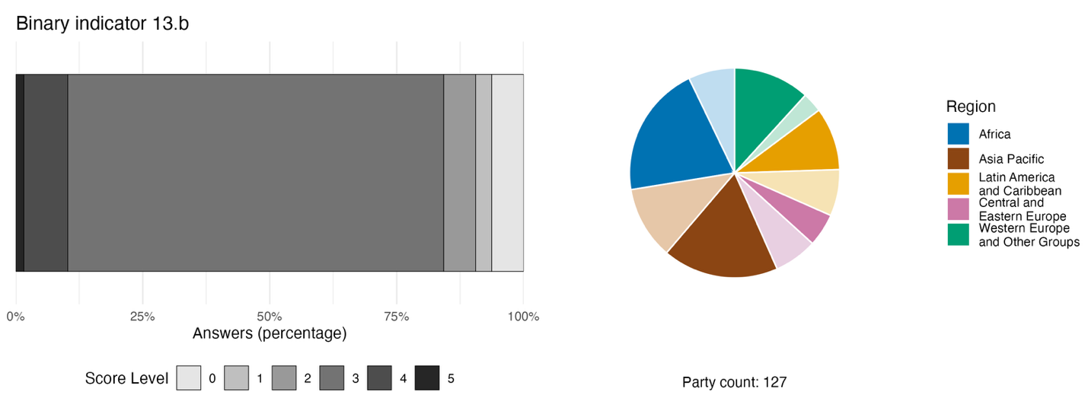
注：条形宽度显示各缔约方在评分类别中所占比例，得分越高说明进展程度越好，这是根据对该指标中所含问题的回答得出的。ª 饼状图显示对所有问题做出答复的缔约方在每个区域的分布情况。 图例定义了每个区域的颜色：较深的颜色表示图中包括其数据的任何区域内的缔约方所占比例；较浅的颜色表示图中不包括其数据的同一区域内的缔约方所占比例。
ª CBD/COP/16/INF/3/Rev.1号文件提供了每项二元指标评分等级的计算方法以及各项指标所包含的问题 。
图 57
English | 中文
Answers (percentage) | 答复（百分比）
Score Level | 得分
Party count: 127 | 缔约方数目：127
Region | 区域
African States | 非洲国家
Asia-Pacific States | 亚太国家
Latin American and Caribbean States | 拉丁美洲和加勒比国家
Eastern European States | 东欧国家
Western European and other States | 西欧和其他国家

图 58
与《昆蒙框架》行动目标13相一致，分别表明趋势正在改善、保持稳定或不利的指标所占百分比

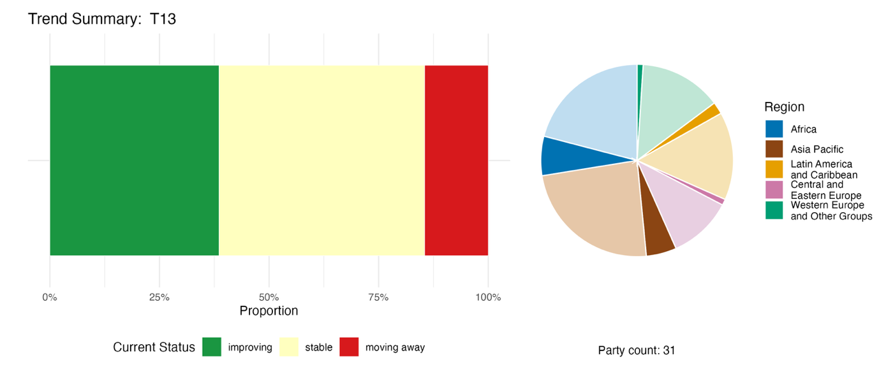
注：比例按缔约方加权。这些趋势涵盖18个缔约方的2项标题指标和共计16个缔约方的2项补充指标和41项国家指标的数据。饼状图显示提交了行动目标13各项指标的缔约方在每个区域的分布情况。 图例定义了每个区域的颜色：较深的颜色表示图中包括其数据的任何区域内的缔约方所占比例；较浅的颜色表示图中不包括其数据的同一区域内的缔约方所占比例。
图 58
English | 中文
Proportion | 比例
Current Status | 现状
improving | 正在改善
stable | 保持稳定
moving away | 渐行渐远
Party count: 31 | 缔约方数目：31
Region | 区域
African States | 非洲国家
Asia-Pacific States | 亚太国家
Latin American and Caribbean States | 拉丁美洲和加勒比国家
Eastern European States | 东欧国家
Western European and other States | 西欧和其他国家

自我进展评估

根据缔约方在国家报告中的自我评估，在提交的与行动目标13高度一致的国家目标中，43%正在按计划实现。8%显示没有重大变化，另有44%进展不足。只有2项国家目标(1%)据报告已经实现(见图 59)。

图 59
对提交的所有与《昆蒙框架》行动目标13高度一致的国家目标的自我进展评估结果

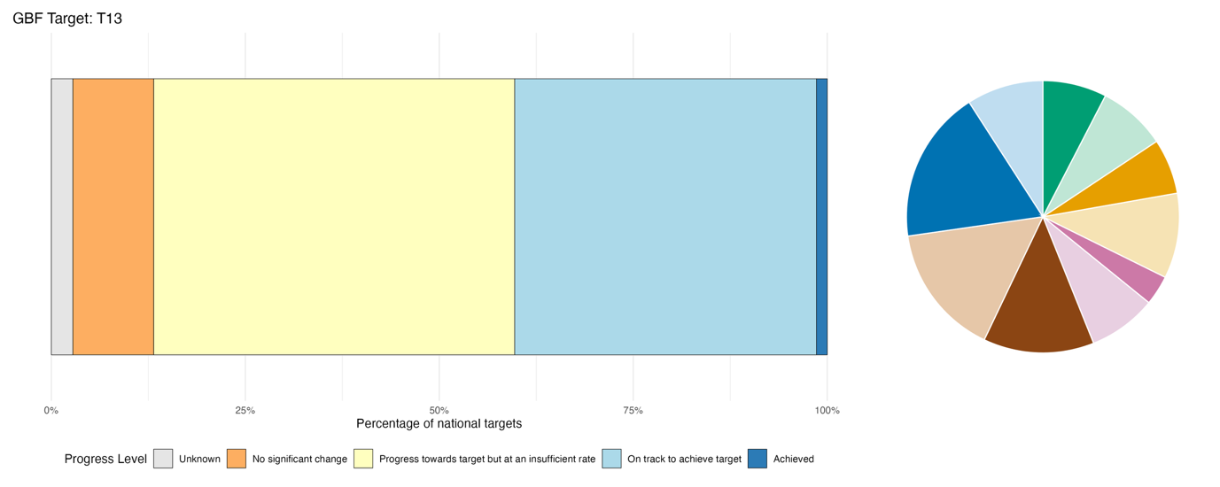
注：条形宽度显示每个进展类别中提交的国家目标所占比例。按缔约方对比例进行了加权，以确保无论提交的国家目标数目是多少，缔约方对总体进展评估结果的影响是相同的。饼状图显示每个区域及时提交报告供全球报告考虑的缔约方所占比例。 图例定义了每个区域的颜色：较深的颜色表示图中包括其数据的任何区域内的缔约方所占比例；较浅的颜色表示图中不包括其数据的同一区域内的缔约方所占比例。
图 59
English | 中文
Percentage of national targets | 占国家目标的百分比
Progress Level | 进度
Achieved | 已实现
On track to achieve target | 有望实现行动目标
Progress towards target but at an insufficient rate | 正向行动目标迈进，但速度不够
No significant change | 无重大变化
Unknown | 不详

执行过程中的行动、成功和挑战

支持《昆蒙框架》行动目标13的行动摘要

法律和监管行动是推动执行行动目标13的主驱动力，缔约方颁布了专门的获取和惠益分享法律、批准或已批准《关于获取遗传资源和公平和公正分享其利用所产生惠益的名古屋议定书》，或建立了许可和合规的行政制度。这些法律框架得到研究、监测和数据收集工作的支持，包括国家基因库的运作、基因数据库的开发和数字登记的建立，以确保遗传资源及其相关传统知识的可追溯性(见方框 35)。缔约方还注重社会和宣传行动，为政府官员和研究人员举办能力建设研讨会，并通过宣传获取和惠益分享要求与地方社区进行互动。此外，许多国家正在将基于权利和习惯的措施纳入其政策，包括正式确定自由、事先和知情同意程序，并支持制定社区生物文化协议以保护传统知识。尽管在已报告的行动中惠益分享基金和特许权使用费机制等经济和金融工具出现的频率较低，但缔约方越来越积极地参与国际合作，特别是在关于分享遗传资源数字序列信息所产生惠益的问题上积极参与多边谈判。

执行中的成功和进展实例

方框 35
马来西亚获取和惠益分享系统，包括传统知识图书馆

马来西亚在全国范围内（涵盖马来西亚半岛、沙巴和沙捞越）推行了获取和惠益分享系统。2017年颁布了联邦层面的核心获取和惠益分享立法，以补充此前各州制定的法令。因此，自2020年以来，全国共发放了3 200多份获取许可证，截至2026年1月，已签署5项正式的惠益分享协议，为当地土著社区带来了实实在在的惠益。

该国所用方法的一个特点是将传统知识记录和存储在数字图书馆中，目的是防止生物剽窃并为专利审查提供支持。马来西亚在推动通过2024年《世界知识产权组织关于知识产权、遗传资源和相关传统知识的条约》方面发挥了关键作用，提高了全球遗传资源和传统知识保护的标准。为实现资源和知识的数字化管理和保护，马来西亚启用了MyABS信息交换所、区域在线应用系统和多个传统知识数字图书馆。这包括为监管者、研究人员、土著人民和地方社区开展针对性的培训、研讨会和外联活动，以提升整体执行能力，并推动达成具有共同商定条款的惠益分享协议，以促进生物资源的商业化开发。

相关行动目标:13、20、21和22
资料来源：马来西亚根据《公约》提交的第七次国家报告；BioJapan，2025；Government of Malaysia, 2017; and WIPO, 2024

挑战

监管方面的挑战是落实行动目标13被提及最多的障碍之一，不同收入水平和地理区域的缔约方都指出了这一点。有相当一部分提交报告的缔约方指出最根本的监管障碍是缺乏专门的国家获取和惠益分享框架。即使在已经采取措施的缔约方中，许多缔约方仍需要将获取和惠益分享机制充分投入运作，或将现有措施付诸实践，以产生切实惠益。一些缔约方补充说，即使存在框架性法律，但如果缺乏配套法规或执行命令，这些法律也无法发挥作用。另有少数缔约方指出，其现有立法的部分内容早于《名古屋议定书》下的现行国际标准，或与之不完全一致。多个缔约方报告称，获取和惠益分享框架的运作需要持续的法律、体制、技术和资金支持，包括对检查点、跟踪系统、社区规约和惠益分享机制的支持。缔约方还报告称，《名古屋议定书》所要求的有效检查点的缺失是执行过程中的重大挑战，而缺乏惠益分享追踪机制也使准确报告变得困难。导致这些差距更加严重的因素是，建立和修订获取和惠益分享法律和体制框架需要投入大量资源，加上获取和惠益分享本身具有内在复杂性，其惠益的产生往往需要较长时间。对土著人民和地方社区拥有的传统知识的正式保护也同样发展不足，许多缔约方对承认、记录和建立专门登记册方面存在的缺口表示关切。

非各级政府行为体的贡献

通过在线报告工具直接提交的承诺

在非国家政府行为体提交的180项实质性承诺中，3项主要与行动目标13有关。其中2项承诺来自国际农业研究磋商组织农业研究网络下属的各个中心：1项支持执行《粮食和农业植物遗传资源国际条约》获取和惠益分享多边系统，另1项涉及基因库和育种计划，旨在根据国家和国际获取和惠益分享法律管理遗传资源。第3项承诺由丹麦“92集团”提交，这是一个总部设在丹麦的民间社会组织网络。该承诺涵盖了多个成员组织的贡献，包括通过丹麦生物多样性伙伴关系在全球宣传传统知识，并推动丹麦各生命科学和生物技术公司采用透明和公平的采购做法。

列入国家报告的贡献

科学和学术机构负责移地遗传资源收集工作，作为获取和惠益分享合同的签约方和/或促成方，开展与遗传资源和数字序列信息有关的研究，并提供相关的能力建设活动。政府间组织和国际伙伴主要担任联合出资方和共同执行方（特别是在由全球环境基金资助、开发署执行的获取和惠益分享能力建设项目中），并召集关于数字序列信息的多边对话。土著人民和地方社区发挥最广泛的作用，充当共同治理的行为体、公认的知识持有者、惠益分享协议签约方和遗传资源的共同管理者。企业和金融行为体通常作为受合规法规约束的实体，充当获取和惠益分享协议签约方或联合投资方，但也日益参与到关于数字序列信息的利益攸关方的对话中。非政府组织和民间社会主要提供宣传和技术支持，而次国家政府仅在立法赋予其相应权限时才承担执行职能。行业行为体作为就地保护者和种子库运营方发挥作用，妇女和女童则承担传统知识持有者和惠益分享合作方的角色—尽管这往往只出现在政策表述中。普通公民似乎仅作为提高认识的对象，而青年几乎完全以理想化的角色出现。.

与其他协定、进程和组织之间的联系实例

《粮食和农业植物遗传资源国际条约》建立的获取和惠益分享多边系统为实现《昆蒙框架》行动目标13和长期目标C做出了重大贡献。该多边系统建立了一个涵盖64种主要粮食作物样本的共享资源库，惠及科研机构、农民、植物育种者和私营部门等广泛的利益攸关方，他们可以获取和改良保存在种质资源收藏中或用于育种项目的材料。根据2025年关于多边系统执行和运作情况的报告，该《条约》缔约方和非缔约方以及国际中心和区域基因库报告称，多边系统中约有260万份粮食和农业植物遗传资源样本可供使用，占全球报告总量的近46%。这一数量是2013年报告数量的两倍以上，2013年当时报告的可用样本量约为120万份。自2007年以来，多边系统根据《标准材料转让协定》，促成了700万份粮食和农业植物遗传资源样本的转让，表明该系统得到持续、大规模的利用。样本转让主要集中于主要粮食和饲料作物，尤其是小麦、水稻、玉米、大麦、豆类和高粱，在向《条约》理事机构报告的交换量中这些作物合计占了很大一部分。
自2009年成立以来,《条约》惠益分享基金已在五个融资周期内投资3 500多万美元，支持了近80个发展中国家的100多个项目，受益人数超过100万。该基金创建了一个由500多个机构组成的全球网络，促进了与粮食和农业植物遗传资源有关的知识、技术和良好做法的交流(粮农组织，2025c以及 ITPGRFA, 2025a、2026)。

执行工作与主流化的工具和解决方案

行动目标14. 将生物多样性纳入各级决策

行动目标原文. 确保将生物多样性及其多重价值观充分纳入各级政府和所有部门特别是对生物多样性有重大影响的部门的政策、法规、规划和发展进程、消除贫困战略、战略环境评估、环境影响评估，并酌情纳入国民核算，逐步使所有相关的公共和私人活动、财政和资金流动与《框架》的长期目标和行动目标相一致。

进展概述
将生物多样性价值纳入政策、规划和决策的工作正在取得进展，但执行工作总体上仍处于早期阶段，难以评估。缔约方大多提交了关于将生物多样性及其多重价值纳入政策、法规、规划和发展进程的国家目标；然而，在涵盖本行动目标其他要素方面仍存在重大差距，例如与消除贫困战略的整合，以及财政和资金流动的协调。报告行动目标14进度的缔约方为数不多，提交量化指标的很少，用二元指标衡量的执行情况在许多方面仍未得到很好的处理。不过，缔约方的自我评估表明，它们对按计划实现与主流化相关的国家目标有一定信心。缔约方报告称，正式的生物多样性政策与其有效执行之间一直存在脱节。

缔约方在其国家目标中对《昆蒙框架》行动目标14全部范围的覆盖情况

表 30
《昆蒙框架》行动目标14的各项要素和国家目标对其涉及情况ª
确保将生物多样性及其多重价值观充分纳入政策、法规、规划和发展进程 | 72
确保将生物多样性及其多重价值观充分纳入消除贫困战略 | 20
确保将生物多样性及其多重价值观充分纳入战略环境评估和环境影响评估 | 32
确保酌情将生物多样性及其多重价值观充分纳入国民核算 | 39
确保将生物多样性及其多重价值观充分纳入各级政府内和政府间 | 39
确保将生物多样性及其多重价值观充分纳入所有部门，特别是对生物多样性有重大影响的部门 | 57
逐步使所有相关的公共和私人活动、财政和资金流动与《昆蒙框架》的长期目标和行动目标相一致 | 41
平均而言，各缔约方至少在某种程度上通过其国家目标涉及其中43%的要素

注：表的右栏显示了其国家目标至少在一定程度上涉及该要素的缔约方所占百分比。
ª 昆明-蒙特利尔全球生物多样性框架指标问题特设技术专家组界定了每项行动目标的要素(见CBD/COP/16/INF/4附件一以及Affinito and others, 2025)。CBD/SBI/7/INF/22号文件提供了分析国家目标的详细方法。

大多数缔约方提交的国家目标在一定程度上涉及将生物多样性及其多重价值充分纳入政策、法规、规划和发展进程(72%)，以及将生物多样性的多重价值纳入所有部门(57%)。然而，仅少数缔约方(20%至41 %)提交了专门针对行动目标14其他要素的国家目标，包括将生物多样性纳入消除贫困战略，以及使用战略环境评估和环境影响评估。因此，一些缔约方提交的国家目标仅有一部分与行动目标14的范围相契合，在某些具体要素方面存在差距(见表30)。

进度指标

表 31
《昆蒙框架》行动目标14指标评分卡
 | 指标使用情况 |  | 指标衡量结果
二元指标14.b: 将生物多样性及其多重价值纳入各级政府内、政府间和所有部门的政策、法规、规划、发展进程、消除贫困战略并酌情纳入国民核算逐步使所有相关公共和私人活动、财政和资金流动与《昆蒙框架》的长期目标和行动目标相一致的国家数目 | 127 个缔约方 | 不适用ª | 20 %的缔约方得分很高(4/5分)
量化指标合计 | 15个缔约方， 12 % |  | 积极趋势占42%  消极趋势占11%

注：颜色编码表示对跨行动目标进展的总体评估结果，其方法在总体汇总记分卡(见表3)中有所解释。 指标数据使用情况和所有量化指标趋势的颜色编码反映每个行动目标的得分值相对于《昆蒙框架》所有行动目标的最高分和最低分的位置(绿色表示百分比值位于总得分范围的最高三分之一，黄色表示位于中间三分之一，红色表示位于最低三分之一)。二元指标的颜色基于总体指标得分高(4分或5分)的缔约方所占百分比(绿色代表50%或以上，黄色代表25%-50%，红色代表25%以下)。
ª 由于在线报告工具要求提交二元指标数据，这些指标的提交数量并不反映各行动目标之间的监测能力差异，也不为取得执行进展提供可操作的信息，因此对指标使用情况的评估没有相关性。

关于行动目标14进展情况的报告较为有限。本行动目标缺乏标题指标，且只有极少数缔约方提交了量化指标，这意味着趋势分析不能代表整体进度(见表31和表32)图 61)。此外，这些国家指标与国家目标挂钩，主要侧重于将生物多样性纳入政策、法规、规划和发展进程，而忽略了行动目标14的其他要素。
在行动目标14的二元指标(见 图 60)中，缔约方报告称，在将生物多样性及其多重价值纳入政策、法规、规划和发展进程方面取得的进展最为显著，但进展并不均衡。缔约方在两个主要领域报告的进展非常有限：环境经济核算，以及使财政和资金流动与《昆蒙框架》的长期目标和行动目标相一致的措施。在这两个方面，报告已落实相关措施的缔约方均不足半数。

图 60
二元指标14.b: 将生物多样性及其多重价值纳入各级政府内、政府间和所有部门的政策、法规、规划、发展进程、消除贫困战略并酌情纳入国民核算逐步使所有相关公共和私人活动、财政和资金流动与《昆蒙框架》的长期目标和行动目标相一致的国家数目

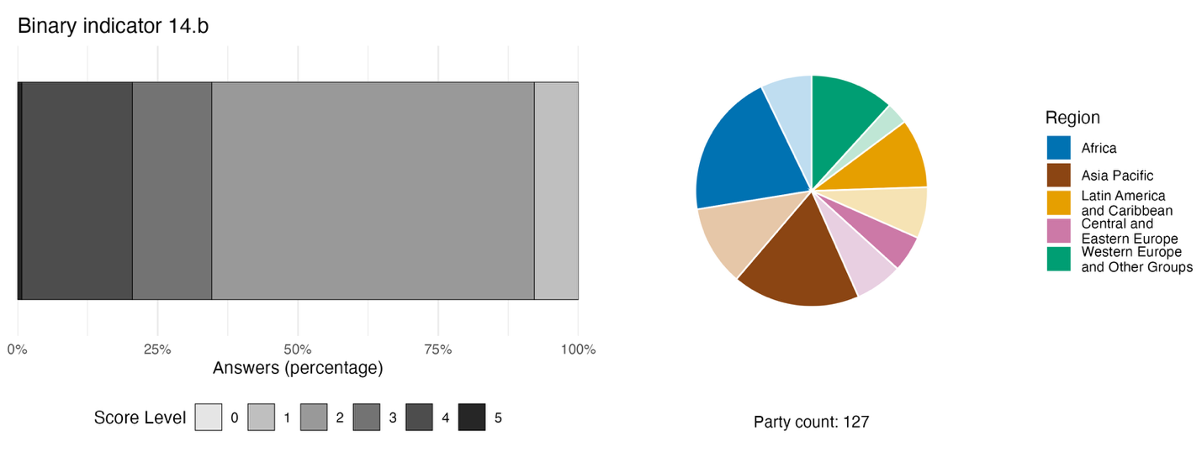
注：条形宽度显示各缔约方在评分类别中所占比例，得分越高说明进展程度越好，这是根据对该指标中所含问题的回答得出的ª。饼状图显示对所有问题做出答复的缔约方在每个区域的分布情况。 图例定义了每个区域的颜色：较深的颜色表示图中包括其数据的任何区域内的缔约方所占比例；较浅的颜色表示图中不包括其数据的同一区域内的缔约方所占比例。
ª CBD/COP/16/INF/3/Rev.1号文件提供了每项二元指标评分等级的计算方法以及各项指标所包含的问题。
图 60
English | 中文
Answers (percentage) | 答复 （百分比）
Score Level | 得分
Party count: 127 | 缔约方数目：127
Region | 区域
African States | 非洲国家
Asia-Pacific States | 亚太国家
Latin American and Caribbean States | 拉丁美洲和加勒比国家
Eastern European States | 东欧国家
Western European and other States | 西欧和其他国家

图 61
与《昆蒙框架》行动目标14相一致，分别表明趋势正在改善、保持稳定或不利的指标所占百分比

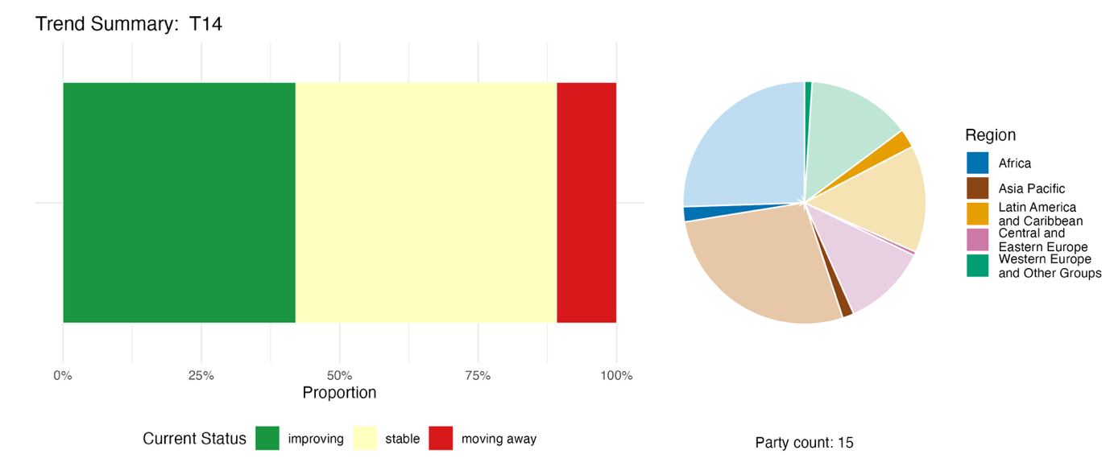
注：比例按缔约方加权。这些趋势涵盖了共计15个缔约方的1项补充指标和41项国家指标的数据。饼状图显示提交了行动目标14各项指标的缔约方在每个区域的分布情况。 图例定义了每个区域的颜色：较深的颜色表示图中包括其数据的任何区域内的缔约方所占比例；较浅的颜色表示图中不包括其数据的同一区域内的缔约方所占比例。
图 61
English | 中文
Proportion | 比例
Current Status | 现状
improving | 正在改善
stable | 保持稳定
moving away | 渐行渐远
Party count: 15 | 缔约方数目：15
Region | 区域
African States | 非洲国家
Asia-Pacific States | 亚太国家
Latin American and Caribbean States | 拉丁美洲和加勒比国家
Eastern European States | 东欧国家
Western European and other States | 西欧和其他国家

自我进展评估

根据缔约方在国家报告中的自我评估，在提交的与行动目标14高度一致的国家目标中，有38%正在按计划实现。更多国家目标（58%）显示无重大变化或进展不足，只有2项国家目标(0.4%)据报告已经实现(见图 59)。

图 62
对提交的所有与《昆蒙框架》行动目标14高度一致的国家目标的自我进展评估结果
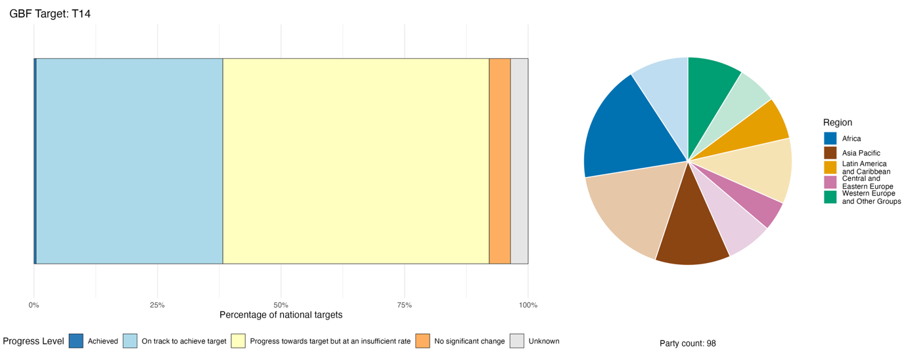
注：条形宽度显示每个进展类别中提交的国家目标所占比例。按缔约方对比例进行了加权，以确保无论提交的国家目标数目是多少，缔约方对总体进展评估结果的影响是相同的。饼状图显示了每个区域及时提交报告供全球报告考虑的缔约方所占比例。图例定义了每个区域的颜色：较深的颜色表示图中包括其数据的任何区域内的缔约方所占比例；较浅的颜色表示图中不包括其数据的同一区域内的缔约方所占比例。
图 62
English | 中文
Percentage of national targets | 占国家目标的百分比
Progress Level | 进度
Achieved | 已实现
On track to achieve target | 有望实现行动目标
Progress towards target but at an insufficient rate | 正向行动目标迈进，但速度不够
No significant change | 无重大变化
Unknown | 不详
Party count: 98 | 缔约方数目：98
Region | 区域
African States | 非洲国家
Asia-Pacific States | 亚太国家
Latin American and Caribbean States | 拉丁美洲和加勒比国家
Eastern European States | 东欧国家
Western European and other States | 西欧和其他国家

执行过程中的行动、成功和挑战

支持《昆蒙框架》行动目标14的行动摘要

就支持行动目标14而言，缔约方报告的最常见的行动类型是法律和监管行动。例如：强制性环境影响评估和战略环境评估要求、将生物多样性纳入规划法的改革、使用"生物多样性净增益"或"无净损失"等监管概念、生物多样性补偿法规、可持续财务披露要求和绿色分类法规。在支持行动目标14的研究、监测和数据行动中包括与环境经济核算体系环境评价相一致的自然资本核算、建立国家数据平台以及国家信息交换所机制和监测系统，以评估环境影响法规的遵守情况(见方框 36)。一些国家报告中涉及了与行动目标14有关的经济和金融行动，其中包括发行绿色债券和主权债券、以债务减免换自然计划、开发署生物多样性融资倡议下的生物多样性融资计划、补贴改革与重新分配、生态系统服务付费、可持续融资分类、生物多样性补偿机制、绿色信贷框架和可持续银行原则。

方框 36
哥伦比亚不同规模和行业的生物多样性主流化

哥伦比亚推动生物多样性主流化的方法在于将生物多样性考虑因素纳入国家规划、领土发展、部门政策和经济决策之中。《2024-2030年生物多样性行动计划》与《昆蒙框架》协调一致，通过6项国家目标和由27项指标支撑的监测系统，为国家执行工作提供了路线图。《2022-2026年国家发展计划》加强了生物多样性作为贯穿政府政策的优先事项，而国土规划工具也通过环境决定因素和参与式空间规划进程逐步将生物多样性纳入其中。

作为上述工作的补充，环境经济核算体系环境评估强化了将自然资本纳入国家统计和经济规划的力度，支持更知情的公共投资和政策决定。这种将国家规划、空间规划、部门执行、监测和环境经济核算有机结合的综合方法，推动了生物多样性在各级治理中的主流化进程。当前仍面临的挑战包括：加强次国家政府机构的能力、改善部门间协调、确保在地域层面的有效执行以及通过生物多样性报告与核查系统巩固监测工作。哥伦比亚的做法还旨在根据《拉丁美洲和加勒比关于在环境问题上获取信息、公众参与和诉诸司法的区域协定》(《埃斯卡苏协定》)，促进公众参与、获取环境信息和诉诸司法以及保护环境人权维护者。

相关行动目标：1、14、15、18和21。
资料来源：哥伦比亚根据《公约》提交的第七次国家报告；拉丁美洲和加勒比经济委员会(拉加经委会)，2018年。

挑战

一些缔约方承认，将生物多样性正式纳入法规或政策文本与将生物多样性有效纳入主流从而产生实际成效之间存在差距。一些国家报告指出，主流化在很大程度上仍停留在政策层面，未能转化为可衡量的成果。生物多样性往往被视为附加要素，而非作为核心要素充分融入政策制定或国家政策的执行过程。在消除贫困战略整合以及财政和资金流动的协调方面也存在差距，仅有少数缔约方描述了将生物多样性纳入金融、财政、投资和监管决策的行动，包括为识别、监管和减少资金流向导致生物多样性丧失的活动而采取的措施。机构能力和协调被视为重要的制约因素，包括企业在内的许多相关部门缺乏将生物多样性纳入其活动的专门知识或授权。国家政府、次国家政府和地方各级政府均缺乏受过培训的人员、生态学专业知识以及开展环境影响评估、将生物多样性纳入规划或监测成果的工具。这一情况在非环境领域的政府部门，如财政部和农业部，以及某些国家的次国家政府和市政当局中尤为明显。私营部门的参与在多个层面上都面临挑战，企业往往将生物多样性评估视为额外的成本负担。数据和信息收集方面的差距构成另一大障碍：缔约方着重提到缺乏评估主流化工作成效的监测框架，环境经济核算方面的进展也很有限。此外，关于如何在行动目标14中体现生物多样性的多重价值，也存在信息缺口。一些缔约方指出，自然资本核算（包括环境经济核算体系环境核算）要么缺失，要么尚未纳入国家统计或预算编制流程。

非国家政府行为体的贡献

通过在线报告工具直接提交的承诺

在非国家政府行为体提交的180项承诺中，10项主要与行动目标14有关。其中7项由非政府组织提交、1项由商业团体提交、另1项由研究机构提交、还有1项由非营利伙伴关系组织提交。这些承诺涉及在私营和公共部门将生物多样性纳入主流和政策整合的多个方面，其中大多数涉及知识和数据共享。这些承诺的覆盖范围包括欧洲、非洲、亚洲和南美洲，其中一些承诺在全球范围执行。

列入国家报告的贡献

国际组织提供的技术援助是最具实证依据的贡献，其中生物多样性融资倡议是报告中提及最广泛的工具。据报告，非政府组织、土著人民和地方社区以及行业行为体直接参与执行和共同管理，而治理和咨询职能则通过技术工作组、法定咨询机构和独立问责审查等方式执行。科学界最持续的贡献在于知识产出与工具开发，涵盖了生态系统服务估值、自然资本核算和公民科学等领域。企业和金融行为体主导了从企业可持续性报告到绿色债券等方面的信息披露和合规工作，而次国家政府则通过空间规划职能实现生物多样性主流化。公民、青年和妇女最常开展的是提高认识和能力建设活动，尽管他们通常是这些活动的接受者。

与其他协定、进程和组织之间的联系实例

粮农组织致力于推动生物多样性主流化，将生物多样性考虑因素纳入对生物多样性产生影响或依赖生物多样性的主要公共和私营行为体的政策、战略和实践之中，从而在地方和全球范围内实现生物多样性的保护和可持续利用。2019年批准的《粮农组织农业各部门生物多样性主流化战略》特别注重2020年后全球生物多样性框架的筹备工作。该战略涵盖多项议题，包括以结构化和协调一致的方式，在国家、区域和国际层面推进农业部门的生物多样性主流化，并兼顾国家优先事项、需求、法规和政策以及国家方案拟订框架。执行该战略的预期结果包括：减少农业活动对生物多样性的负面影响、推广可持续农业实践，以及全面保护、增强、维护和恢复生物多样性。为执行该战略而制定的《2024-2027年行动计划》考虑了粮农组织的《粮食和农业生物多样性行动框架》，并与《昆明-蒙特利尔全球生物多样性框架》保持一致。粮农组织在执行该《行动计划》时，遵循有效治理、伙伴关系、基于知识的方法、包容性以及性别平等和增强妇女权能的原则(粮农组织，2020、2022、2024b和2025a)。

行动目标 15. 企业评估、披露和减少与生物多样性相关的风险和负面影响

行动目标原文. 采取法律、行政或政策措施，鼓励和推动企业，特别是确保所有大型跨国公司和金融机构：
- 定期监测、评估和透明地披露其生物多样性风险、依赖程度和影响，包括对所有大型跨国公司和金融机构及其运营、供应链和价值链和投资组合的要求；
- 向消费者提供所需信息，促进可持续的消费模式；
- 酌情报告遵守获取和惠益分享法规和措施的情况；
- 以逐步减少对生物多样性的不利影响，增加有利影响，减少企业和金融机构的生物多样性风险，并促进有利于可持续生产模式的措施。

进展概述

尽管企业披露信息有所增加，但政策执行和国家目标的覆盖范围仍然有限。大多数国家目标与行动目标15的要素不太一致。虽然许多缔约方指出在汇编标题指标15.1的数据方面存在困难，但在其国家报告被纳入分析的缔约方中，有近五分之一的缔约方报告称，总共5 000多家企业披露了生物多样性相关风险，而这一数字还在逐年增加。然而，二元指标显示，旨在实现行动目标15的措施大多仍在制定之中，尚未落实到位。各缔约方自我评估承认，三分之二的国家目标未取得进展或进展不足。查明的主要挑战包括缺乏强制性报告框架、存在能力和数据差距、中小企业被排除在外以及没有适当的激励机制。

缔约方在其国家目标中对《昆蒙框架》行动目标15全部范围的覆盖情况

表 32
《昆蒙框架》行动目标15的各项要素和国家目标对其涉及情况ª

采取法律、行政或政策措施，鼓励和推动企业监测、评估和透明地披露其生物多样性风险 | 48
采取法律、行政或政策措施，鼓励和推动企业监测、评估和透明地披露其对生物多样性的依赖程度 | 39
采取法律、行政或政策措施，鼓励和推动企业监测、评估和透明地披露其对生物多样性的影响 | 57
采取法律、行政或政策措施，鼓励和推动企业向消费者提供所需信息，促进可持续的消费模式 | 37
采取法律、行政或政策措施，鼓励和推动企业酌情报告遵守获取和惠益分享法规和措施的情况 | 19
平均而言，各缔约方至少在某种程度上通过其国家目标涉及其中40%的要素。

注：表的右栏显示了其国家目标至少在一定程度上涉及该要素的缔约方所占百分比。
ª 昆明-蒙特利尔全球生物多样性框架指标问题特设技术专家组界定了每项行动目标的要素(见 CBD/COP/16/INF/4附件一以及 Affinito and others, 2025)。CBD/SBI/7/INF/22号文件提供了分析国家目标的详细方法。

大多数缔约方(57%)在一定程度上覆盖了行动目标15中具体涉及鼓励和推动企业监测、评估和透明披露其对生物多样性影响的措施的各项要素(见表32)。仅不足半数的缔约方具体涉及了企业的生物多样性风险(48%)、企业对生物多样性的依赖(39%)以及鼓励和推动企业向消费者提供所需信息促进可持续消费模式的措施(37%)。不到五分之一的缔约方(19%)提交了鼓励并推动企业报告遵守获取和惠益分享法规和措施的国家目标。

进度指标

表 33
《昆蒙框架》行动目标15指标积分卡

 | 指标使用情况 |  | 指标衡量结果
标题指标15.1: 披露对生物多样性的风险、依赖程度和影响的企业数目 | 19 %的缔约方 |  | 共有5,477家企业进行了披露  (披露数量随时间推移而增加))
二元指标15.b: 采取法律、行政或政策措施鼓励和扶持商业和金融机构特别是大型跨国公司和金融机构逐步减少对生物多样性的不利影响、增加有利影响、减少生物多样性相关风险，并促进采取行动确保可持续生产模式的国家数目 | 127 个缔约方 | n/aª | 24%的缔约方获得高分(4/5分)
量化指标合计 | 35 个缔约方，占27% |  | 积极趋势占59 %  消极趋势占10 %
注 | 提交的数据包括按报告标准、企业规模和披露类型进行的分类。  并非所有提交的报告都只侧重于生物多样性相关的披露，其中也可能包括环境、社会和治理报告。

注：颜色编码表示对跨行动目标进展的总体评估结果，其方法在总体汇总记分卡(见表3)中有所解释。 指标数据使用情况和所有量化指标趋势的颜色编码反映每个行动目标的得分值相对于《昆蒙框架》所有行动目标的最高分和最低分的位置(绿色表示百分比值位于总得分范围的最高三分之一，黄色表示位于中间三分之一，红色表示位于最低三分之一)。二元指标的颜色基于总体指标得分高(4分或5分)的缔约方所占百分比(绿色代表50%或以上，黄色代表25%-50%，红色代表25%以下)。 标题指标衡量结果的颜色基于相对于行动目标的进展情况(绿色表示正在取得进展，黄色表示进展情况参差不齐，红色表示进展不足，灰色代表无法评估进展)。须注意的是，提交标题指标数据的缔约方比例可能不同于标题指标和所有量化指标合计后的综合结果中所用比例，这是数据使用方法上的差异造成的。
ª 由于在线报告工具要求提交二元指标数据，这些指标的提交数量并不反映各行动目标之间的监测能力差异，也不为取得执行进展提供可操作的信息，因此对指标使用情况的评估没有相关性。

许多缔约方指出，监测行动目标15存在困难。企业报告的自愿性质以及私营部门采用的多种不同报告框架等相关问题，被许多缔约方视为国家层面报告工作的障碍。特别是，由于缺乏标准和集中式报告平台，导致政府难以获得数据，在某些情况下，政府只能依赖更为笼统的环境、社会和治理报告举措。这可能导致该指标的统计数字虚高，因为这类披露未必与生物多样性直接相关。相反，当信息披露未集中时，也可能导致统计数字被少报。尽管存在这些问题，仍有27%的缔约方报告了关于标题指标15.1(披露其生物多样性相关风险、依赖性和影响的企业数目)的数据，涵盖了5,000多家企业，表明2020年至2025年期间披露生物多样性相关风险的企业数目不断增加(见表33和图63)。
生物多样性平台《生物多样性和商业评估》得出的结论显示，只有不到1%的企业报告了生物多样相关信息(生物多样性平台，2026年)。CDP(前碳排放披露项目)建立了一个集中式数据库，用于监测私营部门有关生物多样性的披露情况(CDP，2025)。该数据库收录了那些已建立流程以识别、评估和管理其与自然相关的依赖性、影响和风险并进行公开披露的组织数据。数据库涵盖了来自联合国所有五个区域组69个国家的数据，2024年有1 934个组织报告了此类流程，2025年这一数字增加到2 355个。该数据集显示，披露组织数量最多的行业是制造业、材料业和服务业，而化石燃料、运输服务和酒店餐饮业的披露水平最低(见表34)。与报告了《昆明框架》行动目标15标题指标数据的缔约方数目相比，为CDP数据提供信息的国家数目要多得多(44个)，但涉及的企业数量却少得多。这或许可以解释为何难以区分真正的生物多样性披露与一般性企业报告，和/或在集中企业披露的数据方面面临挑战。
对行动目标15的二元指标进展评分(见图64)表明，缔约方大多处于采取行动的早期阶段，这些行动旨在鼓励和推动企业和金融机构减少其负面影响和风险，并增加积极影响和促进可持续生产模式。实现行动目标15的措施大多仍在制定之中，尚未落实到位。约五分之二的缔约方报告称，它们尚未采取措施确保企业向消费者提供信息以促进可持续消费模式，确保透明披露信息，或报告遵守获取和惠益分享法规的情况。略超半数的缔约方部分监测了企业对生物多样性的影响。
缔约方就行动目标15提交的指标中，超过半数呈积极趋势(见图65)，但其中仅约三分之一直接涉及本行动目标的相关要素。

图 63
标题指标15.1: 披露对生物多样性的风险、依赖程度和影响的企业数目

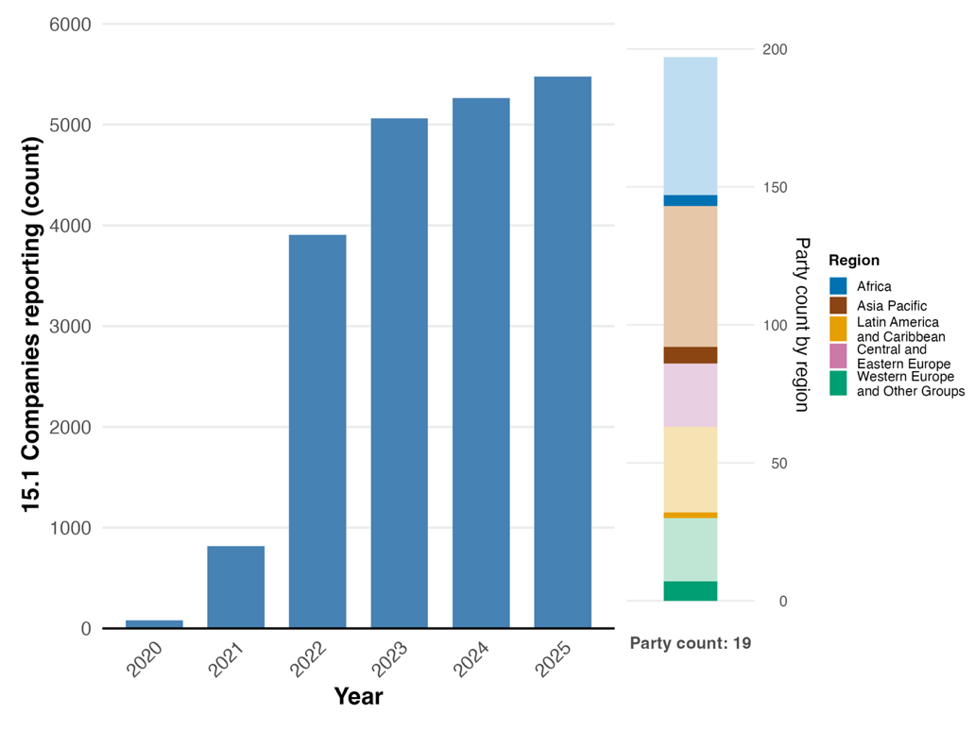
注：指标数值显示提交数据的缔约方逐年披露信息的企业累计数量(请注意，并非所有缔约方每年都提交数据)。右侧柱状图显示提供数据的缔约方在每个区域的分布情况。图例定义了每个区域的颜色：较深的颜色表示图中包括其数据的任何区域内的缔约方所占比例；较浅的颜色表示图中不包括其数据的同一区域内的缔约方所占比例。
图 63
English | 中文
Companies reporting (count) | 企业提交的报告（数目）
Year | 年度
Party count: 19 | 缔约方数目：19
Party count by region | 每个区域的缔约方数目
Region | 区域
African States | 非洲国家
Asia-Pacific States | 亚太国家
Latin American and Caribbean States | 拉丁美洲和加勒比国家
Eastern European States | 东欧国家
Western European and other States | 西欧和其他国家

表 34
按行业划分向CDP公开披露且已建立识别、评估和管理环境依赖性、影响和风险流程的组织数目和百分比

行业 | 百分比 | 数目
制造业 | 40.0 | 774
材料业 | 16.6 | 321
服务业 | 10.1 | 195
食品、饮料和农业 | 9.2 | 178
基础设施 | 7.5 | 145
金融服务 | 6.8 | 132
生物技术、医疗保健和制药 | 5.6 | 108
零售业 | 5.5 | 106
服装业 | 4.2 | 81
电力 | 3.2 | 62
化石燃料 | 2.8 | 54
运输服务 | 2.5 | 48
旅馆餐饮业 | 1.2 | 23
资料来源： CDPª
注：这些数字未反映缔约方就标题指标15.1提交的信息，见图63中的分析。

ª 可访问www.cdp.net/en/data/monitoring-gbf。

图 64
二元指标15.b: 采取法律、行政或政策措施鼓励和扶持商业和金融机构特别是大型跨国公司和金融机构逐步减少对生物多样性的不利影响、增加有利影响、减少生物多样性相关风险，并促进采取行动确保可持续生产模式的国家数目

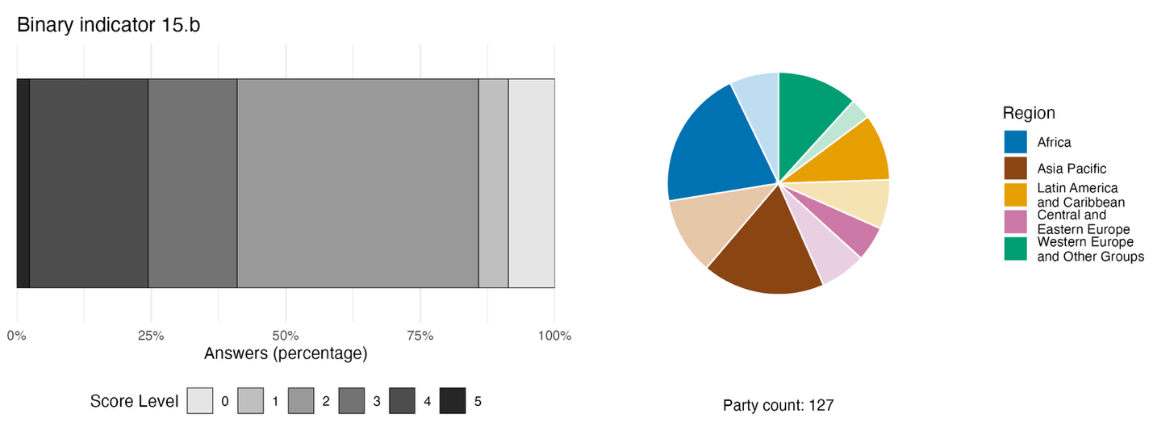
注：条形宽度显示各缔约方在评分类别中所占比例，得分越高说明进展程度越好，这是根据对该指标中所含问题的回答得出的ª。饼状图显示对所有问题做出答复的缔约方在每个区域的分布情况。 图例定义了每个区域的颜色：较深的颜色表示图中包括其数据的任何区域内的缔约方所占比例；较浅的颜色表示图中不包括其数据的同一区域内的缔约方所占比例。
ª CBD/COP/16/INF/3/Rev.1号文件提供了每项二元指标评分等级的计算方法以及各项指标所包含的问题。
图 64
English | 中文
Answers (percentage) | 答复（百分比）
Score Level | 得分
Party count: 127 | 缔约方数目：127
Region | 区域
African States | 非洲国家
Asia-Pacific States | 亚太国家
Latin American and Caribbean States | 拉丁美洲和加勒比国家
Eastern European States | 东欧国家
Western European and other States | 西欧和其他国家

与《昆蒙框架》行动目标15相一致，分别表明趋势正在改善、保持稳定或不利的指标所占百分比

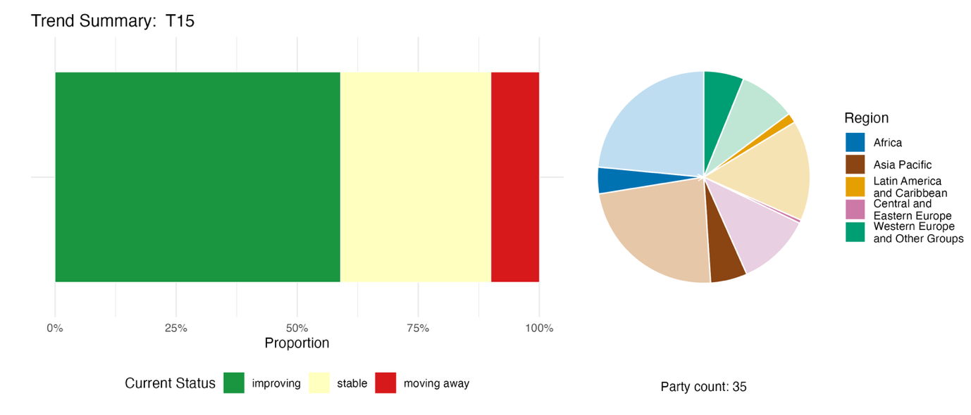
注：比例按缔约方加权。这些趋势涵盖了21个缔约方的1项标题指标，以及共计20个缔约方的1项组成指标和33项国家指标的数据。饼状图显示提交了行动目标15各项指标的缔约方在每个区域的分布情况。图例定义了每个区域的颜色：较深的颜色表示图中包括其数据的任何区域内的缔约方所占比例；较浅的颜色表示图中不包括其数据的同一区域内的缔约方所占比例。

图 65
English | 中文
Proportion | 比例
Current Status | 现状
improving | 正在改善
stable | 保持稳定
moving away | 渐行渐远
Party count: 35 | 缔约方数目：35
Region | 区域
African States | 非洲国家
Asia-Pacific States | 亚太国家
Latin American and Caribbean States | 拉丁美洲和加勒比国家
Eastern European States | 东欧国家
Western European and other States | 西欧和其他国家

自我进展评估

根据缔约方在国家报告中的自我评估，在提交的与行动目标15高度一致的国家目标中，只有30%正在按计划实现。而两倍以上国家目标(66 %)显示无重大变化或进展不足，只有3项国家目标(1 %)据报告已经实现(见图 66)。

图 66
对提交的所有与《昆蒙框架》行动目标15高度一致的国家目标的自我进展评估结果
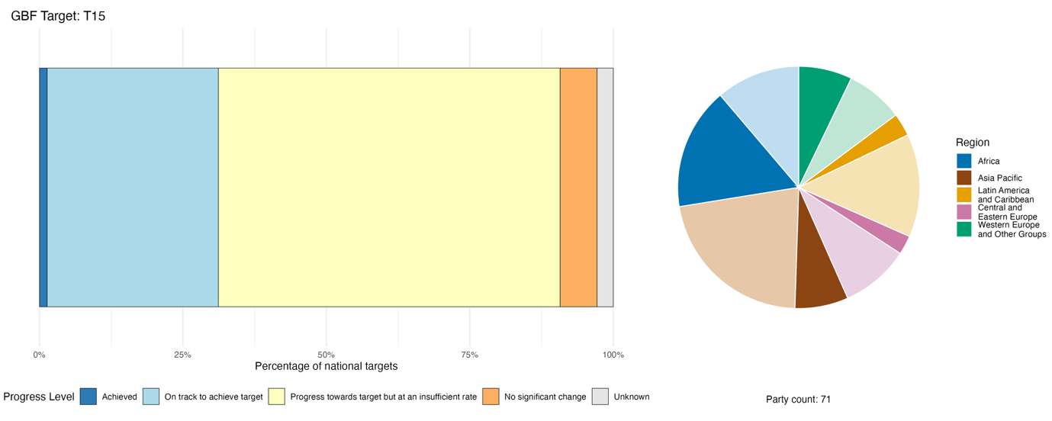
注：条形宽度显示每个进展类别中提交的国家目标所占比例。按缔约方对比例进行了加权，以确保无论提交的国家目标数目是多少，缔约方对总体进展评估结果的影响是相同的。 饼状图显示每个区域及时提交报告供全球报告考虑的缔约方所占比例。图例定义了每个区域的颜色：较深的颜色表示图中包括其数据的任何区域内的缔约方所占比例；较浅的颜色表示图中不包括其数据的同一区域内的缔约方所占比例。
图 66
English | 中文
Percentage of national targets | 占国家目标的百分比
Progress level | 进度
Achieved | 已实现
On track to achieve target | 有望实现行动目标
Progress towards target but at an insufficient rate | 正向行动目标迈进，但速度不够
No significant change | 无重大变化
Unknown | 不详
Party count: 71 | 缔约方数目：71
Region | 区域
African States | 非洲国家
Asia-Pacific States | 亚太国家
Latin American and Caribbean States | 拉丁美洲和加勒比国家
Eastern European States | 东欧国家
Western European and other States | 西欧和其他国家

执行过程中的行动、成功和挑战

支持《昆蒙框架》行动目标15的行动摘要

在支持行动目标15的行动中，最广为人知的是利用金融部门监管，将生物多样性或环境风险纳入银行、投资和资本市场的运作中。这包括强制性绿色金融分类、中央银行指导以及上市公司的环境、社会和治理报告要求(见方框 37)。自然相关财务披露工作队框架已成为发展中国家和发达国家最常引用的自愿披露机制，超过30份国家报告直接提及对自然相关财务披露框架的执行或试行。对于欧盟成员国和遵守欧盟指令和标准的其他国家而言，《企业可持续性报告指令》及其《欧洲可持续性报告标准》是执行行动目标15的主要法律文书。环境影响评估要求（通常已存在，但需要加强或扩展）是发展中国家最广为人知的法律机制。一些缔约方在报告中将获取和惠益分享监管框架作为行动目标15下的法律工具。

执行中的成功和进展实例

方框 37
厄瓜多尔多监管机构的强制性环境风险框架

据估计，厄瓜多尔超过三分之一的国内生产总值依赖于生态系统服务，但这一现象在以往的金融风险模型、信贷评估或投资决策中并未得到体现。金融机构进行环境风险评估纯属自愿行为，无统一标准，且无法进行审计。

为了要求企业和金融机构监测、评估和披露其生物多样性相关风险，厄瓜多尔在全国范围内推行了强制性环境风险框架。作为该举措的一部分，银行监管局发布了一项具有约束力的规则，要求所有金融机构将环境和社会风险评估纳入其治理、信贷分析和尽职调查政策中，从而使生物多样性风险具有可审计性。企业监管局发布的另一项决议则强制要求上市公司按照全球报告倡议标准进行可持续性报告。私人银行协会Asobanca制定了一项可持续金融协议，规范了所有私人银行业务的风险管理，包括在亚马逊生物群落应用自然相关财务披露工作队框架准则的试点项目。

面临的主要挑战包括：生态系统数据差距（阻碍了风险的量化）、损害生物多样性的补贴持续存在，以及金融和公共机构的技术能力有限。

相关行动目标：14、15、18和19。
资料来源：厄瓜多尔根据《公约》提交的第七次国家报告。

挑战

约四分之一提交报告的缔约方指出，缺乏针对大型企业的强制性生物多样性专项披露要求是面临的一大挑战。即便有披露，也往往侧重于气候而非自然，导致生物多样性议题在很大程度上被忽视了。能力差距和数据缺口被视为重大障碍，尤其是在发展中国家；许多企业缺乏技术和机构能力，无法用现有方法来开展生物多样性监测、评估和披露工作。一些缔约方提到的其他挑战包括：中小企业被排除在披露框架之外，以及持续存在的有害生物多样性的激励措施对企业减少其对生物多样性的影响构成障碍。现有的激励机制往往不能鼓励有利于生物多样性的行为，一些缔约方指出，缺乏有效的税收减免、绿色认证计划或生态系统服务付款，导致企业缺乏动力去投资保护工作或减少有害影响。

非国家政府行为体的贡献

通过在线报告工具直接提交的承诺

在非国家政府行为体提交的180项实质性承诺中，7项主要与行动目标15有关，其中5项由非政府组织提交、2项是由工商界提交。这些承诺侧重于支持企业在其战略和报告流程中考虑生物多样性因素，特别是利用数据和信息工具来绘制和评估风险和影响。这些承诺涵盖的地理区域包括中国、丹麦、法国、日本和尼日利亚(见方框38来自日本的案例)。

(II.B.15-NSA-KEIDANREN): 日本经济团体联合会自然保护理事会鼓励和支持日本企业应对生物多样性相关风险和影响

方框 38
日本经济团体联合会自然保护理事会鼓励和支持日本企业应对生物多样性相关风险和影响

日本经济团体联合会自然保护理事会是一个总部设在东京的工商界组织，于2023年启动了其《自然向好行动计划》，该承诺将持续到2030年底。该理事会在动员日本企业界致力于取得自然向好成果方面发挥了核心作用。通过日本经济团体联合会自然保护基金，该理事会每年向约1,500家成员企业募集资金，每年筹集约2亿日元用于支持由非政府组织主导的与《昆蒙框架》行动目标相一致的保护项目。理事会还推动企业采用自然相关财务披露框架：截至2025年10月，在采用自然相关财务披露框架的210家日本企业中，约30%是日本经济团体联合会自然保护理事会的成员。此外，该理事会与日本环境省和国土交通省直接合作，致力于加强有利于企业开展生物多样性行动的政策环境，包括就自然相关数据基础设施、针对其他基于区域的有效养护措施和基于自然的解决方案的激励措施，以及将自然要素纳入国家增长战略等方面提出建议。该理事会还与日本环境省一起，为开发署执行的COMDEKS(“里山倡议”的社区发展与知识管理)项目做出贡献。相关进展情况会在理事会年度大会上进行报告，并对照日本《国家生物多样性战略和行动计划》和《昆蒙框架》关于生物多样性保护的私人融资标题指标 (标题指标D.3)进行跟踪。

相关行动目标：3、8、11、15、19、20和21。
资料来源：Keidanren Nature Conservation Council, stakeholder commitment (见 https://ort.cbd.int/database/293333)。

列入国家报告的贡献

工商业和金融行为体通过生物多样性披露和风险整合为行动目标15做出贡献，具体举措包括：采用披露和报告框架(见下文)、在贷款和投资中考虑生物多样性风险、发行绿色债券以及制定可持续融资协议和绿色分类标准。政府间组织和国际合作伙伴提供联合融资、技术援助和标准制定框架，其中被提及最多的是生物多样性融资倡议、国际金融公司、世界银行、全球环境基金、开发署和环境署。非政府组织和民间社会采取行动，共同主持商业-生物多样性平台并开展能力建设活动。土著人民和地方社区在获取和惠益分享及生态系统服务付费框架内充当共同管理者、惠益分享伙伴和知识持有者。次国家政府已采取行动管理认证计划并制定相关立法。公民、青年以及妇女和女童在很大程度上仍然是提高认识活动的接受者。

与其他协定、组织和进程之间的联系实例

行动目标15的执行得到众多国际公认的披露框架和报告标准的支持，这些框架和标准提供了有关生物多样性和自然的补充信息。这些工具共同提供关于生物多样性影响、依赖性和风险的信息。具体而言，全球报告倡议 (Bosetti，2023)、TNFD(自然相关财务披露工作队，2023年)和国际可持续发展准则理事会(国际可持续发展准则理事会，2023年)正携手建立一个协调一致的全球自然报告体系，从影响和财务重要性的双重角度涵盖影响、依赖性、风险和机遇等方面，为全面执行行动目标15提供必要的披露架构。全球报告体系将依赖于三个现行和互补的主要框架：TNFD协助各组织评估和报告与自然相关的依赖性、影响、风险和机遇；全球报告倡议提供全球通用标准，用于报告生物多样性的影响、管理和成效；《欧洲可持续发展报告标准》强制要求适用范围内的欧洲企业进行自然相关信息披露。由于TNFD和《欧洲可持续发展报告标准》与全球报告倡议标准具有高度的互操作性，它们为执行行动目标提供了数据详实且一致的事实依据。

行动目标16使人们能够做出可持续消费选择，减少浪费和过度消费

行动目标要素. 通过制定支持性政策、立法或监管框架，改进教育和提供相关准确信息和其他选择等措施，鼓励人们并使其能做出可持续的消费选择，到2030年以公平的方式减少全球消费足迹，包括将全球粮食浪费减半，大幅减少过度消费，大幅减少废物产生，使所有人都能与地球母亲和谐相处。

进展概述
行动目标16的大多数要素在国家目标中没有得到很好的处理，但正在努力采用相关政策工具。在其国家目标被纳入全球报告考虑范围的缔约方中，仅不到半数涉及了行动目标16的任何一个具体要素。报告称，在建立支持可持续消费的政策和机制方面取得了一些良好进展，但减少粮食浪费、过度消费和废物管理的具体措施仍在制定之中。那些已提交国家报告供纳入考虑的缔约方在自我评估中承认，与行动目标16相关的大多数国家目标(70%)进展不足。缔约方报告了重大挑战，包括废物处理设施不足、资金短缺、执法力度不够、生产者责任延伸制度执行不力、部分国家物质足迹居高不下。

缔约方在其国家目标中对《昆蒙框架》行动目标16全部范围的覆盖情况

表 35
《昆蒙框架》行动目标16的各项要素和国家目标对其涉及情况ª
确保通过制定支持性政策、立法或监管框架，鼓励人们并使其能做出可持续的消费选择 | 47
确保通过改进教育和提供相关准确信息和其他选择等措施，鼓励人们并使其能做出可持续的消费选择 | 46
到2030年以公平的方式减少全球消费足迹 | 26
到2030年将全球粮食浪费减半 | 22
到2030年大幅减少过度消费 | 38
到2030年大幅减少废物产生 | 44
平均而言，各缔约方至少在某种程度上通过其国家目标涉及其中37%的要素

注：表的右栏显示了其国家目标至少在一定程度上涉及该要素的缔约方所占百分比。
ª 昆明-蒙特利尔全球生物多样性框架指标问题特设技术专家组界定了每项行动目标的要素(见 CBD/COP/16/INF/4附件一以及 Affinito and others, 2025)。CBD/SBI/7/INF/22号文件提供了分析国家目标的详细方法。

在缔约方已提交供全球报告考虑的国家目标中，多达半数未能在任何程度上涉及行动目标16的任何要素(见表35)。缔约方最常涉及的要素关系到政策、立法或监管框架，以确保可以鼓励人们并使其能做出可持续的消费选择(47%)，以及改进教育和提供相关准确信息和其他选择(46%)。极少数缔约方涉及了行动目标16中的具体目标，即大幅减少废物产生(44%)、大幅减少过度消费(38%)、以公平的方式减少全球消费足迹(26%)或将全球粮食浪费减半(22%)。
仅有极少数缔约方(12%)制定了减少粮食浪费的量化国家目标。在制定了此类目标的缔约方中，大多数缔约方(61%)的目标是将粮食浪费减半，这与行动目标16所设定的全球雄心相一致。其余缔约方设定了到2030年将粮食浪费减少10%至30%的目标。

进度指标

表 36
《昆蒙框架》行动目标16指标积分卡
 | 指标使用情况 |  | 指标衡量结果
二元指标16.b: 制定、采用或实施政策工具，鼓励和帮助人们做出可持续的消费选择的国家数目 | 127 个缔约方 | ^{不适用a} | 69%的缔约方得分很高 (4 分或 5分)
量化指标合计 | 25个缔约方，19% |  | 积极趋势占32 %  消极趋势占16

注：颜色编码表示对跨行动目标进展的总体评估结果，其方法在总体汇总记分卡(见表3)中有所解释。 指标数据使用情况和所有量化指标趋势的颜色编码反映每个行动目标的得分值相对于《昆蒙框架》所有行动目标的最高分和最低分的位置(绿色表示百分比值位于总得分范围的最高三分之一，黄色表示位于中间三分之一，红色表示位于最低三分之一)。二元指标的颜色基于总体指标得分高(4分或5分)的缔约方所占百分比(绿色代表50%或以上，黄色代表25%-50%，红色代表25%以下)。
ª 由于在线报告工具要求提交二元指标数据，这些指标的提交数量并不反映各行动目标之间的监测能力差异，也不为取得执行进展提供可操作的信息，因此对指标使用情况的评估没有相关性。

监测框架未纳入行动目标16的具体标题指标。大多数缔约方在本行动目标的二元指标上得分较高，表明在制定鼓励和帮助做出可持续选择的政策工具方面取得了总体进展(见表36和图67)。二元指标未能反映关于消费模式变化或与消费相关的生物多样性压力的趋势。在建立支持可持续消费的机制、政策、立法框架和监管措施方面，进展最为显著。然而，更多缔约方报告称鼓励和帮助减少粮食浪费、过度消费和废物产生的措施仍在制定之中或尚未落实到位，相比之下，报告称已在执行此类措施的缔约方则更少。在提高关于消费对生物多样性影响的教育和提高认识方面，基本上也只取得了局部进展。
近五分之一(19%)的缔约方提交了补充指标，大多涉及废物管理、回收利用或减少消费足迹。几乎没有报告涉及减少过度消费的指标。分析表明，这些指标的趋势各异，鉴于目前所涉本行动目标的各项要素差异很大，现阶段很难就此得出任何总体结论(见图68)。
总体分析表明，缔约方正在采取行动落实行动目标16，但所报告的数据显示，尚无法确定这些行动对消费模式产生的影响。

图 67
二元指标16.b: 制定、采用或实施政策工具，鼓励和帮助人们做出可持续的消费选择的国家数目

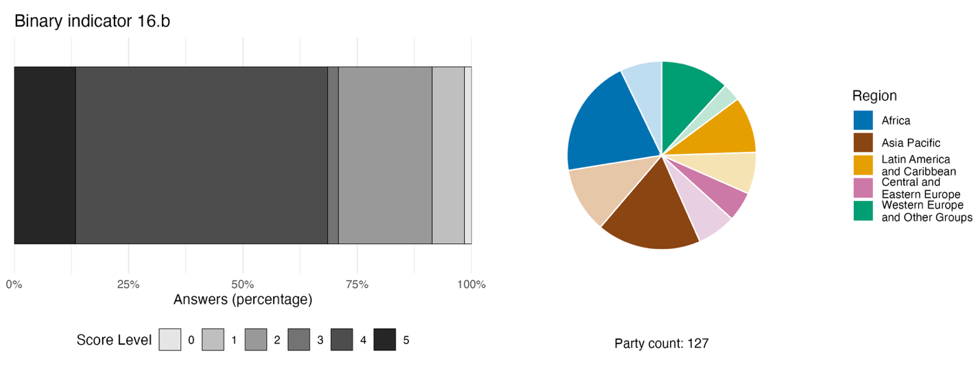
注：条形宽度显示各缔约方在评分类别中所占比例，得分越高说明进展程度越好，这是根据对该指标中所含问题的回答得出的。ª 饼状图显示对所有问题做出答复的缔约方在每个区域的分布情况。 图例定义了每个区域的颜色：较深的颜色表示图中包括其数据的任何区域内的缔约方所占比例；较浅的颜色表示图中不包括其数据的同一区域内的缔约方所占比例。
ª CBD/COP/16/INF/3/Rev.1号文件提供了每项二元指标评分等级的计算方法以及各项指标所包含的问题。
图 67
English | 中文
Answers (percentage) | 答复 （百分比）
Score Level | 得分
Party count: 127 | 缔约方数目：127
Region | 区域
African States | 非洲国家
Asia –Pacific States | 亚太国家
Latin American and Caribbean States | 拉丁美洲和加勒比国家
Eastern European States | 东欧国家
Western European and other States | 西欧和其他国家

图 68
与《昆蒙框架》行动目标16相一致，分别表明趋势正在改善、保持稳定或不利的指标所占百分比

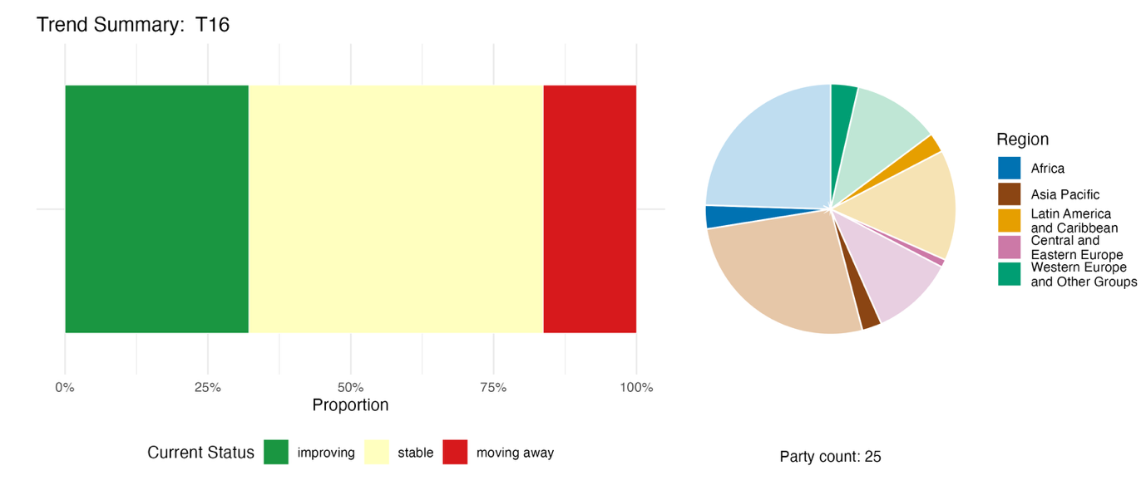

注：比例按缔约方加权。这些趋势涵盖总共25个缔约方的3项组成指标、5项补充指标和60项国家指标的数据。饼状图显示提交了行动目标16各项指标的缔约方在每个区域的分布情况。 图例定义了每个区域的颜色：较深的颜色表示图中包括其数据的任何区域内的缔约方所占比例；较浅的颜色表示图中不包括其数据的同一区域内的缔约方所占比例。
图 68
English | 中文
Proportion | 比例
Current Status | 现状
improving | 正在改善
stable | 保持稳定
moving away | 渐行渐远
Party count: 25 | 缔约方数目：25
Region | 区域
African | 非洲国家
Asia-Pacific | 亚太国家
Latin American and Caribbean States | 拉丁美洲和加勒比国家
Eastern European States | 东欧国家
Western European and other States | 西欧和其他国家

自我进展评估
根据缔约方在国家报告中的自我评估，在提交的与行动目标16高度一致的国家目标中，有望如期实现的国家目标不足三分之一(28%)，大多数目标(70%)未出现重大变化或进展不足，仅2项国家目标(1%)据报告已提前完成(见图69)。

图 69

对提交的所有与《昆蒙框架》行动目标16高度一致的国家目标的自我进展评估结果

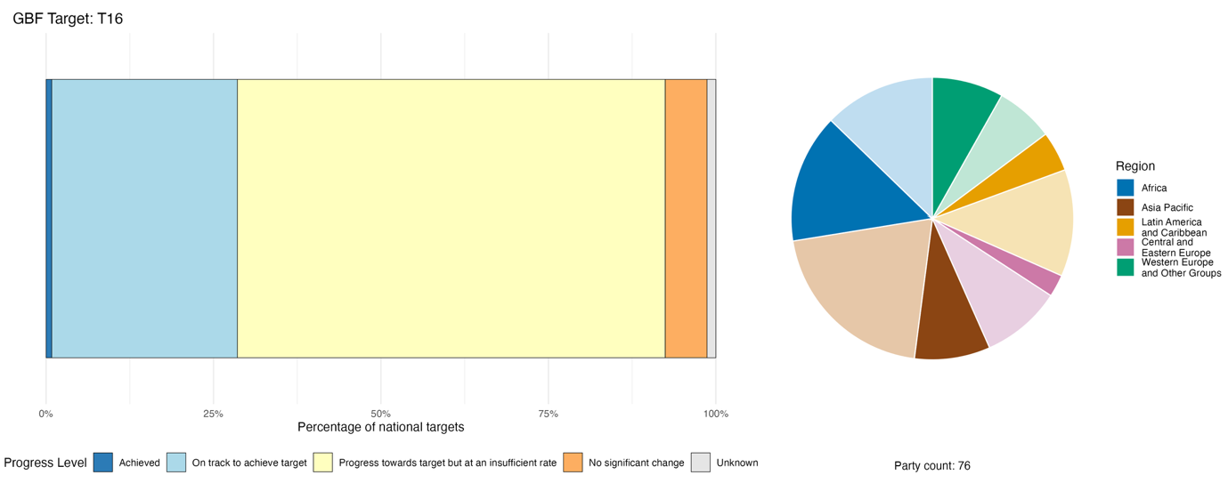

注：条形宽度显示每个进展类别中提交的国家目标所占比例。按缔约方对比例进行了加权，以确保无论提交的国家目标数目是多少，缔约方对总体进展评估结果的影响是相同的。饼状图显示了每个区域及时提交报告供全球报告考虑的缔约方所占比例。图例定义了每个区域的颜色：较深的颜色表示图中包括其数据的任何区域内的缔约方所占比例；较浅的颜色表示图中不包括其数据的同一区域内的缔约方所占比例。
图 69
English | 中文
Percentage of national targets | 占国家目标的百分比
Progress level | 进度
Achieved | 已实现
On track to achieve target | 有望实现行动目标
Progress towards target but at an insufficient rate | 正向行动目标迈进，但速度不够
No significant change | 无重大变化
Unknown | 不详
Party count: 76 | 缔约方数目：76
Region | 区域
African States | 非洲国家
Asia- Pacific States | 亚太国家
Latin American and Caribbean States | 拉丁美洲和加勒比国家
Eastern European States | 东欧国家
Western European and other States | 西欧和其他国家

执行过程中的行动、成功和挑战

支持《昆蒙框架》行动目标16的行动摘要

执行行动目标16最普遍的方法是颁布或执行针对废物、塑料和循环经济的法律文书。而禁用或限制一次性塑料制品是报告中最常提及的具体措施，所有区域以及发展中国家和高收入国家均在执行这些措施(另见行动目标7)。国家报告中出现的另一个非常普遍的行动类别是建立生产者责任延伸制，要求生产者承担产品生命周期结束后的经济责任或直接责任。提交报告的约四分之一的缔约方（均匀分布在高收入国家与发展中国家之间）提到生产者责任延伸制度有助于实现行动目标16。几乎所有提交报告的缔约方也都采取行动，提高认识、开展教育和引导行为改变，以促进可持续消费，这些行动范围广泛，既包括全国性宣传活动，也包括将适度粮食消费和尽量减少浪费的理念融入学校课程(见方框39和40)。

执行中的成功和进展实例

方框 39
堆肥学院：亚美尼亚开展的规模化校园循环经济教育

有机废物是导致亚美尼亚环境退化的一个主要因素。为了加强旨在防止粮食浪费和过度消费的公共宣传方案和教育措施，亚美尼亚于2021年至2022年期间在埃里温和阿尔玛维尔地区执行了堆肥学院项目。作为该倡议的一部分，500多名学生接受了关于堆肥和有机废物管理的实践培训。通过各类宣传活动，项目覆盖了50 000多人，并制作和分发了50多种宣传材料(视频、社交媒体帖文和教育指南)。此外，该项目在11所教育机构建立了小型堆肥工作坊，包括安装堆肥箱和建立堆肥场地。同时，还在12家办公机构利用内部堆肥箱开展有机废物堆肥试点工作。

该项目由社区可持续发展创新解决方案牵头，通过全球环境基金小额赠款方案与开发署进行合作，项目通过提高公众认识和建立必要的基础设施，促成社区成员亲自参与有机废物的有效管理，从而推广可持续消费选择，减少浪费和过度消费ª。

该项目旨在减少和缓解气候变化风险，做法是，将约20吨食物废物从垃圾填埋场分流出来，减少了甲烷排放，同时将有机废物转化为高价值肥料，进而改善了土壤质量。该项目也符合亚美尼亚通过有针对性的教育举措和宣传活动减少粮食浪费和过度消费的国家目标。

相关行动目标：7、8、16、20和21。
资料来源：亚美尼亚根据《公约》提交的第七次国家报告。
ª 见https://issdngo.com/en/projects/ongoing/compost-academy/。

方框 40
多米尼加共和国的绿色采购与保证金返还制度

多米尼加共和国实施了一系列举措，旨在减少生态足迹，减少污染和废物产生，并促进生物多样性保护和可持续利用。

一个名为“废物新生命”( Nueva Vida para los Residuos—NUVI)的非营利组织于2020年发起了一项推广PET塑料瓶回收活动，在首都圣多明各处设置回收箱，供消费者投放塑料瓶。该倡议得到了工业、商业、微型和中小型企业部以及多米尼加共和国工业协会的支持。自2020年以来，“废物新生命”组织已回收超过8000万个PET塑料瓶，促进了循环经济并助力推动废物预防、减量、回收和再利用。

2022年，多米尼加共和国政府颁布一项法令，宣布可持续和包容性公共采购符合国家利益。因此，在2023年至2025年期间，电信、卫生和商业部门启动了近1,900个基于绿色采购标准的采购流程。这些项目程序优先考虑那些在整个生命周期内能减少对环境的负面影响并促进资源高效利用的货物、服务和建筑工程。

这种综合方法通过将生物多样性标准纳入公共政策、政府采购、生产流程、价值链和消费决策，帮助多米尼加共和国在实现向可持续消费和生产模式转型的国家目标方面取得了进展。

相关行动目标：7、12、14、16和21。
资料来源：多米尼加共和国根据《公约》提交的第七次国家报告。
ª 见 www.diesco.com/en/commitment/our-environment/。

挑战

缺乏适当的基础设施是各缔约方报告的关于落实行动目标16最常见的挑战之一。许多缔约方缺乏足够的设施来进行垃圾分类、回收、堆肥和安全处置，而一些缔约方仍严重依赖垃圾填埋或露天焚烧。资金、物流和人力资源匮乏被视为障碍，例如，这阻碍了对废物管理的基础设施和项目储备的投资。多个缔约方报告称，法律文书未得到有效执行，削弱了禁令和法规的效力。一些缔约方指出，生产者责任延伸制度要么缺失，要么适用范围过于狭窄，未能让生产者承担相应的经济责任。报废产品管理及废物管理成本往往全部由预算有限的政府承担。许多缔约方缺乏关于粮食浪费的基线信息，这构成了落实行动目标16的一大障碍。若干缔约方报告称，它们既没有对家庭、零售或供应链环节的粮食浪费或粮食损失进行系统性跟踪，也没有统一的国家方法来衡量在减少粮食浪费或粮食损失目标方面取得的进展情况。在提高关于消费行为对生物多样性影响的教育和认识方面（包括针对不同群体，如妇女、青年、残疾人和其他群体的相关资源），基本上也只取得了部分进展。
若干高收入缔约方报告称，其社会物质足迹依然居高不下，处于不可持续的水平，且尚未出现下降趋势。一些缔约方指出可持续替代品成本较高，限制了其普及应用，尤其是在低收入消费群体中。在衡量消费模式变化相关趋势或消费活动给生物多样性带来的压力方面，仍存在信息缺口。

非国家政府行为体的贡献

通过在线报告工具直接提交的承诺

在非国家政府行为体提交的180项实质性承诺中，只有2项主要与行动目标16有关。其中1项来自芬兰零售和服务行业的合作社网络，另1项来自丹麦非政府组织“92集团”网络。这些具体承诺主要涉及应对过度消费和减少粮食浪费的问题，以及关于资源循环利用和减少塑料废物的宣传推广活动。

列入国家报告的贡献

报告中经常提到与提供废物管理和循环经济基础设施相关的作用，例如地方政府、企业和非政府组织合作建立回收设施、回购中心、堆肥方案和粮食再分配网络。融资和共同融资由国际合作伙伴和私营部门主导，它们是推动固体废物综合管理和可持续生产项目的主要融资行为体。有例子表明企业行为体也在推动自愿性和有约束力的行业承诺，如通过行业协议和生产者责任延伸框架落实减少粮食浪费的目标。非政府组织、民间社会和各类公民平台通过面向消费者的宣传活动、学校教育项目和数字工具，开展提高认识、教育和行为改变活动。

与其他协定、进程和组织之间的联系实例

《全球化学品框架》通过在整个化学品价值链中促进透明度和可持续管理做法，在支持执行行动目标16方面发挥着关键作用。该《框架》目标B2要求利益攸关方在2030年前提供关于整个价值链中的材料和产品所含化学品的可靠信息。这种透明度对于消费者做出明智选择以及推动对环境影响较小的产品的需求至关重要。此外，《框架》目标D6侧重于为主要经济和工业部门制定和执行可持续的化学品和废物管理战略。通过识别重点关注的化学品和应用化学品足迹等方法，这些战略旨在减少化学品在价值链各环节中的影响，从而推动全球在实现可持续消费选择方面取得进展(《巴塞尔公约》、《鹿特丹公约》和《斯德哥尔摩公约》秘书处，2025年；环境署，2024a)。
《控制危险废物越境转移及其处置巴塞尔公约》在应对减少废物产生和减轻终端消费品废弃物对生物多样性的影响方面发挥着关键作用。特别是，《巴塞尔公约》第4.2 (a)条请各缔约方考虑到社会、技术和经济因素，确保将危险废物和其他废物的产生降至最低。减少电子废物是《巴塞尔公约》框架下减少各类废物的一项重要目标，电子废物是一种在全球范围内快速增长的废物流，含有对生态系统有害的危险物质。手机伙伴关系倡议和计算机设备行动伙伴关系等倡议大大改进了回收流程，减少了电子废物的非法贩运。《巴塞尔公约》下的生活垃圾伙伴关系也致力于促进生活垃圾的无害环境管理，包括预防和尽可能减少，并制定了一份关于生活垃圾无害环境管理的指导文件(《巴塞尔公约》、《鹿特丹公约》和《斯德哥尔摩公约》秘书处，2025年；环境署，2025c)。

行动目标 17. 加强生物安全和分配生物技术带来的惠益

行动目标原文. 所有国家加强能力，制定和执行《生物多样性公约》第8(g)条所述生物安全措施和第19条所述生物技术处理和惠益分配措施。

进展概述

在制定和实施生物安全措施方面正取得一定进展，但进展仍不均衡，行动目标17的一些要素仍然没有得到充分处理。大多数缔约方的国家目标覆盖了与制定和实施生物安全措施有关的要素，而与行动目标19（生物技术处理和惠益分配）有关的要素并未得到处理。缔约方报告称，与行动目标17高度一致的国家目标中，37%正在按计划实现，5%已经实现。只有少数缔约方报告了与行动目标17相关的数据和指标。报告提到的主要挑战包括：法律和监管框架的适足性、实施和强制执行、实验室设施的能力和准入，以及对外部项目融资的依赖性。

缔约方在其国家目标中对《昆蒙框架》行动目标17全部范围的覆盖情况

表 37
《昆蒙框架》行动目标17的各项要素和国家目标对其涉及情况ª

所有国家制定《生物多样性公约》第8(g)条所述生物安全措施 | 62
所有国家为《生物多样性公约》第8(g)条所述生物安全措施加强能力 | 48
所有国家执行《生物多样性公约》第8(g)条所述生物安全措施 | 63
所有国家制定第19条所述生物技术处理和惠益分配措施 | 47
所有国家为第19条所述生物技术处理和惠益分配措施加强能力 | 30
所有国家执行第19条所述生物技术处理和惠益分配措施 | 49
平均而言，各缔约方至少在某种程度上通过其国家目标涉及其中50%的要素

注：表的右栏显示了其国家目标至少在一定程度上涉及该要素的缔约方所占百分比。
ª 昆明-蒙特利尔全球生物多样性框架指标问题特设技术专家组界定了每项行动目标的要素(见CBD/COP/16/INF/4附件一以及 Affinito and others, 2025)。CBD/SBI/7/INF/22号文件提供了分析国家目标的详细方法。

大多数缔约方至少在某种程度上涉及了与《公约》第8(g)条所述生物安全措施的制定(62%的缔约方)和执行(63%的缔约方)有关的要素(见表37)。约半数缔约方还制定了具体涉及加强生物安全措施能力(48%)，或制定(47%)和执行(49%)《公约》第19条规定的生物技术处理和惠益分配措施的国家目标。不到三分之一的缔约方(30%)制定了旨在加强能力，落实生物技术处理和惠益分配措施的国家目标。

进度指标

表 38
《昆蒙框架》行动目标17指标积分卡

 | 指标使用情况 |  | 指标衡量结果
17.b已采取行动执行《公约》第 8(g) 条所述生物安全措施和第 19 条所述生物技术处理和惠益分配措施的国家数目 | 127个缔约方 | ^{不适用a} | 40%的缔约方得分很高( 4 分或5分)
量化指标合计 | 11 个缔约方，9% |  | 积极趋势占14%  消极趋势占19%

注：颜色编码表示对跨行动目标进展的总体评估结果，其方法在总体汇总记分卡(见表3)中有所解释。 指标数据使用情况和所有量化指标趋势的颜色编码反映每个行动目标的得分值相对于《昆蒙框架》所有行动目标的最高分和最低分的位置(绿色表示百分比值位于总得分范围的最高三分之一，黄色表示位于中间三分之一，红色表示位于最低三分之一)。二元指标的颜色基于总体指标得分高(4分或5分)的缔约方所占百分比(绿色代表50%或以上，黄色代表25%-50%，红色代表25%以下)。
ª 由于在线报告工具要求提交二元指标数据，这些指标的提交数量并不反映各行动目标之间的监测能力差异，也不为取得执行进展提供可操作的信息，因此对指标使用情况的评估没有相关性。

监测框架未包含行动目标17的标题指标。对本行动目标二元指标的总体答复表明，缔约方取得的进展参差不齐。已提交信息的各项指标所呈现的趋势也印证了这种担忧，仅有很少的指标显示积极趋势。就其他指标提交的信息也主要侧重与生物安全相关的部分，而非行动目标17的其他要素(见表38)。
在对二元指标17.b的答复中，大多数缔约方报告称取得了部分进展，这表明尽管落实行动目标17的工作正在进行，但仍需作出进一步努力。仅有一个缔约方报告称已全面实现该二元指标所包含行动的所有方面(见图70)。
缔约方在制定和执行《公约》第8 (g)条所述生物安全相关措施方面进展最为显著，近半数缔约方已全面制定和执行了这些措施。同样，近半数缔约方报告称，已对改性活生物体的使用和释放进行了风险评估，并提供了获取生物安全相关信息的途径。而在生物技术处理和惠益分配方面，报告的进展要少得多，许多缔约方才刚开始制定与有效参与生物技术研究相关的措施，包括促成为此研究提供遗传资源的国家参与，以及确保缔约方特别是发展中国家在公平公正的基础上优先获取由缔约方提供的遗传资源而产生的生物技术成果和惠益。
仅有少数缔约方(9%)提交了更多指标，这些指标大多与行动目标17的生物安全要素有关。其中显示消极趋势的指标多于显示积极趋势的指标(见图71)。然而，这些趋势不能被视为代表所有缔约方的情况。

图 70
二元指标17.b: 17.b已采取行动执行《公约》第 8(g) 条所述生物安全措施和第 19 条所述生物技术处理和惠益分配措施的国家数目

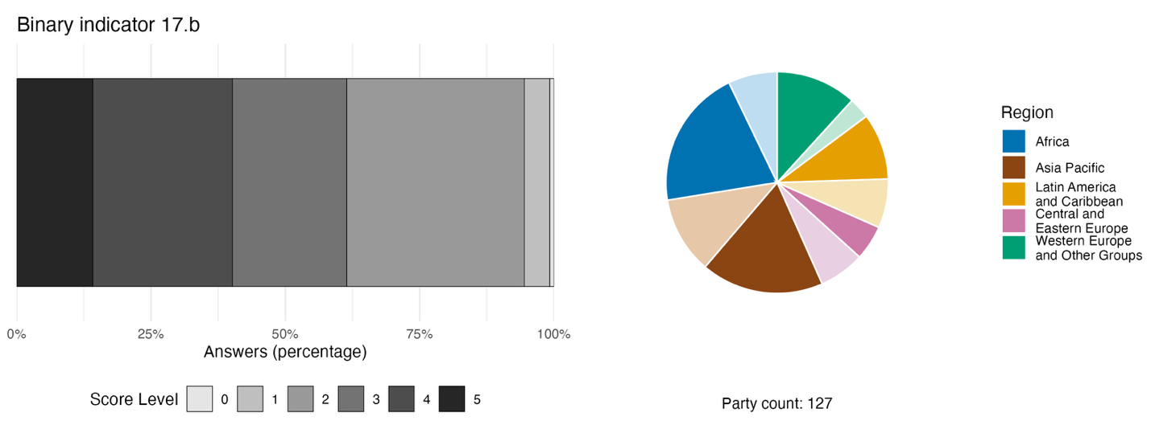
注：条形宽度显示各缔约方在评分类别中所占比例，得分越高说明进展程度越好，这是根据对该指标中所含问题的回答得出的ª。饼状图显示对所有问题做出答复的缔约方在每个区域的分布情况。 图例定义了每个区域的颜色：较深的颜色表示图中包括其数据的任何区域内的缔约方所占比例；较浅的颜色表示图中不包括其数据的同一区域内的缔约方所占比例。
ª CBD/COP/16/INF/3/Rev.1号文件提供了每项二元指标评分等级的计算方法以及各项指标所包含的问题。
图 70
English | 中文
Answers (percentage) | 答复 （百分比）
Score Level | 得分
Party count: 127 | 缔约方数目：127
Region | 区域
African States | 非洲国家
Asia –Pacific States | 亚太国家
Latin American and Caribbean States | 拉丁美洲和加勒比国家
Eastern European States | 东欧国家
Western European and other States | 西欧和其他国家

图 71
与《昆蒙框架》行动目标17相一致，分别表明趋势正在改善、保持稳定或不利的指标所占百分比

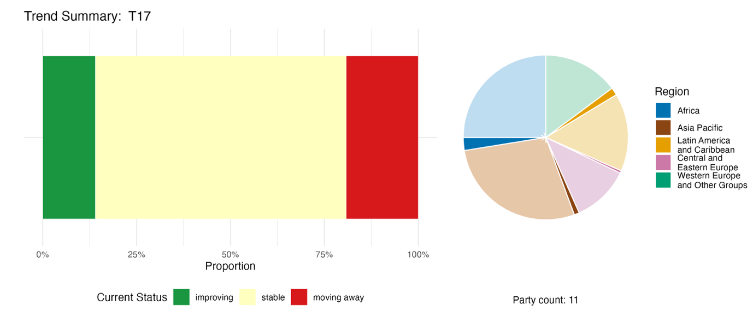
注：比例按缔约方加权。这些趋势涵盖了总共11个缔约方的1项补充指标和26项国家指标的数据。饼状图显示提交了行动目标17各项指标的缔约方在每个区域的分布情况 。图例定义了每个区域的颜色：较深的颜色表示图中包括其数据的任何区域内的缔约方所占比例；较浅的颜色表示图中不包括其数据的同一区域内的缔约方所占比例。
图 71
English | 中文
Proportion | 比例
Current Status | 现状
improving | 正在改善
stable | 保持稳定
moving away | 渐行渐远
Party count: 11 | 缔约方数目：33
Region | 区域
African States | 非洲国家
Asia –Pacific States | 亚太国家
Latin American and Caribbean States | 拉丁美洲和加勒比国家
Eastern European States | 东欧国家
Western European and other States | 西欧和其他国家

自我进展评估

根据缔约方在国家报告中的自我评估，在提交的与行动目标17高度一致的国家目标中，只有37%正在按计划实现：7%显示无重大变化、49%进展不足，5项目标(5%)据报告已经实现(见图 72)。

图 72
对提交的所有与《昆蒙框架》行动目标17高度一致的国家目标的自我评估进展情况

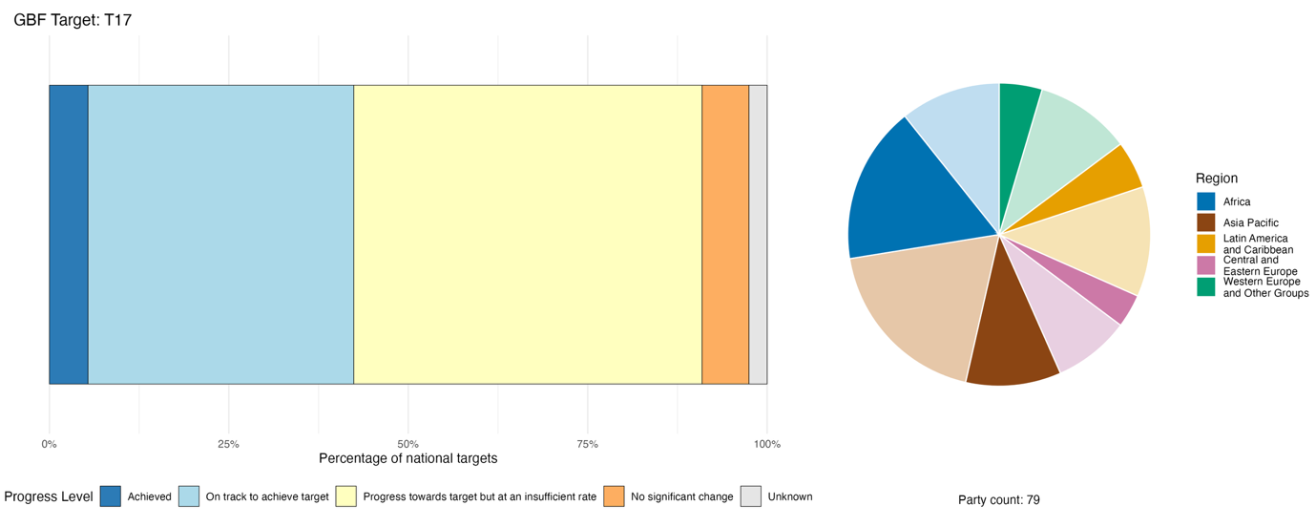

注：条形宽度显示每个进展类别中提交的国家目标所占比例。按缔约方对比例进行了加权，以确保无论提交的国家目标数目是多少，缔约方对总体进展评估结果的影响是相同的。饼状图显示了每个区域及时提交报告供全球报告考虑的缔约方所占比例。图例定义了每个区域的颜色：较深的颜色表示图中包括其数据的任何区域内的缔约方所占比例；较浅的颜色表示图中不包括其数据的同一区域内的缔约方所占比例。
图 72
English | 中文
Percentage of national targets | 占国家目标的百分比
Progress level | 进度
Achieved | 已实现
On track to achieve target | 有望实现行动目标
Progress towards target but at an insufficient rate | 正向行动目标迈进，但速度不够
No significant change | 无重大变化
Unknown | 不详
Party count: 79 | 缔约方数目：79
Region | 区域
African States | 非洲国家
Asia- Pacific States | 亚太国家
Latin American and Caribbean States | 拉丁美洲和加勒比国家
Eastern European States | 东欧国家
Western European and other States | 西欧和其他国家

执行过程中的行动、成功和挑战

支持《昆蒙框架》行动目标17的行动摘要

许多缔约方报告称在制定或加强生物安全措施和技术基础设施方面取得了进展，包括确立了改性活生物体的检测方法及应用这些方法的实验室、监测系统、边境管控措施和风险评估工具。一些缔约方报告称，已颁发改性活生物体特定授权和许可，而另一些缔约方则记录了限制或限定其培育的措施。一些国家报告中还包含了关于制定涵盖生物技术新发展（包括通过基因组编辑产生的生物体）的准则或法规的信息。对于《卡塔赫纳生物安全议定书》和《公约》的缔约方而言，加强对《议定书》的支持是进一步推进行动目标17的一个关键机制，尤其是在制定支持《公约》实施的生物安全标准方面(见方框41和42)。

执行中的成功和进展实例

方框 41
喀麦隆加强生物安全措施的国家立法

喀麦隆于2025年颁布了一项新法律，旨在加强生物安全的法律、体制和技术框架，并管理、控制和预防相关的生物安全风险。该法律的适用范围涵盖改性活生物体和外来入侵物种的引入、管理与控制，以及它们对粮食安全、人类、动植物健康、环境保护、贸易和各行各业带来的相关风险和不利影响。

在体制层面，已在起草一项建立国家生物安全机构的法令，目前正处于磋商阶段。此举旨在加强对现代生物技术相关活动的协调、监管和监测。此外，基于预防原则的申请审查技术程序已付诸实施，并建立了申请登记册，特别是在审查转基因棉花引进申请的背景下。

为了提高和加强国家在检测和分析改性活生物体方面的能力，喀麦隆正向多所大学实验室提供专门设备，组织科技人员培训，并着手编写国家培训手册。

自2023年起，喀麦隆与联合国环境规划署(环境署)和全球环境基金(全环基金)合作，筹集了大量国际资金，此项合作将持续到2028年，以协助加强在改性活生物体和外来入侵物种管理方面已经建立的机构生物安全框架。

在国家层面，生物安全已被纳入各部门的预算规划，并建立了公私伙伴关系，以支持研究和实验室设备的采购。总体而言，这些措施的综合实施表明是朝着建立一个更加健全的国家生物安全体系迈出的一个系统性步伐，该体系既符合该国所作的国际承诺，又能适应现代生物技术带来的挑战。

相关行动目标：6、13、17、19、20和21。
资料来源：喀麦隆根据《公约》提交的第七次国家报告；喀麦隆政府，2025年；环境署和全环基金，2023年。

方框 42
摩尔多瓦共和国与欧盟入盟接轨的生物安全一揽子立法

2020年至2025年间，摩尔多瓦共和国起草并批准了多项与生物安全有关的法律和政府决定，内容涵盖改性活生物体、食品、饲料和微生物的监管、控制、流转与使用。2025年，摩尔多瓦共和国环境局向国内17个受益方签发了18份涉及转基因饲料相关产品的许可，其中包括针对转基因大豆粕、含转基因大豆粕和转基因玉米成分的配合饲料以及含转基因生物的配合饲料的许可。

这些行动与改性活生物体使用监管框架的实施保持一致，也符合《卡塔赫纳议定书》和《卡塔赫纳生物安全议定书关于赔偿责任和补救的名古屋-吉隆坡补充议定书》的适用规定。这些措施还有助于摩尔多瓦共和国的法律框架与欧盟在生物技术和生物安全监管领域的具体指令相协调。

相关行动目标：10、14和17。
资料来源：摩尔多瓦根据《公约》提交的第七次国家报告。

挑战

相当多的缔约方报告称其生物安全法草案尚未获得通过，从而限制了执法和监管权的行使。一些缔约方指出，现行监管框架不足以覆盖生物技术的新发展。许多缔约方特别是发展中国家和小岛屿发展中国家报告称，改性活生物体检测和风险评估实验室基础设施不足。此外，缔约方还提到缺乏受过训练的生物安全科学家、风险评估员和检查员。少数缔约方提到在监测跨境流动方面存在困难。由于检查基础设施有限、依赖文件审核而非实验室验证，且边境检查站人手不够，导致未经授权或未受监管的改性活生物体材料可能在未被察觉的情况下入境。多项国家报告称，尽管与《公约》第19条(生物技术惠益的分配)有关的行动目标17的要素虽得到广泛认可，却很少付诸实施。多个缔约方指出，生物安全措施的实施严重依赖外部和短期项目融资，而非可持续的国内预算。这可能导致执行措施本身仅限于项目层面，缺乏长期的国家稳定性。
一些缔约方报告称，在增强公众意识、教育和获取关于生物安全措施和义务的信息方面面临挑战。还有报告称，建立国家生物安全信息交换所平台并加强其与国际信息交换所平台的联系也构成一大挑战。

非国家政府行为体的贡献

通过在线报告工具直接提交的承诺

在非国家政府行为体提交的180项实质性承诺中，只有1项主要与行动目标17有关。这项承诺来自一个总部设在丹麦的非政府组织网络，该网络针对《昆蒙框架》所有23个行动目标均提交了相应的承诺。网络侧重于倡导预防原则，并确保新型生物技术不会无意中损害生态系统的完整性。

列入国家报告的贡献

研究机构被确认的角色为：实验室主办方和运营方、机构生物安全委员会成员、课程开发者、知识产出方以及监管机构的科学顾问。政府间组织提供项目资金、技术援助、设备捐赠、立法起草支持和培训。公民与公众主要作为宣传活动的接受者和监管程序的咨询者，但也有几项报告涉及公民科学或公共审议。土著人民和地方社区被视为获取和惠益分享框架下的权利持有者，有时也参与自由、事先和知情同意的整合或共同治理。非政府组织多以研讨会参与者的身份出现，有时也扮演共同执行生物安全标准或交付项目的角色。在职权下放的背景下，次国家政府、城市和其他地方当局则作为共同治理行为体发挥作用。

与其他协定、进程和组织之间的联系实例

执行行动目标17与执行《卡塔赫纳生物安全议定书》密切相关，该《议定书》是《公约》下的一项具有法律约束力的条约，其主要目标是确保在考虑到对人类健康风险的情况下，对现代生物技术所带来的可能对生物多样性产生不利影响的改性活生物体进行安全处理、运输和使用。《卡塔赫纳议定书》于2000年通过，于2003年正式生效。目前，在《公约》196个缔约方中有173个也是《卡塔赫纳议定书》的缔约方。《卡塔赫纳生物安全议定书关于赔偿责任和补救的名古屋-吉隆坡补充议定书》于2010年通过，于2018年正式生效，该《补充议定书》旨在通过在改性活生物体因越境转移造成损害而涉及的赔偿责任和补救提供国际规则和程序，为生物多样性保护和可持续利用做出贡献。

行动目标 18. 每年至少减少 5000 亿美元的有害激励措施，并扩大有利于生物多样性的积极激励措施
行动目标原文. 到2025年，以相称、公正、正当、有效和公平的方式确定并消除、逐步淘汰或改革激励措施，包括对生物多样性有害的补贴，同时逐步大幅减少这些激励措施，到2030年每年至少减少5000亿美元，首先减少最有害的激励措施，扩大有利于生物多样性保护和可持续利用的积极激励措施。

进展概述
在扩大积极激励措施或确定和改革有害激励措施方面进展有限。现有证据表明，到2025年查明对生物多样性有害的激励措施包括各类补贴的里程碑没有实现。而国家目标对行动目标18各项要素的处理范围也不均衡。关于指标的报告显示，积极激励措施的数量有所增加，但同时报告的对生物多样性有害的激励措施包括各类补贴的价值数额仍然巨大。自我评估显示，与行动目标18高度一致的国家目标中，只有四分之一进度符合预期，而大多数目标显示进展不足。在识别、量化和改革有害补贴方面面临重大挑战。

缔约方在其国家目标中对《昆蒙框架》行动目标18全部范围的覆盖情况

表 39
《昆蒙框架》行动目标18的各项要素和国家目标对其涉及情况ª

到2025年确定激励措施，包括对生物多样性有害的补贴 | 39
以相称、公正和正当方式消除、逐步淘汰或改革激励措施，包括对生物多样性有害的补贴 | 48
逐步大幅减少激励措施，包括对生物多样性有害的补贴，到2030年每年至少减少5000亿美元 | 27
扩大有利于生物多样性保护和可持续利用的积极激励措施 | 58
平均而言，各缔约方至少在某种程度上通过其国家目标涉及其中43%的要素

注：表的右栏显示了其国家目标至少在一定程度上涉及该要素的缔约方所占百分比。
ª 昆明-蒙特利尔全球生物多样性框架指标问题特设技术专家组界定了每项行动目标的要素(见CBD/COP/16/INF/4附件一以及 Affinito and others, 2025)。CBD/SBI/7/INF/22号文件提供了分析国家目标的详细方法。

缔约方在其国家目标中对行动目标18各项要素的处理程度参差不齐(见表39)。所制定的国家目标在一定程度上涉及扩大有利于生物多样性保护和可持续利用的积极激励措施的缔约方所占比例最大(58 %)。不到半数的缔约方 (48%)的国家目标涉及以适度、公正和公平的方式消除、逐步淘汰或改革对生物多样性有害的激励措施包括补贴。39%的缔约方在其国家目标中在一定程度上涉及行动目标18中以2025年为确定有害激励措施的截止日期的要素。而涉及到2030年前在全球范围逐步大幅减少有害补贴使削减额至少达5,000亿美元这一要素的缔约方比例最低(27 %)。
极少数缔约方(5 %)设定了减少对生物多样性有害的激励措施包括补贴的量化国家目标。这些缔约方把有害激励措施削减幅度设定在10%至50%之间。

进度指标

表40
《昆蒙框架》行动目标18指标积分卡

 | 指标使用情况 |  | 指标衡量结果
标题指标18.1: 为促进保护和可持续利用生物多样性制定的积极激励措施 | 30 %的缔约方 |  | 逐年增加，到2025年总数达548个
标题指标18.2: 有害生物多样性的补贴和其他激励措施的价值 | 19%的缔约方  占所有缔约方国内生产总值的25% |  | 2022年至2025年期间，用于有害补贴的资金共计2680亿美元
量化指标合计 | 48的缔约方， 37% |  | 积极趋势占21 %  消极趋势占19%

注：颜色编码表示对跨行动目标进展的总体评估结果，其方法在总体汇总记分卡(见表3)中有所解释。 指标数据使用情况和所有量化指标趋势的颜色编码反映每个行动目标的得分值相对于《昆蒙框架》所有行动目标的最高分和最低分的位置(绿色表示百分比值位于总得分范围的最高三分之一，黄色表示位于中间三分之一，红色表示位于最低三分之一)。标题指标衡量结果的颜色基于相对于行动目标的进展情况(绿色表示正在取得进展，黄色表示进展情况参差不齐，红色表示进展不足，灰色代表无法评估进展)。 须注意的是，提交标题指标数据的缔约方比例可能不同于标题指标和所有量化指标合计后的综合结果中所用比例，这是数据使用方法上的差异造成的。

近三分之一的缔约方提供了关于积极激励措施的数据(标题指标18.1)，五分之一的缔约方提供了有害补贴数据(标题指标18.2)，许多缔约方报告称，由于方法上的挑战，在追踪和量化与生物多样性相关的补贴方面出现困难(见表40)。方法上的差异可能导致全球估算结果不一致，所报告的数值均被低估，因为这些数据没有涵盖所有缔约方，未能反映各行各业现有的全部补贴和激励措施，或许也没包括所有国家补贴。
自2022年达成《昆蒙框架》以来，缔约方报告的已实施的激励措施数量增加了60%以上，33个缔约方报告称到2025年已实施了548项积极激励措施(见图73)。这一数字可能严重低估了实际情况，因为经济合作与发展组织(经合组织)环境政策工具数据库的记录显示，2024年全球100个国家实施了超过869项生物多样性向好激励措施，包括生物多样性向好补贴、生态系统服务付款、税费、可交易许可证和生物多样性补偿措施(见图74)( OECD, 2024)。
关于对生物多样性有害的激励措施包括补贴，提交报告的22个缔约方约占全球国内生产总值总量的四分之一。根据这些缔约方的报告，2022年至2025年期间，用于对生物多样性有害的补贴和其他激励措施的累计资金总额为2,680亿美元，年均670亿美元。此类对生物多样性有害的补贴和其他激励措施的价值占年度国内生产总值的0%至2.6%不等。这些数字很可能被严重低估，因为许多缔约方只报告了已查明存在对生物多样性有害的补贴和其他激励措施的行业，并指出尚需要进一步的国家层面分析。在2022年至2024年间持续提交报告的缔约方中，有证据表明对生物多样性有害的补贴和其他激励措施减少了约20%。
尽管出现了这些令人鼓舞的迹象，但报告的补贴价值仍然高于缔约方报告的为生物多样性调动的资源(另见行动目标19)。需要注意的是，这两个数字可能来自不同的报告缔约方，因此这种比较仅表明存在差距，而不反应差距的大小。仅不到20%的缔约方在提交的与行动目标18相关的指标中显示积极趋势(见图75)。此外，提交的大多数国家指标侧重于识别有害补贴和扩大积极激励措施；没有任何指标涉及本行动目标中与消除、逐步淘汰、改革或减少有害补贴相关的要素。这表明实现行动目标18的总体进展仍然不足。

图 73
标题指标18.1: 为促进保护和可持续利用生物多样性制定的积极激励措施 (源自国家报告)

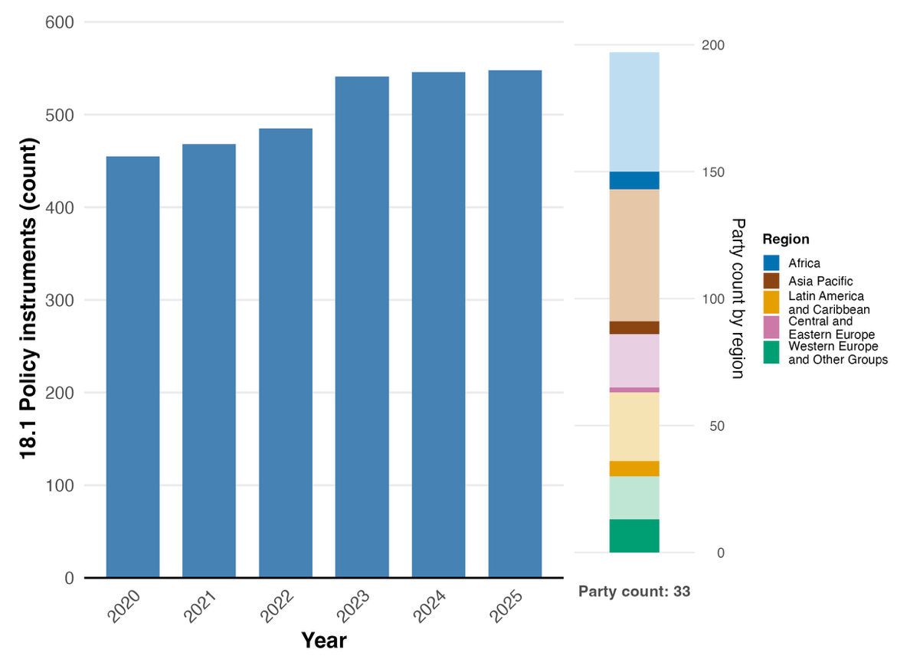
注：指标数值显示各缔约方提交的数据中所涵盖的现行年度激励措施数量。右则条形图显示提供数据的缔约方在每个区域的分布情况。图例定义了每个区域的颜色：较深的颜色表示图中包括其数据的任何区域内的缔约方所占比例；较浅的颜色表示图中不包括其数据的同一区域内的缔约方所占比例。
图 73
English | 中文
Policy instruments (count) | 政策工具 （数量）
Year | 年度
Party count by region | 每个区域的缔约方数目
Party count: 33 | 缔约方数目：33
Region | 区域
African States | 非洲国家
Asia- Pacific States | 亚太国家
Latin American and Caribbean States | 拉丁美洲和加勒比国家
Eastern European States | 东欧国家
Western European and other States | 西欧和其他国家

图 74
标题指标18.1: 为促进保护和可持续利用生物多样性制定的积极激励措施 (源自经合组织环境政策工具数据库)
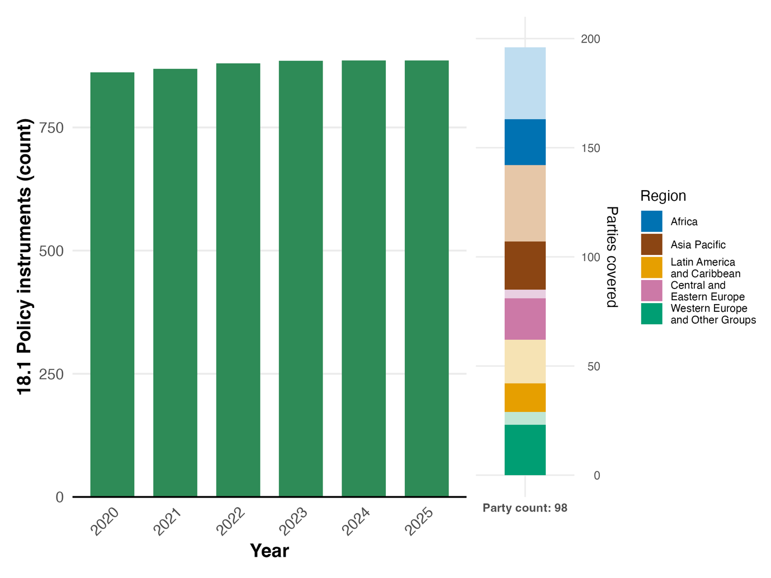

注：指标数值显示为各缔约方按年份制定的激励措施总数。右侧条形图显示可提供数据的缔约方在每个区域的分布情况。图例定义了每个区域的颜色：较深的颜色表示图中包括其数据的任何区域内的缔约方所占比例；较浅的颜色表示图中不包括其数据的同一区域内的缔约方所占比例。
图 74
English | 中文
Policy instruments (count) | 政策工具 （数量）
Year | 年度
Parties covered | 涵盖的缔约方
Party count: 98 | 缔约方数目：98
Region | 区域
African States | 非洲国家
Asia- Pacific States | 亚太国家
Latin American and Caribbean States | 拉丁美洲和加勒比国家
Eastern European States | 东欧国家
Western European and other States | 西欧和其他国家

图 75
与《昆蒙框架》行动目标18相一致，分别表明趋势正在改善、保持稳定或不利的指标所占百分比

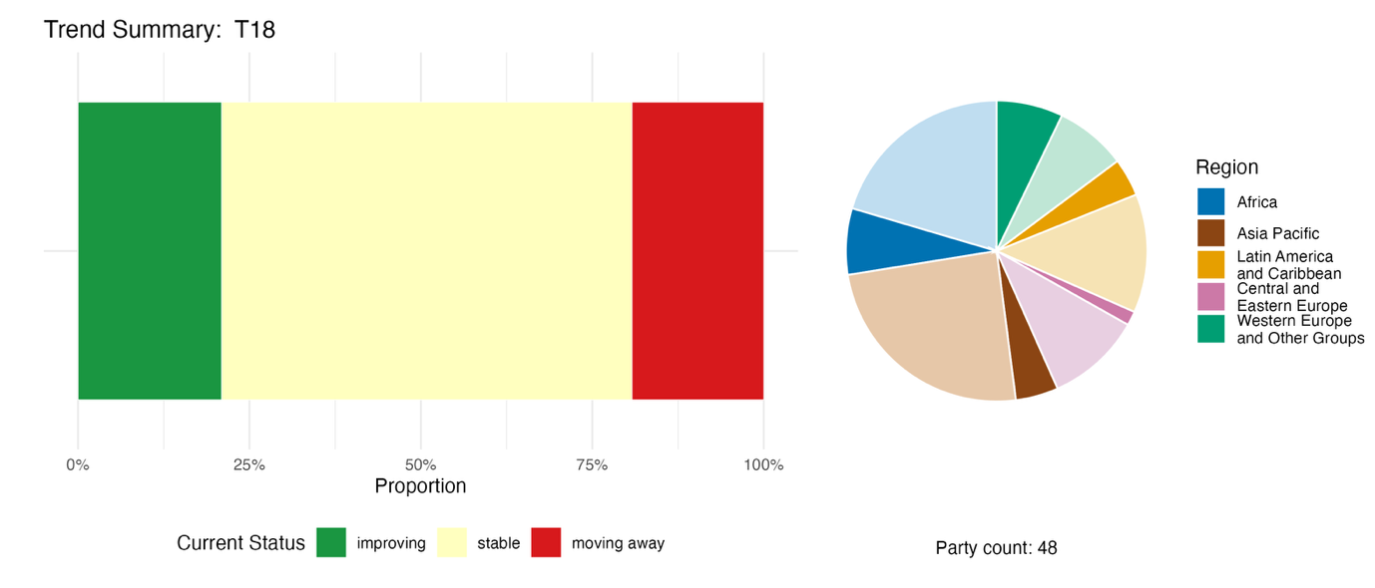

注：按缔约方对比例进行了加权。 这些趋势涵盖了44个缔约方的2项标题指标和12个缔约方的28项国家指标的数据。饼状图显示提交了行动目标18各项指标的缔约方在每个区域的分布情况。 图例定义了每个区域的颜色：较深的颜色表示图中包括其数据的任何区域内的缔约方所占比例；较浅的颜色表示图中不包括其数据的同一区域内的缔约方所占比例。
图 75
English | 中文
Proportion | 比例
Current Status | 现状
improving | 正在改善
stable | 保持稳定
moving away | 渐行渐远
Party count: 48 | 缔约方数目：48
Region | 区域
African States | 非洲国家
Asia-Pacific States | 亚太国家
Latin American and Caribbean States | 拉丁美洲和加勒比国家
Eastern European States | 东欧国家
Western European and other States | 西欧和其他国家

自我进展评估

根据缔约方在国家报告中的自我评估，在提交的与行动目标18高度一致的国家目标中，只有四分之一(25%)正在按计划实现，超出该数字一倍多 (62%)的目标显示进展不足，另有7%的目标没有重大变化。只有2项国家目标(1%)据报告已经实现(见图76)。

图 76
对提交的所有与《昆蒙框架》行动目标18高度一致的国家目标的自我进展评估结果

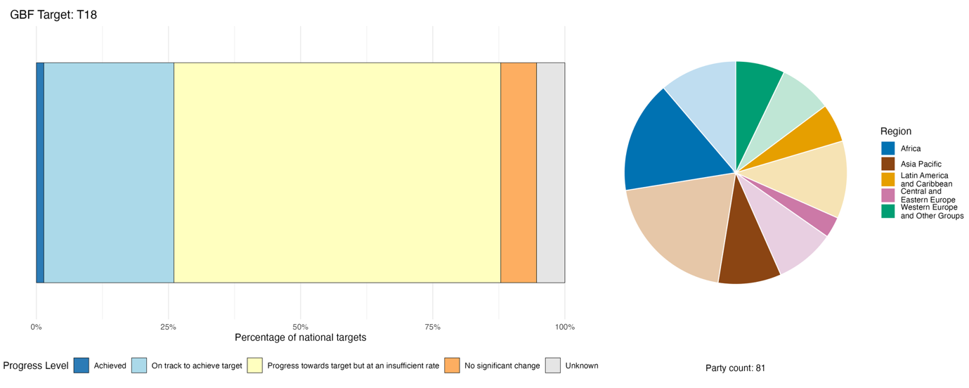

注：条形宽度显示每个进展类别中提交的国家目标所占比例。按缔约方对比例进行了加权，以确保无论提交的国家目标数目是多少，缔约方对总体进展评估结果的影响是相同的。饼状图显示了每个区域及时提交报告供全球报告考虑的缔约方所占比例。图例定义了每个区域的颜色：较深的颜色表示图中包括其数据的任何区域内的缔约方所占比例；较浅的颜色表示图中不包括其数据的同一区域内的缔约方所占比例。
图 76
English | 中文
Percentage of national targets | 占国家目标的百分比
Progress level | 进度
Achieved | 已实现
On track to achieve target | 有望实现行动目标
Progress towards target but at an insufficient rate | 正向行动目标迈进，但速度不够
No significant change | 无重大变化
Unknown | 不详
Party count: 81 | 缔约方数目：81
Region | 区域
African States | 非洲国家
Asia-Pacific States | 亚太国家
Latin American and Caribbean States | 拉丁美洲和加勒比国家
Eastern European States | 东欧国家
Western European and other States | 西欧和其他国家

执行过程中的行动、成功和挑战

支持《昆蒙框架》行动目标18的行动摘要

绝大多数缔约方报告了为识别和评估对生物多样性有害的激励措施包括补贴而采取的行动，这是行动目标18关于2025年截止日期的要素。这些行动包括编制补贴清单、委托进行研究和制定分类框架。只有少数缔约方报告了到2030年改革和取消此类激励措施的具体步骤，而这正是行动目标18的关键要求(见方框 44)。一些缔约方应对了减少或逐步取消化石燃料补贴问题，将其作为与生物多样性相关的有害激励措施(见方框 43)。其他缔约方称已批准《世界贸易组织渔业补贴协定》(世贸组织,2022年) ，该协定于2025年9月生效。与减少有害激励措施相比，所有区域和所有收入水平的缔约方更加普遍地报告了关于采取步骤扩大生物多样性保护和可持续利用的积极激励措施。采用积极激励措施的例子包括为生态系统服务付费、保护融资机制以及将农业支持转向有利于生物多样性的做法。至少有25个缔约方将生物多样性融资倡议当作为落实行动目标18提供分析支持、方法或机构框架的载体。

执行中的成功和进展实例

方框 43
乌兹别克斯坦通过可再生能源税收激励措施，以法律为依据逐步取消化石燃料补贴

乌兹别克斯坦被视为全球能源和排放最密集的国家之一。近年来，该国政府大力推动改革和减少化石燃料补贴，同时为使用可再生能源提供激励措施。

自2019年起，乌兹别克斯坦着手全面修订能源部门立法，包括颁布关于利用可再生能源的法律以及关于能效、节能和合理使用的法律。该国还发布总统令，旨在加快采取措施提高能效、实施节能技术和开发可再生能源。2024年，各部委通过决议，出台了有关燃料和能源部门的修订版关税政策，并正式成立了能源市场发展与监管事务局这一独立能源监管机构。

随后，乌兹别克斯坦提高了企业和民用天然气和电力价格。2025年进一步实施了提价措施，目标是2026年底前全面实现成本回收，到2027年逐步取消所有关税补贴。因此，2024年至2025年间，对生物多样性有害的关键补贴的总支出实际下降了13%，而对生物多样性有害的能源和燃料补贴的支出下降了30%。

这些举措由世界银行的能源转型创新碳资源应用(iCRAFT)项目共同资助，该项目是世界银行首个通过减排付费支持政策改革的全球倡议。

相关行动目标：7、8、15和19。
资料来源：乌兹别克斯坦根据《公约》提交的第七次国家报告；OECD, 2025; and UNDP and others, 2025。

方框 44
意大利关于有害环境补贴法定年度目录及量化改革成果

意大利于2015年通过一项法律，要求环境与能源安全部编制一份列明有害环境补贴和有益环境补贴的年度目录ª。该项立法的目的是促进绿色经济措施，遏制对自然资源的过度使用。该目录为旨在确定、改革和逐步取消有害环境补贴同时鼓励扩大带来环境效益的激励措施的国内和国际举措提供了重要参考。

2022年至2023年期间，意大利在多个部门取消了若干被认为对生物多样性有害的化石燃料补贴，包括采取激励措施、优惠政策、补贴性融资和豁免。具体措施包括:

- 减少铁路运输所用燃料的消费税豁免
- 取消海水提炼镁过程中所用能源产品的消费税豁免
- 停止对石油、天然气和煤炭相关研发和示范项目的公共资助
总体而言，这些措施导致每年减少的有害补贴额总共超过2.82亿欧元。

相关行动目标：7、8、14、15、19和21。
资料来源：意大利根据《公约》提交的第七次国家报告。
ª 可访问：www.mase.gov.it/portale/catalogo-dei-sussidi-ambientalmente-dannosi-e-dei-sussidi-ambientalmente-favorevoli。

挑战

许多缔约方报告称，在识别对生物多样性有害的激励措施包括补贴方面存在诸多障碍，包括有害激励措施清单不完整、各不同收入水平缔约方的数据缺失或不全，以及缺乏界定有害激励措施的共识定义和统一方法。如果不了解现有的激励措施及其财务价值以及它们对生物多样性的具体影响，就无法确定改革的优先顺序和衡量改革的成效，因此，这些识别上的障碍也构成了对改革的阻碍。即便尝试进行改革，缔约方也可能缺乏跟踪系统来监测补贴节省下的资金是否被重新投入到自然保护中、积极激励措施是否已取得成效，或是有害激励措施是否正以另一种形式卷土重来。多份国家报告指出，补贴改革面临来自既得利益的阻力和政治障碍。农业、能源和渔业补贴往往深度融入国民经济体系，并与粮食安全、减贫或能源可负担性等政策密切相关。一些缔约方还将跨部门协调视为一大挑战，列举了协调财政、环境、农业和能源各部的困难。国家报告中反复提到的一个问题是，用于扩大积极激励措施规模的国内财政资源不足，一些报告指出，实施这类政策依赖于捐助方和外部技术支持。

非国家政府行为体的贡献

通过在线报告工具直接提交的承诺

在非国家政府行为体提交的180项承诺中，只有1项主要与行动目标18有关。这项承诺来自总部设在丹麦的一个非政府组织网络，该网络提交的承诺涉及《昆蒙框架》所有23项行动目标，并涉及倡导对生物多样性有害的补贴进行更具雄心的调整。

列入国家报告的贡献

国家报告中列举了为落实行动目标18而开展分析和知识共享的实例。政府间组织，特别是开发署通过生物多样性金融倡议，帮助制定国家生物多样性融资计划；研究机构协助评估有害补贴；工商界和金融界则通过自然相关财务披露工作队等披露框架参与其中。与生物多样性相关或依赖生物多样性的行业、非政府组织、土著人民和地方社区发挥的主要执行作用在于落实积极激励机制，如生态系统服务付费和可持续性认证计划。关于公民、青年和妇女，各国家报告主要提到他们在协商和提高认识方面的作用。

与其他协定、进程和组织之间的联系实例

2022年世界贸易组织《渔业补贴协定》于2025年生效，标志着在逐步取消对生物多样性有害的补贴方面迈出了重要一步，因此与行动目标18的实施密切相关。该《协定》禁止补贴那些助长非法、无管制和未报告的捕捞活动、影响过度捕捞的鱼类种群或涉及在资源不受区域渔业管理组织管辖下的公海上进行的捕捞活动(世贸组织，2022年)。
《全球化学品框架》的战略目标之一是鼓励对更安全、更可持续的化学品实践，包括清洁技术和资源使用效率，进行金融投资。该《框架》通过推动将私营部门主流化参与和利用外部资金纳入其中的综合融资办法，协助调动资源，逐步取消有害补贴，并扩大对绿色技术和实践的资金支持规模，为实现行动目标18做出贡献。具体而言，该《框架》目标D2旨在落实各项政策，鼓励采用最佳可用技术、实施绿色采购和循环经济方法，从而推动生产流程向更可持续的方向转型(《巴塞尔公约》、《鹿特丹公约》和《斯德哥尔摩公约》秘书处，2025年；环境署，2024a)。

行动目标 19. 每年从所有来源为生物多样性筹集 2000 亿美元，包括通过国际融资筹集 300 亿美元

行动目标原文. 根据《公约》第20条，以有效、及时和容易获得的方式逐步大幅增加所有来源的财务资源量，包括国内、国际、公共和私人资源，以执行国家生物多样性战略和行动计划，到2030年每年至少筹集2000亿美元，包括为此：
- 增加从发达国家和自愿承担发达国家缔约方义务的国家流向发展中国家特别是最不发达国家和小岛屿发展中国家以及经济转型国家的与生物多样性有关的国际资金总量，包括海外发展援助，到2025年每年至少达到200亿美元，到2030年每年至少达到300亿美元；
- 制定和实施国家生物多样性融资计划或类似工具，根据国家需要、优先事项和国情大幅增加国内资源调动；
- 利用私人资金，促进混合融资，实施新资源和额外资源筹集战略，鼓励私营部门向生物多样性投资，包括通过影响基金和其他工具；
- 激励具有环境和社会保障的创新计划，如生态系统服务付费、绿色债券、生物多样性补偿和信用、惠益分享机制等；
- 优化生物多样性和气候危机融资的共同惠益和协同作用；
- 加强集体行动的作用，包括土著人民和地方社区的集体行动、以地球母亲为中心行动和非市场办法，包括基于社区的自然资源管理和民间社会旨在保护生物多样性的合作和团结措施；
提高资源提供和使用的效力、效率和透明度。

进展概述
生物多样性融资正在增加，但进度仍然不够，2025年融资里程碑可能无望实现，尽管要在报告了2024和2025年完整数据之后才有可能进行确切评估。国家目标基本上没有处理与融资协同增效和集体行动作用有关的要素。国际和国内生物多样性融资总体呈上升趋势，但仍低于实现本行动目标所需要的水平，国内支出占国内生产总值的份额也有所下降。根据报告的数据，私人融资在2021年达到顶峰后出现下滑，且整体上仍然非常滞后。自我评估表明，只有少数国家目标有望如期实现。主要挑战包括调动大规模资金、改善获得资金的机会以及加强投资的有利条件。

缔约方在其国家目标中对《昆蒙框架》行动目标19全部范围的覆盖情况

表41
《昆蒙框架》行动目标19的各项要素和国家目标对其涉及情况
增加给发展中国家的与生物多样性相关的国际资金总量，到2025年每年至少达到200亿美元，到2030年每年至少达到300亿美元 | 58
制定和实施国家生物多样性融资计划或类似工具，大幅增加国内资源调动 | 81
利用私人资金，促进混合融资，实施新资源和额外资源筹集战略，鼓励私营部门向生物多样性投资 | 44
刺激创新计划，如生态系统服务付费、绿色债券、生物多样性补偿和信用、惠益分享机制等 | 34
优化生物多样性和气候危机融资的共同惠益和协同作用 | 16
加强集体行动的作用，包括土著人民和地方社区的集体行动、以地球母亲为中心的行动和非市场化办法 | 14
提高资源提供和使用的效力、效率和透明度 | 16
平均而言，各缔约方至少在某种程度上通过其国家目标涉及其中44%的要素

注：表的右栏显示了其国家目标至少在一定程度上涉及该要素的缔约方所占百分比。
ª 昆明-蒙特利尔全球生物多样性框架指标问题特设技术专家组界定了每项行动目标的要素(见 CBD/COP/16/INF/4附件一以及 Affinito and others, 2025)。CBD/SBI/7/INF/22号文件提供了分析国家目标的详细方法。

缔约方在其国家目标中涉及行动目标19各项要素的比例差异极大(见表41)。绝大多数缔约方(81%)制定的国家目标涉及大幅增加国内资源调动，并辅以国家生物多样性融资计划或类似工具的制定与实施。超过半数的缔约方(58 %)的国家目标至少在某种程度上涉及了增加向发展中国家提供与生物多样性相关的国际资金的要素。不到半数的缔约方(44 %)涉及了利用私人资金促进生物多样性的要素，仅略超过三分之一的缔约方(34 %)制定了关于刺激创新计划，增加融资以实施《昆蒙框架》的国家目标。涉及行动目标19以下要素的缔约方比例最小：优化生物多样性和气候危机融资的共同惠益和协同作用(16%)、加强集体行动的作用，包括土著人民和社区的集体行动、以地球母亲为中心的行动和非市场化办法(14%)，以及提高资源提供和使用的效力、效率和透明度(16%)。
约四分之一的缔约方(26 %)在关于增加向发展中国家提供生物多样性相关国际资金的国家目标中纳入了量化指标。由于这些增加的数额的表述方式各不相同，既包括货币价值，也包括百分比，因此无法仅凭国家目标中的数据来汇总拟议增长的财政资源总额。

进度指标

表 42
《昆蒙框架》行动目标19指标评分卡

 | 指标使用情况 |  | 指标衡量结果
标题指标D.1: 用于保护和可持续利用生物多样性和生态系统的国际公共资金，包括官方发展援助 | 61%的缔约方 |  | 2020-2023年均相当于44亿美元
标题指标D.2: 为保护和可持续利用生物多样性和生态系统提供的国内公共资金 | 54%的缔约方 |  | 2020-2023年均相当于340亿美元
标题指标D.3: 为保护和可持续利用生物多样性和生态系统提供的私人资金 | 26%的缔约方 |  | 2020-2023年均82亿美元
量化指标合计 | 88个缔约方, 68 % |  | 积极趋势占57 %  消极趋势占21%

注：颜色编码表示对跨行动目标进展的总体评估结果，其方法在总体汇总记分卡(见表3)中有所解释。 指标数据使用情况和所有量化指标趋势的颜色编码反映每个行动目标的得分值相对于《昆蒙框架》所有行动目标的最高分和最低分的位置(绿色表示百分比值位于总得分范围的最高三分之一，黄色表示位于中间三分之一，红色表示位于最低三分之一)。标题指标衡量结果的颜色基于相对于行动目标的进展情况(绿色表示正在取得进展，黄色表示进展情况参差不齐，红色表示进展不足，灰色表示无法评估进展)。 须注意的是，提交标题指标数据的缔约方比例可能不同于标题指标和所有量化指标合计后的综合结果中所用比例，这是数据使用方法上的差异造成的。

许多缔约方反映在跟踪与生物多样性相关的资金流动方面存在困难，这主要是因为缺乏相应的标记系统来区分生物多样性支出与更广泛的环境、社会和治理支出，以及难以识别私人资金流动。许多缔约方表示目前正在开发资金追踪系统，其中不少采用了生物多样性融资倡议。这些困难解释了为何缺乏最新数据，而且一些国家报告中所列数值很可能是被低估了，因为这些数据未必总能代表所有资金来源。

2025年里程碑

《昆蒙框架》行动目标19 (a)呼吁增加从发达国家和自愿承担发达国家缔约方义务的国家流向发展中国家特别是最不发达国家和小岛屿发展中国家以及经济转型国家的与生物多样性有关的国际资金总量，到2025年每年至少达到200亿美元，到2030年每年至少达到300亿美元。
在标题指标D.1下报告的缔约方（包括发达国家缔约方和自愿承担发达国家缔约方义务的缔约方）报告称，2020年至2023年期间的国际公共资金总额累计达177亿美元，其中2023年报告的资金额最高，为52亿美元(见表42和图77)。该数额应被视为最低数额，因为它可能并未涵盖行动目标19 (a)所述资金流的全部范围。经合组织的分析涵盖了行动目标19 (a)中所指的更广泛的资金流范围，据其估算，2023年国际生物多样性融资总额约为168亿美元。这两项估算值均低于200亿美元这一里程碑目标。因此，数据表明2025年里程碑可能没有实现，不过只有在报告了2024年和作为里程碑年份的2025年的完整数据后，才可能有一个明确评估。

2030 年目标2000亿美元

行动目标19为2030年设定的总体目标是每年从所有来源为生物多样性筹集至少2000亿美元。
2023年，来自国际公共资金、国内公共资金和私人资金的资金总额分别为52亿美元、206亿美元和69亿美元，总额为327亿美元。缔约方报告称，四年期间(2020-2023年) 的累计筹集资金共计1864亿美元，其中国际公共来源资金累计177亿美元，国内来源资金1359亿美元，私人来源资金328亿美元。
国际公共来源和国内来源的资金逐年增加；然而，在此期间用于生物多样性和生态系统保护和可持续利用的国内公共资金占国内生产总值的比例却一直在下降(见图 78)。国内资金占国内生产总值的比例差异很大，从不足0.1%到高达2.7%不等。
就私人资金来源而言，其金额在2021年达到112亿美元的峰值(见图 79)。2022年和2023年资金额下降，既可能是报告滞后所致，也可能反映了实际资金投入的减少。目前的分析无法对此进行评估，因为仅有极少数缔约方报告了有关私人资金来源的数据，导致数据在很大程度上是不完整的。
若干缔约方分享了与行动目标19相关的其他指标信息，其中大多数显示出改善迹象(见图 80)。这些额外指标大多涉及提高资源提供和使用的成效、效率和透明度，因此主要覆盖行动目标19的其他方面，未必与资金规模直接相关。

图 77
标题指标D.1: 用于保护和可持续利用生物多样性和生态系统的国际公共资金，包括官方发展援助

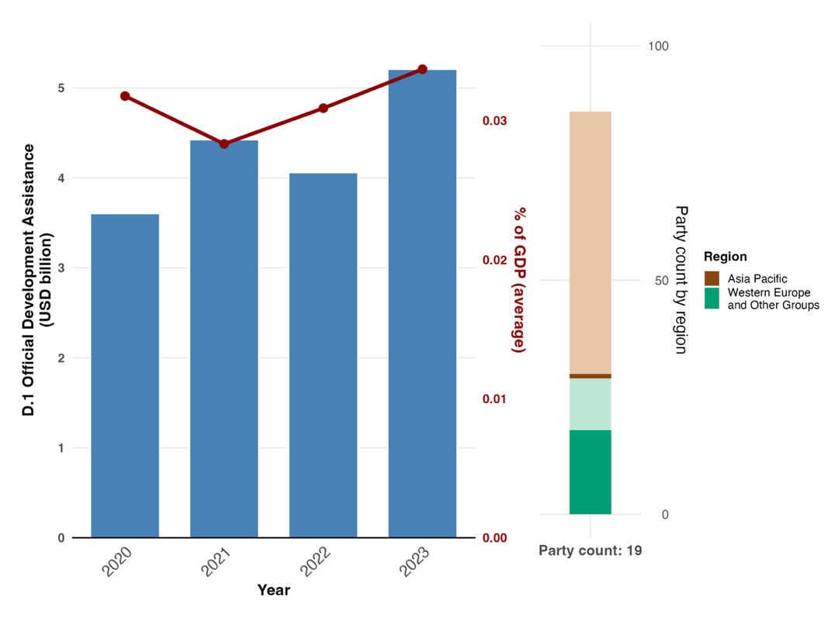
注：指标数值显示捐助方提供的官方发展援助年度总额（蓝色）及其国家数值占本国国内生产总值的平均比例(红色)。右侧条形图显示提供数据的缔约方在每个区域的分布情况。图例定义了每个区域的颜色：较深的颜色表示图中包括其数据的任何区域内的缔约方所占比例；较浅的颜色表示图中不包括其数据的同一区域内的缔约方所占比例。须注意的是，有三个缔约方共计4.3亿美元未列入该图表，因为它们在2020年至2023年各年份均未报告数据。
图 77
English | 中文
Official Development Assistance ($US billion) | 官方发展援助 （10亿美元）
Year | 年度
% of GDP (average) | 占GDP的百分比(平均值)
Party count: 19 | 缔约方数目：19
Party count by region | 每个区域的缔约方数目
Region | 区域
Asia-Pacific States | 亚太国家
Western European and other States | 西欧和其他国家

图 78
标题指标D.2: 为保护和可持续利用生物多样性和生态系统提供的国内公共资金

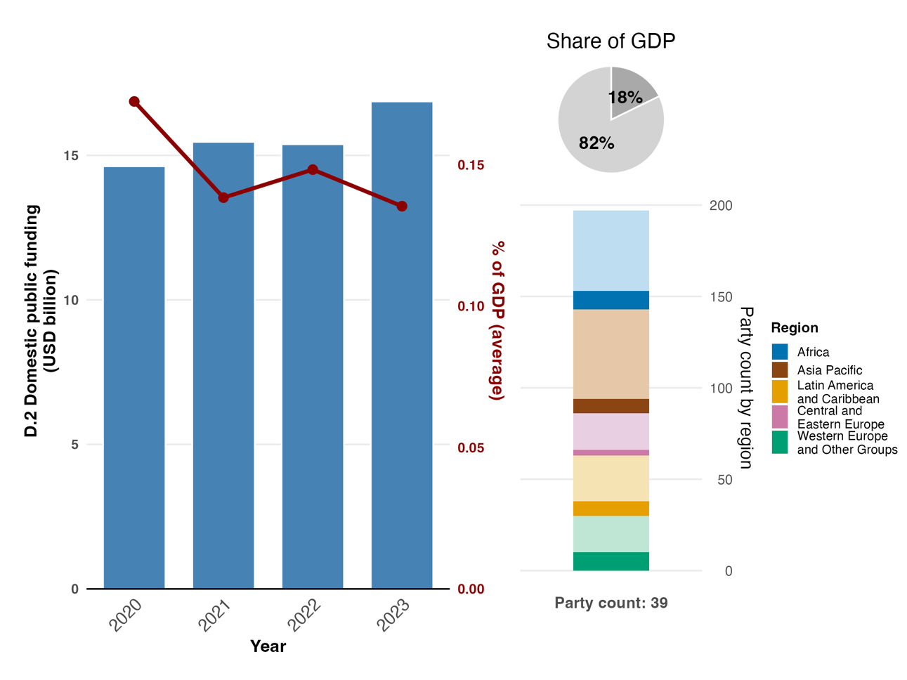
注：指标数值显示提交报告的缔约方用于生物多样性的国内资金年度总额(蓝色)及其国家数值占其国内生产总值的平均比例(红色)。右侧条形图显示提供数据的缔约方在每个区域的分布情况。图例定义了每个区域的颜色：较深的颜色表示图中包括其数据的任何区域内的缔约方所占比例；较浅的颜色表示图中不包括其数据的同一区域内的缔约方所占比例。饼状图深灰色区域显示该数据占各缔约方国内生产总值的比例。须注意的是，19个缔约方共计735亿美元未列入该图表，因为它们在2020年至2023年各年份均未报告数据。
图 78
English | 中文
Domestic public funding ($US billion) | 国内公共资金(10亿美元)
Year | 年度
Share of GDP | 在GDP中所占份额
% of GDP (average) | 在GDP中所占百分比 （平均值）
Party count: 39 | 缔约方数目：39
Party count by region | 每个区域的缔约方数目
Region | 区域
African States | 非洲国家
Asia-Pacific States | 亚太国家
Latin American and Caribbean States | 拉丁美洲和加勒比国家
Eastern European States | 东欧国家
Western European and other States | 西欧和其他国家

图 79
标题指标D.3: 为保护和可持续利用生物多样性和生态系统提供的私人资金（国内和国际）

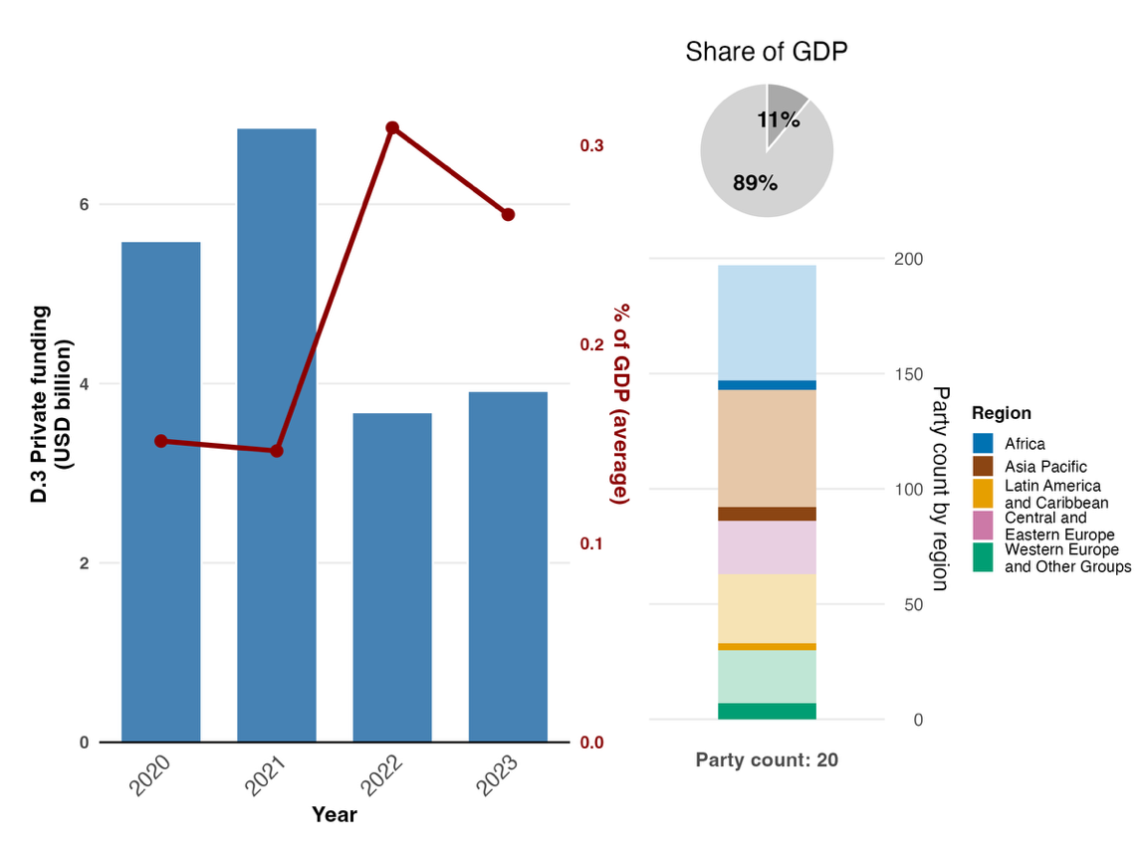
注：指标数值显示提交报告的缔约方用于生物多样性的私人资金年度总额(蓝色)及其国家数值占其国内生产总值的平均比例(红色)。右侧条形图显示提供数据的缔约方在每个区域的分布情况。图例定义了每个区域的颜色：较深的颜色表示图中包括其数据的任何区域内的缔约方所占比例；较浅的颜色表示图中不包括其数据的同一区域内的缔约方所占比例。须注意的是，8个缔约方共计128亿美元未列入该图表，因为它们在2020年至2023年各年份均未报告数据。
图 79
English | 中文
Private funding ($US billion) | 私人资金（10亿美元）
Year | 年度
Share of GDP | 在GDP中所占份额
% of GDP (average) | 在GDP中所占百分比（平均值）
Party count: 20 | 缔约方数目：20
Party count by region | 每个区域的缔约方数目
Region | 区域
African States | 非洲国家
Asia –Pacific States | 亚太国家
Latin American and Caribbean States | 拉丁美洲和加勒比国家
Eastern European States | 东欧国家
Western European and other States | 西欧和其他国家

图 80
与《昆蒙框架》行动目标19相一致，分别表明趋势正在改善、保持稳定或不利的指标所占百分比

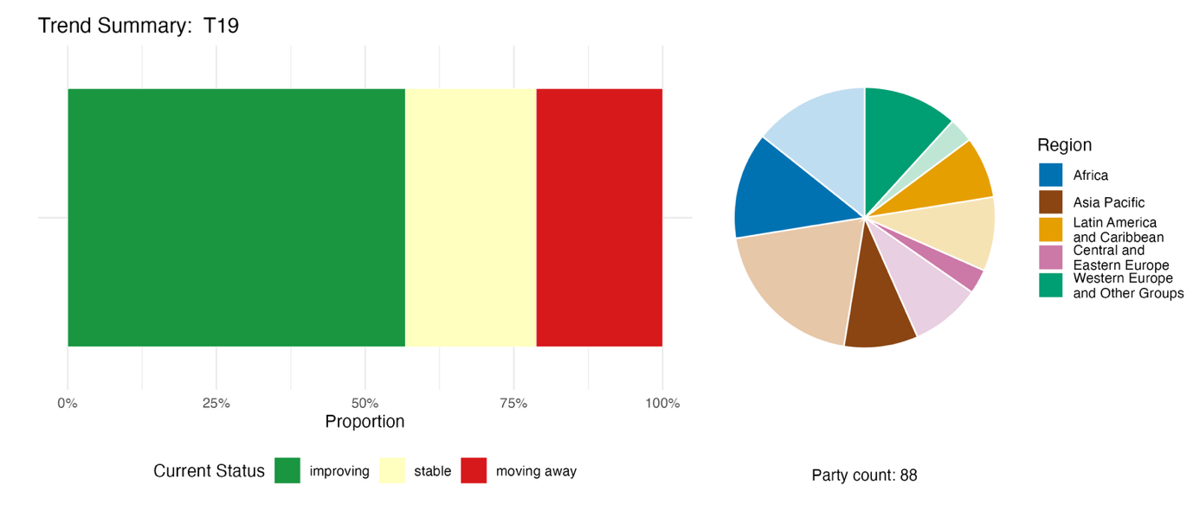
注：按缔约方对比例进行了加权。这些趋势涵盖了86个缔约方的3项标题指标和总共16个缔约方的40项国家指标的数据。饼状图显示提交了行动目标19各项指标的缔约方在每个区域的分布情况。 图例定义了每个区域的颜色：较深的颜色表示图中包括其数据的任何区域内的缔约方所占比例；较浅的颜色表示图中不包括其数据的同一区域内的缔约方所占比例。
图 80
English | 中文
Proportion | 比例
Current Status | 现状
improving | 正在改善
stable | 保持稳定
moving away | 渐行渐远
Party count: 88 | 缔约方数目：88
Region | 区域
African States | 非洲国家
Asia-Pacific States | 亚太国家
Latin American and Caribbean States | 拉丁美洲和加勒比国家
Eastern European States | 东欧国家
Western European and other States | 西欧和其他国家

自我进展评估
根据各缔约方在国家报告中的自我评估，在提交的与行动目标19高度一致的国家目标中，只有32%正在按计划实现，更多的国家目标(64%)显示无重大变化或进展不足，只有2项国家目标(1%)据报告已经实现(见图 81)。

图 81
对提交的所有与《昆蒙框架》行动目标19高度一致的国家目标的自我评估进展情况

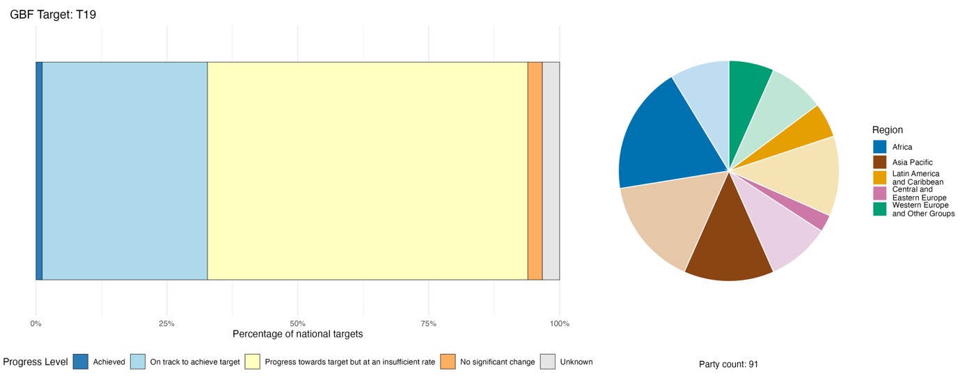
注：条形宽度显示每个进展类别中提交的国家目标所占比例。按缔约方对比例进行了加权以确保无论提交的国家目标数目是多少，缔约方对总体进展评估结果的影响是相同的。饼状图显示了每个区域及时提交报告供全球报告考虑的缔约方所占比例。 图例定义了每个区域的颜色：较深的颜色表示图中包括其数据的任何区域内的缔约方所占比例；较浅的颜色表示图中不包括其数据的同一区域内的缔约方所占比例。

图 81
English | 中文
Percentage of national targets | 占国家目标的百分比
Progress level | 进度
Achieved | 已实现
On track to achieve target | 有望实现行动目标
Progress towards target but at an insufficient rate | 正向行动目标迈进，但速度不够
No significant change | 无重大变化
Unknown | 不详
Party count: 91 | 缔约方数目：91
Region | 区域
African States | 非洲国家
Asia-Pacific States | 亚太国家
Latin American and Caribbean States | 拉丁美洲和加勒比国家
Eastern European States | 东欧国家
Western European and other States | 西欧和其他国家

执行过程中的行动、成功和挑战

支持《昆蒙框架》行动目标19的行动摘要

缔约方报告称，落实行动目标19的主要方法是开展生物多样性融资规划和诊断工作，其中生物多样性金融倡议方法是应用最广泛的框架。大多数缔约方已经启动或正在实施国家生物多样性融资计划、生物多样性支出审查或资金需求评估。除规划工作外，报告中最常见的具体行动包括：调动国际公共资金（例如通过全球环境基金、绿色气候基金、官方发展援助或以减免债务换自然）；制定绿色分类标准和可持续金融框架；发行绿色债券或与可持续性挂钩的债券；改革国内财政机制 (见方框45和46)。关于用于土著人民和地方社区的私人资金调动、补贴改革和融资渠道的报告比较少见，且这些举措往往停留在营造有利条件或愿景阶段。

执行中的成功和进展实例

方框 45
智利发行了世界上首次包含生物多样性关键绩效指标、与可持续性挂钩的主权债券

2022年，智利发行了世界上首次与可持续性挂钩的主权债券，纳入了两项关键绩效指标(减少温室气体排放以及扩大非常规可再生能源发电规模—涵盖风能、小型径流式水力发电、生物质能、沼气、地热能、太阳能和海洋能以及绿色氢)。2023年，该框架进行了扩展，新增了一项与性别平等有关的关键绩效指标(提高企业董事会中女性代表人数)。

2025年，更新后的与可持续性挂钩的债券框架纳入了一项与生物多样性挂钩的新的关键绩效指标，其中包含两个主要组成部分：提高陆地生态系统(含内陆水域)中保护区和/或其他基于区域的有效养护措施的百分比；提高保护区内符合治理、规划、人员配置和监测等所有关键有效性指标的国家陆地生态系统(含内陆水域)的百分比。这项新增关键绩效指标旨在到2030年将保护区内的土地覆盖率提高到占国土面积的30%(目前为21%)，并确保至少10%的国土面积得到有效管理。

这项倡议的实施得到了智利新成立的生物多样性和保护区事务局、环境部和财政部公共债务办公室以及国际债券市场投资者的支持。

该框架为智利政府实现其目标提供了财政激励手段，因为一旦达到关键绩效指标所设定的目标，该国就有资格获得更优惠的利率。截至2023年底，此类债券总价值已超过80亿美元。据智利政府称，这是首次围绕生物多样性保护和有效管理的具体目标构建的国际主权债券。

相关行动目标：1、3、8、11、14、15、18、19、22和23。

资料来源：智利根据《公约》提交的第七次国家报告；Ministry of Finance, Government of Chile, 2025。

方框 46
也门通过气候-生物多样性协同增效和传统系统开展脆弱国家生物多样性融资创新

也门正从各类融资渠道调动资金，目标是到2030年将生物多样性融资缺口缩小20%，到2050年缩小80%。受人道主义和安全需求优先等多种挑战影响，国家在生物多样性方面的公共支出一直处于最低水平。此外，目前私营部门对生物多样性的正规投资也微乎其微。因此，该国为了调动资源，正在采取各种综合方法。

例如，该国正利用传统系统发挥非货币资产的作用。在缺乏国家预算的情况下，哈拉兹和伊卜山区当地部落振兴了Hima制度-这是一种传统的社区土地管理制度。Al-hima(意为“受保护之地”)在阿拉伯半岛已实行了1400多年，由林地、牧场或养蜂用花卉保护区等一块块土地组成，由社区周期性划出以促进生态再生。社区利用这一体系划定一个或多个特定的Hima区域进行山林恢复。然后，再集体禁止在三至五年内放牧和砍伐树木，从而使生态系统得以恢复。2025年数字显示，与国家管理但缺乏监管的土地相比，这些社区管理地区的原生植被覆盖率提高了15%。

根据全球生物多样性融资倡议方法，也门确定了调动资源的具体融资方案。2025年，也门通过绿色气候基金气候适应融资，成功推出生物多样性恢复一揽子项目(如恢复图班三角洲梯田)。结果，此举成功筹集了990万美元，这一数额被计入缩小生物多样性资金缺口达20%的目标之中。

相关行动目标：1、2、3、5、8、9、11、19和22。
资料来源：也门根据《公约》提交的第七次国家报告；Permanent Delegation of the Kingdom of Saudi Arabia information to UNESCO, 2023。
ª 见www.greenclimate.fund/countries/yemen。

挑战

许多缔约方报告称，用于生物多样性的国家预算拨款严重不足。环境支出往往只占政府总支出的很小一部分，生物多样性在与更直接侧重于国防、粮食安全和基础设施等发展优先事项竞争时，往往处于劣势。发展中国家缔约方报告称，在获得国际融资方面存在缺口。即便资金到位，缔约方也可能缺乏相应的机构能力来制定银行认可的提案或满足捐助方的要求。一个反复出现的跨领域挑战是规划与执行之间脱节：许多缔约方虽报告称完成了财务计划和支出审查，但尚未实施计划中确定的工具。私营部门的参与被广泛视为一个优先事项，但很少有关于此类参与所产生的量化成果的报告。另一项挑战重点涉及数据和追踪：许多缔约方缺乏生物多样性预算标记系统、私营部门综合资金数据或能够区分生物多样性和气候融资的监测框架。一些缔约方报告称，有关生物多样性的财务数据分散在各个部委、项目和合作伙伴手中，没有集中统一的系统。生物多样性融资涉及多个部委，但正式的协调机制却十分匮乏。这可能导致职能重叠、决策延迟、干预措施碎片化和资源利用效率低下。

非国家政府行为体的贡献

通过在线报告工具直接提交的承诺

在非国家政府行为体做出的180项实质性承诺中，只有4项主要与行动目标19有关。其中2项来自非政府组织，1项来自金融机构，1项来自研究机构。所有承诺均涉及资源调动和融资，地理覆盖范围包括欧洲、非洲、南美洲和亚洲。具体承诺包括：建立森林友好型生产的融资和激励机制、利用基于人权的方法分配公共生物多样性资金以支持生物多样性目标，以及调动私人资金促进基于自然的解决方案 (见方框 47)。

方框 47
Triodos银行：调动私人资金促进基于自然的解决方案

Triodos Bank是一家总部设在荷兰王国的金融机构，业务遍及比利时、德国、荷兰、西班牙和英国。该行启动了一项涵盖2020年1月至2030年12月期间的自然与气候战略。Triodos银行和Triodos投资管理公司首次将各自在气候和生物多样性方面的愿景整合为一项统一战略。除了旨在到2030为275个可再生能源项目提供融资并将温室气体绝对排放量减少42%之外，Triodos银行还致力于通过整合该银行自身、Triodos投资管理公司和Triodos再生货币中心的综合能力，在2030年前向基于自然的解决方案领域提供至少5亿欧元的投资、贷款和捐款。此外，作为该集团生物多样性目标的一部分，Triodos Bank还旨在从2026财年起报告基于自然的解决方案项目对生物多样性的积极影响。该战略还包括与那些依赖去森林化的上市公司和因污染而带来生物多样性风险的化学公司积极接触，并承诺制定和实施与农业相关的生物多样性影响的关键绩效指标。Triodos银行还积极倡导实施有效监管，确保金融活动与气候和自然目标保持一致。

相关行动目标：7、8、10、14、15和19。
资料来源：Triodos, stakeholder commitment (见https://ort.cbd.int/database/284131)。

列入国家报告的贡献
调动资源是行动目标19的主要目标，据报告，全球环境基金和绿色气候基金等政府间组织是主要的外部融资方，负责提供赠款和优惠贷款；而工商界和金融界则发行绿色债券和生物多样性信贷产品。非政府组织主导实施工作、负责管理项目、赠款计划和信托基金；与生物多样性相关或依赖生物多样性的行业代表则负责落实生态系统服务付费和认证计划。共同治理和共同管理涉及多个行为体：土著人民和地方社区帮助共同设计融资工具、联邦和次国家政府、城市和其他地方当局负责管理生态财政转移；非政府组织在国家生物多样性基金中担任董事会成员。据报告，研究组织和政府间组织是主要的知识提供方。提高认识和参与协商则是公民、妇女和青年发挥的主要作用。

与其他协定、进程和组织之间的联系实例

生物多样性金融倡议（BIOFIN）由开发署和全球环境基金管理，与欧盟委员会和一些双边捐助方合作实施，许多缔约方提到了该倡议在支持落实行动目标19方面的作用。2012年推出的BIOFIN方法涵盖政策和机构审查、生物多样性支出审查、融资需求评估以及国家生物多样性融资计划，该计划优先考虑执行工作的融资解决方案。在41个国家初步应用该方法后，全环基金承诺支持在另外90多个国家设计和实施生物多样性融资计划，目前该方法已在130多个国家得到应用。截至2025年11月，BIOFIN报告称，已支持伙伴国政府在全球范围内释放超过27亿美元的自然保护融资，这一数字在2024的17亿美元基础上有所增加。BIOFIN倡议是加强生物多样性融资循证基础的重要一步，为许多缔约方提供了首个生物多样性相关支出的量化基线、融资需求的成本估算以及一套优先融资解决方案，从而为国家预算和规划决策提供依据。

行动目标 20. 加强生物多样性能力建设、技术转让和科技合作

行动目标原文. 加强能力建设和发展，加强技术获得和转让，促进创新和科技合作的发展和获得，包括为此开展南南合作、南北合作和三边合作，以满足有效执行的需要，特别是满足发展中国家的这种需要，促进联合技术开发和联合科研方案，保护和可持续利用生物多样性，加强科研和监测能力，与《框架》的长期目标和行动目标的雄心相称。

进展概述

能力建设和技术合作正在取得进展，但行动目标20的某些方面仍未得到处理。缔约方对行动目标20各项要素的处理不均衡，更侧重能力建设与发展以及获得创新机会而不是其他方面。24个缔约方报告的指标显示总体趋势正在改善，缔约方报告的二元指标取得了良好进展，尤其是在制定措施解决能力建设和发展需求方面，但在国家能力自我评估方面还需做更多工作。相关国家目标的自我评估也表明，许多国家(46%)正在取得进展，尽管差距依然存在。主要挑战包括科技合作覆盖范围有限，以及难以监测能力建设成果。

缔约方在其国家目标中对《昆蒙框架》行动目标20全部范围的覆盖情况

表 43
《昆蒙框架》行动目标20的各项要素和国家目标对其涉及情况ª

加强能力建设和发展，以满足有效执行的需要 | 63
加强技术获得和转让，以满足有效执行的需要 | 33
促进创新发展和获取，以满足有效执行的需要 | 56
促进科技合作，包括通过南南合作、南北合作和三边合作，以满足有效执行的需要 | 18
促进联合技术开发，以保护和可持续利用生物多样性 | 36
促进联合科研方案，以保护和可持续利用生物多样性 | 38
加强科研和监测能力，以符合《昆蒙框架》长期目标和行动目标的雄心 | 38
平均而言，各缔约方至少在某种程度上通过其国家目标涉及其中42%的要素

在其国家目标中处理行动目标20不同要素的缔约方数目存在显著差异(见表43)。近三分之二的缔约方(63%)的国家目标在某种程度上涉及加强能力建设和发展，以满足有效执行的需要。半数以上的缔约方(56%)涉及创新发展和获得机会。较小部分缔约方涉及加强技术的获取和转让、促进联合技术开发和联合科研方案，或加强科研和监测能力。不到五分之一的缔约方(18%)制定了促进科技合作的国家目标，包括通过南南合作、南北合作和三边合作，满足有效实施需求。

进度指标

表44
《昆蒙框架》行动目标20指标评分卡

 | 指标使用情况 |  | 指标衡量结果
二元指标20.b: 采取重大行动加强能力建设和发展，加强技术获得和转让，促进创新和科技合作的发展和获得的国家数目 | 127个缔约方 | 不适用ª | 36%的缔约方得分很高(4分或5分)
量化指标合计 | 24 个缔约方，19 % |  | 积极趋势占45%  消极趋势占13 %

注：颜色编码表示对跨行动目标进展的总体评估结果，其方法在总体汇总记分卡(见表3)中有所解释。 指标数据使用情况和所有量化指标趋势的颜色编码反映每个行动目标的得分值相对于《昆蒙框架》所有行动目标的最高分和最低分的位置(绿色表示百分比值位于总得分范围的最高三分之一，黄色表示位于中间三分之一，红色表示位于最低三分之一)。二元指标的颜色基于总体指标得分高(4分或5分)的缔约方所占百分比(绿色代表50%或以上，黄色代表25%-50%，红色代表25%以下)。
ª 由于在线报告工具要求提交二元指标数据，这些指标的提交数量并不反映各行动目标之间的监测能力差异，也不为取得执行进展提供可操作的信息，因此对指标使用情况的评估没有相关性。

由于各国的体制结构、优先事项和现有能力各不相同，很难建立一种标准化方法来监测各国的能力建设与发展。不过，一些缔约方确实分享了关于能力建设工作的定量信息(见表44和46以及图 83)。所提交指标显示的趋势总体上保持稳定或有所改善。由于其中许多指标衡量的是执行力度，这表明在落实能力建设措施方面持续取得进展。缔约方提交的补充指标中约五分之二直接与行动目标20相关，其中大多数侧重于加强能力建设与发展，以促进有效执行、科学研究和监测能力以及科技合作。部分指标还涉及创新和技术获取，而本行动目标其他要素的覆盖面非常有限。
缔约方报告的进展情况参差不齐，这是根据二元指标衡量结果得出的，该指标涉及加强能力建设与发展、技术获取与转让、促进创新发展与获取以及科技合作等方面的行动 (见图 82)。大多数缔约方报告的进度处于中等或较高水平。这表明在加强能力建设方面正在不断取得进展，并已出现一些初步成果。 缔约方报告称，在制定措施满足能力建设和发展需求方面进展最为显著，其次是建立伙伴关系以促进技术开发、研究和监测，而在国家能力自我评估方面进展较小。
缔约方普遍采取措施将妇女、青年、土著人民和地方社区以及残疾人纳入能力建设行动。
图 82
二元指标20.b: 采取重大行动加强能力建设和发展，加强技术获得和转让，促进创新和科技合作的发展和获得的国家数目

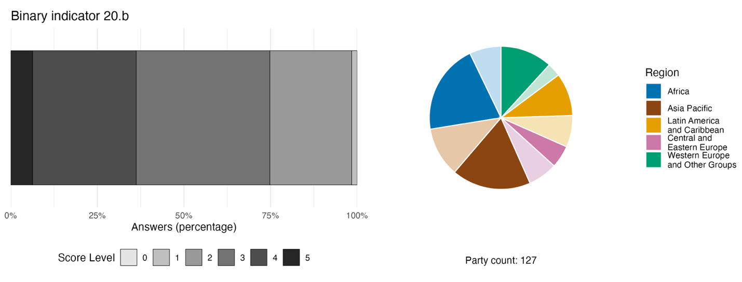
注：条形宽度显示各缔约方在评分类别中所占比例，得分越高说明进展程度越好，这是根据对该指标中所含问题的回答得出的。ª 饼状图显示对所有问题做出答复的缔约方在每个区域的分布情况。 图例定义了每个区域的颜色：较深的颜色表示图中包括其数据的任何区域内的缔约方所占比例；较浅的颜色表示图中不包括其数据的同一区域内的缔约方所占比例。
ª CBD/COP/16/INF/3/Rev.1号文件提供了每项二元指标评分等级的计算方法以及各项指标所包含的问题。
图 82
English | 中文
Answers (percentage) | 答复 （百分比）
Score Level | 得分
Party count: 127 | 缔约方数目：127
Region | 区域
African States | 非洲国家
Asia –Pacific States | 亚太国家
Latin American and Caribbean States | 拉丁美洲和加勒比国家
Eastern European States | 东欧国家
Western European and other States | 西欧和其他国家

图 83
与《昆蒙框架》行动目标20相一致，分别表明趋势正在改善、保持稳定或不利的指标所占百分比

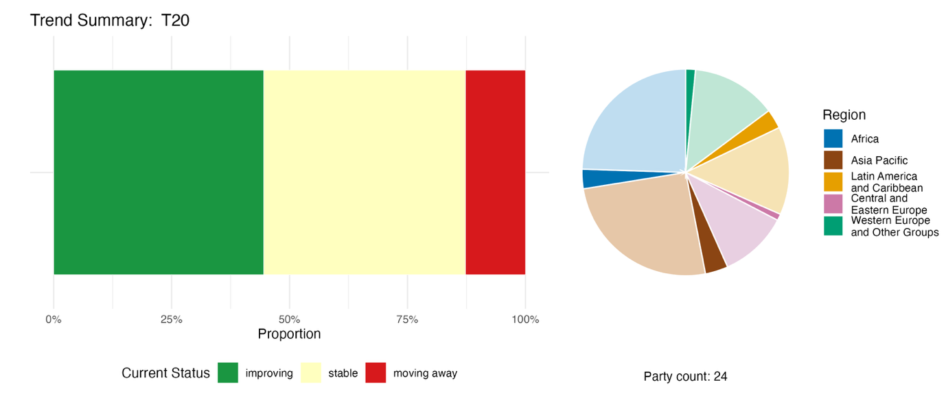
注：按缔约方对比例进行了加权。这些趋势涵盖了总共24个缔约方的2项补充指标和67项国家指标的数据。饼状图显示提交了行动目标20各项指标的缔约方在每个区域的分布情况 。 图例定义了每个区域的颜色：较深的颜色表示图中包括其数据的任何区域内的缔约方所占比例；较浅的颜色表示图中不包括其数据的同一区域内的缔约方所占比例。
图 83
English | 中文
Proportion | 比例
Current Status | 现状
improving | 正在改善
stable | 保持稳定
moving away | 渐行渐远
Party count: 24 | 缔约方数目：24
Region | 区域
African States | 非洲国家
Asia –Pacific States | 亚太国家
Latin American and Caribbean States | 拉丁美洲和加勒比国家
Eastern European States | 东欧国家
Western European and other States | 西欧和其他国家

自我进展评估
根据缔约方在国家报告中的自我评估，在提交的与行动目标20高度一致的国家目标中，近半数(44%)正在按计划实现，略超过半数(51%)显示无重大变化或进展不足，3项国家目标(2%)据报告已提前实现(见图 84)。

图 84
对提交的所有与《昆蒙框架》行动目标20高度一致的国家目标的自我评估进展情况

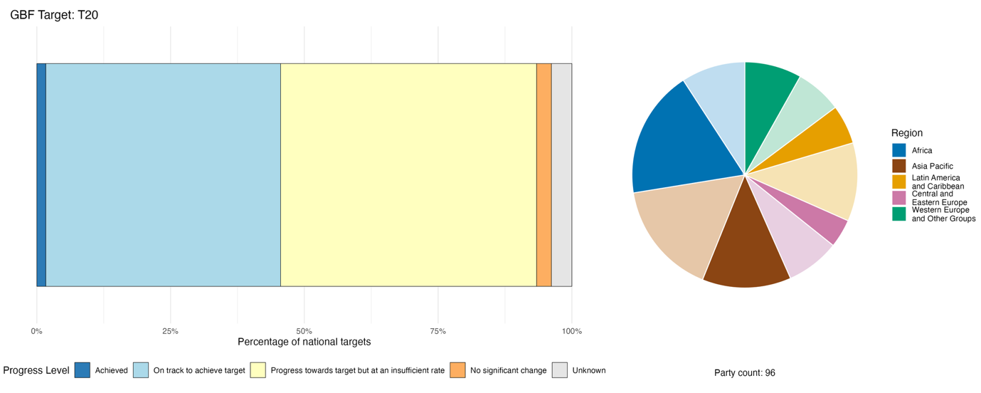
注：条形宽度显示每个进展类别中提交的国家目标所占比例。按缔约方对比例进行了加权以确保无论提交的国家目标数目是多少，缔约方对总体进展评估结果的影响是相同的。饼状图显示了每个区域及时提交报告供全球报告考虑的缔约方所占比例。图例定义了每个区域的颜色：较深的颜色表示图中包括其数据的任何区域内的缔约方所占比例；较浅的颜色表示图中不包括其数据的同一区域内的缔约方所占比例。

图 84
English | 中文
Percentage of national targets | 占国家目标的百分比
Progress level | 进度
Achieved | 已实现
On track to achieve target | 有望实现行动目标
Progress towards target but at an insufficient rate | 正向行动目标迈进，但速度不够
No significant change | 无重大变化
Unknown | 不详
Party count: 96 | 缔约方数目：96
Region | 区域
African States | 非洲国家
Asia-Pacific States | 亚太国家
Latin American and Caribbean States | 拉丁美洲和加勒比国家
Eastern European States | 东欧国家
Western European and other States | 西欧和其他国家

执行过程中的行动、成功和挑战

支持《昆蒙框架》行动目标20的行动摘要

报告称，研究和数据基础设施建设是执行行动目标20的最普遍的行动类型，表明与行动目标21高度重叠。缔约方报告称，已建立或加强国家生物多样性信息系统、向全球生物多样性信息机构（GBIF）提供物种分布记录，以及部署包括环境DNA（eDNA）、无人机、人工智能摄像陷阱、声学传感器和卫星图像在内的新型监测技术。 所有区域均报告了支持行动目标20的国际合作，内容涵盖双边技术转让协议、多边平台以及南南交流(见方框 48)。几乎所有缔约方都报告了培训和能力建设工作，从大规模国家方案到针对性专业培训，例如分类学、DNA条形码技术和监测技术方面的培训。 与《名古屋议定书》下获取和惠益分享以及《卡塔赫纳议定书》下生物安全相关的立法框架也与行动目标20的执行工作相关。

执行中的成功和进展实例

方框 48
支持南部非洲实施《昆蒙框架》的次区域合作

2025年，南非正式启动了次区域科技合作支持中心，该中心由南非国家生物多样性研究所主办，以满足南部非洲9个关联国在执行方面的需求ª 。该中心是《生物多样性公约》（《生物多样性公约》第15/8号决定, 2023年以及《生物多样性公约》第16/3号决定, 2026年)所确立的科技合作机制的一部分，其制定的计划包括：为科学数据和工具提供技术服务台、开展能力需求评估，为其2030年前的工作方案提供信息、召开区域研讨会或开展学习交流、促进专家对接以开展联合研究，以及建立战略伙伴关系以调动资源。该中心还致力于加强安哥拉、博茨瓦纳、莱索托、马拉维、莫桑比克、纳米比亚、塞舌尔、南非和津巴布韦这九个关联国之间的合作。

由于认识到该中心在获取资源投入运作方面面临挑战，研究所发出了寻求合作伙伴的意向书。通过这一进程以及对现有伙伴关系的利用，为支持实施行动目标20创造了机会。该中心还与有助于落实行动目标20的区域项目和倡议紧密结合。

在南非主导的区域活动中，有一个与马拉维、莫桑比克和纳米比亚联合实施的关于空间生物多样性评估、优先排序和规划的区域项目^{b}。这个为期五年 (2022-2027年) 的项目旨在为南部非洲的行动积累生物多样性知识，由南非生物多样性研究所牵头，并由法国开发署和法国全球环境基金提供资金。在该项目下，这四个国家都在努力开发和加强国家空间生物多样性评估、优先排序以及规划流程和产品。该项目涉及为进行生态系统类型测绘工作开展的科技合作，以汇编和开发国家和区域层面的陆地生态状况空间数据、加强物种和生态系统的红色名录评估并识别生物多样性重要区域(IUCN, 2016)，通过综合空间规划将这些产品用于优先排序流程，并将这些优先事项纳入关键决策进程的主流。该项目加强了各国对生物多样性的知识储备，以确保以科学为依据的土地利用规划、政策制定和决策，同时为未来的生物多样性监测提供基线，并支持各国政府履行其在《昆蒙框架》下的承诺。

该区域项目的成果之一是《绘制生物多样性优先事项》出版物2024年更新版 (SANBI and UNEP-WCMC, 2024)，这是一份指导性文件，为生物多样性评估和优先排序提供了一种基于科学的实用方法，适用于任何国家的国家层面工作。自然保护联盟学院平台提供了一门基于该指南的入门级电子学习课程。区域和国内线下技术研讨会和线上信息交流会是该项目开展能力建设的重要机制，线上会议的所有录像均可通过该项目和中心的网页供其他用户查阅。

相关行动目标：1、2、3、4、5、6、9、10、14、20和21。
资料来源：南非根据《公约》提交的第七次国家报告。
ª 见www.sanbi.org/biodiversity/science-into-policy-action/subregional-technical-support-centre-for-southern-africa/。
^{b} 见 www.sanbi.org/biodiversity/building-knowledge/biodiversity-monitoring-assessment/the-sbapp-regional-project/。

挑战

由于其跨领域性质，行动目标20整合并反映了贯穿整个《昆蒙框架》的系统性挑战。缔约方报告称，用于生物多样性能力建设的资金绝大多数是短期或基于项目的资金，且往往来自外部，这意味培训计划、监测系统和研究项目往往在某个别项目结束也随之中断。 在大多数提交报告的缔约方中，用于生物多样性研究和技术的国内预算拨款仍然不足，而可持续融资机制的缺失则导致了对国际捐助方的依赖循环。 雪上加霜的是，机构间协调薄弱、职责分散在多个政府部门、机构和学术单位之间，导致工作重复、职责重叠，难以整合形成连贯的国家级研究和实施议程。 缔约方不断报告称，在专业知识方面存在巨大缺口，特别是在分类学、生态建模、地理信息系统和数据管理方面，与此同时，获取现代监测技术和实验室基础设施的机会也十分有限。生物多样性数据在各机构之间往往是一种孤立的存在，缺乏共同标准或互操作性，从而削弱了跟踪进展或为政策制定提供依据的能力。高人员流动率进一步侵蚀了机构记忆，这意味着通过培训获得的技能难以扎根于长期的国家体系中。

非国家政府行为体的贡献

通过在线报告工具直接提交的承诺

在非国家政府行为体提交的180项承诺中，仅有3项主要涉及行动目标20。这些承诺分别由两个非政府组织和一个国际研究机构提交。其中1项承诺来自国际农业研究磋商组织，该组织针对多个行动目标作出了承诺，包括为农民、研究人员和从业者设计和实施培训模块，以支持农业生态系统规划。 其余与行动目标20相关的承诺均涉及欧洲非政府组织，重点关注通过伙伴关系开展南北合作，并为发展中国家的民间社会团体提供能力建设支持。

列入国家报告的贡献

政府间组织通常担任能力建设项目、技术转让协议及监测基础设施的资助方和共同实施方。研究机构是知识产出和生物多样性数据基础设施的主要参与方，负责运营数据平台、开展培训并提供科学与政策建议。非政府组织担任直接实施方、保护区共同管理者，以及国际资助项目的执行伙伴。地方政府、城市及其他地方当局发挥交付和共同治理的作用。它们特定的能力建设需求也因自身的技术与资金能力不同而存在差异。公民通过公民科学做出贡献，而土著人民和地方社区则作为知识的共同产出者和共同管理者参与其中。青年和妇女通常是能力建设与培训项目的受益者。他们也作为这些方案的知识持有者、组织者和设计者参与这些活动。

与其他协定、组织和进程之间的联系实例

国际生物多样性战略和行动计划加速器伙伴关系通过其对接机制、协调人方案以及知识与学习活动为各国提供支持，从而助力能力建设和科技合作。该伙伴关系是一项由国家主导的倡议，目前涵盖69个国家、16个机构和45个非国家政府行为体，其全球协调小组由《公约》秘书处、环境署和开发署共同配备人员。该伙伴关系将各国与技术专长、执行伙伴和同行互学机会相连接，同时推动南北、南南和三边合作，以加快《昆蒙框架》的执行。

行动目标 21. 确保可以利用和获取用于指导生物多样性行动的知识

行动目标原文. 确保决策者、从业人员和公众能够获取最佳现有数据、信息和知识，以便指导实现生物多样性的有效公平治理和综合、参与式管理，加强传播、提高认识、教育、监测、研究和知识管理，以及在这种情况下，应遵循国家法律，仅在得到其自由、事先和知情同意的情况下获取土著人民和地方社区的传统知识、创新、做法和技术。

进展概述
缔约方正在大力改善生物多样性数据的获取与可用性，但仍存在重大差距。大多数缔约方已在国家目标范围内处理生物多样性数据、信息和知识获取等问题，尽管在自由、事先和知情同意情况下获取传统知识的问题上没有得到一致反映。标题指标21.1显示，目前拥有执行监测框架所需国家数据的缔约方相对较少。然而据报告，在数据和知识的提供和获取方面已有很多改进。 自我评估显示，43%的相关国家目标取得了积极进展。主要挑战包括处理数据差距、加强沟通，包括处理在自由、事先和知情同意情况下获取传统知识方面的差距。鉴于数据、信息和知识的可用性和可获取性是整个《昆蒙框架》执行工作的基石，与行动目标21相关的挑战具有跨领域影响。

缔约方在其国家目标中对《昆蒙框架》行动目标21全部范围的覆盖情况

表 45
《昆蒙框架》行动目标21的各项要素和国家目标对其涉及情况ª

确保决策者、从业人员和公众能够获取最佳现有数据 | 72
确保决策者、从业人员和公众能够获取最佳现有信息和知识 | 71
加强传播、提高认识和教育 | 70
加强监测 | 46
加强研究 | 39
加强知识管理 | 43
确保仅在得到其自由、事先和知情同意的情况下获取土著人民和地方社区的传统知识、创新、做法和技术 | 36
平均而言，各缔约方至少在某种程度上通过其国家目标涉及其中54%的要素

注：表的右栏显示了其国家目标至少在一定程度上涉及该要素的缔约方所占百分比。
ª 昆明-蒙特利尔全球生物多样性框架指标问题特设技术专家组界定了每项行动目标的要素(见 CBD/COP/16/INF/4附件一以及Affinito and others, 2025)。CBD/SBI/7/INF/22号文件提供了分析国家目标的详细方法。

绝大多数缔约方制定的国家目标至少在一定程度上涵盖了行动目标 21 的以下要素：确保决策者、从业人员和公众能够获得现有的最佳数据（73%）、信息和知识（72%）（见表45 ）。绝大多数缔约方（70%）还制定了与加强沟通、提高认识和教育相关的国家目标。 不足半数的缔约方在其国家目标中涉及了行动目标21关于加强监测（46%）、研究（39%）和知识管理（43%）的具体要素。关于确保仅在征得土著人民和地方社区自由、事先和知情同意的情况下方可获取其传统知识、创新、做法和技术的要素，是行动目标21中得到最少缔约方（36%）处理的要素。

进度指标
表46
《昆蒙框架》行动目标21指标评分卡

 | 指标使用情况 |  | 指标衡量结果
标题指标21.1: 用于监测《昆明-蒙特利尔全球生物多样性框架》的生物多样性信息指标 | 20%的缔约方 |  | 平均值： 51 % (范围7–96%)
量化指标合计 | 31个缔约方，24% |  | 积极趋势占46 %  消极趋势占12 %

注：颜色编码表示对跨行动目标进展的总体评估结果，其方法在总体汇总记分卡(见表3)中有所解释。 指标数据使用情况和所有量化指标趋势的颜色编码反映每个行动目标的得分值相对于《昆蒙框架》所有行动目标的最高分和最低分的位置(绿色表示百分比值位于总得分范围的最高三分之一，黄色表示位于中间三分之一，红色表示位于最低三分之一)。标题指标衡量结果的颜色基于相对于行动目标的进展情况(绿色表示正在取得进展，黄色表示进展情况参差不齐，红色表示进展不足，灰色代表无法评估进展)。 须注意的是，提交标题指标数据的缔约方比例可能不同于标题指标和所有量化指标合计后的综合结果中所用比例，这是数据使用方法上的差异造成的。

只有少数缔约方提供了可用于编制标题指标21.1（用于监测《昆明-蒙特利尔全球生物多样性框架》的生物多样性信息指标）的可比数据，部分缔约方指出了该指标存在方法问题或数据差距（见表46）。 许多缔约方强调了本国在汇编和提供信息方面所做的努力，以及国家研究机构和其他合作伙伴在支持国家生物多样性信息系统方面发挥的作用。即使许多缔约方未就该标题指标本身提交数据，但强调有可获取的生物多样性信息，并已用于国家报告中。然而，不少缔约方也指出，国家监测系统仍处于发展初期，需要进一步加强体制建设、增加投资和开展能力建设。
鉴于这是一个新的标题指标，本报告所涉报告周期内只有一年的数据可供使用。根据提交的材料来看，目前拥有编制大部分标题指标结果所需国家数据的缔约方相对较少，且在确保在获得自由、事先和知情同意的情况下将传统知识用于决策方面仍存在更多差距（见图85）。
近四分之一的缔约方提交了与行动目标 21 相关的其他指标的趋势分析，结果显示，呈积极趋势的比例很高，表明数据和知识的提供和可获取性有所改善（见图86）。

图 85
标题指标21.1: 用于监测《昆明-蒙特利尔全球生物多样性框架》的生物多样性信息指标

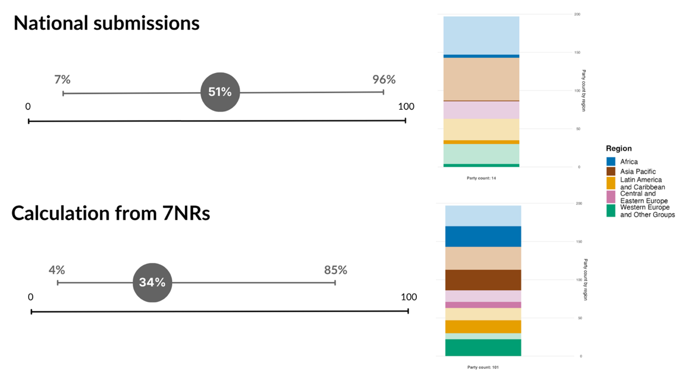
注：由于该指标较为新颖，仅显示 2026 年的数据。图中显示缔约方使用国家数据汇编的标题指标百分比的平均值和范围。上图：仅针对提交了该标题指标的缔约方；下图：根据标题指标21.1的元数据，针对所有至少提交了一项标题指标的缔约方重新计算得出。条形图显示提供数据的缔约方在每个区域的分布情况。图例定义了每个区域的颜色：较深的颜色表示图中包括其数据的任何区域内的缔约方所占比例；较浅的颜色表示图中不包括其数据的同一区域内的缔约方所占比例。
图 85
English | 中文
National submissions | 国家提交的材料
Party count: 14 | 缔约方数目：14
Party count by region | 每个区域的缔约方数目
Calculation from 7NRs | 第七次国家报告的计算
Party count: 101 | 缔约方数目：101
Party count by region | 每个区域的缔约方数目
Region | 区域
African States | 非洲国家
Asia-Pacific States | 亚太国家
Latin American and Caribbean States | 拉丁美洲和加勒比国家
Eastern European States | 东欧国家
Western European and other States | 西欧和其他国家

图 86
与《昆蒙框架》行动目标21相一致，分别表明趋势正在改善、保持稳定或不利的指标所占百分比

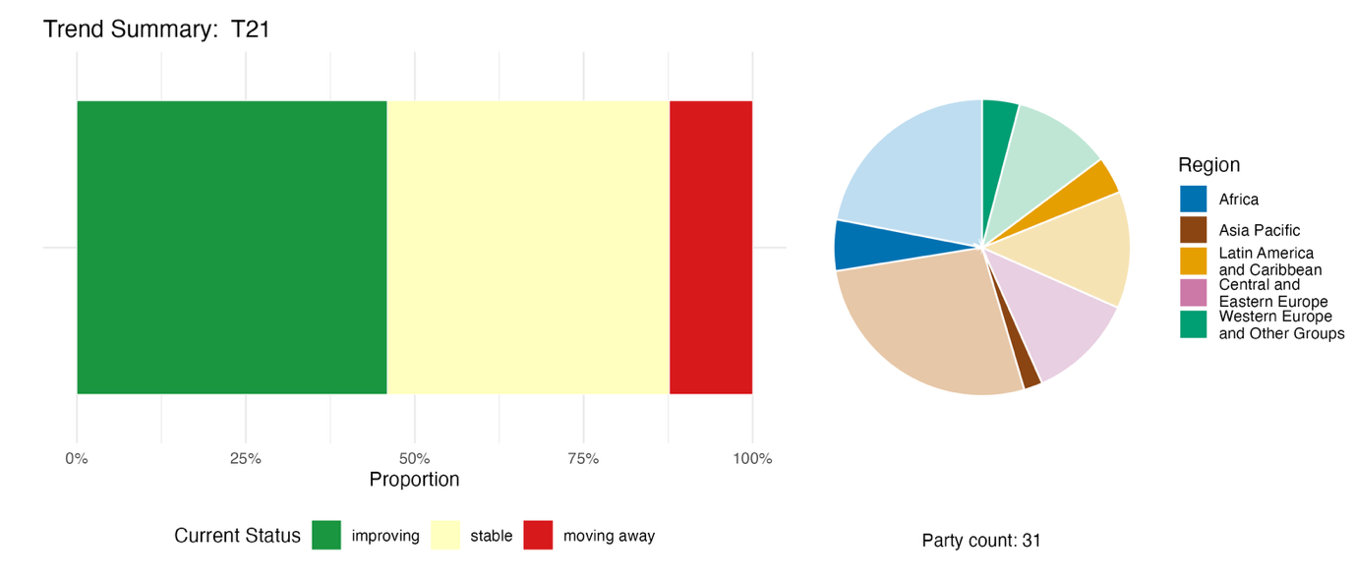
注：比例按缔约方加权。这些趋势涵盖了15个缔约方的1项标题指标以及15个缔约方的2项组成指标、2项补充指标和51项国家指标的数据。饼状图显示提交了行动目标21各项指标的缔约方在每个区域的分布情况。 图例定义了每个区域的颜色：较深的颜色表示图中包括其数据的任何区域内的缔约方所占比例；较浅的颜色表示图中不包括其数据的同一区域内的缔约方所占比例。
图 86
English | 中文
Proportion | 比例
Current Status | 现状
improving | 正在改善
stable | 保持稳定
moving away | 渐行渐远
Party count: 31 | 缔约方数目：31
Region | 区域
African States | 非洲国家
Asia-Pacific States | 亚太国家
Latin American and Caribbean States | 拉丁美洲和加勒比国家
Eastern European States | 东欧国家
Western European and other States | 西欧和其他国家

自我进展评估

根据缔约方在国家报告中的自我评估，在提交的与行动目标21高度一致的国家目标中，43%正在按计划实现，而更多国家目标（53%）则未见重大变化或进展不足 (见 图 87 )。

图 87
对提交的所有与《昆蒙框架》行动目标21高度一致的国家目标的自我进展评估结果

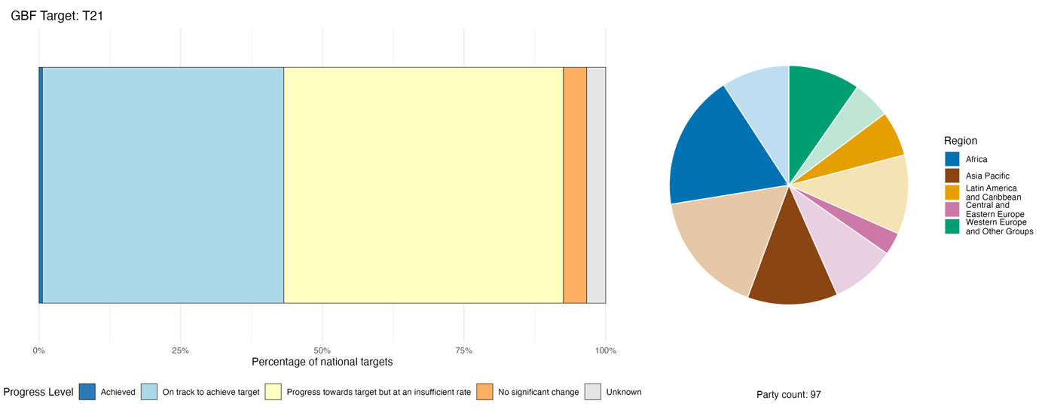

注：条形宽度显示每个进展类别中提交的国家目标所占比例。按缔约方对比例进行了加权以确保无论提交的国家目标数目是多少，缔约方对总体进展评估结果的影响是相同的。饼状图显示了每个区域及时提交报告供全球报告考虑的缔约方所占比例。图例定义了每个区域的颜色：较深的颜色表示图中包括其数据的任何区域内的缔约方所占比例；较浅的颜色表示图中不包括其数据的同一区域内的缔约方所占比例。
图 87
English | 中文
Percentage of national targets | 占国家目标的百分比
Progress level | 进度
Achieved | 已实现
On track to achieve target | 有望实现行动目标
Progress towards target but at an insufficient rate | 正向行动目标迈进，但速度不够
No significant change | 无重大变化
Unknown | 不详
Party count: 97 | 缔约方数目：97
Region | 区域
African States | 非洲国家
Asia-Pacific States | 亚太国家
Latin American and Caribbean States | 拉丁美洲和加勒比国家
Eastern European States | 东欧国家
Western European and other States | 西欧和其他国家

执行过程中的行动、成功和挑战

支持《昆蒙框架》行动目标21的行动摘要

最常报告的关于执行行动目标21的方法是建立、加强或运行国家生物多样性数据基础设施。这包括与国家信息交换所机制、国家生物多样性信息系统以及开放式门户网站相关的行动，这些门户网站通常与全球生物多样性信息设施（GBIF）的国家或区域节点相关联（见方框49）。所有地区和收入群体均报告了这一模式。 许多缔约方还报告了公民科学平台和社区数据收集在国家平台中的参与情况。相当一部分缔约方还报告了记录、登记传统知识或为其提供治理模式的行动（见方框50）。部分国家报告描述了与行动目标21相关的法律和监管框架，包括获取和惠益分享法律、数据获取授权、开放数据法以及对土著知识的法律保护。许多缔约方报告了与行动目标21相关的环境教育和公众意识宣传活动、生物多样性知识倡议以及多利益相关方对话。

执行中的成功和进展实例

方框 49
墨西哥通过国家信息系统加强环境知识和包容性治理

根据《拉丁美洲和加勒比关于在环境问题上获得信息、公众参与和诉诸法律的区域协定》(《埃斯卡苏协定》)(拉丁美洲和加勒比经济委员会(拉加经委会)，2018年)，墨西哥承诺更新其国家生物多样性信息系统ª ，将其打造成一个公开、可访问、实时更新和可靠的信息库，同时铭记FAIR(可找寻、可访问、可交互和可再用)和CARE(集体利益、控制权、责任、伦理)数据原则 (Carroll and others, 2020; Wilkinson and others, 2016) 。

该系统由国家生物多样性知识和利用委员会(CONABIO) ^{b}负责运营，旨在收集、生成、整理、更新和发布有关该国生物多样性的信息，包括动植物、生态系统、濒危物种、入侵物种、影像档案和地理空间数据等，以支持自然资源的研究、保护和可持续利用。

该系统整合了来自1 000多个项目和1 200多个数据库的数据，并包含了若干工具，如国家环境恢复系统、农业生物多样性信息系统、生物多样性监测常设站点以及沿海海洋信息和分析系统。红树林监测系统和森林火灾预警系统等具体监测设施不仅便利了信息获取和参与性决策，并倡导了墨西哥保护和可持续利用生物多样性的文化氛围。CONABIO还是GBIF的国家节点，支持在生物多样性数据和知识交流方面的区域和全球合作。

与此同时，墨西哥国家土著人民研究所于2024年设计并推出了《土著人民和非裔墨西哥人民及其社群国家名录》^{c}。这是首个整合了社群层面信息的公共政策工具，涵盖了领土、文化、身份认同、集体决策机构和监管系统及其经济和社会背景等方面的信息。该目录作为一个核心工具，用于识别集体法律实体，以及就协商进程、项目实施和符合文化特征的公共政策设计进行规划和决策，以保障能够行使自决权和自主权。

相关行动目标：3、4、20、21和22。
资料来源：墨西哥根据《公约》提交的第七次国家报告。
ª 见www.snib.mx/。
^{b} 见www.gob.mx/conabio。
^{c} 可访问：https://catalogo.inpi.gob.mx/。

方框 50
记录瑞典与驯鹿放牧相关的土著知识

瑞典的萨米驯鹿放牧社区建立了一个规范化的土著知识库，要求生物多样性相关知识必须公开和易于使用。驯鹿放牧计划是在萨米人议会的技术协调下制定和管理的，该计划对世代传承的传统生态知识进行整合、将其转化为标准化、可公开获取的空间规划材料，涵盖了整个萨普米北部(萨米人的传统领地)北方山区生态系统的信息。主要利益攸关方包括萨米人放牧村落、当地研究人员、瑞典政府、林业部门和矿业企业。该倡议不断更新，并应用于持续进行的土地管理程序。

几个世纪以来，萨米人关于驯鹿和当地生境的传统生态知识仅通过口头传承和零散的当地记录留存。国家规划者、企业经营者或外部自然保护从业人员很难获取这些支离破碎的知识，从而导致关键信息缺口，阻碍了在生物多样性和土地利用方面作出平衡的决策。制定驯鹿放牧计划框架是为了描述萨米人社区的土地使用情况，并将土著专门知识系统化，纳入可检索的地理参考文件，从而让其他土地利用方更好地了解驯鹿放牧的需求。

核心活动包括社区主导的绘图活动，牧民决定放牧区的划分并进行实地调查。关于季节性放牧区、植物分布和重要文化遗址等知识，均由萨米人社区自己记录和管理。为此开发了一款基于网络的工具来支持这些活动。所有土著人的意见都被编入由萨米人议会负责维护的统一档案。这些文件在空间规划、保护区设计和影响评估等程序中向政府机构、开发商和公众开放，成为当地生物多样性数据公认的官方来源。

实际结果是，世代相传的土著生物多样性知识已转化为结构化且易于获取的信息。规划人员现已将萨米人的生态数据纳入国家和区域生物多样性监测和行动计划，从而弥补了北方生态系统管理中数据匮乏的短板。该模型表明，整合的土著知识库有助于透明和包容性地获取生物多样性信息，从而形成切实有效的保护和土地使用干预措施。

相关行动目标：1、10、11、14、21和22。
资料来源：Ministry of Climate and Enterprise, Government Offices of Sweden, 2025。

挑战

数据碎片化（亦指“数据孤岛”现象的持续存在）是执行行动目标21过程中被广泛提到的挑战。来自各区域及各类收入组别的许多缔约方均报告称，生物多样性数据分散于不同机构、平台和部门，且彼此间采用的标准互不兼容。系统间缺乏互操作性被认为阻碍了决策过程中及时、一致地利用信息。各区域的缔约方还报告了资金不足的问题，指出缺乏持续投资来支持数据系统、能力建设及长期监测计划。数据管理、人工智能应用及指标开发方面的人力与技术能力有限，也被广泛视为障碍。对于拥有众多土著和地方社区人口的缔约方而言，缺乏自由、事先和知情同意框架或框架应用不一致，是执行工作面临的重大障碍。若干缔约方报告称，公众对生物多样性丧失的认知与科学评估结果不符，少数缔约方报告称，冲突或危机已严重扰乱了数据收集和知识管理工作。缔约方还强调，缺乏集中化的数字平台以及人工智能工具开发不足，也阻碍了决策者获取和利用生物多样性数据。

非国家政府行为体的贡献

通过在线报告工具直接提交的承诺

在非国家政府行为体提交的180项实质性承诺中，10项主要与行动目标21相关。其中7项由非政府组织提交、2项由青年组织提交、1项由研究机构提交。所有承诺均涉及数据和知识，其中多项承诺包含与青年的互动，以提高对生物多样性的认识和了解。 这些承诺的地理覆盖范围遍及欧洲、非洲、东南亚和中东，内容包括支持社区监测及其在国家报告过程中的应用。

列入国家报告的贡献

缔约方持续报告了非国家政府行为体在知识产出和数据提供方面的作用，其中研究机构生成物种分布记录、开展调查并发布数据集，为国家信息交换所机制和GBIF节点提供数据。非政府组织和公民科学网络贡献了大量物种观测数据，而土著人民和地方社区是知识持有者，对其知识和相关数据拥有自主权，并可根据自由、事先和知情同意的原则，自主决定将其传统知识贡献给国家系统。非政府组织通常作为长期机构合作伙伴，参与保护区和生物多样性信息系统的共同管理，并与青年及公民一起在提高认识和教育方面发挥核心作用。土著人民和地方社区也同样参与保护区的共同管理，通过传统体系行使治理权，并参与获取和惠益分享框架。次国家政府、城市及其他地方当局负责在其管辖范围内运营监测站点并管理物种数据。而资金主要来自政府间渠道。

与其他协定、进程和组织之间的联系实例

如上所述，各缔约方强调了全球生物多样性信息机构(GBIF)是一项全球基础设施，通过动员和获取物种出现的原始数据，支持执行行动目标21，这些数据用于研究和政策制定，并作为监测框架内各项指标的数据来源。GBIF是一个政府间合作项目，目前通过一项自愿谅解备忘录将70个国家政府和42个国际组织聚集在一起，免费和公开提供由全世界2 700多家机构共享的大约38亿条物种出现记录。海洋生物多样性信息系统(OBIS)在教科文组织政府间海洋学委员会下属的国际海洋学数据和信息交换所框架内运作，旨在满足海洋研究和政策决策人士的专业数据需求。作为其战略目标之一，OBIS支持基于证据的海洋生物多样性政策，包括通过调整数据、信息产品和服务，以符合《昆明-蒙特利尔全球生物多样性框架》和《〈联合国海洋法公约〉下国家管辖范围以外区域海洋生物多样性的养护和可持续利用协定》的相关需求。OBIS目前提供来自99个国家207 000种海洋物种的逾2.2亿条物种观测数据。
生物多样性平台正在开展关于监测生物多样性和自然对人类的贡献的方法评估(IPBES, 2023c)，其主要目标之一是支持各国和全球致力于监测实现《昆明-蒙特利尔全球生物多样性框架》的长期目标和行动目标的进展情况，以支持《公约》得到平衡和更有力的执行。在这方面，将于2027年发布的评估报告将为缔约方执行行动目标21提供额外资源，从而有助于应对本全球报告中更广泛识别的数据和知识挑战。

行动目标22. 确保所有人都能参与决策，诉诸司法和获得与生物多样性相关的信息

行动目标原文. 确保土著人民和地方社区以及妇女和女童、儿童和青年、残疾人在决策中有充分、公平、包容、有效和促进性别平等的代表权和参与权，有机会诉诸司法和获得生物多样性相关信息，尊重他们的文化及其对土地、领地、资源和传统知识的权利，确保充分保护环境人权维护者。

进展概述

数缔约方大多处理了行动目标22的一些要素，但国家目标的范围并没有很好地保持一致，评估进度的数据依然有限。在加强参与、包容和基于权利的方法方面正在取得进展，但监测系统仍不完善。报告的数据不足以评估趋势，缔约方还报告了方法、定义和数据方面的挑战。 部分缔约方报告称，在创造有利条件促进包容和基于权利的参与方面取得了进展，在确保土著人民和地方社区、妇女、青年及残疾人的代表性以及诉诸司法的政策方面做出了努力。只有极少数缔约方将保护环境人权维护者列入其目标。自我评估结果显示中度进展。主要挑战包括方法上的局限性以及没有足够的监测系统来衡量结果。

缔约方在其国家目标中对《昆蒙框架》行动目标22全部范围的覆盖情况

表 47
《昆蒙框架》行动目标22的各项要素和国家目标对其涉及情况ª

确保土著人民和地方社区在生物多样性相关决策中有充分、公平、包容、有效和促进性别平等的代表权和参与权 | 69
确保土著人民和地方社区获得生物多样性相关司法救助 | 29
确保土著人民和地方社区获得生物多样性相关信息 | 41
确保妇女和女童在生物多样性相关决策中有充分、公平、包容、有效和促进性别平等的代表权和参与权 | 63
确保妇女和女童获得生物多样性相关司法救助 | 26
确保妇女和女童获得生物多样性相关信息 | 37
确保儿童和青年在生物多样性相关决策中有充分、公平、包容、有效和促进性别平等的代表权和参与权 | 59
确保儿童和青年获得生物多样性相关司法救助 | 26
确保儿童和青年获得生物多样性相关信息 | 38
确保残疾人在生物多样性相关决策中有充分、公平、包容、有效和促进性别平等的代表权和参与权 | 50
确保残疾人获得生物多样性相关司法救助 | 24
确保残疾人获得生物多样性相关信息 | 36
确保充分保护环境人权维护者 | 14
尊重土著人民和地方社区的文化及他们对土地、领地、资源和传统知识的权利 | 25
平均而言，各缔约方至少在某种程度上通过其国家目标涉及其中38%的要素

注：表的右栏显示了其国家目标至少在一定程度上涉及该要素的缔约方所占百分比。
ª 昆明-蒙特利尔全球生物多样性框架指标问题特设技术专家组界定了每项行动目标的要素(见 CBD/COP/16/INF/4附件一以及 Affinito and others, 2025)。CBD/SBI/7/INF/22号文件提供了分析国家目标的详细方法。

针对行动目标22 中明确提及的四个群体制定了国家目标的缔约方在数量上差异很大，以及在确保每个群体在生物多样性决策、诉诸司法和获取信息方面获得代表权的程度上也存在重大差异（见表47 ）。较多缔约方在其国家目标中涉及土著人民和地方社区的代表权和参与权，其次是妇女和女童、儿童和青年，而残疾人在国家目标中受到的关注最少。涉及这四个群体中每一个群体在生物多样性决策中的代表权的缔约方比例最高，涉及信息获取的其次，涉及诉诸司法的比例最低。 约四分之一的缔约方提到需要尊重土著人民和地方社区的文化以及他们对土地、领地、资源和传统知识的权利。将确保充分保护环境人权维护者的要素列入其国家目标的缔约方数目最少（13%）。

进度指标

表 48
《昆蒙框架》行动目标22指标评分卡

 | 指标使用情况 |  | 指标衡量结果
标题指标22.1: 土著人民和地方社区传统领地上的土地利用变化和土地保有权 | 7%的缔约方 |  | 无衡量结果: 只有1个缔约方按照元数据中的描述完整提交了该指标
22.1 土著人民和地方社区传统领地上的土地利用变化和土地保有权  22.b 采取行动确保土著人民和地方社区以及妇女和女童、儿童和青年、残疾人在决策中有充分、公平、包容、有效和促进性别平等的代表权和参与权，有机会诉诸司法和获得生物多样性相关信息，尊重他们的文化及其对土地、领地、资源和传统知识的权利，充分保护环境人权维护者的国家数目 | 127 个缔约方 | 不适用ª | 62%的缔约方获得高分( 4分或5分)
量化指标合计 | 19 个缔约方， 15 % |  | 积极趋势占18%  消极趋势占19%

注：颜色编码表示对跨行动目标进展的总体评估结果，其方法在总体汇总记分卡(见表3)中有所解释。 指标数据使用情况和所有量化指标趋势的颜色编码反映每个行动目标的得分值相对于《昆蒙框架》所有行动目标的最高分和最低分的位置(绿色表示百分比值位于总得分范围的最高三分之一，黄色表示位于中间三分之一，红色表示位于最低三分之一)。二元指标的颜色基于总体指标得分高(4分或5分)的缔约方所占百分比(绿色代表50%或以上，黄色代表25%-50%，红色代表25%以下)。 标题指标衡量结果的颜色基于相对于行动目标的进展情况(绿色表示正在取得进展，黄色表示进展情况参差不齐，红色表示进展不足，灰色代表无法评估进展)。 须注意的是，提交标题指标数据的缔约方比例可能不同于标题指标和所有量化指标合计后的综合结果中所用比例，这是数据使用方法上的差异造成的。
ª 由于在线报告工具要求提交二元指标数据，这些指标的提交数量并不反映各行动目标之间的监测能力差异，也不为取得执行进展提供可操作的信息，因此对指标使用情况的评估没有相关性。

只有一个缔约方就标题指标 22.1（土著人民和地方社区传统领地上的土地利用变化和土地保有权）进行了报告，仅有少数缔约方（15%）报告了行动目标 22 的所有定量指标(见表48)。 缔约方提交的其他指标主要侧重于参与，而关于获取信息、残疾人包容、保护环境人权维护者以及土著人民和地方社区的土地和文化权利等重要领域的数据则未予报告。 对所提交的量化指标的趋势分析显示，不存在整体上的积极趋势或消极趋势，不能将其视为代表所有缔约方和本行动目标的所有要素（见图90）。缔约方报告的制约因素包括：方法上的挑战、数据收集系统不完善、土地权属信息零散以及在界定传统领地方面存在法律难题。
世界资源研究所为LandMark平台汇编的2024年数据显示，土著人民和地方社区持有或使用的领地中，仅略超半数获得了法律承认（数据库中涵盖了102个国家）；约四分之三的土著人民和地方社区认为其土地保有权得到保障（数据库中有108个国家）；这些领地中95%的土地仍保持自然状态（数据库中有82个国家）（见图88）(LandMark, 2024 and 2025)。
关于行动目标22的二元指标，许多缔约方报告称在以下方面取得了进展：为包容和基于权利的参与创造有利条件、为确保土著人民、妇女、青年和残障人士的代表权以及诉诸司法和保护环境人权维护者的政策做出努力。然而，在所有这些领域均报告取得了进展的缔约方寥寥无几。

图 88
标题指标22.1: 土著人民和地方社区传统领地上的土地利用变化和土地保有权(来自LandMark平台)

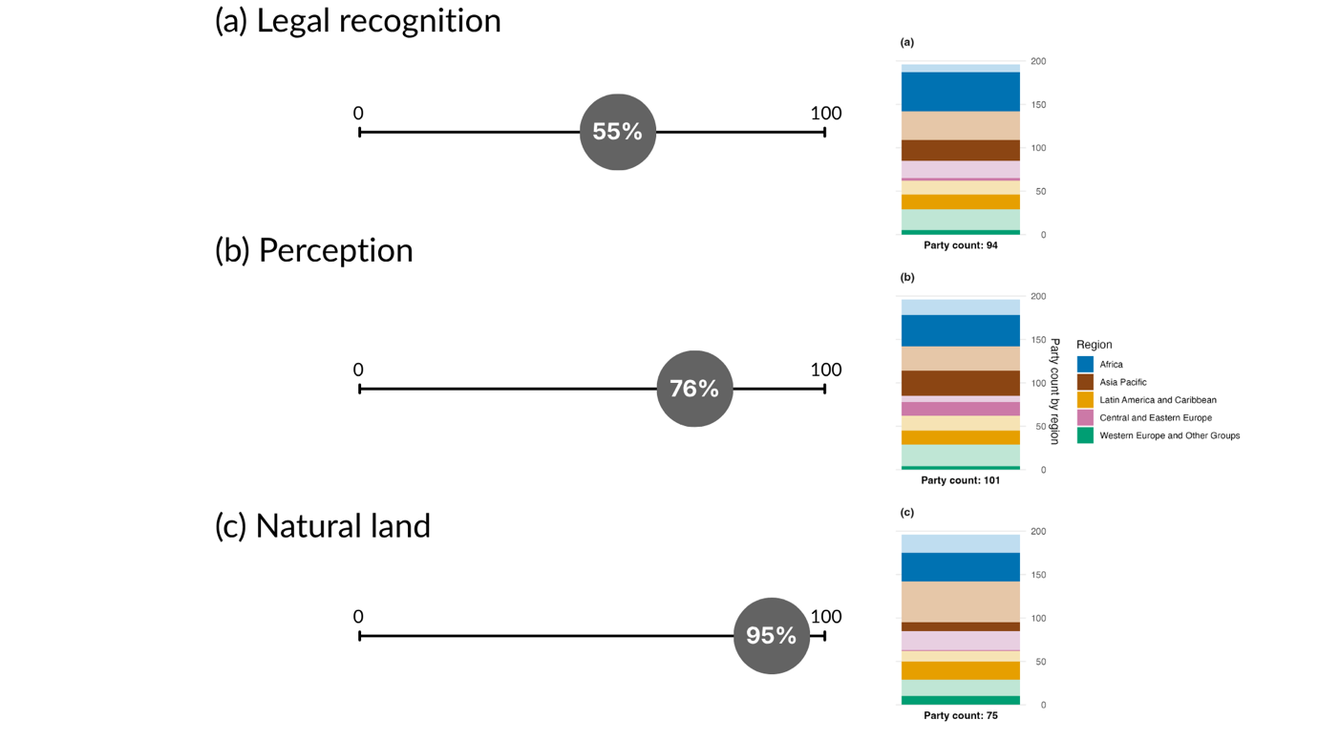

注：基于世界资源研究所LandMark平台的数据 (LandMark, 2024, 2025; Potapov and others, 2024; Prindex, 2024) 。每个数值均代表土著人民和地方社区与其传统领地之间关系的某个不同维度。请注意，受数据可获取性的影响，并非所有维度都涵盖数量相同的缔约方，因此各维度之间无法直接进行比较。每个维度均显示为所有缔约方的平均值。柱状图显示有数据可查的缔约方在每个区域的分布情况。图例定义了每个区域的颜色：较深的颜色表示图中包括其数据的任何区域内的缔约方所占比例；较浅的颜色表示图中不包括其数据的同一区域内的缔约方所占比例。
图 88
English | 中文
(a) Legal recognition | (a) 法律承认
(b) Perception | (b) 认知
(c) Natural land | (c) 自然土地
Party count: 94 | 缔约方数目：94
Party count: 101 | 缔约方数目：101
Party count: 75 | 缔约方数目：75
Part count by region | 每个区域的缔约方数目
Region | 区域
African States | 非洲国家
Asia-Pacific States | 亚太国家
Latin American and Caribbean States | 拉丁美洲和加勒比国家
Eastern European States | 东欧国家
Western European and other States | 西欧和其他国家

图 89
二元指标22.b: 采取行动确保土著人民和地方社区以及妇女和女童、儿童和青年、残疾人在决策中有充分、公平、包容、有效和促进性别平等的代表权和参与权，有机会诉诸司法和获得生物多样性相关信息，尊重他们的文化及其对土地、领地、资源和传统知识的权利，充分保护环境人权维护者的国家数目

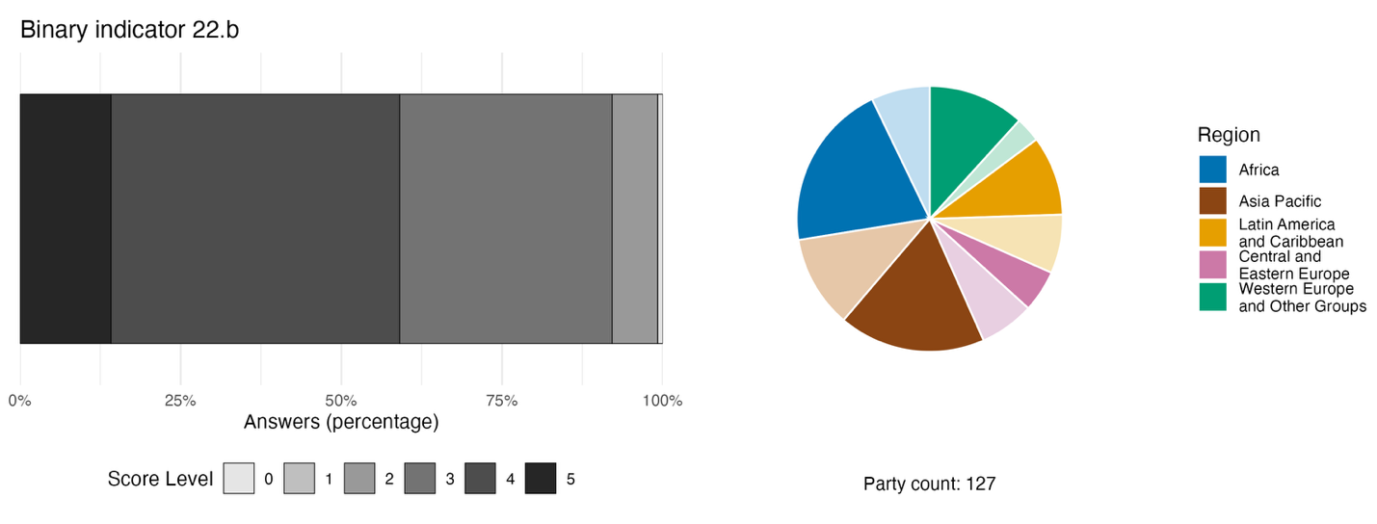
注：条形宽度显示各缔约方在评分类别中所占比例，得分越高说明进展程度越好，这是根据对该指标中所含问题的回答得出的ª。饼状图显示对所有问题做出答复的缔约方在每个区域的分布情况。 图例定义了每个区域的颜色：较深的颜色表示图中包括其数据的任何区域内的缔约方所占比例；较浅的颜色表示图中不包括其数据的同一区域内的缔约方所占比例。
ª CBD/COP/16/INF/3/Rev.1号文件提供了每项二元指标评分等级的计算方法以及各项指标所包含的问题。
图 89
English | 中文
Answers (percentage) | 答复  （百分比）
Score Level
Party count: 127 | 缔约方数目：127
Region | 区域
African States | 非洲国家
Asia-Pacific States | 亚太国家
Latin American and Caribbean States | 拉丁美洲和加勒比国家
Eastern European States | 东欧国家
Western European and other States | 西欧和其他国家

图 90
与《昆蒙框架》行动目标22相一致，分别表明趋势正在改善、保持稳定或不利的指标所占百分比

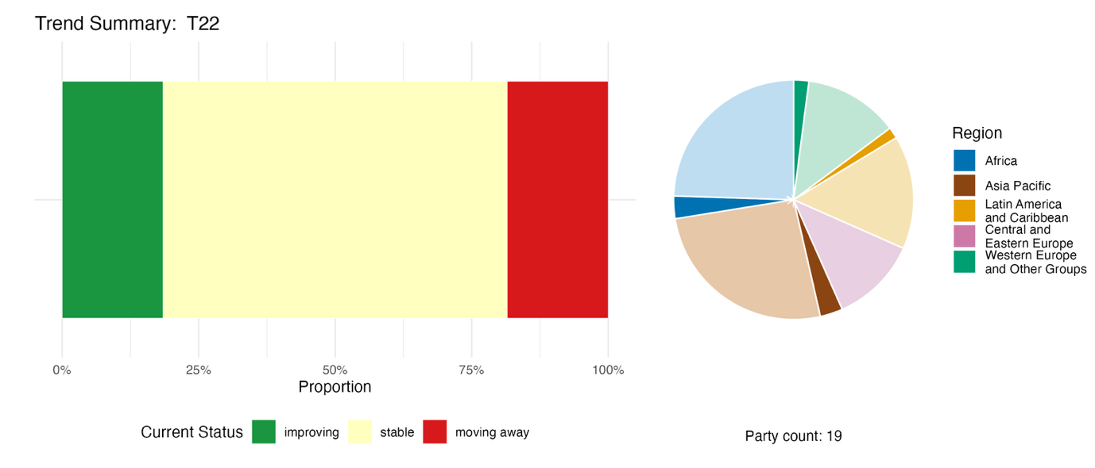
注：比例按缔约方加权。这些趋势涵盖了4个缔约方的1项标题指标以及18个缔约方的1项组成指标、4项补充指标和39项国家指标的数据。饼状图显示提交了行动目标22各项指标的缔约方在每个区域的分布情况 。 图例定义了每个区域的颜色：较深的颜色表示图中包括其数据的任何区域内的缔约方所占比例；较浅的颜色表示图中不包括其数据的同一区域内的缔约方所占比例。
图 90
English | 中文
Proportion | 比例
Current Status | 现状
Improving | 正在改善
Stable | 保持稳定
Moving away | 渐行渐远
Party count: 19 | 缔约方数目：19
Region | 区域
African States | 非洲国家
Asia-Pacific States | 亚太国家
Latin American and Caribbean States | 拉丁美洲和加勒比国家
Eastern European States | 东欧国家
Western European and other States | 西欧和其他国家

自我进展评估
根据缔约方在国家报告中的自我评估，在与行动目标22高度一致的国家目标中，比例较高的国家目标（42%）正在按计划实现，但更多的国家目标（55%）未见重大变化或进展不足，仅有1项国家目标（0.2%）据报告称已经实现（见图91）。

图 91
对提交的所有与《昆蒙框架》行动目标22高度一致的国家目标的自我评估进展情况

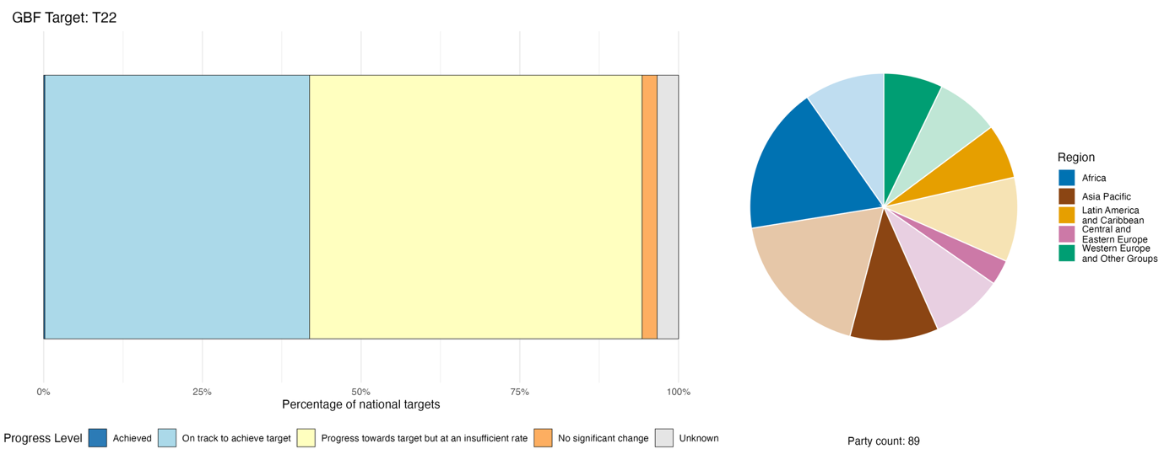
注：条形宽度显示每个进展类别中提交的国家目标所占比例。按缔约方对比例进行了加权以确保无论提交的国家目标数目是多少，缔约方对总体进展评估结果的影响是相同的。饼状图显示了每个区域及时提交报告供全球报告考虑的缔约方所占比例。图例定义了每个区域的颜色：较深的颜色表示图中包括其数据的任何区域内的缔约方所占比例；较浅的颜色表示图中不包括其数据的同一区域内的缔约方所占比例。
图 91
English | 中文
Percentage of national targets | 占国家目标的百分比
Progress level | 进度
Achieved | 已实现
On track to achieve target | 有望实现行动目标
Progress towards target but at an insufficient rate | 正向行动目标迈进，但速度不够
No significant change | 无重大变化
Unknown | 不详
Party count: 89 | 缔约方数目：89
Region | 区域
African States | 非洲国家
Asia-Pacific States | 亚太国家
Latin American and Caribbean States | 拉丁美洲和加勒比国家
Eastern European States | 东欧国家
Western European and other States | 西欧和其他国家

执行过程中的行动、成功和挑战

支持《昆蒙框架》行动目标22的行动摘要

执行行动目标22最常报告的方法是通过制度化的参与式治理：建立或正式确定多利益攸关方机构、磋商流程及共同管理安排，使土著人民和地方社区、妇女、青年及其他群体在生物多样性决策中发挥正式作用。 第二种主要方法是通过法律和监管改革，特别是批准或在国内执行区域协定，例如拉丁美洲和加勒比地区的《埃斯卡苏协定》(拉丁美洲和加勒比经济委员会(拉加经委会)，2018年)以及欧洲和中亚地区的《在环境问题上获得信息、公众参与决策和诉诸法律的公约》(《奥胡斯公约》) (欧洲经委会，1998年)。许多缔约方已经或正在制定法律，为在环境事务中获取信息、参与和诉诸司法确定程序性权利。 多个地区报告称，在生物多样性治理中推进性别主流化（另见行动目标23）有助于实现行动目标22。针对土著人民和地方社区的具体行动包括承认习惯治理、记录传统知识和领土权利。这类治理系统可能包括神圣领土、社区管理地区和维护生物文化习俗的传统机构(见方框51和52)。仅有少数几个缔约方报告了保护环境人权维护者的具体机制。

执行中的成功和进展实例

方框 51
新西兰Rākau Rangatira土著-政府保护贝壳杉林（Kauri）伙伴关系
新西兰保护部与Te Iwi O Te Roroa(毛利人治理实体)合作，通过提升游客基础设施，保护Waipoua森林特有的贝壳杉树(Agathis australis)免受贝壳杉枯死病(Phytophthora agathidicida)的蔓延。该病害已在神圣的Tāne Mahuta树周围60米范围内被发现。保护部和Te Roroa共同设计了高架木栈道、桥梁和观景台，以最大限度减少每年20万游客对环境的影响。Te Roroa自始至终发挥着文化引领作用，其Kauri Ora团队参与了施工和监测工作。该项目将毛利传统疗法（rongoā Māori）与西方科学相结合，共同治理病害。
第一阶段于2024年12月完成，并举行了由Te Roroa主持的祈祷和祝福仪式。第二阶段(2026年3月至10月)包括新建一条木栈道，并重新开放“四姐妹”景点，这是一个以四棵高大的贝壳杉树为特色的地标。后续阶段旨在采取将森林健康置于首位的方法探索再生型旅游模式。
该项目涉及行动目标22，确保Te Iwi O Te Roroa充分参与生物多样性决策，并尊重其文化以及对土地、领土、资源和传统知识享有的权利。Te Roroa通过文化引领和传统知识整合对其祖传土地行使kaitiakitanga(守护)权。
相关行动目标：1、2、6、11、12、19和22。
资料来源：新西兰根据《公约》提交的第七次国家报告。

方框 52
土著人民联盟" SOYUZ "：俄罗斯联邦用于监测和报告的分类数据收集

俄罗斯土著人民组织在俄罗斯北方土著人民协会的领导下，实施了一个用于监测和报告目的的指标收集系统。该系统旨在提高评估能力，以评估土著人民和地方社区在传统土地上实施的生物多样性保护、可持续利用和生态系统恢复措施的成效。建议将各项指标纳入国家分类数据收集、监测和统计工作中，包括考虑纳入传统知识的指标。该提案涵盖80项具有普遍性且可在地方和文化层面进行衡量的指标。这些指标涉及土著人民和地方社区在其传统土地上对生物多样性的利用。在一些地区建立了纳入传统做法的登记和监测系统。在亚马尔-涅涅茨自治区，正在为土著人民社会经济发展运行一个模拟和监测的统一系统。该系统收集并分类有关游牧驯鹿牧民的数据，以及关于驯鹿迁徙路线和游牧家庭的信息。

相关行动目标：21和22。
资料来源：SOYUZ, 2025。

挑战

多个缔约方报告称，由于缺乏涵盖本行动目标所列特定社会群体的分类数据，而无法跟踪行动目标22的执行进展情况。许多缔约方还指出，在制定有关代表权和决策参与的法律与确保获得司法救助的有效执行或付诸实施之间存在差距。 若干缔约方强调，目前缺乏保护环境人权维护者的机制。一些缔约方指出，不同群体的参与未必就能转化为决策权，这种参与往往流于形式或不具约束力。此外，少数缔约方指出，参与机制往往是基于项目、属于周期性或咨询性质，而未融入稳定的治理结构。极少数缔约方报告了针对残疾人的具体行动。 总体而言，增加参与度的行动也受到资源不足的制约。在拥有大量土著人民和地方社区人口的国家，缺乏自由、事先和知情同意框架或该框架应用不一致，是执行工作的主要障碍。缔约方未就标题指标22.1或本行动目标的其他指标进行报告，这表明在进展监测能力方面存在差距。监测行动目标22的其他挑战包括：数据和信息系统碎片化、存在与数据主权和互操作性有关的问题，以及传统土地保有权和集体土地保有权登记不足。

非国家政府行为体的贡献

通过在线报告工具直接提交的承诺

在非国家政府行为体提交的 180 项实质性承诺中，有 14 项主要与目标 22 相关，使其成为此类承诺数量最多的目标之一。 其中10项由非政府组织提交，3项由青年组织提交，1项由研究机构提交。所有承诺均与生物多样性治理和行动中的参与和包容相关，包括土著人民和地方社区、妇女和青年的参与，并着重强调在《昆蒙框架》执行过程中采用基于人权的方法（见方框53 ）。

方框 53
在肯尼亚生物多样性保护中采用基于人权的方法

经济和社会权利中心（简称Hakijamii）是一家总部设在内罗毕、业务遍及肯尼亚全国的非政府组织。该组织致力于增强土著人民和地方社区的权能，以采取基于权利的生物多样性和气候行动，重点涵盖六类生态系统：稀树草原和牧场生态系统（包括纳罗克郡景观中的马赛牧场）；淡水生态系统（包括纳库鲁湖和相关湿地）；森林生态系统（包括社区森林和旱地森林）；沿海和海洋生态系统（包括蒙巴萨郡的红树林）；内罗毕和基苏木的城市和城郊绿地；以及旱地和干旱生态系统。Hakijamii的目标是在2030年前培训至少1 000名来自土著人民和地方社区的人员，其中妇女至少占50%，年轻占30%，培训重点包括生物多样性权利、基于生态系统的管理和气候融资。该承诺还旨在将这些社区在郡级和国家生物多样性治理进程中的实质性参与度平均提高至少30%。具体行动包括开展生物多样性权利方面的能力建设；加强社区治理机构，包括社区森林协会、长老理事会和土地管理委员会；促进社区、政府和保护行为方之间的结构性对话；以及将传统知识纳入生物多样性监测和报告。该组织通过简报和社交媒体每季度跟踪进展情况，并通过内部绩效评审进行年度跟踪，其合作伙伴包括纳库鲁、纳罗克、伊西奥洛、基苏木、蒙巴萨和内罗毕等地的地方政府。
相关行动目标：14, 22和23。
资料来源： Hakijamii，Hakijamii, stakeholder commitment (见https://ort.cbd.int/database/293963)。

列入国家报告的贡献

报告称，共同管理和共同治理是非国家政府行为体在实施行动目标22过程中发挥的实质性作用。例如，土著人民和地方社区、与生物多样性相关或依赖生物多样性的行业代表、次国家政府、城市和其他地方主管部门以及非政府组织对保护区和海洋资源拥有正式管辖权。报告称，这些行为体在野生动物配额和惠益分享等事务上行使实际管控权。 在生物多样性方案的实施方面，非政府组织和政府间组织经常被报告为主要或共同主要实施方。监测与执法工作通过公民科学平台、社区监督委员会及污染监测，动员了妇女领导的团体、社区巡护员和非政府组织参与。报告指出，在知识提供和传统知识整合方面，土著人民和地方社区、研究机构以及与生物多样性相关或依赖生物多样性的各行业代表共同生成生物多样性数据，并将传统知识与科学知识相结合。在治理参与和倡导方面，青年、妇女、土著人们和地方社区以及非政府组织参与了正式治理机构和立法进程。

与其他协定、进程和组织之间的联系实例

《关于汞的水俣公约》承认，由于土著人民和地方社区以及妇女和儿童接触汞、汞的生物放大作用以及传统食物受到污染，而使他们变得特别脆弱。公约缔约方大会已采取多项决定和步骤，以扩大土著人民和地方社区参与执行《公约》下的项目和方案。如上文行动目标7的摘要所述，缔约方大会已认识到手工和小规模采金业中使用汞所产生的影响，并鼓励缔约方和其他各方与土著人民和地方社区一起参与有关此类开采的决策过程，以保护和加强土著人民和地方社区的传统生计和文化习俗，并在适当时发展和促进替代性可持续经济活动，以及与各自国家的土著人民和地方社区合作，了解他们在手工和小规模采金业中使用汞的需求和优先事项(Minamata Convention on Mercury，2015b)。
国际捕鲸委员会以可持续土著生计捕鲸为关注重点，认识到受影响群体的充分参与和合作对于促进适当的管理措施至关重要，从而将委员会的关注重点与《昆蒙框架》行动目标22的原则保持一致。例如，委员会下属的土著生计捕鲸小组委员会直接与捕鲸者及其政府代表合作，管理“攻击限额”(即捕鲸者可用捕鲸武器攻击鲸鱼的最高限量)，确保各方意见都被听到。委员会与捕鲸社群合作设计了一种自动延长捕获与攻击限额的新方法，并于2022年予以采纳。2024年，在满足该新方法所设特定条件的情况下，以协商一致的方式延续了配额(IWC, 2025)。

行动目标23. 确保性别平等并以促进性别平等的方法采取生物多样性行动
行动目标原文. 在《框架》执行过程中采用促进性别平等的方法确保性别平等，确保妇女和女童有平等的机会和能力为《公约》的三项目标作贡献，包括承认妇女和女童应有平等的权利和机会获得土地和自然资源，以及在与生物多样性有关的行动、接触、政策和决策的所有层面充分、公平、有意义和知情地参与和发挥领导作用。

进展概述
促进性别平等的生物多样性治理正在取得进展，但执行工作仍处于早期阶段。国家目标与行动目标23的整个范围之间仍存在巨大差距，在妇女和女童对土地和自然资源的权利以及获得机会方面尤其如此。报告的二元指标表明，在监测、为知情参与和发挥领导作用创造有利环境以及采用促进性别平等的方法方面，许多缔约方的执行工作仍处于早期阶段。自我评估表明取得了一些积极进展，但是在与行动目标23高度一致的国家目标中，超过一半仍无望实现。主要挑战包括政策执行差距、衡量系统的局限、缺乏按性别分列的数据以及对行动目标各项要素的覆盖不全面。这一行动目标的落实与《性别行动计划》（2023-2030年）的国家执行工作之间存在联系（《生物多样性公约》第15/17号决定，2023年）。

缔约方在其国家目标中对《昆蒙框架》行动目标23全部范围的覆盖情况

表49
《昆蒙框架》行动目标23的各项要素和国家目标对其涉及情况ª

采用促进性别平等的方法，在《昆蒙框架》的执行过程中确保性别平等 | 63
承认妇女和女童对土地和自然资源的平等权利 | 28
承认妇女和女童平等获得土地和自然资源平等机会 | 25
确保妇女和女童在与生物多样性有关的行动、接触、政策和决策的所有层面进行充分、公平、有意义和知情的参与和发挥领导作用 | 57
平均而言，缔约方至少在某种程度上通过其国家目标涉及其中43%的要素

注:表的右栏显示了其国家目标至少在一定程度上涉及该要素的缔约方所占百分比。
ª昆明-蒙特利尔全球生物多样性框架指标问题特设技术专家组界定了每项行动目标的要素（见CBD/COP/16/INF/4号文件附件一以及Affinito and others, 2025)。CBD/SBI/7/INF/22号文件中提供了分析国家目标的详细方法。

行动目标23由四个不同的要素组成（见表49）。大多数缔约方都制定了国家目标，通过促进性别平等的方法确保《昆蒙框架》执行过程中的性别平等（63%），并确保妇女和女童在与生物多样性有关的行动、接触、政策和决策的所有层面进行充分、公平、有意义和知情的参与和发挥领导作用（57%）。承认妇女和女童对土地和自然资源的平等权利（27%）和获得机会（28%）的缔约方则少得多。
国家目标的覆盖范围与行动目标23中的四个行动目标要素存在重大差距，在妇女和女童对土地和自然资源的权利和获得机会方面尤其如此。

进度指标
表50
《昆蒙框架》行动目标23指标记分卡

 | 指标使用情况 |  | 指标衡量结果
二元指标23.b：制定了法律、行政或政策框架，以除其他外，执行《性别平等行动计划》（2023-2030年），确保所有妇女和女童有平等机会和能力为《公约》的三项目标作出贡献，包括为此确保妇女有平等权利和机会获得土地和自然资源的国家数目 | 127个缔约方 | 不适用ª | 49%的缔约方得分很高（4或5分）
量化指标合计 | 17个缔约方，13% |  | 积极趋势占12%  消极趋势占21%

注：颜色编码表示对跨行动目标进度的总体评估结果，其方法在总体汇总记分卡（见表3）中有所解释。指标数据使用情况和所有量化指标趋势的颜色编码反映每个行动目标的得分值相对于《昆蒙框架》所有行动目标的最高分和最低分的位置（绿色表示百分比值位于总得分范围的最高三分之一，黄色表示位于中间三分之一，红色表示位于最低三分之一）。二元指标的颜色基于标题指标得分高（4分或5分）的缔约方所占百分比（绿色代表50%或以上，黄色代表25-50%，红色代表25%以下）。
ª由于在线报告工具要求提供二进指标数据，这些指标的提交数量并不反映行动目标之间的监测能力差异，也不为取得执行进展提供可操作的信息，因此对指标使用情况的评估没有相关性。

监测框架没有为行动目标23规定专门的标题指标。
大约一半的缔约方所报告的行动目标23二元指标得分较低，表明这些缔约方为支持该行动目标而制定和实施法律、行政或政策框架的工作仍处于早期阶段（见表50）。
在取得进展的地方，缔约方较为常见地报告说，采取了措施来承认和保护妇女和女童的权利，包括其获得土地和自然资源的机会。然而，在与监测、为知情参与和发挥领导作用创造有利环境以及在执行过程中采用促进性别平等的方法等方面，进展明显不力。总体而言，二元指标的结果表明，行动目标23的落实仍处于早期阶段，在政策的执行和衡量方面都存在巨大差距（见图92）。
一小部分缔约方（13%）提交了相关的国家指标、组成指标或补充指标的数据。这些指标呈现的消极趋势多于积极趋势，但由于数据缺口，不能把这些指标视为代表所有缔约方（见图93）。

图92
二元指标23.b：制定了法律、行政或政策框架，以除其他外，执行《性别平等行动计划》（2023-2030年），确保所有妇女和女童有平等机会和能力为《公约》的三项目标作出贡献，包括为此确保妇女有平等权利和机会获得土地和自然资源的国家数目
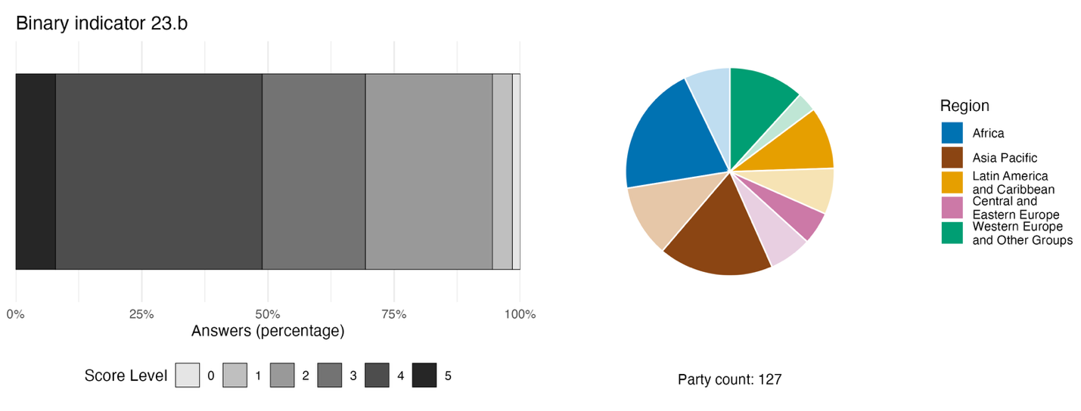

注：根据对该指标所列问题做出的答复，条形宽度显示每个得分类别中缔约方所占百分比，数字越大表明进展越大。ª 饼状图显示对所有问题做出答复的缔约方在每个区域的分布情况。图例定义了每个区域的颜色：较深的颜色表示图中包括其数据的任何区域内的缔约方所占比例；较浅的颜色表示图中不包括其数据的同一区域内的缔约方所占比例。
ª CBD/COP/16/INF/3/Rev.1号文件中提供了计算每个二元指标得分水平的方法以及为每个指标列入的问题。
图 92
English | 中文
Answers (percentage) | 答复 (百分比)
Score Level | 得分
Party count: 127 | 缔约方数目：127
Region | 区域
African States | 非洲国家
Asia-Pacific States | 亚太国家
Latin American and Caribbean States | 拉丁美洲和加勒比国家
Eastern European States | 东欧国家
Western European and other States | 西欧和其他国家

图93
与《昆蒙框架》行动目标23相一致，分别表明趋势正在改善、保持稳定或不利的指标所占百分比

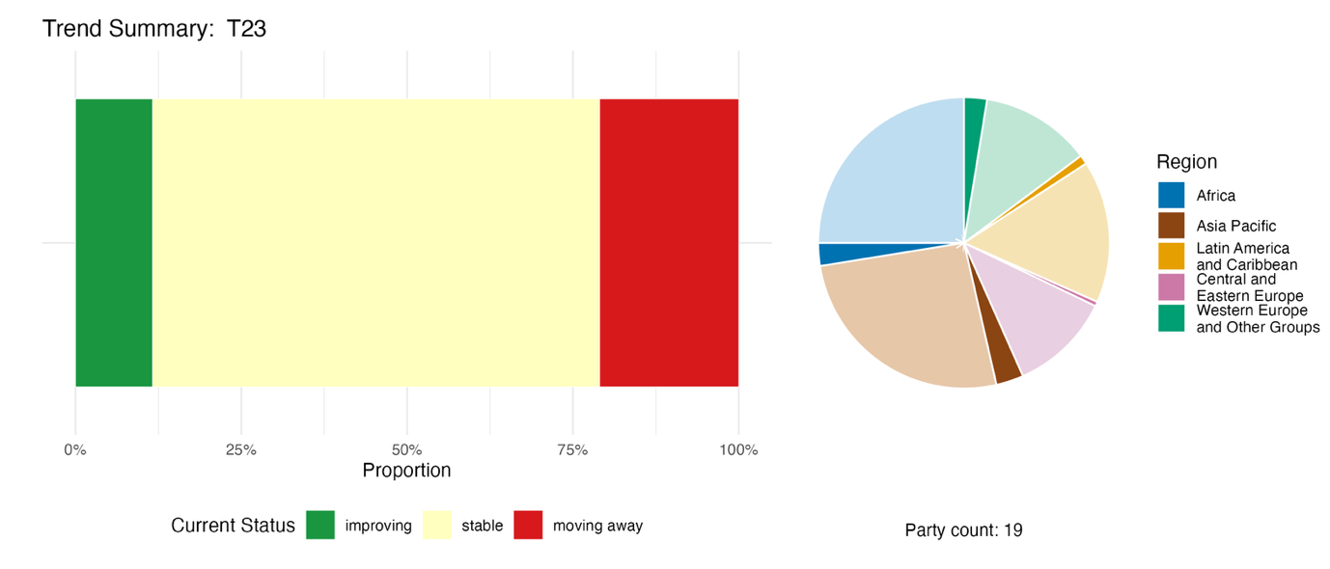
注：比例按缔约方加权。这些趋势包括来自19个缔约方的2个组成指标、3个补充指标和29个国家指标的数据。饼状图显示提交行动目标23的指标的缔约方在每个区域间分布情况。图例定义了每个区域的颜色：较深的颜色表示图中包括其数据的任何区域内的缔约方所占比例；较浅的颜色表示图中不包括其数据的同一区域内的缔约方所占比例。
图 93
English | 中文
Proportion | 比例
Current Status | 现状
improving | 正在改善
stable | 保持稳定
moving away | 渐行渐远
Party count: 19 | 缔约方数目：19
Region | 区域
African States | 非洲国家
Asia-Pacific States | 亚太国家
Latin American and Caribbean States | 拉丁美洲和加勒比国家
Eastern European States | 东欧国家
Western European and other States | 西欧和其他国家

自我进展评估
根据缔约方在国家报告中的自我评估，提交的与行动目标23高度一致的国家目标中有41%正在按计划实现，更多的国家目标（54%）则显示没有重大变化或进展不足，只有两个国家目标（1%）据报告说已经实现（见图94）。

图94
对提交的所有与《昆蒙框架》行动目标23高度一致的国家目标的自我进展评估结果

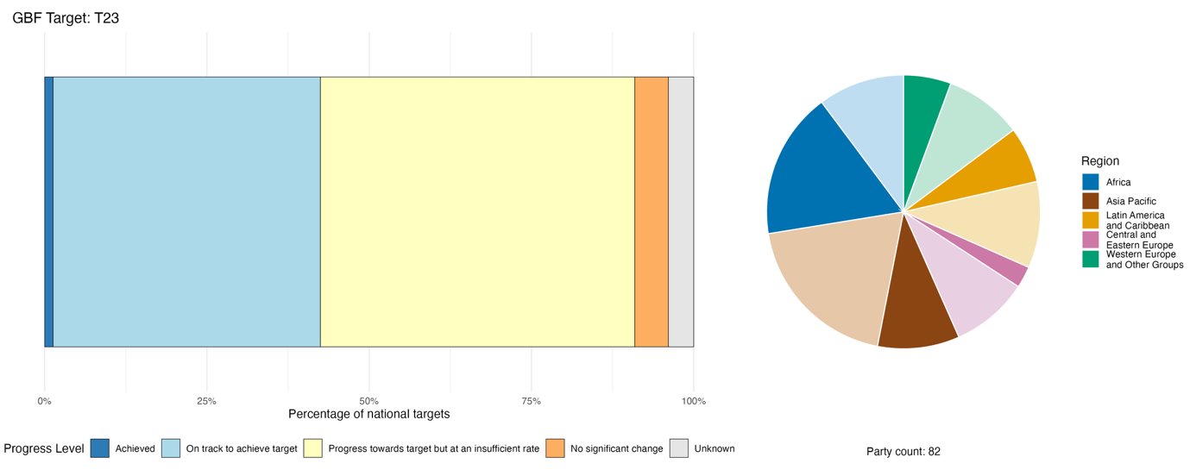
注：条形宽度显示在每个进展情况类别中提交的国家目标所占比例。按缔约方对比例进行了加权，以确保无论提交的国家目标数目是多少，缔约方对总体进展评估结果的影响是相同的。饼状图显示了每个区域及时提交报告供全球报告考虑的缔约方所占比例。图例定义了每个区域的颜色：较深的颜色表示图中包括其数据的任何区域内的缔约方所占比例；较浅的颜色表示图中不包括其数据的同一区域内的缔约方所占比例。
图 94
English | 中文
Percentage of national targets | 占国家目标的百分比
Progress level | 进度
Achieved | 已实现
On track to achieve target | 有望实现行动目标
Progress towards target but at an insufficient rate | 正向行动目标迈进，但速度不够
No significant change | 无重大变化
Unknown | 不详
Party count: 82 | 缔约方数目：82
Region | 区域
African States | 非洲国家
Asia-Pacific States | 亚太国家
Latin American and Caribbean States | 拉丁美洲和加勒比国家
Eastern European States | 东欧国家
Western European and other States | 西欧和其他国家

执行过程中的行动、成功和挑战

支持《昆蒙框架》行动目标23的行动摘要

支持行动目标23的最广泛行动是确保或推动妇女参与生物多样性相关治理、规划和管理进程，通常与能力建设相结合。这些行动范围很广，既包括正式的配额机制，也包括培训方案和协商进程。许多缔约方报告说，将性别平等考虑因素纳入了国家生物多样性战略和行动计划、部门计划或跨政府框架。许多缔约方在生物多样性治理机构中实行正式的妇女代表配额或指标。一些缔约方报告了专门针对妇女或受益者大多数是妇女的生计方案、赠款计划和其他举措（见方框54和55）。

执行中的成功和进展实例

方框54
支持突尼斯妇女在生态农业和自然资源可持续利用方面的创业
突尼斯妇女、家庭、儿童和老年人部于2022年启动的Raïdet方案资助了3,600多个由妇女主导的项目，帮助创造了近6,000个就业机会。该方案特别支持与生态农业、自然资源可持续利用和农村手工艺有关的活动，同时通过创造就业机会以及保护地方知识和传统来支持地方经济。
该方案旨在支持妇女创业，特别是在各省重点地区和人口稠密的蓝领社区支持有前途行业中的创新的妇女和女童创业，此外还支持针对具体弱势妇女群体的特别项目。
Raïdet方案有助于实现突尼斯的这一国家目标：确保不同性别和弱势群体参与制定生物多样性政策的权利，并确保其获得资源，参与有关气候变化和其他与生物多样性相关的经济部门的决策过程，并提供这些方面的培训。
相关行动目标：5、9、10、11、19、22和23。
资料来源：突尼斯根据《公约》提交的第七次国家报告。

方框55
印度尼西亚对传统治理的认可和妇女的社会林业权利
印度尼西亚一直在推进生物多样性治理中的性别平等，为此批准女户主家庭进行社会林业管理。一个例子是红树林促进沿海复原力举措，这项举措显示，性别包容的沿海恢复可以带来生物多样性和社会经济复原力方面的双重效益。该举措由印度尼西亚财政部发起，在廖内省Indragiri Hilir县的Kuala Selat村实施，当地妇女和林农组织（Kelompok Tani Hutan）是核心参与者。
长期的海岸侵蚀导致红树林生态系统严重退化，并威胁到Kuala Selat村的地方生计和社区复原力。同时，当地妇女传统上仅限于从事家务劳动，被排除在自然资源管理和相关决策之外。为了扭转生态系统退化和促进性别平等，红树林促进沿海复原力举措让当地妇女参与红树林保护的整个工作流程，包括红树林育苗、种植、维护和生态监测。妇女在林农组织中的领导作用也带来了机会，通过加工当地产品，特别是海产和红树林产品，以及提供与自然保护相关的谋生手段，例如旅游业，来增强经济权能。
2024年，廖内省共有378名妇女积极参与红树林种植和管理。这项举措仍在继续，目标是到2027年在更广泛的沿海地区恢复红树林生态系统。预计这将鼓励更多的妇女超越传统的家庭角色，为自然保护做出贡献。这项举措保护了传统生计，创造了新的生计，使妇女平等地获得沿海自然资源，并在当地生物多样性决策中得到有意义的发言权。
相关行动目标：1、2、4、5、9、10、11、22和23。
资料来源：印度尼西亚根据《公约》提交的第七次国家报告。

挑战

多个缔约方承认，妇女的正式参与并没有转化为妇女的实质性决策权，也没有转化为她们在生物多样性相关财务治理中的参与。有必要提倡在生物多样性相关财政治理中，包括公共财政管理、财政政策、金融监管和其他影响生物多样性成果的财政决策过程中采用促进性别平等的方法。即使通过了性别平等战略或计划，执行速度也往往很慢或根本没有执行。许多缔约方报告说，性别平等问题协调中心或单位缺乏专门的预算、工作人员或机构权威。在某些情况下，性别平等主流化即使存在，也往往仅涉及具体项目，是临时性的，而不是理所当然地被纳入机构、政策和规划进程。一些国家报告讨论了影响妇女参与的结构性障碍，包括照顾家庭的责任和父权规范，土著人民和地方社区或弱势群体中的妇女尤其面临这些障碍。此外，妇女组织往往缺乏为《昆蒙框架》做出贡献的资金。一些缔约方报告说，妇女对土地和自然资源的所有权有限，从而进一步削弱了她们在自然保护决策中的地位。若干缔约方承认，在行动目标23方面完全没有采取行动。由于缺乏按性别分列的数据和针对具体性别的生物多样性指标，趋势很难跟踪，造成了监测缺口。

非国家政府行为体的贡献

通过在线报告工具直接提交的承诺

在非国家政府行为体提交的180项承诺中，8项主要涉及行动目标23。其中四项是非政府组织提交的，三项来自CBD妇女核心小组（见方框56），一项来自国际农业研究磋商组织的农业研究网络。这些承诺的地理范围横跨非洲、亚洲、南美洲和欧洲。

(II.B.23-NSA-WOMENS_CAUCUS)：CBD妇女核心小组：加强妇女在《昆蒙框架》执行工作中的领导作用

方框56
CBD妇女核心小组：加强妇女在《昆蒙框架》执行工作中的领导作用

CBD妇女核心小组代表137个国家的800多个组织和个人。核心小组巩固了性别平等和生物多样性国家协调中心网络，将其作为正式指定的《公约》国家性别平等协调中心之间的常设协调机制。核心小组在实施行动目标23和《性别平等行动计划》（2023-2030年）方面解决了与区域之间同行交流和一致性有关的结构性缺口。所做承诺的重点是系统地加强各个阶层的妇女和女童，包括土著人民和地方社区中的妇女和女童，在《昆蒙框架》执行和监测过程中的领导作用、谈判能力、技术专门知识和有意义的参与，并解决决策机会方面的结构性不平等和妨碍参与的资金障碍。核心小组还系统地推广按性别分列的数据、注重对性别平等的指标和社区产生的证据，以此积极推动促进性别平等的监测、报告和问责机制，支持可衡量和负责任的执行。
相关行动目标：20、22和23。
资料来源：CBD妇女核心小组，利益攸关方的承诺（见https://ort.cbd.int/database/287720；https://ort.cbd.int/database/287718；https://ort.cbd.int/database/287719）。

列入国家报告的贡献

据报告，在非国家政府行为体中，非政府组织通常发挥落实行动目标23的作用，而政府间组织则是共同执行者。各多边基金和双边机构帮助资助和共同实施促进性别平等的生物多样性方案。据报告，土著人民和地方社区、次国家政府、市政府和其他地方当局、与生物多样性相关或依赖生物多样性的行业的代表以及妇女团体都发挥着共同管理和治理作用。这些作用包括担任管理委员会成员、共同设计自然保护计划和行使习惯治理权力，一些缔约方还在法律中规定，共同管理委员会中应有妇女代表。利用多边基金和双边机构以及更具创新性，但有限的私人融资机制进行融资是政府间组织的特有作用，企业界和金融界也在较小的程度上发挥这一作用。据报告，研究机构、土著人民和地方社区以及青年参与了提供知识和进行监测，为此确立生物多样性基线，开发注重性别平等的评价工具，共同制作公民科学数据，并为治理工具贡献传统知识。最经常报告的公民和公众、青年、妇女和女童的作用是提高认识和进行能力建设。据报告，非政府组织、青年组织和国际妇女网络发挥了倡导和问责作用，包括正式参与《公约》的谈判和国际政策进程。

与其他协定、进程和组织之间的联系实例

化学品和废物管理方面的性别不平等严重影响了妇女的健康、决策权和经济机会。与此同时，妇女拥有宝贵的知识和专长，可以推动更有效和更公平的化学品和废物管理业务。《巴塞尔公约》、《鹿特丹公约》和《斯德哥尔摩公约》认识到这些因素，通过其《2025-2035年性别平等行动计划》促进化学品和废物管理中的性别平等。这项工作包括收集按性别分列的数据用于指导政策，通过领导角色培训增强妇女权能，以及确保她们积极参与决策。与国际性别平等倡议者等举措和全球环境基金的伙伴关系扩大了这些努力，促进了整个部门的包容性战略。《全球化学品框架–使地球免受化学品和废物危害》也承认妇女是解决化学品和废物相关问题的变革力量，其长期目标B5集中于到2030年制定教育、培训和公众认识方案，在其中强调化学品安全、可持续性和更安全的替代品，并确保这些举措考虑到促进性别平等的方法。此外，长期目标B7呼吁编制关于化学品暴露的全面监测和监督数据，按性别、年龄和其他人口统计数据等因素分列。这些举措旨在赋予妇女在化学品和废物管理中发挥领导作用所需要的知识和工具，增强她们影响政策和推动更具包容性、更可持续的做法的能力（Secretariat of the Basel, Rotterdam and Stockholm Conventions, 2025)。
2018年,《湿地公约》缔约方通过了关于性别平等与湿地的第XIII.18号决议，缔约方在其中认识到，解决性别平等和增强妇女权能问题在《湿地公约》的执行中具有重要意义，必须将性别平等视角纳入其工作的主流。在2025年举行的公约缔约方大会第十五次会议上，94%的缔约方列举了在湿地相关决定或研究中促进性别平衡的行动，相形之下，2022年的百分比为79%。然而，只有11%的缔约方报告说，收集了反映参与湿地相关决定、方案和研究的情况的按性别分列的数据（Convention on Wetlands, 2025a）。

二.C. 实现2050年目标的集体进度

执行国家生物多样性战略和行动计划并实现相关的国家目标是推动进展，实现《昆明-蒙特利尔全球生物多样性框架》长期目标的主要机制。因此，如果在落实国家目标方面存在差距，实现长期目标的进度就会受到影响。本节将讨论目前在落实相关行动目标方面的进展情况（如上文第二.B节所述）对每一项2050年长期目标的潜在影响。但有一项谅解是，现在就这些长期目标的实现进度得出有意义的结论还为时过早。因此，全球报告这部分的分析在很大程度上是根据缔约方自己进行的关联对进度进行的间接评估，而不是对长期目标实现进度的直接衡量。这部分的分析还总结了手头掌握的就监测框架中与每项长期目标直接相关的标题指标所报告的信息，同时认识到其局限性和偏见，以及就涉及这些长期目标的二元指标报告的信息。这一分析不考虑《昆蒙框架》各项行动目标之间的关系，也不考虑一个长期目标的进度如何影响其他长期目标的进度。长期目标和行动目标之间可能存在的很多重要直接和间接关系可能被低估，不应把下文列出的行动目标和长期目标之间的关联视为详尽无遗。
缔约方已使各自的每一个国家目标与《昆蒙框架》的23个全球行动目标中的一个或多个目标保持一致。缔约方在提交这些国家目标时须按要求说明一个目标将有助于实现《昆蒙框架》的四个2050年长期目标中的哪一个。因此，有可能参照这些关联深入了解缔约方制定的国家目标的落实进度如何通过全球行动目标支持每一项全球长期目标的实现进度。
图95显示了缔约方在其提交的国家目标中将一个全球行动目标与全球长期目标关联起来的频率。例如，在与行动目标6保持一致的所有国家目标中，据缔约方表示，有71%有助于实现长期目标A；19%有助于实现长期目标B；4%有助于实现长期目标C；5%有助于实现长期目标D，这表明缔约方认为，行动目标6主要是推动长期目标A的实现进度。这个方法在关于全球报告所采用方法的详细说明（CBD/SBSTTA/28/INF/9）中得到进一步讨论，在此处是用于确定其集体落实进度与每个长期目标最相关的行动目标。
本节针对每一个长期目标综合了缔约方为应对在《昆蒙框架》第一个执行期间查明的挑战、差距和机遇所确定的方法，并概述了缔约方在国家报告中明确报告的具体行动，以表明在实现长期目标方面取得的进展。不应把这些行动视为指令性的，而应将其视为缔约方之间相互激励和相互学习的来源。系统性地量化或评估当前行动对实现2050年长期目标所做贡献不在本全球报告的授权范围之内，而且考虑到现有的时间和资源，也不可行。这样一次评价将借鉴生物多样性和生态系统服务政府间科学与政策平台通过其《生物多样性丧失的深层原因、转型变革的决定因素和实现2050年生物多样性愿景的备选方案专题评估报告》和正在进行的第二次生物多样性和生态系统服务全球评估（IPBES, 2024a and 2024c）所做的相关努力，可被视为下一份全球报告一个选项。

图95
缔约方提交的国家目标与每个全球长期目标建立关联的频率
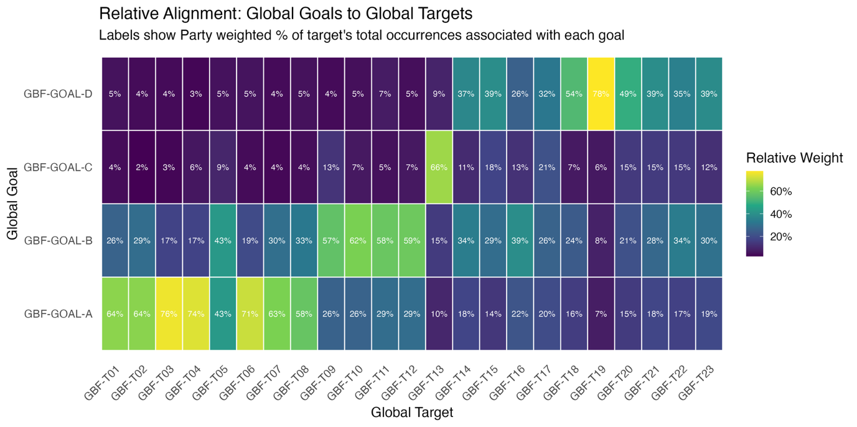
注：热力图突出显示了在与《昆蒙框架》中的每个行动目标保持一致的国家目标中，据称有助于实现每个长期目标的国家目标的加权百分比。例如，缔约方认为，在与行动目标1保持一致的国家目标中，64%与长期目标A相关联，26%与长期目标B相关联，4%与长期目标C相关联，5%与长期目标D相关联。
缩写：GBF，《昆明-蒙特利尔全球生物多样性框架》；t，《昆蒙框架》的行动目标。

图 95
English | 中文
Relative alignment: global goals to global targets | 全球长期目标与全球行动目标的相对一致性
Labels show Party weighted % of target’s total occurrences associated with each goal | 标签显示与每个长期目标相关的行动目标总出现频数的缔约方加权百分比
Global goal | 全球长期目标
GBF-Goal-D | 长期目标D
GBF-Goal-C | 长期目标C
GBF-Goal-B | 长期目标B
GBF-Goal-A | 长期目标A
Global target | 全球行动目标
Relative weight | 相对权重

长期目标A–保护和恢复

长期目标原文. 到2050年，所有生态系统的完整性、连通性和复原力得到维持、增强或恢复，大幅度增加自然生态系统的面积；
已知受威胁物种的人为灭绝得到制止，到2050年，所有物种的灭绝率和风险减少10倍，本地野生物种的数量增加到健康和有复原力的水平；
野生和驯化物种种群内的遗传多样性得以维持，从而保护它们的适应潜力。

长期目标概述

缔约方将《昆蒙框架》23个行动目标中的15个与长期目标A关联起来，其中包括所有集中于减少对生物多样性的威胁的行动目标，以及五个集中于通过可持续利用和惠益分享满足人的需求的行动目标中的四个。基于这种关联，长期目标A的实现进度取决于对生物多样性有直接和间接影响的多个行动目标的执行情况。虽然一些关联的行动目标显示出积极趋势，但这些行动目标的总体集体进度仍然参差不齐。

相关行动目标的进展情况

使用上述方法，在《昆蒙框架》的23个行动目标中，有15个与长期目标A相关联（见图96）。“减少对生物多样性的威胁”标题下的所有行动目标（行动目标1-8）都与长期目标A密切相关。在“通过可持续利用和惠益分享满足人类需求”标题下的五个行动目标（行动目标9-12）中，有四个也与长期目标A相关，而“执行工作和主流化的工具和解决方案”标题下只有三个行动目标（行动目标16、17和23）与长期目标A相关。
使用第二.B节所述指标趋势总结了与长期目标A相关的15个行动目标中每一个目标的平均趋势（参见图97）。关于两个与长期目标A最密切相关的行动目标（行动目标2和8），显示改善迹象的指标大大多于显示恶化迹象的指标。与此相反的是，有两个相关行动目标（行动目标17和23）的显示恶化迹象的指标多于显示改善迹象的指标。在所有相关行动目标中，26.5%的指标正在改善，58%保持稳定，15.5%渐行渐远。这些早期结果表明，就长期目标A的实现进度而言，总体趋势喜忧参半，基本上停滞不前；那些与导致生物多样性变化的直接和间接驱动因素都有关联的行动目标有的出现进展，有的有所恶化。然而，由于这些指标大多不是为了跟踪长期目标A的实现进度，而且所跟踪的规模、时间段和变量各不相同，只能把总体趋势视为进度的指示性、间接和不完善反映。

图96
缔约方提交的国家目标中与长期目标A相关的《昆蒙框架》行动目标

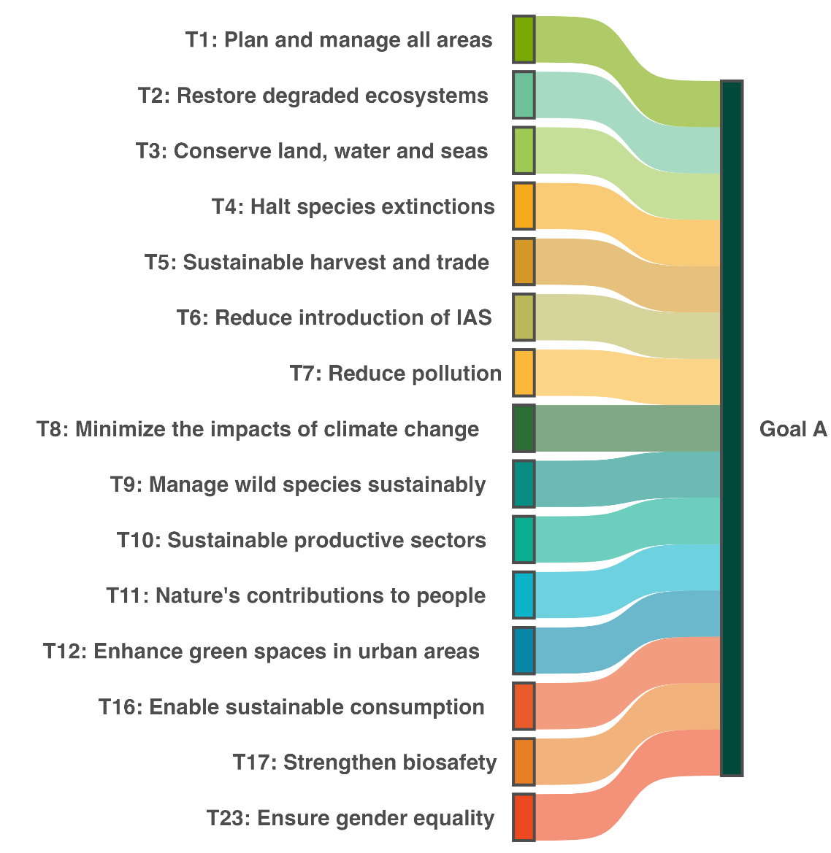

注：如果任何联合国会员国区域集团的缔约方设定的所有国家目标中至少有三分之一将某一行动目标与长期目标联系起来，则在所涉行动目标和长期目标之间建立关联。颜色是用于根据《昆蒙框架》的官方品牌塑造准则突出每个行动目标，没有任何其他含义。
图 96
English | 中文
Goal A | 长期目标A
T1: Plan and manage all areas | 行动目标1：所有区域的规划和管理
T2: Restore degraded ecosystems | 行动目标2：恢复退化的生态系统
T3: Conserve land, water and seas | 行动目标3：保护陆地、水域和海洋
T4: Halt species extinctions | 行动目标4：制止物种灭绝
T5: Sustainable harvest and trade | 行动目标5：可持续采猎和贸易
T6: Reduce introduction of IAS | 行动目标6：减少外来入侵物种的引入
T7: Reduce pollution | 行动目标7：减少污染
T8: Minimize the impacts of climate change | 行动目标8：尽量降低气候变化的影响
T9: Manage wild species sustainably | 行动目标9：野生物种的可持续管理
T10: Sustainable productive sectors | 行动目标10：可持续的生产部门
T11: Nature’s contributions to people | 行动目标11：自然对人类的贡献
T12: Enhance green spaces in urban areas | 行动目标12：增加城市地区的绿色空间
T16: Enable sustainable consumption | 行动目标16：使可持续消费成为可能
T17: Strengthen biosafety | 行动目标17：加强生物安全
T23: Ensure gender equality | 行动目标23：确保性别平等

图97
与每个和长期目标A相关的行动目标相一致，显示改善、稳定和负面趋势的所有量化指标（结合了标题、组成、补充和国家指标）所占百分比

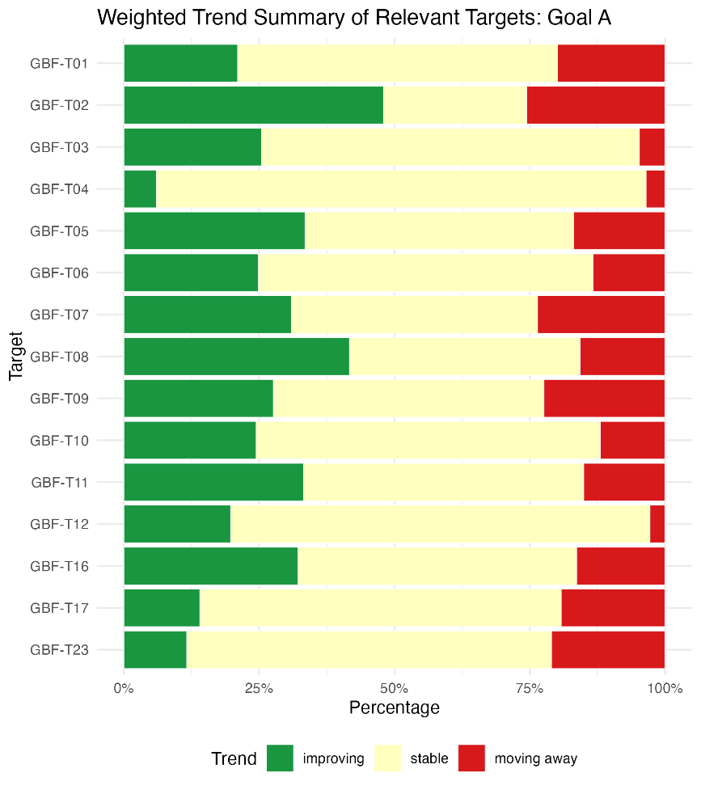
注：比例按缔约方加权。关于区域代表性和所包括的指标类型的信息见第二.B节的每一项相关行动目标评估。
缩写：GBF，《昆明-蒙特利尔全球生物多样性框架》；t，《昆蒙框架》的行动目标
图 97
English | 中文
Target | 行动目标
Percentage | 百分比
Trend | 趋势
improving | 正在改善
stable | 保持稳定
moving away | 渐行渐远

进度指标

表51
长期目标A的指标记分卡

 | 指标使用情况 |  | 指标衡量结果
标题指标A.1：生态系统红色名录 | 其国家报告得到审议的缔约方的21% |  | 报告值平均值为0.58，范围为0.37–1
标题指标A.2：自然生态系统范围 | 50%的缔约方，其中不到1%有时间序列数据 |  | 63%的地区
标题指标A.3：红色名录指数 | 70%的缔约方 |  | 全球红色名录指数：0.85（范围：0.65–0.99）  国家红色名录指数：0.8（范围：0.45–0.97）  两个指数都呈下降趋势
标题指标A.4：物种内有效种群规模大于500的种群比例 | 13%的缔约方 |  | 总体平均值：0.58（范围：0.17-0.93）

注：颜色编码与关于各项行动目标的总体进度评估相关，总体汇总记分卡解释了采用的方法（见表3）。指标数据使用情况和所有量化指标趋势的颜色编码反映了每个行动目标的得分值相对于《昆蒙框架》所有行动目标的最高分和最低分的位置（绿色表示百分比值在总范围的最高三分之一，黄色表示中间三分之一，红色表示最低三分之一)。标题指标衡量结果的颜色是根据相对于行动目标的进度而定（绿色表示正在取得进展，黄色表示进展情况参差不齐，红色表示进展不足，灰色表示无法评估进展情况）。须注意的是，提交标题指标数据的缔约方的百分比可能不同于标题指标和所有量化指标合计衡量结果中使用的百分比，原因是数据使用方法不同。

标题指标A.1和A.2跟踪监测长期目标A中与生态系统相关的要素的进展情况，重点是生态系统崩溃的风险和自然生态系统的面积，而标题指标A.3和A.4则跟踪监测长期目标A中与物种灭绝风险和遗传多样性相关的要素的进展情况。
虽然一些缔约方建立了生态系统核算框架或国家生态图，但许多其他缔约方正处于过渡阶段，使用替代参数制定基线，或正努力使其国家数据与国际自然保护联盟（自然保护联盟）全球生态系统分类体系等全球标准接轨（Keith and others, 2020, 2022）。 因此，许多缔约方报告说，尚未开展生态系统状况评估。对于拥有生态系统数据的缔约方来说，这些数据往往不全面，仅涵盖特定的生态系统。具体就标题指标A.2而言，缔约方提交的材料主要侧重于陆地生态系统。
关于标题指标A.1（生态系统红色名录），缔约方提交的数据和自然保护联盟提供的数据（IUCN, 2026）显示了类似的生态系统总体风险状况（见图98）。关于标题指标A.2（自然生态系统范围），缔约方报告的范围从几乎全部是陆地区域到几乎没有任何陆地区域不等，平均覆盖面约为五分之三（见表51和图99）。
应把为标题指标A.1和A.2报告的衡量结果视为确立基线的初步尝试，随着缔约方进一步建设勘测和监测全面生态系统的能力，可根据这些基线衡量今后实现2050年长期目标的进度（Nicholson and others, 2024）。地球观测组织与公约秘书处以及负责为标题指标A.1和A.2开发元数据的相关组织（分别为自然保护联盟和联合国统计司）合作，发起了《全球生态系统分布图集》举措，旨在提供一个统一、全面的全球自然和人工生态系统分布图，该分布图将与全球生态系统分类体系界定的110个生态系统功能组（第3级）相一致（Murray and others, 2026）。 这张全球分布图主要是根据现有的国家数据来源或其他经同行评议的数据来源编制的，利用生态系统分类地理空间模型填补了空白。因此，重点是支持继续自下而上地绘制生态系统分布图，包括国家一级的具体指导（Global Ecosystems Atlas, 2026）。《全球生态系统分布图集》根据预测将于2029年之前完成，预计将有助于今后特别就标题指标A.2提出国家报告，并支持就其他需要得到生态系统范围信息的标题指标提出报告，这些标题指标是：A.1（生态系统红色名录）、B.1（生态系统提供的服务）、2.1（正在恢复的面积）、3.1（保护区和其他基于区域的有效保护措施的覆盖面）和21.1（用于监测《昆蒙框架》的生物多样性信息指标）（Group on Earth Observations, 2025）。
关于标题指标A.3（红色名录指数）的数据显示，物种灭绝风险仍在增加（见图19和图20）。然而，由于保护行动和保护效果之间的时间差，以及在获得最新物种评估结果方面的延迟，在短期内不太可能察觉缔约方最近采取的行动所导致的趋势逆转 （另见第一.A节和图6)。虽然缔约方提交的标题指标A.4（物种内有效种群规模大于500的种群比例）的数据过于稀少，无助于就长期保持遗传多样性的进展情况得出结论，但欧洲联盟的生物多样性伙伴关系的自然监测遗传指标（GINAMO）等举措正在支持缔约方实施这一标题指标。此外，缔约方有机会扩大其灭绝风险评估的类型覆盖面，并利用这些评估来进行遗传多样性评估（Khorngton and others, 2026），从而帮助提供信息，用于在实现2050年长期目标方面取得进展。
由于标题指标A.3和A.4也监测《昆蒙框架》行动目标4的实现进度，因此全球报告在第二.B节就其做了进一步讨论。

图98
标题指标A.1：生态系统红色名录
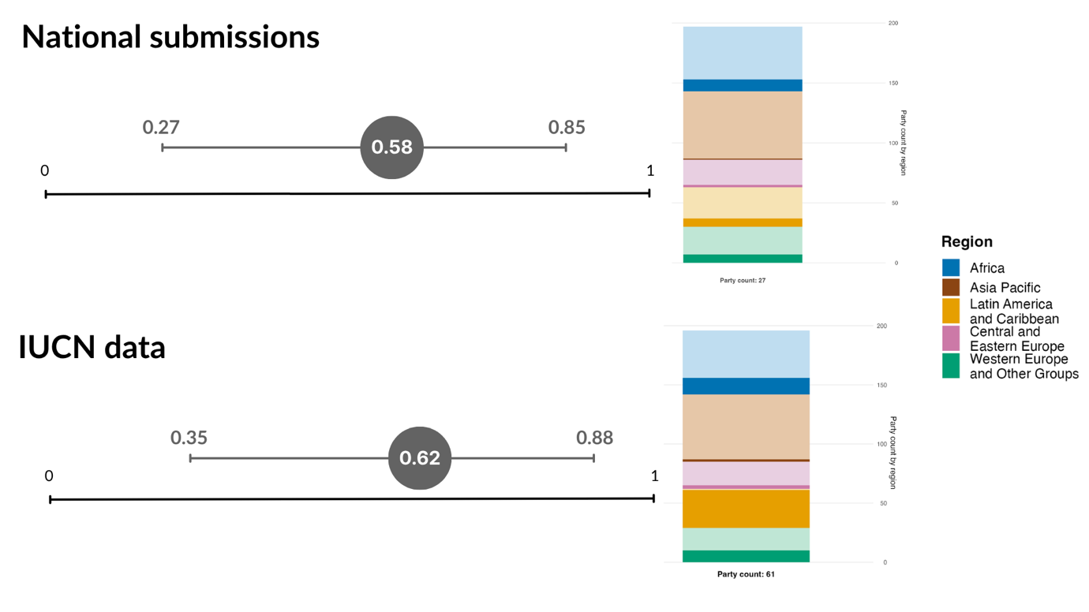
注：由于只有三个缔约方提供了时间序列，因此只列出了一个数据点，汇总了提交的所有生态系统红色名录（RLE）值。图中显示的是所有提交了时间序列的缔约方的平均RLE值及其范围。条形图表明了所显示的指标值中包含的缔约方数据的区域分布。图例显示了颜色与区域的关系：较深的颜色表示任何区域内图中列入了其数据的缔约方所占比例，较浅的颜色表示同一区域内图中没有列入其数据的缔约方所占比例。图中列出了来自国家所提交材料（上图）和自然保护联盟（下图）的数值。
图 98
English | 中文
National submissions | 国家提交的材料
Party count: 27 | 缔约方数目：27
Party count by region | 每个区域的缔约方数目
IUCN data | 自然保护联盟的数据
Party count: 61 | 缔约方数目：61
Party count by region | 每个区域的缔约方数目
Region | 区域
African States | 非洲国家
Asia-Pacific States | 亚太国家
Latin American and Caribbean States | 拉丁美洲和加勒比国家
Eastern European States | 东欧国家
Western European and other States | 西欧和其他国家

图99
标题指标A.2：自然生态系统范围

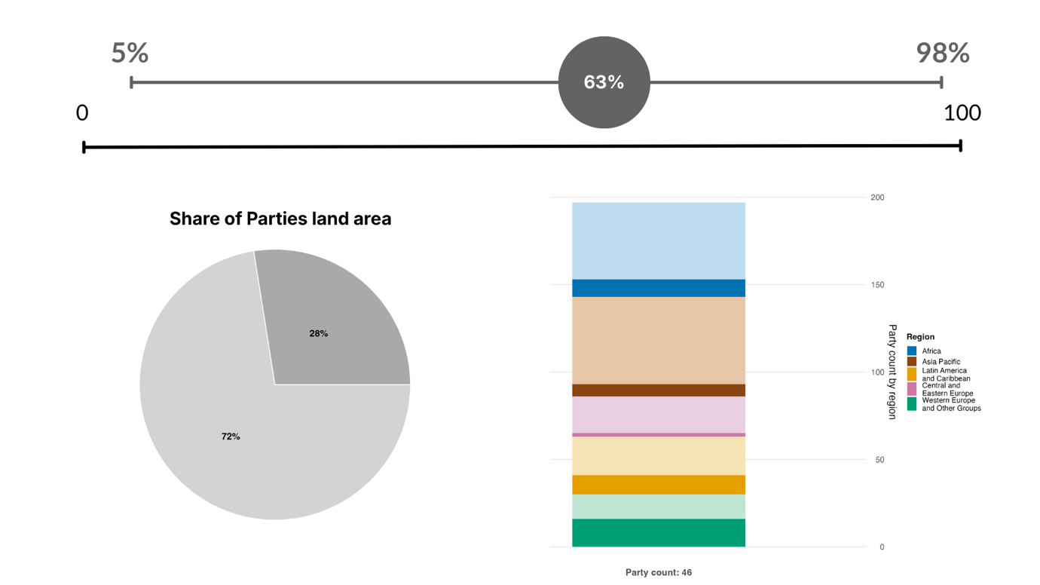

注：由于只有很少几个缔约方提交了时间序列，因此只列出了一个数据点，汇总了提交的所有范围数值。图中显示的是所有提交了时间序列的缔约方的平均自然生态范围值及其范围。条形图表明了所显示的指标值中包含的缔约方数据的区域分布。图例显示了颜色与区域的关系：较深的颜色表示任何区域内图中列入了其数据的缔约方所占比例，较浅的颜色表示同一区域内图中没有列入其数据的缔约方所占比例。图中列出了来自国家所提交材料（上图）和自然保护联盟（下图）的数值。饼状图用深灰色显示提交时间序列的缔约方在总陆地面积中所占比例。
图 99
English | 中文
Share of Parties’ land area | 缔约方的陆地面积所占比重
Party count: 46 | 缔约方数目：46
Party count by region | 每个区域的缔约方数目
Region | 区域
African States | 非洲国家
Asia-Pacific States | 亚太国家
Latin American and Caribbean States | 拉丁美洲和加勒比国家
Eastern European States | 东欧国家
Western European and other States | 西欧和其他国家

为推动实现长期目标A所采取的行动概述
缔约方在国家报告中强调的很多为在实现长期目标A方面取得进展而采取的行动都以实地落实相关行动目标为中心。这些行动的具体目的是：增加保护区和其他有效的区域保护措施的覆盖面，特别是对重要的生态系统和具有特别的生物多样性重要意义的地点的覆盖面；加大恢复力度；制止毁林；控制或根除外来入侵物种。而正如第二.B节中的相关行动目标概述所指出的，尽管许多国家已经在采取这种行动，但行动的规模和实施速度都不够，而且往往没有根据国情确认可持续利用、连通性、基于权利和基于社区的保护、土著和传统领地以及适当执行手段的必要性。缔约方强调，需要实行法律和监管改革，改善监测，解决导致生物多样性丧失的直接驱动因素，并需要执行手段。为解决集体进度中的差距，需要解决导致差距的根本原因，包括与政治意愿和抱负、执行工作、执行手段、环境治理和政策一致性、全社会参与以及数据和知识有关的原因。根据与长期目标A相关的行动目标，为在实现该长期目标方面取得进展，就需要跨《昆蒙框架》的大多数行动目标采取协调一致的行动。

长期目标B . 与自然共荣

长期目标原文. 到2050年，生物多样性得到可持续利用和管理，自然对人类的贡献，包括生态系统功能和服务的贡献得到重视、维持和加强，目前正在下降的生态系统得到恢复，促进实现可持续发展，造福今世后代。

长期目标概述
缔约方将《昆蒙框架》23个行动目标中的19个与长期目标B关联起来，超过与任何其他长期目标建立关联的数目。因此，长期目标B的实现进度在很大程度上取决于整个《昆蒙框架》的协调行动。如第二.B节所示，整个《昆蒙框架》的集体进度参差不齐，需要采取协调行动来解决导致生物多样性变化的直接和间接驱动因素，从而保持、增强和恢复自然对今世后代的贡献。

相关行动目标的进展情况

使用上述方法，《昆蒙框架》的19个行动目标与长期目标B相关，这一数目超过与任何其他长期目标的关联数目（见图100）。“通过可持续利用和惠益分享满足人类需求”标题下的五个行动目标中的四个（行动目标9-12）与长期目标B的关联密切程度超过与任何其他长期目标的关联（见图95）。此外，“减少对生物多样性的威胁”标题下的八个行动目标中的六个以及“执行工作和主流化的工具和解决方案”标题下的几乎所有行动目标，除了行动目标19之外，都与长期目标B相关。
使用第二.B节所述指标趋势总结了与长期目标B相关的19个行动目标中每一个的平均趋势（参见图101）。关于两个与长期目标B最密切相关的行动目标（行动目标11和16），显示改善迹象的指标大大多于显示恶化迹象的指标。与此相反的是，有三个相关行动目标（行动目标17、22和23）的显示恶化迹象的指标多于显示改善迹象的指标。在所有相关行动目标中，31%的指标正在改善，53%保持稳定，16%渐行渐远。这些早期结果表明，就长期目标B的实现进度而言，总体趋势喜忧参半，基本上停滞不前；那些与导致生物多样性变化的直接和间接驱动因素都有关联的行动目标有的出现进展，有的有所恶化。然而，由于这些指标大多不是为了跟踪长期目标B的实现进度，而且所跟踪的规模、时间段和变量各不相同，只能把总体趋势视为2050年长期目标实现进度的指示性、间接和不完善反映。

图100
缔约方提交的国家目标中与长期目标B相关的《昆蒙框架》行动目标

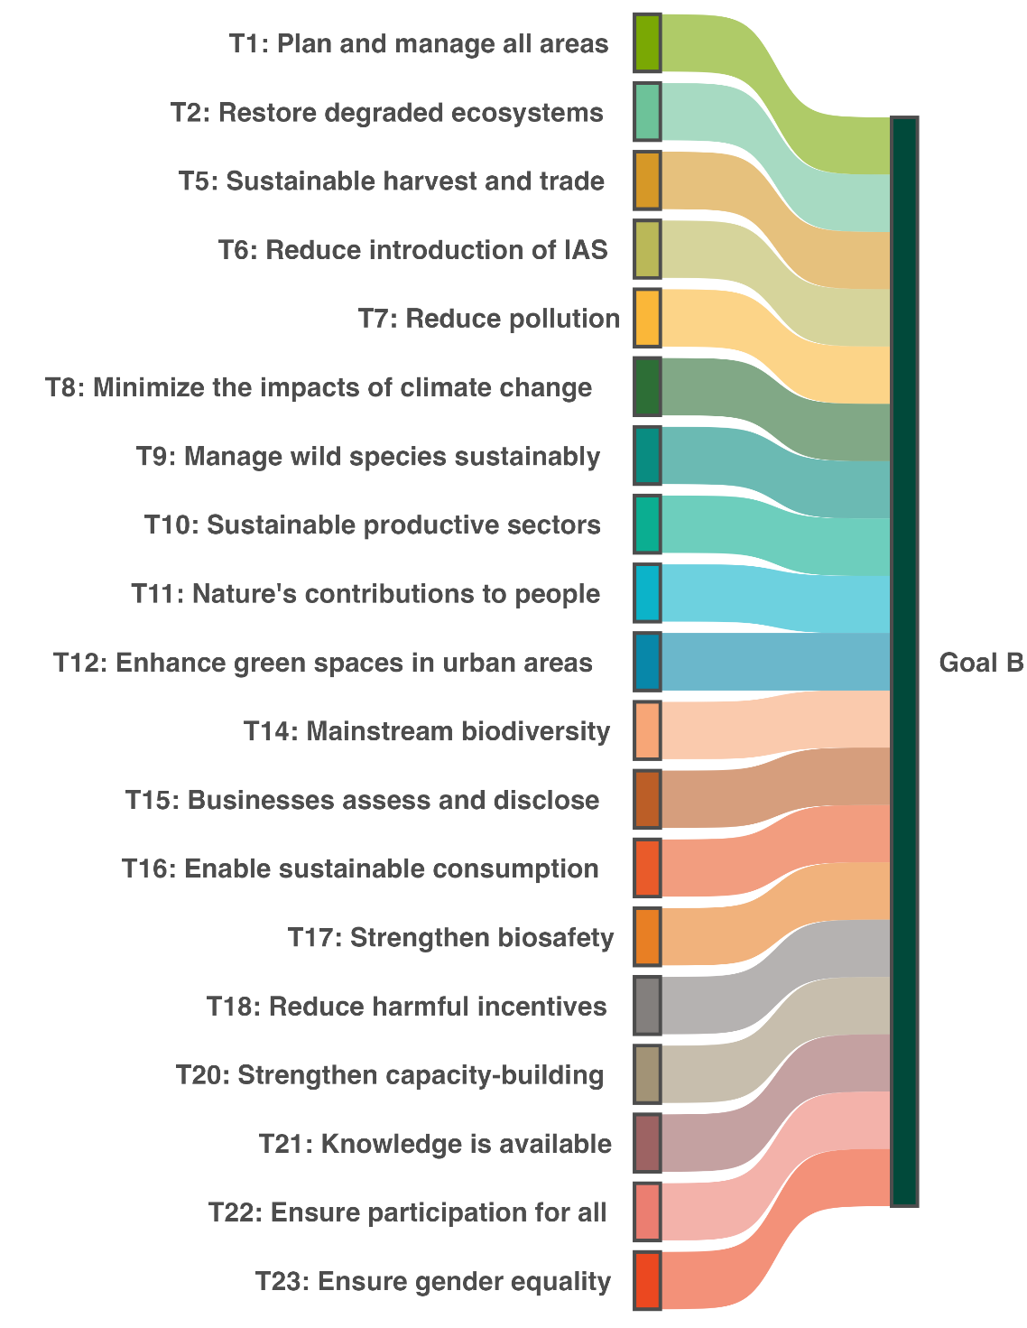
注：如果任何联合国会员国区域集团的缔约方设定的所有国家目标中至少有三分之一将某一行动目标与长期目标联系起来，则在所涉行动目标和长期目标之间建立关联。颜色是用于根据《昆蒙框架》的官方品牌塑造准则突出每个行动目标，没有任何其他含义。
图 100
English | 中文
Goal B | 长期目标B
T1: Plan and manage all areas | 行动目标1：所有区域的规划和管理
T2: Restore degraded ecosystems | 行动目标2：恢复退化的生态系统
T5: Sustainable harvest and trade | 行动目标5：可持续采猎和贸易
T6: Reduce introduction of IAS | 行动目标6：减少外来入侵物种的引入
T7: Reduce pollution | 行动目标7：减少污染
T8: Minimize the impacts of climate change | 行动目标8：尽量降低气候变化的影响
T9: Manage wild species sustainably | 行动目标9：野生物种的可持续管理
T10: Sustainable productive sectors | 行动目标10：可持续的生产部门
T11: Nature’s contributions to people | 行动目标11：自然对人类的贡献
T12: Enhance green spaces in urban areas | 行动目标12：增加城市地区的绿色空间
T14: Mainstream biodiversity | 行动目标14：生物多样性主流化
T15: Businesses assess and disclose | 行动目标15：企业的评估和披露
T16: Enable sustainable consumption | 行动目标16：使可持续消费成为可能
T17: Strengthen biosafety | 行动目标17：加强生物安全
T18: Reduce harmful incentives | 行动目标18：减少有害的激励措施
T20: Strengthen capacity-building | 行动目标20：加强能力建设
T21: Knowledge is available | 行动目标21：提供知识
T22: Ensure participation for all | 行动目标22：确保所有人的参与
T23: Ensure gender equality | 行动目标23：确保性别平等

图101
与每个和长期目标B相关的行动目标相一致，显示改善、稳定和负面趋势的所有量化指标（结合了标题、组成、补充和国家指标）所占百分比

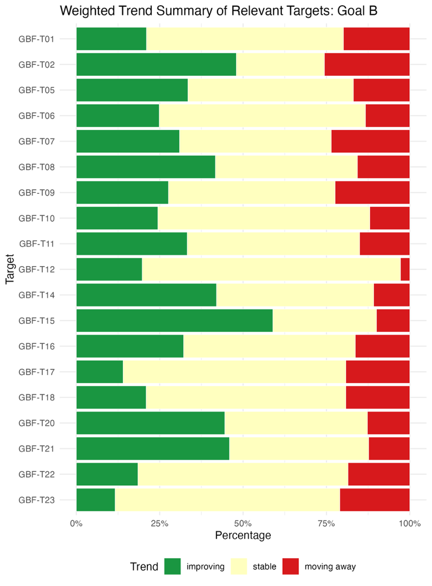
注：比例按缔约方加权。关于区域代表性和所包括的指标类型的信息见第二.B节的每一项相关行动目标说明。
缩写：GBF，《昆明-蒙特利尔全球生物多样性框架》；t，《昆蒙框架》的行动目标。

图 101
English | 中文
Target | 行动目标
Percentage | 百分比
Trend | 趋势
improving | 正在改善
stable | 保持稳定
moving away | 渐行渐远

进度指标

表52
长期目标B的指标记分卡
 | 指标使用情况 |  | 指标衡量结果
标题指标B.1：生态系统提供的服务 | 26%的缔约方 |  | 2015年至2023年间总体下降2.5%，文化服务增加，但调节和供应服务下降
二元指标B.b：已制定政策或采取行动，用于实施和监测生物多样性的可持续利用以及维护和增强自然对人类的贡献，包括生态系统功能和服务的国家数目 | 118个缔约方 | 不适用ª | 71%的缔约方得高分（4或5分）

注：颜色编码与关于各项行动目标的总体进度评估相关，总体汇总记分卡解释了采用的方法（见表3）。指标数据使用情况和所有量化指标趋势的颜色编码反映了每个行动目标的得分值相对于《昆蒙框架》所有行动目标的最高分和最低分的位置（绿色表示百分比值在总范围的最高三分之一，黄色表示中间三分之一，红色表示最低三分之一)。二元指标的颜色是根据整个指标得高分（4分或5分）的缔约方所占百分比而定（50%或以上是绿色，25%-50%是黄色，25%以下是红色）。标题指标衡量结果的颜色是根据相对于行动目标的进度而定（绿色表示正在取得进展，黄色表示进展情况参差不齐，红色表示进展不足，灰色表示无法评估进展情况）。须注意的是，提交标题指标数据的缔约方的百分比可能不同于标题指标和所有量化指标合计衡量结果中使用的百分比，原因是数据使用方法不同。
ª 由于在线报告工具要求使用二元指标 ，这些指标的提交数量并不反映行动目标之间的监测能力差异，也不为推动执行进度提供可操作的信息，因此，对二元指标使用情况的评估没有相关性。

缔约方报告了许多不同生态系统服务的定量数据，主要侧重于与水和空气质量以及生产行业相关的服务。总体而言，使用基于生态系统服务账户的指数衡量，提交标题指标B.1（生态系统提供的服务）数据的7个缔约方的生态系统服务呈下降趋势（见表52和图49）。这突出表明有必要推动采用和实施生态系统核算，以支持跟踪长期目标B的实现进度。由于标题指标B.1也监测《昆蒙框架》行动目标11的实现进度，因此上文第二.B节的相关分节对此做了进一步讨论。
大多数缔约方使用与长期目标B相关的二元指标衡量，报告说在制定措施以实施和监测生物多样性的可持续利用，以及在维护和增强自然对人类所做贡献，包括生态系统功能和服务方面取得了良好进展（见图102）。然而，只有十分之一的缔约方报告说充分实施了此类措施。缔约方报告说，执行方面的措施比监测措施取得的进展大得多，可持续利用生物多样性的措施比保持和加强自然为人类所做贡献的措施取得的进展大。

图102
二元指标B.b：已制定政策或采取行动，用于实施和监测生物多样性的可持续利用以及维护和增强自然对人类的贡献，包括生态系统功能和服务的国家数目

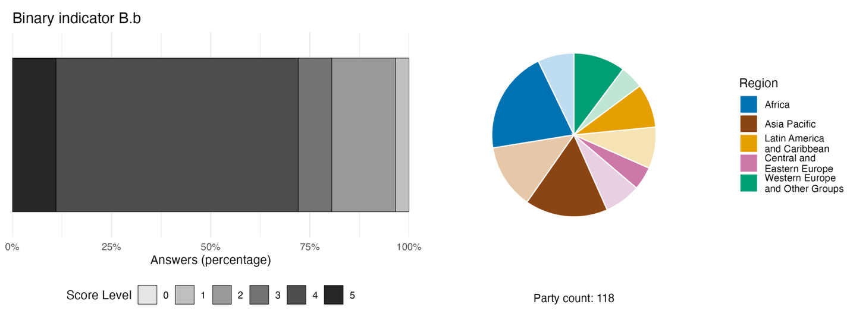
注：条形宽度根据对指标中提出的问题所做答复显示了每个得分类别中的缔约方所占百分比，数字越大表明进展越大。ª饼状图按区域显示对所有问题做出答复的缔约方的分布情况。图例定义了每个区域的颜色：较深的颜色表示图中列入其数据的任何区域的缔约方所占比例；较浅的颜色表示同一区域没有数据列入图中的缔约方所占比例。
ª CBD/COP/16/INF/3/Rev.1号文件提供了计算每个二元指标得分的方法以及每个指标包括的问题。
图 102
English | 中文
Answers (percentage) | 答复 (百分比)
Score level | 得分
Party count: 118 | 缔约方数目：118
Region | 区域
African States | 非洲国家
Asia-Pacific States | 亚太国家
Latin American and Caribbean States | 拉丁美洲和加勒比国家
Eastern European States | 东欧国家
Western European and other States | 西欧和其他国家

为推动实现长期目标B所采取的行动概述

缔约方在国家报告中强调了许多与促进生产部门可持续性有关的行动，这一目标本身与长期目标B相关。报告指出的特别有效的备选办法包括：扩大认证计划和基于社区的管理做法；指定禁捕海洋保护区；减少农药的使用；创建将发展活动与维护生态系统服务联系起来的市场机制。缔约方还强调了一系列与主流化相关的行动，例如进行自然资本核算和在所有部委内设立“绿色”预算，专门将其用于支持政府各部门与环境相关的活动。许多缔约方指出，长期目标B的实现进度面临的一项挑战，是需要制定具有法律约束力的文书来支持主流化和自然保护。缔约方指出的其他相关行动包括：使用与生态系统恢复有关的基于自然的解决方案；促进和资助基于生态系统的生计；将绿色基础设施和减少污染纳入城市规划。此外，缔约方建议支持和促进土著人民和地方社区对保护区和养护区的管理以及妇女和社区在恢复项目中的参与，包括支付工资，以此解决参与方面的差距。

长期目标C. 公平分享遗传资源的惠益

长期目标原文. 到2050年，根据关于获取和惠益分享的国际文书，通过利用遗传资源、遗传资源数字序列信息、与遗传资源相关的传统知识（如适用）所产生的货币和非货币惠益得到公正公平分享，包括酌情与土著人民和地方社区分享，并有大幅增加，同时确保与遗传资源相关的传统知识得到适当保护，从而促进生物多样性的保护和可持续利用。

长期目标概述

缔约方仅将《昆蒙框架》的两个行动目标与长期目标C联系起来：关于获取和惠益分享的行动目标13和关于生物安全的行动目标17。虽然没有足够的信息用于跟踪与这两个全球行动目标相关的成果的进展情况，但缔约方仍分享了信息，说明在制定为实施这两个行动目标所需要的一些行政、立法和政策措施方面的进展情况。

相关行动目标的进展情况
使用上述方法，只有两个《昆蒙框架》行动目标（行动目标13和17）与长期目标C相关，这是与任何长期目标相关的行动目标最少的情况（见图103）。“减少对生物多样性的威胁”标题下的行动目标没有任何一个与长期目标C相关。行动目标13与长期目标C的相关程度强得多，而且不与任何其他长期目标相关，是《昆蒙框架》中唯一仅与单一长期目标有独特关联的行动目标。
使用第二.B节所述指标趋势总结了与长期目标C相关的两个行动目标的平均趋势（见图104）。关于与长期目标C关联更为紧密的行动目标（行动目标13），有更多指标显示改善迹象，而不是恶化迹象。与此相反的是，关于行动目标17，显示恶化迹象的指标多于显示改善迹象的指标。在这两个相关行动目标中，27%的指标正在改善，56%的指标保持稳定，17%的指标渐行渐远。这些早期结果表明，实现长期目标C的总体进展趋势喜忧参半，缔约方确定的行动目标之一出现了明显恶化。然而，由于这些指标大多不是为了跟踪长期目标C的实现进度，而且它们所跟踪的规模、时间段和变量也不相同，只能把总体趋势视为长期目标实现进度的指示性、间接和不完善反映。

图103
缔约方提交的国家目标中与长期目标C相关的《昆蒙框架》目标

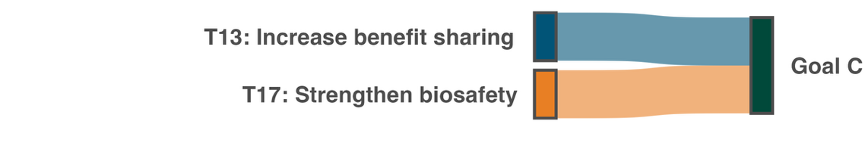

注：如果任何联合国会员国区域集团的所有缔约方设定的国家目标中至少有三分之一将某一行动目标与长期目标联系起来，则在所涉行动目标和长期目标之间建立关联。颜色是用于根据《昆蒙框架》的官方品牌塑造准则突出每个行动目标，没有任何其他含义。
图 103
English | 中文
Goal C | 长期目标C
T13: Increase benefit- sharing | 行动目标13：增加惠益分享
T17: Strengthen biosafety | 行动目标17：加强生物安全

图104
与每个和长期目标C相关的行动目标相一致，显示改善、稳定和负面趋势的所有量化指标（结合了标题、组成、补充和国家指标）所占百分比
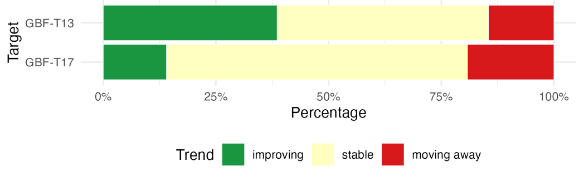
注：比例按缔约方加权。关于区域代表性和所包括的指标类型的信息见第二.B节的每一项相关行动目标说明。
图 104
English | 中文
Target | 行动目标
GBF-T13 | 行动目标13
GBF-T17 | 行动目标17
Percentage | 百分比
Trend | 趋势
improving | 正在改善
stable | 保持稳定
moving away | 渐行渐远

进度指标

表53
长期目标C的指标记分卡

 | 指标使用情况 |  | 指标衡量结果
标题指标C.1：根据适用的国际商定获取和惠益分享文书收取的货币惠益 | 11%的缔约方 |  | 2022-2025年货币惠益共计690万美元
标题指标C.2：适用的国际获取和惠益分享文书带来的非货币惠益 | 14%的缔约方 |  | 2022年至2025年非货币惠益共计960项

很少有缔约方使用与长期目标C相关的两个标题指标报告从获取和惠益分享协议中获得的货币或非货币惠益（见表53）。许多缔约方评论说，由于许可制度是分散管理，不受国家监测，货币和非货币惠益很难跟踪。因此，缔约方报告了许多不同类型的非货币惠益，包括但不限于：科学产出、参与研究、技术培训、技术转让、数据库和社区参与。此外，一些缔约方评论说，它们仍在最后敲定获取和惠益分享立法，并正在执行《〈生物多样性公约〉关于获取遗传资源和公正和公平分享其利用所产生惠益的名古屋议定书》。此外，一些缔约方不要求分享使用其遗传资源的惠益。
迄今为止，还无法评论惠益是否得到公平和公正的分享，也无法评论传统知识以及土著人民和地方社区发挥的作用。因此，尚无法评估长期目标C的实现进度。
莱布尼茨研究所-德国微生物和细胞培养物保藏中心对引用获取和惠益分享许可的出版物数量进行了追踪，其数据（Leibniz Institute DSMZ, 2025）显示，此类出版物的数量一直在增加，2025年达到228份（见图105）。这些数据突出表明，在获取和惠益分享许可方面，所有区域的缔约方都相互协作。由于只有很少的缔约方使用指标元数据中界定的方法报告非货币惠益（Nunez-Vega and others, 2025），这些数额不具有直接可比性。由于标题指标C.1和C.2也监测实现《昆蒙框架》行动目标13的进度，因此报告的第二.B节中对其做了进一步讨论。

图105
标题指标C.2：适用的国际获取和惠益分享文书带来的非货币惠益（根据莱布尼茨研究所DSMZ中心的数据)

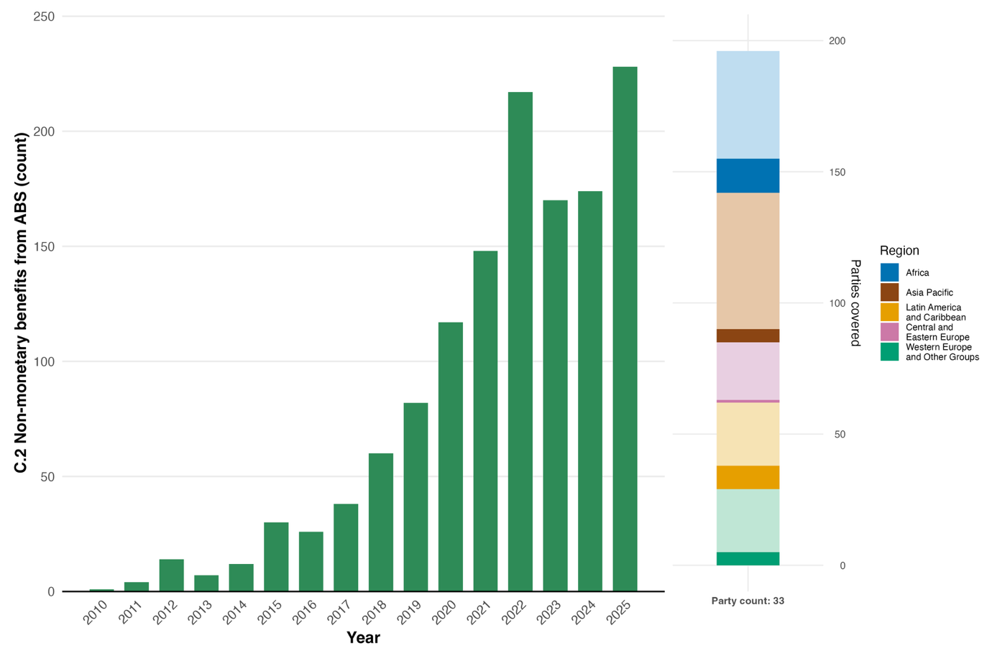
注：左图：指标的数值显示各缔约方每年获得的非货币惠益总数。右图：数据集的区域代表性（较深的颜色表示任何既定区域提交的数据)。图例显示了每个区域的颜色：较深的颜色表示图中列入其数据的任何区域的缔约方所占比例；较浅的颜色表示同一区域没有数据列入图中的缔约方所占比例。
图 105
English | 中文
Non-monetary benefits from ABS (count) | 获取和惠益分享文书带来的非货币惠益 (数目)
Year | 年度
Party count: 33 | 缔约方数目：33
Parties covered | 覆盖的缔约方
Region | 区域
African States | 非洲国家
Asia-Pacific States | 亚太国家
Latin American and Caribbean States | 拉丁美洲和加勒比国家
Eastern European States | 东欧国家
Western European and other States | 西欧和其他国家

为推动实现长期目标C所采取的行动概述

缔约方在国家报告中就长期目标C提出的报告最少。许多缔约方虽然加入了《名古屋议定书》，但强调指出，缺乏为监测和确保惠益分享所必需的二级立法、体制性检查机制和执法机制。尽管如此，缔约方采取了一些具体行动并在其国家报告中做了介绍，突出显示有机会解决与执行长期目标C有关的差距。
据报告，在实现长期目标C方面最普遍的进展迹象是《名古屋议定书》的批准情况以及随后建立国家获取和惠益分享法律框架的情况。缔约方指出，将获取和惠益分享合同正规化，而不是一般性地适用《名古屋议定书》的原则，是确保公正和公平分享惠益以及支持对惠益进行监测的有效方式。关于支持监测工作，缔约方特别指出，建立获取和惠益分享信息交换所机制是跟踪许可证的发放和相关惠益的有效手段。关于体制问题，缔约方指出，通过成为《粮食和农业植物遗传资源国际条约》的积极成员，可以利用该条约、《生物多样性公约》和《名古屋议定书》之间的协同增效来支持获取和惠益分享努力。此外，据报告，通过采取直接行动进行监管执法和起诉非法贩运遗传资源的行为，进一步支持了公正和公平的惠益分享。缔约方认为，除了政府行动之外，通过建立有传统从业者参与的多利益攸关方伙伴关系以及与土著人民和地方社区合作开发符合获取和惠益分享标准的价值链，将加强实现长期目标C各项要素的方法。这种伙伴关系将侧重于传统知识，加强获取和惠益分享的主流化，并为土著人民和地方社区带来切实可见的惠益，同时尊重他们的权利。

长期目标D 投资与合作

长期目标原文：全面执行《昆明-蒙特利尔全球生物多样性框架》所需的充分执行手段，包括财政资源、能力建设、科技合作、获取和转让技术得到保障并公平提供给所有缔约方，尤其是发展中国家，特别是最不发达国家和小岛屿发展中国家以及经济转型国家，逐步缩小每年7000亿美元的生物多样性资金缺口，并使资金流动与《昆明-蒙特利尔全球生物多样性框架》和2050年生物多样性愿景保持一致。

长期目标概述

缔约方将《昆蒙框架》的23个行动目标中的10个与长期目标D关联起来。这10个行动目标与标题“执行工作和主流化的工具和解决方案”下的行动目标（行动目标14-23）完全对应。行动目标18、19和20与长期目标D的关联最密切。实现与长期目标D相关的若干行动目标方面的集体进度遇到执行中的重大挑战。

相关行动目标的进展情况

使用上述方法，“执行工作和主流化的工具和解决方案”标题下的所有10个行动目标都与长期目标D相关（见图106）。在这些行动目标中，除行动目标16之外，所有其他行动目标与长期目标D的相关程度都高于与任何其他长期目标的相关程度。行动目标18、19和20的相关性最强，代表了缔约方认为与执行手段最为相关的行动目标（见图95和第二.D节）。
使用第二.B节所述指标趋势总结了与长期目标D相关的10个行动目标中每一个目标的平均趋势（见图107）。对于五个与长期目标D关联最密切的行动目标（行动目标14、15、19、20和21），显示改善迹象的指标远远多于显示恶化迹象的指标。另一方面，对于三个与长期目标D关联最密切的行动目标（行动目标17、22和23），显示恶化迹象的指标多于显示改善迹象的指标。在所有相关目标中，35%的指标正在改善，49%的指标保持稳定，16%的指标渐行渐远。这些早期结果表明，实现长期目标D方面的总体趋势喜忧参半，但令人鼓舞，在与导致生物多样性变化的间接驱动因素有关的行动目标方面，既有进展迹象，也有恶化迹象。然而，由于这些指标大多不是为了跟踪长期目标D的实现进度，而且它们所跟踪的规模、时间段和变量也不相同，只能把总体趋势视为进度的指示性、间接和不完善反映。

图106
缔约方提交的国家目标中与长期目标D相关的《昆蒙框架》行动目标
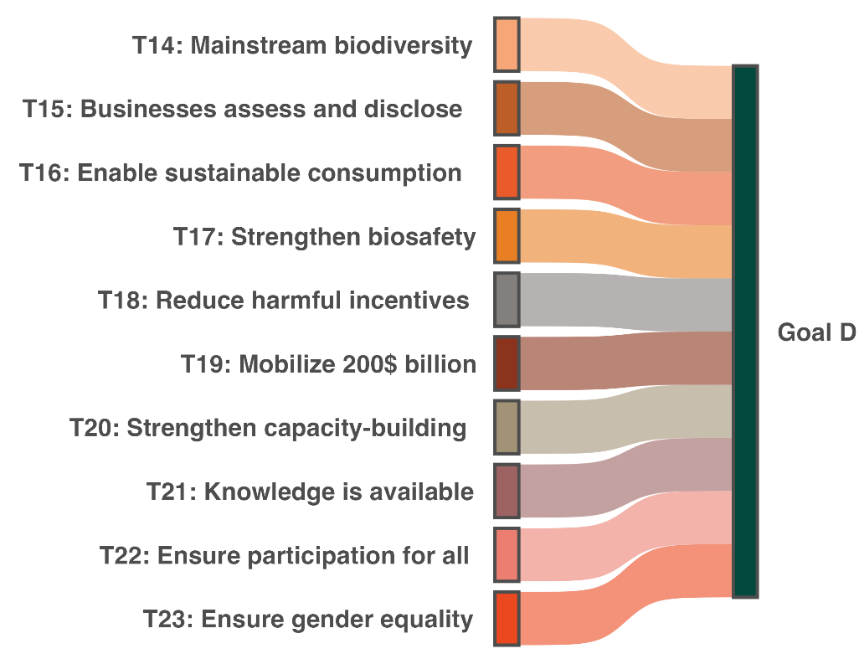
注：如果任何联合国会员国区域集团的所有缔约方设定的国家目标中至少有三分之一将某一行动目标与长期目标联系起来，则在所涉行动目标和长期目标之间建立关联。颜色是用于根据《昆蒙框架》的官方品牌塑造准则突出每个行动目标，没有任何其他含义。

图 106
English | 中文
Goal D | 长期目标D
T14: Mainstream biodiversity | 行动目标14：生物多样性主流化
T15: Businesses assess and disclose | 行动目标15：企业的评估和披露
T16: Enable sustainable consumption | 行动目标16：使可持续消费成为可能
T17: Strengthen biosafety | 行动目标17：加强生物安全
T18: Reduce harmful incentives | 行动目标18：减少有害的激励措施
T19: Mobilize $200 billion | 行动目标19：筹集2,000亿美元
T20: Strengthen capacity-building | 行动目标20：加强能力建设
T21: Knowledge is available | 行动目标21：提供知识
T22: Ensure participation for all | 行动目标22：确保所有人的参与
T23: Ensure gender equality | 行动目标23：确保性别平等

图107
与每个和长期目标D相关的行动目标相一致，显示改善、稳定和负面趋势的所有量化指标（结合了标题、组成、补充和国家指标）所占百分比
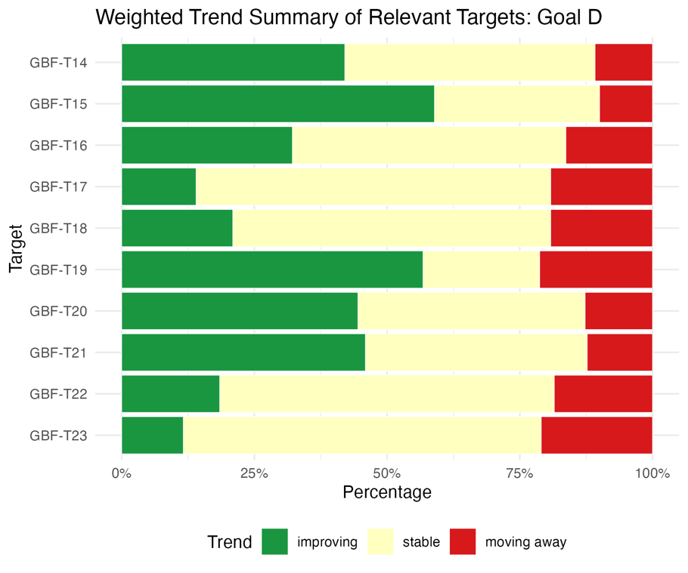
注：比例按缔约方加权。关于区域代表性和所包括的指标类型的信息见第二.B节的每一项相关行动目标说明。
图 107
English | 中文
Target | 行动目标
Percentage | 百分比
Trend | 趋势
improving | 正在改善
stable | 保持稳定
moving away | 渐行渐远
GBF-T14 | 行动目标14
GBF-T15 | 行动目标15
GBF-T16 | 行动目标16
GBF-T17 | 行动目标17
GBF-T18 | 行动目标18
GBF-T19 | 行动目标19
GBF-T20 | 行动目标20
GBF-T21 | 行动目标21
GBF-T22 | 行动目标22
GBF-T23 | 行动目标23

进度指标

表54
长期目标D的指标记分卡

 | 指标使用情况 |  | 指标衡量结果
标题指标D.1：用于保护和可持续利用生物多样性和生态系统的国际公共资金，包括官方发展援助 | 61%的缔约方 |  | 2020-2023年平均数：每年44亿美元
标题指标D.2：用于保护和可持续利用生物多样性和生态系统的国内公共资金 | 54%的缔约方 |  | 2020-2023年平均数：每年340亿美元
标题指标D.3：用于保护和可持续利用生物多样性和生态系统的私人资金（国内和国际） | 26%的缔约方 |  | 2020-2023年平均数：每年82亿美元

注：颜色编码与关于各项行动目标的总体进度评估相关，总体汇总记分卡解释了采用的方法（见表3）。指标数据使用情况和所有量化指标趋势的颜色编码反映了每个行动目标的得分值相对于《昆蒙框架》所有行动目标的最高分和最低分的位置（绿色表示百分比值在总范围的最高三分之一，黄色表示中间三分之一，红色表示最低三分之一)。标题指标衡量结果的颜色是根据相对于行动目标的进度而定（绿色表示正在取得进展，黄色表示进展情况参差不齐，红色表示进展不足，灰色表示无法评估进展情况）。须注意的是，提交标题指标数据的缔约方的百分比可能不同于标题指标和所有量化指标合计衡量结果中使用的百分比，原因是数据使用方法不同。

所有与长期目标D相关的标题指标都集中于跟踪财政资源的筹集情况。缔约方报告说，从国内公共资金筹集的生物多样性资金大大多于从国际公共资金或私人资金筹集的数目（见表54和图108）。虽然现在对长期目标D的实现进度得出任何结论还为时过早，但迄今筹集的资金总额远远低于为逐步消除每年7,000亿美元的生物多样性资金缺口所需要的数额。由于标题指标D.1、D.2和D.3也监测《昆蒙框架》行动目标19的实现进度，因此报告的第二.B节中对其做了进一步讨论。。
长期目标D的标题指标不评估资金流动情况是否与《昆蒙框架》相一致，因此不反映向有害于生物多样性的活动的资金流动是否正在减少或转向，从而只能部分反映长期目标D的实现进度。
图108
缔约方报告的2020-2023年期间供资总额，以10亿美元计
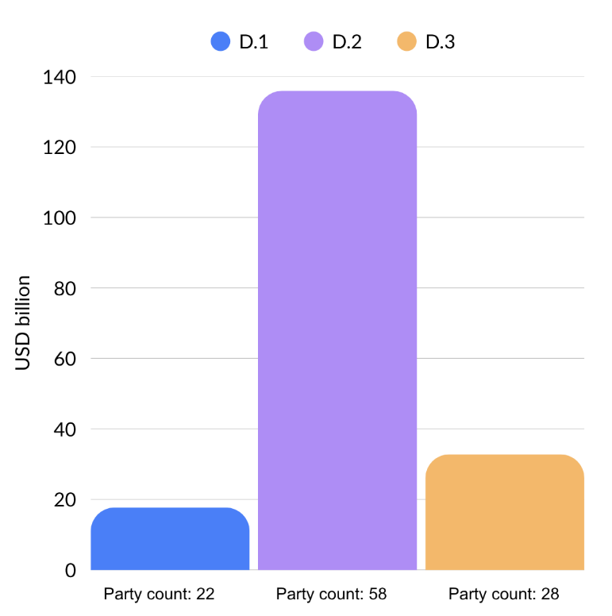
  图 108
  English | 中文
  US$ billion | 10亿美元
  Party count: 22 | 缔约方数目：22
  Party count: 58 | 缔约方数目：58
  Party count: 28 | 缔约方数目：28

注：三个条形中的每一个代表以下三个标题指标之一的累计总数：D.1（用于保护和可持续利用生物多样性和生态系统的国际公共资金，包括官方发展援助）；D.2（用于保护和可持续利用生物多样性和生态系统的国内公共资金）；D.3（用于保护和可持续利用生物多样性和生态系统的私人资金（国内和国际））。须注意的是，缔约方数量不同于行动目标19的标题指标的数字，因为此处显示的总数包括2020年至2023年时间序列不完整的缔约方。

为推动实现长期目标D所采取的行动概述

长期目标D为整个《昆蒙框架》，包括其长期目标和行动目标的执行工作奠定基础。缔约方在国家报告中报告长期目标D的实现进度时主要侧重于资金的筹集，但并不仅限于此。缔约方指出了若干筹集这些资源的备选方案，包括由昆明生物多样性基金供资和利用该基金；采用预算外方法（例如：许可费、生态系统服务付费、债务换自然和绿色债券）筹集额外资金；建立和使用捐赠基金以及向其提供资金，为保护举措产生可靠的长期供资；使用针对具体行动目标设立的主权债券，用于保护和有效管理生物多样性。除了筹集资源之外，几个缔约方建议的一个关键备选方案是，通过联合国开发计划署（开发署）的生物多样性融资倡议（(BIOFIN）制定一项国家生物多样性融资计划，包括对资金缺口进行一次评估。所有这些备选方案都支持长期目标D的目的，即到2050年消除生物多样性资金缺口。
此外，若干缔约方指出，为在长期目标D的实现中取得进展，其中的一个必要的组成部分是使资金流动与《昆蒙框架》保持一致，特别是为此改变有害补贴的方向。
一些缔约方提出，以下办法可能都是争取到充分执行手段的有效备选方案：促进跨界科学和政治合作；通过科技合作支持中心开展合作；开发纳入国际资源的技术性地理空间信息基础设施，例如通过全球生物多样性信息机构（GBIF）这样做（另见第下文第二.D节)。

二.D 提供执行手段

导言

虽然《昆明-蒙特利尔全球生物多样性框架》没有提供“执行手段”一词的正式定义，但在长期目标D下提出了一个总体目标，为《昆蒙框架》的目的界定了这一概念（《生物多样性公约》第15/4号决定G节，2023年）：
“全面执行《昆明-蒙特利尔全球生物多样性框架》所需的充分执行手段，包括财政资源、能力建设、科技合作、获取和转让技术得到保障并公平提供给所有缔约方，尤其是发展中国家，特别是最不发达国家和小岛屿发展中国家以及经济转型国家，逐步缩小每年7000亿美元的生物多样性资金缺口，并使资金流动与《昆明-蒙特利尔全球生物多样性框架》和2050年生物多样性愿景保持一致。”
全球报告根据这一措辞将执行手段理解为包括四个组成部分：财政资源；能力；科技合作；获得和转让技术。虽然为了分析清楚起见，对这四个组成部分是分开介绍，但实际上它们是相互重叠和相辅相成，因此并不总是能够清楚地将其区分开来。缔约方大会认识到各组成部分之间的密切联系，强调缔约方需要将其视为一个整体，而不是相互孤立（dec. 15/8 in CBD, 2023）。
第二.B节在对行动目标的逐一分析中详细检查了缔约方就《昆蒙框架》的具体行动目标确定的特有挑战。本节从更广泛、涵盖各项行动目标的角度审视执行手段，重点关注涉及所有行动目标的系统性和结构性挑战。这些挑战包括：实现资金流动的可预测性和充足性、能力和技术转让方面持续存在的差距、支持机制的可获得性分布不均以及缔约方在有效吸收和利用支持方面受到的制约。这个方法补充了行动目标一级的分析结果，全面评估了执行手段的架构在支持《昆蒙框架》方面的运作情况。

需求分析

下文所述各种需求来自可供全球报告审议的国家报告，按长期目标D中阐明的执行手段的四个组成部分组织分析。分析方法是以用于分析国家目标的方法为基础，更详细情况见关于全球报告编写方法的说明（CBD/SBI/7/INF/22和CBD/SBSTTA/28/INF/9）。

财政资源

所有国家报告都一致和明确地指出，资金缺口是执行工作的一个制约因素。财务规划支持对融资需求进行量化和优先排序，而所报告的这方面的进展情况参差不齐。虽然许多缔约方已经开始进行这种规划，最常见的是使用BIOFIN的方法，但也有许多缔约方报告说，其融资需求评估和生物多样性支出审查仍未完成。这是一个很大的差距，因为这些分析是可信地量化融资需求的先决条件。此外，一些缔约方报告说，国家生物多样性融资计划或战略仍在制定之中，或者根本没有制定。

国内融资

许多缔约方报告说，当前的国内生物多样性公共支出与到2030年为执行《昆蒙框架》所需要的支出水平之间存在巨大差距。在一些情况下，通过BIOFIN或同等的国家进程对差距进行了量化，并报告指出，在直至2030年期间存在重大差距。一些缔约方将生物多样性融资形容为各自为政，这进一步限制了这种融资在满足已查明的需求方面的功效。
缔约方报告说，由于往往只是根据通用的国家预算周期每年批准一次生物多样性供资，因此很难支持长期目标。此外，这一情况有损于监测的连续性：如果不能持续多个年度提供资源，时间序列数据就会中断，结果不再具有可比性，从而难以对照基线评估趋势或显示进度。一个相关的挑战是难以跨越多层次治理结构整合生物多样性支出。与生物多样性相关的供资分散在政府各部委、各机构和各级政府之中，而且大多数缔约方缺乏专门针对生物多样性的预算标识系统，从而妨碍了系统性的跟踪监测。而且，缔约方报告了以下更多的障碍：不可预测和基于项目的资金发放周期；普遍缺乏针对生物多样性的国内预算项目；阻碍利益攸关方获得现有金融工具的结构性障碍（下文将进一步讨论）；制定提案或把创新融资机制（如生态系统服务付费、生物多样性信用或混合融资）投入实施的机构能力有限。

国际融资

包括最不发达国家和小岛屿发展中国家在内的发展中国家缔约方报告了对国际资金和官方发展援助的依赖以及相关限制。据报告，对捐助者和项目周期的依赖在项目结束时造成执行工作的中断。
除了详述与总体供资水平相关的挑战之外，缔约方还报告了在获得现有国际资金方面的挑战。

私人融资

缔约方广泛报告说，私人生物多样性融资不发达，参与有限，在一些缔约方可获得的生物多样性资金总额中仅占一小部分。缔约方报告说，现有的政策和监管环境使得与生物多样性相一致的投资模式难以扩大规模。
关于私人融资的报告受到披露环境的进一步限制。一些缔约方指出，没有关于生物多样性相关风险的强制性披露要求。没有任何缔约方报告说，有本国的金融机构登记为正式采纳自然相关财务披露工作队的建议的机构。上文对行动目标15的分析评估了更广泛采用自愿披露框架的情况。
在与《昆蒙框架》长期目标D相关的三个标题指标中，标题指标D.3（用于保护和可持续利用生物多样性和生态系统的私人资金（国内和国际））被一致视为最难报告。在这方面，许多私营部门的捐款没有记录，公司报告在大多数管辖区不是强制性的，包括慈善捐款和个人捐款在内的其他私人资金来源很少得到反映。

对生物多样性有害的激励措施，包括补贴，以及有益的激励措施

《昆蒙框架》的长期目标D既涉及逐步缩小每年7,000亿美元的生物多样性资金缺口，也涉及使资金流动与《昆蒙框架》相一致。与这一调整尤其有关的行动，是到2030年把对生物多样性有害的激励措施，包括补贴，每年至少减少5,000亿美元，同时扩大与行动目标18相关的有益的激励措施（见上文行动目标18摘要）。
据报告，确定有害的激励措施，并对其进行量化和加以改革的工作的方法和政治因素很复杂。一些缔约方报告说，由于没有国家生物多样性补贴统计清单，而且由于没有货币价值基线，很难衡量到2030年所需要的减少数。若干缔约方报告说，没有补贴和税收优惠的集中登记册，而且激励措施可能包含在不同的预算项目或税收支出当中。
据报告，改革有害激励措施的跨部门协调在政治上敏感，在体制上各自为政。有害的激励措施可能源自税收形式或涵盖农业、交通或能源等部门的框架，而这些部门不属于环境部委的职权范围。

能力

几乎每个提交报告的缔约方都提到能力需求。需求范围很广，既包括最不发达国家和小岛屿发展中国家的基本机构能力，也包括发达国家缔约方的专门技术能力。报告中提到的所需支持也范围很广，既包括支持更新国家生物多样性战略和行动计划和编写国家报告，也包括支持设计和实施生物多样性融资计划、应用空间规划工具以及管理保护区和其他基于区域的有效保护措施。
人力资源能力是其他方面的能力的基础，缔约方描述的所有需求都涉及缺乏从事生物多样性相关工作的训练有素的人员。据报告，综合技能短缺的领域包括分类学、生态学、地理信息系统分析、生物多样性信息学、生物安全、海洋学和淡水科学以及与上文所述筹集私人资金有关的金融-生态混合技能领域。据报告，由于科学不断进步，需要不断更新专门知识，生物安全方面的持续能力需求，包括风险评估和风险管理、取样、检测和相关技术转让，仍未得到满足。
据报告，在国家一级使生物多样性问题主流化方面的制约因素之一，是负责相关行业的各个部委缺乏内部的生物多样性专业能力。据报告，在受冲突或体制脆弱性影响的缔约方，训练有素的工作人员的流失加剧了执行工作所受结构性制约，在某些情况下，几十年的冲突造成了数据真空、机构记忆丧失和训练有素的人员的流失。

宣传教育

据报告，生物多样性宣传往往无法接触到农村社区、环境领域以外的决策者和公众，而且公众对生物多样性与气候变化之间联系的认识不足。教育系统通常没有充分纳入生物多样性和环境知识，但一些缔约方报告了这方面的进展（见下文）。把与可持续消费有关的规范纳入学校课程或消费者信息框架情况很少，而且据报告，生物多样性产品标签的做法（例如通过认证计划）很有限，很少得到认可。此外，公民科学被视为一个未被充分利用的参与工具。

监管和法律框架

缔约方确定了实施、遵守和强制执行生物多样性相关法律方面的持续需求。所报告的需求包括：支持更新过时的法律（在某些情况下是几十年前的法律）；加强执法能力；消除解决法律空白，如缺乏对环保人士的专门法律保护；使本国法律与《名古屋议定书》、《卡塔赫纳生物安全议定书》和相关文书规定的国际义务保持一致。一些缔约方明确指出，权利和框架虽然存在于纸面上，但在实践中的应用情况参差不齐。

环境治理和政策

缔约方确定了为使政府各部分能够协调一致地处理生物多样性问题，在体制安排和政策整合进程方面有哪些需求。据报告，在与许多行动目标有关的挑战中，妨碍执行工作的一个重大障碍是多级治理各自为政。这个障碍在一个方面造成的问题，是不同管辖区之间的数据分散和不一致，每个管辖区可能使用不同的数据收集方法、标准和元数据，从而使国家报告的合并变得复杂。报告中特别指出次国家一级的能力差距，因为这一级在土地使用决策方面担负的责任最大。
所报告的在协调治理方面的需求包括部际协调机制、将生物多样性纳入国家发展规划和部门战略（特别是金融、农业、林业、水、气候适应和土地利用方面的战略），较少的缔约方还指出，需要建立或加强将生物多样性科学与政策联系起来的科学咨询结构。

科技合作

国家报告指出，以下方面的差距限制了为执行《昆蒙框架》所需要的科技合作：科学研究；向决策者提供科学知识的数据和信息系统；国家和地方行为体之间的合作；国际合作和知识转让。

科学研究

据报告，现有生物多样性研究人员的数目远远低于国家的执行工作所需要的水平。此外，报告还指出，生物多样性研究往往与相关领域联系不够，使得协调的应对行动变得更加困难。缔约方特别指出，尚未把包括经济学在内的社会科学充分纳入生物多样性研究或国家生物多样性战略和行动计划以及国家目标的监测。报告中经常指出，关于气候变化与生物多样性的研究孤岛化，将跨学科证据转化为政策的机制有限。在海洋生物多样性方面也有类似的差距，科学研究并不总是与渔业管理或海洋治理充分挂钩。此外，缔约方确定了在动物传染病、人类与野生生物之间的冲突和生物安全方面加强跨部门合作的必要性。

信息和数据

缔约方最经常报告的需求之一，是缺乏能够支持《昆蒙框架》标题指标的全国数据集或统一数据集。一些缔约方认为，严格地就标题指标提出报告是一个重大的技术和资金负担。这个挑战的一个结构性层面与以下事实有关：《昆蒙框架》的标题指标所需要的数据往往不是国家统计系统例行收集的数据类型。因此，一些缔约方报告说，生物多样性数据的收集工作仍然是由捐助方资助，而不是一项长期的国家承诺。

缔约方报告的与数据有关的需求包括：收集按性别和年龄分列的生物多样性数据的系统、加强数据库的互操作性以及跨机构和跨平台的全国统一的生物多样性记录系统。据报告，将次国家一级的数据转化为国家一级数据的情况不一致。缔约方报告说，缺乏用于评估进度的基线，例如缺乏珊瑚覆盖情况、退化地区的范围和状况以及粮食浪费的基线。一些缔约方特别报告说，海洋和沿海基线最近才确立，或是正在确立之中。

国际合作和知识转让

在国际合作和知识转让方面，一些缔约方提到公约秘书处与其他国际机构之间的业务联系薄弱。据报告，里约三公约之间的协同增效没有得到充分利用（见下文第二.E节）。缔约方指出，跨界合作，包括以下方面的跨界合作必不可少，但是没有充分开展：外来入侵物种的跨界移动；共有跨界水域；移栖物种；针对改性活生物体的跨界移动执行《卡塔赫纳议定书》下的生物安全框架。

国家和地方合作以及知识转让

缔约方报告说，未能为国家报告的目的系统地汇总次国家一级的生物多样性数据。据报告，联邦、地区和地方机构之间的协调不足以进行跨管辖区的生物多样性治理。指出的主要挑战包括：机构间协调薄弱、缺乏用于维护数据系统的可持续资金、土著人民和地方社区的参与程度低以及获取技术的机会不平等。据报告，研究机构和负责部委之间的数据共享受到机构孤岛的妨碍，在某些情况下还遇到资金障碍。

获得和转让技术

监测和监督

许多缔约方报告说，虽然可能存在监测系统，但这些系统资源不足，功能缺乏，而且地理分布不全面。缔约方指出的技术需求包括地理信息系统、遥感、人工智能辅助分析和综合数字平台。在受冲突或体制脆弱影响的缔约方，由于人员无法进入生物多样性地区、训练有素的技术人员流失以及行政记录支离破碎，监测工作受到进一步限制。

其他技术和基础设施

国家报告显示，用于管理和共享生物多样性数据的数字基础设施不足。一些缔约方尚未建立国家生物多样性信息系统，而且据报告，预算调整在某些情况下限制了数字平台和实地监督的现代化。此外，缔约方在报告中表示，发达国家向发展中国家的技术转让需要更强有力的结构性支持和可预测的资金支持。
据报告，若干缔约方的基因库、种子库和实验室基础设施不发达或正在退化。一些缔约方报告说，需要加强对改性活生物体进行生物安全监督的能力，需要加强的活动包括风险评估程序、边境管制、海关检测改性活生物体越境转移的能力以及监管人员的培训。
据报告，在一些偏远和岛屿地区，农村地区以及土著人民和地方社区的基本数字接入情况是一个制约因素，限制了以技术为媒介的《昆蒙框架》执行工作。

与执行手段有关的需求概述

上述各种需求中一再出现五个制约因素：资金不足；机构和人力资源能力不足；治理和协调破碎化；监测和数据系统薄弱；法律框架不完整或未得到强制执行。据报告，这些制约因素几乎涉及所审查的每一个行动目标，并贯穿执行手段的四个组成部分。
此外，这些制约因素是相互关联的。资金缺口会限制机构建设能力，而机构薄弱会降低缔约方获得可用资金的能力。同样，不完备的监测系统削弱了决策所需要的证据基础，因此，孤立的应对措施不太可能促成大规模实施。为有效支持《昆蒙框架》的执行，需要在干预措施中认识到这些相互依存关系。

对执行手段提供情况的分析
全球报告关于执行手段提供情况的分析围绕执行手段的以下四个组成部分展开：财政资源；能力；科技合作；获得和转让技术。由于提出报告的深度、粒度和方法参差不齐，分析受到限制。

财政资源

近年来，提供的财政资源整体上呈上升趋势。上文对行动目标19的分析反映了这一趋势，分析表明，在全球报告将其国家报告考虑在内的缔约方，国际和国内生物多样性资金都有所增加。虽然这一趋势令人鼓舞，但现有证据表明，为支持充分执行《昆蒙框架》，必须进一步增加资源，提高可预测性和更有效的获得资源的途径。
《昆蒙框架》的行动目标19 (a)呼吁“增加从发达国家和自愿承担发达国家缔约方义务的国家流向发展中国家特别是最不发达国家和小岛屿发展中国家以及经济转型国家的与生物多样性有关的国际资金总量，包括海外发展援助，到2025年每年至少达到200亿美元，到2030年每年至少达到300亿美元；”（dec. 15/4 in CBD, 2023）。
根据标题指标D.1（用于保护和可持续利用生物多样性和生态系统的国际公共资金，包括官方发展援助）提出报告的缔约方，即发达国家缔约方和自愿承担发达国家义务的缔约方报告说，2020年至2023年期间的国际公共融资累计177亿美元，2023年报告的年度总额最高，为52亿美元。应把这一数字理解为最起码数字，因为其中可能没有反映行动目标19 (a)所涵盖的所有资金流动。经济合作与发展组织（经合组织）的分析更广泛地涵盖了行动目标19 (a)中提到的资金流动，根据其估计，2023年的国际生物多样性融资总额约为168亿美元。上述两个估计数都低于行动目标19中的200亿美元里程碑。上文对行动目标19的分析阐述了更详细的审查结果。虽然现有数据表明，2025年的里程碑可能无法实现，但只有在报告了2024年和2025年的完整数据后，才有可能做出明确的评估。
国内资金仍然是缔约方最大的资金来源，这与先前的评估一致。对于全球报告将其国家报告考虑在内的大多数发展中国家缔约方来说，生物多样性支出取决于年度预算周期或基于项目的捐助方支持，因此受财政政策、部门优先事项或外部供资决定的影响。反映出这些挑战的是，缔约方报告说，它们对能够使资金来源多样化以及减少对年度预算拨款或基于项目的资助的依赖性的工具越来越感兴趣。缔约方在报告中提到的一些工具包括生态系统服务付费、绿色和蓝色债券、债务换自然和生物多样性信用。
在国家内部以及国家之间，获得资金的机会仍然不均衡。在一些情况下，资金的可获得性是一个内部治理挑战：资金并不总是送到各级次国家政府、土著人民和地方社区或直接负责管理保护区的行为体手中。
最一致的积极趋势是开始实行国家生物多样性融资规划，最常见的是采纳BIOFIN的方法，将生物多样性支出、融资需求和缺口评估作为资源筹集工作的基础。这些进程正在提高规划环境的可预测性，即使在资金发放的可预测性尚未改善的情况下也是如此。进展仍然不均衡，最不发达国家和小岛屿发展中国家经常报告说，它们的生物多样性融资系统，包括财务报告，仍处于奠定基础的阶段。
缺乏关于私营部门生物多样性出资的定量报告，一些缔约方认为这是一项挑战。那些报告了资金的有效性的缔约方一般是通过具体的工具和案例研究提出报告，而不是采用系统的效果指标。
已经完成支出审查的缔约方通常会记录需求估计数与预计支出之间的差距。最不发达国家和小岛屿发展中国家的报告在这方面尤其一致：即使在国际资金有所增加的地方，这些资金相对于国家生物多样性战略和行动计划所确定的保护、恢复和可持续利用方面的需求规模而言仍然不足。

对生物多样性有害的激励措施，包括补贴，以及有益的激励措施

《昆蒙框架》的行动目标18规定，确定对生物多样性有害的激励措施的最后期限是到2025年；应消除、逐步减少或改革这些激励措施；到2030年应每年把这些激励措施至少减少5,000亿美元。此外，该行动目标呼吁扩大有利于保护和可持续利用生物多样性的积极激励措施。第七次国家报告中关于行动目标18的报告没有提供足够的依据，用于确定是否已经实现2025年里程碑。此外，很少有缔约方对照相关标题指标，即关于积极激励措施的标题指标18.1和关于有害补贴的价值的标题指标18.2提出报告。更详细的分析见上文对行动目标18进行的逐项分析。
关于行动目标18的各个涉及对生物多样性有害的激励措施（包括补贴）的要素，大多数缔约方报告说，当前正处于补贴摸底和确定优先改革部门的阶段，而不是量化削减措施或完成逐步淘汰的阶段。在已经开始量化有害补贴的缔约方，所报告的补贴规模很大，但大多数情况下仍在查明所有相关的流动。这方面具体的早期行动实例包括批准世贸组织的《渔业补贴协定》，该协定禁止补贴非法、无管制和未报告的捕捞、对过度捕捞的鱼群的捕捞和在无管制的公海捕鱼的行为，从而解决了国际公认的最大一类有害激励措施（WTO, 2022）。
关于行动目标18的各个涉及有利于保护和可持续利用生物多样性的积极激励措施的要素，缔约方报告了一系列政策承诺，其范围超过了已完成的行动的范围。缔约方报告的提供积极激励的具体工具包括农业环境方案、生态系统服务付费计划、生物多样性信用和与生物多样性保持一致的市场的探索性试点、绿色和与可持续性挂钩的金融工具以及与生物多样性保持一致的经济方案。然而，大多数提交报告的缔约方在提到扩大积极激励措施的时候往往侧重于前瞻性承诺，而不是说明已经实施的工具。对于其中一些工具，特别是生态系统服务付费和生物多样性信用，也在行动目标19之下提出了报告，反映了它们作为积极激励措施和资源筹集机制的双重性质。

通过全球环境基金供资

全球环境基金（全环基金）是负责运营《公约》下财务机制的机构。2022年至2026年期间，全环基金通过其各项基金规划了42亿美元的新资金和额外资金，用于支持《昆蒙框架》，因此撬动了268.5亿美元的共同融资，其中包括来自私营部门的21.3亿美元。这些资金正在支持142个国家的560个项目，并将为实现《昆蒙框架》的各个行动目标做出重大贡献，包括预计对超过14亿公顷的土地和海洋（行动目标1）产生影响，避免产生200万吨残留塑料废物（行动目标7），惠及近4,000万人。这些影响将增加已经在实施中的项目所做重大贡献。据报告，这些项目在过去四年取得重大成果，包括正在恢复2,500万公顷的土地和生态系统（行动目标2），建立了2.87亿公顷的保护区，并正在改善对1.7亿公顷的现有保护区的管理（行动目标3）。
通过全球生物多样性框架基金（GBFF）的迅速建立和运作，从12个捐助方筹集了3.87亿美元，并为87个国家规划了3.621亿美元，重点是支持小岛屿发展中国家、最不发达国家、土著人民和地方社区，并强调与国际金融机构的合作。
全环基金通过全环基金信托基金第九次增资对缔约方大会通过的资金需求评估做出了回应。增资参加方已承诺在2026年7月1日至2030年6月30日期间初步向全环基金信托基金提供38.5亿美元资金，决定将其中35%分配给生物多样性重点领域，并进一步规定，第九次增资方案规划总额的70%应当有助于实现《生物多样性公约》的目标，并采用经合组织发展援助委员会的里约标值方法，跟踪监测生物多样性为主要或重要目标的任何重点领域的项目。更多信息见全环基金理事会提交公约缔约方大会第十七届会议的报告初稿（CBD/SBI/7/INF/13）。

能力

缔约方报告说，越来越多的能力建设活动是通过同行合作进行，同时也进行传统的捐助方-受援方转让，缔约方还介绍了正在开展的培训方案和经常性的国际合作方案。所有收入水平的缔约方都记录了南南合作、南北合作和三方合作。
缔约方指出了能力建设和发展面临的一些结构性挑战，包括国家对研发的投资占国内生产总值的比重低，分类学专业力量持续短缺以及把研究成果纳入政策和管理的程度有限。许多缔约方表示，为吸收技术转让所需要的基础设施正在建设之中，而不是正在运行。
从积极的方面来看，缔约方报告说，经过同行评议的生物多样性研究成果有所增加，而且发挥支持能力的国家植物标本库和基因库的收藏有所扩大。
缔约方报告说，就多个行动目标通过或加强了法律框架，将其作为一项基本的能力提供措施，例如，关于环境影响评估的立法规定，须进行强制的生物多样性筛查。大多数缔约方报告了以宪法条款、国家环境法以及批准支持参与、获得环境信息和诉诸司法的相关区域公约为基础的法律和体制框架。一些提交报告的缔约方将促进性别平等的方法、土著人民和地方社区的参与以及青年的参与作为重点的跨领域主题。
然而，一个反复出现的主题是这些框架与其实际应用之间的差距。一些缔约方明确承认存在法律空白，包括缺乏对环保人士的专门法律保护，以及更广泛的监管框架的种种不足。一些缔约方明确承认，在采纳政策框架与实际实施这些框架之间存在差距。
虽然缔约方广泛报告了宣传战略和提高认识运动，但仍然基本上没有系统地衡量行为和决策方面的结果。一些缔约方据报告说，举办了环境教育活动，将其作为积极提供执行手段的举措。
一些缔约方正在加强对生物多样性和环境管理背景下的性别平等的承诺。所采用的一些方法包括：制定将性别平等与生物多样性治理挂钩的国家战略；规定强制性的配额，用以确保妇女参与环境培训和发挥领导作用；将性别平等标准纳入资源管理决策。此外，各国正在支持环境行业中由妇女领导的企业，培训专门的性别平等问题协调人，并投资于性别平等问题分析，为今后的行动计划提供信息。然而，按性别分列的数据仍然有限，限制了评估这些措施在多大程度上转化为有利于妇女和女童的可衡量成果的能力。
总的来说，与关于能力方面的投入的报告相比，关于效果的报告有限，很少有缔约方衡量培训在改变决定或行为方面发挥的功效。

科技合作

通过缔约方大会的决定建立了一个正式的科技合作机制，用于支持《昆蒙框架》的执行。该机制由区域和次区域科技合作支持中心组成，并由一个全球协调实体提供支持（dec. 15/8 in CBD, 2023; and dec. 16/3 in CBD, 2026）。
随着国家生物多样性信息系统和数据门户在一些缔约方的建立、升级或正式化，数据提供的可预测性有所提高。在建立了系统的缔约方，这些系统通常与常设机构的规定任务挂钩。
一些缔约方报告说，随着科学出版物、物种发现以及通过与国际机构的伙伴关系所采取的合作研究举措的增加，研究的生产率有所提高。一些缔约方提到，通过扩大的实验室网络，并为其配备诸如无人机探测和遥感这样的技术，进行高深研究的能力得到加强。
一些缔约方报告说，生物多样性数据的可获取性有所提高。公民科学平台和开放式生物多样性数据系统正提供越来越多的补充性监测支持，包括通过全球生物多样性信息机构和海洋生物多样性信息系统（OBIS）的节点以及通过地球观测组织生物多样性观测网络（GEO BON）提供这种支持（另见上文的行动目标21概述）。
一些缔约方提到，国际技术合作有助于它们提高生物多样性保护和研究能力。南北伙伴关系正在通过侧重于环境挑战，例如涉及土地退化和淡水生态系统的环境挑战的多边举措，以及通过在多个国家开展的有针对性的能力建设方案促进知识转让。为使缔约方能够分享适合类似生态和发展背景的相关经验和专门知识，南南交流同样重要。这些合作努力还涉及研究伙伴关系、技术转让协定以及在全球科学网络和数据库的参与。
如下文第二.E节所述，跨多边环境协定的合作安排为提供执行手段做出重要贡献。例如,《生物多样性公约》和《关于特别是作为水禽栖息地的国际重要湿地公约》的第六个联合工作计划（2024-2030年）列入了专门的活动领域，以把湿地纳入国家生物多样性战略和行动计划，与《昆蒙框架》23个行动目标当中的每一个目标挂钩，并就此进行监测和提供技术指导。联合国教育、科学及文化组织的人与生物圈方案和世界生物圈保护区网络杭州战略行动计划（2026-2035年）的目标，是所有生物圈保护区最迟在2028年确定其对《昆蒙框架》的贡献，从而显示技术合作是如何通过联合国长期方案支持各国的执行工作。

获得和转让技术

缔约方报告了为支持生物多样性监测、管理和遵约而对技术系统进行的投资。生物多样性监测方面的技术转让取得进展，建立了综合监测框架，结合运用通过卫星图像和无人机监测进行的遥感监测、实地数据收集和地理信息系统，从而能够对陆地和内陆水域以及海洋和沿海生态系统中的多种多样的生境进行实时监测。分子和基因组技术，包括DNA条形码和环境DNA分析，正在增强物种识别和发现能力。可以得到的成本效益高的工具越来越多，进一步降低了上述一些应用的单位数据生成成本。与此同时，一些缔约方正在建立用于执行获取和惠益分享框架的数字基础设施，包括跟踪系统、国家检查站和符合国际规程的社区惠益分享协议。一些缔约方报告说，通过对有助于数据共享和循证决策的地理空间平台、信息交换所机制和数字指标系统进行投资，实现了生物多样性信息系统的现代化。虽然这方面的执行手段的提供工作取得进展，但缔约方认为，用于监测的技术转让是一个持续的优先事项，需要根据报告的技术需求进一步予以加强。

最后的评论

执行手段的提供不仅取决于供应方，而且取决于接受机构的能力。机构准备程度差异很大，在发展中国家和最不发达国家尤其如此。准备程度包括是否有专门的部门、合格人员和常设业务程序用于接收和部署资源。根据记录，多边文书的程序性可及程度仍然是一个制约因素，对于项目制定能力本身就是一个需要额外提供执行手段的领域的缔约方而言尤其如此。共同出资要求可能限制了国内资源不足以提供对应资金的行为体的准入。此外，一些融资工具的期限很短，可能不符合生物多样性保护方面的投资的长期性质。
一些缔约方，特别是发达国家缔约方报告说，正在把本国的机构组织起来，使其能够共同实施相关的环境目标，从而改进执行工作。这些安排包括部际协调委员会、支持多项公约下的报告工作的共享监测系统以及将生物多样性行动与气候、土地退化、湿地和更广泛的环境治理挂钩的政策协调机制。一些发展中国家缔约方提到《联合国气候变化框架公约》下的适应基金，将其视为基于自然的解决方案的共同融资渠道之一。缔约方认识到，今后的机会包括通过统一指标和报告流程来加强这种协同增效，使一次收集的数据可以服务于多项公约。此外，在成果相互重叠的情况下，可以设计一些金融工具用于履行一套以上的承诺。

为土著人民和地方社区、妇女、青年和其他利益攸关方提供执行手段

全球报告在这一节探讨了在向土著人民和地方社区、妇女、青年、次国家政府和地方政府以及其他利益攸关方提供《昆蒙框架》执行手段方面的种种成功、挑战和差距。
这些行为体对《昆蒙框架》的贡献现已得到大多数缔约方的广泛承认。长期目标D以及行动目标22和23明确把参与、权利和促进性别平等的执行作为交付成果的条件，而行动目标19(f) 则确认，土著人民和地方社区的集体行动是独特的资源筹集流动渠道。《昆蒙框架》C部分阐述了执行《昆蒙框架》方面的考虑因素，其中通过全社会办法以及对土著人民和地方社区、妇女和青年的充分有效参与以及代际公平的强调进一步巩固了这一认识。公约缔约方大会第16/5号决定设立的生物多样性公约关于土著人民和地方社区的第 8(j)条和其他条款附属机构就土著人民和地方社区的传统知识、创新和做法提供了咨询意见和投入，供编写全球报告时考虑。第8(j)条机构通过的建议（rec. 1/5 in CBD, 2025b）强调，需要支持土著人民和地方社区，包括其中的妇女和青年，参与国家报告和全球报告相关工作，包括为此开展能力建设以及提供财务和技术支持。
然而，为编写本报告而检查的所提交材料表明，有利于这些行为体的支持机制仍然情况参差不齐，而且在许多情况下，关于为此类机制所提供支持的证据本身就不完整。

财政资源

在执行手段的四个组成部分中，财政资源是为非国家政府行为体提供支持方面最经常考虑的重点。而在这个方面，认识与交付之间的差距也最明显。在根据《昆蒙框架》行动目标19报告的行动中，只有少数明确提到交付给土著人民和地方社区、妇女、青年或次国家政府和地方政府的执行手段。
很少有缔约方报告面向土著人民和地方社区的专门、实质性和可预测的财务机制。更常见的情况是，这些行为体间接得到支持，例如，通过保护区系统内的共同管理安排、规定了一般性资格条件的环境基金或由本国非政府组织执行的捐助者资助的项目得到支持。土著人民和地方社区直接获得财务支持的方式仍然很少，大多数此类流动是通过国家机构或国际执行伙伴间接进行。结果是，资金发放时间表、资格规则和报告负担很少适合土著人民和地方社区及其相关组织的现实运作情况。根据关于集体行动的行动目标19(f)报告的信息过于有限，无法用于评估这些流动的数量或比重，即使提供了信息，也通常是项目一级的信息，而不是系统一级的信息。

关于向作为生物多样性行为体的妇女提供财务资源的报告比关于支持土著人民和地方社区的报告更加有限。通常是在国际和多边资金以及通过国家方案和捐助者资助的项目为妇女生计和企业提供针对性的资助时，根据其中关于促进性别平等的要求来报告惠及妇女的财务资源。虽然各国促进性别平等的预算编制和性别平等框架已开始影响生物多样性筹资，但很少有缔约方在国家报告中述及这方面的情况。一些缔约方指出，尽管促进性别平等的预算编制总体上取得了进展，但促成的专门针对生物多样性的拨款仍然有限。剩下的一个挑战是，很少有缔约方在报告中按性别分列资金情况，因此，通过妇女领导的组织或促进性别平等的活动流动的国家生物多样性支出所占比重基本上不得而知。

就专门针对青年的财务支持提出的报告显示，这些支持往往采取通过国家机构、负责青年的部委或非政府环境组织管理的小规模项目赠款的形式，或是包括研究金、实习和津贴在内的间接支持。少数缔约方报告了专门针对青年的举措，包括支持青年主导的生物多样性项目、诸如自然导游方案这样的职业培训以及与全球青年生物多样性网络（GYBN）国家分会的合作，尽管根据报告，对这些举措承诺的资金一般不多。GYBN国家分会和青年领导的相同平台正在成为参与的渠道。有几个缔约方报告说，青年在生物多样性治理中的参与得到了正式承认。所报告的资金流动通常以项目为基础，资金周期短，很少有证据显示向青年组织提供了多年期支持或机构支持。
若干国家报告提到次国家政府和地方政府，并提到与省、州、地区、市和地方政府的互动。少数发达国家缔约方和一些发展中国家缔约方报告了国家政府向次国家政府提供的用于生物多样性行动的直接财政支持，包括市政当局可以使用的生物多样性专项基金、省政府共同出资的用于生态系统相关措施的供资、以及直接向地方政府预算提供资金的自然恢复专项基金。一些发展中国家缔约方提到将生物多样性纳入次国家一级的规划和预算系统，具体表现为将基于社区的自然资源管理措施纳入地方发展和投资计划，包括通过其他基于区域的有效保护措施将其纳入，以及将生物多样性考虑因素纳入城市减少灾害风险工作和土地规划的主流。
虽然国家报告提供了一些例子，说明联邦制、分权制和次国家一级财政转移以及次国家一级的专项基金开始运作的情况，并有一些缔约方记录了将生物多样性纳入地方规划和预算工具的情况，但在许多提交的报告中，次国家政府和地方政府看来是执行伙伴，而不是为生物多样性提供可预测资金的行为体。国家报告中基本上没有提供证据，显示国家生物多样性支出有多大比例提供给次国家一级，包括地方政府。
行动目标22明确述及残疾人和环境维护者，但与该行动目标述及的其他群体相比，提到他们的行动少得多，而且基本上没有关于他们的报告。

能力

一些缔约方介绍了土著人民和地方社区本身作为能力提供者的安排，例如，通过共同管理保护区、共同设计管理计划和联合治理机构成为能力提供者。有几个缔约方报告了通过国家外联方案和举措来赋予妇女和青年权能，使其在生物多样性保护规划中成为传统知识的监护者，从而将传统知识制度化的情况，为此需要建立有土著代表的独立专家机构，或做出承认土著知识体系和习惯可持续使用做法的共同管理安排。
据报告，通过各种方法在生物多样性治理方面向妇女提供了能力建设。这些方法包括制定将性别平等与生物多样性治理挂钩的国家战略，建立强制性配额以确保妇女参与环境培训和发挥领导作用，将性别平等标准纳入资源管理决策，支持环境行业中由妇女领导的企业，培训专门的性别平等协调人，并投资于性别分析，为未来的行动计划提供信息。
一些缔约方报告了针对青年的能力建设活动。少数缔约方介绍了有针对性的工具，包括有关环境管理和陆地治理的国家远程学习平台，以及以青年为重点的环境生活实验室。许多缔约方报告了将生物多样性知识纳入学校课程和师范教育方案的情况。
关于次国家政府和地方政府，所报告的能力建设采取了以下形式：地方当局工作人员培训方案、制定和实施与保护区管理有关的能力建设计划、以及让地方当局的代表参加国家生物多样性战略和行动计划的制定过程。

科技合作

关于这些行为体得到的科技合作的报告比关于资金或能力的报告更加有限。少数几个缔约方报告了将土著人民和地方社区纳入研究、信息系统和生物多样性规划的情况。这方面报告的例子包括将传统知识纳入国家生物多样性规划，以及在某些情况下纳入监测框架。说明新出现做法的更具体的实例不那么常见。在这方面，一个缔约方报告了按森林所有权分列的生物多样性相关数据，包括列明由土著人民和地方社区管理的土地，另一个缔约方报告了为修订国家生物多样性战略和行动计划进行的次国家一级参与性协商，参与者包括地方当局、民间社会、妇女组织、研究机构以及土著人民和地方社区的代表。
为数不多的缔约方报告了妇女和青年参加科技机构、咨询委员会和协商理事会的情况，这种参与通常是作为更广泛的包容性参与框架的一个要素，而不是作为一项独立的规定。
次国家一级的数据基础设施的情况在各缔约方之间参差不齐。据报告，在实行联邦制和分权制的地方，为编制国家报告对次国家数据进行汇总的工作不断面临技术和体制上的挑战。
少数几个缔约方报告了明确针对这些行为体群体的国际和区域合作方案。例子包括专门指定用于支持土著人民和地方社区的长期气候和森林举措，以及关于生物多样性的国际青年会议。
缔约方对于所有群体都没有系统地报告按性别和年龄分列的生物多样性数据，而且使土著人民和地方社区能够控制如何收集、储存和使用关于其领地的数据的运作机制仍处于开发阶段。虽然少数缔约方提到土著人民和地方社区的数据主权，将其作为一个新出现的优先事项，但运作上的安排往往尚未到位。

获得和转让技术
向土著人民和地方社区转让技术一般是表达的愿望，而不是被纳入实际政策和措施，在尊重权利和传统知识方面尤其如此。关于妇女、青年和许多次国家一级的行为体获得先进的生物多样性相关技术的情况，例如获得遥感技术和得以运用生物多样性数据平台的情况，是结合单个项目提出报告，而不是将其作为系统性的进程。缔约方如果报告了向这些行为体转让技术的情况，往往是把技术转让描述为捐助者资助的项目的一个组成部分，在项目周期结束后的连续性有限。
一些缔约方报告说，基于社区的监测是向当地行为体推广技术的一项规定。关于公民科学，一些缔约方介绍了明确旨在争取青年和民间社会参与的生物多样性监测举措，这些举措本身依赖于技术应用，如记录工具、数据标准和基础设施。一些缔约方报告了将传统知识、基于社区的监测和公民科学纳入国家生物多样性数据系统的情况。

最后的评论

虽然所制订的国家目标和行动对所有行为体都予以承认，但据报告直接提供给这些行为体的支持数量仍然不多。关于直接、可预测和有针对性的支持，最显著的例子集中在较少的几个缔约方，并一般是提供给土著人民和地方社区。
上文对行动目标22的分析提到的诉诸司法、获得信息以及自由、事先和知情同意为执行手段创造了可行条件。一些国家报告中提到环境赔偿责任框架，其中许多框架以污染者付费原则为基础，但缔约方表示，这些框架在实践中的应用情况仍然参差不齐，或是处于早期实施阶段。据报告，在一些缔约方，即使存在关于获取信息的立法或透明度框架，公众获取环境信息的途径依然实际上有限。有几个缔约方报告说，自由、事先和知情同意程序或是不存在，或属于建议性质而不具备约束性，或是执行不力或适用情况不一致。
另一个一致适用于各种执行手段的调查结果是分类数据的欠缺。如果不按性别和年龄报告分列数据，没有关于根据行动目标19(f)采取的集体行动的专门数据类别，而且没有关于次国家一级生物多样性资金和能力的标准化指标，则即使缔约方取得了真正的进展，也无法以完全可比的方式展示出来。国家报告中指明的机会之一，就是改善证据基础。

关于执行手段的总结和主要意见

总结

发达国家和发展中国家缔约方与《昆蒙框架》执行手段相关的需求模式大致相似，但形式和程度有所不同。相当大的一部分缔约方报告了所有四个组成部分的提供情况，其中大多数缔约方逐一报告了生物多样性融资规划、解决能力差距的活动、数据和信息系统以及监测技术的情况。总体而言，缔约方报告的在行动中提供的执行手段与它们自己确定的需求不匹配。
根据行动目标19报告的国际和国内生物多样性融资以及在BIOFIN下进行的生物多样性融资规划都有所增加，这种增加情况扩展到了大多数缔约方。尽管如此，据报告仍存在国家融资缺口，基于项目的融资和年度性融资仍很普遍。此外，根据行动目标18查明和改革对生物多样性有害的激励措施（包括补贴）的工作仍处于早期阶段，基本上没有完成改革和对削减进行量化。私人融资不发达，参与有限，大多数缔约方没有规定强制性的披露，只有少数缔约方及早采用了符合国际框架的企业可持续性报告办法。
能力差距是报告最广泛的需求，但尽管最广泛报告的提供执行手段的努力都是为了满足这些需求，但结构性差距依然存在。几乎每一个缔约方都报告说，缺少训练有素的人员，包括分类学、生态学、地理空间科学、生物多样性信息学、生物安全和项目开发领域的人员。广泛报告的能力需求之一是宣传和教育差距，特别是涉及农村和偏远社区的这种差距。报告的提供执行手段的努力包括南南合作、南北合作和三方合作。普遍认识到的结构性挑战包括国家的研发投资低、专门知识持续短缺、政府各部委和各级政府之间的治理各自为政以及基础设施新近才建立起来。
数据和信息主导着科技合作。所分析的每一个缔约方都报告了信息和数据需求，包括缺少基线数据、缺少支持标题指标的统一数据集以及各部委和管辖区之间的数据碎片化。大多数缔约方正在建立或正式确定国家生物多样性信息系统、中央数据门户网站和信息交换所机制，国家对全球生物多样性数据基础设施的贡献也有所增加。区域和次区域科技合作支持中心的建立被视为一项重大进展。活动的广度是解决报告中广泛提及的差距的重要基础，同时也表明需要持续不断地提供支持。科学研究的提供集中在较少的缔约方，这方面查明的主要差距是缺乏研究人员、分类能力短缺和跨学科研究孤岛化。
虽然许多缔约方广泛采用了最新的监测技术，但充分获取此类技术仍然是一个未得到满足的重大需求。此外，支持获取和惠益分享所需的数字基础设施还处于早期运行阶段。
报告如何向非国家政府行为体提供执行手段的情况仍然参差不齐。国家报告中提及这些群体的地方大多将其描述为目标受益者或协商参与者，而不是提供可预测的专门支持的资源丰富的行为体。土著人民和地方社区直接获得融资方式的机会仍然很少；根据关于集体行动的行动目标19(f) 提出的报告很少；只有很少的缔约方报告了按性别分列的融资情况；向次国家政府和地方政府提供专门、可预测支持的情况集中在少数缔约方，大多是发达国家缔约方。行动目标22明确述及残疾人和环境维护者，但提到他们的行动更少，而且基本上没有关于向他们提供直接支持的报告。
缺乏分列、协调和可比的流量数据意味着即使缔约方取得了真正的进展，也无法以完全可比的方式予以展示。缔约方指出，一个有机会的领域是通过以下方式改善证据基础：按性别、年龄、各级次国家政府以及对土著人民和地方社区的直接支持分列资金情况，并采用标准化的生物多样性支出指标。

最后的评论

据报告，执行手段的所有四个组成部分的提供数量都有所增加，缔约方报告说，生物多样性融资规划、国家生物多样性信息系统的建立以及数字和地理空间监测技术的部署有所增加。与此同时，所有四个组成部分的需求仍未得到满足，几乎所有缔约方都报告了数据和信息差距，大多数缔约方报告了治理和协调方面的差距，超过四分之三的缔约方报告了能力、监测和法律框架的差距。此外，报告的资金提供规模仍然低于为实现《昆蒙框架》的量化目标所需要的规模，根据行动目标18对有害激励措施的改革和根据目标19做出的资源筹集承诺尤其如此。
为了按照《昆蒙框架》2030年使命的要求提供必要的执行手段，不仅需要进一步扩大每个类别内的支持规模，还需要在财政、能力、科技合作和技术转让方面进行结构调整，以便在正确的时间将其提供给相关行为体，并在实践中使其相辅相成。为了消除全球报告中指明的差距，需要缔约方在政府各部委和各级政府之间以及在政府和社会中所有行为体之间开展工作，提供《昆蒙框架》的执行工作所依赖的必要手段。

二.E 相关多边环境协定、国际组织和进程做出的贡献

导言

多年来，各国政府缔结了能够以不同方式为实现《昆明-蒙特利尔全球生物多样性框架》的长期目标和行动目标做出贡献的多种多样的多边协定。自2022年《昆蒙框架》通过以来，使这些协定的工作与《昆蒙框架》协调一致的各项决定和行动承认了这一点。《公约》的许多缔约方也是其他相关协定的缔约方，从而为协同增效和合作创造了机会。
全球报告的这一节概述了最近通过多边环境协定以及联合国系统内外的其他组织和进程为支持《昆蒙框架》所采取的行动。这一节补充了上文第二.B节概述的《昆蒙框架》的每一个行动目标的集体执行进度中提供的联系、协同增效和合作的实例。
《昆蒙框架》旨在推动每一个层面的协调行动，成为世界的全球生物多样性计划。《昆蒙框架》C部分确认了提高一致性的必要性，其中指出，“《生物多样性公约》及其议定书与其他生物多样性相关公约、其他相关多边协定以及国际组织和进程之间根据各自任务加强在全球、区域、次区域和国家各级的协作、合作和协同作用，将更有效率和效力地增进和推动《框架》的执行”（dec. 15/4 in CBD, 2023)。
联合国大会的2023年12月19日第78/155号决议对《昆蒙框架》获得通过表示欢迎，并敦促《公约》缔约方“确保《昆明-蒙特利尔全球生物多样性框架》与其他现有或即将开展的国际进程协调一致和互补，特别是与《2030年[可持续发展]议程》、《巴黎协定》以及其他相关进程、框架和战略协调一致和互补，再次邀请包括生物多样性相关公约和里约三公约在内的其他多边环境协定、相关国际组织及其方案以及其他相关进程积极参与实施工作”。（United Nations General Assembly, 2023a）。

由于种种差异，例如不同的任务、时间表、指标和资金流，跨各项公约和协定的合作可能具有挑战性。必须克服这些障碍，才能够实现《昆蒙框架》的长期目标和愿景并在这方面取得进展。已经做出了努力，通过一些进程和举措来提高多边环境协定之间的合作和交流水平，其中包括:
- 联合国环境大会。联合国环境大会作为最高级别的环境决策机构，将所有全球和区域性多边环境协定召集在一起，在环境大会的主持下讨论与协同增效和合作有关的事项。2025年12月8日至12日举行的第七届联合国环境大会包括一个多边环境协定日，为各国提供了一个重要平台，用于在国家一级分享经验，包括分享成功故事、挑战、构想和创新解决方案。 该平台侧重于跨公约的问题、方法和切入点，可以加速这些公约的执行，从而为包括《昆明-蒙特利尔全球生物多样性框架》在内的全球框架提供了一个重要的连接点（UNEP, 2025d and 2025e）。
- 伯尔尼进程于2019年通过联合国环境规划署（环境署）召开首次会议。伯尔尼进程推动了超过16项多边环境协定的缔约方及其利益攸关方之间的有效合作和协作，促进了生物多样性和荒漠化、化学品和废物以及气候变化等专题领域之间的协同增效。2024年1月23日至25日在瑞士伯尔尼举行了关于生物多样性相关公约合作执行《昆明-蒙特利尔全球生物多样性框架》的第三次伯尔尼会议，会上特别讨论了生物多样性相关公约之间合作执行《昆蒙框架》的问题（UNEP, 2023 and 2024c）。
- 生物多样性相关公约联络小组成立于2002年并于2014年更新。联络小组由包括《生物多样性公约》在内的八项公约的行政首长组成。小组的工作是探索和促进增加各公约之间合作的备选方案（dec. 16/35 in CBD, 2026）。

多边环境协定对《昆蒙框架》的支持

里约三公约

里约三公约联合联络小组成立于2001年，旨在加强1992年在巴西里约热内卢举行的联合国环境与发展会议（“地球问题首脑会议”）产生的以下三项公约的秘书处之间的合作：《生物多样性公约》、《联合国关于在发生严重干旱和/或荒漠化的国家特别是在非洲防治荒漠化的公约》（《防治荒漠化公约》）和《联合国气候变化框架公约》（《气候公约》）。联合联络小组促进三项公约在共同优先事项上的协调、信息交流和联合行动。该小组将执行秘书、科学干事和其他秘书处工作人员聚集在一起，推进应对全球环境挑战的综合解决方案。
通过在里约三公约之间开展合作，为认识在国家和全球范围内解决生物多样性丧失、气候变化、荒漠化和土地退化问题的方法之间不可分割的联系提供了机会（见方框57）。例如，《巴黎气候变化协定》的第一次气候变化全球盘点结果明确强调，须按照《昆明-蒙特利尔全球生物多样性框架》养护、保护和恢复自然，制止和扭转毁林和保护生物多样性，并鼓励里约三公约之间的合作（UNFCCC, 2024b）。《全球气候韧性阿联酋框架》确定的一个目标是减少气候对生态系统和生物多样性的影响，并加快基于生态系统的适应和基于自然的解决方案，这有力地支持了《昆蒙框架》的行动目标8中的要素（UNFCCC, 2024b）。2023年联合国气候变化框架公约缔约方大会第二十八届会议通过了《气候、自然与人类联合声明》，2025年联合国气候变化框架公约缔约方大会第三十届会议则通过了关于里约三公约的《贝伦联合声明》，这两项声明强化了上述联系，进一步促进了在执行国家气候、生物多样性和土地恢复计划方面的统一和协调（另见上文第二.B节关于行动目标8概述）。上文第二.B节关于行动目标1、2、3和10的概述分别进一步探讨了通过《防治荒漠化公约》采取的行动在以下方面做出的贡献：作为包容生物多样性的空间规划的一个组成部分，实现土地退化零增长；支持监测生态系统恢复情况；加强生态连通性；提倡可持续的农业做法（UNCCD, 2025）。

方框57
协调里约三公约在国家一级采取的行动：《巴拿马自然承诺》

《巴拿马自然承诺》是一个战略政策框架，汇集了在里约三公约下就生物多样性丧失、气候变化和荒漠化做出的各项承诺。巴拿马总统在2025年联合国大会第八十届会议上宣布，这一承诺为一套协调一致的政策提供了框架，将支持参照该国在《气候公约》下的国家自主贡献（NDC）和在《防治荒漠化公约》下确立的土地退化零增长目标，在《生物多样性公约》下更新巴拿马国家生物多样性战略和行动计划。巴拿马通过将这些承诺置于跨部门协调行动的单一愿景之下，正在寻求克服机构各自为政的问题，并加强针对多个环境目标制定的公共政策的一致性，同时规定了到2035年将要实现的可量化的目标。

资料来源：Ministerio de Ambiente de Panamá (MiAMBIENTE), 2025和UNCCD, 2025。

生物多样性相关公约

每一项生物多样性相关公约都在其自身的进程和程序中认可了《昆明-蒙特利尔全球生物多样性框架》，从而为缔约方提供了重要的机会，用以确定支持在每一项公约下所做承诺，同时有助于执行《昆蒙框架》的具有协同增效作用的行动。例如:

- 濒危野生动植物种国际贸易公约（濒危物种公约）缔约方大会强调，为支持《昆蒙框架》的执行，需要有效执行《濒危物种公约》，并强调《濒危物种公约》致力于展示其对《昆蒙框架》的贡献（CITES, 2025c）。《濒危物种公约》的2021–2030年战略愿景确认了该公约对《昆蒙框架》的贡献，该公约还发布了其战略愿景的各项目标与《昆蒙框架》的具体长期目标和行动目标的对应关系（CITES, 2025d）。 缔约方在其国家生物多样性战略和行动计划以及国家报告中广泛提到了与遵守《濒危物种公约》有关的行动，特别是结合执行《昆蒙框架》的行动目标4、5和9，与受威胁物种的恢复、养护和可持续利用有关的行动（见表55和上文第二.B节中的相关行动目标概述）。

- 《关于特别是作为水禽栖息地的国际重要湿地公约》与《生物多样性公约》通过了一项2024-2030年联合工作计划，旨在协调努力，实现两项公约的目标。该计划提供自愿性指导意见，包括一个关于执行和监测的活动领域，将《湿地公约》第五个战略计划（2025-2034年）与《昆蒙框架》联系起来。《湿地公约》缔约方大会第十五届会议通过了一项与该战略计划相关的决议，加强了这种协调一致，其中鼓励将湿地数据纳入国家生物多样性战略和行动计划，并加强运用拉姆萨尔湿地指定工作和淡水数据来支持全球保护和恢复目标，从而将两项公约联系起来（另见上文第二.B节所载行动目标2和3的概述中的相关分节）。《湿地公约》为《生物多样性公约》缔约方制定了详细的技术指南，供其在国家生物多样性战略和行动计划中将湿地与《昆蒙框架》的所有行动目标结合起来（dec. 16/35 in CBD, 2026; CBD and Convention on Wetlands, 2024; and Convention on Wetlands, 2024, 2025a, 2025f and 2025g）。

- 《保护野生动物迁徙物种公约》（《波恩公约》）通过了一项2024-2030年移徙物种战略计划，明确显示了其自身目标与《昆蒙框架》目标之间的联系。该计划强调，有必要开展合作，使《波恩公约》战略计划的指标与监测框架的指标协调一致（CMS, 2023, 2025a and 2025b）。对《昆蒙框架》行动目标的具体贡献包括采取措施，加强生态连通性以及举办保护方案，解决物种在整个迁徙范围内面临的威胁，包括来自污染的威胁（见上文第二.B节所载行动目标3、4和7的概述中的相关分节）。

- 国际捕鲸委员会在其2024年会议上表示将致力于为《昆蒙框架》做出贡献，特别是为执行、监测和相关能力建设提供帮助。国际捕鲸委员会的养护委员会正在制定一项新的战略计划，使其与《昆蒙框架》的行动目标相一致，以确保其活动能够有效地做出贡献。国际捕鲸委员会的养护管理计划方案为脆弱鲸目动物种群活动范围内的国家合作保护这些物种和恢复其生境提供了一个框架。该方案涉及《昆蒙框架》的多个行动目标（见上文第二.B节关于行动目标4和7的概述中的相关分节）（IWC, 2024 and 2025）。

- 《世界遗产公约》的理事机构在其2025年会议上强调了使该公约与《昆蒙框架》保持一致的重要性。理事机构注意到2024年11月举行的一次专家会议的建议，其中确认，《世界遗产公约》与《昆蒙框架》的几乎所有23个行动目标相关（UNESCO, 2024）。建议采取的行动包括将《世界遗产公约》的目标纳入国家生物多样性战略和行动计划。该决定强调了文化多样性与生物多样性之间的关联，以及教科文组织世界遗产地可以在全球生物多样性成果中发挥的重要作用（见上文第二.B节关于行动目标5和8的概述中的相关分节）（UNESCO, 2025a和World Heritage Committee, 2023, 2025）。

- 《粮食和农业植物遗传资源国际条约》（ITPGRFA）的理事机构对《昆蒙框架》表示欢迎，并强调通过执行《国际条约》，将为实现《昆蒙框架》的愿景、长期目标和行动目标做出重大贡献，在可持续粮食体系方面尤其如此。该理事机构除其他事项外，请缔约方将《国际条约》的执行纳入国家生物多样性战略和行动计划的主流，以支持《昆蒙框架》的执行。理事机构确认将粮食和农业植物遗传资源纳入生物多样性融资计划的重要性（ITPGRFA, 2023 and 2025b）。国际条约理事机构的闭会期间机构一再指出，行动目标4、10、13、15和19与粮食和农业植物遗传资源以及《国际条约》的工作特别相关（见上文第二.B节关于行动目标10和13的概述中的相关分节)（ITPGRFA, 2026）。
《〈联合国海洋法公约〉下国家管辖范围以外区域海洋生物多样性的养护和可持续利用协定》于2026年1月生效。虽然现在评估该协定与《昆蒙框架》之间正式的一致性还为时过早，但预计该协定的条款将支持《昆蒙框架》在一些重要方面的长期目标和行动目标，特别是：

- 《协定》侧重于公正和公平分享海洋遗传资源的惠益，包括相关的数字序列信息，因此可以支持《昆蒙框架》的长期目标C和行动目标13；
- 《协定》关于基于区域的管理工具（包括国家管辖范围以外海洋保护区）的规定可以支持《昆蒙框架》的行动目标3；
- 《协定》关于对国家管辖范围以外区域内的相关活动进行环境影响评估的规定符合《昆蒙框架》关于将生物多样性及其多重价值纳入主流的行动目标14；
- 《协定》对能力建设和海洋技术转让的承诺可以支持《昆蒙框架》的行动目标20；
- 总体而言,《协定》通过注重与相关政府间机构和进程的合作，可以进一步推动跨部门合作，支持海洋生物多样性的保护和可持续利用。

SBSTTA/26/INF/9/Rev.1（Blasiak and Jouffray, 2024; CBD, 2025c; Ricard, 2024; UN DOALOS, 2025; UNEP, 2025f）

其他相关多边环境协定

除了里约三公约和生物多样性相关公约之外，与执行《昆蒙框架》最密切相关的多边环境协定是在化学品和废物方面开展国际行动和合作的协定。具体而言，上文第二.B节介绍了以下多边环境协定为贯彻《昆蒙框架》的行动目标所做贡献：
- 《控制危险废物越境转移及其处置巴塞尔公约》（行动目标7、10、12、16、18和23）（Secretariat of the Basel, Rotterdam and Stockholm Conventions, 2025）
- 《关于在国际贸易中对某些危险化学品和农药采用事先知情同意程序的鹿特丹公约》（行动目标7、8和18）（Secretariat of the Basel, Rotterdam and Stockholm Conventions, 2025）
- 《关于持久性有机污染物的斯德哥尔摩公约》（行动目标7、8、10、12、16、18和23）（Secretariat of the Basel, Rotterdam and Stockholm Conventions, 2025）
- 《关于汞的水俣公约》（行动目标7和22）

国家生物多样性战略和行动计划中提到的多边环境协定、其他协定和公约

如上文第二.A节所述，本报告分析的许多国家生物多样性战略和行动计划都指出了《昆蒙框架》的执行与其他多边环境协定、其他协定和公约下的行动之间的关联和协同增效。表55按提到的频率排列，开列了国家生物多样性战略和行动计划中提到的协定。

表55
提到多边环境协定、其他协定和公约的国家生物多样性战略和行动计划的数目，按提到相关协定的国家生物多样性战略和行动计划的数目排列
公约/协定 | 国家生物多样性战略和行动计划数目（缔约方数目）
濒危野生动植物种贸易公约（濒危物种公约） | 65 (64)
关于特别是作为水禽栖息地的国际重要湿地公约 | 64 (62)
联合国气候变化框架公约 （气候公约） | 53
联合国关于在发生严重干旱和/或荒漠化的国家特别是在非洲防治荒漠化的公约（防治荒漠化公约） | 47
保护野生动物迁徙物种公约（波恩公约） | 37 (36)
巴黎协定 | 32
粮食和农业植物遗传资源国际条约（ITPGRFA） | 30
世界遗产公约（WHC） | 25
《联合国海洋法公约》下国家管辖范围以外区域海洋生物多样性的养护和可持续利用协定（BBNJ） | 18
国际植物保护公约（IPPC） | 14
关于持久性有机污染物的斯德哥尔摩公约 | 13
控制危险废物越境转移及其处置巴塞尔公约 | 13
关于在国际贸易中对某些危险化学品和农药采用事先知情同意程序的鹿特丹公约 | 12
联合国海洋法公约（海洋法公约） | 11
国际捕鲸委员会/国际捕鲸管制公约（IWC/ICRW） | 7
关于汞的水俣公约 | 9
关于消耗臭氧层物质的蒙特利尔议定书 | 9
消除对妇女一切形式歧视公约（CEDAW） | 7
国际船舶压载水和沉积物控制和管理公约（BWM） | 5

注：本表仅开列了全球性协定。如果一个缔约方提交了一份以上的国家生物多样性战略和行动计划（例如，为海外领土分开提交国家生物多样性战略和行动计划），则缔约方的数目在括号中列出。
资料来源：CBD/SBI/7/INF/22号文件附件二。

其他相关国际组织和进程

除了在正式多边协定下做出的政府承诺，更广泛的国际组织和进程开展的活动也可以支持《昆蒙框架》的执行。除了各多边环境协定的秘书处之外，一些联合国组织和机构也响应为编写本报告发出的提供信息的呼吁，报告了自己的与《昆蒙框架》相一致的工作。联合国系统之外的其他全球和区域政府间组织和进程正在为执行《昆蒙框架》做出贡献，本节概述了它们进行的一些活动。
一些联合国组织已经制定了将《昆蒙框架》纳入其工作范围的路线图或指南。这些组织包括：
- 联合国粮食及农业组织（粮农组织）通过向各国提供监测和报告方面的支持，为执行《昆蒙框架》做出直接贡献，包括如上文第二.B节关于行动目标2、5和10的概述所示，担任负责或促进《昆蒙框架》和可持续发展目标的若干指标的机构，以及帮助加强国家生物多样性监测系统。此外，粮农组织为指导执行工作提供证据，特别是就农业食品体系如何在经过修订和更新的国家生物多样性战略和行动计划中得到反映进行全球分析，从而帮助确定农业、林业、渔业和水产养殖业的执行途径、差距和优先事项。此外，粮农组织提供实用的指南、工具、学习资源和政策支持，包括通过粮农组织生物多样性知识中心这样做， 帮助各国将《昆蒙框架》的行动目标转化为国家驱动的具体行动。这些贡献植根于粮农组织的将生物多样性纳入各农业部门的主流的战略和执行该战略的行动计划，这是粮农组织成员谈判达成的一项与《昆蒙框架》的各项行动目标相一致的全组织战略 （FAO, 2024b and 2025a）。

- 教科文组织人与生物圈（MAB）方案商定了2026-2035年战略行动计划或路线图，并强调其近800个生物圈保护区构成的网络在帮助执行《昆蒙框架》以及《2030年可持续发展议程》方面发挥的作用。上述路线图由教科文组织人与生物圈理事会于2025年9月在中国杭州批准，其中包括一项2028年目标，即140多个国家的所有生物圈保护区都确定各自对《昆蒙框架》的贡献，并将这些贡献纳入管理计划或战略。另一项目标是到2030年把所有生物圈保护区都纳入国家生物多样性和可持续发展规划，包括国家和地方生物多样性战略和行动计划、国家报告和监测系统（UNESCO, 2025c, 2025d and 2025e）。

- 联合国减少灾害风险办公室（减灾办）为各国政府制定了关于将减少灾害风险纳入国家生物多样性战略和行动计划的指南，并于2025年发布。该指南借鉴了2023年对《2015-2030年仙台减少灾害风险框架》执行情况的中期审查，而该框架则强调了健康和有复原力的生态系统在减少灾害风险方面的关键作用。《昆蒙框架》的行动目标8和11明确提到减少灾害风险，长期目标A则提到了生态系统的复原力。此外，该指南促进了生物多样性保护、减少灾害风险和适应气候变化之间的协同增效。全球减少灾害风险平台的2025年会议重申了使减少灾害风险与《昆蒙框架》保持一致的重要性，认识到基于自然的解决方案和生态系统方法的多重好处，并强调绿色基础设施和生物多样性保护作为具有成本效益的多重效益战略在建设复原力方面所起作用（UNDRR, 2015, 2025a, 2025b, 2025c; and United Nations General Assembly, 2023b）。

上文第二.B节提供了其他一些例子，说明联合国组织为《昆蒙框架》的特定行动目标做出的贡献。
联合国系统之外的一些国际组织，甚至那些没有特别关注生物多样性或可持续发展的组织，也在支持《昆蒙框架》的执行方面发挥着重要作用。这方面的一个例子是国际标准化组织（ISO），这是一个由国家标准机构组成的全球网络，每个国家有一名成员。2024年，国际标准化组织委托进行了一项研究，以帮助更好地了解其标准如何为《昆蒙框架》做出贡献。总共发现了549项与生物多样性有关的ISO标准，关系到《昆蒙框架》的23个行动目标中的每一个。 2020年建立了一个专门关注生物多样性的ISO技术委员会（ISO TC331生物多样性技术委员会），以制定一套核心国际标准，用于将生物多样性纳入经济和组织实践。最近通过的与《昆蒙框架》有关的两项标准包括：关于在组织的战略和业务中将生物多样性考虑在内：要求和准则的ISO 17298；关于在设计和实施发展项目时纳入生物多样性净收益的程序的ISO 17620 (ISO, 2025)。
政府间组织和进程在区域和次区域两级运作，支持《昆蒙框架》的执行。例如:
- 北极理事会作为一个区域进程，正在通过其生物多样性工作组，即北极动植物保护工作组（CAFF）制定一项题为“2025-2035年北极生物多样性行动”的十年战略。该战略针对北极环境前所未有的变化提出了四个总体主题和16个基本领域。这些总体主题与《昆蒙框架》大体一致，即：
  - 应对导致北极生物多样性丧失的压力因素和驱动因素造成的单个影响和累积影响
  - 促进北极生物多样性的可持续利用
  - 促进有利条件，为采取行动提供支持
  - 建立关于执行情况的监测和评价框架
正在围绕这些主题制定一系列具体行动，预计将在2027年5月最后敲定（CAFF, 2025a and 2025b）。
- 加勒比生物走廊倡议由大安的列斯群岛五个国家和领土（古巴、多米尼加共和国、海地、牙买加和波多黎各）的环境当局参与，正通过一项2022-2030年战略计划，促进整个次区域的合作行动，该次区域是加勒比岛屿生物多样性热点的一部分。与《昆蒙框架》的行动目标直接相关的行动包括：采取空间、整体和合作方法在关键的陆地景观和海洋景观进行开发规划（行动目标1）；恢复海地和古巴的红树林（行动目标2）；通过保护区和其他有效的区域保护措施扩大和加强对重点生态系统和物种的有效保护，重点关注存在最大差距的沿海和海洋生物多样性（行动目标3）（Caribbean Biological Corridor Secretariat, 2025）。

- 波罗的海海洋环境保护委员会（赫尔辛基委员会）根据2021-2030年波罗的海行动计划确定了199项与《昆蒙框架》的行动目标对应的行动。这些行动涉及《昆蒙框架》的23个行动目标中的14个，所涉范围既包括改善波罗的海港湾鼠海豚（Phocoena phocoena）极度濒危种群的保护措施（行动目标4），也包括提高防止通过生物污损和船舶压舱水将外来入侵物种引入波罗的海的措施的有效性（目标6）。目的是强调通过《保护波罗的海地区海洋环境公约》（《赫尔辛基公约》）做出的现有承诺，从而支持该区域各国政府制定国家生物多样性战略和行动计划（HELCOM, 2024 and 2025）。

第三部分：结论和重点讯息

本报告审查了从2022年通过《昆蒙框架》，到实现其2030年行动目标的最后期限这一时间段的中点，做出的集体执行承诺和取得的集体执行进度。应当指出，虽然按照设计，缔约方报告的是本国目标的执行进度，而不是实现《昆蒙框架》全球行动目标的进度，但缔约方确实以国家目标与全球行动目标的一致性来界定其愿景。全球报告中的分析利用这种一致性，根据国家目标、国家生物多样性战略和行动计划以及缔约方报告的国家目标（其中许多目标是在2023-2026年期间制定的）的进度，总结实现《昆蒙框架》每个全球行动目标的集体承诺和进度。此外，在分析中还考虑到缔约方使用监测框架中通过的一套共同指标提交的报告，其中每项指标都与《昆蒙框架》的长期目标和行动目标相关联。在此基础上，全球报告得以根据国家报告和编写本报告时收到的各国数据，对缔约方实现《昆蒙框架》每个全球行动目标的集体承诺和进度进行相应评估。第一.A节简要解释了这个方法。关于这个方法的充分说明见关于全球报告编写方法的补充文件（ CBD/SBSTTA/28/INF/9）。

三.A《昆明-蒙特利尔全球生物多样性框架》集体执行进度综述，包括2030年使命和2050年愿景
总体讯息.《昆明-蒙特利尔全球生物多样性框架》催生了前所未有的全球参与，在所有23个行动目标领域推动了行动、创新、合作和学习体验。然而，除非加快集体执行进度，否则将无法实现2030年的行动目标和使命。虽然现在检测生物多样性成果的变化还为时过早，但目前进度缓慢构成了一种长期风险，因为实现2030年行动目标和使命是使世界走上实现2050年长期目标和愿景之路的基础。
缔约方和其他行为体已采取行动处理所有23个行动目标；然而没有任何一个行动目标呈现出完全积极的局面。现有证据表明，取得的集体进度中存在差距，面临障碍（见表56）。如不紧急解决这些差距和障碍，就无法实现2030年行动目标和使命，从而危及2050年长期目标和愿景的实现（见图109和方框58）。

表56
《昆蒙框架》每个行动目标的集体进度记分卡
行动目标 | 1 | 2 | 3 | 4 | 综合得分 | 进度概述
行动目标1 | ♦  47% | ♦  49% | ♦  50% | ♦  44% | 0.25 | 在制定包容生物多样性的空间规划和管理做法方面取得了进展，但在将生物多样性纳入更广泛的规划进程和确保参与性执行方面仍存在重大差距。国家目标往往没有充分满足行动目标对综合规划和参与的要求，目前的执行水平仍远远低于全面覆盖包容生物多样性的空间规划、最大限度减少具有高度生物多样性重要性的区域的丧失以及确保综合和参与性进程所需的水平。缔约方在改善利益攸关方和权利持有人的参与、将执行工作扩大到保护区以外以及跨部门整合方面面临挑战。
行动目标2 | ♦  56% | ♦  46% | ♦  50% | ♦  39% | 0.50 | 恢复工作正在扩大，但目前对恢复区域的承诺以及这些承诺的落实仍低于到2030年恢复30%退化生态系统所需的水平，海洋、沿海和淡水区域的进度低于陆地区域。国家目标通常与行动目标2相当一致，不过往往缺乏与恢复工作的有效性相关的要素。用于评估生态系统退化和恢复的定义和监测方法不一致，制约了对进度的监测。依然存在的一个主要障碍是需要通过增加可靠资源供应来应对执行和监测中的挑战。
行动目标3 | ♦  48% | ♦  50% | ♦  25% | ♦  65% | 0.38 | 缔约方在扩大和管理保护区方面继续取得进展，特别是海洋和沿海地区取得进展，但目前的抱负和执行情况仍不足以全面实现行动目标3在所有方面的内容。缔约方继续在指定陆地和内陆水域以及海洋和沿海区域以实现有效保护成果和管理方面取得进展，处于执行和监测基于区域的有效保护措施的早期阶段，不过方法上的限制影响了准确评估这一进展的能力。然而，国家目标与行动目标3的定性方面的要素不太一致，对行动目标3部分要素的监测和报告仍然很少，包括公平治理保护区和其他基于区域的有效保护措施、承认土著和地方领地、融入更广泛的陆地景观和海洋景观。缔约方在执行方面面临重大挑战，尤其缺乏资金和能力。
行动目标4 | ♦  70% | ♦  36% | ♦  0% | ♦  68% | 0.25 | 现有证据表明，受威胁物种面临持续压力和灭绝风险，但集体进度评估仍然受到国家监测能力不均衡、分类覆盖面不完整以及遗传多样性数据有限的制约。国家目标通常涉及物种保护，然而，对维持和恢复驯化物种种群内部及种群之间的遗传多样性、有效管理人兽互动以最大限度减少人兽冲突、实现共存等问题，则涉及程度没有那么高。加强物种恢复方案、扩大监测系统、解决物种减少的驱动因素已被确定为优先事项。
行动目标5 | ♦  60% | ♦  42% | ♦  83% | ♦  33% | 0.67 | 在加强野生物种可持续利用和贸易的法律和政策框架方面正在取得进展，但证据仍然不足以评估本行动目标所有要素的集体进度。所报告的进展集中在受管制贸易和可持续捕捞做法方面，而主要的知识、监测和能力差距限制了可持续捕捞的执行和评估。除了降低病原体溢出风险之外，国家目标通常与行动目标的大多数方面相一致。巨大的知识、数据和技术差距阻碍了进展，执行工作仍然受到法律、财政、行政和能力制约。
行动目标6 | ♦  54% | ♦  32% | ♦  67% | ♦  27% | 0.33 | 缔约方正在就外来入侵物种采取行动，但进度仍难以评估。大多数缔约方报告称，它们无望实现与行动目标6相关的国家目标。总体而言，国家目标没有明确涵盖本行动目标的整个范围，只有少数缔约方所列量化要素与行动目标6的全球雄心相匹配。缔约方还指出与监测相关的挑战，如基线数据有限和外来入侵物种检测能力低。尽管缔约方报告了为实现本行动目标而采取的重大行动，但尚无法看出这些努力对外来入侵物种建群或影响的长期效果。有效的行动包括以预防为重点的强有力的生物安保措施，但由于能力和国情不同，这些措施尚未在各缔约方广泛实施。
行动目标7 | ♦  55% | ♦  36% | ♦  50% | ♦  30% | 0.38 | 处理污染问题的进展不均衡，数据可用性方面的重大差距阻碍了对进度的评估。行动目标7包括各种污染源，缔约方在制定国家目标时处理这些污染源的方式不同。所报告的国家指标趋势各不相同。对主要指标的低报告率、不完整或不均衡的监测系统以及指标间有限的可比性限制了对污染风险和进度的总体评估。缔约方大多（60%）承认，它们无望实现与行动目标7相关的国家目标。推进行动目标7面临一个主要挑战是确保有效和公平地考虑和管理对粮食安全和生计的影响。
行动目标8 | ♦  62% | ♦  43% | ♦  50% | ♦  18% | 0.75 | 提高气候复原力和适应性的行动正在取得进展，但执行工作仍然受到数据差距、执行手段有限以及生物多样性、气候和减少灾害风险规划之间一致性不够的制约。除了与努力最大限度减少海洋酸化影响有关的目标之外，国家目标和行动目标8在所有要素上总体一致。缔约方提交的指标有一半呈现积极趋势，表明所采取的行动总体上是有效的。然而缔约方在自我评估中承认，进展速度不足以实现其一半的国家目标。据报告，为实现行动目标8各要素而采取的重要措施包括生态系统恢复（该措施在行动目标2中也提及）以及基于自然的解决方案，但这些措施的实施尚未达到足够规模。
行动目标9 | ♦  61% | ♦  36% | ♦  33% | ♦  25% | 0.42 | 确保可持续利用野生物种和相关惠益方面的进展仍然不均衡；然而，一些缔约方报告了有助于生计、可持续习惯利用和保护成果的重要扶持政策和基于社区的办法。国家目标顾及了行动目标9的广泛范围，但未很好涵盖具体涉及土著人民和地方社区以及弱势群体的要素。由于数据的差距和可变性以及方法问题，很难确定本行动目标的标题指标的总体趋势。使用二元指标报告的政策执行进度和自我评估的国家目标进度均较低。据报告，执行方面面临的挑战包括缺乏融资、对生物多样性有害的激励措施、执法不力、监测系统不完善等。
行动目标10 | ♦  60% | ♦  42% | ♦  50% | ♦  57% | 0.50 | 各生产部门的集体进度仍然不均衡，但有证据表明，最近在一些领域出现了积极趋势。总体而言，缔约方提交的国家目标涵盖了行动目标10的整个范围。行动目标10的量化指标趋势最近有明显改善，表明农业和林业的可持续性有所加强。然而，缔约方在自我评估中承认，国家目标半数以上进展不顺利。无法对可持续水产养殖进行评估。在保障粮食安全、生计和可持续发展的同时，扩大有利于生物多样性的做法仍然面临重大挑战。特别是激励措施缺失、有害补贴未除、执法不力、当地社区能力低、气候变化等外部压力不断增加等，继续阻碍进度。
行动目标11 | ♦  63% | ♦  37% | ♦  50% | ♦  32% | 0.50 | 现有证据仍不足以稳妥评估集体进度，缔约方的自我评估表明，执行工作尚未按要求的速度进行。缔约方提交的国家目标很好地涵盖了行动目标11的范围。然而，就相关的标题指标B.1（生态系统提供的服务）提供连贯一致数据的国家报告数目不足以评估进展情况，现阶段只能将该标题指标视为试验性的指标。在全球报告将其国家报告考虑在内的三分之一缔约方当中，报告的所有指标的趋势分析结果喜忧参半，而且自我评估表明缔约方认为与行动目标11相关的大多数国家目标（64%）进度不足。报告提到的挑战涉及在政策和监测中应用自然对人类所做贡献的估值方法，以及缺乏财务和法律框架，据以实施基于自然的解决方案和管理与其他政策领域间的权衡取舍。
行动目标12 | ♦  51% | ♦  32% | ♦  50% | ♦  21% | 0.25 | 在调整国家目标，使之覆盖行动目标12的全部范围以及执行和监测方面仍然存在差距。国家目标主要与增加绿地面积和确保包容生物多样性的城市规划相一致，而不是与本行动目标的任何其他方面相一致。报告的数据不足以评估趋势，但显示了城市和人口稠密地区绿色和蓝色空间的初步基线。大多数缔约方报告称，在将生物多样性和生态系统服务纳入城市规划方面取得进展；然而，提交的其他国家指标以及缔约方的自我评估都表明，进度无望实现大多数国家目标。缔约方报告提到数据和监测方法存在挑战，规划框架和执行薄弱，主管部门之间协调不力，缺乏相关专门知识等。
行动目标13 | ♦  59% | ♦  44% | ♦  25% | ♦  24% | 0.38 | 在建立获取和惠益分享框架方面正在取得进展，但必要的法律、政策和行政规定的实施在很大程度上仍处于早期阶段。总体而言，国家目标很好地涵盖了与遗传资源有关的行动目标13的要素。缔约方提交的关于获取和惠益工具所产生的货币或非货币惠益的数据有限。对指标进行的分析表明，总的来说趋势是积极的，这得到缔约方自我评估的佐证，其中显示，与行动目标13高度一致的国家目标当中有43%有望实现。监管挑战是最常提到的执行障碍之一。需要加强监测，以确定国家获取和惠益分享及其他监管框架对增加惠益分享的影响。
行动目标14 | ♦  43% | ♦  38% | ♦  50% | ♦  12% | 0.25 | 将生物多样性价值纳入政策、规划和决策的工作正在取得进展，但执行工作总体上仍处于早期阶段，难以评估。缔约方大都提交了关于将生物多样性及其多重价值纳入政策、法规、规划和发展进程的国家目标；然而在涵盖本行动目标的所有其他要素方面存在重大差距，例如与消除贫穷战略的整合或财政和资金流动的协调。报告行动目标14进度的缔约方为数不多，提交量化指标的很少，用二元指标衡量的执行情况在许多方面仍然没有得到很好的处理。然而缔约方的自我评估表明，它们对实现与主流化相关的国家目标有一定信心。缔约方报告称，正式生物多样性政策与政策的有效执行之间一直存在脱节。
行动目标15 | ♦  40% | ♦  31% | ♦  50% | ♦  27% | 0.25 | 尽管公司披露有所增加，但政策的执行和国家目标的覆盖面仍然有限。国家目标大都与行动目标15的要素不太一致。尽管许多缔约方指出在汇编标题指标15.1的数据方面存在问题，但在其国家报告可供分析的缔约方当中，近五分之一报告称，总共有5,000多家公司披露了与生物多样性相关的风险，而且这个数目在逐年增加。然而，二元指标显示，实现行动目标15的措施大多仍在制定中，但是还没有到位。自我评估承认，三分之二的国家目标没有进展或进展不足。提到的主要挑战包括缺少强制性报告框架、能力和数据差距、排斥中小企业以及不当的激励措施。
行动目标16 | ♦  37% | ♦  29% | ♦  75% | ♦  19% | 0.38 | 行动目标16的大多数要素在国家目标中没有得到很好的处理，但正在努力采用相关政策工具。在全球报告将其国家目标考虑在内的缔约方当中，只有不到一半涉及行动目标16的任何具体要素。据报告，在建立支持可持续消费政策和机制方面取得了一些良好进展，但解决粮食浪费、过度消费和废物管理的具体措施仍在制定中。其国家报告可供分析的缔约方在自我评估中承认，与行动目标16相关的国家目标大多（70%）进展不足。缔约方报告了重大挑战，包括缺少适当的废物处理设施；缺少资金和执法；扩大的生产者责任实施不力；一些国家物质足迹持续高企。
行动目标17 | ♦  50% | ♦  42% | ♦  25% | ♦  8% | 0.25 | 在制定和实施生物安全措施方面正在取得一些进展，但进展仍然不平衡，行动目标17的一些要素仍然没有得到充分处理。大多数缔约方的国家目标涉及与制定和实施生物安全措施有关的要素，而与关于生物技术的处理及其惠益分配的第19条有关的要素仍未得到处理。缔约方报告称，37%与行动目标17高度一致的国家目标有望实现，5%已经实现。只有少数缔约方报告了关于本行动目标的数据和指标。报告提到的主要挑战涉及法律和监管框架的适足性、实施和强制执行、实验室设施的能力和准入，对外部项目融资的依赖等。
行动目标18 | ♦  43% | ♦  26% | ♦  33% | ♦  37% | 0.17 | 在扩大积极激励措施或确定和改革有害激励措施方面进度有限。现有证据表明，到2025年查明对生物多样性有害的激励措施（包括补贴）的里程碑没有实现。国家目标对行动目标18的要素处理不均衡。关于指标的报告显示，积极激励措施的数量有所增加，但与此同时，报告的对生物多样性有害的激励措施（包括补贴）的价值数额仍然很大。自我评估表明，只有四分之一与行动目标18高度一致的国家目标有望实现，大多数目标进展不足。主要挑战包括查明、量化和改革有害补贴。
行动目标19 | ♦  41% | ♦  33% | ♦  25% | ♦  68% | 0.13 | 生物多样性融资正在增加，但进度仍然不够，可能无法实现2025年融资里程碑，尽管要在报告了2024年和2025年的完整数据后才有可能进行确切评估。国家目标基本上没有涉及关于融资协同增效和集体行动作用的要素。国际和国内生物多样性融资总体呈上升趋势，尽管低于实现本行动目标所需要的水平，国内支出占国内生产总值的份额也有所下降。根据所报数据，私人融资在2021年达到峰值，随后下滑，且整体上仍非常滞后。自我评估表明，只有少数国家目标有望实现。主要挑战包括大规模调动资金、改善获得资金的机会以及加强投资的有利条件。
行动目标20 | ♦  42% | ♦  46% | ♦  75% | ♦  18% | 0.38 | 能力建设和技术合作正在取得进展，但本行动目标的某些方面仍未得到处理。缔约方对行动目标20的要素处理不均衡，更侧重能力建设和发展以及获得创新而不是其他方面。24个缔约方报告的指标显示趋势有很大改善，缔约方报告的二元指标有良好进展，特别是在制定措施解决能力建设和发展需求方面，但还需要做更多工作以进行国家能力自我评估。对相关国家目标的自我评估也表明，许多国家（46%）正在取得进展，尽管差距依然存在。主要挑战包括科技合作覆盖面不够，难以监测能力建设成果。
行动目标21 | ♦  54% | ♦  44% | ♦  75% | ♦  24% | 0.63 | 缔约方正在大力改善生物多样性数据的获取和可用性，但仍存在重大差距。缔约方大都在国家目标范围内处理获取生物多样性数据、信息和知识问题，尽管在自由、事先和知情同意情况下获取传统知识的问题没有得到一致反映。标题指标21.1显示，目前拥有执行监测框架所需国家数据的缔约方较少。然而据报告，在数据和知识的提供和获取方面有许多改进。自我评估表明，43%的相关国家目标取得了积极进展。主要挑战包括数据差距、加强沟通、在自由、事先和知情同意情况下获取传统知识等。由于数据、信息和知识的可用性和可获得性是整个《昆蒙框架》执行工作的基础，行动目标21的相关挑战具有跨领域影响。
行动目标22 | ♦  38% | ♦  44% | ♦  50% | ♦  15% | 0.25 | 缔约方大都处理了行动目标22的一些要素，但国家目标的范围不一致，评估进度的数据仍然有限。在加强参与、包容和基于权利的方法方面正在取得进展，但监测系统仍不成熟。报告的数据不足以评估趋势，缔约方报告了方法、定义和数据方面的挑战。一些缔约方报告称，在创造有利条件促进包容和基于权利的参与方面取得了进展，在确保土著人民和地方社区、妇女、青年和残疾人的代表性以及诉诸司法的政策方面做出了努力。几乎没有缔约方将保护环境人权维护者列入其目标。自我评估显示中度进展。主要挑战包括方法上的局限性和没有足够的监测系统来衡量结果。
行动目标23 | ♦  43% | ♦  42% | ♦  25% | ♦  13% | 0.13 | 促进性别平等的生物多样性治理正在取得进展，但执行仍处于早期阶段。国家目标的范围与行动目标23的整体范围仍存在巨大差距，特别是在妇女和女童获得土地和自然资源的权利和机会方面。二元指标报告表明，对许多缔约方而言，在监测、促进知情参与和领导以及采用促进性别平等的方法方面，执行工作仍处于早期阶段。自我评估表明取得了一些积极进展，尽管一半以上高度一致的国家目标仍无望实现。主要挑战包括政策执行上有差距、衡量系统有限、缺乏按性别分列的数据以及行动目标要素覆盖不完整。落实本行动目标与国家落实《性别平等行动计划》（2023-2030年）之间存在联系（dec. 15/17 in CBD, 2023）。

- 注：关于每个行动目标的逐列说明注明了相关的百分比，显示《昆蒙框架》执行进度的以下重要衡量结果：第1列：缔约方国家目标对《昆蒙框架》行动目标要素的覆盖面（在某种程度上至少覆盖一半行动目标要素的缔约方所占百分比）。第2列：缔约方对其国家目标进度的自我评估（报称“有望实现”或“已实现”的国家目标所占百分比）。第3列：根据所有相关指标评估的《昆蒙框架》行动目标的实现进度（基于所有相关指标类型平均得分的百分比，详见表3）。第4列：国家报告中的数据提供情况（报告标题指标、组成指标、补充指标或国家指标的一些定量数据的缔约方所占百分比）。第1列至第4列中的三种颜色代表每个行动目标的数值相对于所有行动目标的最高和最低得分的位置（绿色表示数值位于总范围的最高三分之一，黄色表示位于中间三分之一，红色表示位于最低三分之一）。综合评估得分是根据一个公式算出，公式把对国家目标覆盖情况自我进度评估的权重设为50%，把基于指标的进度评估的权重设为50%。然后将计算结果分成四类：0-0.25（红色）、0.25-0.5（橙色）、0.5-0.75（黄色）、0.75-1（绿色）。进度概述的依据是第二.B节所载逐项行动目标的分析结果。汇编这些得分的基本理由在上文第一.A节（全球报告的信息来源和方法）有简要说明，在秘书处的一份说明（CBD/SBSTTA/28/INF/9）中有详细介绍。

图109
与《昆蒙框架》每项长期目标相关的行动目标
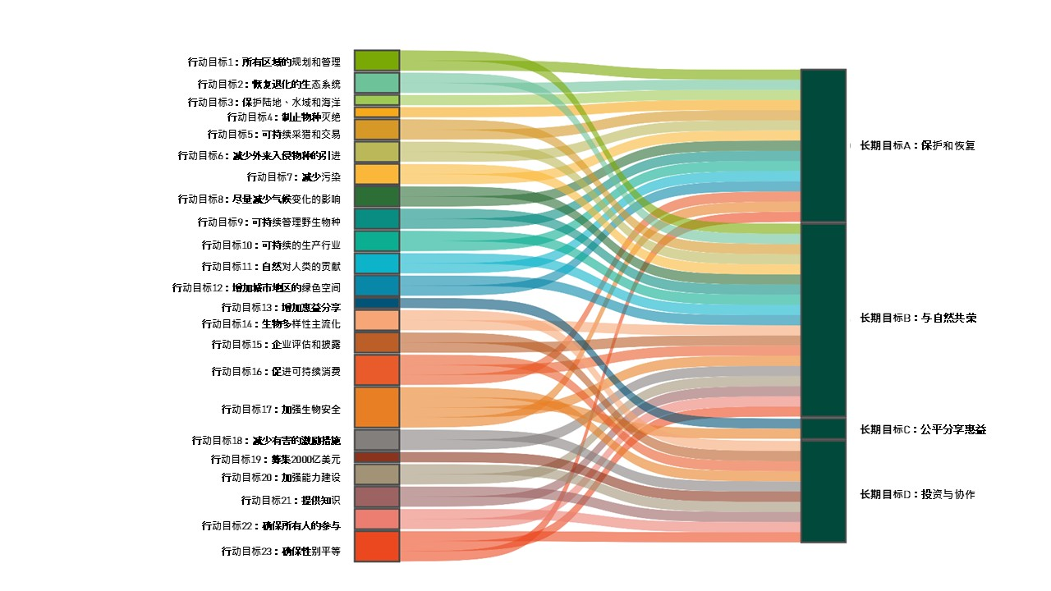
注：关联是根据缔约方提交的国家目标确定。如果任何联合国会员国区域集团的缔约方设定的所有国家目标中至少有三分之一将某一行动目标与长期目标联系起来，则在所涉行动目标和长期目标之间建立关联。颜色是用于根据《昆蒙框架》的官方品牌塑造准则突出每个行动目标，没有任何其他含义。《昆蒙框架》并没有标明行动目标与长期目标之间的对应关系，因此，本图显示的是缔约方作为一个集体，是如何共同看待《昆蒙框架》的行动目标与长期目标之间的关系。本图结合了上文第二.C节中四个图（图96、100、103和106）的信息，分别显示与四个长期目标中的每一个相关的行动目标。本图反映了缔约方将其国家目标与《昆蒙框架》的行动目标和长期目标联系起来的情况。
图109
English | 中文
Goal A: Protect and restore | 长期目标A：保护和恢复
Goal B: Prosper with nature | 长期目标B：与自然共荣
Goal C: Share benefits fairly | 长期目标C：公平分享惠益
Goal D: Invest and collaborate | 长期目标D：投资与协作
Target 1: Plan and manage all areas | 行动目标1：所有区域的规划和管理
Target 2: Restore degraded ecosystems | 行动目标2：恢复退化的生态系统
Target 3: Conserve land, water and seas | 行动目标3：保护陆地、水域和海洋
Target 4: Halt species extinctions | 行动目标4：制止物种灭绝
Target 5: Sustainable harvest and trade | 行动目标5：可持续采猎和贸易
Target 6: Reduce introduction of IAS | 行动目标6：减少外来入侵物种的引入
Target 7: Reduce pollution | 行动目标7：减少污染
Target 8: Minimize the impacts of climate change | 行动目标8：尽量降低气候变化的影响
Target 9: Manage wild species sustainably | 行动目标9：野生物种的可持续管理
Target 10: Sustainable productive sectors | 行动目标10：可持续的生产部门
Target 11: Nature’s contributions to people | 行动目标11：自然对人类的贡献
Target 12: Enhance green spaces in urban areas | 行动目标12：增加城市地区的绿色空间
Target 13: Increase benefit- sharing | 行动目标13：增加惠益分享
Target 14: Mainstream biodiversity | 行动目标14：生物多样性主流化
Target 15: Businesses assess and disclose | 行动目标15：企业的评估和披露
Target 16: Enable sustainable consumption | 行动目标16：使可持续消费成为可能
Target 17: Strengthen biosafety | 行动目标17：加强生物安全
Target 18: Reduce harmful incentives | 行动目标18：减少有害的激励措施
Target 19: Mobilize $200 billion | 行动目标19：筹集2,000亿美元
Target 20: Strengthen capacity-building | 行动目标20：加强能力建设
Target 21: Knowledge is available | 行动目标21：提供知识
Target 22: Ensure participation for all | 行动目标22：确保所有人的参与
Target 23: Ensure gender equality | 行动目标23：确保性别平等

方框58
根据图109显示的关联对长期目标的概述
长期目标A – 保护和恢复
缔约方将23个《昆蒙框架》行动目标中的15个与长期目标A关联起来，其中包括除行动目标5之外的所有与减少对生物多样性的威胁有关的行动目标，以及5个与可持续利用和惠益分享有关的行动目标中的4个。长期目标A的实现进度因此取决于众多对生物多样性有直接和间接影响的行动目标的落实情况。虽然一些相关行动目标显示出积极趋势，但实现这些行动目标的整个集体进度仍然参差不齐。
长期目标B – 与自然共荣
缔约方将23个《昆蒙框架》行动目标中的19个与长期目标B关联起来，多于任何其他长期目标。长期目标B的实现进度因此在很大程度上取决于覆盖《昆蒙框架》大部分内容的协调行动。如第二.B节所示，整个《昆蒙框架》的集体执行进度参差不齐，需要对导致生物多样性变化的直接和间接驱动因素都采取行动。
长期目标C – 公平分享遗传资源的惠益
缔约方仅将两个《昆蒙框架》行动目标与长期目标C关联起来：一个是关于获取和惠益分享的行动目标13，另一个是关于生物安全的行动目标17。尽管没有足够的信息用于跟踪与这两个全球行动目标相关的成果的进展情况，但缔约方介绍了在制定这两个行动目标所确定的一些行政、立法和政策措施方面取得的进展。
长期目标D – 投资与协作
缔约方将23个《昆蒙框架》行动目标中的10个与长期目标D关联起来，所有这10个行动目标都是与执行工作和主流化的工具和解决方案相关的行动目标。行动目标18、19和20与行动目标D的关联性最强。在实现一些与长期目标D相关的行动目标方面，集体进度遇到重大的执行中的挑战。

三.B 未来的挑战和机遇
本全球报告提出了六个与集体进度有关的重点讯息。为成功执行《昆蒙框架》，需要解决这六个讯息中指出的差距，克服其中指出的妨碍集体进度的障碍。以下列出了这六条讯息和一些非规定性方法，这些方法也许能够用于解决与每条重点讯息相关的差距和克服相关的障碍。重点讯息之后是与编写本报告有关的简短的最后思考（方框59）。
重点讯息1：范围和覆盖面
《昆蒙框架》享有强有力的政治意愿和承诺。然而，国家目标的集体范围与《昆蒙框架》的全球行动目标的范围之间存在差距。通过加强政治意愿和承诺，将能够解决和克服这些范围和抱负上的差距。
截至编写全球报告时，已经有162个缔约方（83%）制定了与《昆蒙框架》相一致的国家目标。平均而言，每个缔约方正在就23个全球行动目标中的22个采取行动。与此形成鲜明对比的是，到2020年对爱知生物多样性目标进行最后审查时，只有大约一半的缔约方制定了与爱知全球目标相一致的国家目标（CBD，2020）。此外，还有100多个非国家政府行为体通过为提交承诺而建立的门户网站及时提交了承诺，以供在编写本报告时加以考虑，而且提交的数量还在继续增加。然而，尽管参与程度如此之高，但构成全球行动目标的许多关键要素没有得到关注，或是在缔约方提交的国家目标中得到的反映不多。
根据评估，在覆盖《昆蒙框架》全球行动目标的各项要素方面，与行动目标4、8和11相一致的国家目标的覆盖面最大，其次是与行动目标2、3、5和9相一致的国家目标（见图1）。与《昆蒙框架》行动目标15、16、19和22相一致的国家目标显示出对全球行动目标各项要素的覆盖面最小，其次是与《昆蒙框架》行动目标1、14、18、20和23相一致的国家目标。国家目标对不同要素的具体覆盖情况在全球行动目标之间有很大差异。
总体而言，国家目标对生物多样性保护和可持续利用方面的行动目标和行动目标要素的覆盖较为全面，超过对导致生物多样性丧失的间接驱动因素所涉行动目标和行动目标要素的覆盖。对于生物多样性主流化、可持续消费、资源筹集、激励措施和补贴、参与和参与性进程、公平治理、土地和资源权利、性别平等、政策一致性和执行手段所涉行动目标和行动目标要素，国家目标的覆盖情况参差不齐。此外，海洋、沿海和内陆水域生态系统得到的关注不足，少于陆地生态系统得到的关注。国家目标、国家生物多样性战略和行动计划以及国家报告往往没有描述跨领域问题，如：土著人民和地方社区、妇女和青年的贡献和权利；全政府和全社会方法；基于人权的方法；性别平等；代际公平；《昆蒙框架》C部分所述其他考虑。
可行的非规定性方法：
- 缔约方可以在不挪用执行工作的资源的情况下调整目标并加强行动，更好地覆盖全球行动目标中的那些没有得到充分反映的具体行动目标或要素。可以参照相关全球行动目标的全部范围，对国家政策进行必要的审查和进一步发展，从而确定有哪些潜在的方面，可以通过在其中做出更强有力和更全面的国家承诺来弥补差距，并克服集体执行努力和抱负方面的挑战。可以根据国情考虑不同的备选办法，例如，尚未更新国家生物多样性战略和行动计划和/或行动目标的缔约方可以做出更大努力，与全球行动目标的范围和抱负保持一致，同时为此提供适当的执行手段；缔约方可以在符合国情的情况下审查和调整目标，但不占用执行工作的资源或偏离执行重点；缔约方也可以保持已经更新的国家目标，但加强行动，更好地落实那些经查明在集体范围和抱负方面存在差距的具体行动目标或行动目标要素。
- 可以拓展和推广多利益攸关方平台、联盟、伙伴关系、举措和其他形式的合作与协作，为更高的抱负以及执行工作、持续参与、传播、宣传、教育和倡导提供支持，从而扩大对《昆蒙框架》的承诺，特别关注那些覆盖不足的行动目标和要素。
- 缔约方为了在本国的国家战略特别是行动计划中支持扩大范围，可以侧重于克服与执行手段、政策一致性和环境治理、非国家政府行为体的参与以及数据和知识缺口有关的关键障碍。
重点讯息2：行动和执行
所有行动目标都在执行当中，但只有不到一半的缔约方报告说，其国家目标有望实现任何全球行动目标。为解决这个问题，可以根据国情采取加速、战略性和优先的行动，特别是解决与导致生物多样性丧失的根本驱动因素有关的问题。
正在根据《昆蒙框架》的所有行动目标采取行动，国家报告列入了许多成功执行的实例。许多缔约方报告了在实现一项或多项国家目标方面取得的进展；然而，对各全球行动目标的集体进度所做审视揭示，只有不到一半的提交报告的缔约方认为，与《昆蒙框架》的任何全球行动目标相一致的国家目标有望实现。各种指标的趋势参差不齐，总体而言，消极趋势比积极趋势更常见。
缔约方在自我评估中最经常认为与《昆蒙框架》行动目标1、2、3、8、13、20、21和22相关的国家目标有望实现，而认为与行动目标6、12、15、16、18和19相关的国家目标有望实现的情况最少。由于执行和监测之间的时间差以及整个《昆蒙框架》的数据缺口，现在要发现与《昆蒙框架》执行工作有关的指标的趋势可能还为时过早。然而，国家报告中提交的数据目前并没有一致显示，这个趋势的进展达到了实现任何全球行动目标所需要的速度。尽管如此，一些国家目标，特别是与全球行动目标5、6、16和20相一致的目标，显示出的集体进度超过了与其他全球行动目标，特别是与全球行动目标3、4、13、17、19和23相一致的国家目标取得的集体进度。
通过分析自我报告的进度评估结果和国家报告中提交的指标，突出显示了整个《昆蒙框架》存在的执行差距。这包括提交的分类数据和这些数据中的趋势对特定生态系统类型的覆盖不均衡。执行差距反映了在解决导致生物多样性丧失的间接驱动因素时遇到的更广泛挑战，包括不可持续的生产和消费模式、不符合目标的经济激励措施以及没有足够地把生物多样性及其多重价值纳入各个部门。
可行的非规定性方法：
- 可以进一步开展同行学习，包括区域一级的同行学习，以及政策制定者、技术专家、权利持有人、参与执行工作的专家和其他利益攸关方之间的交流，以此作为一种模式来帮助确定可能的行动和加速执行工作。
- 通过进一步强调制定生物多样性融资计划、能力建设计划和监测计划，用于支持国家的执行努力，可以促进高效执行，并为确定行动目标以及发现和解决执行中的差距奠定基础。
- 可以让缔约方受益的一个做法是，考虑到对资金、能力、技术、治理和监测的相关要求，确定并优先采取那些最有可能使投入的资源在实现目标方面取得最大进展的行动。特别是可以通过这个进程采取以下针对性行动：解决导致生物多样性丧失的根本驱动因素；使经济和金融体系与生物多样性目标保持一致；加强包容性和适应性治理；促进可持续和公平的生产和消费；推动兼顾生物多样性、气候、粮食、土地利用、水和卫生系统的综合方法，从而为实现多重效益和减少权衡取舍提供机会。
- 通过加强全社会和全政府方法，并消除与执行手段、政策一致性、环境治理、非国家政府行为体的参与和合作以及数据和知识缺口有关的障碍，可以更好地解决执行方面的差距。
重点讯息3：执行手段
自《昆蒙框架》通过以来，在国内和国际公共融资、有利于生物多样性的良性激励措施、能力建设和发展、技术转让和科技合作方面取得了一些成就。然而，据报告，筹集和跟踪私人融资以及减少包括补贴在内的对生物多样性有害的激励措施方面的进度较小。缔约方报告说，整个《昆蒙框架》的执行在获得充足和及时的执行手段方面仍然遇到障碍。
《昆蒙框架》的长期目标D确定了为充分的执行提供适当手段的必要性。缔约方指出，与《昆蒙框架》行动目标19以及行动目标18和20相一致的国家目标与长期目标D的关联最为紧密，其次是与行动目标14、15、16、17、21、22和23相一致的国家目标。对每一项行动目标的分析所示，总体而言，集体范围和抱负方面的一些最大差距是涉及这些全球行动目标的差距。
根据缔约方的自我进度评估，在《昆蒙框架》的所有行动目标中，行动目标15、16、18和19的得分最低。根据缔约方报告的行动目标19集体进度评估数据，2025年很可能没有达到每年总共筹集200亿美元与生物多样性相关的国际资金的里程碑。然而，只有在报告了截至2025年的全部数据后，才有可能得出明确的评估结果。
缔约方着重指出的一些挑战涉及执行手段的规模、及时性和可用性，以及如何使执行手段与《昆蒙框架》保持一致。此外，据报告，在生物多样性专项融资数据方面存在挑战，包括关于接受资金方的分类信息和行动目标一级的融资数据存在缺口。很多缔约方报告说，资金和人力资源短缺限制了机构和技术能力，并与获得或部署技术方面的困难相关。发展中国家，特别是最不发达国家和小岛屿发展中国家，更有可能在国家报告中反映出执行手段方面的差距。此外，国家报告着重指出，土著人民和地方社区、妇女、青年、各级次国家政府和其他行为体往往缺乏足够的资源来支持或扩大其对执行《昆蒙框架》的贡献。缔约方指出了改进执行手段的成功做法和机会，包括：加强政策、监管和体制框架；使公共和私人资金流动更加符合生物多样性目标；改革对生物多样性有害的激励措施，包括补贴；扩大获得融资、能力建设、技术转让和科技合作的机会；增加各个部门、行为体和现有国际举措之间的合作，以最大限度地扩大影响，支持以公平的方式执行《昆蒙框架》。
可行的非规定性方法：
- 通过投资于强有力的公共政策、监管框架、保障措施和问责机制，包括酌情投资于分类工作、披露框架和其他金融工具，既可以支持资源的筹集，也可以使经济体系更好地与生物多样性目标保持一致。通过不断将生物多样性考虑因素纳入经济决策，并使企业、金融机构和其他行为体使用的方法与《昆蒙框架》的目的和指标保持一致，可以有助于改进协调和长期的系统性变革。
- 混合融资办法和其他创新融资机制可以有助于筹集更多资源，同时支持可衡量的生物多样性成果和公平的惠益分享。
- 缔约方可以发挥全社会办法的杠杆作用，为此在承认和纳入非国家政府行为体对执行工作所做贡献和承诺的基础上再接再厉，同时改进包括土著人民和地方社区、妇女和青年在内的不同行为体获得充分融资的方式。
- 缔约方可以加大努力，以相称、公正、公允、有效和公平的方式确定并随后消除、逐步淘汰或改革对生物多样性有害的激励措施，包括补贴，并扩大有利于保护和可持续利用生物多样性的良性激励措施的规模。
- 缔约方可以得益于资源筹集和监测能力的加强。通过这些努力，将能够确定有哪些备选办法可用于扩大能力建设和发展、与不同行为体的知识和信息共享、技术转让和科技合作的规模，包括为此改进区域和次区域机制。通过《公约》建立的区域和次区域科技合作中心或其他区域机制可以在这方面发挥特别重要的作用。
- 《公约》下集中于资源筹集、激励措施、能力建设、科技合作和技术转让的工作可以考虑到全球报告的结论和国家报告中指出的需求，将其用于设计旨在解决执行手段差距的行动。
- 可以扩大知识共享、牵线搭桥以及南南、南北和三方合作的规模，可以通过区域和次区域科技合作支持中心进行这项工作。
- 通过把《公约》及其议定书、生物多样性相关公约、其他相关多边环境协定、国际组织和进程下的现有举措作为努力基础，可以提高一致性，减少重复，并最大限度地发挥现有资源的作用。
重点讯息4：全政府方法
虽然许多缔约方报告了加强环境治理、推进生物多样性及其多重价值主流化以及提高政策一致性的行动，但进度仍然不均衡而且不够。《昆蒙框架》的行动目标包括与经济发展计划、粮食系统、卫生、基础设施、贸易、财政政策、金融和其他国家优先事项有关的要素。为了贯彻《昆蒙框架》的全政府方法，避免或最大限度地减少权衡取舍，减少重复和精简国内资源分配，必须使生物多样性在整个政府中更好地融入和主流化。
缔约方在国家报告描述的政策行动显示，以下行动取得了进展：制定立法和让环境部门以外的部委进行参与；让各级次国家政府进行参与；制定包容生物多样性的空间规划和切实有效的管理流程。报告中最经常提到进行这种参与的部委包括农业部、渔业部和财政部。很多缔约方在国家生物多样性战略和行动计划中提到里约三公约和其他多边环境协定，而且国家目标和国家报告也提到许多国际协定和举措。有几个缔约方提供了根据生物多样性以及气候、粮食、水、健康、土地使用和/或其他发展行动目标进行综合规划的实例。然而，关于让环境部门以外的部委进行参与的情况，经常只是泛泛地介绍一下，没有提供关于在执行中进行跨部门协调的信息。
《昆蒙框架》的行动目标1和14分别通过综合规划和主流化最直接地使自己的成功与全政府方法挂钩，但是这两个行动目标取得的进展有限。这在综合空间规划、将生物多样性及其多重价值纳入政策、法规、规划和发展进程以及确保各级政府和部门之间的综合行动方面尤为明显。
可行的非规定性方法：
- 亟需通过更好的立法和政策框架、更强有力的协调机制以及更好的部门间和各级政府间协作来加强执行努力，从而确保有效和综合的规划和执行。
- 通过改进主流化工作，从而增进各个进程之间的综合规划、监测和执行，可以提高效率，减少重复，加强政策和行动的一致性，并改进国内资源的分配。这些进程当中有里约三公约、生物多样性相关或其他多边环境协定或其他国际、区域和次区域协定和进程，包括那些与融资和/或社会经济和发展目标相关的协定和进程。
- 通过提高除环境部以外的其他各个部委对《昆蒙框架》及其相关进程的机构理解，可以有助于在政府机构和部门之间采取更加协调和互补的行动。
- 通过如行动目标1所述，投资于参与性、综合和包容生物多样性的空间规划，并如行动目标14所述，评估生物多样性的价值及其多重价值，同时利用土著人民和地方社区、妇女和青年的传统知识和做法，可以改善《昆蒙框架》各项行动目标的执行。
重点讯息5：全社会方法
如果不争取非国家政府行为体的参与，《昆蒙框架》就无法实现。全社会办法可以是一个非常有效、包容和具有成本效益的加强执行的途径。以下所述尚未得到充分认识、说明和支持，也没有在规划、监测和报告中得到一致反映：不同行为体对生物多样性的影响，这些行为体对生物多样性的依赖程度；土著人民和地方社区、妇女、青年和其他行为体的参与、权利和资源需求；不同行为体正在或可能对《昆蒙框架》做出的贡献。
许多非国家政府行为体，包括土著人民和地方社区、各级次国家政府、市政府和其他地方当局、政府间组织、非政府组织、妇女、青年、研究组织、商业和金融界以及与生物多样性相关或依赖生物多样性的行业的代表，目前都在支持《昆蒙框架》的执行。许多国家生物多样性战略和行动计划描述了不同行为体在国家规划进程中的不同程度的参与，而且有100多个非国家政府行为体通过为提交承诺而建立的门户网站提交了支持《昆蒙框架》的承诺。在以下问题上取得的进展不均衡：权利和公平、公平治理和权利持有人和其他行为体的参与、企业的行动以及在执行过程中协调和动员非国家政府行为体的参与。虽然许多缔约方报告说，在落实行动目标22和23的某些要素方面取得进展，例如在不同程度上让土著人民和地方社区、妇女和青年以及其他行为体参与生物多样性相关决策，但国家目标对以下要素的覆盖率较低：获取信息；诉诸司法；对土地、领地、资源和传统知识的权利；促进性别平等的生物多样性治理。对行动目标15的评估结果反映出，以下方面的进展有限：减少企业对生物多样性的负面影响，增加正面影响；减少企业和金融机构面临的生物多样性相关风险；推动采取行动来确保可持续和公平的生产和消费模式；制定企业披露和报告框架。
很多缔约方报告了在协调和跟踪监测非国家政府行为体对其国家目标所做贡献方面遇到的挑战。关于不同行为体所做贡献或这些行为体可以动用的财务、能力和其他执行手段，掌握的信息有限。此外，就土著人民和地方社区、妇女、青年和各级次国家政府而言，关于为支持或扩大其对执行《昆蒙框架》做出的贡献所需执行手段中的差距，掌握的信息有限。应该注意的是，缺乏信息的原因可能是，从这些行为体收集信息的门户网站在本报告编写之前几个月才启动。
可行的非规定性方法：
- 通过改善与非国家政府行为体进行沟通、协调、跟踪监测和共同采取行动的机制，包括为此利用多利益攸关方平台，可以改进协调一致和包容性的规划、执行、监测、报告和审查工作。
- 可以使在国家一级更好地跟踪非国家政府行为体的承诺和这些承诺的落实进度的机制更为透明、协调和一体化。这项努力还可以包括跟踪不同行为体掌握的执行手段或特定行为体，如土著人民和地方社区、妇女、青年和各级次国家政府所需要的执行手段。
- 通过加强有利于企业和金融行为体采取行动的扶持性环境和问责制，可以有利于《昆蒙框架》的执行。这项努力可以包括制定和执行相关政策、法律和条例，促进与生物多样性相关的披露和报告工作，将生物多样性考虑因素纳入商业和金融决策，以及在对生物多样性有重大影响和依赖于生物多样性的各个部门和价值链之间采取跨部门和跨价值链行动。
- 通过进一步开发包容性、基于权利、关注青年和促进性别平等问题的方法，可以有助于更有效地执行《昆蒙框架》。这包括承认权利持有人是执行伙伴，并增加土著人民和地方社区、妇女、青年、残疾人和其他相关利益攸关方在生物多样性相关政策和决策中的充分、公平、包容性、有效和促进性别平等的参与和代表。
重点讯息6：数据和知识
缔约方为改善包括传统知识在内的国家监测和知识管理体系做出了巨大努力。然而，在可以得到的数据、数据共享、适当和已经实施的指标、现有基础设施和技术能力方面存在重大差距，从而使可用于决策的数据、信息和知识出现缺口。
许多缔约方具备用于监测行动目标1、2、3、4和10的定量数据，但就其余行动目标报告定量数据的情况参差不齐，包括一些很大的数据缺口。缔约方从政府机构、科学机构、土著人民和地方社区、民间社会和国际来源收集信息，并在实现行动目标21方面取得了进展。就一些生态系统以及就有关恢复区、保护区和养护区、物种现状和生产体系的行动目标提出的定量报告较为完备，超过就有关社会经济和跨领域问题的行动目标提出的定量报告。就行动目标要素提出质量报告的情况也不均衡。没有任何缔约方就每一项标题指标都提出报告，有两项标题指标的报告方法尚未得到实施。就大多数指标报告的数据都缺乏可比较的时间序列，而且很少按生态系统类型、性别、年龄、与土著人民或地方社区的关系或其他相关特性进行细分。持续就较新的标题指标提出报告证明特别困难，从而导致汇编这些指标的数据方面的困难。
与数据和知识相关的挑战包括：包括标题指标在内一些指标缺乏方法上的明确性、数据可得性和获取机会问题、机构和平台间的数据碎片化、技术和科技基础设施不足、国家统计系统复杂、缺乏稳定和可靠的融资、人力有限、机构协调和数据治理不足以及经过自由、事先和知情同意后将传统知识和将基于社区的信息纳入监测工作方面存在的困难。鉴于标题指标的目的是指导执行努力和衡量进度，以上情况表明缔约方可能缺乏为执行《昆蒙框架》所需要的信息，使进展受到进一步妨碍。
可行的非规定性备选方法：
- 应投资于数据、监测和多种知识系统，包括支持数字基础设施、国家信息交换机制或其他国家信息管理系统，这对于确保国家、次国家和全球各级的有效国家执行、报告和决策工作至关重要。这将包括确定有哪些备选方法可用于加强发展中国家缔约方可用的执行手段，以支持国家监测和统计系统的发展。
- 可对缔约方有所帮助的一个方法是，确定为支持《昆蒙框架》的执行和报告工作，最需要监测、数据分析和知识管理系统投资的重点领域。这个方法包括认识到关于生态系统类型、生物分类组、部门、性别、年龄、土著人民和地方社区及其他相关特性的分类信息对于知情决策的价值，以及编制国家生态系统地图的价值。
- 可以开展同行学习、能力建设和有针对性的技术支持，包括区域和次区域一级的支持，并让非国家政府行为体进行参与，例如通过科技合作支持中心进行参与。
- 可以把研究方面的协调和投资指向通过国家报告确定的知识缺口，包括对发展中国家和代表性不足的生态系统、区域、社会群体和知识体系造成影响的缺口。
- 可以与土著人民和地方社区、妇女、青年和其他知识持有者共同开发使其进行参与的进程，包括为此利用基于社区的监测举措，并纳入适当的保障措施以及自由、事先和知情同意和认可机制。此类进程可以用于改进供非国家政府行为体提交承诺的门户网站的功能和鼓励使用该网站。
- 通过调整企业和金融机构在披露框架中使用的监测和数据系统，使之与政府的系统保持一致，包括与国家报告中使用的指标保持一致，将提高一致性和透明度。

方框59
与编写本报告有关的结论
更新国家生物多样性战略和行动计划、提交国家目标、编写第七次国家报告和编制第一次《昆明-蒙特利尔全球生物多样性框架》集体执行进度全球报告的工作首次提供了机会，来运用缔约方大会第十五和第十六届会议通过的强化的多维度规划、监测、报告和审查方法，包括监测框架，满足《昆蒙框架》的执行工作对透明度和责任的要求。虽然对规划、监测、报告和审查机制的审核并不是全球报告的一个具体目标，但是该报告的编写过程使人们对这些机制如何运作有了一些深入的理解。
根据本报告分析的信息，《昆蒙框架》的规划、监测、报告和审查机制为透明度、问责制和集体进度评估奠定了坚实基础，同时允许根据国情灵活加以运用。所有提交报告的缔约方都列入了所通过的监测框架中至少一项指标的数据。标题指标数据的提交数字因指标而异，在7%至78%的缔约方之间。虽然奠定了良好的基础，但所提供的标题指标数据目前尚且代表性或一致性不足，无法据以得出关于集体进度的明确结论。提交的其他国家指标提供了宝贵的补充信息，但是仍然难以评估不同指标类型和专题之间的集体趋势。
缔约方和非国家政府行为体的标准化报告架构都提高了评估全球集体进度的能力，但收集的信息和为报告工作提供的指导仍存在一些缺口。关于运用指标的指导、与《昆蒙框架》C部分有关的信息以及国家报告和其他行为体所做承诺中就这些行为体取得的进展提供的信息尤其存在缺口。此外，需要提供更多的指导，说明应通过何种方法和在什么时间用科学评估信息来补充缔约方所提交的材料中的信息，这些评估信息包括生物多样性和生态系统服务政府间科学与政策平台（生物多样性平台）的工作、全球数据来源和相关文献、特别是正在编写的生物多样性平台第二次全球评估报告提供的信息。还需要提供进一步指导，说明可以如何利用国家报告和全球报告中指出的知识缺口来指导今后在研究和监测方面的投资以及工具开发和评估工作。

参考文献

Affinito, F. and others, 2024. Progress in developing and operationalizing the Monitoring Framework of the Global Biodiversity Framework. Nat. Ecol. Evol. https://doi.org/10.1038/s41559-024-02566-7
Affinito, F. and others, 2025. Assessing coverage of the monitoring framework of the Kunming-Montreal Global Biodiversity Framework and opportunities to fill gaps. Nat. Ecol. Evol. 1–15. https://doi.org/10.1038/s41559-025-02718-3
Asare, R.A., Kyei, A., Mason, J.J., 2013. The community resource management area mechanism: The community resource management area mechanism: a strategy to manage African forest resources for REDD+. Philos. Trans. R. Soc. B Biol. Sci. 368, 20120311. https://doi.org/10.1098/rstb.2012.0311
BioJapan, 2025. Documentation of Traditional Knowledge on Medicinal Plants in Peninsular Malaysia and the Promotion of Genetic Resource Management through Bioprospecting. National Institute of Genetics ABS Support Office., Yokohama. Available at https://terayoshi-gyosei.com/absreport13/ (accessed 25 July 2026)
Blasiak, R., Jouffray, J.-B., 2024. When will the BBNJ Agreement deliver results? Npj Ocean Sustain. 3, 21. https://doi.org/10.1038/s44183-024-00058-6
Bosetti, L., 2023. Global Reporting Initiative Standards, in: Idowu, S.O. and others (Eds.), Encyclopedia of Sustainable Management. Springer International Publishing, Cham, pp. 1706–1718. https://doi.org/10.1007/978-3-031-25984-5_1033
Brazil, Ministry of Foreign Affairs, 2025. Submission of Brazil in response to CBD notification 2025-100. Secretariat of the Convention on Biological Diversity, Montreal. Available at https://www.cbd.int/notifications/2025-100 (accessed 23 June 2026)
Brito, D. and others, 2010. How similar are national red lists and the IUCN Red List? Biol. Conserv. 143, 1154–1158. https://doi.org/10.1016/j.biocon.2010.02.015
Butchart, S.H.M. and others, 2025. Measuring trends in extinction risk: a review of two decades of development and application of the Red List Index. Philos. Trans. R. Soc. B Biol. Sci. 380, 20230206. https://doi.org/10.1098/rstb.2023.0206
CAFF, 2025a. Submission of the Secretariat of Conservation of Arctic Flora and Fauna (CAFF), in response to CBD notification 2025-099. Secretariat of the Convention on Biological Diversity, Montreal. Available at https://www.cbd.int/notifications/2025-099 (accessed 21 May 2026)
CAFF, 2025b. Actions for Arctic Biodiversity 2025-2035. Conservation of Arctic Flora and Fauna, Akureyri, Iceland. Available at https://oaarchive.arctic-council.org/items/287297c8-cdec-46e1-8022-2c240242d1ad (accessed 21 May 2026)
Caribbean Biological Corridor Secretariat, 2025. Submission of the Caribbean Biological Corridor Secretariat, in response to CBD notification 2025-099. Secretariat of the Convention on Biological Diversity, Montreal. Available at https://www.cbd.int/notifications/2025-099 (accessed 21 May 2026)
Carroll, S.R. and others, 2020. The CARE Principles for Indigenous Data Governance. Data Sci. J. 19. https://doi.org/10.5334/dsj-2020-043
CBD, 2001. First Edition of the Global Biodiversity Outlook. Secretariat of the Convention on Biological Diversity, Montreal. Available at https://www.cbd.int/gbo (accessed 17 April 2026)
CBD, 2006a. GBO2: Second edition of the Global Biodiversity Outlook. Secretariat of the Convention on Biological Diversity, Montreal. Available at https://www.cbd.int/gbo (accessed 16 April 2026)
CBD, 2006b. UNEP/CBD/COP/8/31: REPORT OF THE EIGHTH MEETING OF THE PARTIES TO THE CONVENTION ON BIOLOGICAL DIVERSITY. Secretariat of the Convention on Biological Diversity. Available at https://www.cbd.int/doc/meetings/cop/cop-08/official/cop-08-31-en.pdf
CBD, 2008. UNEP/CBD/COP/9/29/Corr.1/Rev.1: REPORT OF THE CONFERENCE OF THE PARTIES TO THE CONVENTION ON BIOLOGICAL DIVERSITY ON THE WORK OF ITS NINTH MEETING. Secretariat of the Convention on Biological Diversity, Bonn, Germany. Available at https://www.cbd.int/doc/meetings/cop/cop-09/official/cop-09-29-corr1-rev1-en.pdf
CBD, 2010. GBO3: Third edition of the Global Biodiversity Outlook. Secretariat of the Convention on Biological Diversity, Montreal. Available at https://www.cbd.int/gbo (accessed 16 April 2026)
CBD, 2011. UNEP/CBD/COP/10/27/Corr.1: REPORT OF THE TENTH MEETING OF THE CONFERENCE OF THE PARTIES TO THE CONVENTION ON BIOLOGICAL DIVERSITY. Secretariat of the Convention on Biological Diversity, Nagoya, Japan. Available at https://www.cbd.int/doc/meetings/cop/cop-10/official/cop-10-27-corr1-en.pdf
CBD, 2012. UNEP/CBD/COP/11/35: REPORT OF THE ELEVENTH MEETING OF THE CONFERENCE OF THE PARTIES TO THE CONVENTION ON BIOLOGICAL DIVERSITY. Secretariat of the Convention on Biological Diversity, Hyderabad, India. Available at https://www.cbd.int/doc/meetings/cop/cop-11/official/cop-11-35-en.pdf
CBD, 2014a. GBO4: Fourth edition of the Global Biodiversity Outlook. Secretariat of the Convention on Biological Diversity, Montreal. Available at https://www.cbd.int/gbo (accessed 16 April 2026)
CBD, 2014b. UNEP/CBD/COP/12/29: REPORT OF THE TWELFTH MEETING OF THE CONFERENCE OF THE PARTIES TO THE CONVENTION ON BIOLOGICAL DIVERSITY. Secretariat of the Convention on Biological Diversity, Pyeongchang, Republic of Korea. Available at https://www.cbd.int/doc/meetings/cop/cop-12/official/cop-12-29-en.pdf
CBD, 2016. CBD/COP/13/25: REPORT OF THE CONFERENCE OF THE PARTIES TO THE CONVENTION ON BIOLOGICAL DIVERSITYON ITS THIRTEENTH MEETING. Secretariat of the Convention on Biological Diversity, Cancun, Mexico. Available at https://www.cbd.int/doc/c/c533/6dcd/0b0221d38ffc4fc8e992587b/cop-13-25-en.pdf
CBD, 2019. CBD/COP/14/14: REPORT OF THE CONFERENCE OF THE PARTIES TO THE CONVENTION ON BIOLOGICAL DIVERSITY ON ITS FOURTEENTH MEETING. Secretariat of the Convention on Biological Diversity, Sharm El-Sheikh, Egypt. Available at https://www.cbd.int/doc/c/1081/32db/e26e7d13794f5f011cc621ef/cop-14-14-en.pdf
CBD, 2020. GBO5: Fifth edition of the Global Biodiversity Outlook. Secretariat of the Convention on Biological Diversity, Montreal. Available at https://www.cbd.int/gbo (accessed 17 April 2026)
CBD, 2023. CBD/COP/15/17: REPORT OF THE CONFERENCE OF THE PARTIES TO THE CONVENTION ON BIOLOGICAL DIVERSITY ON THE SECOND PART OF ITS FIFTEENTH MEETING. Secretariat of the Convention on Biological Diversity, Montreal. Available at https://www.cbd.int/doc/c/3119/8611/72d7962a5b058cc30e2299c7/cop-15-17-en.pdf
CBD, 2025a. CBD/SBSTTA/27/10: Report of the Subsidiary Body on Scientific, Technical and Technological Advice on its twenty-seventh meeting. Secretariat of the Convention on Biological Diversity, Panama City. Available at https://www.cbd.int/doc/c/e351/bab2/3a33b208be8f37644685ad5a/sbstta-27-10-en.pdf
CBD, 2025b. CBD/SB8J/REC/1/5: Provision of advice on traditional knowledge for the global report on collective progress in the implementation of the Kunming-Montreal Global Biodiversity Framework. Secretariat of the Convention on Biological Diversity, Panama City. Available at https://www.cbd.int/doc/recommendations/sb8j-01/sb8j-01-rec-05-en.pdf (accessed 29 July 2026)
CBD, 2025c. Work under the Convention on Biological Diversity (CBD) relevant to the Agreement under UNCLOS on the Conservation and Sustainable Use of Marine Biological Diversity of Areas beyond National Jurisdiction (BBNJ Agreement). Secretariat of the Convention on Biological Diversity, Montreal. Available at https://www.cbd.int/doc/publications/cbd-bbnj-booklet-en.pdf (accessed 17 April 2026)
CBD, 2026. CBD/COP/16/13/Rev.1: Report of the Conference of the Parties to the Convention on Biological Diversity on its sixteenth meeting. Secretariat of the Convention on Biological Diversity, Rome. Available at https://www.cbd.int/doc/c/6752/2897/32597768aa0ea7d0ebd3d988/cop-16-13-rev1-en.pdf
CBD, Convention on Wetlands, 2024. CBD/COP/16/INF/19: Sixth joint work plan (2024–2030) of the Convention on Biological Diversity and the Convention on Wetlands of International Importance especially as Waterfowl Habitat. Secretariat of the Convention on Biological Diversity, Cali. Available at https://www.cbd.int/doc/c/9064/7ac2/28ce9b98f96e723a731f3361/cop-16-inf-19-en.pdf (accessed 21 May 2026)
CDP, 2025. Target 15 data: CDP monitoring of the global biodiversity framework (GBF) target 15.1. CDP Worldwide. Available at https://www.cdp.net/en/data/monitoring-gbf
CITES, 2025a. Submission of the Secretariat of the Convention on International Trade in Endangered Species of Wild Fauna and Flora (CITES), in response to CBD notification 2025-099. Secretariat of the Convention on Biological Diversity, Montreal. Available at https://www.cbd.int/notifications/2025-099 (accessed 21 May 2026)
CITES, 2025b. SC79 Doc. 6.4: Malagasy Palisanders and Rosewood (Dalbergia Spp.) and Ebonies (Diospyros Spp.). Secretariat of the Convention on International Trade in Endangered Species of Wild Fauna and Flora, Samarkand. Available at https://cites.org/eng/sc/79/agenda-documents (accessed 21 May 2026)
CITES, 2025c. Conf. 16.4 (Rev. CoP20): Cooperation of CITES with other biodiversity-related conventions. Secretariat of the Convention on International Trade in Endangered Species of Wild Fauna and Flora, Samarkand. Available at https://cites.org/eng/res/index.php (accessed 31 July 2026)
CITES, 2025d. Conf. 18.3 (Rev. CoP20): CITES Strategic Vision: 2021-2030. Secretariat of the Convention on International Trade in Endangered Species of Wild Fauna and Flora, Samarkand. Available at https://cites.org/eng/res/index.php (accessed 31 July 2026)
CITES, 2026. 2026/005: Notification to the Parties concerning amendments to Appendices I and II of the Convention adopted by the Conference of the Parties at its 20th meeting (Samarkand, 24 November - 5 December 2025). Secretariat of the Convention on International Trade in Endangered Species of Wild Fauna and Flora, Geneva. Available at https://cites.org/sites/default/files/notifications/E-Notif-2026-005_0.pdf (accessed 21 May 2026)
CMS, 2008. ACTION PLAN FOR THE CONSERVATION OF MIGRATORY BIRDS OF PREY IN AFRICA AND EURASIA. Available at https://raptors.cms.int/sites/default/files/document/Raptors_Action_Plan_E_0.pdf
CMS, 2021. UNEP/CMS/Saiga/MOS4/Outcome 1: Medium-Term International Work Programme for the Saiga Antelope (2021-2025). Secretariat of the Convention on the Conservation of Migratory Species of Wild Animals, Bonn. Available at https://saiga.cms.int/document/medium-term-international-work-programme-saiga-antelope-2021-2025
CMS, 2023. UNEP/CMS/COP15/CRP18.3: CMS Contribution to the Kunming-Montreal Global Biodiversity Framework. Secretariat of the Convention on the Conservation of Migratory Species of Wild Animals, Campo Grande. Available at https://www.cms.int/document/cms-contribution-kunming-montreal-global-biodiversity-framework-1 (accessed 17 April 2026)
CMS, 2024. UNEP/CMS/Resolution 14.16: Ecological connectivity. Secretariat of the Convention on the Conservation of Migratory Species of Wild Animals, Samarkand.
CMS, 2025a. Submission of the Secretariat of the Convention on the Conservation of Migratory Species of Wild Animals (CMS), in response to CBD notification 2025-099. Secretariat of the Convention on Biological Diversity, Montreal. Available at https://www.cbd.int/notifications/2025-099 (accessed 21 May 2026)
CMS, 2025b. UNEP/CMS/COP15/Doc.15: Samarkand Strategic Plan for Migratory Species 2024-2032. Secretariat of the Convention on the Conservation of Migratory Species of Wild Animals, Samarkand. Available at https://www.cms.int/document/strategic-plan-migratory-species-2024-2032 (accessed 15 July 2026)
Convention on Wetlands, 2024. Scaling up wetland conservation and restoration to deliver the Kunming-Montreal Global Biodiversity Framework: Guidance on including wetlands in National Biodiversity Strategy and Action Plans (NBSAPs) to boost biodiversity and halt wetland loss and degradation. Secretariat of the Convention on Wetlands, Gland. https://doi.org/10.69556/strp.tr12.24
Convention on Wetlands, 2025a. Submission of the Secretariat of the Convention on Wetlands, in response to CBD notification 2025-099. Secretariat of the Convention on Biological Diversity, Montreal. Available at https://www.cbd.int/notifications/2025-099 (accessed 21 May 2026)
Convention on Wetlands, 2025b. Global Wetland Outlook 2025: Valuing, conserving, restoring and financing wetlands. Secretariat of the Convention on Wetlands, Gland. https://doi.org/10.69556/GWO-2025-eng
Convention on Wetlands, 2025c. COP15 Inf.3: Report of the Secretariat on assessment of progress on wetland restoration: Full assessment report. Secretariat of the Convention on Wetlands, Victoria Falls. Available at https://www.ramsar.org/sites/default/files/2025-05/COP15_inf_3_full_restoration_assessment_report_e.pdf (accessed 9 July 2026)
Convention on Wetlands, 2025d. COP15 Doc.9 Rev.1: Report of the Secretariat pursuant to Article 8.2 on the List of Wetlands of International Importance. Secretariat of the Convention on Wetlands, Victoria Falls. Available at https://www.ramsar.org/document/cop15-doc9-rev1-report-secretariat-pursuant-article-82-list-wetlands-international (accessed 21 May 2026)
Convention on Wetlands, 2025e. COP15 Doc.8.1: Report of the Secretary General on the implementation of the Convention: Global implementation. Secretariat of the Convention on Wetlands, Victoria Falls. Available at https://www.ramsar.org/sites/default/files/2025-05/cop15_8_1_sg_report_global_implementation_e.pdf (accessed 12 August 2026)
Convention on Wetlands, 2025f. Strategic Plan of the Convention on Wetlands 2025-2034. Secretariat of the Convention on Wetlands, Victoria Falls. Available at https://www.ramsar.org/sites/default/files/2025-09/Convention_on_Wetlands_fifth_strategic_plan_e.pdf (accessed 15 July 2026)
Convention on Wetlands, 2025g. Resolution XV.4: Enhancing the Convention’s visibility and synergies with other multilateral environmental agreements and other international institutions. Secretariat of the Convention on Wetlands, Victoria Falls. Available at https://www.ramsar.org/sites/default/files/2025-09/xv.4_synergies_e.pdf (accessed 15 July 2026)
DCCEEW, 2024. Australia’s Circular Economy Framework. Department of Climate Change, Energy, the Environment and Water, Canberra. Available at https://www.dcceew.gov.au/environment/protection/circular-economy/framework (accessed 25 June 2026)
Dossou Etui, I.M. and others, 2024. Artisanal and small-scale gold mining and biodiversity: a global literature review. Ecotoxicology 33, 484–504. https://doi.org/10.1007/s10646-024-02748-w
ECE, 1979. 1979 Convention on Long-range Transboundary Air Pollution. Available at https://unece.org/sites/default/files/2021-05/1979%20CLRTAP.e.pdf
ECE, 1998. Convention on Access to Information, Public Participation in Decision-Making and Access to Justice in Environmental Matters. United Nations Economic Commission for Europe (UNECE), Aarhus. Available at https://unece.org/environment-policy/public-participation/aarhus-convention/text (accessed 27 July 2026)
Economic Commission for Latin America and the Caribbean (ECLAC), 2018. LC/PUB.2018/8: Regional Agreement on Access to Information, Public Participation and Justice in Environmental Matters in Latin America and the Caribbean. United Nations, Santiago. Available at https://www.cepal.org/en/escazuagreement (accessed 25 July 2026)
Enkhbayar, O. and others, 2025. Reforming livestock taxation for sustainable rangeland use: Macro-level analysis on Mongolia’s livestock tax law implementation. Proc. Mong. Acad. Sci. 1–16. https://doi.org/10.5564/pmas.v65i03.4530
European Commission Directorate General for Environment., 2023. Pollinators on the edge: Pollinators on the edge :our European hoverflies : the European red list of hoverflies. Publications Office, Luxembourg. https://doi.org/10.2779/652219
European Commission Directorate-General for Environment and others, 2025. European red list of butterflies. Publications Office of the European Union, Luxembourg. https://doi.org/10.2779/1280375
European Commission Directorate-General for Environment and others, 2026a. European red list of bees. Publications Office of the European Union, Luxembourg. https://doi.org/10.2779/521877
European Commission Directorate-General for Environment and others, 2026b. European red list of moths. Publications Office of the European Union, Luxembourg. https://doi.org/10.2779/6590787
European Union, 2023. COM(2023) 35 final: Revision of the EU Pollinators Initiative: A new deal for pollinators. European Commission, Brussels. Available at https://eur-lex.europa.eu/legal-content/EN/TXT/?uri=COM%3A2023%3A35%3AFIN (accessed 27 June 2026)
European Union, 2024. Regulation (EU) 2024/1991 of the European Parliament and of the Council of 24 June 2024 on nature restoration and amending Regulation (EU) 2022/869. Brussels. Available at https://eur-lex.europa.eu/legal-content/EN/TXT/?uri=CELEX%3A32024R1991&qid=1722240349976 (accessed 25 July 2026)
European Union, 2025. Commission Delegated Regulation (EU) 2025/2188 of 19 September 2025 supplementing Regulation (EU) 2024/1991 of the European Parliament and of the Council by establishing a science-based method for monitoring pollinator diversity and pollinator populations. Brussels. Available at https://eur-lex.europa.eu/legal-content/EN/TXT/?uri=OJ:L_202502188 (accessed 25 July 2026)
FAO, 2020. FAO Strategy on Mainstreaming Biodiversity across Agricultural Sectors. Food and Agriculture Organization of the United Nations, Rome. https://doi.org/10.4060/ca7722en
FAO, 2021. Climate change, biodiversity and nutrition nexus. FAO. https://doi.org/10.4060/cb6701en
FAO, 2022. Framework for Action on Biodiversity for Food and Agriculture. Food and Agriculture Organization of the United Nations, Rome. https://doi.org/10.4060/cb8338en
FAO, 2024a. COAG/2024/18: Update on the Guidelines for Integrated Land Use Planning. Food and Agriculture Organization of the United Nations, Rome. Available at https://openknowledge.fao.org/server/api/core/bitstreams/8e2fc4bc-086d-4294-95ba-f69ce18f03e9/content (accessed 21 May 2026)
FAO, 2024b. Action Plan for the implementation of the FAO Strategy on Mainstreaming Biodiversity Across Agricultural Sectors 2024–2027. Food and Agriculture Organization of the United Nations, Rome. https://doi.org/10.4060/cd0709en
FAO, 2025a. Submission of the Food and Agriculture Organization of the United Nations (FAO), in response to CBD Notification 2025-099. Secretariat of the Convention on Biological Diversity, Montreal. Available at https://www.cbd.int/notifications/2025-099 (accessed 21 May 2026)
FAO, 2025b. Global Forest Resources Assessment 2025. Food and Agriculture Organization of the United Nations, Rome. https://doi.org/10.4060/cd6709en
FAO, 2025c. The Benefit-sharing Fund: 2024–2025 report. Food and Agriculture Organization of the United Nations, Rome. Available at https://openknowledge.fao.org/server/api/core/bitstreams/c57562d2-b094-429c-bf08-35f525d2c983/content (accessed 30 July 2026)
FAO, 2026. The State of World Fisheries and Aquaculture 2026. FAO, Rome. https://doi.org/10.4060/cd8357en
FAO, CBD, Society for Ecological Restoration, 2024. Delivering restoration outcomes for biodiversity and human well-being: Resource guide to Target 2 of the Kunming-Montreal Global Biodiversity Framework. Food and Agriculture Organization of the United Nations, Rome. https://doi.org/10.4060/cd2925en
FAO, UNDP, 2025. The implementation of the Livestock Tax Law: An opportunity for climate action, Scaling up climate ambition on land use and agriculture through NDC and NAPs (SCALA). Food and Agriculture Organization of the United Nations, United Nations Development Programme. Available at https://www.adaptation-undp.org/sites/default/files/resources/Mongolia%20SLA%20Policy%20Brief%20%281%29.pdf (accessed 27 June 2026)
Forest Peoples Programme and others, 2020. LBO2: Local Biodiversity Outlooks 2: The contributions of indigenous peoples and local communities to the implementation of the Strategic Plan for Biodiversity 2011–2020 and to renewing nature and cultures. A complement to the fifth edition of the Global Biodiversity Outlook. Forest People’s Programme, Moreton-in-Marsh. Available at https://localbiodiversityoutlooks.net/publications/ (accessed 30 May 2026)
Forest Peoples Programme, International Indigenous Forum on Biodiversity, Secretariat of the Convention on Biological Diversity, 2016. LBO-1: Local Biodiversity Outlooks. Indigenous Peoples’ and Local Communities’ Contributions to the Implementation of the Strategic Plan for Biodiversity 2011-2020. A complement to the fourth edition of the Global Biodiversity Outlook. Forest Peoples Programme, Moreton-in-Marsh. Available at https://localbiodiversityoutlooks.net/publications/ (accessed 30 May 2026)
Franke, J. and others, 2024. Prescribed burning and integrated fire management in the Brazilian Cerrado: demonstrated impacts and scale-up potential for emission abatement. Environ. Res. Lett. 19, 034020. https://doi.org/10.1088/1748-9326/ad2820
Fumey-Nassah, C.A., 2025. The CREMA model: a tool for shaping Ghana’s landscape. Presented at the National Landscape Forum. Available at https://thedocs.worldbank.org/en/doc/4b347cebf3722a5af3500909c71ea022-0320052025/original/7-CREMA.pdf (accessed 15 June 2026)
Gerhartz-Muro, J., Viña-Dávila, N., 2022. Strategic Plan for the Caribbean Biological Corridor 2022-2030. United Nations Environment Programme, Santo Domingo. Available at https://cbcbio.org/wp-content/uploads/2024/02/PlanEstrategico-CBC-EN-Full-Final-.pdf
Global Ecosystems Atlas, 2026. Guidelines for developing national ecosystem maps. https://doi.org/10.60566/CD13V-0ME13
Government of Cameroon, 2025. Law No. 2025/006: Governing Biosecurity in Cameroon. Presidency of the Republic of Cameroon. Available at https://www.prc.cm/en/news/the-acts/laws/7719-law-no-2025-006-of-25-april-2025-governing-biosecurity-in-cameroon (accessed 30 June 2026)
Government of Malaysia, 2017. Act 795: Access to Biological Resources and Benefit Sharing Act 2017. Kuala Lumpur. Available at https://www.mybis.gov.my/pb/3567 (accessed 30 June 2026)
Government of Mongolia, 2020. Law on Livestock Tax. Ulaanbaatar. Available at https://www.ecolex.org/details/legislation/law-on-livestock-tax-lex-faoc202443/ (accessed 27 June 2026)
Grantham, H., Adams, V., IUCN WCPA Taskforce on Spatial Planning, 2024. An overview of Participatory, Integrated, and Biodiversity-Inclusive Spatial Planning and Target 1 under the Convention on Biological Diversity Kunming-Montreal Global Biodiversity Framework, IUCN WCPA Issues Paper Series. IUCN, Gland. Available at https://iucn.org/sites/default/files/2024-10/iucn-wcpa-issues-paper-4.pdf (accessed 14 July 2026)
Group on Earth Observations, 2025. Submission of the Group on Earth Observations (GEO) Secretariat, in response to CBD notification 2025-099. Secretariat of the Convention on Biological Diversity, Montreal. Available at https://www.cbd.int/notifications/2025-099 (accessed 21 May 2026)
High Level Panel for a Sustainable Ocean Economy, 2024. Ocean Panel Progress Report 2024: The second progress report from the High Level Panel for a Sustainable Ocean Economy. World Resources Institute, Washington, D.C. Available at https://oceanpanel.org/wp-content/uploads/2024/09/OP_Progress_2024-Final.pdf (accessed 12 May 2026)
IAEA, 2025. Submission of International Atomic Energy Agency, Division of Marine Environment Laboratories, in response to CBD notification 2025-099. Secretariat of the Convention on Biological Diversity, Montreal. Available at https://www.cbd.int/notifications/2025-099 (accessed 21 May 2026)
Immerzeel, R. and others, 2026. From Global Ambition to National Commitments: National Target Setting under the Global Biodiversity Framework: A contribution to the Convention on Biological Diversity’s Global Review. PBL Netherlands Environmental Assessment Agency, The Hague. Available at https://www.pbl.nl/en/publications/from-global-ambition-to-national-commitments-national-target-setting-under-the-global-biodiversity-framework (accessed 22 July 2026)
IMO, 2023a. BWM.2/Circ.13/Rev.5: International Convention for the Control and Management of Ships’ Ballast Water and Sediments, 2004; Methodology for information gathering and conduct of work of the GESAMP-BWWG. International Maritime Organization, London. Available at https://wwwcdn.imo.org/localresources/en/OurWork/Environment/Documents/Biofouling%20pages/BWM.2-Circ.13-Rev.5.pdf (accessed 21 May 2026)
IMO, 2023b. Resolution MEPC.378(80): 2023 Guidelines for the control and management of ships’ biofouling to minimize the transfer of invasive aquatic species. International Maritime Organization, London. Available at https://wwwcdn.imo.org/localresources/en/KnowledgeCentre/IndexofIMOResolutions/MEPCDocuments/MEPC.378%2880%29.pdf (accessed 21 May 2026)
IMO, 2025. Submission of the Secretariat of the International Maritime Organization (IMO), in response to CBD notification 2025-099. Secretariat of the Convention on Biological Diversity, Montreal. Available at https://www.cbd.int/notifications/2025-099 (accessed 21 May 2026)
INMS, 2026. INMS The International Nitrogen Management System [WWW Document]. Available at https://www.inms.international/ (accessed 10 July 2026)
International Sustainability Standards Board, 2023. IFRS sustainability disclosure standards: IFRS S1 and IFRS S2. IFRS Foundation, London, UK. Available at https://www.ifrs.org/issued-standards/ifrs-sustainability-standards-navigator/
IPBES, 2019. Global assessment report on biodiversity and ecosystem services of the Intergovernmental Science-Policy Platform on Biodiversity and Ecosystem Services. IPBES Secretariat, Bonn. https://doi.org/10.5281/ZENODO.6417333
IPBES, 2022. Methodological assessment report on the diverse values and valuation of nature of the intergovernmental science-policy platform on biodiversity and ecosystem services. IPBES Secretariat, Bonn, Germany. https://doi.org/10.5281/zenodo.6522522
IPBES, 2023a. Thematic assessment report on invasive alien species and their control of the intergovernmental science-policy platform on biodiversity and ecosystem services. IPBES Secretariat, Bonn, Germany. https://doi.org/10.5281/zenodo.7430682
IPBES, 2023b. Decision IPBES-10/1 Annex II: Scoping report for a methodological assessment of integrated biodiversity-inclusive spatial planning and ecological connectivity. IPBES Secretariat, Bonn. Available at https://www.ipbes.net/spatial-planning-assessment (accessed 14 July 2026)
IPBES, 2023c. Decision IPBES-10/1, Annex I: Scoping report for a methodological assessment on monitoring biodiversity and nature’s contributions to people. IPBES Secretariat, Bonn. Available at https://www.ipbes.net/monitoring-assessment (accessed 14 June 2026)
IPBES, 2024a. Thematic assessment report on the underlying causes of biodiversity loss and the determinants of transformative change and options for achieving the 2050 vision for biodiversity of the intergovernmental science-policy platform on biodiversity and ecosystem services. IPBES Secretariat, Bonn, Germany. https://doi.org/10.5281/zenodo.11382215
IPBES, 2024b. Thematic assessment report on the interlinkages among biodiversity, water, food and health of the intergovernmental science-policy platform on biodiversity and ecosystem services. IPBES Secretariat, Bonn, Germany. https://doi.org/10.5281/zenodo.13850054
IPBES, 2024c. Decision IPBES-11/1, Annex I: Scoping report for a second global assessment of biodiversity and ecosystem services. IPBES Secretariat. Available at https://www.ipbes.net/second-global-assessment (accessed 2 August 2026)
IPBES, 2026. Methodological assessment of the impact and dependence of business on biodiversity and nature’s contributions to people of the Intergovernmental Science-Policy Platform on Biodiversity and Ecosystem Services. IPBES Secretariat, Bonn, Germany. https://doi.org/10.5281/zenodo.17185116
IPPC Secretariat, 2024. Minimizing the pest risk associated with the sea-container pathway. FAO on behalf of the Secretariat of the International Plant Protection Convention, Rome. Available at https://assets.ippc.int/static/media/files/publication/en/2024/07/R-06_En_2024_Sea_Containers_Post-CPM-18_2024-07-27_Combined.pdf (accessed 17 April 2026)
ISO, 2025. Submission of the Secretariat of the International Organization for Standardization (ISO), in response to CBD notification 2025-099. Secretariat of the Convention on Biological Diversity, Montreal. Available at https://www.cbd.int/notifications/2025-099 (accessed 21 May 2026)
ITPGRFA, 2023. Resolution 13/2023: Cooperation with the Convention on Biological Diversity. Food and Agriculture Organization of the United Nations, Rome. Available at https://openknowledge.fao.org/server/api/core/bitstreams/35a6c199-cf23-449f-bde1-d8cb5de659f5/content (accessed 19 June 2026)
ITPGRFA, 2025a. IT/GB-11/25/9.1 Rev.1: Report on Implementation and Operations of the Multilateral System. Food and Agriculture Organization of the United Nations, Lima. Available at https://openknowledge.fao.org/server/api/core/bitstreams/a1f69eba-51f6-4051-b7e2-a548f16f103d/content (accessed 30 July 2026)
ITPGRFA, 2025b. Resolution 12/2025: Cooperation with the Convention on Biological Diversity. Food and Agriculture Organization of the United Nations, Rome. Available at https://openknowledge.fao.org/server/api/core/bitstreams/f7840eff-4b54-4d47-b771-1ca4803e2125/content (accessed 19 June 2026)
ITPGRFA, 2026. Submission of the Secretariat of the International Treaty on Plant Genetic Resources for Food and Agriculture in response to CBD notification 2025-099. Secretariat of the Convention on Biological Diversity, Montreal. Available at https://www.cbd.int/notifications/2025-099 (accessed 19 June 2026)
IUCN, 2016. A Global Standard for the Identification of Key Biodiversity Areas, Version 1.0. International Union for Conservation of Nature, Gland. Available at https://portals.iucn.org/library/node/46259 (accessed 25 August 2026)
IUCN, 2026. IUCN red list of ecosystems inventory. International Union for Conservation of Nature. Available at https://iucn.org/red-list-ecosystems-inventory
IWC, 2024. Resolution 2024-2: Resolution on the synergies between the IWC, the Convention on Biological Diversity and the Kunming-Montreal Global Biodiversity Framework adopted thereunder, and the agreement under the United Nations Convention on the Law of the Sea on the Conservation and Sustainable Use of Marine Biological Diversity of Areas Beyond National Jurisdiction. Secretariat of the International Whaling Commission, Lima. Available at https://crm.iwc.int/data/node/9832 (accessed 21 May 2026)
IWC, 2025. Submission of the Secretariat of the International Whaling Commission (IWC), in response to CBD notification 2025-099. Secretariat of the Convention on Biological Diversity, Montreal. Available at https://www.cbd.int/notifications/2025-099 (accessed 21 May 2026)
Keith, D.A. and others (Eds.), 2020. IUCN Global Ecosystem Typology 2.0: descriptive profiles for biomes and ecosystem functional groups. IUCN, International Union for Conservation of Nature. https://doi.org/10.2305/IUCN.CH.2020.13.en
Keith, D.A. and others, 2022. A function-based typology for Earth’s ecosystems. Nature 610, 513–518. https://doi.org/10.1038/s41586-022-05318-4
Khorngton, S. and others, 2026. Leveraging Red List data to estimate genetic diversity indicators: Improved workflows to support the Global Biodiversity Framework. Conserv. Sci. Pract. e70321. https://doi.org/10.1111/csp2.70321
Kok, M.T.J. and others, 2023. Assessing ambitious nature conservation strategies in a below 2-degree and food-secure world. Biol. Conserv. 284, 110068. https://doi.org/10.1016/j.biocon.2023.110068
LandMark, 2024. Percent of country held by indigenous peoples and communities – acknowledged by government and total (version 202408). LandMark Global Platform of Indigenous and Community Lands. Available at https://landmarkmap.org/
LandMark, 2025. Indigenous peoples’ lands & territories, local communities lands, and indicative areas of indigenous and local community lands (version 202509). LandMark Global Platform of Indigenous and Community Lands. Available at https://www.landmarkmap.org/
Langhammer, P.F. and others, 2024. The positive impact of conservation action. Science 384, 453–458. https://doi.org/10.1126/science.adj6598
Leadley, P. and others, 2022. Achieving global biodiversity goals by 2050 requires urgent and integrated actions. One Earth 5, 597–603. https://doi.org/10.1016/j.oneear.2022.05.009
Leclère, D. and others, 2020. Bending the curve of terrestrial biodiversity needs an integrated strategy. Nature 585, 551–556. https://doi.org/10.1038/s41586-020-2705-y
Leibniz Institute DSMZ, 2025. NMBS database: Non-monetary benefit-sharing from the use of genetic resources. Available at https://nmbs.dsmz.de/
Mastretta-Yanes, A. and others, 2024. Multinational evaluation of genetic diversity indicators for the Kunming-Montreal Global Biodiversity Framework. Dryad. https://doi.org/10.5061/DRYAD.BK3J9KDKM
Minamata Convention on Mercury, 2024. Mercury and biodiversity – Opportunities for generating co-benefits from the implementation of the Minamata Convention on Mercury and the Kunming-Montreal Global Biodiversity Framework. Secretariat of the Minamata Convention on Mercury, Geneva. Available at https://minamataconvention.org/en/resources/mercury-and-biodiversity
Minamata Convention on Mercury, 2025a. UNEP/MC/COP.6/20: Road map for enhancing co-benefits from implementation of the Minamata Convention and the Kunming-Montreal Global Biodiversity Framework. Secretariat of the Minamata Convention on Mercury, Geneva. Available at https://minamataconvention.org/sites/default/files/documents/working_document/UNEP-MC-COP6-20-Roadmap-Biodiversity_English.pdf (accessed 21 May 2026)
Minamata Convention on Mercury, 2025b. Submission of the Secretariat of the Minamata Convention on Mercury, in response to CBD notification 2025-099. Secretariat of the Convention on Biological Diversity, Montreal. Available at https://www.cbd.int/notifications/2025-099 (accessed 21 May 2026)
Ministerio de Ambiente de Panamá (MiAMBIENTE), 2025. Pacto de Panamá con la Naturaleza (Nature Pledge). Ministerio de Ambiente de Panamá (MiAMBIENTE), Panama City. Available at https://transparencia-climatica.miambiente.gob.pa/wp-content/uploads/2025/11/Pacto-de-Panama-con-la-Naturaleza-Nature-Pledge.pdf (accessed 14 June 2026)
Ministry of Climate and Enterprise, Government Offices of Sweden, 2025. Submission of the Ministry of Climate and Enterprise, Government Offices of Sweden, in response to CBD notification 2025-100. Secretariat of the Convention on Biological Diversity, Montreal. Available at https://www.cbd.int/notifications/2025-100 (accessed 14 August 2026)
Ministry of Finance, Government of Chile, 2025. Chile’s Sustainability-Linked Bond Framework. Ministry of Finance, Government of Chile, Santiago. Available at https://www.hacienda.cl/english/work-areas/international-finance/public-debt-office/esg-bonds/sustainability-linked-bonds (accessed 14 August 2026)
MMA, 2024. Plano Nacional de Recuperação da Vegetação Nativa (PLANAVEG) 2025–2028. Ministério do Meio Ambiente e Mudança do Clima (MMA), Brasilia. Available at https://www.gov.br/mma/pt-br/composicao/sbio/dflo/plano-nacional-de-recuperacao-da-vegetacao-nativa-planaveg/planaveg_2025-2028_2dez2024.pdf (accessed 23 June 2026)
Moreno-Mateos, D. and others, 2017. Anthropogenic ecosystem disturbance and the recovery debt. Nat. Commun. 8, 14163. https://doi.org/10.1038/ncomms14163
Murray, N. and others, 2026. The Global Ecosystems Atlas: comprehensive and systematic mapping of Earth’s ecosystems. EcoEvoRxiv. https://doi.org/10.32942/X22Q3M
Nicholson, E. and others, 2021. Scientific foundations for an ecosystem goal, milestones and indicators for the post-2020 global biodiversity framework. Nat. Ecol. Evol. 5, 1338–1349. https://doi.org/10.1038/s41559-021-01538-5
Nicholson, E. and others, 2024. Roles of the Red List of Ecosystems in the Kunming-Montreal Global Biodiversity Framework. Nat. Ecol. Evol. 8, 614–621. https://doi.org/10.1038/s41559-023-02320-5
Nunez-Vega, G. and others, 2025. A new indicator for the Kunming–Montreal Global Biodiversity Framework: Capturing non-monetary benefit data from access and benefit-sharing agreements. BioScience 75, 298–306. https://doi.org/10.1093/biosci/biae132
OECD, 2024. Policy instruments for the environment (PINE) database. Organisation for Economic Co-operation and Development (OECD). Available at https://oecd-main.shinyapps.io/pinedatabase
OECD, 2025. Roadmap for Sustainable Investment Policy Reforms in Uzbekistan, OECD Investment Policy Reviews. Organisation for Economic Co-operation and Development (OECD), Paris. https://doi.org/10.1787/20865f29-en
OECD, 2026. Biodiversity and Development Finance 2015-2023. Organisation for Economic Co-operation and Development (OECD), Paris. Available at https://storageprdv2inwink.blob.core.windows.net/26dc05c5-0072-f011-8dca-0022488a3cad-public/assets/documents/9118c8a7-66be-f011-8194-6045bd90aa7b/638983976656338368/Biodiversity-and-development-finance-2015-2023-compressed.pdf
Permanent Delegation of the Kingdom of Saudi Arabia information to UNESCO, 2023. The Rural Cultural Landscapes of Sarawat Mountains. UNESCO World Heritage Convention, Paris. Available at https://whc.unesco.org/en/tentativelists/6640/ (accessed 14 August 2026)
Potapov, P. and others, 2022. The Global 2000–2020 Land Cover and Land Use Change Dataset Derived From the Landsat Archive: First Results. Front. Remote Sens. 3, 856903. https://doi.org/10.3389/frsen.2022.856903 Prindex, 2024. Prindex global tenure security dataset (Version 2024). Available at https://www.prindex.net/data/
Ricard, P., 2024. The Advent of the 2023 “BBNJ” Agreement: A Preliminary Legal Analysis. Environ. Policy Law 53, 427–437. https://doi.org/10.3233/EPL-239014
SANBI, UNEP-WCMC, 2024. Mapping biodiversity priorities: A practical approach to spatial biodiversity assessment and prioritisation to inform national policy, planning, decisions and action. Second edition. South African National Biodiversity Institute, Pretoria. Available at https://www.sanbi.org/wp-content/uploads/2024/10/2024-Mapping-Biodiversity-Priorities.pdf (accessed 11 May 2026)
Secretariat of the Basel, Rotterdam and Stockholm Conventions, 2025. Submission of the Secretariat of the Basel, Rotterdam and Stockholm (BRS) Conventions , in response to CBD notification 2025-099. Secretariat of the Convention on Biological Diversity, Montreal. Available at https://www.cbd.int/notifications/2025-099 (accessed 21 May 2026)
Sims, N.C. and others, 2021. Good Practice Guidance. SDG Indicator 15.3.1, Proportion of Land That Is Degraded Over Total Land Area. Version 2.0. UNCCD, Bonn, Germany.
SOYUZ, 2025. Submission of the Union of Indigenous Peoples “SOYUZ” in response to CBD notification 2025-100. Secretariat of the Convention on Biological Diversity, Montreal. Available at https://www.cbd.int/notifications/2025-100 (accessed 16 July 2026)
Stolton, S., Dudley, N., Hocking, M., 2021. METT Handbook: A guide to using the Management Effectiveness Tracking Tool (METT). Second edition guidance for using METT-4. WWF, Gland. Available at https://wdpa.s3.eu-west-1.amazonaws.com/PAME/METT/METT_4_Handbook.pdf (accessed 23 July 2026)
Taskforce on Nature-related Financial Disclosures, 2023. Recommendations of the taskforce on nature-related financial disclosures (Report). Taskforce on Nature-related Financial Disclosures (TNFD). Available at https://tnfd.global/recommendations/
Teich, I. and others, 2025. Good Practice Guidance Addendum. SDG Indicator 15.3.1, Proportion of Land That Is Degraded Over Total Land Area. UNCCD, Bonn, Germany.
UN DOALOS, 2025. Submission of the interim secretariat of the Agreement under the United Nations Convention on the Law of the Sea on the Conservation and Sustainable Use of Marine Biological Diversity of Areas beyond National Jurisdiction (BBNJ Agreement). Secretariat of the Convention on Biological Diversity, Montreal. Available at https://www.cbd.int/notifications/2025-099 (accessed 21 May 2026)
UNCCD, 2015. 3/COP.12: Integration of the Sustainable Development Goals and targets into the implementation of the United Nations Convention to Combat Desertification and the Intergovernmental Working Group report on land degradation neutrality. Secretariat of the United Nations Convention to Combat Desertification, Ankara. Available at https://www.unccd.int/official-documentscop-12-ankara-2015/3cop12 (accessed 21 May 2026)
UNCCD, 2022. UNCCD Data Dashboard: Proportion of degraded land over the total land area – Africa. Secretariat of the United Nations Convention to Combat Desertification, Bonn. Available at https://data.unccd.int/land-degradation?grouping=UNCCD&region=aprL8rz
UNCCD, 2024a. Decision 19/COP.16: Avoiding, reducing and reversing land and soil degradation of agricultural lands. UNCCD. Available at https://www.unccd.int/sites/default/files/2025-03/19-cop16.pdf
UNCCD, 2024b. Decision 29/COP.16: Rangelands and pastoralists. UNCCD. Available at https://www.unccd.int/sites/default/files/2025-03/29-cop16.pdf
UNCCD, 2025. Submission of the Secretariat of the United Nations Convention to Combat Desertification (UNCCD), in response to CBD notification 2025-099. Secretariat of the Convention on Biological Diversity. Available at https://www.cbd.int/notifications/2025-099 (accessed 21 May 2026)
UNDP, 2023. Integrated Spatial Planning Workbook. United Nations Development Programme, New York. Available at https://www.undp.org/publications/integrated-spatial-planning-workbook (accessed 14 July 2026)
UNDP, UNECE and ILO, 2025. A Just Energy Transition Roadmap for Uzbekistan. United Nations Development Programme, United Nations Commission for Europe and International Labour Organization. Available at https://unece.org/sites/default/files/2026-03/UZB_JET_Roadmap_Final%20REV_with_Govnt.logo_.pdf (accessed 13 August 2026)
UNDRR, 2015. Sendai Framework for Disaster Risk Reduction 2015-2030. United Nations Office for Disaster Risk Reduction, Geneva. Available at https://www.undrr.org/publication/sendai-framework-disaster-risk-reduction-2015-2030
UNDRR, 2025a. Submission of the United Nations Office for Disaster Risk Reduction (UNDRR), in response to CBD notification 2025-099. Secretariat of the Convention on Biological Diversity, Montreal. Available at https://www.cbd.int/notifications/2025-099 (accessed 21 May 2026)
UNDRR, 2025b. Integrating Disaster Risk Reduction and Biodiversity into National Strategies and their Implementation: Recommendations and Guidance for Governments. United Nations Office for Disaster Risk Reduction, Geneva. Available at https://www.undrr.org/publication/documents-and-publications/integrating-disaster-risk-reduction-and-biodiversity (accessed 21 May 2026)
UNDRR, 2025c. Global Platform 2025 Co-Chairs’ Summary: Geneva Call for Disaster Risk Reduction. United Nations Office for Disaster Risk Reduction, Geneva. Available at https://www.undrr.org/publication/global-platform-2025-co-chairs-summary-geneva-call-disaster-risk-reduction (accessed 21 May 2026)
UNEP, 2021. Guidelines for Integrating Ecosystem-based Adaptation into National Adaptation Plans: Supplement to the UNFCCC NAP Technical Guidelines. United Nations Environment Programme, Nairobi. Available at https://wedocs.unep.org/handle/20.500.11822/36703 (accessed 11 August 2026)
UNEP, 2023. Key entry points for cooperation and collaboration amongst MEAs. United Nations Environment Programme, Nairobi. Available at https://wedocs.unep.org/items/9e7e3bcd-0eda-40cd-a116-5057e1725e72 (accessed 21 May 2026)
UNEP, 2024a. Global Framework on Chemicals: For a Planet Free from Chemicals and Waste - Brochure. United Nations Environment Programme, Nairobi. Available at https://wedocs.unep.org/items/0acdac69-9e34-47da-8f2c-fbf77b78895a (accessed 21 May 2026)
UNEP, 2024b. Key entry points for mutually supportive action on biodiversity and chemicals and waste. Background document for Capacity-Building Workshop: Implementation of Biodiversity and Chemicals and Waste Multilateral Environmental Agreements (Dakar, Senegal, 26-28 November 2024). United Nations Environment Programme, Nairobi. Available at https://wedocs.unep.org/items/6b928e4c-63e8-49ef-b06d-59216092dbf6 (accessed 15 July 2026)
UNEP, 2024c. Report of the Bern III Conference on Cooperation among the biodiversity-related conventions for the implementation of the Kunming-Montreal Global Biodiversity Framework Bern, Switzerland, 23-25 January 2024. United Nations Environment Programme, Nairobi. Available at https://wedocs.unep.org/items/51420dde-87c9-41af-b192-2c1a701f1ac3 (accessed 21 May 2026)
UNEP, 2025a. Submission by the United Nations Environment Programme (UNEP), in response to CBD notification 2025-99. Secretariat of the Convention on Biological Diversity, Montreal. Available at https://www.cbd.int/notifications/2025-099 (accessed 21 May 2026)
UNEP, 2025b. UNEP/GFC/OEWG.1/INF/12: Open-ended Working Group of the Global Framework on Chemicals – for a Planet Free of Harm from Chemicals and Waste First meeting: Measurability structure and indicators. United Nations Environment Programme, Punta del Este. Available at https://wedocs.unep.org/rest/api/core/bitstreams/da768e39-2249-4b08-92ff-89bddf4c7b60/content (accessed 21 May 2026)
UNEP, 2025c. UNEP/CHW.17/INF/48: Further revised draft of the overall guidance document on the environmentally sound management of household waste. United Nations Environment Programme, Geneva. Available at https://www.basel.int/Implementation/HouseholdWastePartnership/OverallGuidanceDocument/tabid/8227/Default.aspx (accessed 13 August 2026)
UNEP, 2025d. UNEP/EA.7/9: Progress in the implementation of resolution 6/4 on promoting synergies, cooperation or collaboration for national implementation of multilateral environmental agreements and other relevant environmental instruments and resolution 6/6 on fostering national action to address global environmental challenges through increased cooperation between the United Nations Environment Assembly, the United Nations Environment Programme and multilateral environmental agreements. United Nations Environment Programme, Nairobi. Available at https://documents.un.org/doc/undoc/gen/k25/017/92/pdf/k2501792.pdf (accessed 21 May 2026)
UNEP, 2025e. UNEP/EA.7/INF/6: Background document to support discussions on cooperation with multilateral environmental agreements. United Nations Environment Programme, Nairobi. Available at https://docs.un.org/en/UNEP/EA.7/INF/6 (accessed 21 May 2026)
UNEP, 2025f. Horizon scan of possible linkages between the BBNJ Agreement and biodiversity-related MEAs. United Nations Environment Programme World Conservation Monitoring Centre, Cambridge. Available at https://www.unep.org/resources/report/horizon-scan-possible-linkages-between-bbnj-agreement-and-biodiversity-related
UNEP and GEF, 2023. GEF-10981: Implementation and institutionalization of National Monitoring and Management Frameworks for Living Modified Organisms and Invasive Alien Species. United Nations Environment Programme/Global Environment Facility. Available at https://www.unep.org/gef/index.php/projects/implementation-and-institutionalization-national-monitoring-and-management-frameworks (accessed 30 June 2026)
UNESCO, 2024. WORLD HERITAGE AND THE KUNMING-MONTREAL GLOBAL BIODIVERSITY FRAMEWORK Recommendations from expert meeting. Vilm, Germany. Available at https://whc.unesco.org/document/219325
UNESCO, 2025a. Submission of the UNESCO World Heritage Centre, in response to CBD notification 2025-099. Secretariat of the Convention on Biological Diversity, Montreal. Available at https://www.cbd.int/notifications/2025-099 (accessed 24 June 2026)
UNESCO, 2025b. WHC/25/47.COM/17: Decision 47 COM 7A.14. Rainforests of the Atsinanana (Madagascar). World Heritage Committee. Available at https://whc.unesco.org/en/decisions/8681 (accessed 23 June 2026)
UNESCO, 2025c. Submission of the UNESCO Secretariat on behalf of the Man and the Biosphere Programme, UNESCO Local and Indigenous Knowledge Systems programme, and UNESCO Education for Sustainable Development, in response to CBD notification 2025-099. Secretariat of the Convention on Biological Diversity, Montreal. Available at https://www.cbd.int/notifications/2025-099 (accessed 24 June 2026)
UNESCO, 2025d. Hangzhou Strategic Action Plan for the UNESCO Man and the Biosphere (MAB) Programme and its World Network of Biosphere Reserves (2026-2035). UNESCO. Available at https://www.biosphere2025.org.cn/ content/content_9084168.html
UNESCO, 2025e. SC-25/CONF.237/5: International Co-ordinating Council of the Man and the Biosphere (MAB) Programme, 37th Session, Lin’an, Hangzhou, China 26 - 28 September 2025; UNESCO MAB contribution to the Kunming- Montreal Global Biodiversity Framework. UNESCO. Available at https://www.unesco.org/en/mab
UNESCO-IOC, 2024. State of the Ocean Report 2024. IOC Technical Series, 190. Intergovernmental Oceanographic Commission of UNESCO, Paris. https://doi.org/10.25607/4WBG-D349
UNESCO-IOC, European Commission, 2022. Updated Joint Roadmap to accelerate Marine/Maritime Spatial Planning processes worldwide –MSProadmap (2022–2027), IOC Technical Series. United Nations Educational, Scientific and Cultural Organization, Paris. Available at https://unesdoc.unesco.org/ark:/48223/pf0000385718 (accessed 4 August 2026)
UNESCO-IOC, European Commission, 2025. MSPglobal international guide on marine/maritime spatial planning, volume 2 : Biodiversity Inclusive Principle, IOC Manuals and Guides. United Nations Educational, Scientific and Cultural Organization, Paris. Available at https://unesdoc.unesco.org/ark:/48223/pf0000395354 (accessed 4 August 2026)
UNFCCC, 2024a. Yearbook of Global Climate Action 2024: Marrakech Partnership for Global Climate Action. Secretariat of the United Nations Framework Convention on Climate Change, Bonn. Available at https://unfccc.int/documents/642847 (accessed 12 June 2026)
UNFCCC, 2024b. Decision 2/CMA.5: Global Goal on Adaptation. Secretariat of the United Nations Framework Convention on Climate Change, United Arab Emirates. Available at https://unfccc.int/sites/default/files/resource/cma2023_16a01E.pdf (accessed 27 July 2026)
UNFCCC, 2025. FCCC/PA/CMA/2025/8: Nationally determined contributions under the Paris Agreement. Synthesis report by the secretariat. Secretariat of the United Nations Framework Convention on Climate Change, Bonn. Available at https://unfccc.int/documents/650664 (accessed 11 August 2026)
United Nations, 2015. A/RES/70/1: Transforming Our World: The 2030 Agenda for Sustainable Development. United Nations, New York. Available at https://digitallibrary.un.org/record/3923923 (accessed 22 May 2026)
United Nations General Assembly, 2023a. A/RES/78/155: Implementation of the Convention on Biological Diversity and its contribution to sustainable development. Resolution 78/155. United Nations. Available at https://docs.un.org/en/a/res/78/155 (accessed 4 May 2026)
United Nations General Assembly, 2023b. A/RES/77/289: Political declaration of the high-level meeting on the midterm review of the Sendai Framework for Disaster Risk Reduction 2015–2030. UNGA. Available at https://docs.un.org/en/A/RES/77/289 (accessed 15 July 2026)
Verburg, P.H., 2022. The Contribution of Integrated Land Use Planning and Integrated Landscape Management to Implementing Land Degradation Neutrality: Entry Points and Support Tools. UNCCD, Bonn. Available at https://www.unccd.int/resources/reports/contribution-integrated-land-use-planning-and-integrated-landscape-management
Wilkinson, M.D. and others, 2016. The FAIR Guiding Principles for scientific data management and stewardship. Sci. Data 3, 160018. https://doi.org/10.1038/sdata.2016.18
WIPO, 2024. Document GRATK/DC/7.: WIPO Treaty on Intellectual Property, Genetic Resources and Associated Traditional Knowledge. World Intellectual Property Organization, Geneva. Available at https://www.wipo.int/edocs/mdocs/tk/en/gratk_dc/gratk_dc_7.pdf (accessed 25 July 2026)
World Heritage Committee, 2023. Decision 45 COM 7.2: State of conservation of World Heritage properties. UNESCO, Paris. Available at https://whc.unesco.org/en/decisions/8082/
World Heritage Committee, 2025. Decision 47 COM 5D: Progress report on the World Heritage Convention and sustainable development. UNESCO, Paris. Available at https://whc.unesco.org/en/decisions/8658/ (accessed 21 May 2026)
WTO, 2022. WT/MIN(22)/33-WT/L/1144: Agreement on Fisheries Subsidies. World Trade Organization, Geneva. Available at https://docs.wto.org/dol2fe/Pages/SS/directdoc.aspx?filename=q:/WT/MIN22/33.pdf (accessed 28 April 2026)
Zhang, J. and others, 2026. Shipping and water diversion pathways expand the global area at risk from invasive freshwater bivalves. Commun. Earth Environ. 7, 224. https://doi.org/10.1038/s43247-026-03256-x

* CBD/COP/17/1/Rev.1。
在本报告的余下部分,《生物多样性公约》被称为“公约”,《昆明-蒙特利尔全球生物多样性框架》被称为“昆蒙框架”，但为避免与其他公约或框架混淆而使用全称的情况除外。
国家战略和行动计划、国家目标和国家报告如果不晚于2026年3月7日提交，即在提交第七次国家报告的截止日期2026年2月28日之后一周提交，则已被纳入全球报告分析。
见www.cbd.int/notifications/2025-099。
见 https://ort.cbd.int/stakeholders/commitments。
见 https://ort.cbd.int/。
国家战略和行动计划、国家目标和国家报告如果不晚于2026年3月7日提交，即在提交第七次国家报告的截止日期2026年2月28日之后一周提交，则已被纳入全球报告分析(dec. 15/6 in CBD, 2023)。
为了进行区域比较，本报告使用了联合国会员国的区域组(见 www.un.org/dgacm/en/content/regional-groups)。
见 https://nbsapaccelerator.org/。
关于国家战略和行动计划的更详细分析，见CBD/SBI/7/INF/22号文件。
可参阅www.cbd.int/notifications/2025-099。
见 https://unbiodiversitylab.org/en/integrated-spatial-planning/mapping-essential-life-support-areas-elsas/。
可参阅 www.mspglobal2030.org/msp-global/。
见 https://ferm.fao.org/。
见 www.decadeonrestoration.org/。
见 https://ferm.fao.org/。
国家报告和世界保护区和养护区数据库之间的数据差异可能是因为方法不同。例如，通过《公约》报告的国家数据汇总对一些拥有广泛保护区系统的大国是否在其国家报告中提供了指标数据很敏感，而且并非所有缔约方最近都更新了其关于世界保护区和养护区数据库的数据。
这些工具包括管理成效跟踪工具、综合管理成效工具、保护区管理方法快速评估和优先排序以及国家对等工具。
可参阅https://www.cms.int/topics/atlas-animal-migration。
可参阅https://rsis.ramsar.org/。
见www.fao.org/forestry-fao/wildlife-partnership/en/。
见www.fao.org/in-action/swm-programme/en。
见www.cbd.int/invasive/IALG。
见https://www.unep.org/global-framework-chemicals。
见www.planetgold.org/about。
见https://rioconventions.org/。
可参阅https://whc.unesco.org/en/reefresilience/。
见https://cites.org/eng/prog/livelihoods。
见 www.fao.org/sustainable-development-goals-data-portal/data/indicators/indicator-241-proxy-progress-towards-productive-and-sustainable-agriculture/en。
见 www.unesco.org/en/soil-initiative。
可访问https://www.fao.org/cgrfa/resources/en/。
见 https://seea.un.org/ecosystem-accounting/。
可访问 https://sdgs.unep.org/article/sdg-indicator-1171。
见 https://thecalifund.org/。
见https://bch.cbd.int/protocol。
见https://bch.cbd.int/protocol/supplementary/about。
见www.wto.org/english/news_e/news25_e/fish_15sep25_e.htm。
见www.biofin.org/about-biofin/biofin-approach。
见www.biofin.org/news-and-media/global-momentum-nature-finance-undps-biodiversity-finance-initiative-helps-countries。
见 https://nbsapaccelerator.org/。
见www.gbif.org/the-gbif-network。
见https://obis.org/about/visionmission/。
见https://global-ecosystems.org/。
见https://globalecosystemsatlas.org/。
见www.biodiversa.eu/2024/04/15/ginamo/ 和https://ginamo.org/。
经合组织通过发展援助委员会的债权人报告系统监测国际生物多样性相关公共融资，包括使用其生物多样性里约标识进行监测，并定期在经合组织的《生物多样性与发展融资》丛刊上发表综述（例如，见OECD, 2026）。这些发表的综述在数据参考年份和发表年份之间有大约两年的报告滞后期。因此，还得不到2024年和2025年（里程碑年）的综合数据。
全球报告这一节的信息主要来自各多边环境协定的秘书处、其他国际组织和进程根据《生物多样性公约》第2025-099号通知提交的材料。这些材料的全文可在www.cbd.int/notifications/2025-099查阅；提交材料的包括：九个多边环境协定秘书处；五个联合国组织；七个政府间组织；七个非政府组织；两个研究网络；一个妇女组织。
见 www.unep.org/environmentassembly/unea7/mea-day。
见www.cbd.int/blg。小组成员包括以下公约：《生物多样性公约》；《保护野生动物迁徙物种公约》；《濒危野生动植物种国际贸易公约》(CITES)；《粮食和农业植物遗传资源国际条约》(ITPGRFA)；《关于特别是作为水禽栖息地的国际重要湿地公约》；《保护世界文化和自然遗产公约》(《世界遗产公约》)；国际植物保护公约(IPPC)；国际捕鲸委员会。
见https://rioconventions.org/joint-liaison-group-rio-conventions。
见https://rioconventions.org/case-studies。
见 www.cop28.com/en/joint-statement-on-climate-nature。
见 www.unccd.int/resources/other/belem-joint-statement-rio-conventions。
见https://cites.org/eng/documents/Strategic_vision。
见www.fao.org/biodiversity/knowledge-hub/。
见www.iso.org/biodiversity。
https://ort.cbd.int/stakeholders/commitments。

